内部资料 严禁外传



**网约车一期产品需求文档**

**（PRD）**

**深圳云创车联网有限公司**

**2016/8/15**

编制说明

|  |  |  |  |  |  |
| --- | --- | --- | --- | --- | --- |
| 文档名称 | 网约车一期产品需求文档 | | | | |
| 文档编号 | YC-WYC-001 | | **文档版本号** | | V1.0.0 |
| 文档类型 | □原型稿 □初稿 □征集意见稿 □送审稿 ■最终稿 | | | | |
| 文档编制人 | 袁金林、贺双、房仁伟、刘泉泉、王义祥 | 编制时间 | | 2016/7/18-2016/8/4 | |
| 文档审核人 | 王义祥 | 审核时间 | | 2016/8/12-2016/8/14 | |
| 所属项目 | 网约车产品 | 项目编号 | |  | |
| 产品负责人 | 王义祥 | | | | |
| 产品参与人 | 袁金林、贺双、房仁伟、刘泉泉、钟伟娟、廖文杰、廖梓琪 | | | | |
| 文档备注 |  | | | | |

历史修订

|  |  |  |  |  |  |
| --- | --- | --- | --- | --- | --- |
| 修订日期 | 修订人 | 修订章节 | 修订内容 | 产生版本 | 审核人 |
| 2016/7/21 |  |  | 建立文档 |  |  |
| 2016/8/15 |  |  | 发布文档 | v1.0.0 | 王义祥 |
| 2016/8/18 | 房仁伟 | 3.1.1 | 增加“机构端自用订单状态”字典 | v1.0.1 |  |
| 3.4.3.1.6.3 | 细化当前订单包括的订单状态描述 |
| 3.4.3.1.15.3 | 增加可“申请复核”订单状态描述 |
| 3.5.3.2.3 | 细化超出机构限额的描述 |
| 3.5.11.2.3 | 1、增加“未结算金额”含义描述  2、增加“账户余额”不足显示条件 |
| 3.5.12.2.3 | 更改报表订单状态描述 |
| 3.6.6.2.2.3 | 增加当前订单所包括订单状态描述 |
| 3.6.6.2.3.2 | Figure 334异常订单列表界面（待复核）原型页面更换 |
| 3.6.6.2.3.2 | Figure 335异常订单列表界面（已复核） |
| 3.6.6.2.4.3 | 行程结束的订单都可以申请复核 |
| 全文档 | 文档中的“复议”均变更为“复核” |
|  |  |  |  |  |  |
|  |  |  |  |  |  |

当前版本

|  |  |  |
| --- | --- | --- |
| 序号 | 产品形态 | 版本号 |
|  | 租赁端（web） | v1.0.0 |
|  | 机构端（web） | v1.0.0 |
|  | 运管端（web） | v1.0.0 |
|  | 乘客端（Android、IOS） | v1.0.0 |
|  | 司机端（Android、IOS） | v1.0.0 |

目 录

[编制说明 i](#_Toc459306098)

[历史修订 ii](#_Toc459306099)

[当前版本 iii](#_Toc459306100)

[目 录 1](#_Toc459306101)

[第一章 文档概述 11](#_Toc459306102)

[1.1 编写目的 11](#_Toc459306103)

[1.2 适用范围 11](#_Toc459306104)

[第二章 产品描述 11](#_Toc459306105)

[2.1 产品背景 11](#_Toc459306106)

[2.2 业务描述 12](#_Toc459306107)

[2.3 用户角色 14](#_Toc459306108)

[2.4 产品结构图 15](#_Toc459306109)

[2.5 产品功能列表 20](#_Toc459306110)

[第三章 功能需求 28](#_Toc459306111)

[3.1 公共功能需求 28](#_Toc459306112)

[3.1.1 公共字典 28](#_Toc459306113)

[3.1.2 公共业务规则 30](#_Toc459306114)

[3.1.2.1 选择机构用户 37](#_Toc459306115)

[3.1.2.2 选择常用乘车人 39](#_Toc459306116)

[3.1.2.3 搜索地址 40](#_Toc459306117)

[3.2 乘客端功能需求 42](#_Toc459306118)

[3.2.1 APP启动 42](#_Toc459306119)

[3.2.1.1 业务流程 42](#_Toc459306120)

[3.2.1.2 APP启动 43](#_Toc459306121)

[3.2.2 登录&注册 48](#_Toc459306122)

[3.2.2.1 业务流程 48](#_Toc459306123)

[3.2.2.2 机构用户登录 51](#_Toc459306124)

[3.2.2.3 个人用户登录 58](#_Toc459306125)

[3.2.2.4 个人用户注册 65](#_Toc459306126)

[3.2.3 首页 70](#_Toc459306127)

[3.2.3.1 业务流程 70](#_Toc459306128)

[3.2.3.2 机构用户首页 70](#_Toc459306129)

[3.2.3.3 个人用户首页 79](#_Toc459306130)

[3.2.3.4 机构用户-切换租赁公司 83](#_Toc459306131)

[3.2.4 机构用户下单 86](#_Toc459306132)

[3.2.4.1 业务流程 86](#_Toc459306133)

[3.2.4.2 因公用车 89](#_Toc459306134)

[3.2.4.3 因私用车 104](#_Toc459306135)

[3.2.5 个人用户下单 107](#_Toc459306136)

[3.2.5.1 业务流程 107](#_Toc459306137)

[3.2.5.2 个人用户下单 107](#_Toc459306138)

[3.2.6 订单详情 111](#_Toc459306139)

[3.2.6.1 业务流程 111](#_Toc459306140)

[3.2.6.2 等待接单 111](#_Toc459306141)

[3.2.6.3 等待出发 113](#_Toc459306142)

[3.2.6.4 司机已出发 116](#_Toc459306143)

[3.2.6.5 司机已抵达 118](#_Toc459306144)

[3.2.6.6 开始服务 119](#_Toc459306145)

[3.2.6.7 行程结束-未付款 121](#_Toc459306146)

[3.2.6.8 行程结束-已付款 126](#_Toc459306147)

[3.2.6.9 已取消 130](#_Toc459306148)

[3.2.7 侧边栏 132](#_Toc459306149)

[3.2.7.1 业务流程 132](#_Toc459306150)

[3.2.7.2 侧边栏 132](#_Toc459306151)

[3.2.7.3 个人信息 134](#_Toc459306152)

[3.2.7.4 我的行程 138](#_Toc459306153)

[3.2.7.5 我的规则 142](#_Toc459306154)

[3.2.7.6 我的钱包 144](#_Toc459306155)

[3.2.7.7 我的消息 146](#_Toc459306156)

[3.2.7.8 常用地址 149](#_Toc459306157)

[3.2.7.9 设置 151](#_Toc459306158)

[3.3 司机端功能需求 157](#_Toc459306159)

[3.3.1 启动页、引导页 157](#_Toc459306160)

[3.3.1.1 用例描述 157](#_Toc459306161)

[3.3.1.2 原型界面 158](#_Toc459306162)

[3.3.1.3 界面元素 159](#_Toc459306163)

[3.3.1.4 前置条件 160](#_Toc459306164)

[3.3.1.5 用例流程 160](#_Toc459306165)

[3.3.1.6 后置条件 160](#_Toc459306166)

[3.3.2 登录 161](#_Toc459306167)

[3.3.2.1 业务流程 161](#_Toc459306168)

[3.3.2.2 密码登录 163](#_Toc459306169)

[3.3.2.3 验证码登录 167](#_Toc459306170)

[3.3.2.4 新版本检测 171](#_Toc459306171)

[3.3.3 账号变动 174](#_Toc459306172)

[3.3.3.1 业务流程 174](#_Toc459306173)

[3.3.3.2 用例名称 174](#_Toc459306174)

[3.3.4 首页 176](#_Toc459306175)

[3.3.4.1 业务流程 176](#_Toc459306176)

[3.3.4.2 用例名称 176](#_Toc459306177)

[3.3.5 接单抢单 180](#_Toc459306178)

[3.3.5.1 业务流程 180](#_Toc459306179)

[3.3.5.2 接单 182](#_Toc459306180)

[3.3.5.3 抢单反馈 185](#_Toc459306181)

[3.3.6 我的订单 188](#_Toc459306182)

[3.3.6.1 业务流程 188](#_Toc459306183)

[3.3.6.2 当前订单 188](#_Toc459306184)

[3.3.6.3 已完成订单 191](#_Toc459306185)

[3.3.6.4 已取消订单 194](#_Toc459306186)

[3.3.6.5 当前订单详情 196](#_Toc459306187)

[3.3.6.6 开始导航 205](#_Toc459306188)

[3.3.6.7 已完成订单详情 209](#_Toc459306189)

[3.3.6.8 计价规则 212](#_Toc459306190)

[3.3.6.9 查看轨迹 214](#_Toc459306191)

[3.3.7 侧边栏功能 216](#_Toc459306192)

[3.3.7.1 业务流程 216](#_Toc459306193)

[3.3.7.2 侧边栏 216](#_Toc459306194)

[3.3.7.3 个人中心 219](#_Toc459306195)

[3.3.7.4 修改头像 221](#_Toc459306196)

[3.3.7.5 修改密码 223](#_Toc459306197)

[3.3.7.6 我的贡献 227](#_Toc459306198)

[3.3.7.7 我的消息 230](#_Toc459306199)

[3.3.7.8 离线地图 238](#_Toc459306200)

[3.3.7.9 关于我们 244](#_Toc459306201)

[3.3.7.10 设置 247](#_Toc459306202)

[3.4 租赁端功能需求 249](#_Toc459306203)

[3.4.1 首页 249](#_Toc459306204)

[3.4.1.1 业务流程 249](#_Toc459306205)

[3.4.1.2 首页 249](#_Toc459306206)

[3.4.2 我要下单 254](#_Toc459306207)

[3.4.2.1 约车下单 254](#_Toc459306208)

[3.4.2.2 接机下单 264](#_Toc459306209)

[3.4.2.3 送机下单 274](#_Toc459306210)

[3.4.3 订单管理 283](#_Toc459306211)

[3.4.3.1 机构订单 283](#_Toc459306212)

[3.4.3.2 个人订单 325](#_Toc459306213)

[3.4.4 基础数据 367](#_Toc459306214)

[3.4.4.1 机构客户 367](#_Toc459306215)

[3.4.4.2 车辆管理 376](#_Toc459306216)

[3.4.4.3 司机管理 381](#_Toc459306217)

[3.4.5 服务规则 397](#_Toc459306218)

[3.4.5.1 服务车型 397](#_Toc459306219)

[3.4.5.2 派单规则 402](#_Toc459306220)

[3.4.5.3 标准计费规则 406](#_Toc459306221)

[3.4.5.4 个性化计费规则 415](#_Toc459306222)

[3.4.6 财务管理 425](#_Toc459306223)

[3.4.6.1 账户管理 425](#_Toc459306224)

[3.4.6.2 退款管理 435](#_Toc459306225)

[3.4.6.3 机构账单 437](#_Toc459306226)

[3.4.7 报表管理 453](#_Toc459306227)

[3.4.7.1 机构订单统计 453](#_Toc459306228)

[3.4.7.2 个人订单统计 457](#_Toc459306229)

[3.4.7.3 司机订单统计 463](#_Toc459306230)

[3.4.8 系统设置 466](#_Toc459306231)

[3.4.8.1 管理员账号 466](#_Toc459306232)

[3.4.8.2 管理员角色 473](#_Toc459306233)

[3.4.8.3 品牌管理 482](#_Toc459306234)

[3.4.8.4 车系管理 487](#_Toc459306235)

[3.4.8.5 信息设置 494](#_Toc459306236)

[3.5 机构端功能需求 502](#_Toc459306237)

[3.5.1 登录模块 502](#_Toc459306238)

[3.5.1.1 业务流程 502](#_Toc459306239)

[3.5.1.2 帐号登录 503](#_Toc459306240)

[3.5.1.3 帐号登出 508](#_Toc459306241)

[3.5.2 订单管理 510](#_Toc459306242)

[3.5.2.1 业务流程图 510](#_Toc459306243)

[3.5.2.2 订单管理 510](#_Toc459306244)

[3.5.2.3 订单详情 514](#_Toc459306245)

[3.5.2.4 我的订单 521](#_Toc459306246)

[3.5.3 下单模块 525](#_Toc459306247)

[3.5.3.1 业务流程 525](#_Toc459306248)

[3.5.3.2 约车 526](#_Toc459306249)

[3.5.3.3 接机 533](#_Toc459306250)

[3.5.3.4 送机 536](#_Toc459306251)

[3.5.4 用车规则 538](#_Toc459306252)

[3.5.4.1 业务流程 538](#_Toc459306253)

[3.5.4.2 用车规则 538](#_Toc459306254)

[3.5.4.3 我的规则 542](#_Toc459306255)

[3.5.5 员工管理 544](#_Toc459306256)

[3.5.5.1 业务流程 544](#_Toc459306257)

[3.5.5.2 员工管理 544](#_Toc459306258)

[3.5.6 供应商管理 555](#_Toc459306259)

[3.5.6.1 流程图 555](#_Toc459306260)

[3.5.6.2 供应商管理 557](#_Toc459306261)

[3.5.7 个人资料 561](#_Toc459306262)

[3.5.7.1 流程图 561](#_Toc459306263)

[3.5.7.2 个人资料 561](#_Toc459306264)

[3.5.8 消息模块 563](#_Toc459306265)

[3.5.8.1 流程图 563](#_Toc459306266)

[3.5.8.2 消息中心 563](#_Toc459306267)

[3.5.9 密码模块 565](#_Toc459306268)

[3.5.9.1 流程图 565](#_Toc459306269)

[3.5.9.2 修改密码 566](#_Toc459306270)

[3.5.10 联系方式维护 569](#_Toc459306271)

[3.5.10.1 流程图 569](#_Toc459306272)

[3.5.10.2 修改联系方式 569](#_Toc459306273)

[3.5.11 财务管理 571](#_Toc459306274)

[3.5.11.1 流程图 571](#_Toc459306275)

[3.5.11.2 账户管理 571](#_Toc459306276)

[3.5.11.3 账单管理 574](#_Toc459306277)

[3.5.12 报表管理 579](#_Toc459306278)

[3.5.12.1 流程图 579](#_Toc459306279)

[3.5.12.2 报表管理 579](#_Toc459306280)

[3.6 运管端功能需求 583](#_Toc459306281)

[3.6.1 登录 583](#_Toc459306282)

[3.6.1.1 业务流程 583](#_Toc459306283)

[3.6.1.2 登录界面 584](#_Toc459306284)

[3.6.2 首页 586](#_Toc459306285)

[3.6.2.1 业务流程 586](#_Toc459306286)

[3.6.2.2 首页 586](#_Toc459306287)

[3.6.3 下单 590](#_Toc459306288)

[3.6.3.1 业务流程 590](#_Toc459306289)

[3.6.3.2 约车 591](#_Toc459306290)

[3.6.3.3 接机 595](#_Toc459306291)

[3.6.3.4 送机 598](#_Toc459306292)

[3.6.4 派单 602](#_Toc459306293)

[3.6.4.1 业务流程 602](#_Toc459306294)

[3.6.4.2 系统派单 604](#_Toc459306295)

[3.6.4.3 人工派单 607](#_Toc459306296)

[3.6.5 服务规则 611](#_Toc459306297)

[3.6.5.1 业务流程 611](#_Toc459306298)

[3.6.5.2 派单规则 611](#_Toc459306299)

[3.6.5.3 计费规则 616](#_Toc459306300)

[3.6.5.4 服务车型 623](#_Toc459306301)

[3.6.6 订单管理 627](#_Toc459306302)

[3.6.6.1 业务流程 627](#_Toc459306303)

[3.6.6.2 订单列表 627](#_Toc459306304)

[3.6.6.3 订单详情 635](#_Toc459306305)

[3.6.6.4 订单复核 651](#_Toc459306306)

[3.6.6.5 更换司机 656](#_Toc459306307)

[3.6.7 用户管理 660](#_Toc459306308)

[3.6.7.1 业务流程 660](#_Toc459306309)

[3.6.7.2 个人用户列表 660](#_Toc459306310)

[3.6.7.3 禁用弹窗 662](#_Toc459306311)

[3.6.7.4 禁用记录 664](#_Toc459306312)

[3.6.8 客户管理 665](#_Toc459306313)

[3.6.8.1 业务流程 665](#_Toc459306314)

[3.6.8.2 客户列表 665](#_Toc459306315)

[3.6.8.3 新增企业客户 669](#_Toc459306316)

[3.6.8.4 客户详情 672](#_Toc459306317)

[3.6.8.5 查看司机车型 674](#_Toc459306318)

[3.6.8.6 修改车型 676](#_Toc459306319)

[3.6.9 销售管理 677](#_Toc459306320)

[3.6.9.1 业务流程 677](#_Toc459306321)

[3.6.9.2 按月统计 678](#_Toc459306322)

[3.6.9.3 按季度统计 679](#_Toc459306323)

[3.6.9.4 按年度统计 681](#_Toc459306324)

[3.6.10 财务管理 683](#_Toc459306325)

[3.6.10.1 个人账户 683](#_Toc459306326)

[3.6.10.2 退款管理 687](#_Toc459306327)

[3.6.11 系统管理 689](#_Toc459306328)

[3.6.11.1 业务流程 689](#_Toc459306329)

[3.6.11.2 账号管理 689](#_Toc459306330)

[3.6.11.3 新增账号 691](#_Toc459306331)

[3.6.11.4 修改账号 693](#_Toc459306332)

[3.6.11.5 角色授权 695](#_Toc459306333)

[3.6.11.6 角色管理 696](#_Toc459306334)

[3.6.11.7 新增角色 698](#_Toc459306335)

[3.6.11.8 角色修改 700](#_Toc459306336)

[3.6.11.9 功能分配 701](#_Toc459306337)

[3.6.11.10 区域分配 703](#_Toc459306338)

[3.6.12 信息设置 705](#_Toc459306339)

[3.6.12.1 用例描述 705](#_Toc459306340)

[3.6.12.2 原型界面 706](#_Toc459306341)

[3.6.12.3 界面元素 706](#_Toc459306342)

[3.6.12.4 前置条件 707](#_Toc459306343)

[3.6.12.5 用例流程 707](#_Toc459306344)

[3.6.12.6 后置条件 707](#_Toc459306345)

[3.6.13 消息中心 707](#_Toc459306346)

[3.6.13.1 消息列表 707](#_Toc459306347)

[3.6.13.2 消息详情 709](#_Toc459306348)

[3.6.14 协议配置 710](#_Toc459306349)

[3.6.14.1 租赁公司协议配置 710](#_Toc459306350)

[3.6.14.2 个人用户协议配置 715](#_Toc459306351)

[3.6.15 App启动页配置 716](#_Toc459306352)

[3.6.15.1 用例描述 716](#_Toc459306353)

[3.6.15.2 原型界面 717](#_Toc459306354)

[3.6.15.3 界面元素 718](#_Toc459306355)

[3.6.15.4 前置条件 721](#_Toc459306356)

[3.6.15.5 用例流程 721](#_Toc459306357)

[3.6.15.6 后置条件 721](#_Toc459306358)

[3.6.16 版本说明配置 722](#_Toc459306359)

[3.6.16.1 用例描述 722](#_Toc459306360)

[3.6.16.2 原型界面 722](#_Toc459306361)

[3.6.16.3 界面元素 724](#_Toc459306362)

[3.6.16.4 前置条件 727](#_Toc459306363)

[3.6.16.5 用例流程 727](#_Toc459306364)

[3.6.16.6 后置条件 727](#_Toc459306365)

[3.6.16.7 修改密码 728](#_Toc459306366)

[第四章 非功能需求 731](#_Toc459306367)

[4.1 性能要求 731](#_Toc459306368)

[4.1.1 响应时间 731](#_Toc459306369)

[4.1.2 应用可靠性 731](#_Toc459306370)

[4.2 安全性要求 731](#_Toc459306371)

[4.3 兼容性要求 732](#_Toc459306372)

[第五章 相关附件 732](#_Toc459306373)

[5.1 原型地址 732](#_Toc459306374)

# 文档概述

## 编写目的

本产品需求文档的编写目的，是为客户/用户和软件设计开发方之间充分理解软件产品的运行环境、功能、性能、可靠性等需求而编写的。它阐述了系统的使用范围及背景，明确了所要达到的目标以及达到目标所需的条件，从而使双方对软件的初始规定有一个共同的理解，使之成为整个开发工作的基础，为该系统的需求定义分析、设计、开发与测试的提供指导。

## 适用范围

此产品需求文档适用于产品经理、需求分析人员、产品策划人员、交互设计人员、UI设计人员、研发人员、测试人员以及客/用户对产品需求及目标的一致性理解和交付成果的验收。

# 产品描述

## 产品背景

传统租赁企业以B2B、B2C租车业务为主，即主要以长租为主、以短租为辅，其中长租客户主要为企事业单位，采用以租代购方式，来满足日常公务用车出行需求；而短租客户主要为个人用户，满足跨区域自驾出行/出游需求。

随着互联网出行的盛行，强力推动按需用车服务变革，按需用车成为人们出行的基本用车理念。共享出行理念认知度的提升，催生共享经济，大有“资源共享”取代“资源独占”之势，加之国家公车改革政策的落地实施等多重因素的交叉影响，传统租赁企业租车业务受到极大冲击，长租和短租业务大幅萎缩，导致普遍存在车辆服务不饱和、资源过剩等问题。

面对出行用车市场趋势，跨区域连锁型租赁公司凭借自身强大的资源优势，自建线上约车服务平台，快速完成专车服务过渡转型，如神州专车、首汽约车等；本地化大型租赁公司一边傍着滴滴、Uber等互联网专车服务商积极拓展线上约车业务，缓解部分车辆服务不饱和问题，同时一边着手筹备IT团队，自建线上约车服务平台；而本地化中小型租赁公司因缺乏IT资源和资金优势，无力筹建IT团队，亦缺乏自主可控的约车服务平台可用，只能倚靠滴滴、Uber等互联网专车服务商，分流部分线上约车服务需求，但却任由专车服务商剥夺服务定价权和分润主导权。

日前，交通运输部等七部委联合出台《网络预约出租汽车经营服务管理暂行办法》，首次赋予网约车合法地位，为网约车市场规范化、有序化运行和发展提供了明确的政策依据，对网约车市场健康发展具有重要的推动作用。

网约车产品正是伴随着市场需求和政策利好的背景下，应运而生。网约车产品旨在帮助传统租赁企业自主开展网约车业务，着力解决车辆服务不饱和问题和网约车业务自主运营问题，助力实现互联网化转型。

## 业务描述

网约车产品提供B2B约车业务、B2C约车业务两大关键业务模式。其中，B2B约车业务，基于自身资源为B端客户提供出行用车服务；B2C约车业务，可整合B端资源为C端用户提供出行用车服务。

一期产品用车业务类型以预约用车和接送机两种业务为主。一期产品业务模型如Figure 1所示。（其中标记为“×”的部分一期不实现）



Figure 1一期产品业务模型

## 用户角色

Table 1 用户角色定义描述

|  |  |  |
| --- | --- | --- |
| **角色定义** | | **角色描述** |
| **机构用户** | 超级管理员 | 负责对机构端不同角色账号分配及授权；  负责机构端日常运维管理，如主次账号关联绑定/解绑、用车规则的制定等； |
| 财务管理员 | 负责对单位机构因公用车账单审核、支付结算等；  负责对单位机构账户充值、用车成本分析等； |
| 普通管理员 | 负责对下属员工基础信息的维护和对用车规则进行授权管理；  可使用机构端下单功能进行用车下单； |
| 普通职员 | 主要使用机构端下单功能进行用车下单； |
| **租赁用户** | 超级管理员 | 负责对机构用户超级管理员账号分配及授权；  负责对租赁端不同角色账号分配及授权；  负责租赁端日常运维管理，如基础信息（如服务车型定义）录入、服务规则（如计费、派单、结算）制定和废除等； |
| 客服人员 | 负责用户电话用车下单，异常订单复核，投诉建议处理和客情维护等；  负责日常运营信息的管理，如车辆信息、司机信息、客户信息、订单信息等； |
| 财务管理员 | 主要使用租赁端财务管理功能，进行账单生成、对账审核、核销清算等； |
| **运管用户** | 超级管理员 | 负责对租赁用户超级管理员账号分配及授权；  负责对运管端不同角色账号分配及授权；  负责对租赁客户管理及运营分析；  负责运管端日常运维管理，如基础信息（如服务车型定义）录入、服务规则（如计费、派单、结算）制定和废除等； |
| 客服人员 | 负责异常订单复核，投诉建议处理和客情维护等；  负责日常运营信息的管理，如车辆信息、司机信息、订单信息等； |
| 财务管理员 | 负责对租赁端toB业务订单及产值统计和分析、利润分成管理等；  负责对运管端toC业务产值核算、支付结算等； |

## 产品结构图

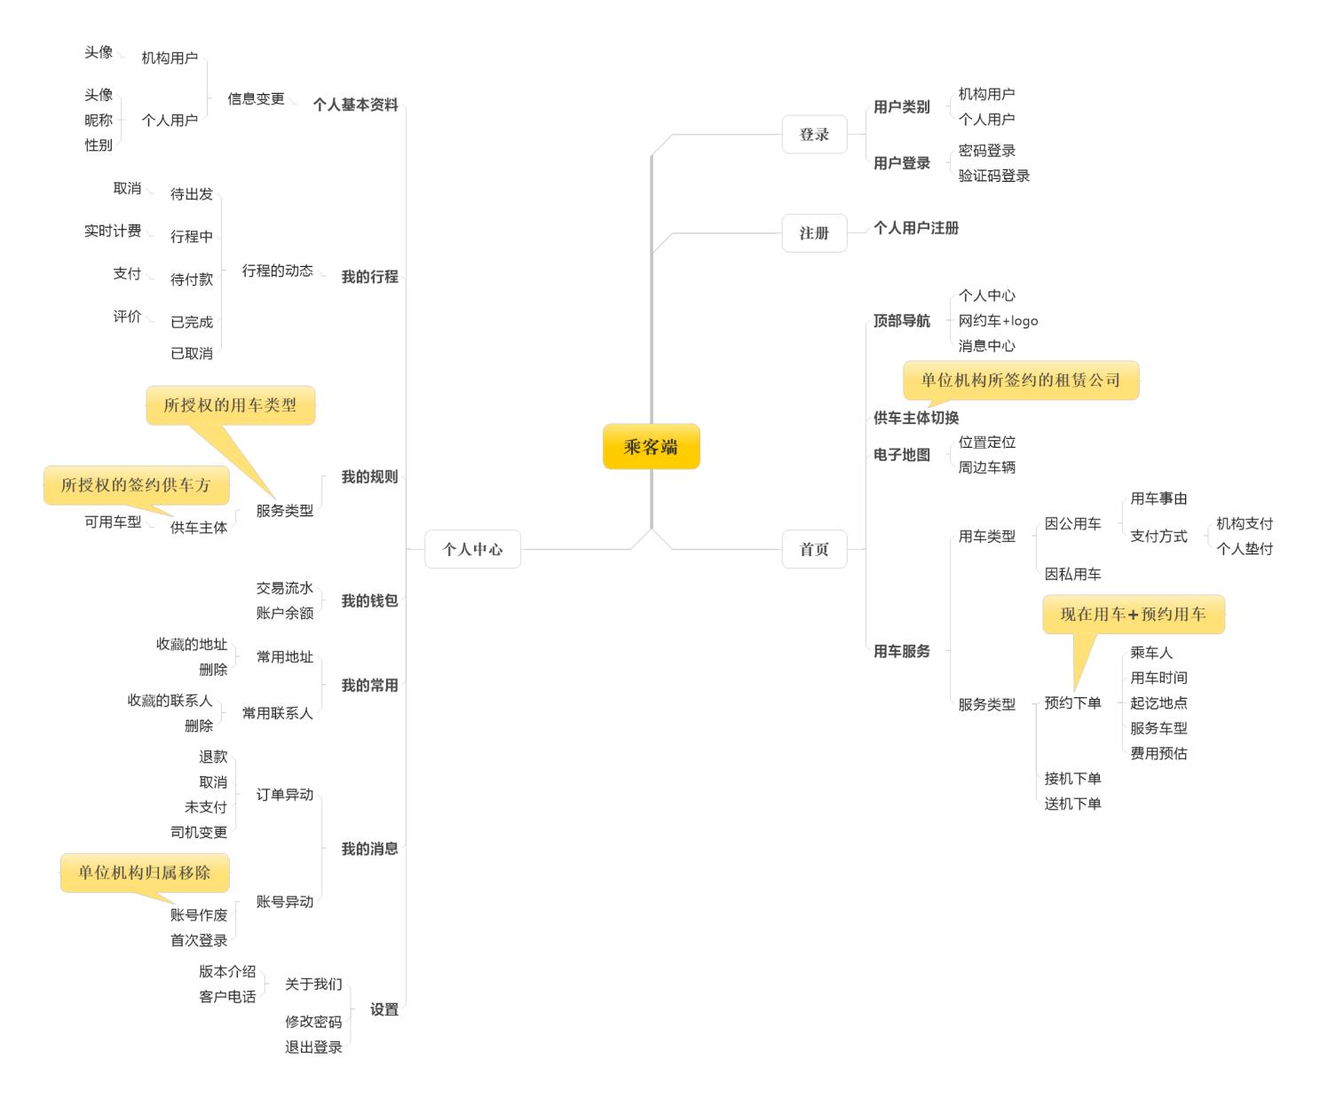

Figure 2 乘客端产品结构图

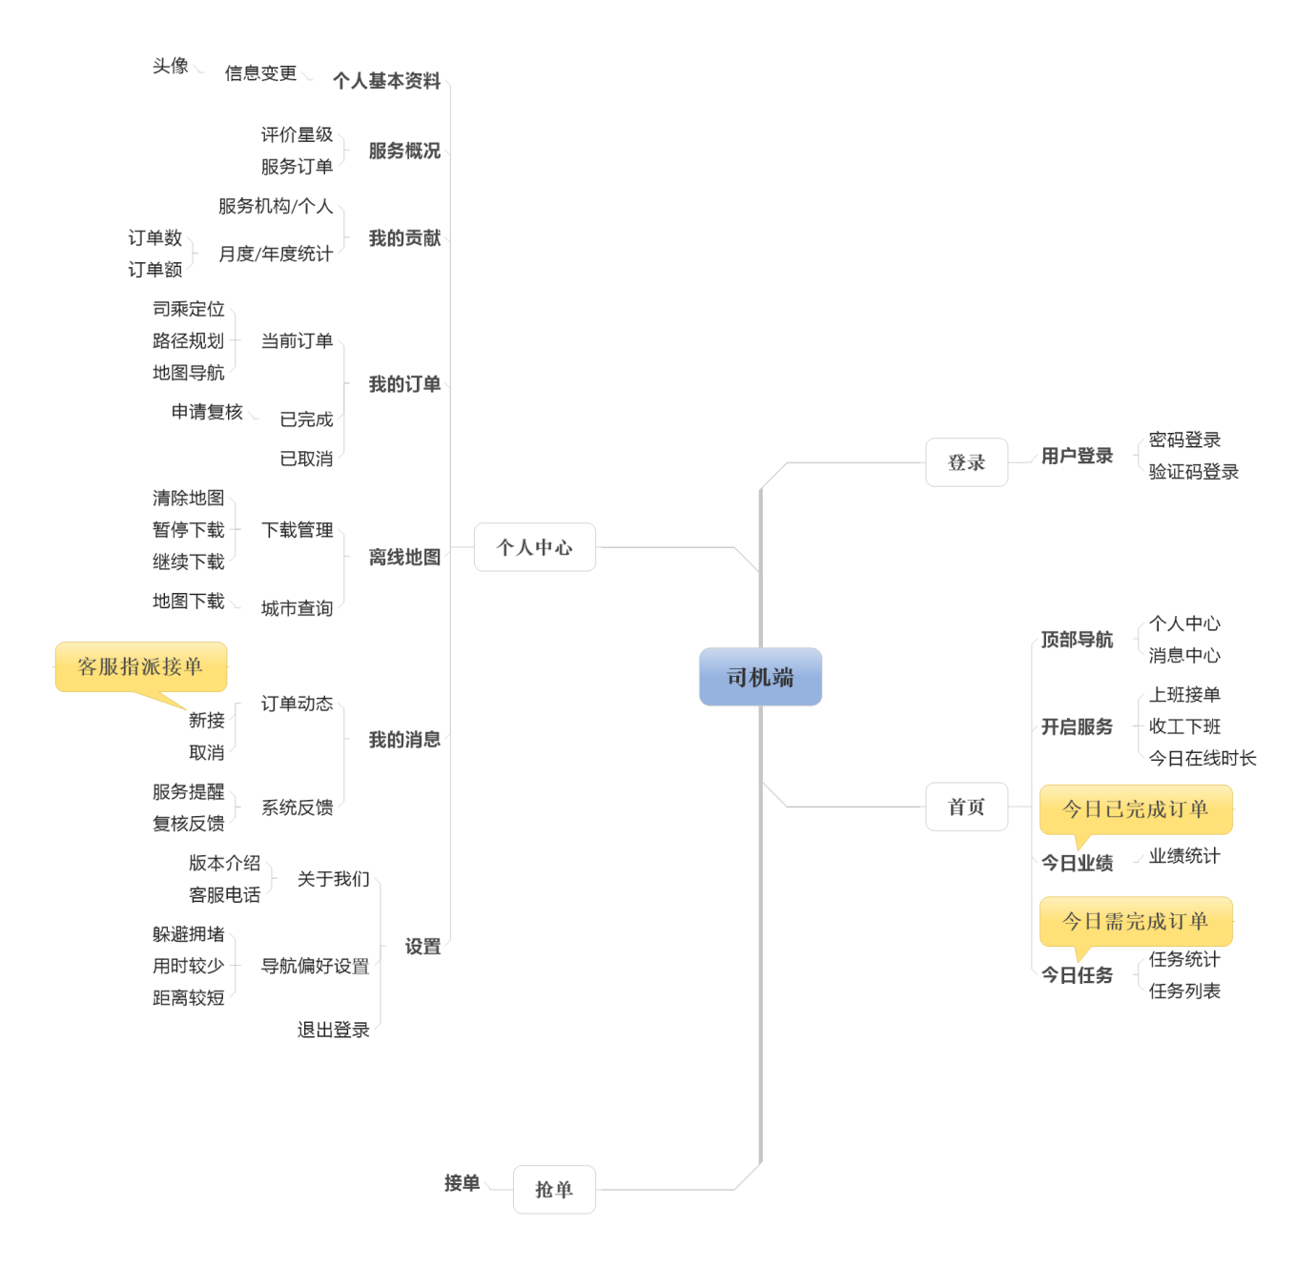

Figure 3 司机端产品结构图

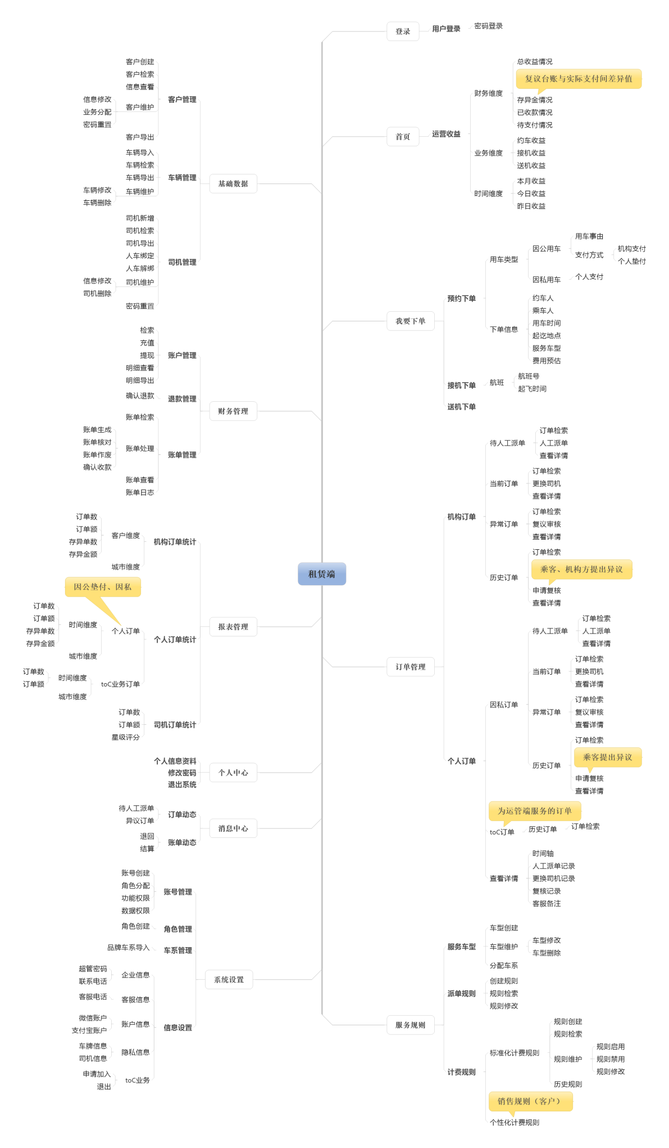

Figure 4 租赁端产品结构图

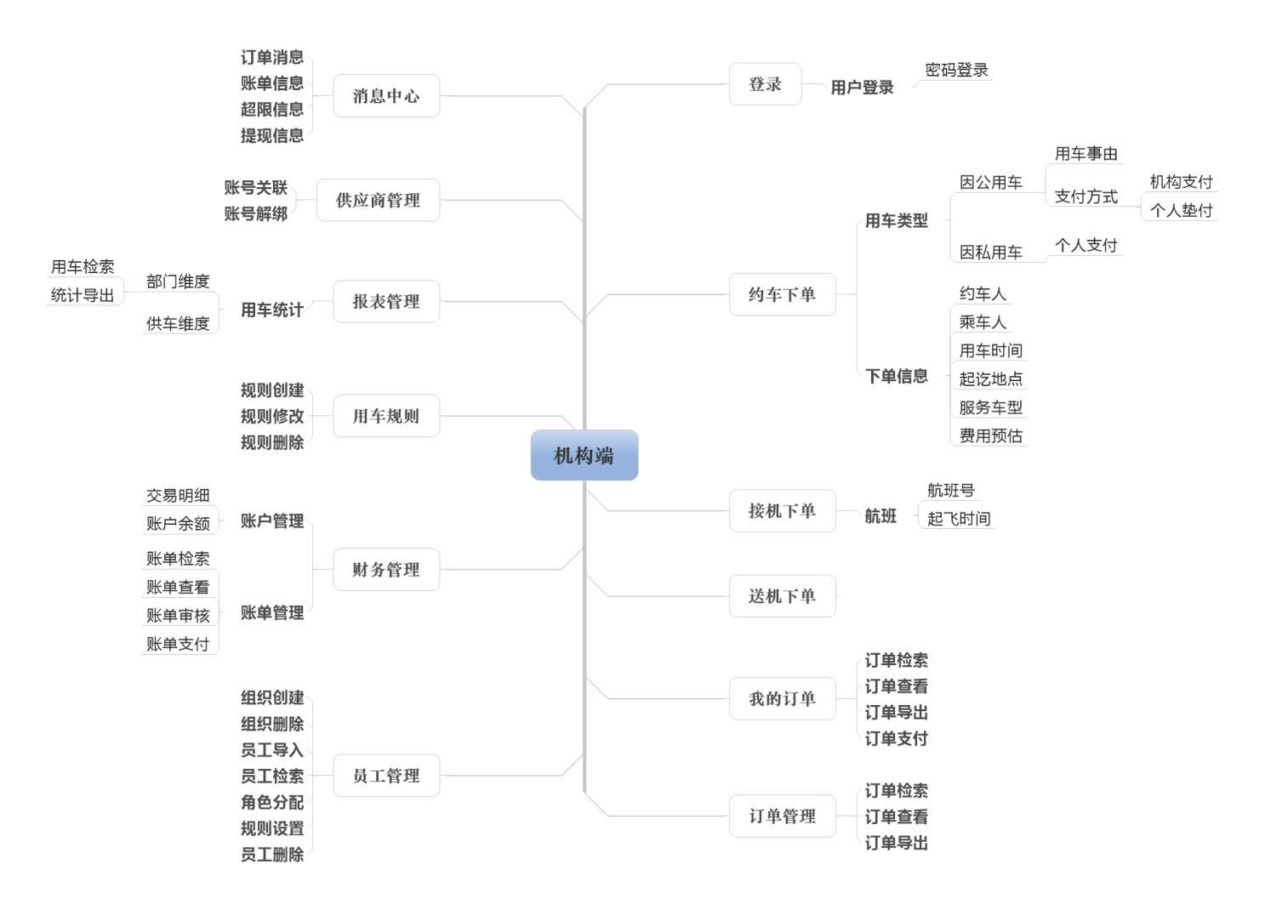

Figure 5 机构端产品结构图

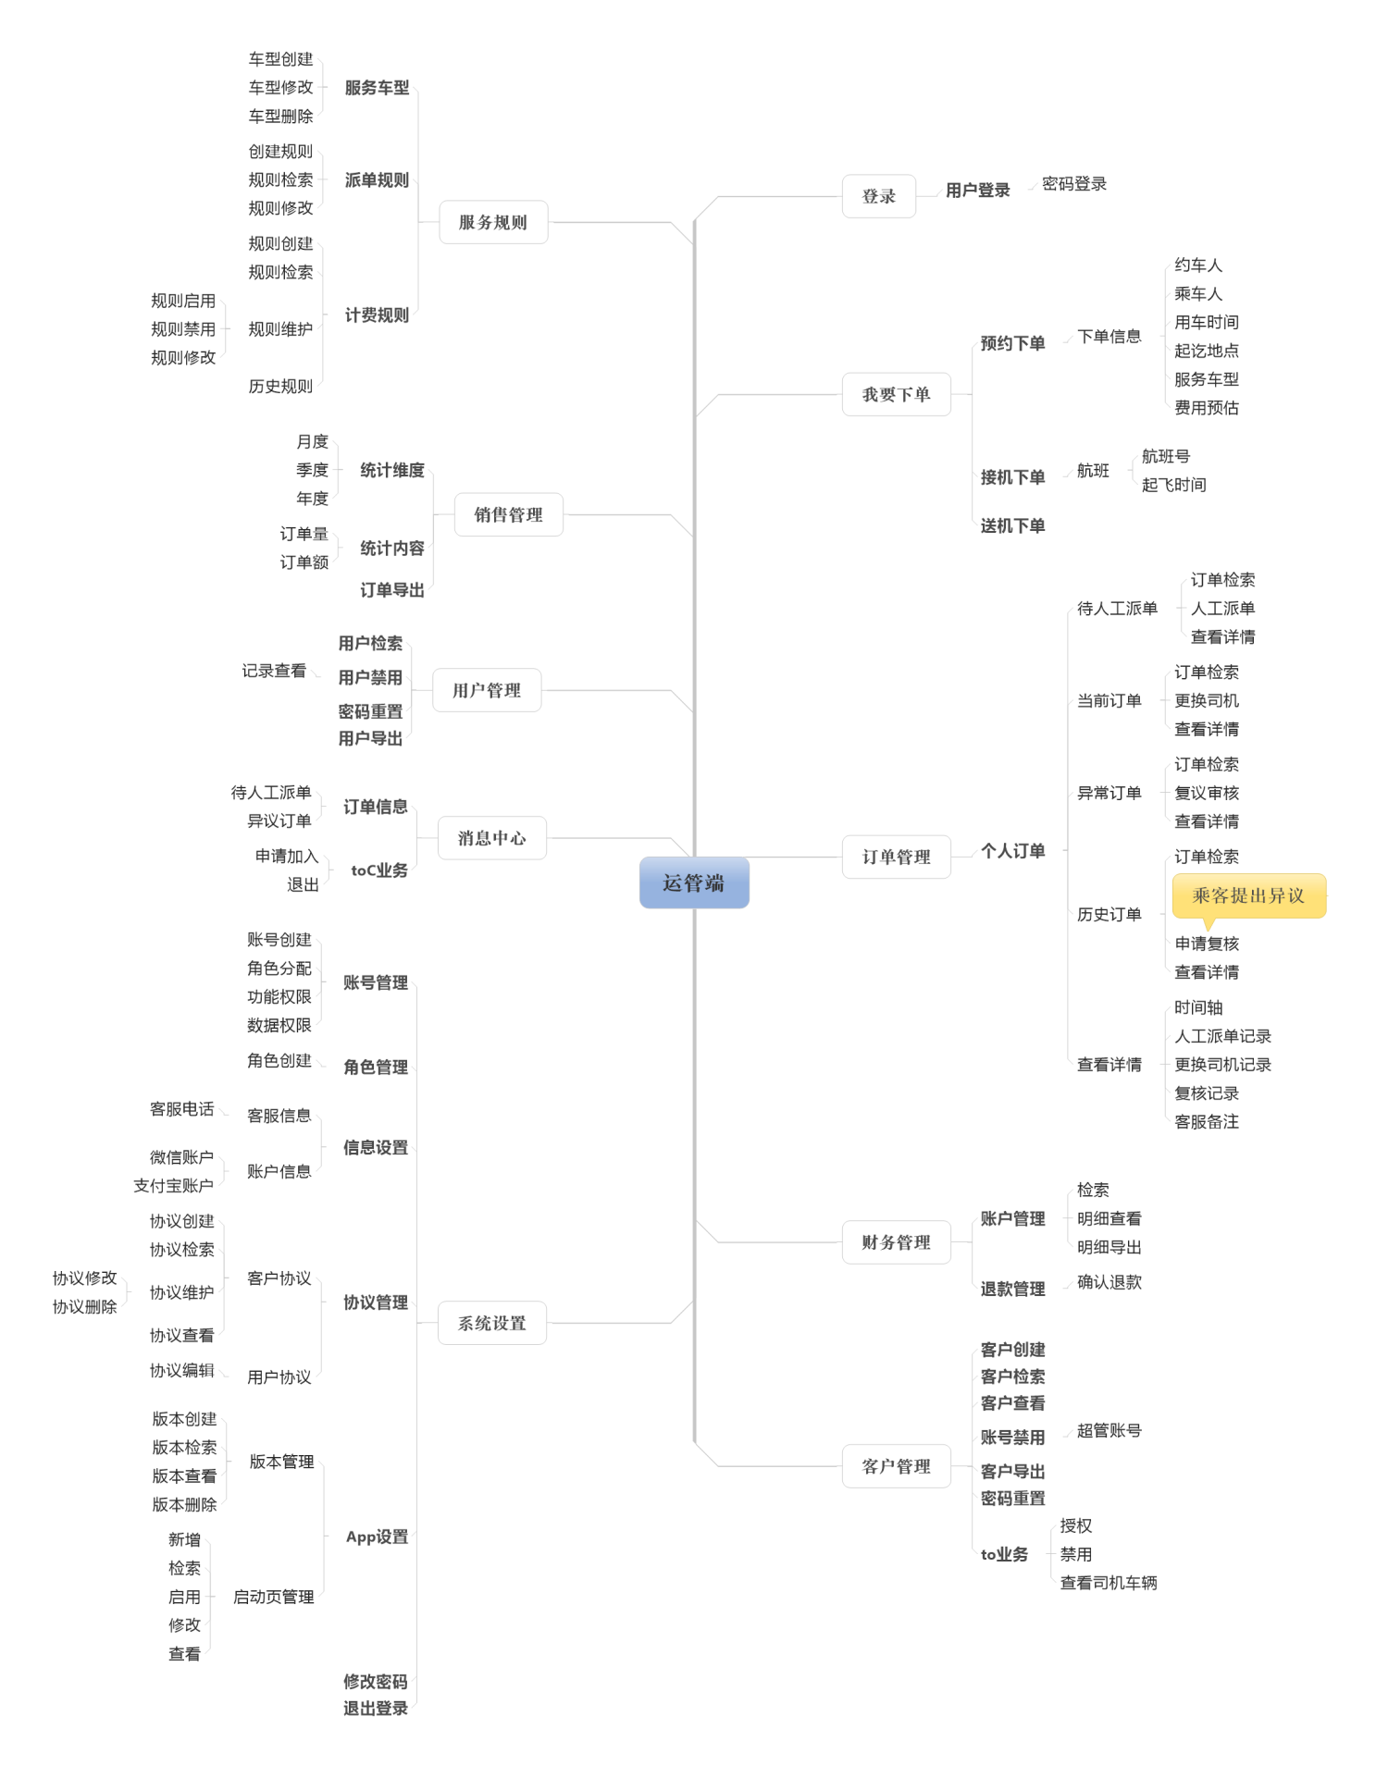

Figure 6 运管端产品结构图

## 产品功能列表

Table 2 功能列表清单

|  |  |  |  |
| --- | --- | --- | --- |
| **所属平台** | **功能模块** | **主要功能** | **优先级** |
| 机构端 | 下单模块 | 约车下单 | 高 |
| 接机下单 | 高 |
| 送机下单 | 高 |
| 订单管理 | 订单检索及导出 | 中 |
| 订单详情 | 中 |
| 订单取消 | 高 |
| 订单支付 | 高 |
| 订单评价 | 低 |
| 登录模块 | 登录 | 高 |
| 退出 | 中 |
| 用车规则 | 规则查询 | 中 |
| 规则详情 | 中 |
| 新增规则 | 高 |
| 删除规则 | 中 |
| 员工管理 | 员工查询 | 高 |
| 新增员工 | 高 |
| 新增部门 | 高 |
| 删除员工 | 中 |
| 删除部门 | 中 |
| 批量更改部门 | 中 |
| 批量新增员工 | 中 |
| 供应商管理 | 关联帐号 | 高 |
| 主帐号解除关联 | 中 |
| 子帐号解除关联 | 中 |
| 财务管理 | 账户查询、交易明细 | 中 |
| 账单查询 | 高 |
| 账单详情 | 高 |
| 账单核对 | 高 |
| 账单支付 | 中 |
| 账单导出 | 低 |
| 密码模块 | 修改密码 | 高 |
| 初始密码未更改提示 | 高 |
| 消息模块 | 列表及详情 | 低 |
| 个人资料模块 | 资料详情 | 低 |
| 报表管理 | 公司/部门用车统计 | 低 |
| Excel导出 | 低 |
| 租赁端 | 订单及收益统计 | 按时间统计 | 中 |
| 按业务类型统计 | 中 |
| 下单功能 | 约车下单 | 高 |
| 接机下单 | 高 |
| 送机下单 | 高 |
| 订单管理 | 订单查询 | 高 |
| 订单详情 | 中 |
| 人工派单 | 高 |
| 取消订单 | 高 |
| 更换司机 | 高 |
| 复核订单 | 高 |
| 申请复核 | 高 |
| 客户管理 | 机构客户查询 | 高 |
| 新增机构 | 高 |
| 编辑机构 | 高 |
| 机构信息导出 | 低 |
| 分配产品 | 中 |
| 重置密码 | 中 |
| 车辆管理 | 车辆查询 | 高 |
| 新增车辆 | 高 |
| 修改车辆 | 高 |
| 删除车辆 | 高 |
| 批量导入车辆信息 | 中 |
| 批量导出车辆信息 | 低 |
| 司机管理 | 司机查询 | 高 |
| 新增司机 | 高 |
| 修改司机 | 高 |
| 删除司机 | 高 |
| 批量导出司机信息 | 低 |
| 绑定/解绑车辆 | 高 |
| 解绑记录 | 中 |
| 重置密码 | 中 |
| 服务车型管理 | 新增服务车型 | 高 |
| 修改车型信息 | 高 |
| 分配车系 | 高 |
| 删除服务车型 | 高 |
| 派单规则管理 | 规则查询 | 高 |
| 新增规则 | 高 |
| 修改规则 | 高 |
| 计费规则管理 | 规则查询 | 高 |
| 新增规则 | 高 |
| 修改规则 | 高 |
| 禁用/启用规则 | 中 |
| 一键更换时间补贴类型 | 中 |
| 销售规则管理 | 规则查询 | 高 |
| 新增规则 | 高 |
| 修改规则 | 高 |
| 禁用/启用规则 | 中 |
| 报表管理 | 企业订单统计 | 低 |
| 个人订单统计 | 低 |
| 司机订单统计 | 低 |
| 报表导出 | 低 |
| 企业账户 | 账户查询 | 低 |
| 充值 | 低 |
| 提现 | 低 |
| 往来明细 | 低 |
| 导出EXCEL | 低 |
| 个人账户 | 账户查询 | 低 |
| 往来明细 | 低 |
| 导出EXCEL | 低 |
| 退款管理 | 退款统计 | 低 |
| 执行退款 | 低 |
| 账单管理 | 账单查询 | 高 |
| 自动生成账单 | 高 |
| 手动生成账单 | 高 |
| 重新生成账单 | 高 |
| 核对账单 | 高 |
| 确认收款 | 高 |
| 查看详情 | 高 |
| 日志 | 中 |
| 作废账单 | 高 |
| 帐号管理 | 新增帐号 | 中 |
| 修改账号 | 中 |
| 删除帐号 | 中 |
| 分配角色 | 中 |
| 角色管理 | 新增角色 | 中 |
| 修改角色 | 中 |
| 删除角色 | 中 |
| 分配区域 | 中 |
| 分配功能 | 中 |
| 品牌管理 | 品牌查询 | 高 |
| 新增品牌 | 高 |
| 修改品牌 | 高 |
| 删除品牌 | 高 |
| 导出Excel | 低 |
| 车系管理 | 车系查询 | 高 |
| 新增车系 | 高 |
| 修改车系 | 高 |
| 删除车系 | 高 |
| 批量导入 | 中 |
| 下载Excel模版 | 中 |
| 运管端 | 登录模块 | 登录/退出 | 高 |
| 客服管理员首页订单信息统计 | 待人工派单统计 | 中 |
| 待复核订单统计 | 中 |
| 超管、财务人员首页数据统计 | 租赁企业订单金额数据统计 | 中 |
| 个人用户订单金额数据统计 | 中 |
| 下单 | 约车下单 | 高 |
| 接机下单 | 高 |
| 送机下单 | 高 |
| 个人订单 | 订单查询 | 高 |
| 订单详情 | 高 |
| 人工派单 | 高 |
| 取消订单 | 高 |
| 更换司机 | 高 |
| 申请复核 | 高 |
| 复核订单 | 高 |
| 报表管理 | 个人统计 | 低 |
| 租赁公司统计 | 中 |
| 导出Excel | 低 |
| 个人账户 | 账户查询 | 低 |
| 往来明细 | 低 |
| 明细导出Excel | 低 |
| 退款管理 | 退款统计 | 低 |
| 执行退款 | 低 |
| 客户管理 | 客户查询 | 高 |
| 新增客户 | 高 |
| 修改客户 | 高 |
| 删除客户 | 高 |
| toC业务审核/禁用 | 高 |
| 信息导出 | 低 |
| 销售管理 | 按月统计 | 中 |
| 按季度统计 | 中 |
| 按年度统计 | 中 |
| 个人用户管理 | 用户查询 | 高 |
| 重置密码 | 高 |
| 禁用/启用 | 低 |
| 禁用记录 | 低 |
| 用户信息导出 | 低 |
| 派单规则 | 规则查询 | 高 |
| 新增规则 | 高 |
| 修改规则 | 高 |
| 计费规则 | 规则查询 | 高 |
| 新增规则 | 高 |
| 禁用/启用 | 高 |
| 修改规则 | 高 |
| 一键更换时间补贴类型 | 高 |
| 账号管理 | 新增帐号 | 中 |
| 修改账号 | 中 |
| 禁用/启用 | 中 |
| 分配角色 | 中 |
| 角色管理 | 新增角色 | 中 |
| 修改角色 | 中 |
| 功能分配 | 中 |
| 区域分配 | 中 |
| 客服电话管理 | 电话及服务时间设定 | 中 |
| 收款账号管理 | 帐号信息录入 | 中 |
| 修改密码 | 密码录入 | 中 |
| 消息中心 | 消息列表/详情 | 中 |
| 客户/用户协议条款 | 客户查询 | 中 |
| 新增协议条款 | 中 |
| 修改协议条款 | 中 |
| 删除协议条款 | 中 |

# 功能需求

## 公共功能需求

### 公共字典

Table 3 公共字典清单

|  |  |  |
| --- | --- | --- |
| **序号** | **字典名称** | **值域** |
|  | 性别 | 1、男；2、女 |
|  | 支付方式 | 1、机构支付；2、个人垫付；3、个人支付； |
|  | 退款状态 | 1、待退款；2、已退款； |
|  | 订单状态 | 1、待接单；2、待出发；3、已出发；4、已抵达；5、服务中；6、未支付；7、结算中；8、已结算；9、已支付；10、已取消  状态说明：  待接单：下单人开始叫车，派单成功之前  待出发：派单成功，司机未点击已出发之前  已出发：司机点击【出发接人】，未点击【已抵达】之前  已抵达：司机点击【已抵达】，未点击【接到乘客】之前  服务中：司机接到乘客后，点击【开始服务】，未点击【行程结束】前  未支付：司机点击【行程结束】，若机构支付的订单，则未生成账单前；若个人垫付或支付订单，则用户未付款之前  结算中：该订单的账单已经生成，未支付之前  已结算：机构完成账单支付  已支付：个人垫付和个人支付的订单完成支付 |
|  | 机构端自用订单状态 | 1. “待接单”“待服务”“服务中”“未支付”“已完成”“已取消” 2. 绑定公共字典“订单状态”   “待接单”取公共订单状态的1  “待服务”取公共订单状态的234  “服务中”取公共订单状态的5  “未支付”取公共订单状态的6（个人垫付）  “已完成”取公共订单状态的6（机构支付）789  “已取消”取公共订单状态的10 |
|  | 用车方式 | 1、全部；2、约车；3、接机；4、送机 |
|  | 用车事由 | 1、公务出行；2、调研考察；3、业务洽谈；4、活动支持；5、商务接待；6、其他 |
|  | 账号状态 | 1、全部；2、正常；3、禁用 |
|  | 司机工作状态 | 1、全部；2、空闲；3、服务中；4、下线 |
|  | 司机在职状态 | 1、全部；2、在职；3、离职 |
|  | 司机身份 | 1、全部；2、特殊；3、普通 |
|  | 复核方 | 1、全部；2、司机；3、用车人 |
|  | 取消方 | 1、全部；2、客服；3、用车人 |
|  | 下单类型 | 1、全部；2、约车；3、接机；4、送机 |
|  | 距离筛选 | 1、不限；2、5公里以内；3、5-10公里；4、10公里以上 |
|  | 规则状态 | 1、全部；2、启用；3、禁用 |
|  | 异常订单状态 | 1、待复核；2、已复核； |
|  | 用车备注可选项 | 多人用车、有大件行李、需要往返、需要中途停车等待、备用联系电话 |
|  | 机场树形字典 | 深圳-宝安国际机场、广州-白云机场、… |
|  | 下单时间-小时 | 00点、1点、2点、…23点 |
|  | 下单时间-分 | 00分、10分、20分、30分、40分、50分 |
|  | 版权所有 | #机构客户@租赁公司名称#、#个人客户@运管公司名称# |

### 公共业务规则

Table 4 公共业务规则清单

|  |  |  |
| --- | --- | --- |
| 序号 | 元素/规则名称 | 规则描述 |
|  | 时间选择控件 | 初始化，默认现在用车  1、从服务器获取时间  2、可选时间范围：当前至未来一周的时间  3、分钟栏位跨度：10分，即00分，10分，20分，30分，40分，50分  4、显示现在和未来的时间，如选择今日7月21日，当前时间13时31分，则小时这一栏只显示13时-23时，若选择13时，分钟只显示40分，50分，若选择14时，则分钟显示为00,10,20,30,40,50。  C:\Users\admin\Desktop\2.jpg  Figure 7 时间选择控件 |
|  | 日期选择控件 | Figure 8日期选择控件 |
|  | 月份选择控件 | 选择年和月份，参见规范 |
|  | 季度选择控件 | 选择年和季度 |
|  | 信息确认弹窗 | 用于强提示，用户查看后点击确定，返回原界面。    Figure 9信息确认弹窗 |
|  | 操作确认弹窗 | 用户操作确认提示，点击确定，所确认操作执行，取消则返回原页面    Figure 10操作确认窗 |
|  | 城市选择 | 默认热门城市tab页面，包括北京，上海，深圳，杭州。其他tab页按照城市拼音首字母分为ABCDE、FGHIJ、KLMNO、PQRST、UVWXYZ等5个页面。    Figure 11城市选择 |
|  | 接单成功 | 接单成功，且用户还在登录状态，则弹出div提示框。    Figure 12接单成功 |
|  | 下单失败 | 派单失败，且用户还在登录状态，则弹出div提示框。    Figure 13下单失败 |
|  | 输入框 | 1. 获得焦点后清空弱提示（如果有弱提示） 2. 文本框有输入字符时，出现叉号按钮，点击按钮清空输入的字符； 3. 文本框失去焦点时，缩起键盘，叉号按钮消失 |
|  | 密码输入框 | 1. 密码不可见（星号表示）      1. 密码输入框获得焦点时弹出英文键盘 |
|  | 验证码输入框 | 1. 获得焦点时弹出系统数字键盘 2. 手机号码不为空且格式正确（手机号格式检测参见公共需求）时，“获取验证码”按钮点亮 3. 点击获取验证码，立即调用短信发送接口发送验证码短信。并将获取验证码失败按钮置灰不可用，60秒倒计时，倒计时结束重新点亮按钮。      1. 发送验证码失败，冒泡提示：“验证码短信发送失败”   失去焦点，键盘缩起 |
|  | 验证码发送 | 文案统一“验证码：XXXX，请在10分钟内输入，【APP名称】”，其中XXXX由系统随机4位0-9数字  验证码发送成功/失败需要反馈码（各子系统根据业务需要决定是否需要响应） |
|  | 网络中断时任何界面都需要冒泡提示 | 冒泡样式参见UI规范，文案：网络已中断 |
|  | 普通弹窗（1/2个按钮） | 弹窗包括标题、内容、按钮（1个或者两个）,引用普通弹窗公共需求时，需要注明标题、内容、按钮的文案  司机端APP中出现的弹窗如果没有特别说明，都默认使用本规格弹窗。 |
|  | 手机号输入框 | 失去焦点时检测手机号码格式是否正确，如果不正确，则提示手机号码错误，并显示叉号删除按钮 |
|  | 基础文案说明 | 如果界面上文案不一致的，统一按照本规则执行。   1. 手机号，界面上出现“手机号”、“手机号码”字样的，统一用“手机号码”代替。 2. 性别：只有两个选项男/女 3. 所有的“企业”字样都统一用“机构”   乘客端里面的检测是否有“未支付”订单，如果有就不可下单。这里的“未支付”指的是因公用车-个人垫付、因私用车个人支付、个人用户个人支付这三种支付方式的订单中已行程结束但没有付款的订单。 |
|  | 下单时间选择器 | 填写下单信息-用车时间，在页面下方弹出时间选择器，只能选现在/未来的时间。  日期：7个选项。今天以及今天之后的6天，X月X日 周X  时：现在，0点到23点25个选项。默认是现在（分为空）；如果日期是今天，则只有当前的X点和之后的X点出现；日期是今天之后的，则显示24个选项。  分：00分、10分、20分、30分、40分、50分固定6个选项。当日期选择了“今天”，“时”选择了当前X点，则只有当前X分之后的选项出现；  注：一旦选定之后，再次切换成“今天”/当前X点/当前X分，则相应的时/分自动归位到最小的一个选项。  点击“取消”弹窗关闭；点击“确定”将选定的时间带入弹窗之前的下单页面。 |
|  | 列表基本参数 | 20条一页，超出一页上滑到底自动翻页，到最后一页上滑到底文字提示：已全部加载完毕，加载过程显示：加载中…；下拉到顶获取更新，更新完成刷新列表，并提示：已更新。没有更新则文字提示：已是最新。更新过程显示：更新中… |
|  | APP普通时间戳 | APP内使用的时间戳可能有多种，这里描述常用的时间戳，如果有其他的则在文档相关处另行补充。  引用位置举例：下单时间输入框、我的行程列表  如果是今天，则显示“今天 15:45”格式  如果是昨天或者昨天之前，则显示“8月4日 14:23”格式 |
|  | 分钟/金额/公里数 | 服务器与APP计算预估时长都统一精确到整数分钟，公里数最多小数点1位，支持整数、小数1位显示，金额数精确到小数1位 |
|  | 提交服务器时网络异常 | 通用规则，每次要与服务器做数据交互时首先检查网络情况，出现网络连接不上时冒泡提示：网络无法连接，请稍后重试，并停止后续提交步骤。 |
|  | 挤下线 | 乘客端和司机端APP都需要有挤下线机制(以下只针对APP上的挤下线，不包括web)：  当用户/司机账号正在一台移动设备A上操作，然后用同一个账号在另一台移动设备B上登录时，当前A设备上会提示：提示，您的账号在另一个终端登录，如果不是您本人操作，请立即联系客服。知道了/重新登录。   1. 点击知道了，关闭APP；   点击重新登录，关闭弹窗，并用原密码账号向服务器校验账号密码，冒泡提示：登录中…校验成功则继续使用，校验失败则提示，点知道了回到登录页（带入账号信息）。 |
|  | 浮窗提示 | 半透明，短提示，自动消失，位于页面中心。显示时间为1.5秒。    Figure 14浮窗提示 |
|  | 分页 | 包含总条数，首页，上一页，当前页页序，下一页，最后页，跳转    Figure 15分页 |

#### 选择机构用户

查询机构用户用于选择下单

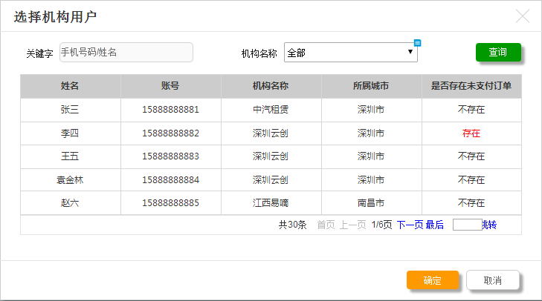

Figure 16

Table 5

|  |  |  |
| --- | --- | --- |
| **界面/区域** | **元素名称** | **描述** |
| 选择乘车人 | 关键字 | 1、可输入文本框  2、可输入手机号和姓名左右模糊查询 |
| 机构名称 | 1、可搜索下拉框  2、只显示机构名称，不需要显示部门  3、机构名称一次性加载，搜索直接搜下拉框里面的静态数据 |
| 【查询】按钮 | 1. 点击后根据“关键字”和“机构名称”查询，查询到信息显示在列表中 2. 根据城市、机构名称排序 |
| 列表 | 1、列头：姓名、账号、机构名称、所属城市、是否存在未支付订单  2、初始化时，根据显示所有信息在列表中，根据城市、机构名称排序显示  3、点击选中一条信息，如果是否存在未支付订单列的状态为存在，则提示“已存在未支付订单，不可下单”，2秒自动关闭提示，同时当前行是不选中的状态 |
| 【确认】按钮 | 点击按钮  a)、列表如果未选中一条信息，弹窗提示，文案：“请选择一条机构用户信息” 按钮“我知道了”；点击“我知道了”关闭弹窗  b)、列表如果选中一条信息，直接返回姓名、手机号、机构名称、机构ID和城市名称到上一个页面 |
| 【取消】按钮 | 点击按钮，直接关闭当前弹出窗口，回到上一个页面 |

#### 选择常用乘车人

根据下单人选择常用乘车人和常用乘车人电话

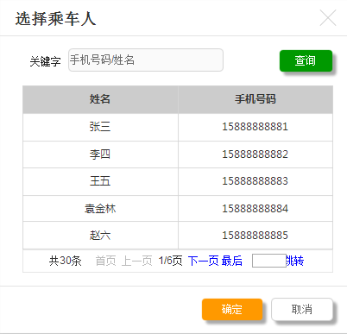

Figure 17

Table 6

|  |  |  |
| --- | --- | --- |
| **界面/区域** | **元素名称** | **描述** |
| 选择乘车人 | 关键字 | 1、可输入文本框  2、可输入手机号和姓名左右模糊查询 |
| 【查询】按钮 | 1、点击后根据关键字查询，查询到信息显示在列表中  2、根据创建时间倒序排序 |
| 列表 | 1、列头：姓名、手机号码  2、初始化时，根据下单人ID查询出所有信息显示在列表中，根据创建时间倒序排序 |
| 【确认】按钮 | 点击按钮  a)、列表如果未选中一条信息，弹窗提示，文案：“请选择一条乘车人信息” 按钮“我知道了”；点击“我知道了”关闭弹窗  b)、列表如果选中一条信息，直接返回姓名和手机号到上一个页面 |
| 【取消】按钮 | 点击按钮，直接关闭当前弹出窗口，回到上一个页面 |

#### 搜索地址

搜索详细地址

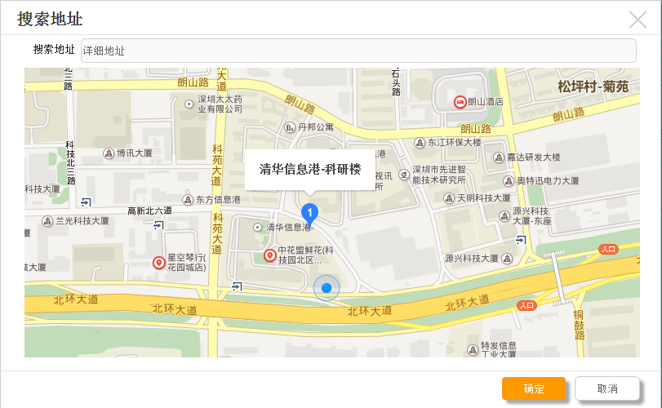

Figure 18

Table 7

|  |  |  |
| --- | --- | --- |
| **界面/区域** | **元素名称** | **描述** |
| 选择乘车人 | 搜索地址 | 1. 搜索地址控件 2. 边输入边自动搜索显示在控件下面，类似下拉框 3. 点击后直接定位到地图上面 |
| 地图 | 1. 地图控件 2. 传过来的是上车地址搜索   a)、判断是否传过来了上车地址和相应的经纬度，如果有则、初始化地图自动显示具体的位置在地图上  b)、判断是否传过来了上下车地址和相应的经纬度，如果有则、把上下车地址的图标显示在地图上面,不需要路线规划的连线；点选地图时，去掉之前的上车地址图标，上车地址的图标重新显示在当前点击的位置   1. 传过来的是下车地址搜索   a)、判断是否传过来了下车地址和相应的经纬度，如果有则、初始化地图自动显示具体的位置在地图上  b)、判断是否传过来了上下车地址和相应的经纬度，如果有则、把上下车地址的图标显示在地图上面,不需要路线规划的连线；点选地图时，去掉之前的下车地址图标，下车地址的图标重新显示在当前点击的位置 |
| 【确认】按钮 | 1. 无相应的地址和经纬度，弹窗提示，文案：“请点击地图或根据搜索框搜索地址” 按钮“我知道了”；点击“我知道了”关闭弹窗 2. 有相应的地址和经纬度，则返回相应的地址和经纬度到上一页面，同时关闭当前窗口 |
| 【取消】按钮 | 有相应的地址和经纬度，则返回相应的地址和经纬度到上一页面，同时关闭当前窗口；无相应的地址和经纬度，直接关闭当前窗口 |

## 乘客端功能需求

### APP启动

#### 业务流程

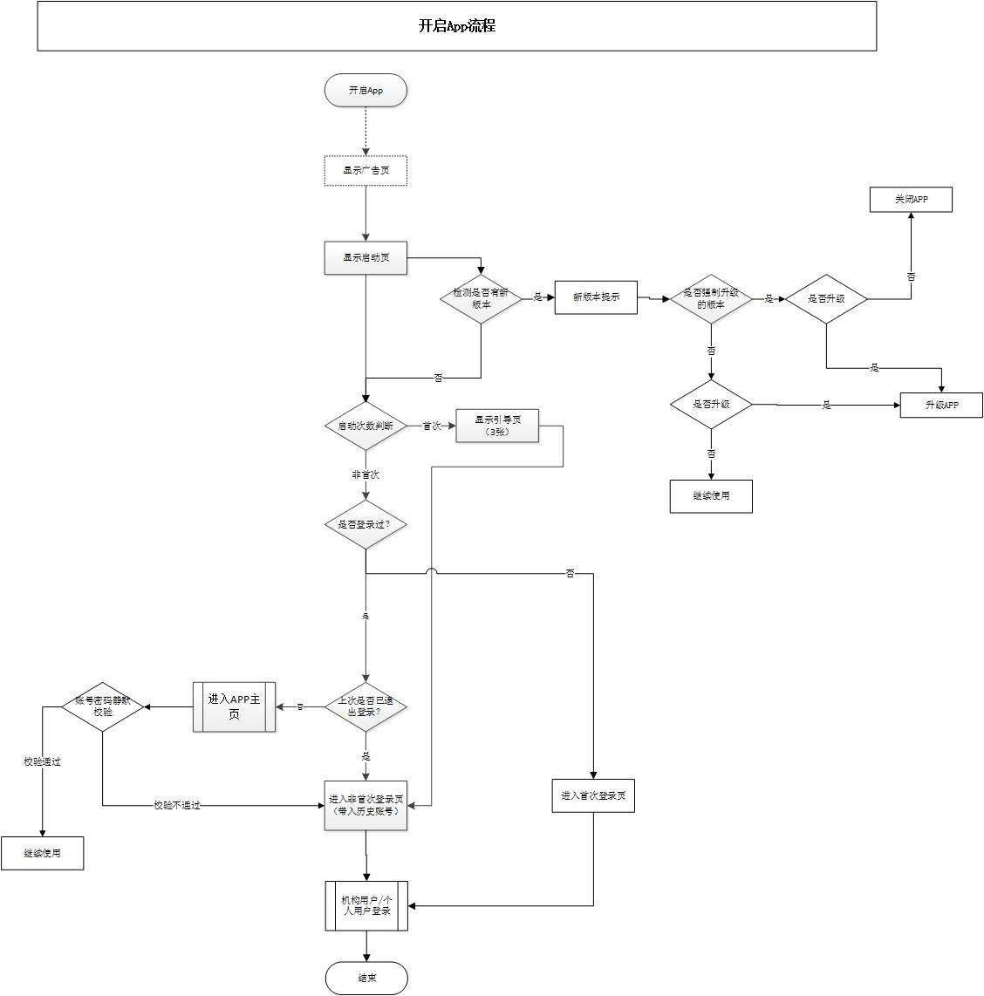

Flow 1乘客端APP启动

#### APP启动

##### 用例描述

本用例用于描述用户开启APP后的一系列过程，包括启动页、引导页、新版本检测、历史用户身份识别等。

##### 原型界面

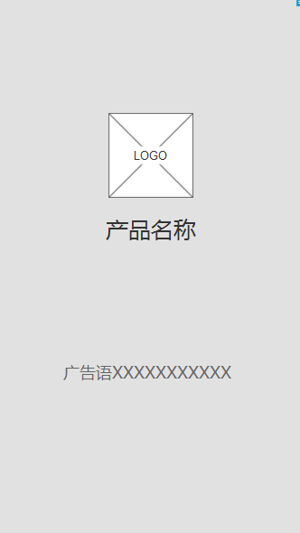

Figure 19启动页

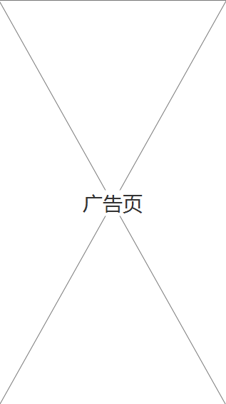

Figure 20 广告页

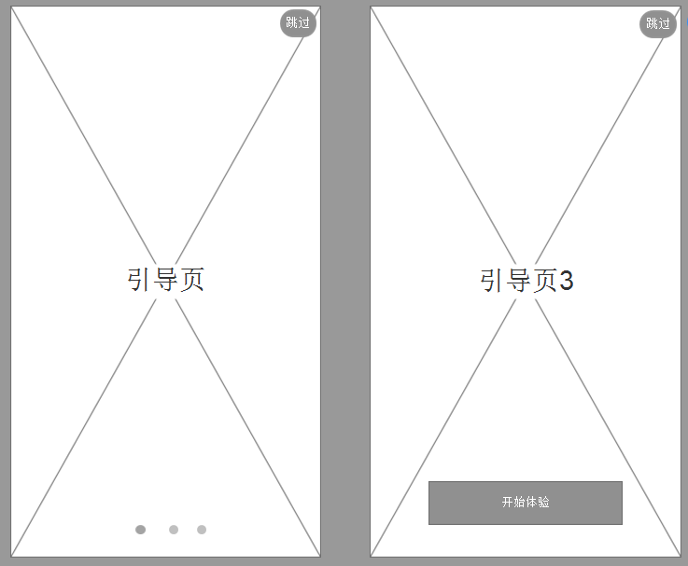

Figure 21 引导页

##### 界面元素

|  |  |  |
| --- | --- | --- |
| **界面/区域** | **元素名称** | **描述** |
| 启动页 | 启动页 | 1.开启APP即展示启动页，启动完成即关闭，不设固定显示时间；  2.启动页固定，打包在安装包；  元素组成：APPlogo、APP名称、广告语（文案&logo见效果图） |
| 广告页 | 广告页 | 1. APP启动后检测是否有需要展示的广告页，如果有，则在后台下载并存在本地（广告页永远只有一张）； 2. 后面启动时如果本地有需要展示的广告页则在启动时显示广告页（原来的启动页覆盖），APP启动完成就消失（与启动页一样）；每次启动之后都检测是否有更新（状态的更新/有新的广告页），如果有更新则更新本地；   注：管理台如果“下线”广告页，也需要同步更新到APP，下次启动时不显示广告页 |
| 引导页 | 引导页 | 1.引导页固定3张，打包在安装包。在APP首次安装/新版本升级后出现在启动成功之后；  2.启动完毕后展示第一张引导页；  3.左右滑动在3张引导页之间切换，切换到第一张时右滑失效，切换到最后一张时左滑失效；  4.在第三张引导页点击“开始体验”进入下一界面 |
|  | 跳过按钮 | 每张引导右上角都有“跳过”按钮，点击之后直接进入下一界面 |
| 系统 | 检测新版本 | APP启动成功（引导页）后检测本地版本号，并与最新版本号进行比对，如果有新版本则弹窗提示。    标题：发现新版本  版本说明内容：用版本号向服务器请求版本说明文本内容，请求成功则显示（最多显示4行，支持换行，超过四行，最后一个字…表示），请求失败则显示：您有新的版本可供下载更新。  按钮：用版本号请求版本是否强制升级，如果是，显示按钮-关闭退出/立即更新；如果否，显示按钮-下次提醒/立即更新   1. iOS点击立即更新后，关闭当前APP，在线安装APP新版本 2. Android点击立即更新后，关闭当前APP，并用系统下载控件下载安装包 3. 点击“下次提醒”，关闭弹窗，用户继续使用APP 4. 点击”关闭退出”，关闭APP |
|  | 获取最后一个登录用户信息 | 检测新版本的同时，根据最后一次用户登录信息呈现不同的登录界面。   1. 没有用户登录过。进入默认登录页。 2. 上次登录的用户未签退（退出登录），则直接进入相应用户首页（机构用户去往机构用户首页并带入用户信息/个人用户去往个人用户首页并带入用户信息），并使用用户账号密码向服务器校验身份，如果校验成功写入本地登录记录；如果校验失败提示用户重新登录。点“知道了”回到登录页面（非首次登录页面） 3. 上次登录的用户签退了，进入机构用户/个人用户非首次登录页（参见*3.2.2*登录） |

##### 前置条件

无

##### 用例流程

无

##### 后置条件

APP启动之后进入登录流程

### 登录&注册

#### 业务流程

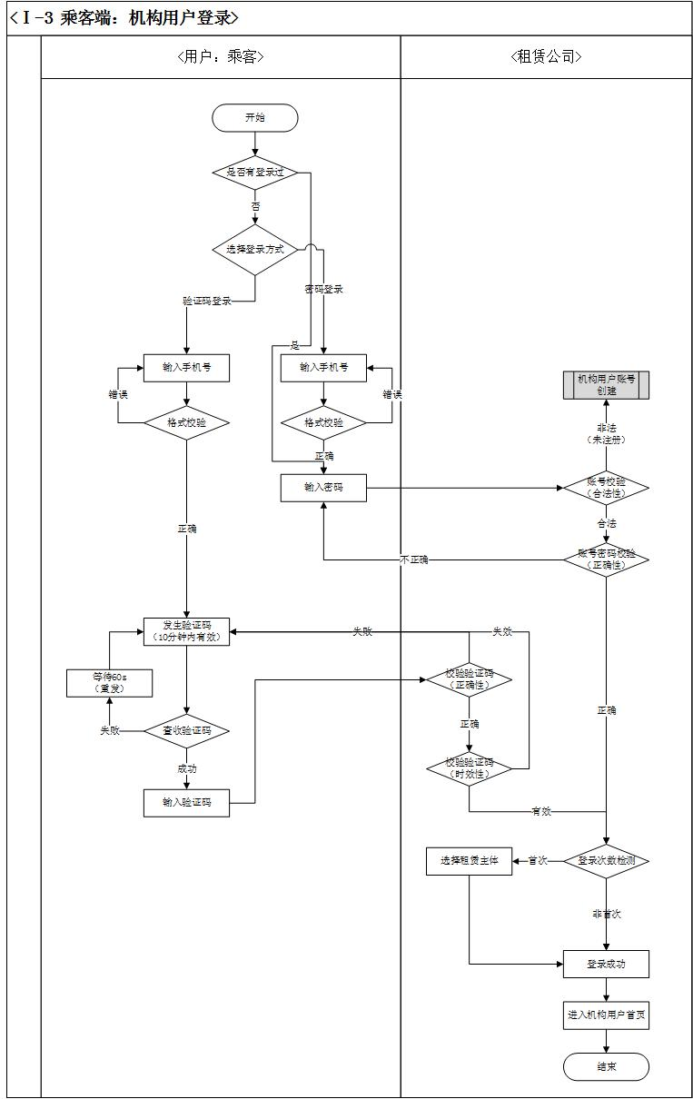

Flow 2 机构用户登录流程图

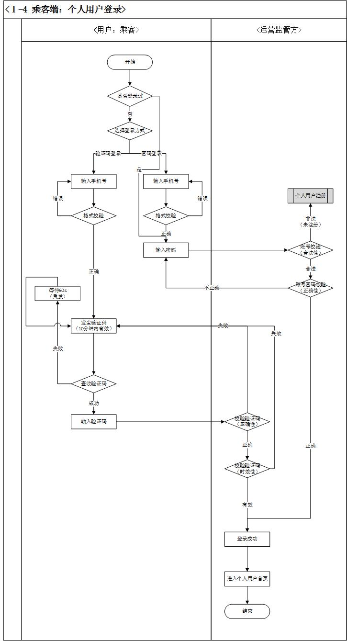

Flow 3 个人用户登录流程图

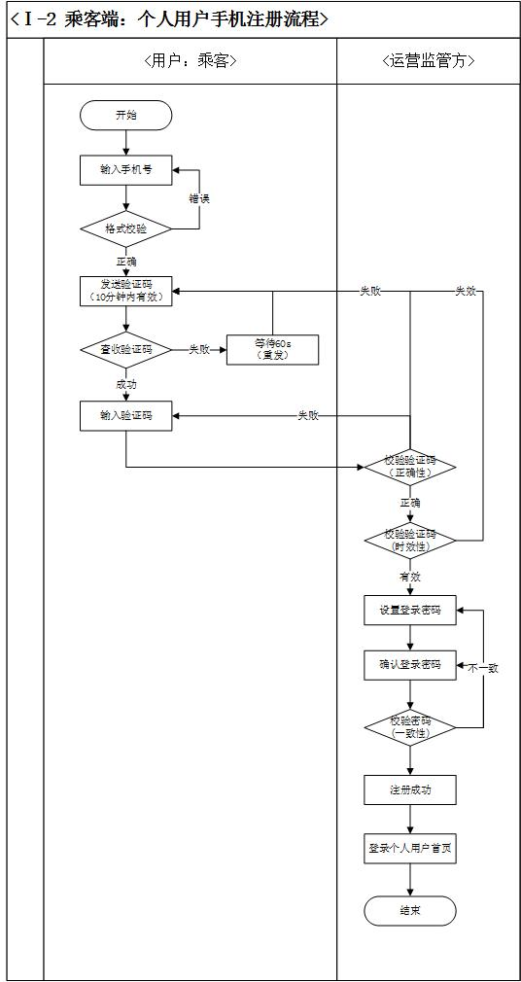

Flow 4 个人用户注册流程图

#### 机构用户登录

##### 用例描述

机构用户通过手机号+密码/手机号+验证码的方式校验身份。

##### 原型界面

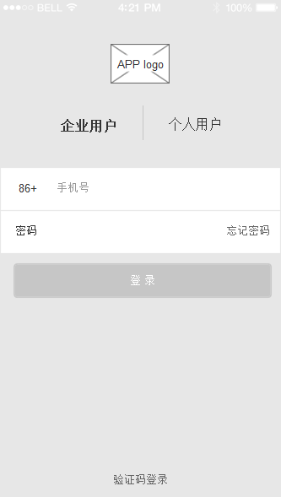

Figure 22 默认登录页

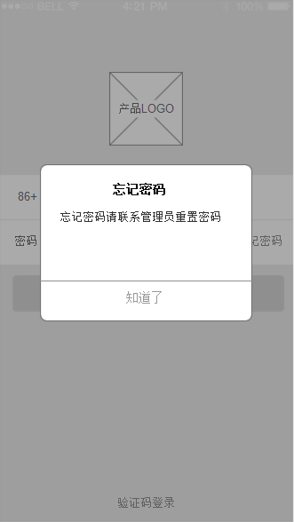

Figure 23 忘记密码提示

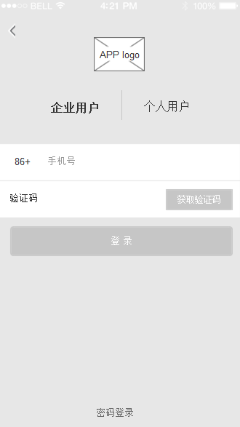

Figure 24机构用户验证码登录页

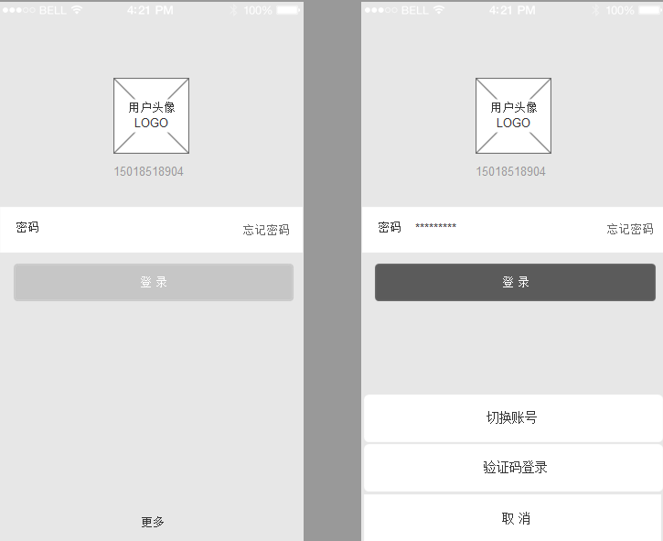

Figure 25 非首次登录页

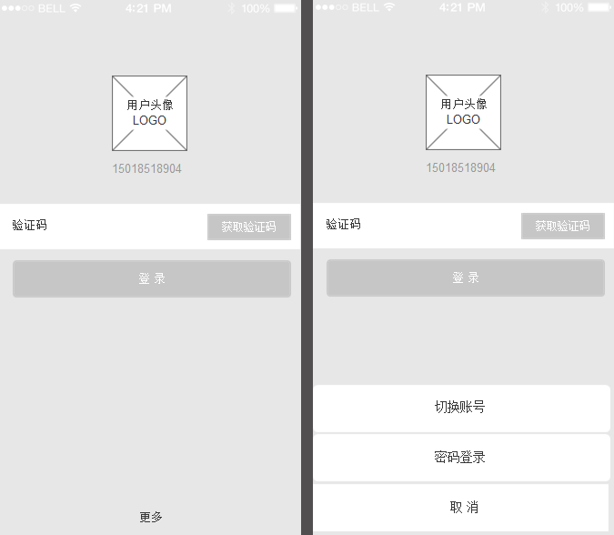

Figure 26 非首次登录-验证码登录页

##### 界面元素

|  |  |  |
| --- | --- | --- |
| **界面/区域** | **元素名称** | **描述** |
| 系统 | 静默登录 | 上次登录的用户未签退（退出登录），则直接进入相应用户首页（机构用户去往机构用户首页并带入用户信息），并使用用户账号密码向服务器校验身份，如果校验成功写入本地登录记录；如果校验失败提示用户重新登录：点“知道了”回到登录页面（非首次登录页面）  （注：如果上次使用验证码登录，则不需要校验密码） |
| 默认登录页 | 登录方式切换 | 默认是机构用户登录，点击“个人用户”切换到个人用户登录界面（参见个人用户登录章节） |
|  | APP logo | Logo图固定，存在APP安装包 |
|  | 手机号 | 1. 必填项。初始化：前面的“86+” 固定显示，输入框弱提示：手机号。 2. 获得焦点立即弹出系统数字键盘 3. 失去焦点立即校验手机号格式(参见【手机号输入框】公共需求) |
|  | 密码 | 1. 必填项。 |
|  | 忘记密码 | 弹窗提示，点知道了关闭弹窗 |
|  | 登录 | 1. 必填项为空时，置灰不可点；手机号格式错误，置灰不可点；必填项不为空且手机号码格式正确，登录按钮点亮。 2. 点击后将手机号+密码提交服务器做机构用户身份校验，提交过程中，冒泡提示：登录中…。校验成功则直接进入机构用户首页；检测到该手机号未注册则普通弹窗提示，提示： ，点“我知道了”关闭弹窗；检测到该手机号已注册但密码错误则普通弹窗提示：，点“我知道了”关闭弹窗； 3. 校正账号成功后将用户账号带入首页, 并将登录记录写入本地（包括登录的账号密码时间） |
|  | 验证码登录 | 点击后切换到机构用户验证码登录页 |
| 机构用户验证码登录页 | 手机号 | 必填项。与本表格“默认登录页”的“手机号”描述一致 |
|  | 验证码 | 必填项。参见公共需求 |
|  | 登录 | 1. 必填项为空时，置灰不可点；手机号格式错误，置灰不可点；必填项不为空且手机号码格式正确，登录按钮点亮。 2. 点击后将手机号+验证码提交服务器做机构用户身份校验，提交过程中，冒泡提示：登录中…。校验成功则进入机构用户首页；手机号未注册，则普通弹窗提示：点“我知道了”关闭弹窗；验证码超过有效期则提示：点“我知道了”关闭弹窗；验证码错误则提示：点“我知道了”关闭弹窗 3. 校正账号成功后将用户账号带入首页，并将登录记录写入本地（包括登录的账号密码时间） 4. 提交服务器失败则冒泡提示：提交服务器失败！ |
|  | 密码登录 | 点击后切换到【默认登录页】 |
| 非首次登录页 | 初始化说明 | APP启动完成后会收集本地登录用户信息，查到最后一个登录用户，如果这个用户没有签退则直接进入首页，做静默身份校验（参见【APP启动】-获取最后一个登录用户信息）；如果用户签退了，则自动加载这个用户的头像和手机号码展示在登录界面 |
|  | 用户头像 | 初始化：从本地提取最后一个登录成功的用户头像，用户头像为空时取默认头像（默认头像存APP本地） |
|  | 用户手机号 | 初始化：从本地提取最后一个登录成功的用户账号 |
|  | 密码 | 与【默认登录页】的“密码”描述一致 |
|  | 登录 | 与【默认登录页】的“登录”描述一致 |
|  | 更多 | 点击后在下方弹窗：切换账号、验证码登录、取消   1. 点“切换账号”，去往【默认登录页】 2. 点“验证码登录”，去往【非首次登录-验证码登录页】 3. 点“取消”，关闭弹窗 4. 点弹窗之外的部分，关闭弹窗 |
| 非首次登录-验证码登录页 | 初始化说明 | 与【非首次登录页】的“初始化说明”描述一致 |
|  | 用户头像 | 与【非首次登录页】的“用户头像”描述一致 |
|  | 用户手机号 | 与【非首次登录页】的“用户手机号”描述一致 |
|  | 验证码 | 必填项。参见公共需求 |
|  | 登录 | 与【默认登录页】的“登录”描述一致 |
|  | 更多 | 点击后在下方弹窗：切换账号、密码登录、取消   1. 点“切换账号”，去往【默认登录页】 2. 点“验证码登录”，去往【非首次登录页】 3. 点“取消”，关闭弹窗   点弹窗之外的部分，关闭弹窗 |

##### 前置条件

1. 机构管理平台已为机构员工开通账号（手机号），并给予员工用车权限（用车规则）
2. APP下载并安装完毕
3. 网络正常

##### 用例流程

无

##### 后置条件

校验身份成功后将用户账号带入机构用户首页。

#### 个人用户登录

##### 用例描述

个人用户通过手机号+密码/手机号+验证码的方式校验身份。

##### 原型界面

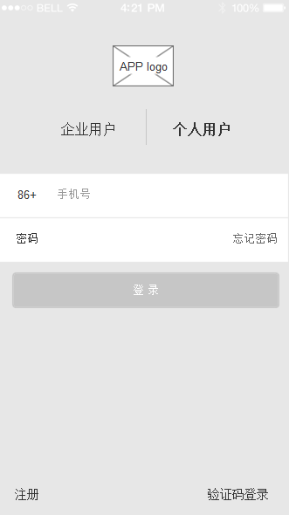

Figure 27 个人用户默认登录页

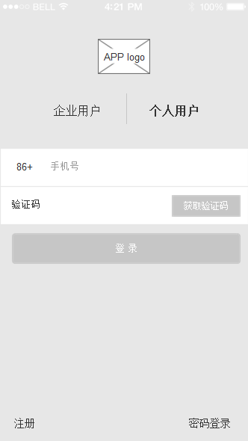

Figure 28 个人用户验证码登录页



Figure 29 个人用户非首次登录页



Figure 30 个人用户非首次登录-验证码登录页

##### 界面元素

|  |  |  |
| --- | --- | --- |
| **界面/区域** | **元素名称** | **描述** |
| 系统 | 静默登录 | 上次登录的用户未签退（退出登录），则直接进入相应用户首页（个人用户去往个人用户首页并带入用户信息），并使用上次登录的账号密码向服务器校验身份，如果校验成功写入本地登录记录；如果校验失败提示用户重新登录。点“知道了”回到登录页面（非首次登录页面）  （注：如果上次使用验证码登录，则不需要校验密码） |
| 默认登录页 | 登录方式切换 | 点击“机构用户”切换到机构用户默认登录界面（参见机构用户登录章节） |
|  | APP logo | Logo图固定，存在APP安装包 |
|  | 手机号 | 1. 必填项。初始化：前面的“86+” 固定显示，输入框弱提示：手机号。 2. 获得焦点立即弹出系统数字键盘 3. 失去焦点立即校验手机号格式(参见【手机号输入框】公共需求) |
|  | 密码 | 1. 必填项。 |
|  | 忘记密码 | 弹窗提示，点知道了关闭弹窗 |
|  | 登录 | 1. 必填项为空时，置灰不可点；手机号格式错误，置灰不可点；必填项不为空且手机号码格式正确，登录按钮点亮。 2. 点击后将手机号+密码提交服务器做机构用户身份校验，提交过程中，冒泡提示：登录中…。校验成功则直接进入机构用户首页；检测到该手机号未注册则普通弹窗提示，提示： ，点“我知道了”关闭弹窗；检测到该手机号已注册但密码错误则普通弹窗提示：，点“我知道了”关闭弹窗； 3. 校正账号成功后将用户账号带入首页，并将登录记录写入本地（包括登录的账号密码时间） 4. 提交服务器失败则冒泡提示：提交服务器失败！ |
|  | 验证码登录 | 点击后切换到个人用户验证码登录页 |
| 个人用户验证码登录页 | 手机号 | 必填项。与本表格“默认登录页”的“手机号”描述一致 |
|  | 验证码 | 必填项。参见公共需求 |
|  | 登录 | 1. 必填项为空时，置灰不可点；手机号格式错误，置灰不可点；必填项不为空且手机号码格式正确，登录按钮点亮。 2. 点击后将手机号+验证码提交服务器做个人用户身份校验，提交过程中，冒泡提示：登录中…。校验成功则进入个人用户首页；手机号未注册，则普通弹窗提示：点“我知道了”关闭弹窗；验证码超过有效期则提示：点“我知道了”关闭弹窗；验证码错误则提示：点“我知道了”关闭弹窗 3. 校正账号成功后将用户账号带入首页, 并将登录记录写入本地（包括登录的账号密码时间） 4. 提交服务器失败则冒泡提示：提交服务器失败！ |
|  | 密码登录 | 点击后切换到【默认登录页】 |
| 非首次登录页 | 初始化说明 | APP启动完成后会收集本地登录用户信息，查到最后一个登录用户，如果这个用户没有签退则直接进入首页，做静默身份校验（参见【APP启动】-获取最后一个登录用户信息）；如果用户签退了，则自动加载这个用户的头像和手机号码展示在登录界面 |
|  | 用户头像 | 初始化：从本地提取最后一个登录成功的用户头像，用户头像为空时取默认头像（默认头像存APP本地） |
|  | 用户手机号 | 初始化：从本地提取最后一个登录成功的用户账号 |
|  | 密码 | 与【默认登录页】的“密码”描述一致 |
|  | 登录 | 与【默认登录页】的“登录”描述一致 |
|  | 更多 | 点击后在下方弹窗：切换账号、验证码登录、注册、取消   1. 点“切换账号”，去往【默认登录页】 2. 点“验证码登录”，去往【非首次登录-验证码登录】页 3. 点“取消”，关闭弹窗 4. 点“注册”，去往3.2.2.4个人用户注册 【个人用户注册】 5. 点弹窗之外的部分，关闭弹窗 |
| 非首次登录-验证码登录页 | 初始化说明 | 与【非首次登录页】的“初始化说明”描述一致 |
|  | 用户头像 | 与【非首次登录页】的“用户头像”描述一致 |
|  | 用户手机号 | 与【非首次登录页】的“用户手机号”描述一致 |
|  | 验证码 | 必填项。参见公共需求 |
|  | 登录 | 与【默认登录页】的“登录”描述一致 |
|  | 更多 | 点击后在下方弹窗：切换账号、密码登录、注册、取消   1. 点“切换账号”，去往【默认登录页】 2. 点“密码登录”，去往【非首次登录页】 3. 点“注册”，去往3.2.2.4个人用户注册 【个人用户注册】 4. 点“取消”，关闭弹窗   点弹窗之外的部分，关闭弹窗 |
| 系统 | 获取用户信息 | 身份确认后需要获取用户信息，登录后由用户信息决定来呈现不同界面。获取过程冒泡提示：登录中…，获取成功后进入首页。  获取信息如下（机构用户）：用户身份信息（姓名、性别、部门、头像）、默认租赁公司+城市[取最后一次切换的]、用车规则 |

##### 前置条件

1. 机构管理平台已为机构员工开通账号（手机号），并给予员工用车权限（用车规则）
2. APP下载并安装完毕
3. 网络正常

##### 用例流程

无

##### 后置条件

校验身份成功后将用户账号带入个人用户首页。

#### 个人用户注册

##### 用例描述

个人用户需要在APP上注册后才能登录。使用手机号+密码注册账号。

##### 原型界面

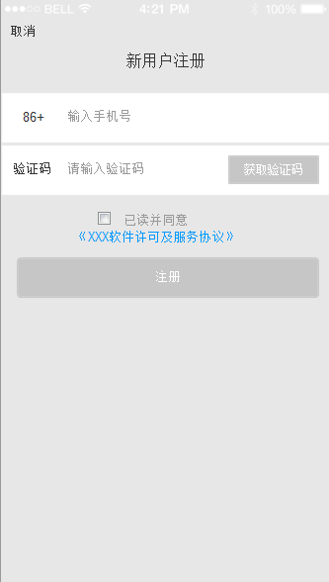

Figure 31 用户注册-手机号验证页

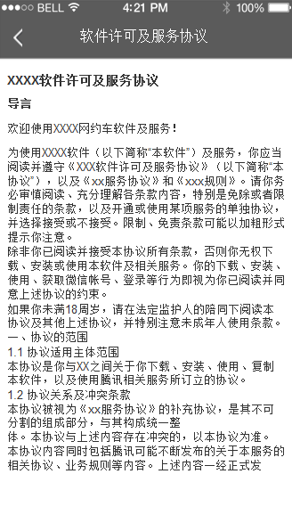

Figure 32 用户协议

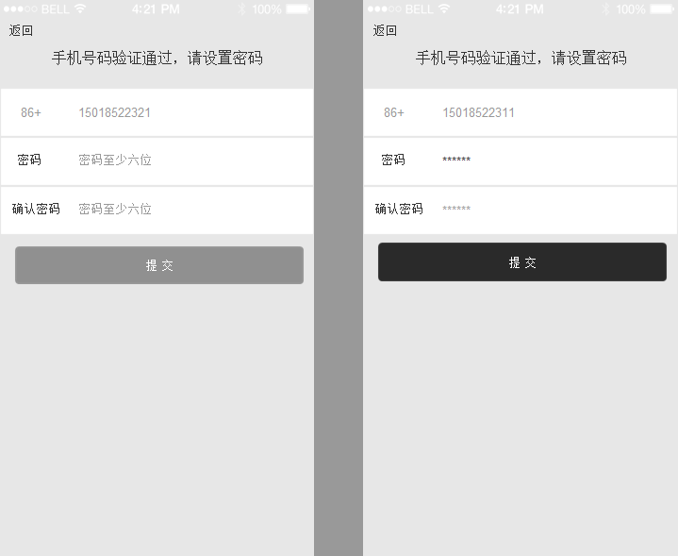

Figure 33 用户注册-密码设置

##### 界面元素

|  |  |  |
| --- | --- | --- |
| **界面/区域** | **元素名称** | **描述** |
| 用户注册-手机号验证页 | 初始化 | 顶部弱提示：新用户注册 |
|  | 手机号 | 1. 必填项。初始化：前面的“86+” 固定显示，输入框弱提示：手机号。 2. 获得焦点立即弹出系统数字键盘 3. 失去焦点立即校验手机号格式(参见【手机号输入框】公共需求) |
|  | 验证码 | 必填项。参见【验证码】公共需求 |
|  | 取消 | 点击按钮回到前一页 |
|  | 用户协议 | 必填项。前面有勾选按钮，默认不勾选。  点击后打开用户协议页面。  用户协议：标题+内容（支持换行），每次打开都从运管端服务器在线加载；如果加载失败则显示为空。 |
|  | 注册按钮 | 1. 必填项为空时，置灰不可点；手机号格式错误，置灰不可点；必填项不为空且手机号码格式正确，注册按钮点亮。 2. 点击后将手机号+验证码提交服务器查询，提交过程中，冒泡提示：提交中…。手机号已注册，则普通弹窗提示：点“我知道了”关闭弹窗；手机号码未注册，验证码超过有效期则提示：点“我知道了”关闭弹窗；手机号码未注册，验证码错误则提示：点“我知道了”关闭弹窗；手机号码未注册且验证码有效则进入“下一步”-用户注册-密码设置，并带入手机号；提交服务器失败则冒泡提示：提交服务器失败！； |
| 用户注册-密码设置页 | 初始化 | 页面顶部提示：手机号码已验证，请设置密码 |
|  | 返回 | 点击按钮回到前一页 |
|  | 手机号 | 从上一页带入，只显示，不可编辑 |
|  | 密码输入 | 必填项。弱提示：以效果图为准。密码不可见 |
|  | 确认密码 | 必填项。弱提示：以效果图为准。密码不可见 |
|  | 提交 | 必填项为空时按钮置灰不可点。  必填项不为空时，依序验证：   1. 检查第一个密码格式是否正确（密码格式检测参见公共需求），如果不正确则冒泡提示：密码格式错误（支持6~16位大小写字母、符号、数字）； 2. 检查第二个密码是否与第一个一致，如果不一致则冒泡提示：两次密码输入不一致。 3. 再次与服务器比对，检查手机号是否已注册，如果没有注册则将手机号+密码提交注册命令到服务器。提交过程冒泡提示：设置中…。提交失败则弹窗提示；提交成功则冒泡提示“注册成功”， 并进入个人用户首页，带入账号信息，并将登录记录写入本地（包括登录的账号密码时间）。   （注：以上1 2 3步骤依序进行，前一个步骤验证不通过不进行下一个检测） |

##### 前置条件

从个人用户登录页-“注册”进入。

##### 用例流程

无

##### 后置条件

注册完成后立即进入个人用户首页。

### 首页

#### 业务流程

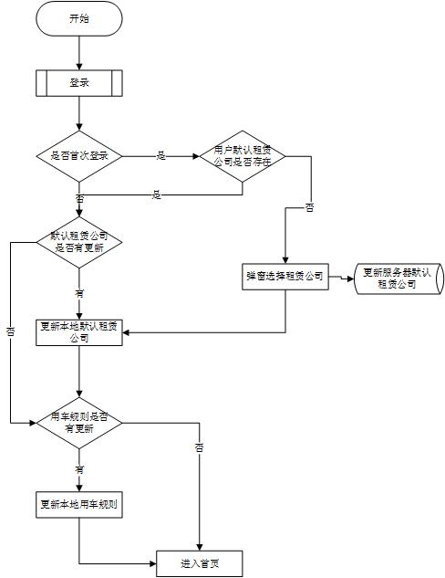

Flow 5 机构用户获取基本信息流程图

#### 机构用户首页

##### 用例描述

本用例用于阐述机构用户的首页信息。

##### 原型界面

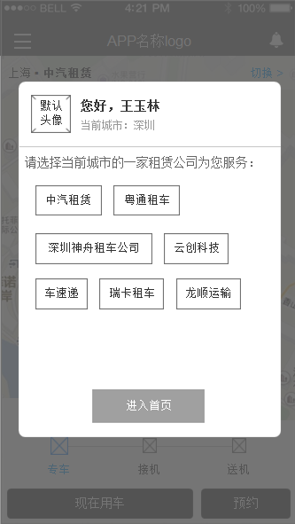

Figure 34 首次登录-选择租赁公司

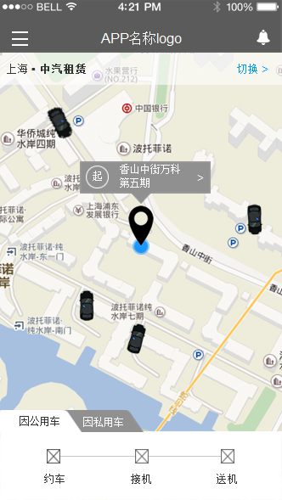

Figure 35机构用户首页

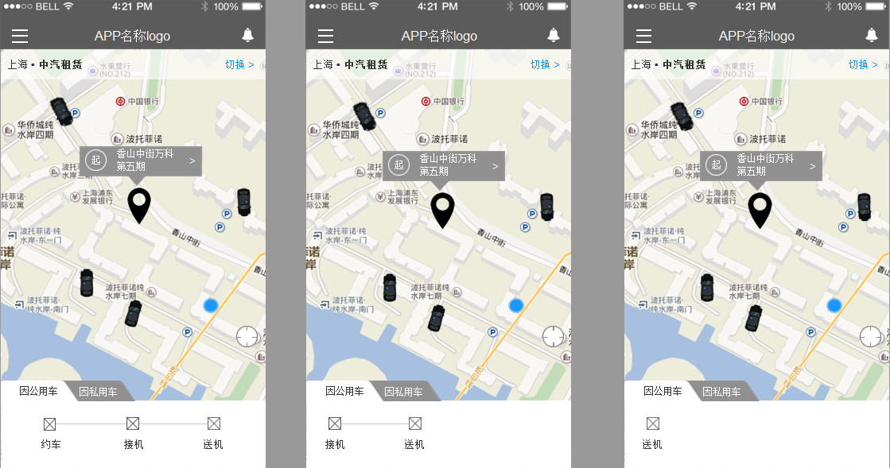

Figure 36 机构用户首页(2)

##### 界面元素

|  |  |  |
| --- | --- | --- |
| **界面/区域** | **元素名称** | **描述** |
| 系统 | 初始化 | 登录成功后需要根据用户信息呈现不同的首页信息。  获取最新个人信息（机构名称、姓名、性别、部门、头像）、默认租赁公司、用车规则。获取过程冒泡提示：加载中… ，获取完成才能进入首页。  （参见Flow 5机构用户获取基本信息流程图） |
|  | GPS检测 | GPS定位功能如果没有打开则弹窗提示：点知道了，关闭弹窗；点“前往设置”，ios去到系统【网约车-设置】界面，android去往系统【权限管理-网约车】页面 |
|  | 用车规则检测 | 如果用户用车规则中无租赁公司可提供服务，则提示点知道了，回到个人用户-非首次登录页，带入账号信息 |
| 首次登录-选择租赁公司页面 | 说明 | 没有默认租赁公司无法进入首页，需要选择租赁公司  出现在：首次登录成功后，有多家租赁公司为用户提供服务  注：当前用户只有一家租赁公司服务时，直接进入首页，默认显示这家租赁公司，城市取当前定位的城市，取不到城市则取第一个可提供服务的城市，并将该城市+租赁公司写入[默认租赁公司]服务器&本地 |
|  | 用户头像 | 取用户头像，取不到时放默认头像 |
|  | 弱提示 | 您好，XXX（XXX显示个人姓名） |
|  | 当前城市 | 取定位的当前城市；取不到时在城市名称显示位置显示：定位失败… |
|  | 选择租赁公司 | 1. 必填项。有多家租赁公司可供选择，只能单选。 2. 根据用户的所属机构、用车规则、当前城市查询并显示所有有权限的租赁公司； 3. 当前城市取不到时，显示所有城市可选租赁公司。 |
|  | 进入首页 | 1. 必填项为空时置灰不可点；必填项不为空时点亮 2. 将选择的租赁公司提交服务器，检查是否有权限，如果没有则冒泡提示：“该租赁公司不可用，请重新选择”，并刷新选择租赁公司弹窗页面；如果有权限，则将该租赁公司设为默认租赁公司（服务器&本地），并进入首页。 |
| 机构用户首页 | 说明 | 根据个人信息、默认租赁公司、用车规则搭建首页 |
|  | 初始化 | 登录成功后需要检测，按照从上到下的顺序：   1. 当前[默认租赁公司]是否可用（该机构与租赁公司是否仍然合作，机构已与租赁公司解绑则无法因公用车），如果不可用则弹窗提示重新选择租赁公司（可用租赁公司>=1）或提示，点“知道了”回到非首次登录页 2. 检测是否有未支付订单，这里的未支付指的是因公用车-个人垫付/因私用车-个人支付的订单已行程结束但没有付款，后续如果遇到检测“未支付”不再说明。如果有则弹窗提示，点击“取消”关闭弹窗，点击“去付款”，进入未付款订单详情页，提交服务器失败则冒泡提示提交服务器失败则冒泡提示：服务器错误！ 3. 检测是否有订单正在服务中（司机已出发且行程未结束），如果有，则弹窗提示点“知道了”关闭弹窗，点“立即查看”前往该订单详情页。 4. 检测是否有订单正在等待接单（未超时），如果有自动进入等待接单页面。 |
|  | 消息推送 | 如果收到订单被取消消息，需要弹窗提示，点“知道了”关闭弹窗，点“立即查看”进入被取消订单的详情页（参见我的行程-已取消详情页） |
|  | 侧边栏按钮 | 点击打开侧边栏页面 |
|  | APP logo名称 | 图片格式，本阶段打包在安装包 |
|  | 消息中心图标 | 有消息未读时图标右上角红点提醒。   1. 有新消息时由服务器推送消息到APP； 2. 点击进去后清空未读消息，进入消息中心页面； |
|  | 城市+租赁公司 | 数据来自[默认租赁公司]，参考【首次登录-选择租赁公司页面】-说明 |
|  | 切换 | 点击后进入【切换租赁公司页面】 |
|  | 地图 | 1. 缓存一定范围内正常比例尺的地图到本地；下次进入时没有网络可以用本地的地图数据填充； 2. 定位当前位置，并将当前位置显示在地图中心；定位失败时不显示定位图标； 3. 在地图中央放置固定在中间位置的图标+地址bar（地址取最小一级地址名称），最多两行； 4. 在地图上实时显示当前租赁公司的空闲中车辆位置（汽车图标需要带方向）； 5. 移动地图时 6. 收起切换租赁公司bar和切换因公/因私区域，并收起中间的地址bar，将固定位置图标切换成未定位状态，移动地图结束时，重新获取中心图标所在点的地址，获取成功即展示地址bar，更新定位图标状态为已定位； 7. 实时显示新定位的区域（屏幕内区域）内当前租赁公司的空闲中车辆位置（汽车图标需要带方向）； 8. 缩放地图时，只显示中心点附近X公里内的空闲车辆（X公里数值暂取当前城市次轮派单的半径/公里数） 9. 当前位置和中心点偏离时，右下角出现归位图标，点击后地图比例尺回到正常，中心定位点定位到当前位置；读取当前位置失败时不处理      1. 点击中心点地址bar，去往搜索地址页面，选定地址后将地址信息带入下单页面（当前首页第一个业务类型是因公用车-约车就去因公用车-约车界面，当前首页第一个业务类型是因私用车-接机就去因私用车-接机界面） |
|  | 因公用车 | 1. 默认是因公用车，可切换到因私用车； 2. 根据用户的用车规则显示当前城市、当前租赁公司，该用户拥有的用车业务类型。如果没有可用用车类型，则显示：您在当前城市、当前租赁公司没有因公用车权限！如果有可用用车类型，则按约车、接机、送机顺序显示图标 3. 点击“约车”，提交服务器检测是否有未支付订单，如果有则弹窗提示，点击取消关闭弹窗，点击“去付款”，进入未付款订单详情页，提交服务器失败则冒泡提示：服务器错误！；没有未支付订单则由底部弹出【约车-下单】页面，背景地图及位置、车辆信息停止加载 4. 点击“接机”， 检测是否有未支付订单（与上同），没有未支付则由底部弹出【接机-下单】页面，背景地图及位置、车辆信息停止加载 5. 点击“送机”， 检测是否有未支付订单（与上同），没有未支付则由底部弹出【送机-下单】页面，背景地图及位置、车辆信息停止加载 |
|  | 因私用车 | 1. 可切换回因公用车 2. 页面样式与因公用车一致。因私用车下显示所有该租赁公司对该机构开放的用车类型，不受用户规则限制 3. 点击“约车”， 检测是否有未支付订单（行程结束但未付款，包括因公用车-个人垫付、因私用车，与因公用车的检测未支付一致），没有未支付则由底部弹出【约车-下单】页面，背景地图及位置、车辆信息停止加载 4. 点击“接机”， 检测是否有未支付订单（与上同），没有未支付则由底部弹出【接机-下单】页面，背景地图及位置、车辆信息停止加载 5. 点击“送机”， 检测是否有未支付订单（与上同），没有未支付则由底部弹出【送机-下单】页面，背景地图及位置、车辆信息停止加载 |

##### 前置条件

机构用户登录成功后进入机构用户首页。

登录分离线登录和在线登录。如果用户上次登录没有签退（退出登录），可以直接进入首页，进入之后再静默登录（拿上次登录的账号+密码向服务器校验身份），参见APP启动

##### 用例流程

无

##### 后置条件

首页是所有入口的开始，从首页可以进行历史行程的查询、为未付款订单付款、查看个人信息、账户、下单等。

#### 个人用户首页

##### 用例描述

本用例用于阐述个人用户的首页信息。

##### 原型界面

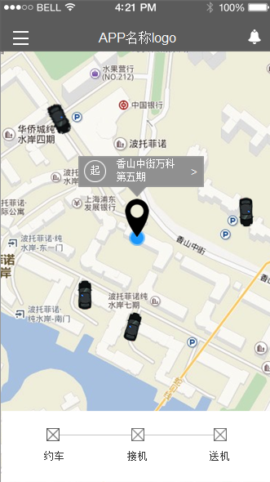

Figure 37个人用户首页

##### 界面元素

|  |  |  |
| --- | --- | --- |
| **界面/区域** | **元素名称** | **描述** |
| 系统 | 初始化 | 获取最新个人信息（称呼、性别、头像）。获取过程冒泡提示：加载中… ，获取完成才能进入首页。 |
|  | GPS检测 | GPS定位功能如果没有打开则弹窗提示：点知道了，关闭弹窗；点“前往设置”，ios去到系统【网约车-设置】界面，android去往系统【权限管理-网约车】页面 |
| 个人用户首页 | 说明 | 无 |
|  | 初始化 | 登录成功后需要检测，按照从上到下的顺序：   1. 检测到密码错误、账号不存在等现象时提示，点知道了回到非首次登录页 2. 检测是否有未支付订单，如果有则弹窗提示，点击取消关闭弹窗，点击“去付款”，进入未付款订单详情页，提交服务器失败则冒泡提示提交服务器失败则冒泡提示：服务器错误！ 3. 检测是否有订单正在服务中（司机已出发且行程未结束），如果有，则弹窗提示点知道了关闭弹窗，点“立即查看”前往该订单详情页。 4. 检测是否有订单正在等待接单（未超时），如果有自动进入等待接单页面。 |
|  | 消息推送 | 如果收到订单被取消消息，需要弹窗提示，点知道了关闭弹窗，点“立即查看”进入被取消订单的详情页（参见我的行程-已取消详情页） |
|  | 侧边栏 | 点击打开侧边栏页面 |
|  | APP logo名称 | 图片格式，本阶段打包在安装包 |
|  | 消息中心图标 | 与机构用户首页- 消息中心图标一致 |
|  | 地图 | 参见机构用户首页-地图 |
|  | 因公用车 | 固定显示约车、接机、送机用车类型。   1. 点击“约车”，提交服务器检测是否有未支付订单，如果有则弹窗提示，点击取消关闭弹窗，点击“去付款”，进入未付款订单详情页，提交服务器失败则冒泡提示：服务器错误！；没有未支付订单则由底部弹出【约车-下单】页面 2. 点击“接机”， 检测是否有未支付订单（与上同），没有未支付则由底部弹出【接机-下单】页面 3. 点击“送机”， 检测是否有未支付订单（与上同），没有未支付则由底部弹出【送机-下单】页面 |

##### 前置条件

机构用户登录成功后进入用户首页。

登录分离线登录和在线登录。如果用户上次登录没有签退（退出登录），可以直接进入首页，进入之后再静默登录（拿上次登录的账号+密码向服务器校验身份），参见APP启动

##### 用例流程

无

##### 后置条件

首页是所有入口的开始，从首页可以进行历史行程的查询、为未付款订单付款、查看个人信息、账户、下单等。

#### 机构用户-切换租赁公司

##### 用例描述

机构用户通过在首页切换租赁公司，切换服务主体，影响到几乎所有页面数据，包括侧边栏、消息中心、首页等。

##### 原型界面

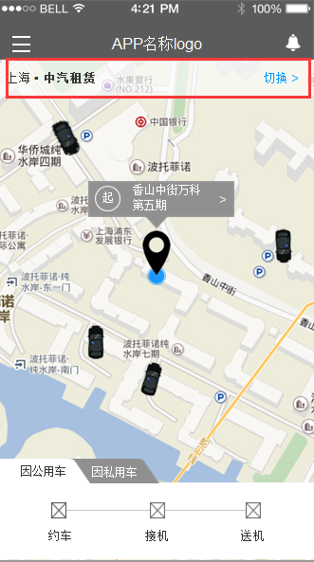

Figure 38机构用户-首页

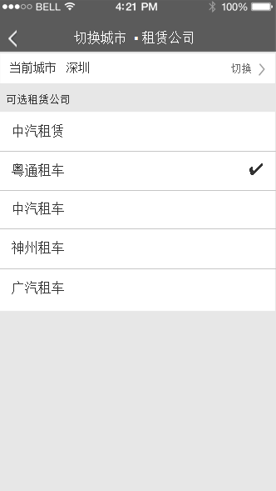

Figure 39 切换租赁公司

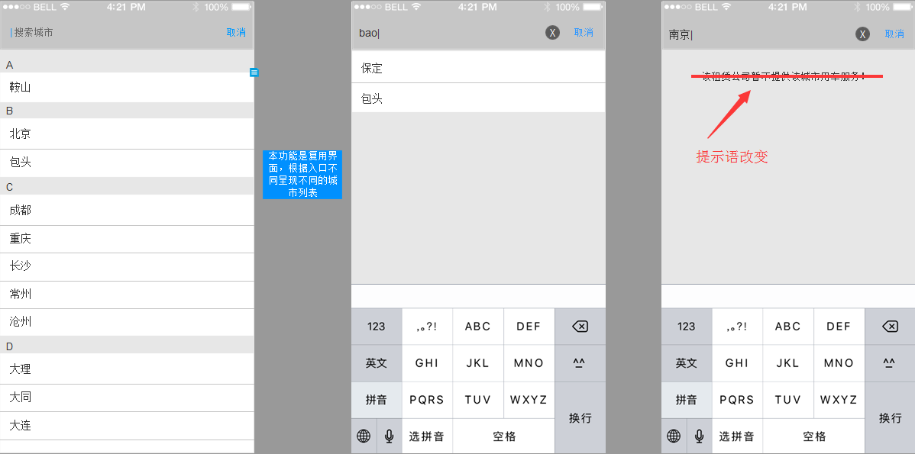

Figure 40 选择城市

##### 界面元素

|  |  |  |
| --- | --- | --- |
| **界面/区域** | **元素名称** | **描述** |
| **错误!未找到引用源。** |  | 入口。点击城市+租赁公司切换bar进入【切换租赁公司】页面 |
| Figure 39 切换租赁公司 | 说明 | 显示当前城市以及当前城市为该机构提供服务的租赁公司列表。  取不到租赁公司时冒泡提示：获取租赁公司列表失败！ |
|  | 切换城市 | 点击切换城市bar前往【选择城市】页面 |
|  | 选择租赁公司 | 1. 根据当前城市向服务器查询该城市可向该用户提供服务的租赁公司（只显示员工用车规则有权限的租赁公司）； 2. 选定之后，将城市+租赁公司写入服务器-默认租赁公司，提交成功则将本地默认租赁公司更新并跳转回到前一页（首页）；提交失败则冒泡提示：切换租赁公司失败，请稍后重试！ |
| Figure 40 选择城市 | 说明 | 参见【选择城市】说明  切换城市的可选择城市数据来源于该机构所有可提供服务的城市（需要排除），并筛选出当前用户拥有用车权限的城市（用车规则有权限的）。  查找城市无结果提示文案：该城市没有可用的租赁公司 |

##### 前置条件

机构用户切换租赁公司，点击首页顶部切换bar进入。

##### 用例流程

无

##### 后置条件

整个APP都需要切换到新的租赁公司，包括侧边栏-我的钱包、我的行程、客服电话、我的消息、首页的车辆信息和下单类型等。

### 机构用户下单

#### 业务流程

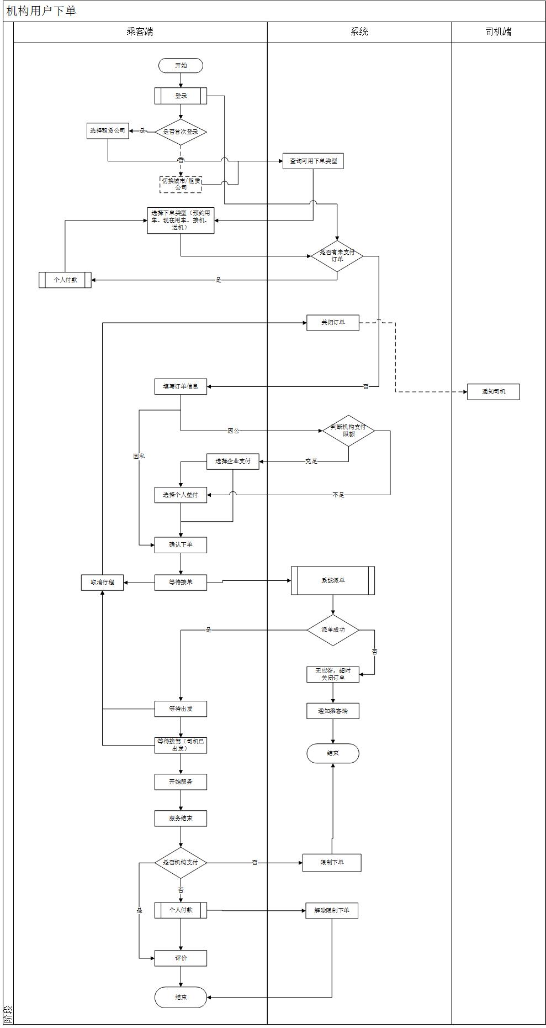

Flow 6 机构用户下单流程

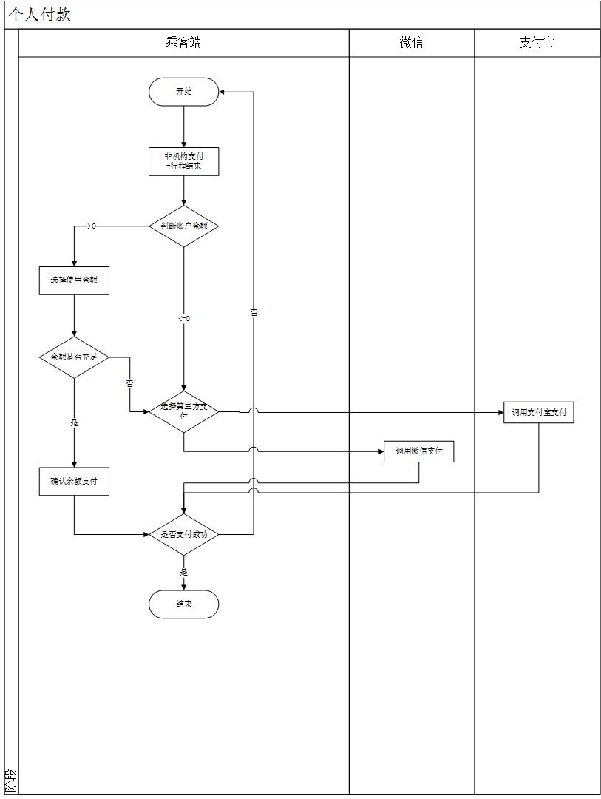

Flow 7 个人付款流程图

#### 因公用车

##### 用例描述

本用例用于阐述机构用户因公用车-约车/接机/送机下单过程。

##### 原型界面

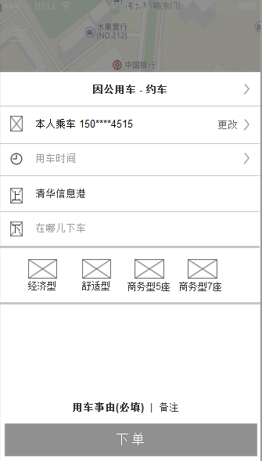

Figure 41因公用车-约车下单

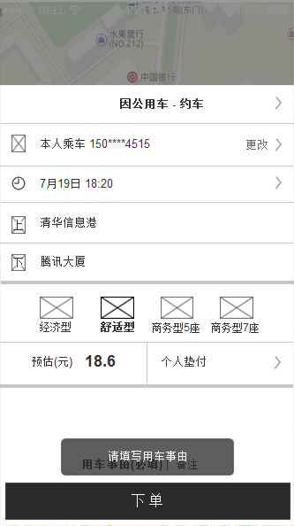

Figure 42因公用车-约车下单(2)

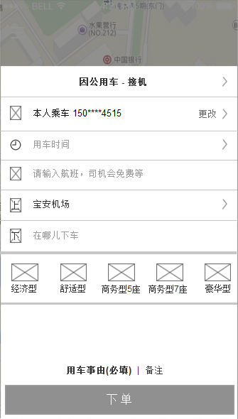

Figure 43 因公用车-接机下单

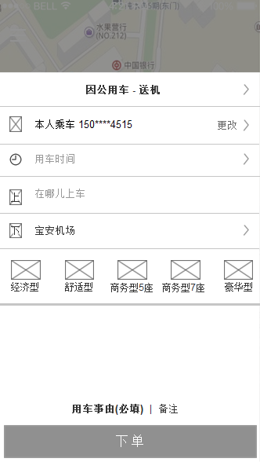

Figure 44 因公用车-送机下单

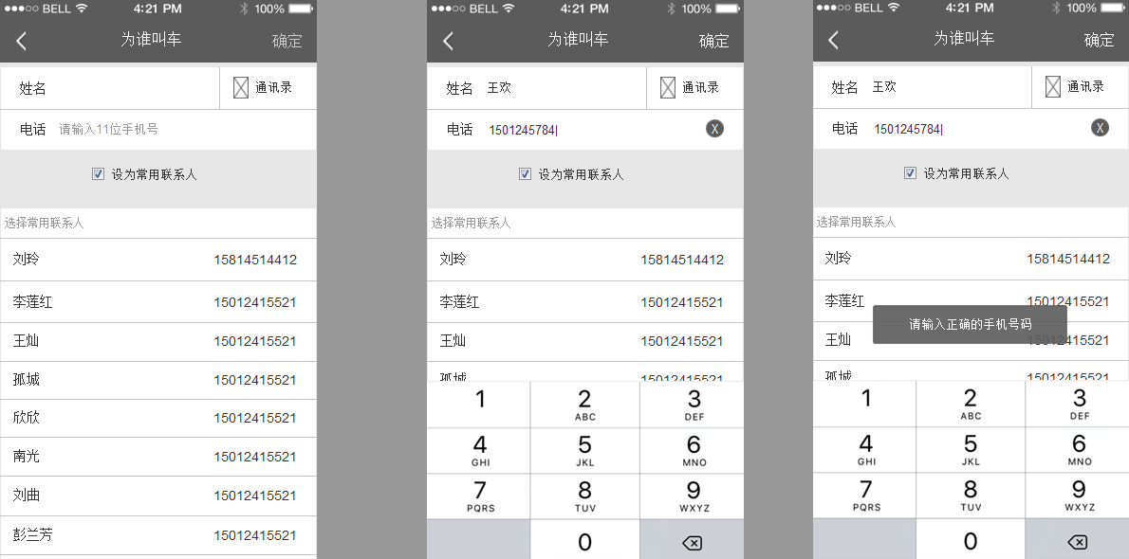

Figure 45 填写用车人

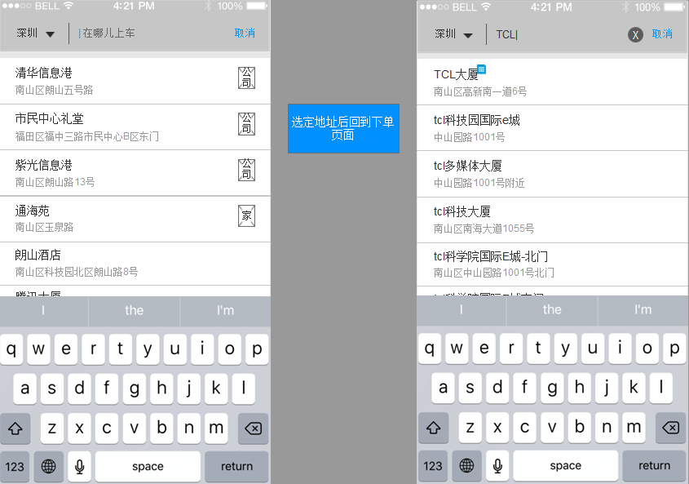

Figure 46填写地址

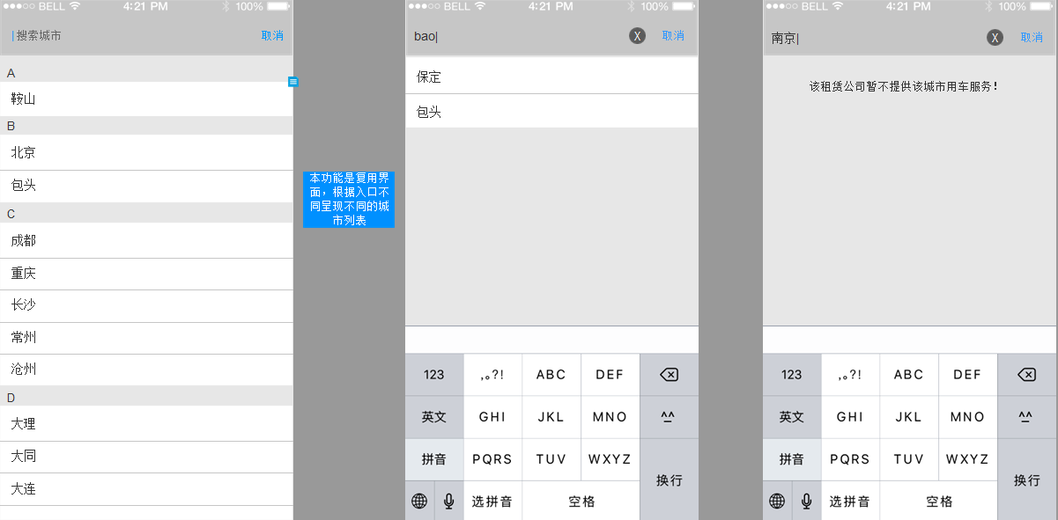

Figure 47 选择城市

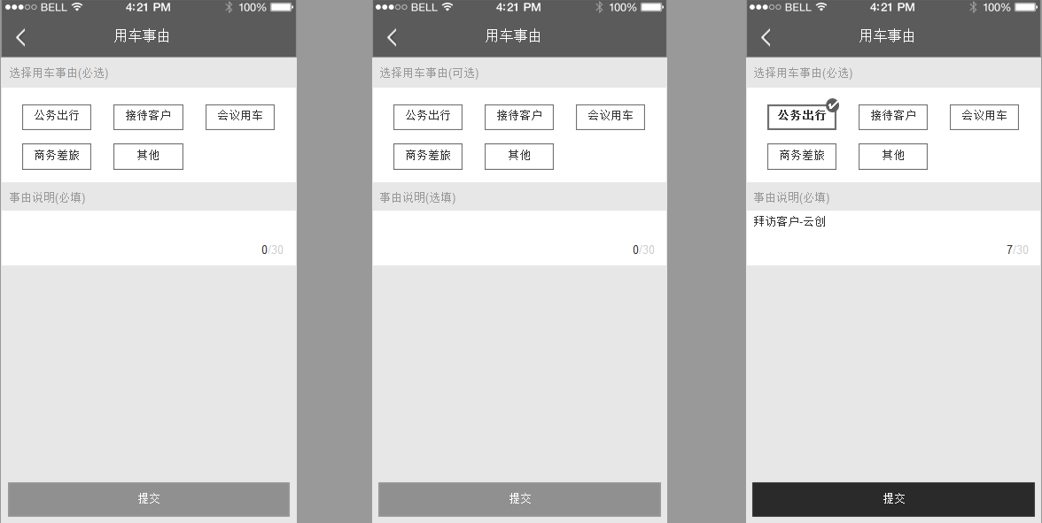

Figure 48 填写用车事由

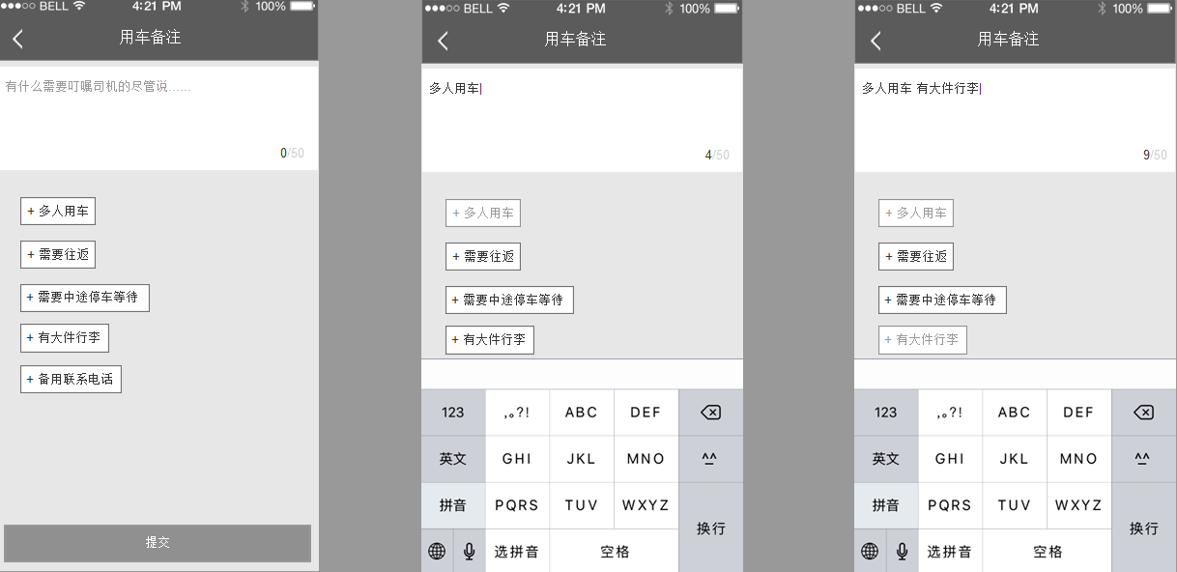

Figure 49 填写用车备注

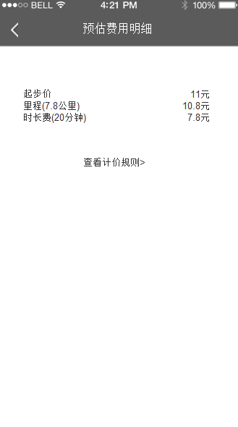

Figure 50 预估费用明细

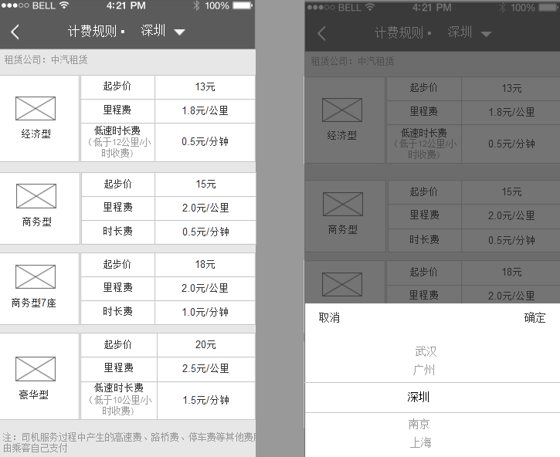

Figure 51 计价规则

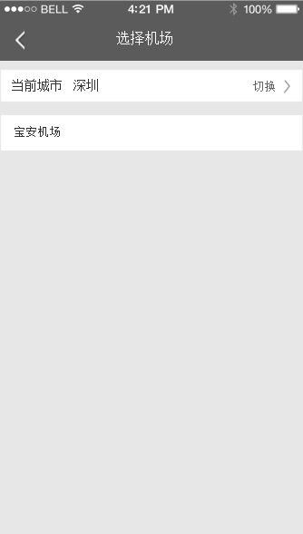

Figure 52 选择机场

##### 界面元素

|  |  |  |
| --- | --- | --- |
| **界面/区域** | **元素名称** | **描述** |
| 因公用车-约车 | 说明 | 用户在首页点击-约车，或是点击地图上中心地址bar选定地址后，由页面下方弹窗出现约车-下单界面 |
|  | 背景地图 | 点击背景地图弹窗缩回 |
|  | 顶部用车类型bar | 点击顶部“因公用车-约车” bar 弹窗缩回，用户可回到首页更改用车类型 |
|  | 用车人 | 自动带入当前登录人信息：“本人”+本人手机号码；  点击整条bar前往【填写用车人】页面 |
|  | 用车时间 | 必填项。弱提示：用车时间；  点击整条bar弹出时间选择器，参见下单时间选择器-公共需求 |
|  | 上车位置 | 必填项。弱提示：在哪儿上车；  只取位置参数中的位置名称填入文本框。自动带入上一个页面选定的位置参数或从首页带入地图定位的地址，取不到时不显示；  点击整条bar前往【填写地址】页面，选定之后将位置参数带回页面 |
|  | 下车位置 | 必填项。弱提示：在哪儿下车。  点击整条bar前往【填写地址】页面，城市范围不做限制。选定之后将位置参数带回页面 |
|  | 服务车型选择 | 必填项。根据用户身份，显示能为他服务的服务车型选项（用车规则权限范围内的），（如果查询出错则在页面相应位置文字提示：获取服务车型失败…，如果查询无可用服务车型，则显示：您的权限不足，无法找到可服务车型…），图标+名称显示，点击之后图标点亮。点亮图标之后不可取消选择，只能切换到其他车型。 |
|  | 预估费用 | 当用车时间、上车位置、下车位置、服务车型选择四个必填项失去焦点时检测必填项是否为空，如果有一个为空，则将预估费用一栏去掉；如果不为空，则触发计算预估费用：   1. 检查上车、下车位置支持跨城市 2. 检查上车位置所在城市和选择的服务车型是否有可用派单规则、计费规则，如果缺少，则冒泡提示：当前城市不提供该车型服务；如果服务车型+城市派单规则计费规则有效则根据预估的里程、时长、计费规则估算费用，将估算费用显示在车型下方，精确到小数点1位（四舍五入），点击金额bar进入【预估费用明细】页 3. 将估算的费用+租赁公司当前虚拟预扣金额和机构限额比对，如果没有超出则显示机构支付，点击机构支付bar可以切换到个人垫付；如果超出则显示个人垫付，点击个人垫付bar在下方弹出支付方式选择器，机构支付不可用，并提示余额不足； 4. 预估费用/支付方式计算过程中文字提示：   ，计算成功则显示结果，计算失败则文字变成：当前无法获取预估费用… |
|  | 用车事由 | 文案：用车事由(必填)  点击进入【填写用车事由】页面，填完后回到本页面，文案变为“用车事由已填” |
|  | 备注 | 文案：备注  点击进入【填写备注】页面，填完后回到本页面，文案变为“已备注” |
|  | 下单 | 预估费用不为空时，下单按钮点亮。点击之后：   1. 检查用车事由是否已填，如果没有，则冒泡提示：请填写用车事由； 2. 检查用车时间是否有效，必须大于当前时间，否则冒泡提示：用车时间早于当前时间； 3. 将下单请求提交服务器，服务器反馈提交成功则进入【等待接单】页面，开始系统派单；服务器反馈提交失败则冒泡提示：提交失败，请稍后重试！并刷新下单界面，重新计算预估费用。如有未支付订单则弹窗提示（未支付弹窗参照首页相关描述）； |
| Figure 50 预估费用明细 | 说明 | 根据预估里程、时长等参数和计费规则计算预估费用 |
|  | 预估费用分类 | 预估里程、时长计算失败，则冒泡提示：无法获取预估里程！  起步价 X元，根据选定的车型、城市从服务器获取计价规则，如果获取失败，则冒泡提示：获取数据失败，请稍后重试！  里程（X公里） Y元，X表示预估里程数，精确到小数后1位，金额精确到小数后1位，四舍五入  时长费（X分钟） Y元，如果计费规则是低速时长费，则显示“低速时长费(X分钟)”，X表示预估时长（低速时长）精确到整数分钟， 金额精确到小数后1位，四舍五入 |
|  | 查看计价规则 | 点击后前往该租赁公司计价规则页面，参见【计价规则】界面 |
| Figure 51 计价规则 | 说明 | 计价规则为所有下单页面-查看费用明细-查看计价规则复用页面，根据入口不同显示不同内容：  因公用车显示当前租赁公司给到这个机构的、当前城市的个性化计价规则，所有该机构的用户看到的都是一样；  因私用车显示当前租赁公司、当前城市的标准计费规则，所有机构用户看到的都是一样的；  个人用户显示运管平台设置的全员一致的该城市所有服务车型计费规则。 |
|  | 当前租赁公司提示文字 | 如果是因公用车-查看计价规则，在页面顶部提示当前租赁公司名称。  因私用车/个人用户下单不需要。 |
|  | 城市 | 默认是预估费用所用计费规则的相应城市（也就是下单城市）  点击后在下方弹出城市选择器，可选择城市项来自该租赁公司向该机构提供服务的所有城市：    点击取消关闭弹窗；点击确定，将城市参数带入计费规则页并刷新页面。 |
|  | 服务车型计费规则列表 | 打开页面从服务器加载，加载失败则冒泡提示：计费规则加载失败，请稍后重试！加载成功则按照服务车型等级从低到高依次显示。  Item格式：  注：  服务车型名称、logo图取自服务器。  起步价、里程费两项名称一致，第三项有时长费/低速时长费两种，是低速时长费时，需要取服务器计费规则中的低速判定速度值X公里/小时。  这里的计费规则列表不分页，有多少显示多少 |
|  | 底部提示 | 在列表底部显示规则注释。  文案：注：司机服务过程中产生的高速费、路桥费、停车费等其他费用由乘客自己支付（支持换行） |
| Figure 46填写地址 | 说明 | 填写地址页面是复用功能，建议做成可复用，供其他地方调用。  例如：其他下单界面-填写地址，添加常用地址 |
|  | 城市选择 | 初始化：从前一个页面带入城市  点击后进入【选择城市】页面，城市列表-当前租赁公司可提供服务的城市 |
|  | 查找输入框 | 默认打开页面就光标定位在输入框，拉起中文拼音输入框  弱提示：在哪儿上车，输入之后弱提示消失  点取消，回到上一页  操作：输入字符，下方地址列表清空，并模糊查找当前城市的相关地址，并将结果显示在下方（格式与地址列表一致），点击任意地址item，将地址参数带回前一页；查找无结果则在下方显示：“查找无结果” |
|  | 地址列表 | 初始化：默认显示常用地址  元素：地址名称（超出一行…结尾）+详细地址（从“区”开始，最多一行，超出一行…）+ 分类图标（家、公司[其他的常用地址不加图标]）  列表：20个一页，排序：家（最后添加的在最上面）、公司（最后添加的在最上面）、其他（最后添加的在最上面）（参见[[列表基本参数](#列表基本参数)]公共需求）  操作：点击之后选定地址，将地址参数带回前一页 |
| Figure 47 选择城市 | 说明 | 此功能为复用页面，各个地方选择城市都套用，根据不同入口有不同可选城市参数带入 |
|  | 搜索输入框 | 1. 弱提示：搜索城市 2. 输入框输入了字符时开始模糊查找城市，并清空下方列表。查找范围是下方列表的城市，匹配结果在下方显示，查找无结果时在下方提示文字，根据调用选择城市入口不同呈现不同的提示文字。 3. 下单填写地址-选择城市提示文案为：该租赁公司暂不提供该城市用车服务； 4. 点击模糊搜索结果，将城市参数带入前一页 5. 输入框为空时显示下方默认城市列表 |
|  | 城市列表 | 初始化：根据调用选择城市不同入口显示不同城市数据  列表格式：按照城市名称开头的字符拼音a-z排列，并将城市按开头字母分类显示。 |
|  | 取消 | 点取消回到前一页 |
| Figure 45 填写用车人 | 说明 | 此功能为所有下单页面填写用车人复用页面 |
|  | 标题 | “为谁叫车” |
|  | 返回按钮 | 点击后回到前一页 |
|  | 姓名输入框 | 点击后拉起中文拼音输入框 |
|  | 电话输入框 | 弱提示：请输入11位手机号  失去焦点时检测电话号码格式是否正确（电话号码格式参见公共需求），如果错误则冒泡提示“电话号码格式错误” |
|  | 设为常用联系人 | 默认勾选，可取消勾选 |
|  | 常用联系人列表 | 首次打开加载全部，存本地；非首次打开即加载更新，有更新则存本地；  20个一页，最后添加的在最上面  操作：点击之后，将选定的联系人姓名、电话带入下单页面 |
|  | 从通讯录选择 | 点击“通讯录”按钮进入本地通讯录列表，选定联系人+电话后回到前一页，带入通讯录姓名+电话 |
|  | 确定 | 姓名、电话输入框不为空，且电话号码格式正确时，确定按钮点亮；姓名、电话输入框内容变更再次触发检测确定按钮是否可用  操作：点击之后将填入的姓名、电话号码带入前一页（下单页面），如果勾选了“保存到常用联系人”则将姓名、电话保存服务器-常用联系人，提交服务器失败不做响应。 |
| Figure 48 填写用车事由 | 说明 | 所有因公用车-下单界面复用 |
|  | 选择用车事由 | 必填项。选项来自用车事由数字字典，首次打开界面加载全部，存本地，后续只加载更新，加载过程冒泡提示：加载中…，加载失败冒泡提示：用车事由加载失败  用车事由方块显示，超出一行自动换行 |
|  | 填写事由说明 | 必填项。最多50个字符，实时计算已输入字符数，格式参见界面原型。 |
|  | 提交 | 必填项为空时置灰不可点，必填项不为空时点亮；  必填项内容变化时触发重新检测提交按钮是否可点。 |
|  | 返回 | 点击后返回到前一页 |
| Figure 49 填写用车备注 | 说明 | 所有下单界面复用（因公用车/因私用车/个人用户） |
|  | 备注输入框 | 弱提示：有什么需要叮嘱司机的尽管说…  最多100个字符，实时计算已输入字符数，格式参见界面原型。 |
|  | 备选项 | 选填项。选项参见用车备注数字字典，存安装包。  备选项是为了便于用户输入，可选择一个或者多个，每选择一个，选项内容会出现在上方的输入框，连续选择多个时，输入框内多个之间空格隔开；已选择的备选项不可再次选择（置灰状态） |
|  | 返回 | 点击返回到前一页 |
|  | 提交 | 输入框为空时置灰不可点，必填项不为空时点亮；  每次失去焦点时触发重新检测是否可点。 |
| **错误!未找到引用源。** | 说明 | 点击首页接机图标，在下方弹出接机下单界面，接机下单与约车相比变动不大，去掉了上车位置，增加了机场位置；增加了航班号填写，便于司机接收航班信息。  以下只取差异部分做描述说明。 |
|  | 填写航班号 | 必填项。弱提示：请输入航班号，司机会免费等  失去焦点需要校验航班号格式，格式必须满足“大小写字母2位+数字2/3位”，比如说JK012、JK1012是满足的。格式错误则红色字在文本框右边提示  航班号格式错误时，下单按钮置灰不可点。 |
|  | 填写接机机场 | 必填项。弱提示：请填写机场位置。  默认带入当前城市的机场名称，有多个时取第一个，当前城市无机场时弱提示变为：当前城市无机场；  点击之后进入【机场选择】界面 |
| Figure 52 选择机场 | 说明 | 本页面为复用界面，因公用车/因私用车/个人用户下单——填写机场都需要用到。 |
|  | 当前城市 | 取当前城市，点击后前往【选择城市】界面说明  可选城市范围——该用户有权限使用接机下单用车类型的城市（与所属机构、计费规则、用车规则有关），可选城市为空时在页面上提示：没有可提供接机的城市 |
|  | 机场列表 | 查询当前城市的机场(数据来源于服务器)  如果选中的城市没有机场，则文字提示：当前城市没有机场  点选之后，将机场参数位置信息带入前一页（下单页面） |
| **错误!未找到引用源。** | 说明 | 点击首页送机图标，在下方弹出送机下单界面，送机下单与约用车相比变动不大，去掉了下车位置，增加了机场位置；  以下只取差异部分做描述说明 |
|  | 填写机场位置 | 与上面的 “接机” 的填写机场位置保持一致 |

##### 前置条件

从机构用户首页因公用车点击约车、接机、送机图标开始下单。

需要事先取到【默认租赁公司】和城市

##### 用例流程

无

##### 后置条件

下单成功后进入【等待接单】页面，系统开始派单。

#### 因私用车

##### 用例描述

本用例用于阐述机构用户因私用车下单过程。

##### 原型界面

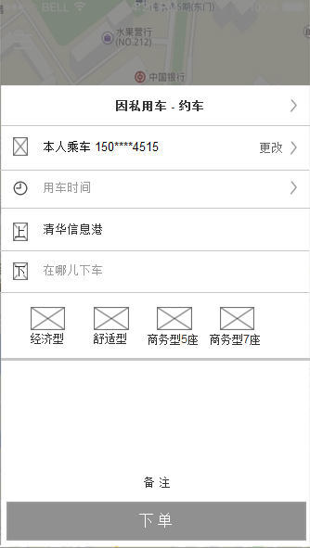

Figure 53因私用车-约车下单

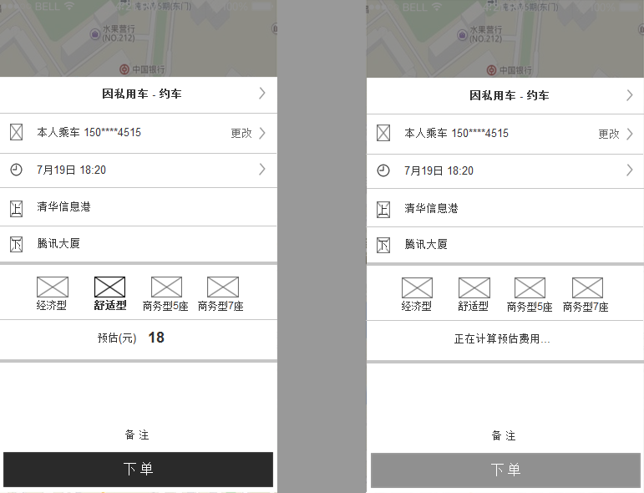

Figure 54 因私用车-约车下单(2)

##### 界面元素

|  |  |  |
| --- | --- | --- |
| **界面/区域** | **元素名称** | **描述** |
| 因私用车-约车 | 说明 | 因私用车-下单与因公用车-下单界面变动不大。  区别：   1. 顶部标题变为因私用车； 2. 去掉用车事由； 3. 服务车型不再受用车规则约束，显示所有该租赁公司对该机构开放的用车类型； 4. 去掉支付方式栏； 5. 预估费用采用租赁公司对该城市的标准计费规则； |
| 因私用车-接机 |  | 与上同 |
| 因私用车-送机 |  | 与上同 |

##### 前置条件

从机构用户首页因私用车点击约车、接机、送机图标开始下单。

需要事先取到【默认租赁公司】和城市

##### 用例流程

无

##### 后置条件

下单成功后进入【等待接单】页面，系统开始派单。

### 个人用户下单

#### 业务流程

#### 个人用户下单

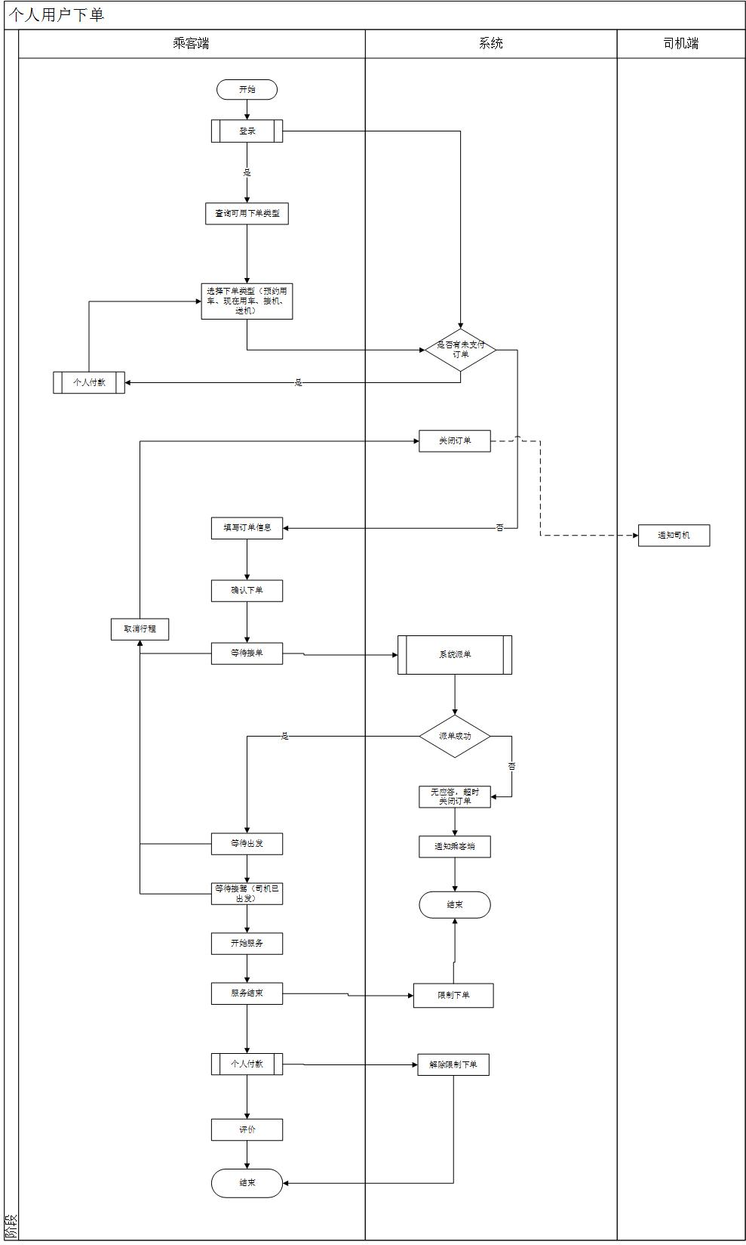

Flow 8个人用户下单流程图

##### 用例描述

本用例用于阐述个人用户约车/接机/送机下单过程

##### 原型界面

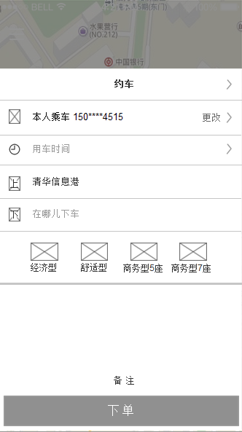

Figure 55约车下单

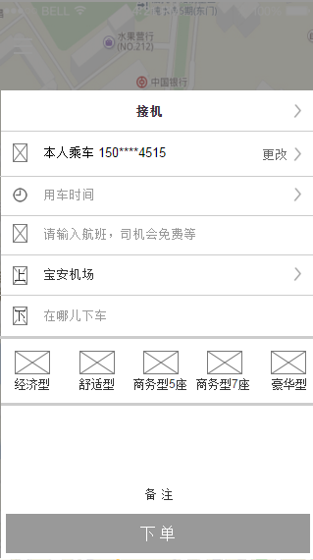

Figure 56 接机下单

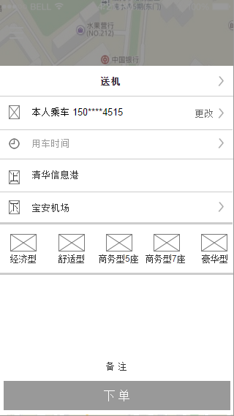

Figure 57 送机下单

##### 界面元素

|  |  |  |
| --- | --- | --- |
| **界面/区域** | **元素名称** | **描述** |
| 约车 | 说明 | 与机构用户-因私用车相同  不同的是：   1. 服务车型一栏取运管端当前城市提供服务的服务车型 2. 用运管端的标准计费规则计算预估费用 |
| 接机 | 说明 | 同上 |
| 送机 | 说明 | 同上 |

##### 前置条件

从个人用户首页点击约车、接机、送机图标开始下单

##### 用例流程

无

##### 后置条件

下单成功后进入【等待接单】页面，系统开始派单。

### 订单详情

#### 业务流程

无

#### 等待接单

##### 用例描述

本用例用来阐述用户下单成功后等待系统派单的过程。

##### 原型界面

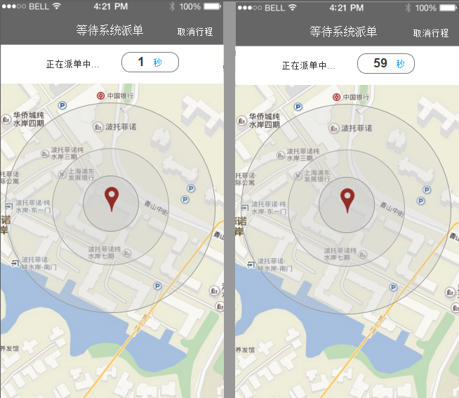

Figure 58 等待接单

##### 界面元素

|  |  |  |
| --- | --- | --- |
| **界面/区域** | **元素名称** | **描述** |
| Figure 58 等待接单 | 说明 | 1. 下单请求提交给服务器，服务器响应成功则开始系统派单，响应在用户侧会跳转到等待接单页面。 2. 在用户等待接单过程中不建议用户操作其他界面，故而设计成无返回按钮界面。 3. 如果用户去往其他APP（或退到后台）再次回到本APP，检测到有订单正在等待接单则自动打开本接单界面（如果再次打开时派单已经超时则弹窗提示：标题“提示”，文案“您有一个订单超时，已自动关闭”，按钮“我知道了”；点“我知道了”关闭弹窗。如果再次打开时派单成功了，则弹窗提示：标题“提示”，文案“您有一个订单已被司机接单”，按钮“查看订单”；点“查看订单”去往订单详情页。） |
|  | 返回 | 点击后回到前一页 |
|  | 标题 | “等待系统派单” |
|  | 取消行程 | 等待派单过程中都可以取消行程。  点击之后弹窗提示：：  点击“再等等”关闭弹窗。  点击“取消行程”，将取消行程指令提交服务器，服务器响应成功则回到首页，提交&等待响应过程中冒泡提示：正在取消中…；响应失败则冒泡：取消行程失败，请稍后重试！  注：服务器取消行程后需要立即停止派单，如果司机已接单需要推送给司机订单已取消。 |
|  | 顶部计时 | 若提示：正在派单中…  右侧正计时，秒累加，从打开页面开始计时 |
|  | 地图 | 取上车点位置为中心的地图，地图不可缩放不可挪动 |
|  | 中心图标 | 中心图标位置不变，定位在上车点位置 |
|  | 正在派单动画 | 以中心图标为中心向外围扩散的效果（见UI效果图） |
|  | 无人接单，派单失败 | 如果在限定时间（服务器派单规则中配置）无人接单，服务器会关闭订单，并通知到APP用户侧冒泡提示：无人响应，下单失败，并跳转回首页。 |
|  | 系统接单成功 | 收到服务器推送的接单成功消息（前端不展示）后自动跳转到等待出发-订单详情页 |

##### 前置条件

机构/个人用户下单，下单请求提交成功（服务器接收到下单请求）

##### 用例流程

无

##### 后置条件

系统派单成功后用户侧从等待接单页面自动跳转到等待出发-订单详情页

#### 等待出发

##### 用例描述

本用例用来阐述派单成功后等待出发的订单详情界面。

##### 原型界面

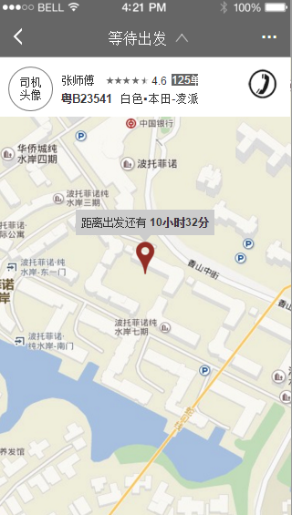

Figure 59 等待出发

##### 界面元素

|  |  |  |
| --- | --- | --- |
| **界面/区域** | **元素名称** | **描述** |
| 等待出发 | 初始化 | 页面内数据请求过程中冒泡提示：加载中…，加载失败冒泡提示：加载失败…，加载成功则展示页面。 |
|  | 返回 | 点击后回到前一页 |
|  | 标题 | “等待出发”+ 收起图标  点击标题区域收起标题下方的司机信息栏，并将收起图标变成“已收起状态”；再次点击标题区域撑开司机信息栏 |
|  | 司机信息栏 | 司机头像：取自服务器，取不到时显示默认的  司机称呼：X师傅，X取司机姓  司机评分：根据司机的平均分（总分/评价次数）显示星级，样式：  司机订单总数：取自服务器  车牌号，车颜色，品牌-车系  拨打电话图标：点击之后调系统电话拨打司机电话 |
|  | 地图 | 取上车点位置为中心的地图，地图不可缩放不可挪动 |
|  | 中心图标 | 中心图标位置不变，定位在上车点位置 |
|  | 出发时间提示bar | 在中心点图标上面提示：距离出发还有X小时X分，不足1小时时，显示：距离出发还有X分钟 |
|  | 更多 | 从右上角进入”…”，可以取消订单和拨打客服电话进行投诉  **取消订单**：司机未出发前可以取消订单，且不收费。点击之后弹窗提示：：  点击“再等等”关闭弹窗。  点击“取消行程”，将取消行程指令提交服务器，服务器响应成功则回到首页，提交&等待响应过程中冒泡提示：正在取消中…；响应失败则冒泡：取消行程失败，请稍后重试！  注：服务器取消行程后需要立即停止派单，如果司机已接单需要推送给司机订单已取消。  **拨打客服电话**：点击后调用系统打电话功能拨打电话。电话号码调取失败则弹窗提示：提示，司机电话号码获取失败！我知道了 |

##### 前置条件

机构用户/个人用户接单成功后会自动跳转到等待出发页面。

同时，从侧边栏-我的行程列表也可以点击等待出发的订单item进入等待出发页面。

##### 用例流程

无

##### 后置条件

司机点击”出发接人“后，系统推送消息给乘客端，乘客端更新订单状态，并跳转到司机已出发页面。

#### 司机已出发

##### 用例描述

本用例用来阐述司机已出发状态的订单详情界面。

##### 原型界面

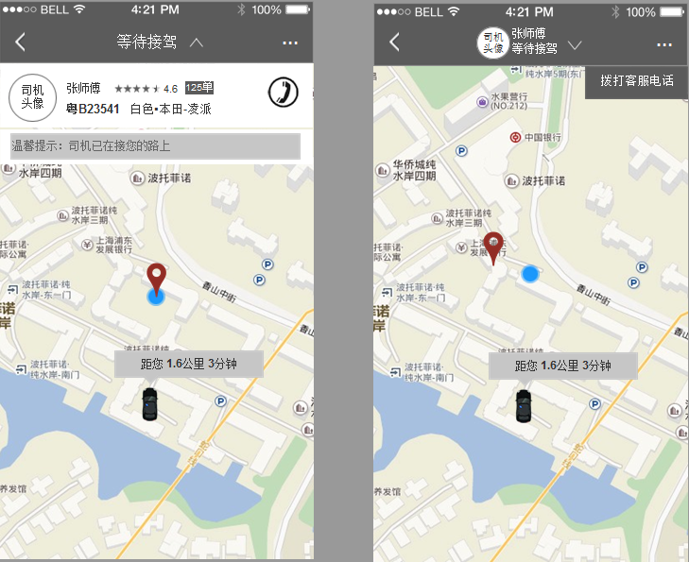

Figure 60 司机已出发

##### 界面元素

|  |  |  |
| --- | --- | --- |
| **界面/区域** | **元素名称** | **描述** |
| 司机已出发界面 | 初始化 | 页面内数据请求过程中冒泡提示：加载中…，加载失败冒泡提示：加载失败…，加载成功则展示页面。 |
|  | 返回 | 点击后回到前一页 |
|  | 标题 | “等待接驾”+ 收起图标  点击标题区域收起标题下方的司机信息栏（与等待出发一致） |
|  | 司机信息栏 | 与等待出发一致 |
|  | 温馨提示 | 提示语固定：司机正在接您的路上。 |
|  | 地图 | 取上车点位置为中心的地图，地图不可缩放不可挪动 |
|  | 中心图标 | 中心图标位置不变，定位在上车点位置 |
|  | 下单人位置 | 图标显示当前下单人位置，每1分钟更新一次 |
|  | 司机位置提示 | 汽车图标显示当前司机位置，并在图标上方提示：距您X公里X分钟（X公里取自预估公里数，根据司机位置预估距离，精确到小数1位，每隔0.1公里更新一次数据；X分钟取自预估公里数估算出的时间，精确到整数分钟，跟随公里数变化） |
|  | 更多 | 从右上角进入”…”，可以拨打客服电话进行投诉 |

##### 前置条件

司机在司机端APP点击“出发接人”后将状态提交服务器，乘客端收到信息后会从等待出发自动跳转到本页面。

同时，从侧边栏-我的行程列表也可以点击“行程中”的订单item进入本页面。

##### 用例流程

无

##### 后置条件

司机到达乘客上车点会点“已抵达”，系统推送消息给乘客端，乘客端APP收到系统指令，更新订单状态，并跳转到司机已抵达页面

#### 司机已抵达

##### 用例描述

本用例用来阐述司机已抵达状态的订单详情界面。

##### 原型界面

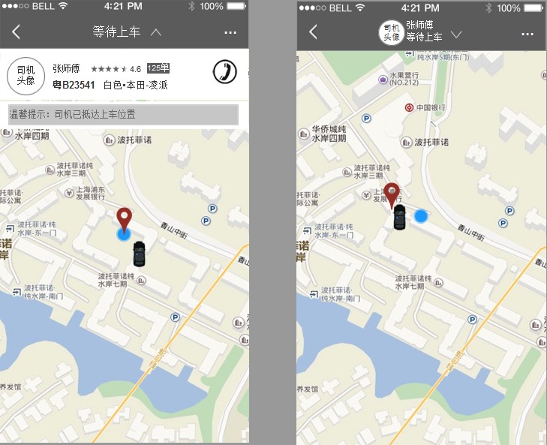

Figure 61 司机已抵达

##### 界面元素

|  |  |  |
| --- | --- | --- |
| **界面/区域** | **元素名称** | **描述** |
| 司机已抵达界面 | 初始化 | 页面内数据请求过程中冒泡提示：加载中…，加载失败冒泡提示：加载失败…，加载成功则展示页面。 |
|  | 返回 | 点击后回到前一页 |
|  | 标题 | “等待上车”+ 收起图标  点击标题区域收起标题下方的司机信息栏（与等待出发一致） |
|  | 司机信息栏 | 与司机已出发一致 |
|  | 温馨提示 | 提示语固定：司机已抵达上车位置。 |
|  | 地图 | 与司机已出发一致 |
|  | 中心图标 | 与司机已出发一致 |
|  | 下单人位置 | 与司机已出发一致 |
|  | 司机位置提示 | 汽车图标显示当前司机位置，实时更新。 |
|  | 更多 | 从右上角进入”…”，可以拨打客服电话进行投诉 |

##### 前置条件

司机在司机端APP点击“接到乘客”后将状态提交服务器，乘客端收到信息后会从等待接驾自动跳转到本页面。

同时，从侧边栏-我的行程列表也可以点击“行程中”的订单item进入本页面。

##### 用例流程

无

##### 后置条件

司机接到乘客后会点“开始服务”，系统推送消息给乘客端，乘客端APP收到系统指令，更新订单状态，并跳转到开始服务页面。

#### 开始服务

##### 用例描述

本用例用来阐述开始服务的订单详情界面。

##### 原型界面

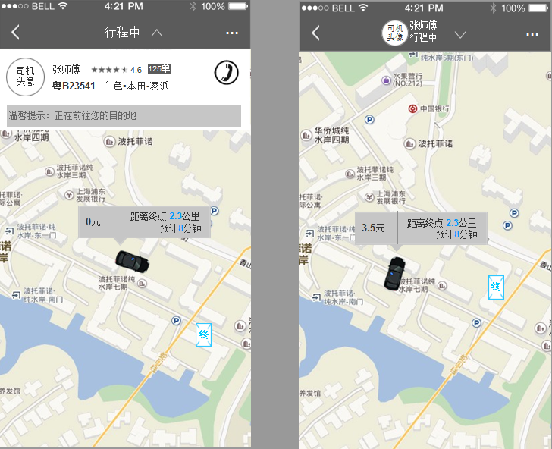

Figure 62 开始服务

##### 界面元素

|  |  |  |
| --- | --- | --- |
| **界面/区域** | **元素名称** | **描述** |
| 开始服务界面 | 初始化 | 页面内数据请求过程中冒泡提示：加载中…，加载失败冒泡提示：加载失败…，加载成功则展示页面。 |
|  | 返回 | 点击后回到前一页 |
|  | 标题 | “行程中”+ 收起图标  点击标题区域收起标题下方的司机信息栏（与等待出发一致） |
|  | 司机信息栏 | 与司机已出发一致 |
|  | 温馨提示 | 提示语固定：正在前往您的目的地。 |
|  | 地图 | 放开地图，可供缩放、挪移，动态在线加载地图。 |
|  | 司机位置提示 | 汽车图标显示当前司机位置，实时更新。  并在图标上方放预估费用bar |
|  | 预估Bar | X 元，距离终点X公里，预估X分钟  预估金额根据预估公里数、时长和计费规则计算，需要跟司机端尽量保持一致 |
|  | 终点图标 | 在地图上显示终点位置图标 |
|  | 更多 | 从右上角进入”…”，可以拨打客服电话进行投诉 |

##### 前置条件

司机在司机端APP点击“开始服务”后将状态提交服务器，乘客端收到信息后会从等待上车自动跳转到本页面。

同时，从侧边栏-我的行程列表也可以点击“行程中”的订单item进入本页面。

##### 用例流程

无

##### 后置条件

司机到达乘客下车点会点“行程结束”，系统推送消息给乘客端，乘客端APP收到系统指令，更新订单状态，并跳转到行程结束页面。根据订单支付方式，是因公用车机构支付订单，则进入行程结束-已付款页面；如果是个人垫付（因公用车）或个人支付（因私用车、个人用户下单），则进入行程结束-未付款页面。

#### 行程结束-未付款

##### 用例描述

本用例用来阐述非机构支付订单在行程结束后的订单详情界面

##### 原型界面

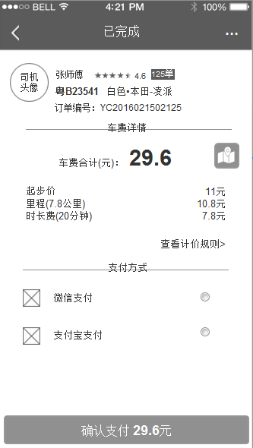

Figure 63 行程结束-未付款

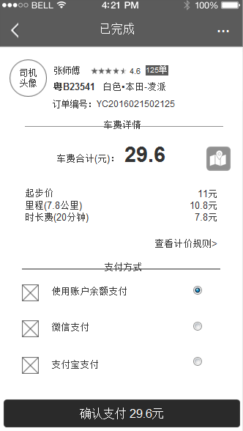

Figure 64 行程结束-未付款(2)

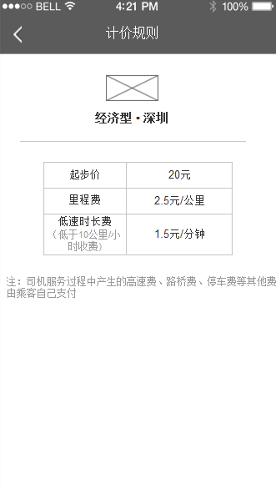

Figure 65 查看计价规则

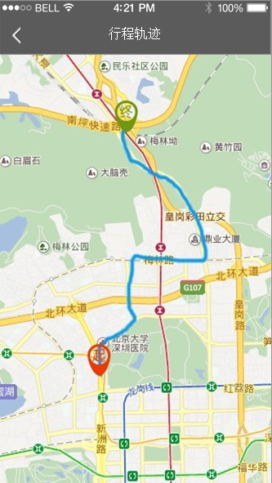

Figure 66 查看轨迹

##### 界面元素

|  |  |  |
| --- | --- | --- |
| **界面/区域** | **元素名称** | **描述** |
| 行程结束-未付款 | 说明 | 行程结束后如果需要个人付款的订单就会跳转到本页面。  在本页面可以选择微信、支付宝付款，如果账户余额充足可以使用余额支付。  页面数据来自服务器，获取数据过程中冒泡提示：加载中…；加载失败则冒泡提示：加载失败！ |
|  | 返回 | 点击后回到前一页 |
|  | 标题 | 已完成。 |
|  | 司机信息栏 | 与开始服务订单详情大致相同，增加订单编号，去掉了拨打司机电话按钮。 |
|  | 车费详情 | 合计金额：司机点行程结束时将总金额提交服务器，乘客端取服务器合计金额。  起步价X元、实际里程数 里程金额、时长费（低速时长费）取自服务器。 |
|  | 查看轨迹 | 点击查看轨迹图标进入轨迹查看页面 |
|  | 查看计价规则 | 点击后打开该订单的【计价规则】页面 |
|  | 支付方式 | 只能单选。判断当前账号余额是否>=订单总金额，如果是，则出现“使用账户余额支付”选项；否则只出现微信支付、支付宝支付两个选项。 |
|  | 确认支付 | 按钮上显示支付金额（订单总金额）。支付方式未选中时置灰不可点；选中时可点。   1. 选择账户余额支付，点击之后将余额支付请求提交服务器，服务器判断余额是否足够如果足够则扣除个人账户余额并响应给乘客端。提交过程冒泡提醒：支付确认中…；付款成功则进入“行程结束-已付款页面”，付款失败则冒泡提示：支付失败，并停留在当前页面。 2. 选择支付宝/微信支付，点击确认支付之后拉起微信、支付宝第三方APP，并将付款参数传入APP，（如果本地没有微信、支付宝则普通弹窗提示：标题“提示”，文案“无法打开微信（支付宝）APP！请确认您已安装该软件。”，按钮“我知道了”；点击“我知道了”关闭弹窗。）从APP付款完成/未完成之后跳转回到本页面，自动刷新页面（刷新过程冒泡提示：查询付款状态…），检测付款是否已完成（查询服务器），如果查询到未完成则不处理，查询到已完成则自动跳转到“行程结束-已付款”页面。 |
|  | 更多 | 从右上角进入”…”，可以拨打客服电话进行投诉 |
| 查看计价规则 | 说明 | 显示当前订单使用的计费规则。  当前订单参数从上个页面带入。  从服务器获取，获取失败则冒泡提示：计费规则加载失败！ |
|  | 返回 | 点返回回到前一页 |
|  | 城市、车型 | 显示计费规则的城市和服务车型名称、服务车型logo |
|  | 计费项 | 起步价、里程费、时长费（低速时长费）取自计费规则，低速时长费需要提示低速计费速度。 |
|  | 备注 | 统一文字提示：注：司机服务过程中产生的高速费、路桥费、停车费等其他费用由乘客自己支付 |
| 查看轨迹 | 说明 | 根据订单行程数据显示界面。获取服务器数据失败时冒泡提示：加载行程轨迹失败！加载过程冒泡提示：加载中… |
|  | 返回 | 点返回回到前一页 |
|  | 标题 | 行程轨迹 |
|  | 上下车位置点 | 在上下车位置点上放上下车图标 |
|  | 轨迹线 | 根据实际行走路线连线 |

##### 前置条件

司机在司机端APP点击“行程结束”后将状态提交服务器，乘客端收到信息后会从行程中自动跳转到行程结束-未付款页面。

同时，从侧边栏-我的行程列表也可以点击“待付款”的订单item进入行程结束-未付款页面。

##### 用例流程

无

##### 后置条件

行程结束付款成功后会自动跳转到行程结束-已付款页面。

#### 行程结束-已付款

##### 用例描述

本用例用来阐述行程结束已付款订单详情界面

##### 原型界面

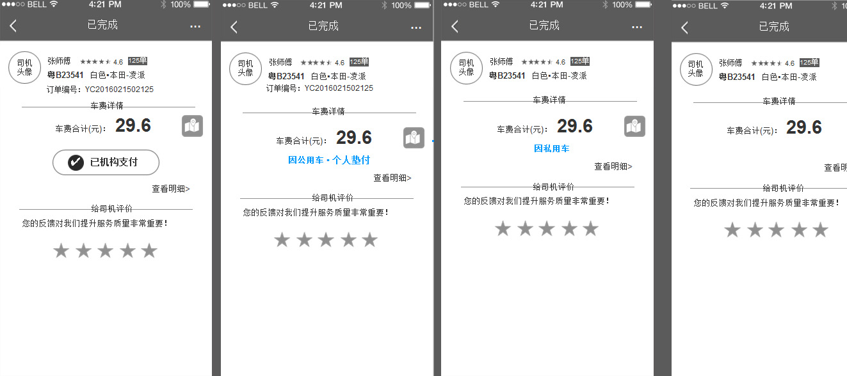

Figure 67 已付款

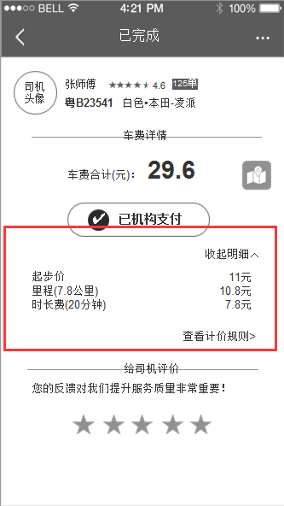

Figure 68 查看明细

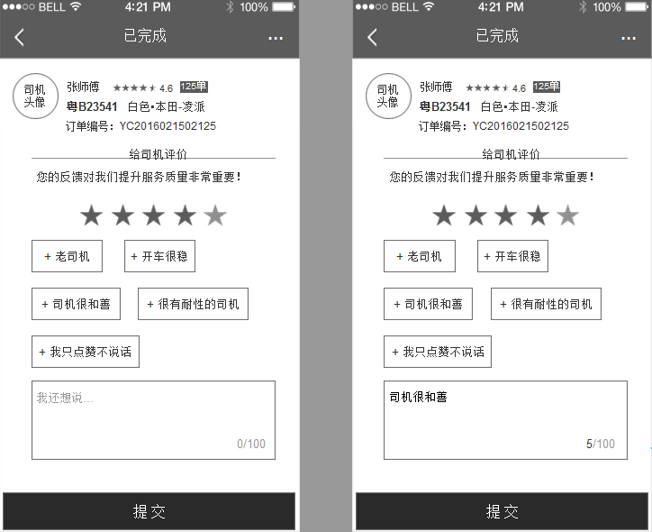

Figure 69 评价

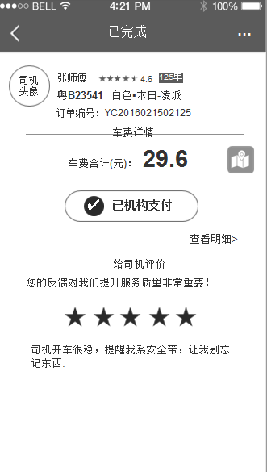

Figure 70 评价完成

##### 界面元素

|  |  |  |
| --- | --- | --- |
| **界面/区域** | **元素名称** | **描述** |
| 已付款界面 | 说明 | 根据订单的类型呈现不同界面：机构支付、因公用车个人垫付的、因私用车个人支付、个人用户个人支付  打开详情页时根据订单号查询订单参数，根据当前订单状态以及订单类型呈现不同内容；服务器获取数据失败冒泡提示：加载详情失败！ |
|  | 返回 | 点击后回到前一页 |
|  | 标题 | 已完成。 |
|  | 司机信息栏 | 与等待出发订单详情页大致一样，增加订单编号，缺失拨打司机电话按钮 |
|  | 车费详情：合计订单金额 | 取自服务器 |
|  | 支付类型提示 | 机构用户订单详情：显示机构支付（凸显）、因公用车、因私用车  注：个人用户下单的个人支付不需要提示。 |
|  | 查看明细 | 点击后展开费用明细。    “查看明细”变成收起明细，点击之后可收起；下方展示费用详细（与行程结束-未付款费用明细一致），点击查看计价规则打开该订单的计价规则页面。 |
|  | 查看行程轨迹 | 点击后前往查看行程轨迹页面（与行程结束-未付款-查看行程轨迹相同） |
|  | 给司机评价 | 1. 根据当前订单是否已评价展示不同的界面。 2. 未评价：显示五颗星（置灰），点击星星区域触发展开评价区域，缩起车费详情区域（见界面原型）。 3. 撰写评价：上方显示常用评价语（参考效果图，放在安装包），下方可输入（最多支持100个字符），点击上方常用评价语会将文字填入下方文本框，不限制选择常用评价语次数。 4. 评价内容为空时提交按钮置灰不可点；评价内容不为空时提交按钮可点。 5. 点击提交后将评价信息提交服务器，提交过程冒泡提示：提交中…，提交成功刷新当前页面，提交失败冒泡提示：提交失败停留在评价页面。 |
|  | 显示评价内容 | 如果已评价，则显示评价的星级和评价内容（内容+评价时间） |
|  | 更多 | 从右上角进入”…”，可以拨打客服电话进行投诉 |

##### 前置条件

机构支付扣款完成或者个人垫付/个人支付完成后订单状态转变为已付款，订单详情页变成已付款状态。

付款完成后自动跳转进入已付款订单详情页，或者从侧边栏-我的行程-已完成订单进入已付款订单详情页。

##### 用例流程

无

##### 后置条件

行程结束已付款的订单，如果用户有需要可以拨打客服电话进行投诉。

#### 已取消

##### 用例描述

本用例用来阐述已取消订单详情界面（包括等待接单出发、等待接单状态下取消的订单）

##### 原型界面

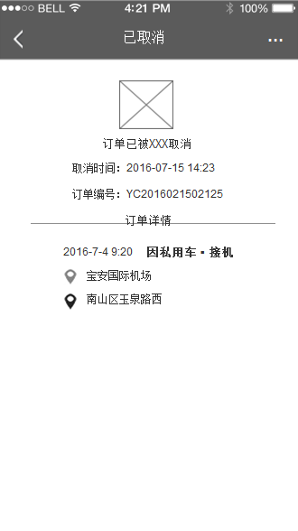

Figure 71 已取消订单详情

##### 界面元素

|  |  |  |
| --- | --- | --- |
| **界面/区域** | **元素名称** | **描述** |
| 已取消订单详情界面 | 说明 | 打开详情页时根据订单号查询订单参数，根据当前订单状态以及订单类型呈现不同内容；服务器获取数据失败冒泡提示：加载详情失败！ |
|  | 返回 | 点击后回到前一页 |
|  | 标题 | 已取消 |
|  | 已取消图标 | 略 |
|  | 订单已被XX取消 | 订单已被您取消  订单已被租赁公司管理员取消  订单已被机构管理员取消 |
|  | 取消时间 | 时间格式统一：2016-07-15 14:23 |
|  | 订单编号 | 取自服务器 |
|  | 订单详情 | 下单时间：统一格式“2016-07-15 14:23” |
|  | 下单类型 | 根据下单类型和归属显示： |
|  | 上下车位置 | 只显示最短的地址名称（与下单界面一致） |
|  | 拨打客服电话 | 从右上角进入”…”，可以拨打客服电话进行投诉。与其他界面相同。 |

##### 前置条件

机构用户/个人用户在等待接单页面、等待出发界面发起取消订单，或者租赁端管理平台、机构端管理平台发起取消订单。

##### 用例流程

无

##### 后置条件

已取消的订单，如果用户有需要可以拨打客服电话进行投诉。

### 侧边栏

#### 业务流程

无

#### 侧边栏

##### 用例描述

本用例用来阐述机构用户/个人用户的侧边栏页面

##### 原型界面

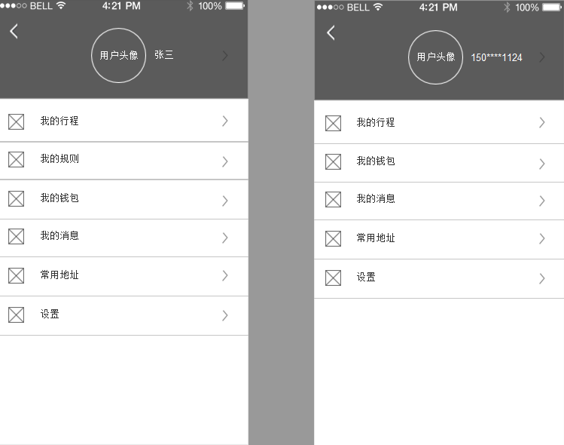

Figure 72 侧边栏

##### 界面元素

|  |  |  |
| --- | --- | --- |
| **界面/区域** | **元素名称** | **描述** |
| 侧边栏 | 说明 | 机构用户、个人用户侧边栏样式大致相同，在这里统一说明。  侧边栏采用全部撑开的方式实现。  两者差别：   1. 用户名称：机构用户取用户姓名全称；个人用户取手机号码，4-7位隐藏 2. 用车规则：个人用户没有 |
|  | 个人头像 | 显示用户头像，没有设置或者取不到时放默认头像 |
|  | 用户名称 | 机构用户取用户姓名全称；个人用户取手机号码，4-7位隐藏 |
|  | 个人中心 | 点击顶部头像、名称区域去往个人中心页面 |
|  | 我的行程 | 点击后去往“我的行程”页面 |
|  | 我的规则 | 点击后去往“我的规则”页面 |
|  | 我的钱包 | 点击后去往“我的钱包”页面 |
|  | 我的消息 | 点击后去往“我的消息”页面 |
|  | 常用地址 | 点击后去往“常用地址”页面 |
|  | 设置 | 点击后去往“设置”页面 |

##### 前置条件

登录成功可打开侧边栏。

##### 用例流程

无

##### 后置条件

无。

#### 个人信息

##### 用例描述

本用例用来阐述机构用户/个人用户的个人信息页面，界面因为身份不同有所差别。

##### 原型界面

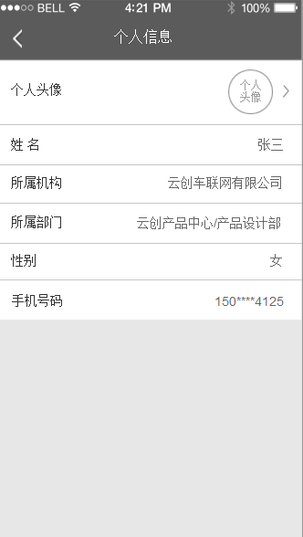

Figure 73 机构用户-个人信息

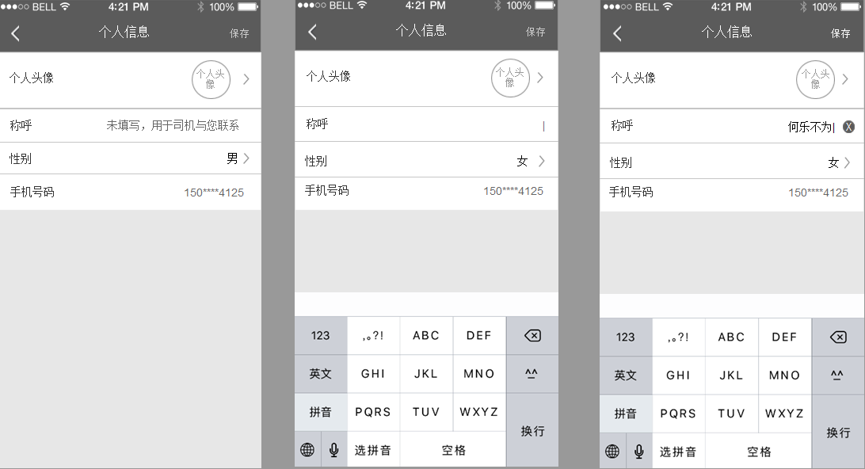

Figure 74个人用户-个人信息

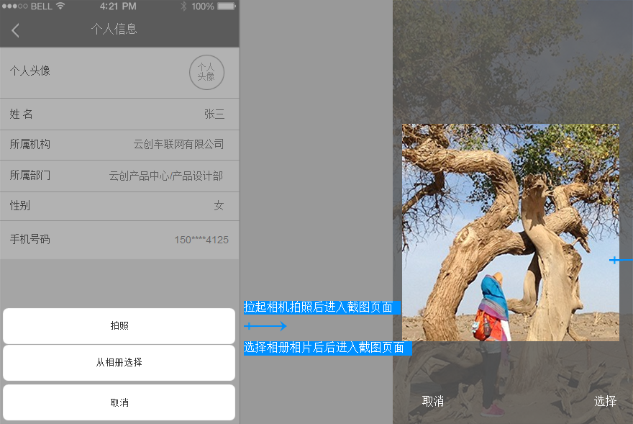

Figure 75 修改头像

##### 界面元素

|  |  |  |
| --- | --- | --- |
| **界面/区域** | **元素名称** | **描述** |
| 机构用户-个人信息 | 说明 | 机构用户个人信息来源于服务器，首次登录获取后存入本地数据库，当用户信息在服务器更改后，乘客端在登录后比对有无更新，有更新则将更新信息重新加载并保存。  获取失败则不显示。 |
|  | 个人头像 | 没有设置时取默认头像（打在安装包，与登录页面的用户头像一致）  点击item整条底部弹出选项  点击“拍照”，拉起系统照相机拍照，系统照相机权限不足时弹窗提示：，点前往设置去到权限设置页；点击“从相册读取”，拉起相册选择单张照片，相册权限不足时弹窗提示：，点前往设置去到权限设置页；点取消关闭弹窗。  裁剪图片：从拍照、相册获取到一张图片后跳转到裁剪图片页面，通过手势缩放和挪移确定中间的选框区域，点击确定后裁剪选框区域图片并做一定比例压缩（图片大小控制在150K以内，图片尺寸与默认头像大小一致），然后页面跳转回到个人信息页，并将图片上传至服务器，上传过程冒泡提示：上传中…，上传完毕更新到个人信息页；上传失败则冒泡提示：上传头像失败！ |
|  | 姓名 | 略 |
|  | 所属机构 | 略 |
|  | 所属部门 | 取两级部门，只有一级时取一级。XXXX/XXXX |
|  | 性别 | 默认男。可设置。  点击后在下方弹出选择器，滑动选择后点击确定，将选项值提交服务器，提交失败则冒泡提示：保存失败！提交成功则刷新页面。 |
|  | 手机号码 | 略。4-7位隐藏。 |
| 个人用户-个人信息 | 说明 | 个人用户个人信息来源于服务器，首次登录只有手机号码，其他信息为默认值或为空。信息编辑后都提交服务器，后续从服务器获取，获取后存入本地数据库，当用户信息在服务器更改后，乘客端在登录后比对有无更新，有更新则将更新信息重新加载并保存。  获取失败则不显示。 |
|  | 个人头像 | 与机构用户-个人头像一致 |
|  | 称呼 | 默认为空，可设置。点击后拉起拼音键盘，输入后保存按钮点亮。  输入后点击保存，将称呼保存到服务器，提交过程冒泡提示：提交中…服务器响应成功则刷新页面，响应失败则冒泡提示：保存失败！ |
|  | 性别 | 与机构用户-性别一致 |
|  | 手机号码 | 显示当前手机号，4-7位隐藏。 |

##### 前置条件

机构用户获取个人信息成功；个人用户获取个人信息成功。

##### 用例流程

无

##### 后置条件

个人信息更改都需要上传服务器，换设备登录能将个人信息加载完全。

#### 我的行程

##### 用例描述

本用例用来阐述机构用户/个人用户的“我的行程”页面，从侧边栏进入

##### 原型界面

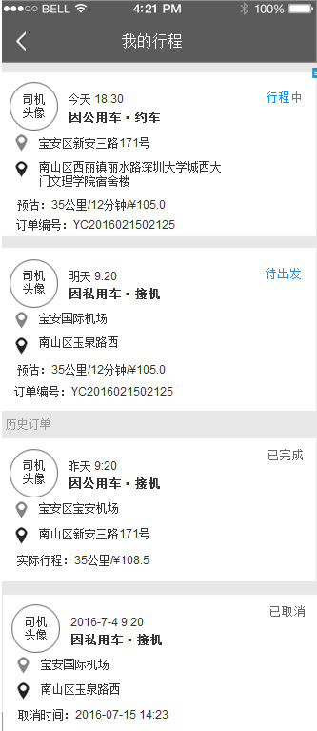

Figure 76 机构用户-我的行程

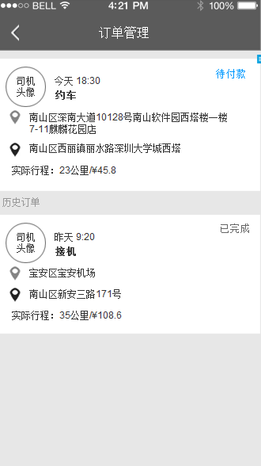

Figure 77个人用户-我的行程

##### 界面元素

|  |  |  |
| --- | --- | --- |
| **界面/区域** | **元素名称** | **描述** |
| 机构用户/个人用户-我的行程 | 说明 | 机构用户的行程有因私、因公用车，状态有待付款、行程中、待出发、已完成、已取消。**机构用户只显示用户在当前租赁公司下的行程。**  待付款：行程已结束但未付款（个人垫付、因私用车个人支付订单）  行程中：司机已出发到行程结束时间段内的行程（对应服务端的订单状态包括“已出发”、“已抵达”、“服务中”）  待出发：司机还未出发的行程  已完成：行程结束且付款完成（对应服务端的订单状态包括“结算中”、“已结算”、“已支付”）  已取消：被取消的订单（包括被自己、租赁端管理平台、机构端管理平台取消的订单）注：在等待接单、等待出发状态下取消的订单都需要出现 |
|  | 行程列表 | 1. 查询当前用户所有的行程 2. 根据订单状态显示列表，从上到下依次为：行程中、待付款、待出发、历史订单，第二排序按下单时间倒序，最近的在最上面。 3. 其中历史订单包括已完成和已取消，历史订单按下单时间排序，最近的在最上面。 4. 加载：打开页面即在线加载前10条我的订单，加载过程冒泡提示:加载中…；加载失败冒泡提示：加载失败，请稍后重试！上滑、下拉刷新、翻页参见列表公共规则。 5. 行程为空时显示C:\Users\he\AppData\Roaming\Tencent\Users\154921703\QQ\WinTemp\RichOle\TCR}[OI46BR_PG[X$~6~TND.png |
|  | 待付款 | 元素：  司机头像（未设置时取默认司机头像）、下单时间（参见APP普通时间戳公共需求）、订单类型（因公用车/因私用车/空+约车/接机/送机）、订单状态、上车位置（从“区”开始，最多两行，超出在末尾…表示）、下车位置（从“区”开始，超出在末尾…表示）、实际行程（公里数最多保留小数1位，金额最多保留小数1位） |
|  | 待出发 | 与待付款大致相同。  不同的是：去掉实际行程。加上预估、订单编号，改变状态名称  预估：X公里/X分钟/¥金额（格式参见公共需求）  订单编号：取自服务器  点击后进入订单详情页。 |
|  | 行程中 | 与待出发一致。  点击后进入订单详情页。 |
|  | 已完成 | 与待付款大致一样，状态名称变成：已完成。  点击后进入订单详情页。 |
|  | 已取消 | 与待付款大致一样，实际行程去掉，加上取消时间，改变状态名称：已取消。  取消时间格式：“2016-8-4 14:23”  点击后进入订单详情页。 |
|  | 删除 | 历史订单可以删除。左滑出现删除按钮。    点击删除按钮后弹窗提示：标题“提示”，文案“确定要删除历史订单？”，按钮“取消”、“删除”; 点击“取消”关闭弹窗，点击“删除”则将删除指令提交服务器，提交过程冒泡提示：正在删除…，服务器响应删除成功则冒泡提示：删除成功，冒泡消失并刷新当前页面；服务器响应删除失败则冒泡提示：删除失败，冒泡消失。 |

##### 前置条件

从侧边栏进入“我的行程”

##### 用例流程

无

##### 后置条件

点击订单item进入订单详情页，根据订单编号加载订单详情。

#### 我的规则

##### 用例描述

本用例用来阐述机构用户“我的规则”页面，从侧边栏进入。只有机构用户有此项。

##### 原型界面

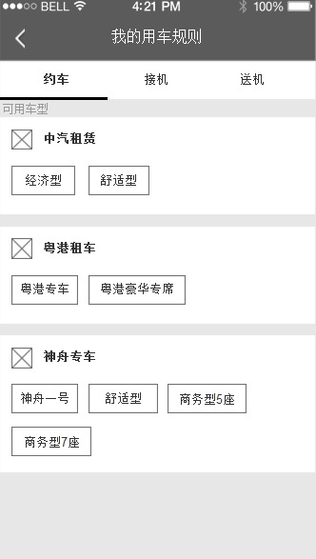

Figure 78 用车规则

##### 界面元素

|  |  |  |
| --- | --- | --- |
| **界面/区域** | **元素名称** | **描述** |
| 用车规则 | 说明 | 是机构用户独有的，个人用户没有用车规则。  机构用户的用车规则由机构端管理台设置，每个人规则不一样，每次从侧边栏点击“我的规则”都从服务器在线加载。 |
|  | 标题 | 我的用车规则 |
|  | 用车类型 | 1. 显示当前机构用户可用的用车业务类型； 2. 默认显示“约车”，如果约车不可用，则显示“接机”，如果接机不可用则显示“送机”，如果全部不可用，则弹窗提示：标题“提示”，文案“您没有可用的用车类型，请联系管理员！”，按钮“我知道了”; 点击“我知道了”关闭弹窗； 3. 切换用车类型：相应下方可用服务车型也切换； |
|  | 可用车型 | 默认显示当前用车类型下的服务车型。如果没有可用用车类型则为空。  可用车型元素：租赁公司logo图（取服务器租赁公司logo，取不到时默认图片）+租赁公司名称（取简称）+ 服务车型名称方块（只显示该用户有权限的服务车型，根据方块宽度自动换行） |

##### 前置条件

从侧边栏“我的规则”进入。

##### 用例流程

无

##### 后置条件

无

#### 我的钱包

##### 用例描述

本用例用来阐述机构用户/个人用户的“我的钱包”页面，从侧边栏进入

##### 原型界面

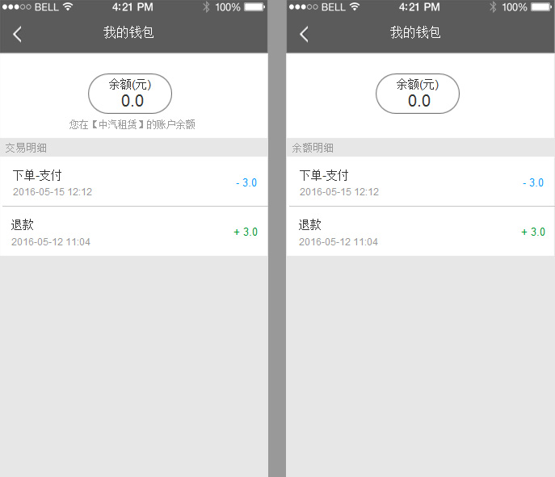

Figure 79 我的钱包

##### 界面元素

|  |  |  |
| --- | --- | --- |
| **界面/区域** | **元素名称** | **描述** |
| 我的钱包 | 说明 | 这一期钱包只做余额功能，显示当前用户（机构用户/个人用户）账号余额情况，目前不设充值功能，余额来源只有租赁端/运管端复核订单退款。余额可用于订单付款（余额不够看不到余额支付选项）。  加载方式：首次打开加载全部存入本地，之后打开页面检查是否有更新，检查完毕才显示。加载失败冒泡提示：加载失败！ |
|  | 列表 | 默认显示20条，可上滑翻页。（列表上滑区域支持整屏上滑） |
|  | 余额金额 | 显示该用户在当前租赁公司的账号余额金额，精确到小数1位 |
|  | 租赁公司提示 | 机构用户的余额下方显示当前哪个租赁公司（机构用户独有）  文案：您在【XXXX公司】的账户余额（租赁公司名称取简称） |
|  | 交易明细 | 显示交易流水。  格式：交易名称（退款、下单-支付）+ 时间（“2016-8-4 22:23”）+ 交易金额（用+-表示进账、出账）  交易明细没有时显示为空。 |

##### 前置条件

侧边栏进入。

##### 用例流程

无

##### 后置条件

无

#### 我的消息

##### 用例描述

本用例用来阐述机构用户/个人用户的“我的消息”页面。

##### 原型界面

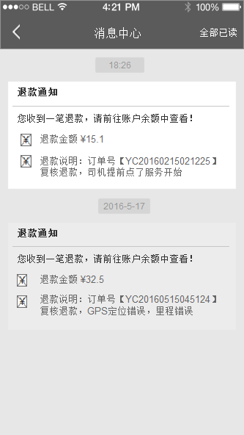

Figure 80 我的消息

##### 界面元素

|  |  |  |
| --- | --- | --- |
| **界面/区域** | **元素名称** | **描述** |
| 我的消息 | 说明 | 这一期消息中心只做退款通知。  只显示当前用户在当前租赁公司下的消息，切换租赁公司后改变。 |
|  | 标题 | 我的消息 |
|  | 列表 | 1. 已收消息存本地，消息的未读已读状态也存本地，新消息由服务器推送到乘客端，乘客端收到消息后获取消息摘要。 2. 默认显示10条消息，每10条一页，上滑到底自动翻页（上滑参照列表公共需求描述），点击单条消息块后置消息为已读状态，并进入相应订单详情页（如果该订单已被删除则冒泡提示：该订单已被删除，无法查看！）。   消息为空时显示，全部已读按钮消失。   1. 未读已读背景块做区分。 |
|  | 时间戳 | 显示收到消息的时间。  如果是今天，只显示“12:23”  如果是今天之前，则显示“2016-8-4 12:23” |
|  | 消息标题 | 退款通知 |
|  | 退款提示文案 | 您收到一笔退款，请前往账户余额中查看！ |
|  | 退款金额及说明 | 元素：退款金额图标（内置在安装包）+ 退款金额 ¥ X”  退款说明图标（内置在安装包）+”退款说明：订单号【XXXXXXXXXXXXXXX】（订单号取自服务器）复核退款，XXXXXXXX（复核备注取自服务器）”  退款说明支持多行，行数无限制 |
|  | 全部已读 | 全部设为已读。  点击之后弹窗提示：，点击确定，将全部消息设为已读，更新本地未读已读状态，已经是已读的不处理；点击取消关闭弹窗。 |
|  | 删除 | 左滑单条消息块区域，出现删除按钮。  点击删除弹窗：标题“提示”，文案“确定要删除消息？”，按钮“取消”、“删除”；点击“取消”关闭弹窗；点击“删除”，将该消息删除命令提交服务器，提交过程冒泡提示：提交中…，删除成功则将本地记录删除并刷新当前页面；提交失败则弹窗提示：删除失败！ |

##### 前置条件

从侧边栏或者首页右上角“消息中心”进入

##### 用例流程

无

##### 后置条件

点击单条退款通知消息去往订单详情页。

#### 常用地址

##### 用例描述

本用例用来阐述机构用户/个人用户的“常用地址”页面，从侧边栏进入

##### 原型界面

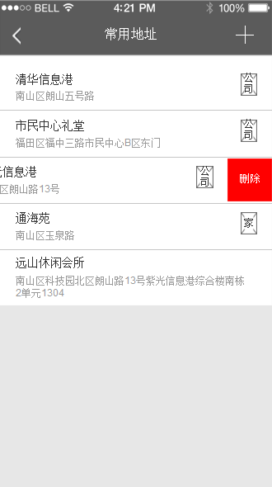

Figure 81 常用地址

##### 界面元素

|  |  |  |
| --- | --- | --- |
| **界面/区域** | **元素名称** | **描述** |
| 常用地址 | 说明 | 机构用户、个人用户常用地址界面一致。  机构用户在各个租赁公司下内容一致，切换租赁后不改变。  常用地址保存在服务器。 |
|  | 列表 | 20条一页，默认展示一页，参见列表公共需求。  元素：地址名称（只取最小一级）+详细地址（从区开始）+ 常用地址类别（家、公司，如果是“其他”的不显示图标）  不可点击。  加载方式：常用地址首次打开页面加载全部并存本地，下次打开时检查更新，如果有更新则更新本地数据，检查完更新将数据呈现在本页面。 |
|  | 添加常用地址 | 点击右上角加号进入【填写地址】页面，选定地址后回到本页面，并弹窗： 选定之后点确定，将地址参数和分类参数提交服务器，服务器返回成功则刷新本页面；返回失败则冒泡提示：添加常用地址失败！ |
|  | 删除 | 左滑item可删除。点击“删除”弹窗：标题“提示”，文案“确定要删除常用地址？”，按钮“取消”、“删除”；点击“取消”关闭弹窗；点击删除，将该消息删除命令提交服务器，提交过程冒泡提示：提交中…，删除成功则将本地记录删除并刷新当前页面；提交失败则弹窗提示：删除失败！ |

##### 前置条件

从侧边栏进入。

##### 用例流程

无

##### 后置条件

无

#### 设置

##### 用例描述

本用例用来阐述机构用户/个人用户的“设置”页面，从侧边栏进入

##### 原型界面

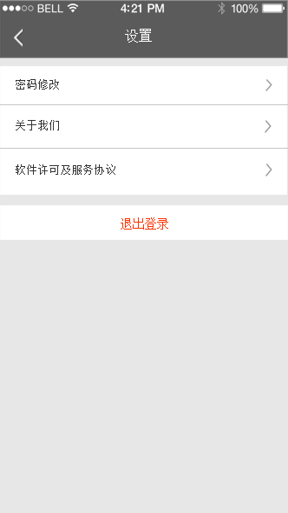

Figure 82 设置

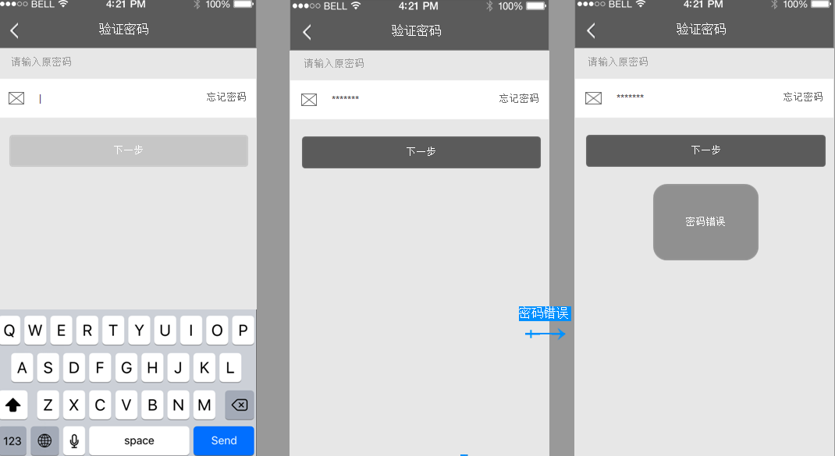

Figure 83 校验原密码密码

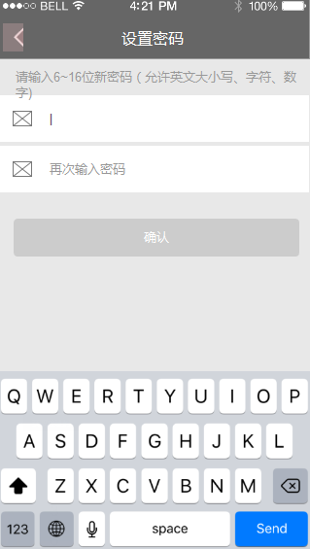

Figure 84密码重设

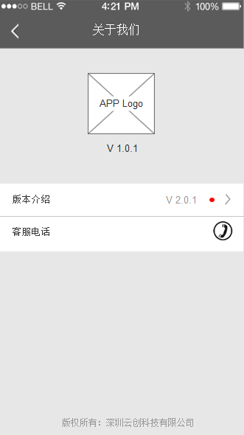

Figure 85 关于我们

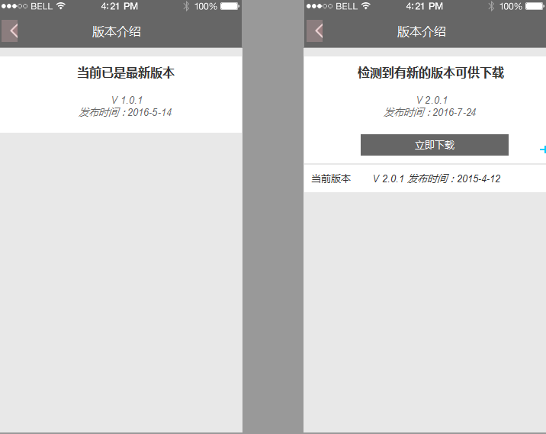

Figure 86 版本介绍

##### 界面元素

|  |  |  |
| --- | --- | --- |
| **界面/区域** | **元素名称** | **描述** |
| 设置 | 说明 | 机构用户和个人用户都有设置页。  区别：机构用户没有“软件许可与用户协议” |
|  | 密码修改 | 点击后进入【密码修改】页面 |
|  | 关于我们 | 点击后进入【关于我们】节目 |
| 密码修改 | 说明 | 采用校验原密码设置新密码的方式 |
|  | 校验原密码 | 弱提示：请输入原密码  点击修改按钮进入校验原密码页面，光标定位在密码输入框，并拉起英文键盘。密码输入框不为空时，下一步按钮可用，点击下一步将密码提交服务器校验密码，服务器返回校验成功则进入下一页面---密码重设；返回校验失败则冒泡提示：密码错误！  忘记密码：点击后弹窗提示，如果是机构用户已离职，则提示 |
| 密码重设 | 说明 | 标题：设置密码  弱提示：参见效果图。 |
|  | 密码输入 | 必填项。弱提示：以效果图为准。密码不可见 |
|  | 再次输入密码 | 必填项。弱提示：以效果图为准。密码不可见 |
|  | 确认按钮 | 必填项为空时按钮置灰不可点。  必填项不为空时，依序验证：   1. 检查第一个密码格式是否正确（密码格式检测参见公共需求），如果不正确则冒泡提示：密码格式错误（支持6~16位大小写字母、符号、数字）； 2. 检查第二个密码是否与第一个一致，如果不一致则冒泡提示：两次密码输入不一致。 3. 将重设的密码提交到服务器。提交过程冒泡提示：设置中…。提交失败则弹窗提示：标题“提示”，文案“密码修改失败”，按钮“我知道了”；点击“我知道了”关闭弹窗；提交成功则冒泡提示“修改成功”，并回到设置页。   （注：以上1 2 3步骤依序进行，前一个步骤验证不通过不进行下一个检测） |
| 关于我们 | 说明 | 无 |
|  | 标题 | 关于我们 |
|  | APP logo图 | 略 |
|  | 当前版本号 | 在APP logo图下方显示 |
|  | 版本介绍 | 在Android上，如果有新版本，则在右侧显示新版本编号和红点。  点击item去往【版本介绍】页面 |
|  | 客服电话 | 点击item在下方弹出拨打选项400电话号码取当前租赁公司的客服电话（机构用户）/运管端电话（个人用户）。  点取消关闭弹窗，点拨打400xxxxx调用系统拨打电话功能拨打电话。 |
| 版本介绍 | 说明 | iOS和Android的新版本处理方式不一样。  iOS支持自动更新，Android的原生系统不支持。故做出如下不同的处理：   1. iOS如果系统开启自动更新软件则会自动更新软件。如果关闭，在启动页之后会检测到有无新版本，如果有则弹窗提示（参见APP启动-检测新版本），不再在本页面做新版本提示。 2. Android系统也会在APP启动后做新版本检测，如果点了忽略，可以在本页面查看到新版本可供更新。 |
|  | iOS | 显示当前版本信息和发布时间，每次更新版本后都需要写入本地，此信息从本地读取。 |
|  | Android | 如果没有新版本则显示效果跟iOS一样；如果有新版本则在页面上提示：  点击“立即下载”，连接下载地址利用系统自带的下载功能进行APK下载，下载完成用户可以覆盖安装。 |

##### 前置条件

无

##### 用例流程

无

##### 后置条件

无

## 司机端功能需求

### 启动页、引导页

#### 用例描述

司机端App开启显示启动页

司机端App首次开启App或者新版本升级后显示引导页

#### 原型界面

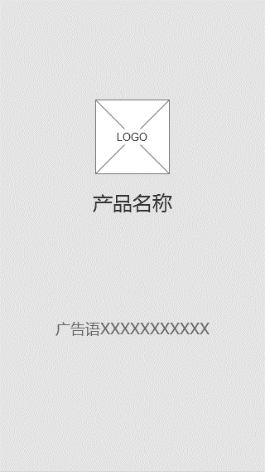

Figure 87启动页

 

Figure 88引导页

#### 界面元素

Table 8启动页

|  |  |  |
| --- | --- | --- |
| **界面/区域** | **元素名称** | **描述** |
| 启动页 | 产品logo | 显示产品logo图片，参见视觉效果，  若从运管端获取到启动页，则显示配置的启动页  若未获取到，则显示默认的启动页 |
| 产品名称 | 1. 显示产品名称 2. 限制10个字符以内 |
| 广告语 | 1. 显示产品描述文案 2. 限制20个字符以内 |
| 启动页加载完成 | 1. 从运管端获取配置页面，显示2~3秒后启动页消失： 2. 若首次开启App，启动页消失后显示引导页 3. 若非首次开启App启动页消失后进入登录 |
| 引导页 | 引导页内容 | 1. 建议图文结合显示，具体参见视觉效果 2. 引导页默认三张，启动页关闭后展示第一张引导页； 3. 左右滑动在3张引导页之间切换，切换到第一张时右滑失效，切换到最后一张时左滑失效； 4. 第一张和第二张引导页下方显示数量圆点标记，根据当前引导页序号点亮所对应的圆点标记 5. 第三页引导页下方显示“开始体验”按钮 6. 每张引导右上角都有“跳过”按钮，点击之后直接进入下一界面 |
| 按钮 | 开始体验 | 1. 点击按钮，判断是否首次登录 2. 若首次登录，显示司机端首次登录界面 3. 若非首次登录，显示司机端非首次登录界面 |

#### 前置条件

开启司机端App，默认显示启动页

#### 用例流程

无

#### 后置条件

启动页加载显示完成，根据是否首次开启App判断显示引导页或者登录页

### 登录

#### 业务流程



Flow 9司机端App启动流程



Flow 10司机端App登录流程

#### 密码登录

##### 用例描述

司机端App对于登录用户进行用户身份的验证识别

##### 原型界面

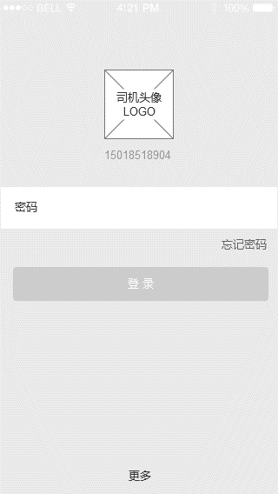 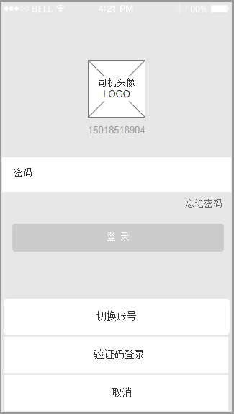

Figure 89非首次登录

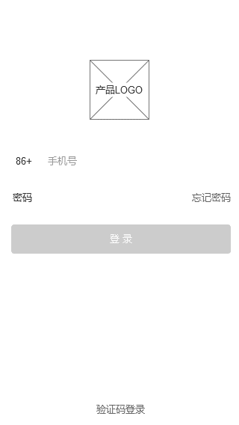 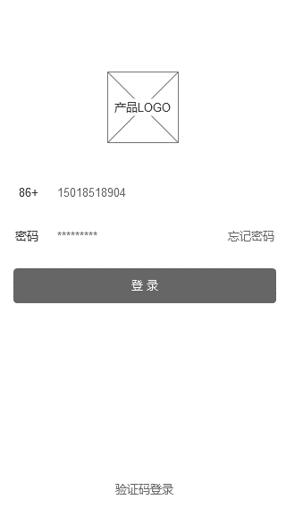

Figure 90首次登录

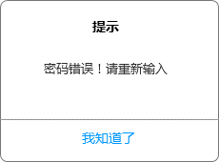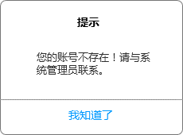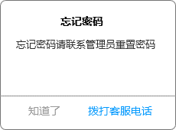

Figure 91提示弹窗

##### 界面元素

Table 9非首次登录

|  |  |  |
| --- | --- | --- |
| **界面/区域** | **元素名称** | **描述** |
| 非首次登录页 | 初始化说明 | APP启动完成后会收集本地登录用户信息，查到最后一个登录用户，如果这个用户没有签退则直接进入首页，做静默身份校验（获取最后一个登录用户信息）；如果用户签退了，则自动加载这个用户的头像和手机号码展示在登录界面 |
| 登录窗口 | 司机头像 | 非首次登录的登录窗口，显示上一次退出之前司机的头像，显示本地缓存上一次的头像信息 |
| 司机账号 | 本地缓存账号信息，显示上一次退出之前司机账号，显示为手机号 |
| 密码 | 1. 必填项，参见密码规范 2. 文本输入框，格式：大小写英文字母、符号、数字及组合，6-16位，隐藏显示 3. 点击输入框，下方显示键盘 |
| 按钮 | 登录 | 1. 默认为不可点击状态，只有输入密码后才变成可点击状态 2. 点击登录，显示登录状态浮窗，显示提示“正在登录…” 3. 登录成功，则进入司机端主界面；登录失败，提示失败信息：    1. 密码错误，则显示弹窗提示：“密码错误！请重新输入”    2. 账号不存在，则显示弹窗提示：“账号不存在，请与系统管理员联系”    3. 网络问题，登录失败，显示失败弹窗。提示“网络错误，请检查网络后再试。” |
| 更多 | 1、点击更多，显示“切换账号”、“验证码登录”“取消”选项按钮  2、点击“切换账号”按钮，页面切换为首次登录界面  3、点击“验证码登录”按钮，页面切换为验证码登录界面  4、点击“取消”，则关闭更多选项弹窗 |
| 忘记密码 | 点击“忘记密码”，弹出忘记密码提示弹窗 |
| 忘记密码弹窗 | 提示信息 | 显示提示内容“忘记密码请联系管理员重置密码” |
| 知道了 | 点击，关闭忘记密码弹窗，停留在当前登录界面 |
| 拨打客服电话 | 点击，则把客服号码传到拨号盘，跳转到拨号界面 |

Table 10首次登录

|  |  |  |
| --- | --- | --- |
| **界面/区域** | **元素名称** | **描述** |
| 登录界面 | 初始化 | 司机端的账号和密码由租赁端超管创建分配 |
| 账号 | 1. 账号显示“86+”，文本框弱提示“手机号” 2. 必填项，账号格式：手机号，11位，参见账号规范 3. 点击输入框，下方显示数字键盘 4. 输入手机号，失去焦点的同时校验手机号格式是否正确 5. 若不正确，显示提示“手机号码错误” |
| 密码 | 1. 必填项，弱提示“密码”， 2. 点击输入框，下方显示数字键盘 3. 密码格式：数字、字母及组合，6-16位，隐藏显示 |
| 按钮 | 登录 | 1. 默认为不可点击状态，只有输入密码后才变成可点击状态 2. 点击登录，显示登录状态浮窗，显示提示“正在登录…” 3. 判断必填项是否已填写，若为空，则提示“密码不能为空” 4. 登录成功，则进入司机端主界面；登录失败，提示失败信息：    1. 密码错误，则显示弹窗提示：“密码错误！请重新输入”    2. 账号不存在，则显示弹窗提示：“账号不存在，请与系统管理员联系”    3. 网络问题，登录失败，显示失败弹窗。提示“网络错误，登录失败！请检查网络后再试。” |
| 忘记密码 | 点击“忘记密码”，弹出忘记密码提示弹窗 |
| 验证码登录 | 点击“验证码登录”按钮，页面切换为验证码登录界面 |

##### 前置条件

司机端App完成启动页、引导页加载后显示登录界面

##### 用例流程

无

##### 后置条件

无

#### 验证码登录

##### 用例描述

司机使用验证码验证的方式登录司机端App

##### 原型界面

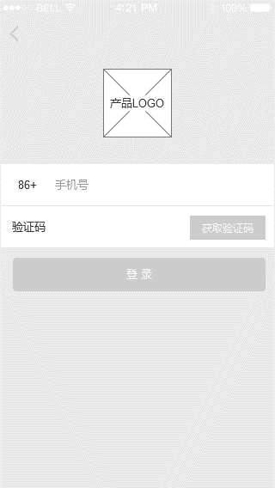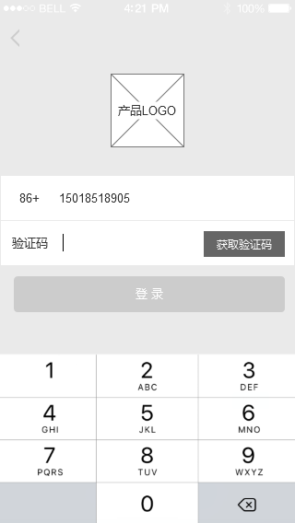

Figure 92验证码登录1

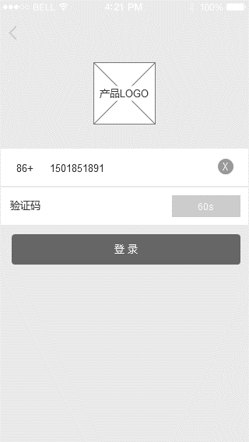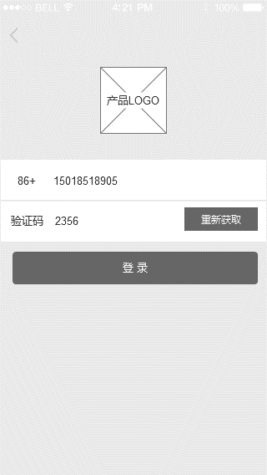

Figure 93验证码登录2

##### 界面元素

Table 11验证码登录

|  |  |  |
| --- | --- | --- |
| **界面/区域** | **元素名称** | **描述** |
| 界面上方 | 产品logo | 显示产品logo图片 |
| 输入区域 | 账号 | 1. 账号显示“86+”，文本框弱提示“手机号” 2. 必填项，账号格式：手机号，11位，参见账号规范 3. 点击输入框，下方显示数字键盘 4. 输入手机号， 文本框右侧出现删除图标按钮，可以点击清空输入的内容 5. 失去焦点的同时校验手机号格式是否正确，若不符合格式，显示提示“手机号码错误” |
| 验证码 | 1. 必填项，点击输入框，下方显示键盘 2. 验证码格式：数字和字母组合，4位 |
| 按钮 | 获取验证码 | 1. 默认不可点击状态，按钮上提示文字“获取验证码”。 2. 输入手机号之后，按钮变成可点击状态， 3. 点击按钮，按钮变成60s倒计时状态，触发租赁后台下发验证码短信，验证码10分钟内有效 4. 60s倒计时结束后，按钮提示变成“重新获取”，可以再次点击获取验证码 |
| 登录 | 1. 默认为不可点击状态，只有输入手机号、验证码后才变成可点击状态 2. 点击登录，显示登录状态浮窗，显示提示“正在登录…” 3. 登录成功，则进入司机端主界面；登录失败，提示失败信息：    1. 验证码错误，则显示弹窗提示：“验证码错误！”    2. 验证码过期，则显示弹窗提示：“验证码过期！”    3. 账号不存在，则显示弹窗提示：“账号不存在，请与系统管理员联系”    4. 网络问题，登录失败，显示失败弹窗。提示“网络错误，请检查网络后再试。” 4. 登录成功后判断当前司机账号是否有服务中的订单，若有，则直接跳转到当前服务中的订单详情页面显示；若无，则显示App首页 |

##### 前置条件

在登录界面，切换为“验证码登录”，显示验证码登录界面

##### 用例流程

无

##### 后置条件

无

#### 新版本检测

##### 用例描述

启动App后检测是否有新版本更新

##### 原型界面

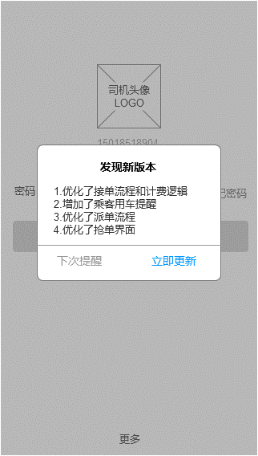

Figure 94新版本提示窗

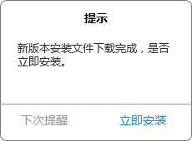

Figure 95Android系统下载完成后提示窗

##### 界面元素

Table 12新版本检测

|  |  |  |
| --- | --- | --- |
| **界面/区域** | **元素名称** | **描述** |
| 新版本检测触发 | 场景 | 1、iOS如果已在系统设置开启自动更新，则自动安装(系统行为)，如果关闭了自动更新就需要在启动之后检测新版本  2、Android：在启动之后检测新版本，如果有就弹窗提示 |
| 新版本提示窗 | 标题 | 显示“发现新版本” |
| 提示文字 | 1. 显示更新内容 2. 最多显示4行，超过的内容以“…”显示 |
| 下次提醒 | 1. 点击，则关闭提示窗 2. 下次开启App后继续提示新版本更新 |
| 立即更新 | 1. 点击则显示下载更新，在顶部状态栏显示下载状态    1. iOS点击立即更新后，关闭当前APP，跳转到苹果应用市场在线下载安装APP新版本    2. Android点击立即更新后，并用系统下载控件下载安装包，状态栏显示下载状态 2. 同时关闭更新检测弹窗 |
| 下载完成提示窗 | 信息 | 显示提示文字：“新版本安装文件下载完成，是否立即安装？” |
| 下次提醒 | 1. 点击，则关闭提示窗 2. 下次开启App后继续提示是否安装新版本 |
| 立即安装 | 1、点击，则关闭提示窗  2、进入系统应用程序安装界面 |

##### 前置条件

开启司机端App后联网检测到有新版更新

##### 用例流程

无

##### 后置条件

无

### 账号变动

#### 业务流程

无

#### 用例名称

##### 用例描述

司机账号在其他地方登陆、账号被删除、账号密码改变场景下显示变动提醒

##### 原型界面

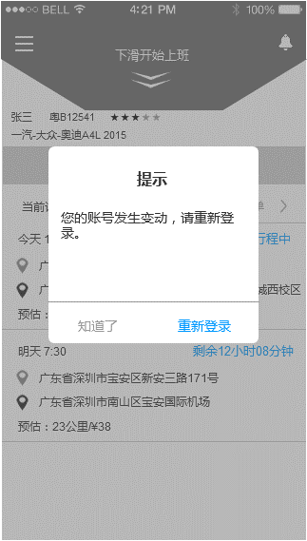

Figure 96账号变动界面

##### 界面元素

Table 13账号变动

|  |  |  |
| --- | --- | --- |
| **界面/区域** | **元素名称** | **描述** |
| 提示文案 | 提示内容 | 文案建议显示“您的账号发生变动，请重新登录”  触发规则：上次登录的用户未签退（退出登录），则直接进入司机端首页，并使用用户账号密码向服务器校验身份，如果校验成功写入本地登录记录；如果校验失败提示用户重新登录。点“知道了”回到登录页面（非首次登录页面）  （注：如果上次使用验证码登录，则不需要校验密码） |
| 按钮 | 知道了 | 点击，则关闭提示窗，退出App回到首次登录界面 |
| 重新登录 | 1. 点击，则关闭提示窗，切换到非首次登录界面 2. 将当前的账号：手机号，传到登录界面账号栏位 |

##### 前置条件

司机账号已登录司机端App

##### 用例流程

无

##### 后置条件

无

### 首页

#### 业务流程

无

#### 用例名称

##### 用例描述

##### 原型界面

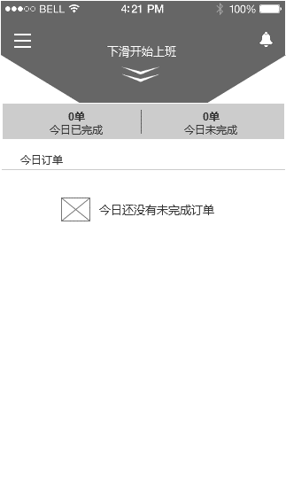 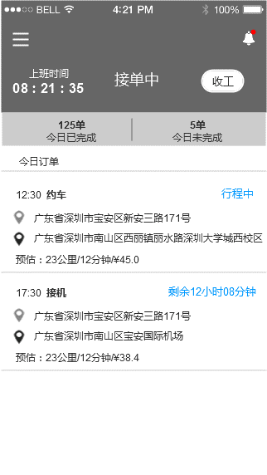

Figure 97司机端App首页

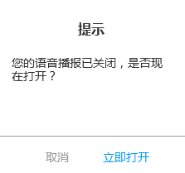

Figure 98语音打开提示

##### 界面元素

Table 14司机端首页

|  |  |  |
| --- | --- | --- |
| **界面/区域** | **元素名称** | **描述** |
| 数据统计 | 今日已完成 | 1. 初始化默认数据为0 2. 根据司机今日已完成的订单数量显示统计值 3. 统计的数据为今日截止当前时间已行程结束的订单（包括未支付、结算中、已结算、已支付状态的所有的订单） |
| 今日未完成 | 1. 初始化默认数据为0 2. 根据司机今日待出行的订单数量显示统计值 3. 统计的数据为今日截止到24点前还未完成的的订单（包括服务中、待出发的订单） |
| 今日订单列表 | 初始化 | 1. 初始化列表数据为空，显示无数据的提示“今日还没有未完成的订单” 2. 显示司机今天剩余时间内需要完成的订单列表 3. 默认按照用车时间由近及远排序，服务中的排在第一个 |
| 列表 | 显示订单主要信息：   1. 用车时间，数据从数据库获取 2. 用车类型：约车/接机/送机 3. 订单状态：行程中、待出行（待出行状态显示距离用车时间还剩余多少时间） 4. 上车地址：从数据库中获取，最多显示两行，超过部分以“…”显示 5. 下车地址：从数据库中获取，最多显示两行，超过部分以“…”显示 6. 预估：显示预估里程、时长、费用，从数据库中获取 |
| 页面操作 | 下滑操作 | 1. 首页下滑操作，语音播报“您已上班” 2. 首页上半部分切换成上班状态：    1. 显示当日上班打卡时间点，格式：hh：mm：ss    2. 当前司机状态：“接单中”    3. 收工按钮，点击可以结束上班状态，语音提示“您已下班” |
| 左上角 | 更多菜单 | 1、点击可以进入侧边栏，显示更多菜单功能 |
| 右上角 | 消息中心图标 | 1. 初始化默认图标无标记 2. 有接收新的未读消息，显示新消息提醒标记（红点标记），未读消息全部已读之后，红点标记消失。 3. 点击可以进入消息中心页面 |
| 信息推送获取 | 消息提醒 | 1. 进入主页，App接收推送的消息和提醒 2. 消息在消息中心显示，消息图标显示新消息数量标记（红点标记） 3. 提醒以弹窗的形式推送到司机App前端窗口 |
| 语音打开提示窗 | 语音提示 | 每次首次打开App进入主页后，检测语音开关是否关闭   1. 若关闭，则显示提示打开的弹窗 2. 提示文字“您的语音播报已关闭，是否现在打开？” |
| 取消 | 1、点击，关闭提示窗，语音播报仍然关闭 |
| 立即打开 | 1、点击，关闭提示窗，语音播报开关打开，显示“语音播报已打开”的浮窗，2秒后消失 |

##### 前置条件

登录账号和密码进入司机端首页

##### 用例流程

无

##### 后置条件

无

### 接单抢单

#### 业务流程



Flow 11司机接单抢单流程

#### 接单

##### 用例描述

司机端App在活跃状态下收到平台推送的订单

##### 原型界面

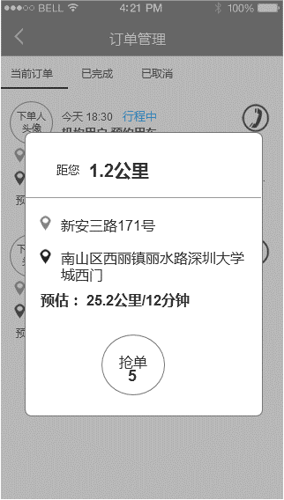

Figure 99司机抢单

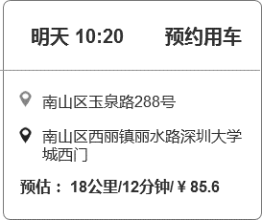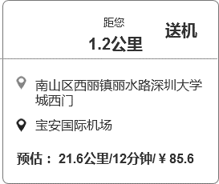

Figure 100不同类型订单的推送

##### 界面元素

Table 15司机抢单

|  |  |  |
| --- | --- | --- |
| **界面/区域** | **元素名称** | **描述** |
| 订单推送 | 推送的规则 | 1、司机端APP处于活跃状态  2、在任何界面都直接弹窗出现待抢单，司机出发接人后直到行程结束不能接到“现在用车”的单，可以接到与当前行程不冲突的预约用车的单（约车/接机/送机）  3、推送窗口在App界面上以弹窗显示，若当前的推送订单弹窗在未结束之前，有新的推送  4、有推送的订单，在显示的同时语音播报：“订单来了” |
| 推送窗口 | 倒计时 | 1. 订单推送窗口显示抢单信息，最后5秒的时候开始倒计时 2. 倒计时结束，抢单弹窗关闭 3. 在倒计时过程中点击抢单按钮，则显示抢单状态 4. 倒计时过程中若订单已被接走，点击抢单按钮则显示抢单失败浮窗 |
| 用车时间 | 1. 显示用车时间：今天内的非现在用车，时间显示“今天 hh：mm” ；明天的用车时间显示“明天 hh：mm”；超过明天的显示“yyyy-mm-dd hh：mm” 2. 现在用车，不显示用车时间 |
| 距离 | 1. 现在用车，显示距司机当前位置的距离； 2. 非现在用车不显示距离 |
| 用车类型 | 1. 显示订单的用车类型：约车/接机/送机 2. 根据下单时所选来显示 |
| 上车地址 | 1、数据根据订单编号从数据库中获取显示，最多显示2行，超出的文字以“…”显示 |
| 下车地址 | 1、数据根据订单编号从数据库中获取显示，最多显示2行，超出的文字以“…”显示 |
| 预估信息 | 1. 数据从数据库中获取显示 2. 包括预估里程、预估时长、预估费用 |
| 按钮 | 抢单 | 1. 点击，则抢单弹窗切换为正在抢单状态弹窗 2. 抢单窗口按钮位置显示最后5秒的倒计时 3. 倒计时结束，超过抢单时限，抢单弹窗关闭 4. 在倒计时过程中若订单已被接走，点击抢单按钮则显示抢单失败浮窗 |

##### 前置条件

司机已上班且App处于活跃状态下

##### 用例流程

无

##### 后置条件

无

#### 抢单反馈

##### 用例描述

点击抢单后的接单状态变化及反馈

##### 原型界面

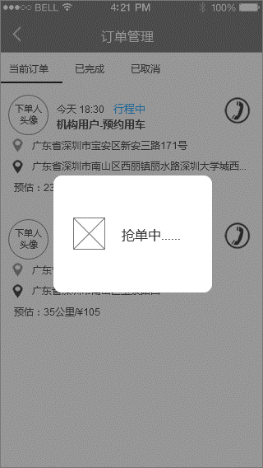

Figure 101接单状态

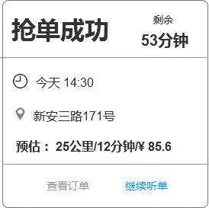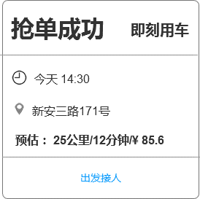



Figure 102接单结果页面

##### 界面元素

Table 16接单反馈

|  |  |  |
| --- | --- | --- |
| **界面/区域** | **元素名称** | **描述** |
| 抢单状态提示窗 | 动画及文字 | 1. 显示抢单状态动态变化 2. 建议用动画显示抢单状态，文字提示“抢单中…” 3. 根据抢单结果切换显示对应的反馈弹窗并语音播报 |
| 抢单成功弹窗（现在用车） | 提示信息 | 1. 显示抢单成功信息，语音播报：抢单成功 2. 根据类型显示，若是现在用车    1. 显示即刻用车标记    2. 显示用车时间，今天内的用车时间显示“今天 hh：mm” ；明天的用车时间显示“明天 hh：mm”；超过明天的显示“yyyy-mm-dd hh：mm”    3. 显示上车地址，超出弹窗范围的以“…”显示    4. 显示预估的里程、时长和费用 |
| 出发接人 | 1. 点击按钮“出发接人”，关闭当前弹窗，进入订单详情页面，显示司机已出发的状态 |
| 抢单成功弹窗（预约用车） | 提示信息 | 1. 若是预约用车，显示    1. 距离出发剩余时间，格式如：2天10小时20分钟    2. 显示用车时间，今天内的用车时间显示“今天 hh：mm” ；明天的用车时间显示“明天 hh：mm”；超过明天的显示“yyyy-mm-dd hh：mm”    3. 显示上车地址，超出弹窗范围的以“…”显示    4. 显示预估的里程、时长和费用 |
| 查看订单 | 点击进入订单详情页面 |
| 继续听单 | 点击，关闭当前弹窗，停留在页面继续接收平台推送的订单 |
| 接单失败 | 提示信息 | 显示接单失败的提示信息“失败表情”+“订单已被接走”并语音播报：订单已被接走 |

##### 前置条件

在接单弹窗页面点击抢单按钮，根据服务器反馈抢单结果进行显示

##### 用例流程

无

##### 后置条件

无

### 我的订单

#### 业务流程

无

#### 当前订单

##### 用例描述

司机当前未完成的订单

##### 原型界面

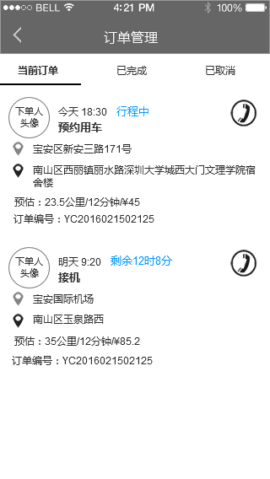

Figure 103当前订单列表

##### 界面元素

Table 17当前订单列表

|  |  |  |
| --- | --- | --- |
| **界面/区域** | **元素名称** | **描述** |
| 列表 | 初始化 | 1. 默认显示当前所有未完成的订单列表（数据统计今日服务中和待出行的订单） 2. 可以上下滑动查看列表信息 3. 默认按照订单用车时间由近及远排序显示 |
| 下单人头像 | 1. 显示下单人头像，从数据库中获取，根据订单编号与下单人关联 2. 若下单人未修改头像，则显示下单人默认的头像 3. 下单人已修改头像，则显示下单人修改后的头像 |
| 用车时间 | 1. 显示用车时间：今天内的用车时间显示“今天 hh：mm” ；明天的用车时间显示“明天 hh：mm”；超过明天的显示“yyyy-mm-dd hh：mm” 2. 数据根据订单编号从数据库中获取显示 |
| 用车类型 | 1. 显示用车类型：约车/接机/送机 2. 根据下单所选的类型显示 |
| 订单状态 | 1、已出发的根据当前订单状态显示：行程中（正在服务的）  2、还未出发的显示剩余时间，格式：“hh：mm：ss” |
| 上车地址 | 1、数据根据订单编号从数据库中获取显示，最多显示2行，超出的文字以“…”显示 |
| 下车地址 | 1、数据根据订单编号从数据库中获取显示，最多显示2行，超出的文字以“…”显示 |
| 预估信息 | 1. 数据根据订单编号从数据库中获取显示 2. 包括预估里程、预估时长、预估费用 |
| 订单编号 | 显示下单时生成的订单编号，参见编号规范，从数据库获取 |
| 拨打电话 | 1. 点击拨打下单人电话，显示拨号界面 2. 将下单人电话号码传到拨号盘界面 |
| 列表操作 | 点击 | 进入当前订单详情页面 |
| 左上角 | 返回 | 返回到侧边栏界面 |

##### 前置条件

进入个人中心页面，点击“我的订单”进入我的订单列表页面

##### 用例流程

无

##### 后置条件

无

#### 已完成订单

##### 用例描述

司机已完成服务的订单

##### 原型界面

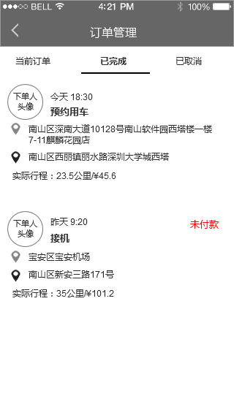

Figure 104已完成订单列表

##### 界面元素

Table 18已完成订单列表

|  |  |  |
| --- | --- | --- |
| **界面/区域** | **元素名称** | **描述** |
|  | 初始化 | 1. 默认显示当前所有已完成的订单列表（已完成订单包括未付款和已付款的订单） 2. 可以上下滑动查看列表信息 3. 默认按照已完成的订单用车时间由近及远排序显示 |
| 列表 | 下单人头像 | 1. 显示下单人头像，从数据库中获取，根据订单编号与下单人关联 2. 若下单人未修改头像，则显示下单人默认的头像 3. 下单人已修改头像，则显示下单人修改后的头像 |
| 用车时间 | 1. 显示用车时间：今天内的用车时间显示“今天 hh：mm” ；明天的用车时间显示“明天 hh：mm”；超过明天的显示“yyyy-mm-dd hh：mm” 2. 数据根据订单编号从数据库中获取显示 |
| 用车类型 | 1. 显示用车类型：约车/接机/送机 2. 根据下单所选的类型显示 |
| 上车地址 | 1、数据根据订单编号从数据库中获取显示，最多显示2行，超出的文字以“…”显示 |
| 下车地址 | 1、数据根据订单编号从数据库中获取显示，最多显示2行，超出的文字以“…”显示 |
| 实际行程 | 1. 显示实际里程、实际费用 2. 里程单位：公里；费用单位：元 |
| 未支付 | 未支付的订单显示未支付标记，已支付的不显示标记 |
| 列表操作 | 点击 | 进入已完成订单详情页面 |
| 左上角 | 返回 | 返回到侧边栏界面 |

##### 前置条件

在我的订单页面切换到“已完成”栏位下

##### 用例流程

无

##### 后置条件

无

#### 已取消订单

##### 用例描述

用车人、运营平台客服、租赁平台客服取消的订单

##### 原型界面

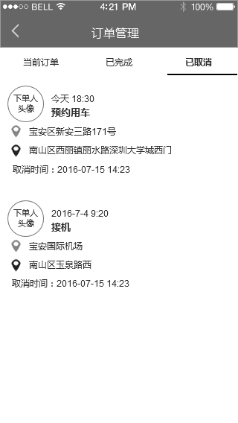

Figure 105已取消订单列表

##### 界面元素

Table 19已取消订单列表

|  |  |  |
| --- | --- | --- |
| **界面/区域** | **元素名称** | **描述** |
| 列表 | 初始化 | 1. 默认显示当前所有已取消的订单列表（包括下单人取消、运管端取消、租赁端取消、机构端取消的订单） 2. 可以上下滑动查看列表信息 3. 默认按照取消的时间由近及远排序显示 |
| 下单人头像 | 1. 显示下单人头像，从数据库中获取，根据订单编号与下单人关联 2. 若下单人未修改头像，则显示下单人默认的头像 3. 下单人已修改头像，则显示下单人修改后的头像 |
| 用车时间 | 1. 显示用车时间：今天内的用车时间显示“今天 hh：mm” ；明天的用车时间显示“明天 hh：mm”；超过明天的显示“yyyy-mm-dd hh：mm” 2. 数据根据订单编号从数据库中获取显示 |
| 用车类型 | 1. 显示用车类型：约车/接机/送机 2. 根据下单所选的类型显示 |
| 上车地址 | 1、数据根据订单编号从数据库中获取显示，最多显示2行，超出的文字以“…”显示 |
| 下车地址 | 1、数据根据订单编号从数据库中获取显示，最多显示2行，超出的文字以“…”显示 |
| 取消时间 | 1. 显示订单取消的时间，格式显示“yyyy-mm-dd hh：mm” |
| 左上角 | 返回 | 返回到侧边栏界面 |

##### 前置条件

在我的订单页面点击“已取消”栏位，切换到已取消列表页面

##### 用例流程

无

##### 后置条件

无

#### 当前订单详情

##### 用例描述

当前订单详情信息显示

##### 原型界面

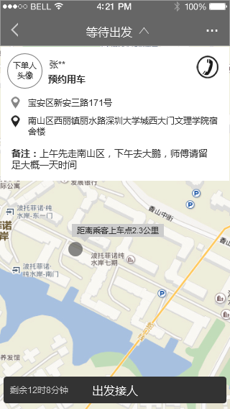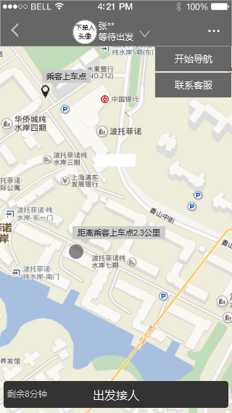

Figure 106待出发

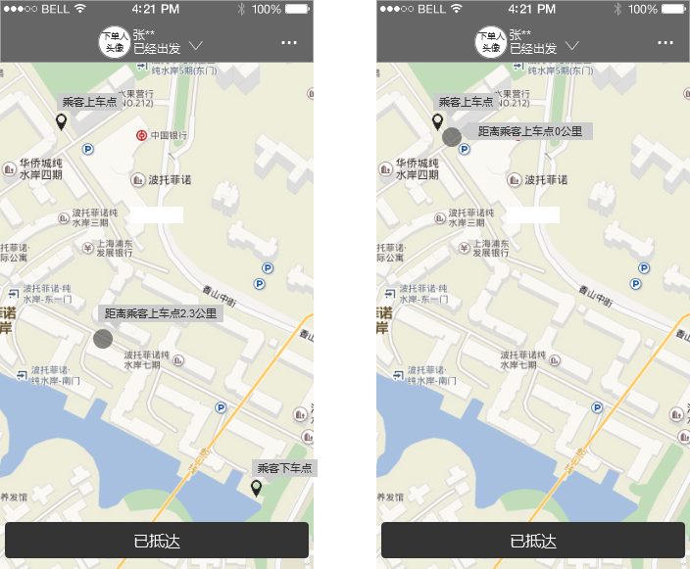

Figure 107已出发

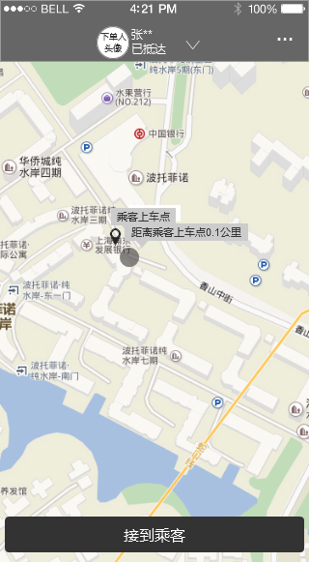

Figure 108接到乘客

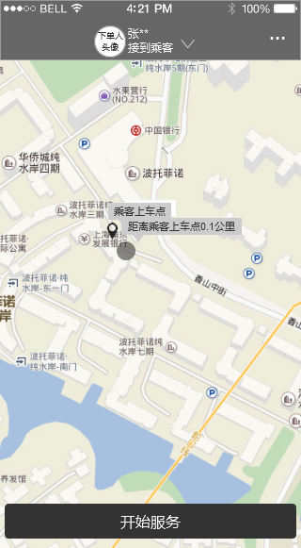

Figure 109开始服务

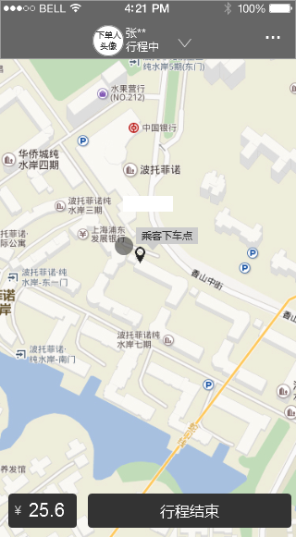

Figure 110服务中/服务结束

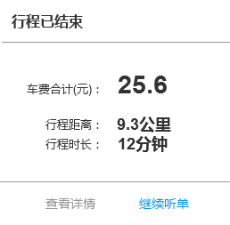

Figure 111行程结束弹窗

##### 界面元素

Table 20当前订单详情（待出发）

|  |  |  |
| --- | --- | --- |
| **界面/区域** | **元素名称** | **描述** |
| 订单详情信息 | 订单详情 | 1. 默认展开显示在标题栏下方，可以点击收起来 2. 展开时标题显示“等待出发”及收缩按钮，收起时显示下单人头像+姓名及展开按钮 3. 显示字段参考原型 |
| 下单人头像 | 1. 显示下单人头像，从数据库中获取，根据订单编号与下单人关联 2. 若下单人未修改头像，则显示下单人默认的头像 3. 下单人已修改头像，则显示下单人修改后的头像 |
| 姓名 | 1、显示下单人姓，名字隐藏以\*代替 |
| 用车时间 | 1. 显示用车时间：今天内的用车时间显示“今天 hh：mm” ；明天的用车时间显示“明天 hh：mm”；超过明天的显示“yyyy-mm-dd hh：mm” 2. 数据根据订单编号从数据库中获取显示 |
| 用车类型 | 1. 显示用车类型：约车/接机/送机 2. 根据下单所选的类型显示 |
| 上车地址 | 1、数据根据订单编号从数据库中获取显示，最多显示2行，超出的文字以“…”显示 |
| 下车地址 | 1、数据根据订单编号从数据库中获取显示，最多显示2行，超出的文字以“…”显示 |
| 备注 | 显示乘客提交的行程备注信息，最多显示2行，超出的文字以“…”显示 |
| 拨号图标按钮 | 1、点击可以拨打下单人电话，跳到显示拨打电话页面 |
| 地图 | 乘客上车点 | 在地图上标记乘客上车点位置信息 |
| 司机当前位置 | 在地图上标记司机当前位置信息，显示距乘客上车点距离的提示信息如：“距离乘客上车点2.1公里” |
| 剩余时间提示 | 在屏幕底部显示剩余时间提示，格式如：“剩余2小时21分钟” |
| 按钮 | 出发接人 | 1. 点击，判断司机当前是否有行程未结束的订单，若有，则显示行程未结束的提示窗：提示内容“您有一条行程未结束”    1. 按钮：知道了、查看行程    2. 点击知道了，关闭提示窗，停留在当前订单详情页面    3. 点击查看行程，则进入正在服务中的订单详情页面   2、若无未结束的行程，则点击，语音播报“出发接人”，按钮变成“已抵达”，订单状态为已抵达 |
| 右上角 | 下拉菜单 | 点击显示下拉菜单项：开始导航、联系客服   1. 点击开始导航，则显示“选择导航方式”弹窗 2. 点击联系客服，则显示拨号界面，把客服号码传到拨号界面 |
| 左上角 | 返回 | 1. 若从订单列表点击进入订单详情，点击返回到订单列表界面 2. 若从抢单弹窗页面点击“查看详情”，进入详情页面，则返回到抢单弹窗推送之前的页面 3. 若是打开App检测到有在服务中的订单，直接进入到当前订单详情页面，点击返回则退出App |
| 已出发界面 | 乘客上车点 | 在地图上标记乘客上车点位置信息 |
| 司机当前位置 | 在地图上标记司机当前位置信息，显示距乘客上车点距离的提示信息“距离乘客上车点2.1公里” |
| 已抵达按钮 | 点击，语音播报“已抵达”，按钮变成“接到乘客”，订单状态为已抵达 |
| 已抵达界面 | 乘客上车点 | 在地图上标记乘客上车点位置信息 |
| 司机当前位置 | 在地图上标记司机当前位置信息，显示距乘客上车点距离的提示信息如：“距离乘客上车点2.1公里” |
| 接到乘客按钮 | 点击，语音播报“接到乘客”，按钮变成“开始服务”，点击开始服务，则进入开始服务状态，订单状态变为服务中 |
| 开始服务界面 | 乘客下车点 | 在地图上标记乘客下车点位置信息 |
| 司机当前位置 | 在地图上标记司机当前位置信息 |
| 实时计费显示 | 1. 根据计费规则显示计算的实时费用， 2. 格式：数字，单位：元，保留小数点后一位 3. 计费每隔10秒刷新一次数据 |
| 行程结束按钮 | 点击，语音播报“行程结束”，显示行程结束弹窗，变为行程结束（对应订单状态为已支付或者未支付） |
| 异常处理 | 返回/退出 | 在司机出发到行程结束这段状态内，点击返回，则直接退出App，回到系统桌面；再次开启App，则直接跳转到当前服务中的订单详情页面显示 |

Table 21行程结束弹窗

|  |  |  |
| --- | --- | --- |
| **界面/区域** | **元素名称** | **描述** |
| 信息显示 | 车费合计 | 1. 单位：元， 2. 显示数字，保留小数点后一位，数据根据计费规则显示。从点击开始服务到点击行程结束的这段时间内的车费 3. 车费=起步价+里程费+时长费（计费规则） |
| 行程距离 | 1. 单位;公里 2. 显示数字，保留小数点后一位 。从点击开始服务到点击行程结束的里程数据 |
| 行程时长 | 1. 单位;分钟   2、显示数字，取整数 ，数据根据系统计时数据显示，从点击开始服务到点击行程结束的这段时间 |
| 按钮 | 查看详情 | 点击，进入已完成订单详情页面查看 |
| 继续听单 | 点击，关闭当前弹窗页面，回到首页  行程结束：  机构支付订单状态为已支付、  个人垫付订单状态：已付款则为已支付；未付款则为待支付  个人支付订单状态：已付款则为已支付；未付款则为待支付 |

##### 前置条件

在当前订单列表页面，点击某个订单进入当前订单详情页面

##### 用例流程

无

##### 后置条件

无

#### 开始导航

##### 用例描述

司机端出发接乘客或者服务中，使用导航功能

##### 原型界面

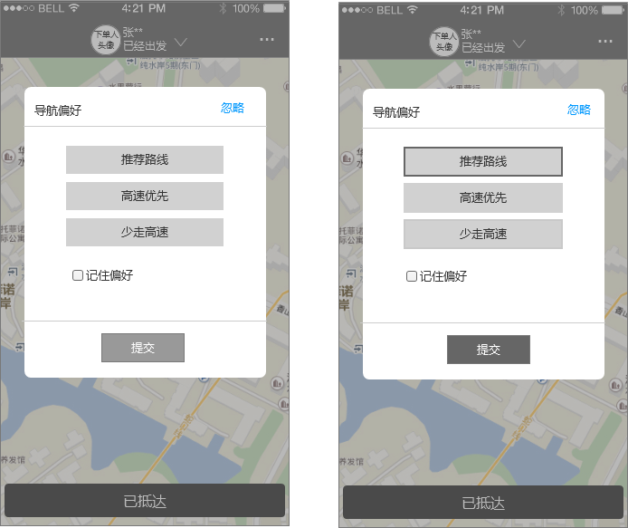

Figure 112导航选择

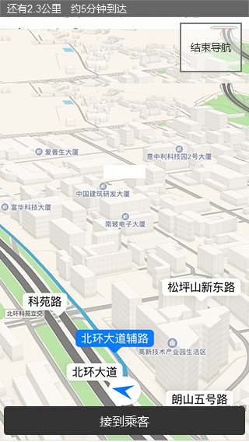

Figure 113导航

##### 界面元素

Table 22导航偏好设置

|  |  |  |
| --- | --- | --- |
| **界面/区域** | **元素名称** | **描述** |
| 导航偏好弹窗 | 导航选择 | 1. 在当前订单详情页面，点击右上角的下拉项“开始导航” 2. 若上一次未勾选“记住偏好”设置，自动弹出显示导航选项， 3. 若之前已选择勾选“记住偏好”，则默认显示上一次勾选记住的偏好设置 4. 选项包括：推荐路线、高速优先、少走高速， 5. 三个选项互斥，只能选一种导航方式 6. 司机点击出发后可使用导航功能 |
| 记住偏好勾选框 | 1. 默认为未勾选状态 2. 勾选后，则下次默认使用记住的偏好设置 |
| 忽略 | 点击，则关闭导航偏好弹窗；下次再进入导航功能的时候继续提示 |
| 提交 | 1. 默认为不可点击状态，只有选择偏好设置后才变成可点击状态 2. 点击提交，保存所选的偏好设置 3. 关闭导航偏好弹窗，页面切换显示为所选的导航方式 |
| 导航界面 | 导航地图 | 1. 显示立体导航地图，显示当前车辆位置 2. 显示导航路线信息，距离乘客上车点或者下车点距离，时长 3. 司机点击出发接人后可以使用导航功能 |
| 结束导航按钮 | 点击，结束导航，回到订单详情页面 |
| 状态切换按钮 | 底部根据当前状态显示状态按钮 |

##### 前置条件

在已出发的订单详情页面，点击右上角的“开始导航”，显示导航偏好设置弹窗

##### 用例流程

无

##### 后置条件

无

#### 已完成订单详情

##### 用例描述

已结束服务的订单详情信息显示

##### 原型界面

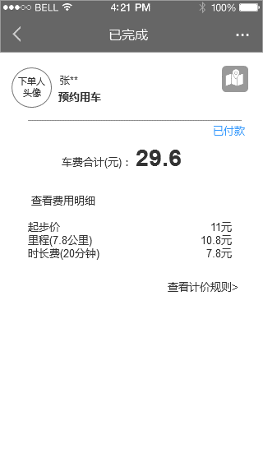 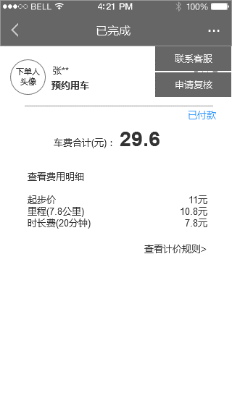

Figure 114已完成订单详情

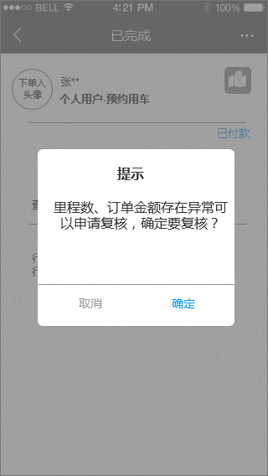

Figure 115申请复核

##### 界面元素

Table 23已完成订单详情

|  |  |  |
| --- | --- | --- |
| **界面/区域** | **元素名称** | **描述** |
| 信息显示 | 下单人头像 | 1. 显示下单人头像，从数据库中获取，根据订单编号与下单人关联 2. 若下单人未修改头像，则显示下单人默认的头像 3. 下单人已修改头像，则显示下单人修改后的头像 |
| 下单人姓名 | 1、显示下单人姓，名字隐藏以\*代替 |
| 用车类型 | 显示订单所对应的用车类型：约车/接机/送机 |
| 车费合计 | 1. 单位：元，显示数字，保留小数点后一位 |
| 费用明细 | 1. 显示行程费用明细，包括：起步价、里程费、时长费    1. 起步价，单位：元，数据从计费规则获取    2. 里程费，显示行驶里程（保留小数点后一位），里程费：保留小数点后一位，单位：元    3. 时长费，单位：元。显示行程时长，时长费（保留小数点后一位） |
| 查看计价规则 | 点击，则显示“计价规则”页面 |
| 付款标记 | 根据订单支付情况显示：已付款/待支付 |
| 按钮 | 查看轨迹 | 点击，显示查看轨迹页面 |
| 左上角 | 返回 | 点击，返回到已完成订单列表页面；若是从弹窗页面进入详情，返回则返回到首页 |
| 右上角下拉项 | 联系客服 | 点击，则弹出拨打客服电话的弹窗 |
| 申请复核 | 点击，弹出复核提示弹窗 |
| 复核弹窗 | 提示信息 | 显示提示内容“里程数、订单金额存在异常可以申请复核，确定要复核？” |
| 确定 | 1. 点击，则提交复核申到租赁平台 2. 提交成功，则显示成功提示“√ 申请复核成功，客服会与您联系” 3. 提交失败，则显示失败提示信息 |
| 取消 | 点击取消，则取消复核操作，关闭复核弹窗 |

##### 前置条件

在已完成订单列表页面点击某个订单进入订单详情页面

##### 用例流程

无

##### 后置条件

无

#### 计价规则

##### 用例描述

##### 原型界面

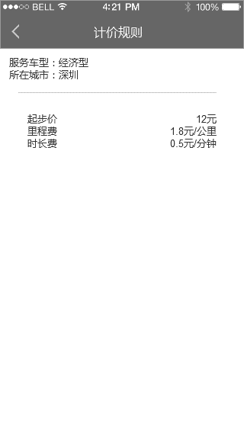

Figure 116计价规则

##### 界面元素

Table 24计价规则

|  |  |  |
| --- | --- | --- |
| **界面/区域** | **元素名称** | **描述** |
| 信息内容区 | 服务车型 | 根据当前下单人的计价规则显示，数据从租赁平台/运营平台获取 |
| 所在城市 | 根据下单人所属的城市显示 |
| 起步价 | 1、单位;元，数据根据计价规则显示 |
| 里程费 | 1、单位：元/公里，数据根据计价规则显示 |
| 时长费 | 1、单位：元/分钟，数据根据计价规则显示 |
| 左上角 | 返回 | 返回到已完成订单详情页面 |

##### 前置条件

在已完成订单详情页面点击“查看计价规则”，进入计价规则页面

##### 用例流程

无

##### 后置条件

无

#### 查看轨迹

##### 用例描述

查看已完成订单的行驶轨迹

##### 原型界面

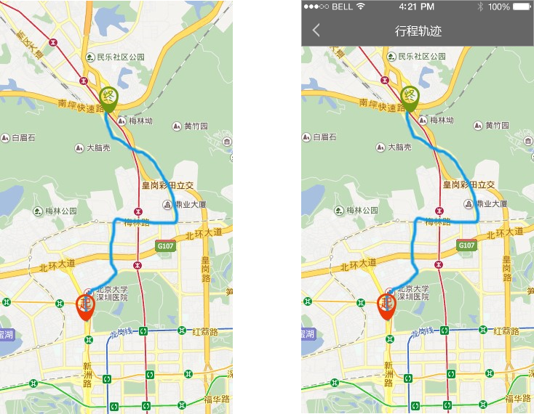

Figure 117行驶轨迹

##### 界面元素

Table 25行驶轨迹

|  |  |  |
| --- | --- | --- |
| **界面/区域** | **元素名称** | **描述** |
| 查看轨迹 | 轨迹 | 1. 初始化默认进入后全屏显示地图轨迹 2. 点击屏幕，则显示上状态栏和标题栏 3. 轨迹显示起点、终点标记，从起点到终点的行驶轨迹线路图 |
| 左上角 | 返回 | 点击，返回到已完成订单详情页面 |

##### 前置条件

在已完成订单详情页面，点击“查看轨迹”图标，进入查看轨迹页面

##### 用例流程

无

##### 后置条件

无

### 侧边栏功能

#### 业务流程

无

#### 侧边栏

##### 用例描述

侧边栏显示更多功能项

##### 原型界面

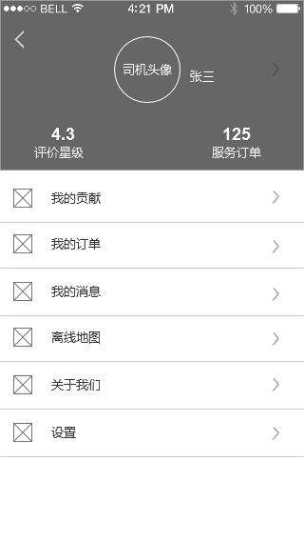

Figure 118侧边栏

##### 界面元素

Table 26侧边栏

|  |  |  |
| --- | --- | --- |
| **界面/区域** | **元素名称** | **描述** |
| 司机信息区域 | 司机头像 | 显示司机的头像信息   1. 未修改头像，显示租赁平台创建司机信息使用的头像 2. 若已修改头像，显示修改后的头像 |
| 司机姓名 | 显示司机姓名 |
| 右箭头 | 点击进入个人中心页面 |
| 星级评分 | 1、显示司机的星级评分信息，保留小数点后一位  2、计算公式： 每1颗星对应1分 ，根据乘客端每个用户给该司机评价的星累加计算总分数，然后除以乘客对该司机的评价次数得出平均得分，保留一位小数点（四舍五入） |
| 服务订单 | 显示截止到当前时间，司机在App端已完成的订单总数  数据来源于司机已完成的订单的总和 |
| 功能项 | 个人中心 | 点击进入“个人中心”页面 |
| 我的贡献 | 点击进入“订单统计”页面 |
| 我的订单 | 点击进入“我的订单”页面 |
| 我的消息 | 点击进入“消息中心”页面 |
| 离线地图 | 点击进入“离线地图”页面 |
| 关于我们 | 点击进入“关于我们”页面 |
| 设置 | 点击进入“设置”页面 |
| 左上角 | 返回 | 返回到App首页 |

##### 前置条件

在首页面，点击左上角的“更多”显示侧边栏功能页面

##### 用例流程

无

##### 后置条件

无

#### 个人中心

##### 业务流程

无

##### 个人信息

###### 用例描述

司机个人信息页面

###### 原型界面

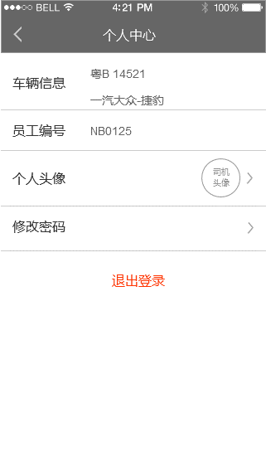

Figure 119个人中心

###### 界面元素

Table 27个人中心

|  |  |  |
| --- | --- | --- |
| **界面/区域** | **元素名称** | **描述** |
| 信息显示 | 车辆信息 | 显示与司机账号对应的车牌号、品牌车系，数据从租赁平台获取显示 |
| 员工编号 | 显示与司机账号对应的员工编号，数据从租赁平台获取显示 |
| 个人头像 | 显示司机个人头像   1. 默认显示租赁平台创建的司机头像 2. 若司机修改头像，则显示修改后的头像 3. 点击栏位显示修改头像操作选项 |
| 修改密码 | 点击，进入修改密码页面 |
| 退出登录 | 点击，显示退出登录提示窗 |
| 退出登录弹窗 | 提示信息 | 显示提示内容“是否退出登录？” |
| 取消 | 点击，关闭退出登录提示窗，停留在个人中心页面 |
| 退出登录 | 点击，退出登录，返回到登录界面 |

###### 前置条件

在侧边栏页面点击司机头像区域，进入个人中心页面

###### 用例流程

无

###### 后置条件

无

#### 修改头像

##### 用例描述

##### 原型界面

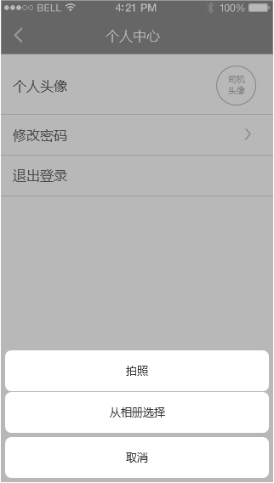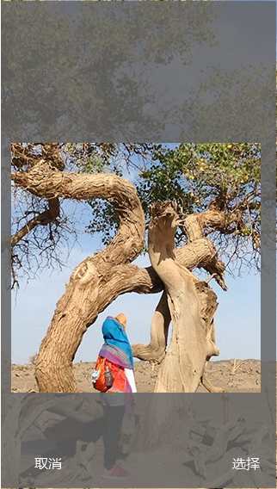

Figure 120修改头像

##### 界面元素

Table 28修改头像

|  |  |  |
| --- | --- | --- |
| **界面/区域** | **元素名称** | **描述** |
| 选择操作弹窗 | 拍照 | 点击，则调用手机拍照功能 |
| 从相册选择 | 调用手机相册功能，进入相册选择图片 |
| 取消 | 点击，关闭修改头像操作弹窗 |
| 图片选择 | 选择图片 | 1. 只能选择一张图片 2. 选择图片进入单张查看预览模式，显示适合头像的大小区域。可以拖动图片或者缩放图片 |
| 取消 | 点击，则取消该图片选择，返回个人中心页面 |
| 选择 | 点击，则提交上传图片，显示上传状态“上传中…”浮窗  根据上传结果显示反馈信息：  若成功，则显示新的头像；若失败，则显示失败提示信息“上传失败” |

##### 前置条件

在个人中心页面点击个人头像栏位，显示修改头像弹窗操作

##### 用例流程

无

##### 后置条件

无

#### 修改密码

##### 用例描述

司机修改账号对应的密码

##### 原型界面

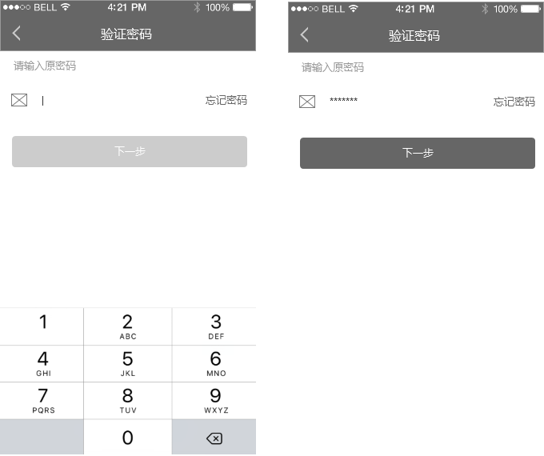

Figure 121修改密码1

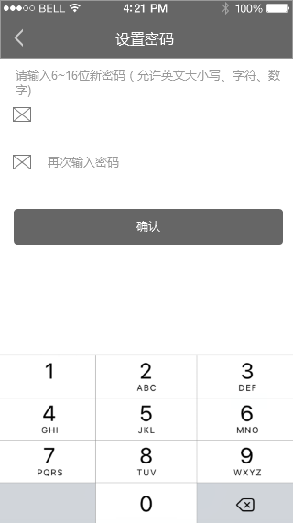

Figure 122修改密码2

##### 界面元素

Table 29修改密码

|  |  |  |
| --- | --- | --- |
| **界面/区域** | **元素名称** | **描述** |
| 验证原密码 | 输入原密码 | 1. 必填项，参见密码规范 2. 文本输入框，格式：字母、数字及组合，6-16位，隐藏显示 3. 点击输入框，下方显示键盘，输入内容，右侧出现删除按钮 |
| 忘记密码 | 点击，则显示“忘记密码”弹窗 |
| 下一步 | 1. 默认为不可点击状态 2. 当原密码输入框输入内容后，按钮变成可点击状态 3. 点击下一步，校验原密码：    1. 验证正确，则切换到设置新密码页面    2. 原密码错误，则显示错误提示“密码错误”，停留在原密码输入页面 |
| 设置新密码 | 提示 | 密码输入提示文字“请输入6~16位新密码（包括英文字母、字符、数字)” |
| 新密码输入框 | 1. 必填项，参见密码规范 2. 输入框，文本框，格式：6-16位，参见密码规范 3. 点击输入框，下方显示键盘；输入过程中，输入框右侧出现删除按钮 4. 输入框失去焦点，校验密码是否符合规范    1. 若不符合，则显示提示信息“密码格式错误” |
| 再次输入框 | 1. 必填项，参见密码规范 2. 输入框，文本框，格式：6-16位，参见密码规范 3. 点击输入框，下方显示键盘；输入过程中，输入框右侧出现删除按钮 4. 输入框失去焦点，校验密码是否符合规范    1. 若不符合，则显示提示信息“密码格式错误” |
| 按钮 | 确认 | 1. 点击，提交新密码，判断两次输入是否一致    1. 若一致，则显示密码修改成功提示“密码修改成功”，浮窗2秒后消失，返回到个人中心页面    2. 若不一致，则显示密码不一致的提示“两次密码不一致”，浮窗2秒后消失，停留在修改密码界面 |

##### 前置条件

在个人中心页面点击修改密码栏位，进入修改密码界面

##### 用例流程

无

##### 后置条件

无

#### 我的贡献

##### 业务流程

无

##### 用例名称

###### 用例描述

司机接单数量分类统计

###### 原型界面

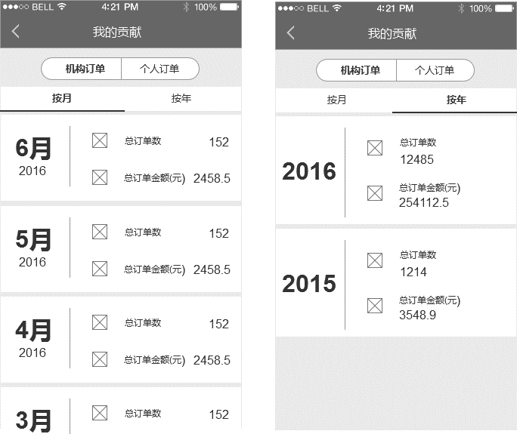

Figure 123企业订单

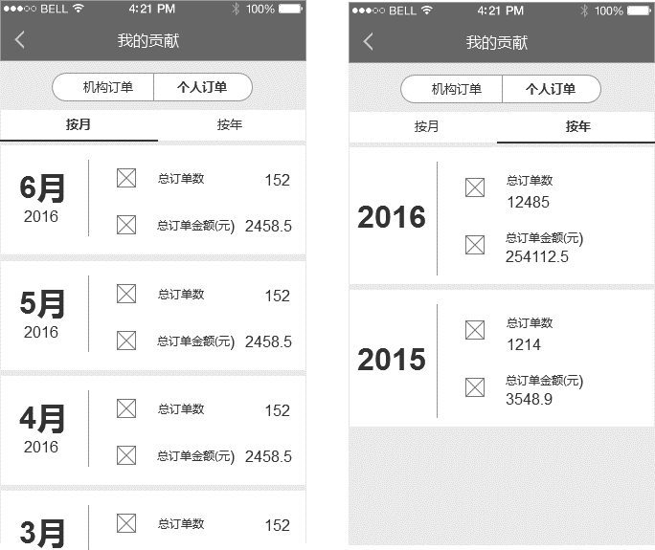

Figure 124个人订单

###### 界面元素

Table 30我的贡献

|  |  |  |
| --- | --- | --- |
| **界面/区域** | **元素名称** | **描述** |
| 机构订单 | 按月统计 | 1. 默认按月统计显示，统计已完成的机构订单总数（包括机构订单（结算中和已结算）、个人垫付订单中已支付和未支付的订单） 2. 若无数据，则显示提示“无数据” |
| 按月统计列表 | 1. 默认按照月份倒序排列显示，统计已完成的机构订单总数（包括机构订单的结算中和已结算、个人垫付的已支付和未支付的订单） 2. 显示总订单数、总订单金额（金额保留小数点后一位） |
| 按年统计列表 | 1. 默认按照年份倒序排列显示，统计已完成的机构订单总数（包括已支付和未支付的订单） 2. 显示总订单数、总订单金额（金额保留小数点后一位） |
| 个人订单 | 按月统计 | 1. 默认按月统计显示，统计已完成的个人订单总数（包括已支付和未支付的订单） 2. 若无数据，则显示提示“无数据” |
| 按月统计列表 | 1. 默认按照月份倒序排列显示，统计已完成的个人订单总数（包括已支付和未支付的订单） 2. 显示总订单数、总订单金额（金额保留小数点后一位） |
| 按年统计列表 | 1. 默认按照年份倒序排列显示，统计已完成的个人订单总数（包括已支付和未支付的订单） 2. 显示总订单数、总订单金额（金额保留小数点后一位） |

###### 前置条件

在侧边栏功能页面点击“我的贡献”，显示我的贡献页面，默认显示机构订单列表

###### 用例流程

无

###### 后置条件

无

#### 我的消息

##### 用例描述

显示司机端接收的消息信息

##### 原型界面

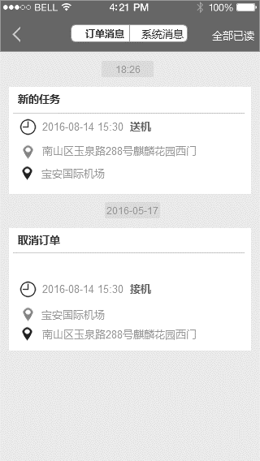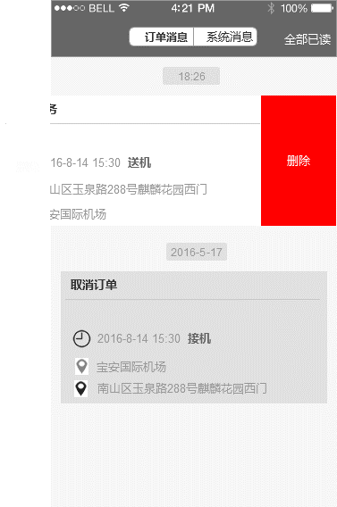

Figure 125订单消息

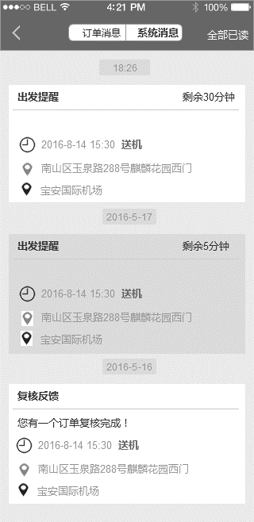

Figure 126系统消息

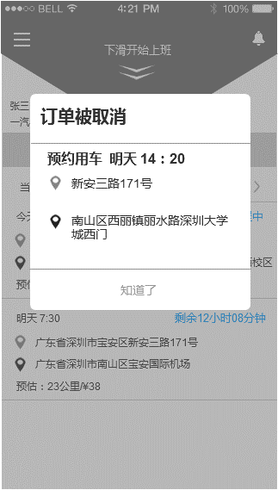

Figure 127订单取消提醒

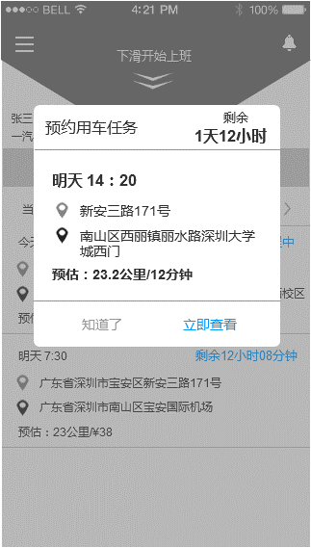

Figure 128人工派单推送提醒

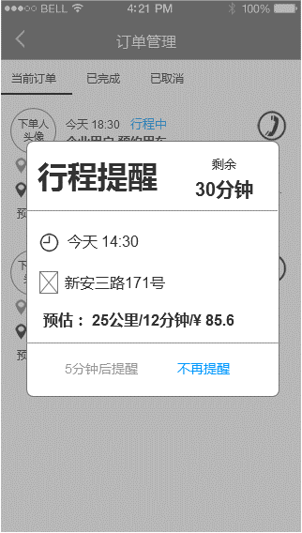

Figure 129出发提醒

##### 界面元素

Table 31我的消息

|  |  |  |
| --- | --- | --- |
| **界面/区域** | **元素名称** | **描述** |
| 订单消息 | 消息列表 | 1. 初始化列表为空，显示提示“无消息显示” 2. 有数据，默认按照消息推送的时间倒序排列，显示日期时间分隔 3. 已读信息置灰显示，未读信息正常显示 |
|  | 信息内容 | 1. 信息标题，根据不同类型的信息显示标题类型 2. 订单内容：用车时间、订单类型、上车点、下车点    1. 用车时间：格式：yyyy-mm-dd hh：mm，根据下单的用车时间显示    2. 订单类型：约车/接机/送机，根据订单对应的类型显示    3. 上车点，根据订单内容显示上车点，最多显示两行，超出部分以“…”显示    4. 上车点，根据订单内容显示下车点，最多显示两行，超出部分以“…”显示 3. 点击，进入订单列表页面 |
| 系统消息 | 消息列表 | 1. 初始化列表为空，显示提示“无消息显示” 2. 有数据，默认按照消息推送的时间倒序排列，显示日期时间分隔 3. 已读信息置灰显示，未读信息正常显示 4. 列表中向左滑动某一项，显示删除按钮，点击删除，则显示删除提示窗：是否删除消息？    1. 按钮：确定、取消    2. 确定，则删除该消息，关闭弹窗。列表数据刷新    3. 取消，则不做删除操作，关闭弹窗，停留在消息列表界面 |
| 信息内容 | 1. 信息标题，根据不同类型的信息显示标题类型 2. 订单内容：用车时间、订单类型、上车点、下车点    1. 用车时间：格式：yyyy-mm-dd hh：mm，根据下单的用车时间显示    2. 订单类型：约车/接机/送机，根据订单对应的类型显示    3. 上车点，根据订单内容显示上车点，最多显示两行，超出部分以“…”显示    4. 上车点，根据订单内容显示下车点，最多显示两行，超出部分以“…”显示 3. 点击，进入订单详情页面 |
| 右上角 | 全部已读 | 点击，显示提示“确定要全部设为已读吗？”提示窗，按钮“确定”“取消”   1. 确定，则全部设为已读，置灰显示 2. 取消，则关闭提示窗，停留在消息列表页面 |
| 左上角 | 返回 | 返回到侧边栏功能页面 |

Table 32推送提醒

|  |  |  |
| --- | --- | --- |
| **界面/区域** | **元素名称** | **描述** |
| 订单取消提醒 | 弹窗提示 | 1. 在App活跃状态，有取消订单提醒推送到司机端 2. 语音播报“您有订单被取消” 3. 弹窗信息显示用车类型、用车时间、上车点、下车点 4. 按钮“知道了”，点击则关闭弹窗 |
| 人工派单提醒 | 弹窗提示 | 1. 在App活跃状态，有人工派单提醒推送到司机端 2. 语音播报“您有新的任务” 3. 弹窗信息显示用车类型、剩余时间、用车时间、上车点、下车点、预估里程和预估时长 4. 预约用车类型的按钮为：知道了、立即查看    1. 点击知道了，关闭弹窗；点击立即查看，进入订单详情 5. 即刻用车类型按钮为：立即出发    1. 点击立即出发进入已出发的订单详情页面 |
| 出发提醒 | 弹窗提示 | 1、提醒规则：预约用车在离上车时间前30分钟开始提醒   1. 语音播报：您有一个订单将在20分钟后待出发   3、弹窗信息显示提醒标题、剩余时间、用车时间、上车点、预估里程和预估时长  4、按钮“5分钟后提醒”、“不再提醒”  点击5分钟后提醒，则关闭提示窗，5分钟后再推送弹窗提醒并语音播报  点击不再提醒，则关闭提示窗，不再提醒 |

##### 前置条件

在侧边栏功能页面点击“我的消息”，默认进入订单消息列表

##### 用例流程

无

##### 后置条件

无

#### 离线地图

##### 用例描述

司机端App内置地图管理

##### 原型界面

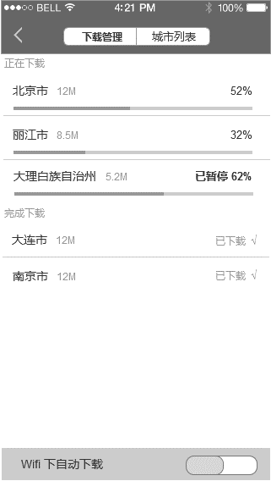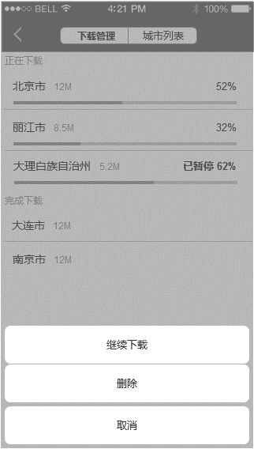

Figure 130下载管理1

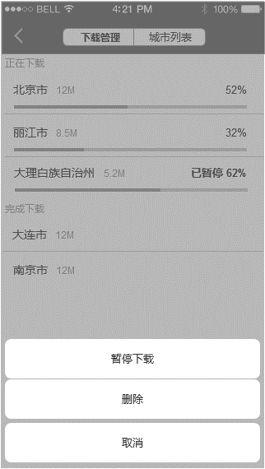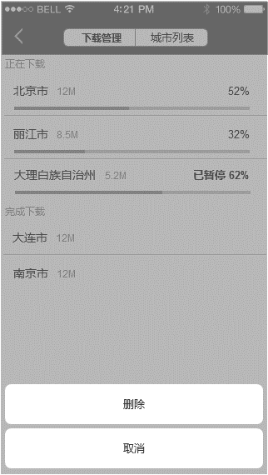

Figure 131下载管理2

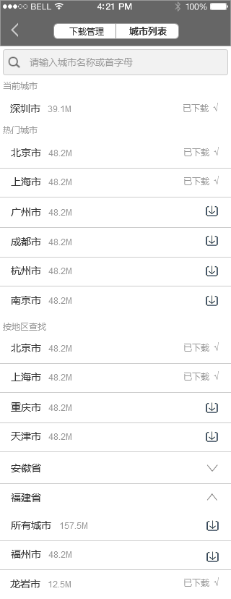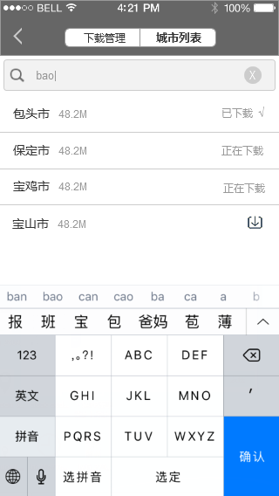

Figure 132城市列表

##### 界面元素

Table 33离线地图

|  |  |  |
| --- | --- | --- |
| **界面/区域** | **元素名称** | **描述** |
| 下载管理 | 初始化 | 默认进入离线地图功能，显示下载管理页面 |
| 正在下载列表 | 1. 若无下载队列，则显示提示信息“无下载” 2. 若有下载，显示下载队列 3. 默认按照下载的时间顺序倒序排列 4. 显示下载地图名称、大小、下载进度（百分比）及当前下载状态（进行中、已暂停） |
| 已完成列表 | 1. 若无已完成队列，则显示提示信息“无数据” 2. 若有已完成队列，显示已完成的队列 3. 默认按照下载完成的时间顺序倒序排列 4. 显示已下载地图名称、文件大小 |
| 已暂停的队列 | 1. 点击已暂停的，则显示操作弹窗：继续下载、删除、取消    1. 点击继续下载，则该下载变成继续下载的状态    2. 点击删除，显示删除提示框“删除后不可恢复，是否删除？”确定，则删除数据；取消，关闭弹窗，则停留在下载管理页面    3. 点击取消，关闭弹窗则停留在下载管理页面 |
| 正在下载的队列 | 1. 点击正在下载的，则显示操作弹窗：暂停下载、删除、取消    1. 点击暂停下载，则该下载变成暂停下载的状态    2. 点击删除，显示删除提示框“删除后不可恢复，是否删除？”确定，则删除数据；取消，关闭弹窗，则停留在下载管理页面 2. 点击取消，关闭弹窗，则停留在下载管理页面 |
| 已完成的队列 | 1. 点击已完成的，则显示操作弹窗：删除、取消    1. 点击删除，显示删除提示框“删除后不可恢复，是否删除？”确定，则删除数据；取消，关闭弹窗，则停留在下载管理页面 2. 点击取消，关闭弹窗，则停留在下载管理页面 |
|  | Wifi自动下载开关 | 1、默认为关闭状态，点击打开，则在wifi环境下自动下载所选的城市离线地图 |
| 城市列表 | 初始化 | 1. 默认显示城市列表，分为：当前城市、热门城市、按地区查找 2. 当前城市，显示当前司机端定位的城市 3. 热门城市，显示：北京、上海、广州、成都、杭州、南京 4. 按地区查找，显示全国各省市的列表，直辖市显示在前，省市按照首字母拼音顺序排列显示 |
| 搜索框 | 1、弱提示“请输入城市名称或者首字母”  2、点击搜索框，下方显示键盘  3、输入框，输入内容，即时搜索，支持模糊匹配 |
| 城市列表 | 1. 已下载的城市，右侧显示已下载的标记 2. 未下载的城市，右侧显示下载按钮 3. 正在下载的城市，显示正在下载的标记 4. 点击下载按钮，则该城市变为“正在下载”，在下载管理中的正在下载队列显示该城市下载状态 |

##### 前置条件

在侧边栏功能页面，点击“离线地图”，默认显示下载管理页面

##### 用例流程

无

##### 后置条件

无

#### 关于我们

##### 关于我们

###### 用例描述

显示版本介绍和客服电话功能页面

###### 原型界面

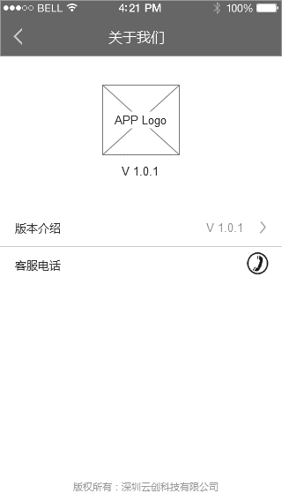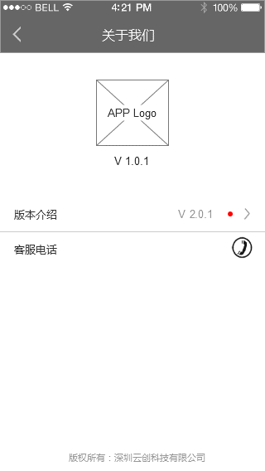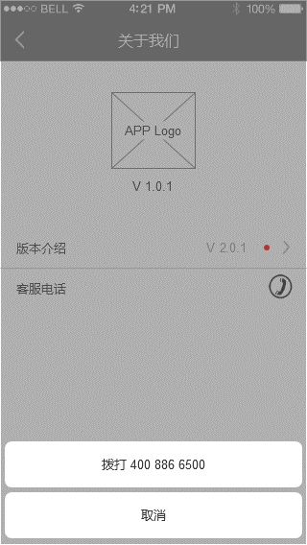

Figure 133关于我们

###### 界面元素

Table 34关于我们

|  |  |  |
| --- | --- | --- |
| **界面/区域** | **元素名称** | **描述** |
| 信息显示 | App logo | 显示App logo 图片 |
| 版本号 | Logo下方显示当前程序的版本号 |
| 版本介绍 | 1. 显示当前程序版本号 2. 若有检测到新版本，显示新版本号，显示新版本提醒标记（ios自动获取更新新版本，Android新版本检测） 3. 点击，进入版本介绍页面 |
| 客服电话 | 拨打电话图标按钮，点击，显示拨打弹窗 |
| 版权信息 | 显示程序版权信息，文案信息参考“版权所有：深圳云创科技有限公司” |
| 拨打客服电话弹窗 | 拨号 | 显示客服电话在按钮上，点击可以直接拨打电话 |
| 取消 | 点击，关闭弹窗，停留在“关于我们”页面 |

###### 前置条件

在侧边栏功能页面点击“关于我们”，进入关于我们页面

###### 用例流程

无

###### 后置条件

无

##### 版本介绍

###### 用例描述

版本信息说明

###### 原型界面

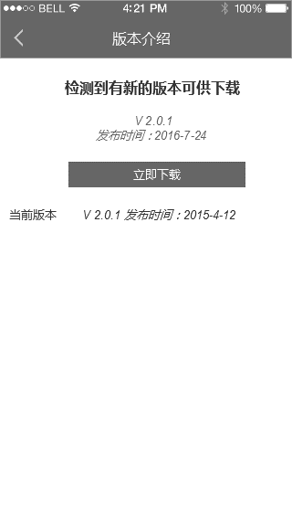

Figure 134版本介绍



Figure 135安装提示弹窗

###### 界面元素

Table 35版本介绍

|  |  |  |
| --- | --- | --- |
| **界面/区域** | **元素名称** | **描述** |
| 版本介绍 | 信息显示 | 1. 若无新版本信息，则提示“当前已是最新版本”，显示当前版本号、发布时间“yyyy-mm-dd” 2. 若检测到新版本，则显示新版本信息：    1. 提示信息“检测到有新的版本可供下载”    2. 显示新的版本的版本号、发布时间“yyyy-mm-dd”    3. 立即下载按钮，点击显示下载状态    4. 下方显示当前版本号、发布时间 |
| 下载按钮 | 立即下载按钮 | 1、点击，显示下载进度状态  2、下载完成，则显示提示安装弹窗 |
| 安装提示弹窗 | 提示信息 | 显示提示内容“新版本安装文件下载完成，是否立即安装？” |
| 下次提醒 | 点击，则关闭弹窗，下次启动App后再提示是否安装 |
| 立即安装 | 点击，则进入程序安装（覆盖安装模式） |

###### 前置条件

在“关于我们”页面，点击“版本介绍”，进入版本介绍页面

###### 用例流程

无

###### 后置条件

无

#### 设置

###### 用例描述

司机端App设置功能

###### 原型界面

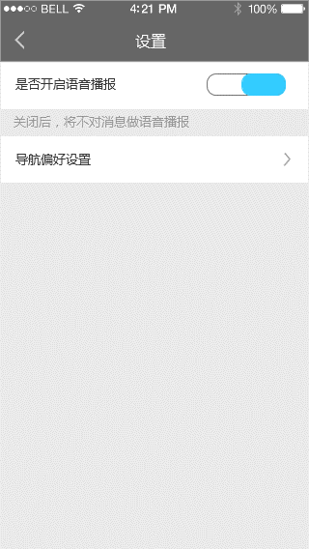 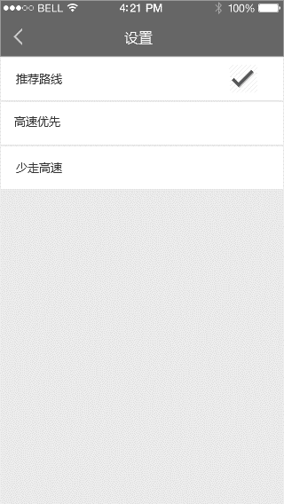

Figure 136设置

###### 界面元素

Table 36设置

|  |  |  |
| --- | --- | --- |
| **界面/区域** | **元素名称** | **描述** |
| 设置项 | 语音播报开关 | 1. 默认为开启状态 2. 关闭，则关闭语音播报功能。显示浮窗提示“关闭后，将不对消息做语音播报” |
| 导航偏好设置 | 1. 若无设置，则默认无勾选 2. 点击，进入设置 3. 显示导航偏好设置列表：推荐路线、高速优先、少走高速 4. 可以点击勾选某一个偏好项，页面跳转回到设置界面 5. 在导航设置勾选后，司机进入当前订单详情页面开始导航，不再显示导航偏好选择弹窗 |
| 左上角 | 返回 | 返回到侧边栏功能页面 |

###### 前置条件

在侧边栏界面，点击“设置”，进入设置功能界面

###### 用例流程

无

###### 后置条件

无

## 租赁端功能需求

### 首页

#### 业务流程

无

#### 首页

##### 用例描述

租赁公司统计自己的订单量和订单金额

##### 原型界面

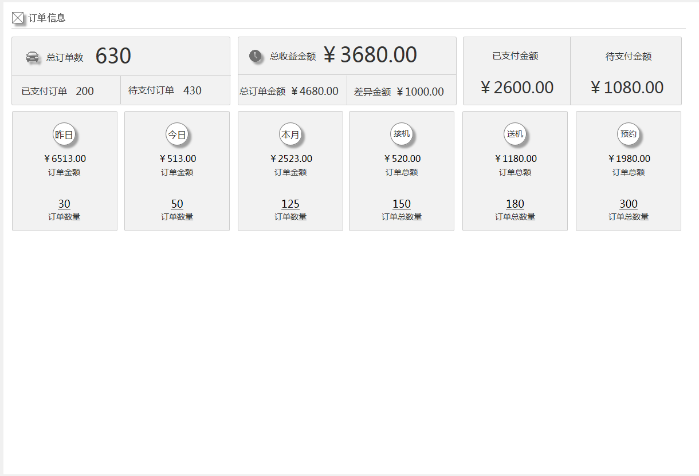

Figure 137

##### 界面元素

Table 37

|  |  |  |
| --- | --- | --- |
| **界面/区域** | **元素名称** | **描述** |
| 初始化说明 | 主页 | 1. 当前页面只统计当前登录账号所在租赁公司的订单信息 2. 初始化页面因为网络原型或者性能等问题，初始化顶部出现遮罩进度条，显示“数据正在加载…” |
| 订单信息区域 | 总订单数 | 1、初始化时，统计显示“toB订单”的“未支付”、“已支付”、“结算中”和“已结算”的订单数量的总和数量  2、公式：未支付订单总数+已支付订单总数+结算中订单总数+已结算订单总数=总订单数 |
| 已支付订单 | 1. 初始化时，统计显示“toB订单”的“已支付”和“已结算”订单总数量 2. 公式：已支付订单总数+已结算订单总数=已支付订单总数 |
| 待支付订单 | 1. 初始化时，统计显示“toB订单”的“未支付”和“结算中”订单总数量 2. 公式：未支付订单总数+结算中订单总数=待支付订单总数 |
| 总收益金额 | 1、初始化时，统计显示“toB订单”的“未支付”、“已支付”、“结算中”和“已结算”的总订单金额减去复核后的订单差异金额；即：首页页面上面的“总订单金额”减去“差异金额”  2、公式：总订单金额-总差异金额=总收益金额 |
| 总订单金额 | 1、初始化时，统计显示“toB订单”的“未支付”、“已支付”、“结算中”和“已结算”的总订单金额的总和；  2、公式：未支付订单总金额+已支付订单总金额+结算中订单总金额+已结算订单总金额=总订单金额 |
| 差异金额 | 1、初始化时，统计显示“toB订单”的“未支付”、“已支付”、“结算中”和“已结算”复核后的订单金额减去“未支付”、“已支付”、“结算中”和“已结算”订单的原订单总金额；(注：每一单的复核后订单金额必须比原订单金额大)  2、公式：复核后订单总金额-原订单总金额=差异金额 |
| 已支付金额 | 1. 初始化时，统计显示“toB订单”的“已支付”和“已结算”订单总金额 2. 公式：已支付订单总金额+已结算订单总金额=已支付金额 |
| 待支付金额 | 1. 初始化时，统计显示“toB订单”的“未支付”和“结算中”订单总数量 2. 公式：未支付订单总金额+结算中订单总金额=待支付订单金额 |
| 昨日订单金额 | 初始化时，统计显示昨日“toB订单”的“未支付”、“已支付”、“结算中”和“已结算”的总和金额 |
| 昨日订单数量 | 初始化时，统计显示昨日“toB订单”的“未支付”、“已支付”、“结算中”和“已结算”的总订单数 |
| 今日订单金额 | 初始化时，统计显示今日“toB订单”的“未支付”、“已支付”、“结算中”和“已结算”的总和金额 |
| 今日订单数量 | 初始化时，统计显示今日“toB订单”的“未支付”、“已支付”、“结算中”和“已结算”的总订单数 |
| 本月订单金额 | 初始化时，统计显示本月“toB订单”的“未支付”、“已支付”、“结算中”和“已结算”的总和金额 |
| 本月订单数量 | 初始化时，统计显示本月“toB订单”的“未支付”、“已支付”、“结算中”和“已结算”的总订单数 |
| 接机订单总额 | 初始化时，统计显示接机“toB订单”的“未支付”、“已支付”、“结算中”和“已结算”的接机订单金额的总和金额 |
| 接机订单总数量 | 初始化时，统计显示接机“toB订单”的“未支付”、“已支付”、“结算中”和“已结算”的接机订单的总金额 |
| 送机订单总额 | 初始化时，统计显示送机“toB订单”的“未支付”、“已支付”、“结算中”和“已结算”的送机订单金额的总和金额 |
| 送机订单总数量 | 初始化时，统计显示送机“toB订单”的“未支付”、“已支付”、“结算中”和“已结算”的送机订单的总金额 |
| 预约订单总额 | 初始化时，统计显示约车“toB订单”的“未支付”、“已支付”、“结算中”和“已结算”的预约订单金额的总和金额 |
| 预约订单总数量 | 初始化时，统计显示“toB订单”的“未支付”、“已支付”、“结算中”和“已结算”的预约订单的总金额 |

##### 前置条件

无

##### 用例流程

##### 后置条件

无

### 我要下单

#### 约车下单

##### 业务流程

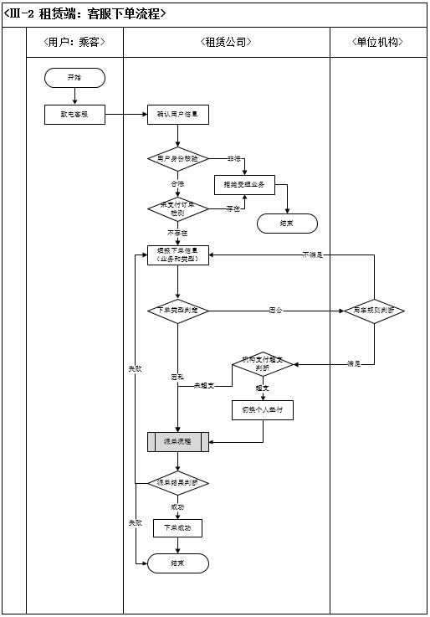

Flow 12

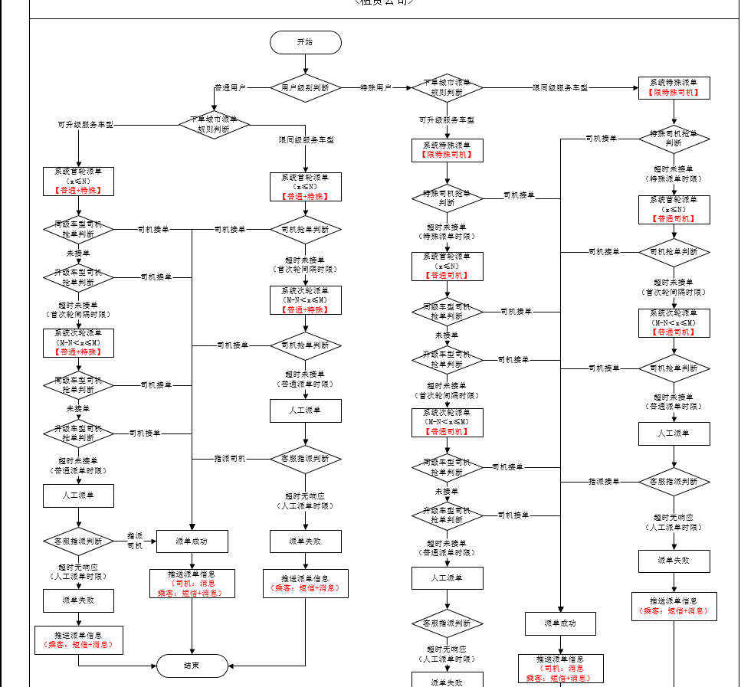

Flow

##### 约车主页

###### 用例描述

机构用户打电话给租赁公司的客服帮忙下单

###### 原型界面

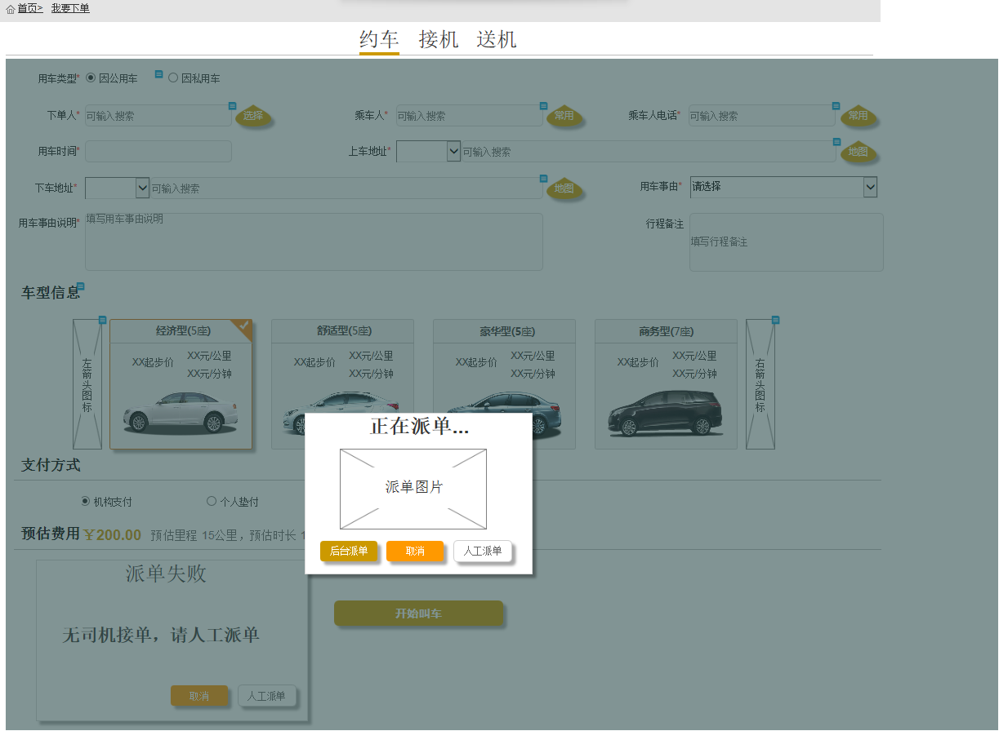

Figure 138

###### 界面元素

Table 38

|  |  |  |
| --- | --- | --- |
| **界面/区域** | **元素名称** | **描述** |
| 下单基本信息区域 | 用车类型 | 1、控件：单选按钮（因公用车、因私用车）  2、默认选中“因公用车”单选按钮  3、选择因公用车单选，显示用车事由、用车事由说明、同时支付方式显示机构支付和个人垫付，隐藏个人支付；选择因私用车单选，隐藏用车事由、用车事由说明：隐藏机构支付和个人垫付、显示个人支付  4、结合用车类型和下单人的机构来相应的加载车型信息  a)、选择因公用车，根据“个性化计费规则”功能中约车的规则显示车型信息  b)、选择因私用车，根据 “标准化计费规则”功能中约车的规则显示车型信息 |
| 下单人 | 1、可搜索下拉框  2、必填，弱提示：“请输入或选择下单人信息”  3、下拉框值内容包括：下单人手机号码、姓名以及未支付状态  4、下拉框值内容格式：手机号码|姓名(未支付)  5、未支付概念解释：未支付表示存在未支付订单  6、未支付不可以下单，也不可以选择下单人，未支付状态的字体需要标志成红色  7、填写或者选择了下单人信息时，上下车地址的城市默认显示当前下单人的账号所属的城市，同时自动加载符合条件的服务车型(即：用车规则)及相应的计费规则信息，车型信息默认选中第一个车型  8、未填写或未选择下单人时，其他所有控件都是禁用不可用的状态，若、已填写或选择下单人后，其他所有控件都启用可操作的状态 |
| 【选择】下单人 | 1、点击弹出公共功能需求里面的“选择机构用户”窗口  2、接收弹出窗返回的姓名和手机号码分别显示在下单人、乘车人、乘车人电话里面 |
| 乘车人 | 1、控件：可搜索下拉框  2、必填，弱提示：“请输入或者选择乘车人信息”；最大可输入20个字符  3、根据下单人信息，可以输入乘车人信息、也可以搜索现有的乘车人信息；下单人没有填写的时候无法搜索到相应的信息 |
| 【选择】常用乘车人 | 1、点击判断下单人是否选择了，如果没有选择提示“请选填写下单人信息”  2、点击弹出公共功能需求里面的“选择常用乘车人”窗口，同时把下单人ID传过去 |
| 乘车人电话 | 1、控件：可搜索下拉框  2、必填，弱提示：“请输入或者选择乘车人信息”；最大可输入11个数字  3、格式：手机号格式参照规范  4、根据下单人信息，可以输入乘车人信息、也可以搜索现有的乘车人信息；下单人没有填写的时候无法搜索到相应的信息 |
| 用车时间 | 1、时间控件  2、必填，默认服务器当前时间（过滤掉不可选的时间）  3、格式：点击显示时间控件，时间控件参考规范 |
| 上车地址 | 1、地址搜索控件，控件参照规范  2、必填, 最大200字符；弱提示:“请选择城市和输入详细地址”  3、传入下单人信息和城市信息可以关联出常用上车地址，同时搜索可以调用地图接口查询出相应城市的地址  4、填写上车地址时，逻辑判断  a)、在不存在下车地址的时候不需要执行预估里程、时长和费用  b)、已经存在了下车地址时，需要根据上下车地址预估出里程、时长和费用 |
| 【地图】点选上车地址 | 1、点击弹出公共功能需求里面的“搜索地址”窗口，同时把“城市”信息传过去  2、点选地图返回上车地址时，逻辑判断  a)、在不存在下车地址的时候不需要执行预估里程、时长和费用  b)、已经存在了下车地址时，需要根据上下车地址和车型预估出里程、时长和费用；上下车地址的路线规划不需要在地图上用线连接起来 |
| 下车地址 | 1、地址搜索控件，控件参照规范  2、必填, 最大200字符；弱提示:“请选择城市和输入详细地址”  3、传入下单人信息和城市信息可以关联出常用下车地址，同时搜索可以调用地图接口查询出相应城市的地址  4、填写下车地址时，逻辑判断  a)、在不存在上车地址的时，提示先填写上车地址  b)、已经存在了上车地址时，需要根据上下车地址和车型预估出里程、时长和费用 |
| 【地图】点选下车地址 | 1、点击弹出公共功能需求里面的“搜索地址”窗口，同时把“城市”信息传过去  2、点选地图返回上车地址时，逻辑判断  a)、在不存在下车地址的时候不需要执行预估里程、时长和费用  b)、已经存在了下车地址时，需要根据上下车地址和车型预估出里程、时长和费用；上下车地址的路线规划不需要在地图上用线连接起来 |
| 用车事由 | 1. 下拉框，下拉框值（来源于字典：公务出行、调研考察、业务洽谈、活动支持、商务接待、其他；默认显示公务出行） 2. 必填,弱提示:“请选择用车事由” |
| 用车事由说明 | 1. 多文本框 2. 必填，最大250字符；弱提示:“请填写用车事由说明” |
| 行程备注 | 1. 多文本框   2、必填，最大250字符；弱提示:“请填写行程备注” |
| 车型信息 | 左箭头图标 | 1. 图标 2. 左侧显示第一个车型，右箭头隐藏；点击后整体车型左移动一个 |
| 车型信息 | 1. 初始化页面时，车型信息区域不显示 2. 车型显示内容（服务车型、起步价、xx元/公里、xx元/分钟、服务车型图片） 3. 结合用车类型和下单人来相应的加载车型信息   a)、因公用车，根据“个性化计费规则”功能中约车的规则显示车型信息  b)、因私用车，根据“标准化计费规则”功能中约车的规则显示车型信息 |
| 右箭头图标 | 1. 图标   2、右侧显示最后一个车型，左箭头隐藏；点击后整体车型右移动一个 |
| 支付方式 | 机构支付 | 1. 单选按钮 2. 默认选中 |
| 个人垫付 | 单选按钮 |
| 个人支付 | 文本标签 |
| 预估费用 | 预估价 | 1. 文本标签 2. 默认显示0.0元 |
| 预估里程 | 1. 文本标签 2. 默认显示0公里 |
| 预估时长 | 1. 文本标签 2. 默认显示0分钟； 3. 格式：X分钟 或 X小时XX分钟； |
|  | 【开始叫车】按钮 | 点击，判断必填项是否都已填写、判断是否有网络  a)、没有填写显示相应的弱提示，无网络相应的提示“当前无网络不可下单”，2秒自动关闭提示  c) 、已填写，因公用车机构支付：判断机构虚拟(非真实预扣金额)预扣金额加本次预约订单的预估费用是否超出限额，如果没超出，则根据派单规则派单，同时弹出“正在派单”的窗口，同时执行派单规则派单，从虚拟预扣金额里面减去预估费用的金额，再根据派单规则推送订单给满足条件的司机；如果超出限额，提示“机构支付超出限额，建议个人垫付”；个人垫付、个人支付不需要判断超出限额规则；判断派单失败、订单被取消时，需要重新把预估费用加到虚拟预扣金额； |
| 正在派单弹出窗口 | 正在派单窗口 | 1. 包括派单动态图片、【后台派单】按钮、【取消】按钮、【人工派单】按钮 2. 窗口显示不关闭时，如果有司机接单，需要跳转到派单成功页面“接单成功” |
| 【后台派单】按钮 | 1. 点击后，关闭当前派单页面，后台继续派单 2. 派单页面关闭后，主页面下单信息全部清空；后台派单时，如果有司机接单右下角需要弹出接单成功的信息窗口 |
| 【取消】按钮 | 1. 点击弹窗提示，文案：“您确认取消订单吗？” 按钮“取消”和“不取消”；点击“取消”，直接取消当前订单，取消成功关闭弹窗，后台不继续派单，取消失败，提示相应的失败信息；点击“不取消”，关闭弹窗，回到正在派单的页面 2. 取消订单不推送给下单人；如果取消的瞬间有司机接单了，需要推送消息给相应的司机，同时推送个下单人； 3. 取消成功后关闭当前弹出窗，同时主页面下单信息不清空 |
| 【人工派单】按钮 | 点击后打开“人工派单”的新页面，同时关闭当前弹出窗，清空下单信息 |
| 派单失败弹出窗口 | 派单失败窗口 | 派单失败窗口包括【取消】按钮、【人工派单】按钮 |
| 【取消】按钮 | 1. 点击弹窗提示，文案：“您确认取消订单吗？” 按钮“取消”和“不取消”；点击“取消”，直接取消当前订单，取消成功关闭弹窗，后台不继续派单，取消失败，提示相应的失败信息；点击“不取消”，关闭弹窗，回到正在派单的页面 2. 取消订单不推送给下单人；如果取消的瞬间有司机接单了，需要推送消息给相应的司机，同时推送个下单人 3. 取消成功后关闭当前弹出窗，同时主页面下单信息不清空 |
| 【人工派单】按钮 | 点击打开“人工派单”的新页面，同时关闭当前弹出窗，清空下单信息 |

###### 前置条件

点击导航菜单下单，默认进入约车下单页面

###### 用例流程

###### 后置条件

无

##### 接单成功

###### 用例描述

显示接单成功的信息

###### 原型界面

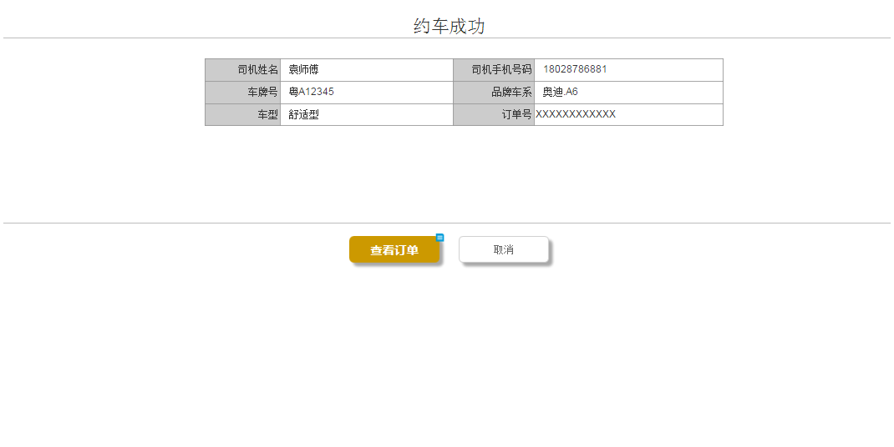

Figure 139

###### 界面元素

Table 39

|  |  |  |
| --- | --- | --- |
| **界面/区域** | **元素名称** | **描述** |
| 司机息区域 | 司机姓名 | 1、控件：文本标签  2、显示接单司机姓名，格式：姓+师傅 |
| 司机手机号码 | 1、控件：文本标签  2、显示司机手机号码 |
| 车牌号 | 1、控件：文本标签  2、显示司机绑定车的车牌号 |
| 品牌车系 | 1、控件：文本标签  2、显示司机所绑定车的品牌车系 |
| 车型 | 1、控件：文本标签  2、显示司机所绑定车的服务车型 |
| 订单号 | 1、控件：文本标签  2、显示订单号 |
| 【查看订单】按钮 | 点击后链接到机构订单”当前订单”页面，同时传入订单号作为查询条件，查询出对应的订单信息 |
| 【取消】按钮 | 1. 点击弹窗提示，文案：“您确认取消订单吗？” 按钮“取消”和“不取消”；点击“取消”，直接取消当前订单，取消成功关闭弹窗，同时推送取消的消息给司机和下单人，后台不继续派单，手机短信只发送给乘客以及下单人，取消失败，提示相应的失败信息；点击“不取消”，关闭弹窗 2. 取消成功后页面返回到下单页面 |

###### 前置条件

无

###### 用例流程

###### 后置条件

无

#### 接机下单

##### 业务流程



Flow 13



Flow 14

##### 接机主页

###### 用例描述

机构用户打电话给租赁公司的客服帮忙下单

###### 原型界面

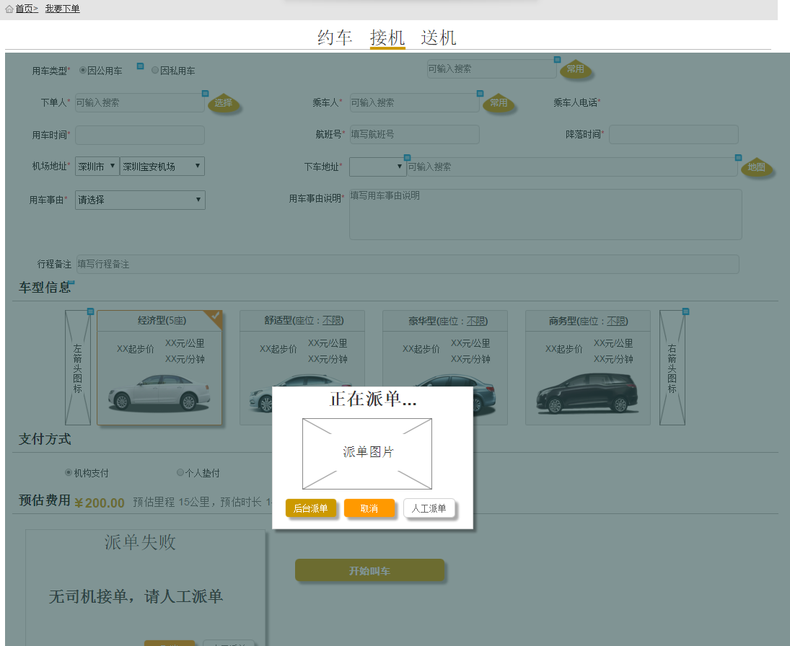

Figure 140

###### 界面元素

Table 40

|  |  |  |
| --- | --- | --- |
| **界面/区域** | **元素名称** | **描述** |
| 下单基本信息区域 | 用车类型 | 1、控件：单选按钮（因公用车、因私用车）  2、默认选中“因公用车”单选按钮  3、选择因公用车单选，显示用车事由、用车事由说明、同时支付方式显示机构支付和个人垫付，隐藏个人支付；选择因私用车单选，隐藏用车事由、支付方式隐藏机构支付和个人垫付、显示个人支付  4、结合用车类型和下单人的机构来相应的加载车型信息  a)、选择因公用车，根据个性化计费规则中接机的规则显示车型信息  b)、选择因私用车，根据标准化计费规则中接机的规则显示车型信息 |
| 下单人 | 1、可搜索下拉框  2、必填，弱提示：“请输入或选择下单人信息”  3、下拉框内容包括：下单人手机号码、姓名以及未支付状态  4、下拉框内容格式：手机号码|姓名(未支付)  5、未支付表示存在未支付订单  6、未支付不可以下单，也不可以选择，未支付状态的字体需要标志成红色  7、填写或者选择了下单人信息时，机场地址和下车地址的城市默认显示当前下单人的账号所属的城市；机场地址根据城市默认显示当前城市的第一个机场地址；同时自动加载符合条件的服务车型(即：用车规则)及相应的计费规则信息，车型信息默认选中第一个车型  8、未填写或选择下单人时，其他所有控件都是禁用不可用的状态，填写或选择下单人后，其他所有控件都启用可操作的状态 |
| 【选择】下单人 | 1、点击弹出公共功能需求里面的“选择机构用户”窗口  2、接收弹出窗返回的姓名和手机号码分别显示在下单人、乘车人、乘车人电话里面 |
| 乘车人 | 1、控件：可搜索下拉框  2、必填，弱提示：“请输入或者选择乘车人信息”；最大可输入20个字符  3、可以输入、也可以搜索现有的乘车人；下单人没有填写的时候无法搜索到相应的信息 |
| 【选择】常用乘车人 | 1、点击判断下单人是否选择了，如果没有选择提示“请选填写下单人信息”  2、点击弹出公共功能需求里面的“选择常用乘车人”窗口，同时把下单人ID传过去 |
| 乘车人电话 | 1、控件：可搜索下拉框  2、必填，弱提示：“请输入或者选择乘车人信息”；最大可输入20个字符  3、格式：手机号格式参照规范  4、可以输入、也可以搜索现有的乘车人电话；下单人没有填写的时候无法搜索到相应的信息 |
| 用车时间 | 1、时间控件，时间控件参考规范  2、必填，默认服务器当前时间（过滤掉不可选的时间）  3、格式：点击显示时间控件，时间控件参考规范 |
| 航班号 | 1、文本框  2、必填，航班号格式  3、格式：只能输入字母和数字，首位只能输入字母，长度5位  4、不做有效性校验 |
| 降落时间 | 1. 时间控件 2. 必填 3. 格式：yyyy/MM/dd hh:MM 4. 降落时间必须比用车时间小或相同 |
| 机场地址 | 1、地址搜索控件，控件参照规范  2、必填, 最大200字符；弱提示:“请选择城市和机场地址”  3、选择机场地址时，逻辑判断  a)、在不存在下车地址的时候不需要执行预估里程、时长和费用  b)、已经存在了下车地址时，需要根据机场地址和下车地址预估出里程、时长和费用 |
| 下车地址 | 1、地址搜索控件，控件参照规范  2、必填, 最大200字符；弱提示:“请选择城市和输入详细地址”  3、传入下单人信息和城市信息可以关联出常用下车地址，同时搜索可以调用地图接口查询出相应城市的地址  4、填写下车地址时，逻辑判断  a)、在不存在机场地址时，提示先选择机场地址  b)、已经存在了上车地址时，需要根据上下车地址和车型预估出里程、时长和费用 |
| 【地图】点选下车地址 | 1、点击弹出公共功能需求里面的“搜索地址”窗口，同时把“城市”信息传过去  2、点选地图返回下车地址时，逻辑判断  a)、在不存在下车地址的时候不需要执行预估里程、时长和费用  b)、已经存在了下车地址时，需要根据机场地址和下车地址和车型预估出里程、时长和费用；机场地址和下车地址的路线规划不需要在地图上用线连接起来 |
| 用车事由 | 1. 下拉框，下拉框值（公务出行、调研考察、业务洽谈、活动支持、商务接待、其他） 2. 必填,弱提示:“请选择用车事由” |
| 用车事由说明 | 1. 多文本框 2. 必填，最大500字符；弱提示:“请填写用车事由说明” |
| 行程备注 | 1. 多文本框   2、必填，最大500字符；弱提示:“请填写行程备注” |
| 车型信息 | 左箭头图标 | 1. 图标 2. 左侧显示第一个车型，左箭头隐藏；点击后整体车型左移动一个 |
| 车型 | 1. 车型显示内容（服务车型、起步价、xx元/公里、xx元/分钟、服务车型图片） 2. 结合用车类型和下单人来相应的加载车型信息   a)、因公用车，根据 “个性化计费规则”功能中接机的规则显示车型信息  b)、因私用车，根据“标准化计费规则”功能中接机的规则显示车型信息 |
| 右箭头图标 | 1. 图标   2、右侧显示最后一个车型，右箭头隐藏；点击后整体车型右移动一个 |
| 支付方式 | 机构支付 | 1. 单选按钮 2. 默认选中 |
| 个人垫付 | 单选按钮 |
| 个人支付 | 文本标签 |
| 预估费用 | 预估价 | 1. 文本标签 2. 默认显示0.00元 |
| 预估里程 | 1. 文本标签 2. 默认显示0公里 |
| 预估时长 | 1. 文本标签 2. 默认显示0小时 |
|  | 【开始叫车】按钮 | 点击，判断必填项是否都已填写、判断是否有网络  a)、没有填写显示相应的弱提示，无网络相应的提示“当前无网络不可下单”，2秒自动关闭提示  c) 、已填写，因公用车机构支付：判断机构虚拟(非真实预扣金额)预扣金额加本次预约订单的预估费用是否超出限额，如果没超出，则根据派单规则派单，同时弹出“正在派单”的窗口，同时执行派单规则派单，从虚拟预扣金额里面减去预估费用的金额，再根据派单规则推送订单给满足条件的司机；如果超出限额，提示“机构支付超出限额，建议个人垫付”；个人垫付、个人支付不需要判断超出限额规则；判断派单失败、订单被取消时，需要重新把预估费用加到虚拟预扣金额； |
| 正在派单弹出窗口 | 正在派单窗口 | 1. 包括派单动态图片、【后台派单】按钮、【取消】按钮、【人工派单】按钮 2. 窗口显示不关闭时，如果有司机接单，需要跳转到派单成功页面“” |
| 【后台派单】按钮 | 1. 点击后，关闭当前派单页面，后台继续派单 2. 派单页面关闭后，主页面下单信息全部清空；后台派单时，如果有司机接单右下角需要弹出接单成功的信息窗口 |
| 【取消】按钮 | 1. 点击弹窗提示，文案：“您确认取消订单吗？” 按钮“取消”和“不取消”；点击“取消”，直接取消当前订单，取消成功关闭弹窗，后台不继续派单，取消失败，提示相应的失败信息；点击“不取消”，关闭弹窗，回到正在派单的页面 2. 取消订单不推送给下单人；如果取消的瞬间有司机接单了，需要推送消息给相应的司机 3. 取消成功后关闭当前弹出窗，同时主页面下单信息不清空 |
| 【人工派单】按钮 | 点击打开人工派单的新窗口，同时关闭当前弹出窗，清空下单信息 |
| 派单失败弹出窗口 | 派单失败窗口 | 派单失败窗口包括【取消】按钮、【人工派单】按钮 |
| 【取消】按钮 | 1. 点击弹窗提示，文案：“您确认取消订单吗？” 按钮“取消”和“不取消”；点击“取消”，直接取消当前订单，取消成功关闭弹窗，后台不继续派单，取消失败，提示相应的失败信息；点击“不取消”，关闭弹窗，回到正在派单的页面 2. 取消订单不推送给下单人；如果取消的瞬间有司机接单了，需要推送消息给相应的司机 3. 取消成功后关闭当前弹出窗，同时主页面下单信息不清空 |
| 【人工派单】按钮 | 点击打开人工派单的新窗口，同时关闭当前弹出窗，清空下单信息 |

###### 前置条件

无

###### 用例流程

###### 后置条件

无

##### 接单成功

###### 用例描述

显示接单成功的信息

###### 原型界面



Figure 141

###### 界面元素

Table 41

|  |  |  |
| --- | --- | --- |
| **界面/区域** | **元素名称** | **描述** |
| 下单基本信息区域 | 司机姓名 | 1、控件：文本标签  2、显示接单司机姓名，格式：姓+师傅 |
| 司机手机号码 | 1、控件：文本标签  2、显示司机手机号码 |
| 车牌号 | 1、控件：文本标签  2、显示司机绑定车的车牌号 |
| 品牌车系 | 1、控件：文本标签  2、显示司机所绑定车的品牌车系 |
| 车型 | 1、控件：文本标签  2、显示司机所绑定车的服务车型 |
| 订单号 | 1、控件：文本标签  2、显示订单号 |
| 【查看订单】按钮 | 点击链接机构订单当前订单页面，同时传入订单号座位查询条件，查询出对应的订单信息 |
| 【取消】按钮 | 1. 点击弹窗提示，文案：“您确认取消订单吗？” 按钮“取消”和“不取消”；点击“取消”，直接取消当前订单，取消成功关闭弹窗，同时推送取消的消息给司机和下单人，后台不继续派单，手机短信只发送给乘客以及下单人，取消失败，提示相应的失败信息；点击“不取消”，关闭弹窗 2. 取消成功后页面返回到下单页面 |

###### 前置条件

无

###### 用例流程

###### 后置条件

无

#### 送机下单

##### 业务流程



Flow 15



Flow 16

##### 送机主页

###### 用例描述

机构用户打电话给租赁公司的客服帮忙下单

###### 原型界面

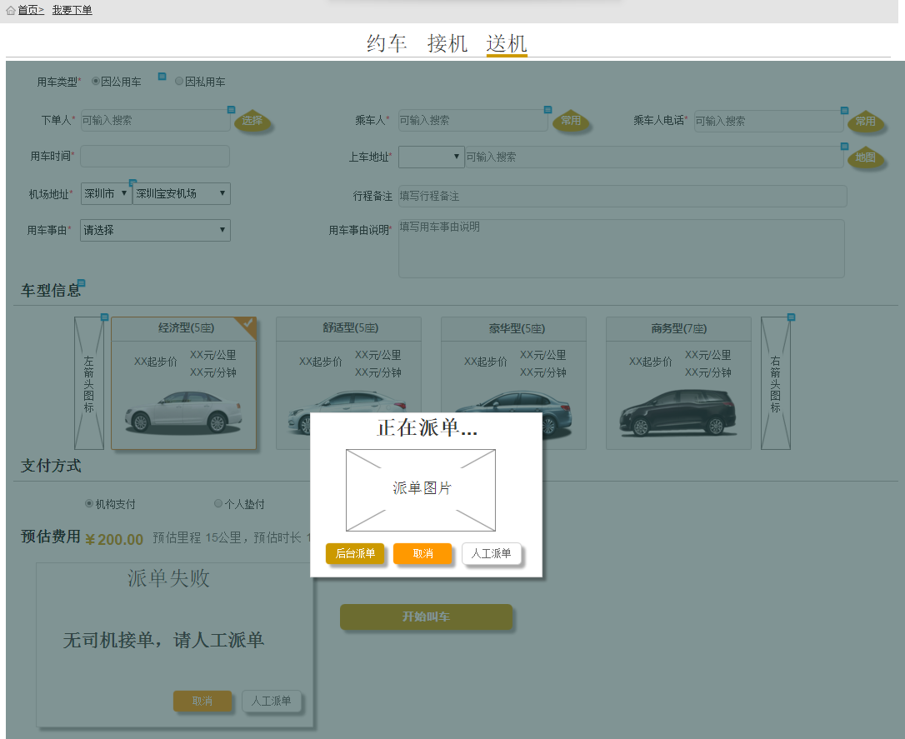

Figure 142

###### 界面元素

|  |  |  |
| --- | --- | --- |
| **界面/区域** | **元素名称** | **描述** |
| 下单基本信息区域 | 用车类型 | 1、控件：单选按钮（因公用车、因私用车）  2、默认选中“因公用车”单选按钮  3、选择因公用车单选，显示用车事由、用车事由说明、同时支付方式显示机构支付和个人垫付，隐藏个人支付；选择因私用车单选，隐藏用车事由、支付方式隐藏机构支付和个人垫付、显示个人支付  4、结合用车类型和下单人的机构来相应的加载车型信息  a)、选择因公用车，根据个性化计费规则中送机的规则显示车型信息  b)、选择因私用车，根据标准化计费规则中送机的规则显示车型信息 |
| 下单人 | 1、可搜索下拉框  2、必填，弱提示：“请输入或选择下单人信息”  3、下拉框内容包括：下单人手机号码、姓名以及未支付状态  4、下拉框内容格式：手机号码|姓名(未支付)  5、未支付表示存在未支付订单  6、未支付不可以下单，也不可以选择，未支付状态的字体需要标志成红色  7、填写或者选择了下单人信息时，上车地址、机场地址的城市默认显示当前下单人的账号所属的城市，同时自动加载符合条件的服务车型(即：用车规则)及相应的计费规则信息，车型信息默认选中第一个车型  8、未填写或选择下单人时，其他所有控件都是禁用不可用的状态，填写或选择下单人后，其他所有控件都启用可操作的状态 |
| 【选择】下单人 | 1、点击弹出公共功能需求里面的“选择机构用户”窗口  2、接收弹出窗返回的姓名和手机号码分别显示在下单人、乘车人、乘车人电话里面 |
| 乘车人 | 1、控件：可搜索下拉框  2、必填，弱提示：“请输入或者选择乘车人信息”；最大可输入20个字符  3、可以输入、也可以搜索现有的乘车人；下单人没有填写的时候无法搜索到相应的信息 |
| 【选择】常用乘车人 | 1、点击判断下单人是否选择了，如果没有选择提示“请选填写下单人信息”  2、点击弹出公共功能需求里面的“选择常用乘车人”窗口，同时把下单人ID传过去 |
| 乘车人电话 | 1、控件：可搜索下拉框  2、必填，弱提示：“请输入或者选择乘车人信息”；最大可输入20个字符  3、格式：手机号格式参照规范  4、可以输入、也可以搜索现有的乘车人电话；下单人没有填写的时候无法搜索到相应的信息 |
| 用车时间 | 1、时间控件，时间控件参考规范  2、必填，默认服务器当前时间（过滤掉不可选的时间）  3、格式：点击显示时间控件，时间控件参考规范 |
| 上车地址 | 1、地址搜索控件，控件参照规范  2、必填, 最大200字符；弱提示:“请选择城市和输入详细地址”  3、传入下单人信息和城市信息可以关联出常用上车地址，同时搜索可以调用地图接口查询出相应城市的地址  4、填写上车地址时，逻辑判断  a)、在不存在下车地址的时候不需要执行预估里程、时长和费用  b)、已经存在了下车地址时，需要根据上下车地址预估出里程、时长和费用 |
| 【地图】点选上车地址 | 1、点击弹出公共功能需求里面的“搜索地址”窗口，同时把“城市”信息传过去  2、点选地图返回上车地址时，逻辑判断  a)、在不存在下车地址的时候不需要执行预估里程、时长和费用  b)、已经存在了下车地址时，需要根据上下车地址和车型预估出里程、时长和费用；上下车地址的路线规划不需要在地图上用线连接起来 |
| 机场地址 | 1、地址搜索控件，控件参照规范  2、必填, 最大200字符；弱提示:“请选择城市和机场地址”  4、选择机场地址时，逻辑判断  a)、在不存在上车地址的时，提示先填写上车地址  b)、已经存在了上车地址时，需要根据上车地址、机场地址和车型预估出里程、时长和费用 |
| 用车事由 | 1. 下拉框，下拉框值（公务出行、调研考察、业务洽谈、活动支持、商务接待、其他） 2. 必填,弱提示:“请选择用车事由” |
| 用车事由说明 | 1. 多文本框 2. 必填，最大500字符；弱提示:“请填写用车事由说明” |
| 行程备注 | 1. 多文本框   2、必填，最大500字符；弱提示:“请填写行程备注” |
| 车型信息 | 左箭头图标 | 1. 图标 2. 左侧显示第一个车型，左箭头隐藏；点击后整体车型左移动一个 |
| 车型 | 1. 车型显示内容（服务车型、起步价、xx元/公里、xx元/分钟、服务车型图片） 2. 结合用车类型和下单人来相应的加载车型信息   a)、因公用车，根据“个性化计费规则”功能中送机的规则显示车型信息  b)、因私用车，根据“标准化计费规则”功能中送机的规则显示车型信息 |
| 右箭头图标 | 1. 图标   2、右侧显示最后一个车型，右箭头隐藏；点击后整体车型右移动一个 |
| 支付方式 | 机构支付 | 1. 单选按钮 2. 默认选中 |
| 个人垫付 | 单选按钮 |
| 个人支付 | 文本标签 |
| 预估费用 | 预估价 | 1. 文本标签 2. 默认显示0.00元 |
| 预估里程 | 1. 文本标签 2. 默认显示0公里 |
| 预估时长 | 1. 文本标签 2. 默认显示0小时 |
|  | 【开始叫车】按钮 | 点击，判断必填项是否都已填写、判断是否有网络  a)、没有填写显示相应的弱提示，无网络相应的提示“当前无网络不可下单”，2秒自动关闭提示  c) 、已填写，因公用车机构支付：判断机构虚拟(非真实预扣金额)预扣金额加本次预约订单的预估费用是否超出限额，如果没超出，则根据派单规则派单，同时弹出“正在派单”的窗口，同时执行派单规则派单，从虚拟预扣金额里面减去预估费用的金额，再根据派单规则推送订单给满足条件的司机；如果超出限额，提示“机构支付超出限额，建议个人垫付”；个人垫付、个人支付不需要判断超出限额规则；判断派单失败、订单被取消时，需要重新把预估费用加到虚拟预扣金额； |
| 正在派单弹出窗口 | 正在派单窗口 | 1. 包括派单动态图片、【后台派单】按钮、【取消】按钮、【人工派单】按钮 2. 窗口显示不关闭时，如果有司机接单，需要跳转到派单成功页面“” |
| 【后台派单】按钮 | 1. 点击后，关闭当前派单页面，后台继续派单 2. 派单页面关闭后，主页面下单信息全部清空；后台派单时，如果有司机接单右下角需要弹出接单成功的信息窗口 |
| 【取消】按钮 | 1. 点击弹窗提示，文案：“您确认取消订单吗？” 按钮“取消”和“不取消”；点击“取消”，直接取消当前订单，取消成功关闭弹窗，后台不继续派单，取消失败，提示相应的失败信息；点击“不取消”，关闭弹窗，回到正在派单的页面 2. 取消订单不推送给下单人；如果取消的瞬间有司机接单了，需要推送消息给相应的司机 3. 取消成功后关闭当前弹出窗，同时主页面下单信息不清空 |
| 【人工派单】按钮 | 点击打开人工派单的新窗口，同时关闭当前弹出窗，清空下单信息 |
| 派单失败弹出窗口 | 派单失败窗口 | 派单失败窗口包括【取消】按钮、【人工派单】按钮 |
| 【取消】按钮 | 1. 点击弹窗提示，文案：“您确认取消订单吗？” 按钮“取消”和“不取消”；点击“取消”，直接取消当前订单，取消成功关闭弹窗，后台不继续派单，取消失败，提示相应的失败信息；点击“不取消”，关闭弹窗，回到正在派单的页面 2. 取消订单不推送给下单人；如果取消的瞬间有司机接单了，需要推送消息给相应的司机 3. 取消成功后关闭当前弹出窗，同时主页面下单信息不清空 |
| 【人工派单】按钮 | 点击打开人工派单的新窗口，同时关闭当前弹出窗，清空下单信息 |

###### 前置条件

无

###### 用例流程

###### 后置条件

无

##### 接单成功

###### 用例描述

显示接单成功的信息

###### 原型界面



Figure 143

###### 界面元素

|  |  |  |
| --- | --- | --- |
| **界面/区域** | **元素名称** | **描述** |
| 下单基本信息区域 | 司机姓名 | 1、控件：文本标签  2、显示接单司机姓名，格式：姓+师傅 |
| 司机手机号码 | 1、控件：文本标签  2、显示司机手机号码 |
| 车牌号 | 1、控件：文本标签  2、显示司机绑定车的车牌号 |
| 品牌车系 | 1、控件：文本标签  2、显示司机所绑定车的品牌车系 |
| 车型 | 1、控件：文本标签  2、显示司机所绑定车的服务车型 |
| 订单号 | 1、控件：文本标签  2、显示订单号 |
| 【查看订单】按钮 | 点击链接机构订单当前订单页面，同时传入订单号座位查询条件，查询出对应的订单信息 |
| 【取消】按钮 | 1. 点击弹窗提示，文案：“您确认取消订单吗？” 按钮“取消”和“不取消”；点击“取消”，直接取消当前订单，取消成功关闭弹窗，同时推送取消的消息给司机和下单人，后台不继续派单，手机短信只发送给乘客以及下单人，取消失败，提示相应的失败信息；点击“不取消”，关闭弹窗 2. 取消成功后页面返回到下单页面 |

###### 前置条件

无

###### 用例流程

###### 后置条件

无

### 订单管理

#### 机构订单

##### 业务流程

无

##### 待人工派单主页

###### 用例描述

租赁公司查询自己的待人工派单的订单信息

###### 原型界面

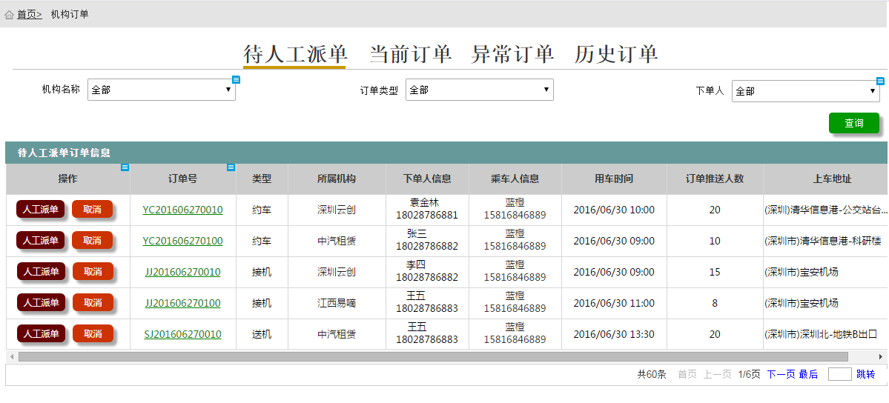

Figure 144

###### 界面元素

Table 42

|  |  |  |
| --- | --- | --- |
| **界面/区域** | **元素名称** | **描述** |
| 查询区域 | 机构名称 | 1. 可搜索下拉框 2. 初始化加载“机构客户”功能所有的数据(只绑定机构简称显示) 3. 选择机构名称自动关联下单人 |
| 订单类型 | 1. 下拉框(数据来源于字典，下拉值：约车、接机、送机；默认显示“全部”) 2. 默认显示“全部” |
| 下单人 | 1. 可搜索下拉框，也可以当文本框用 2. 根据机构名称自动关联下单人 |
| 【查询】按钮 | 根据查询条件组合查询数据，查询出数据显示在列表中 |
| 列表区域 | 列表 | 1. 列表字段：订单号、订单类型、所属机构、下单人信息、乘车人信息、用车时间、订单推送人数、上车地址 2. 列表按钮和链接：【人工派单】、【取消】和“订单号”链接 3. 初始化显示所有待人工派单订单在列表中，根据下单时间顺序排序(小的时间在上面) |
| 【人工派单】按钮 | 点击跳转到“人工派单主页” |
| 【取消】按钮 | 1. 点击需要判断当前订单是否有司机接单了，若、司机已接单，则弹窗提示，文案：“当前订单已有司机接单，您确认取消吗？”，按钮“取消”和“不取消”，点击“取消”，取消成功，提示“取消成功”，2秒自动消失，若、取消不成功，提示相应的失败信息，点击“不取消”，关闭当前弹窗，放弃取消，同时刷新“待人工派单主页”； 2. 点击后若无司机接单，则弹窗提示，文案：“您确认取消吗？”，点击“确认取消”，取消成功，提示“取消成功”，取消不成功，提示相应的失败信息，点击“不取消”，关闭当前提示，放弃取消 |
| “订单号”链接 | 点击跳转到“待人工派单详情”页面 |

###### 前置条件

无

###### 用例流程

无

###### 后置条件

无

##### 人工派单主页

###### 用例描述

租赁公司客服处理自己的待人工派单订单

###### 原型界面

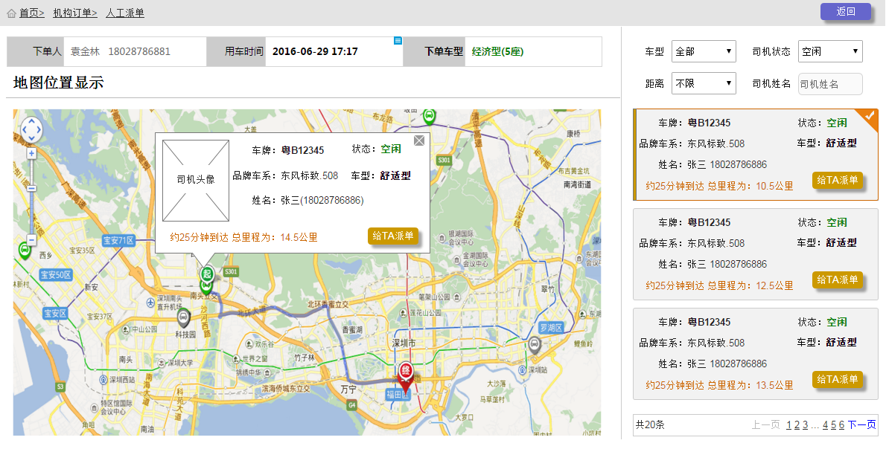

Figure 145

###### 界面元素

Table 43

|  |  |  |
| --- | --- | --- |
| **界面/区域** | **元素名称** | **描述** |
| 信息显示区域 | 下单人 | 1. 文本标签，只读 2. 显示下单人姓名和下单人手机号码；姓名和手机号中间隔1个空格； |
| 用车时间 | 1. 文本标签，只读 2. 格式：yyyy-MM-dd hh:mm |
| 下单车型 | 文本标签，只读 |
| 查询区域 | 车型 | 1. 下拉框(数据来源于“服务车型”功能的所有数据，过滤重复车型显示，显示服务车型名称；默认显示“全部”) 2. 选择值直接调用服务查询 |
| 司机状态 | 1. 下拉框(数据来源于字典，全部、空闲、服务中、下线；默认显示“空闲”) 2. 选择值直接调用服务查询 |
| 距离 | 1. 下拉框(数据来源于字典，不限、3公里内、5公里内、10公里内；默认显示“不限”) 2. 选择值直接调用服务查询 |
| 司机姓名 | 1. 文本框 2. 回车键根据司机名称搜索 |
| 右侧司机信息块 | 初始化 | 1. 初始化根据查询条件的默认值查询相应的(即：根据派单规则是否升级派单，如果派单规则不能升级派单，则只加载同级的车型，否则可以显示升级的车型)司机信息，显示在下面 2. 选中状态默认选中第一个 |
| 车牌号 | 1. 文本标签 2. 只读 |
| 状态 | 1. 文本标签 2. 只读 |
| 品牌车系 | 1. 文本标签 2. 只读 |
| 车型 | 1. 文本标签 2. 只读 |
| 姓名 | 1. 文本标签 2. 只读 |
| 预估时间和里程 | 1. 文本标签，只读 2. 根据预约上车地址为中心，预估相应的司机位置的距离和时间显示 |
| 【给TA派单】按钮 | 弹出“人工派单”窗口 |
| 左侧地图区域 | 地图 | 1. 地图上显示预估上车地址的点图标 2. 地图根据左侧的初始化查询条件初始化司机位置在地图上 3. 分别显示空闲车图标、服务中车图标 4. 点击司机弹出“派单提示”窗口 5. 整个人工派单的操作过程中都不需要路线规划的连线 |
| 左侧地图派单提示 | 头像 | 司机头像 |
| 车牌号 | 1. 文本标签 2. 只读 |
| 状态 | 1. 文本标签 2. 只读 |
| 品牌车系 | 1. 文本标签 2. 只读 |
| 车型 | 1. 文本标签 2. 只读 |
| 姓名 | 1. 文本标签 2. 只读 |
| 预估时间和里程 | 1. 文本标签，只读 2. 根据预约上车地址为中心，预估相应的司机位置的距离和时间显示 |
| 【给TA派单】按钮 | 弹出“人工派单”窗口 |

###### 前置条件

无

###### 用例流程

无

###### 后置条件

无

##### 人工派单

###### 用例描述

租赁公司客服对未接订单相应的指定司机

###### 原型界面

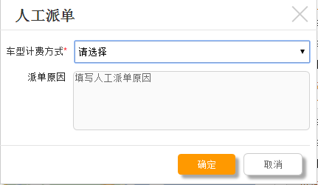

Figure 146

###### 界面元素

Table 44

|  |  |  |
| --- | --- | --- |
| **界面/区域** | **元素名称** | **描述** |
| 人工派单窗口 | 车型计费方式 | 1. 下拉框(数据来源于字典，下拉值：按下单车型计费、按实际用车车型计费；默认显示“请选择”) 2. 必填，弱提示“请选择车型计费方式” |
| 派单原因 | 1. 多文本框 2. 字符长度：0~100个字符，超出长度不可输入 |
| 【确定】按钮 | 1. 检验必填项是否都已填写，若、存在未填写，弱提示；都已填写，点击后再检验订单状态是否还是未接订单，若还是未接订单，执行人工派单，人工派单成功后，提示“派单成功”，同时返回到“待人工派单主页”，若失败提示相应的失败信息 2. 人工派单成功后需要推送消息司机和下单人，同时需要发送手机短信给下单人和乘车人(乘车人手机号码和下单人手机号码同一个时，只需要发送一条短信) |
| 【取消】按钮 | 点击放弃人工派单，关闭当前弹出窗口 |

###### 前置条件

接收上一个页面传过来的订单信息

###### 后置条件

无

##### 待人工派单详情

###### 用例描述

租赁公司查看自己的待人工派单订单详情

###### 原型界面

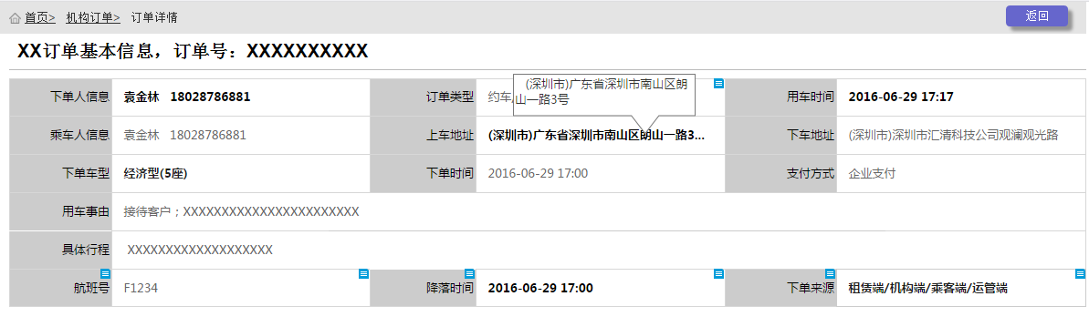

Figure 147

###### 界面元素

Table 45

|  |  |  |
| --- | --- | --- |
| **界面/区域** | **元素名称** | **描述** |
| 订单信息区域 | 下单人信息 | 1. 文本标签，只读 2. 显示下单人姓名和下单人手机号码，下单人姓名和下单人手机号码中间隔1个空格 |
| 订单类型 | 文本标签，只读 |
| 用车时间 | 1. 文本标签，只读 2. 格式：yyyy-MM-dd hh:mm |
| 乘车人信息 | 1. 文本标签，只读 2. 显示乘车人姓名和乘车人手机号码，姓名和手机号中间1个空格 |
| 上车地址 | 1. 文本标签，只读 2. 长度超时后面自动出现三点，鼠标放上面出现详细地址的提示，鼠标离开隐藏详细地址 3. 格式：(城市名)+详细的地址 |
| 下车地址 | 1. 文本标签，只读 2. 长度超时后面自动出现三点，鼠标放上面出现详细地址的提示 3. 格式：(城市名)+详细的地址 |
| 下单车型 | 文本标签，只读 |
| 下单时间 | 1. 文本标签，只读 2. 格式：yyyy-MM-dd hh:mm |
| 支付方式 | 文本标签，只读 |
| 用车事由 | 1. 文本标签，只读 2. 显示：用车事由“；”用车事由说明 |
| 行程备注 | 文本标签，只读 |
| 航班号 | 1. 文本标签，只读 2. 订单状态为“接机”订单才需要显示航班号，否则隐藏，同时下单来源移动到最前面 |
| 降落时间 | 1. 文本标签，只读 2. 订单状态为“接机”订单才需要显示航班号，否则隐藏，同时下单来源移动到最前面 |
| 下单来源 | 文本标签，只读 |
|  | 【返回】按钮 | 返回上一页面 |

###### 前置条件

接收上一页面传过来的订单信息

###### 用例流程

无

###### 后置条件

无

##### 当前订单主页

###### 用例描述

租赁公司查询自己的当前订单信息(已接订单之后服务结束之前的订单，不包括服务结束)

###### 原型界面

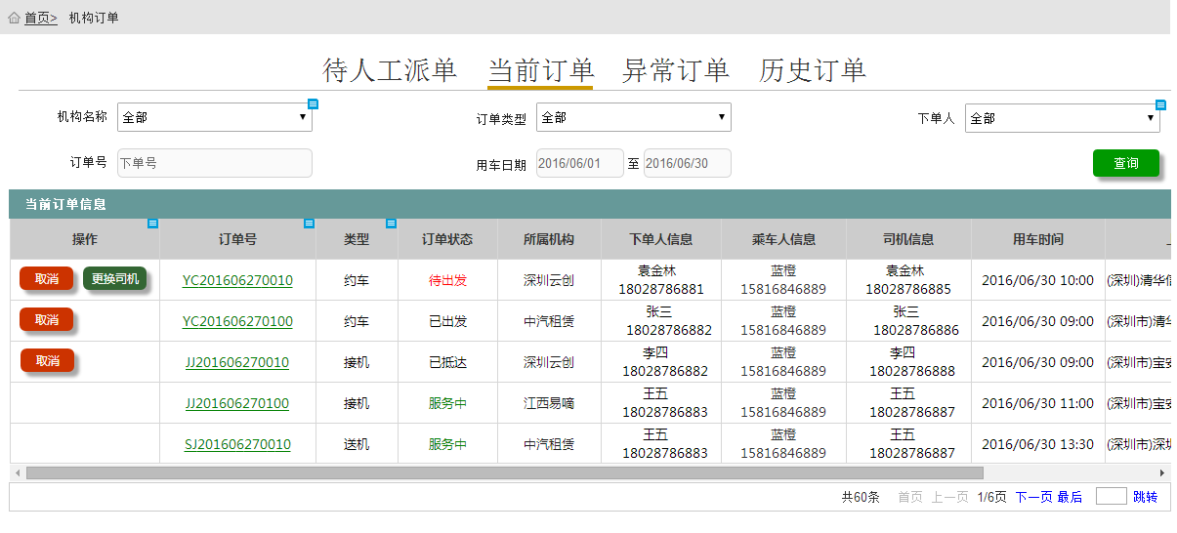

Figure 148

###### 界面元素

Table 46

|  |  |  |
| --- | --- | --- |
| **界面/区域** | **元素名称** | **描述** |
| 查询区域 | 机构名称 | 1. 可搜索下拉框 2. 初始化加载“机构客户”功能所有的数据(只绑定机构简称显示) 3. 选择机构名称自动关联下单人 |
| 订单类型 | 1. 下拉框(数据来源于字典，下拉值：约车、接机、送机；默认显示“全部”) 2. 默认显示“全部” |
| 下单人 | 1. 可搜索下拉框，也可以当文本框用 2. 根据机构名称自动关联下单人 |
| 订单号 | 文本框 |
| 用车日期 | 日期控件 |
| 【查询】按钮 | 根据查询条件组合查询数据，查询出数据显示在列表中 |
| 列表区域 | 列表 | 1. 列表字段：订单号、订单类型、订单状态、所属机构、下单人信息、乘车人信息、司机信息、用车时间、上车地址、更新时间 2. 列表按钮和链接：【更换司机】、【取消】和“订单号”链接 3. 初始化显示所有的订单在列表中，同时根据订单状态排序(顺序：待出发、已出发、已抵达、服务中、未支付)。   包括的订单状态为：机构支付的待出发、已出发、已抵达、服务中等4种；包括个人垫付或者支付的待出发、已出发、已抵达、服务中、未支付等5种的订单 |
| 【更换司机】按钮 | 点击跳转到“更换司机主页” |
| 【取消】按钮 | 点击弹窗提示，文案：“您确认取消吗？” ，按钮“确认取消”和“不取消”；点击“确认取消”，取消成功，提示“取消成功”，同时推送订单取消的消息给相应的司机和下单人，并发手机短信给下单人和乘车人(乘车人手机号码和下单人手机号码同一个时，只需要发送一条短信)；取消不成功，提示相应的失败信息，点击“不取消”，关闭当前提示，放弃取消 |
| “订单号”链接 | 点击跳转到“当前订单详情”页面 |

###### 前置条件

无

###### 用例流程

无

###### 后置条件

无

##### 更换司机主页

###### 用例描述

租赁公司车辆或司机等原因导致无法接乘客，通过客服更换司机服务乘客

###### 原型界面

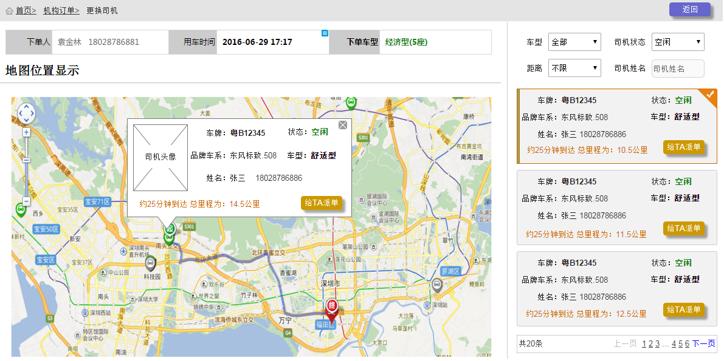

Figure 149

###### 界面元素

Table 47

|  |  |  |
| --- | --- | --- |
| **界面/区域** | **元素名称** | **描述** |
| 信息显示区域 | 下单人 | 1. 文本标签，只读 2. 显示下单人姓名+下单人手机号码，下单人姓名和下单人手机号中间隔1个空格 |
| 用车时间 | 1. 文本标签，只读 2. 格式：yyyy-MM-dd hh:mm |
| 下单车型 | 1. 文本标签，只读 2. 字体需要颜色区分 |
| 查询区域 | 车型 | 1. 下拉框(数据来源于所有服务车型，显示服务车型名称；默认显示全部) 2. 选择值直接调用服务查询 |
| 司机状态 | 1. 下拉框(数据来源于字典，全部、空闲、服务中、下线；默认显示“空闲”) 2. 选择值直接调用服务查询 |
| 距离 | 1. 下拉框(数据来源于字典，不限、3公里内、5公里内、10公里内；默认显示“不限”) 2. 选择值直接调用服务查询 |
| 司机姓名 | 1. 文本框 2. 回车键根据司机名称搜索 |
| 右侧司机信息块 | 初始化 | 1. 初始化根据查询条件的默认值查询相应的(即：根据派单规则是否升级派单，如果派单规则不能升级派单，则只加载同级的车型，否则可以显示升级的车型)司机信息，显示在下面 2. 选中状态默认选中第一个 |
| 车牌号 | 1. 文本标签 2. 只读 |
| 状态 | 1. 文本标签 2. 只读 |
| 品牌车系 | 1. 文本标签 2. 只读 |
| 车型 | 1. 文本标签 2. 只读 |
| 姓名 | 1. 文本标签 2. 只读 |
| 预估时间和里程 | 1. 文本标签，只读 2. 根据预约上车地址为中心，预估相应的司机位置的距离和时间显示 |
| 【给TA派单】按钮 | 弹出“人工派单”窗口 |
| 左侧地图区域 | 地图 | 1. 地图上显示预估上车地址的点图标 2. 地图根据左侧的初始化查询条件初始化司机位置在地图上 3. 空闲车图标、服务中车图标根据UI提供的图片对应显示 4. 点击司机弹出“更换提示”框 5. 整个更换司机的操作过程中都不需要路线规划的连线 |
| 左侧地图派单提示 | 头像 | 司机头像 |
| 车牌号 | 1. 文本标签 2. 只读 |
| 状态 | 1. 文本标签 2. 只读 |
| 品牌车系 | 1. 文本标签 2. 只读 |
| 车型 | 1. 文本标签 2. 只读 |
| 姓名 | 1. 文本标签 2. 只读 |
| 预估时间和里程 | 1. 文本标签，只读 2. 根据预约上车地址为中心，预估相应的司机位置的距离和时间显示 |
| 【给TA派单】按钮 | 弹出“更换司机”窗口 |

###### 前置条件

接收上一个页面传过来的订单信息

###### 用例流程

无

###### 后置条件

无

##### 更换司机

###### 用例描述

租赁公司车辆或司机等原因导致无法接乘客，通过客服更换司机服务乘客

###### 原型界面

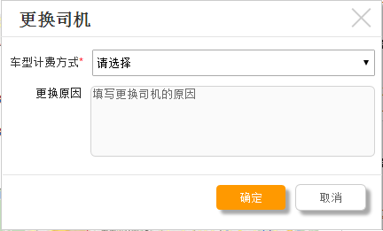

Figure 150

###### 界面元素

Table 48

|  |  |  |
| --- | --- | --- |
| **界面/区域** | **元素名称** | **描述** |
| 更换司机窗口 | 车型计费方式 | 1. 下拉框(数据来源于字典，下拉值：按下单车型计费、按实际用车车型计费；默认显示“请选择”) 2. 必填，弱提示“请选择车型计费方式” |
| 更换原因 | 1. 多文本框 2. 字符长度：0~100个字符，超出长度不可输入 |
| 【确定】按钮 | 1. 检验必填项是否都已填写，若、存在未填写，弱提示；都已填写，点击后再检验订单状态是否还是待出发，若还是待出发，执行更换司机，更换司机成功后，提示“更换成功”，同时返回到“当前订单主页”；若状态不是待出发，则提示“待出发状态的订单才可以更换司机”，同时返回到“当前订单主页”；若更换司机失败提示相应的失败信息； 2. 更换成功后需要推送消息更换后的司机和下单人，同时需要发送手机短信给下单人和乘车人(乘车人手机号码和下单人手机号码同一个时，只需要发送一条短信) |
| 【取消】按钮 | 点击放弃更换司机，关闭当前弹出窗口 |

###### 前置条件

接收上一个页面传过来的订单信息

###### 后置条件

无

##### 当前订单详情

###### 用例描述

租赁公司查看自己的当前订单详情

###### 原型界面

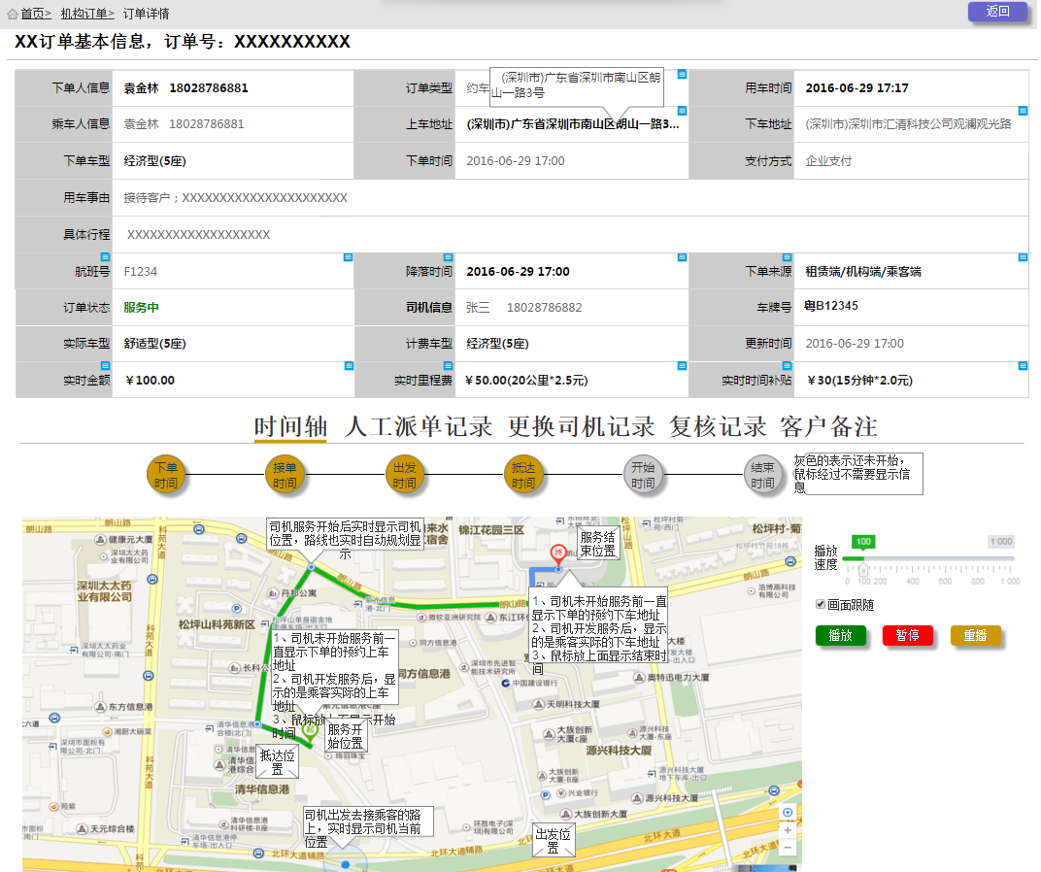

Figure 151

###### 界面元素

Table 49

|  |  |  |
| --- | --- | --- |
| **界面/区域** | **元素名称** | **描述** |
| 订单信息区域 | 下单人信息 | 1. 文本标签，只读 2. 显示下单人姓名和下单人手机号码，下单人姓名和下单人手机号码中间隔1个空格 |
| 订单类型 | 文本标签，只读 |
| 用车时间 | 1. 文本标签，只读 2. 格式：yyyy-MM-dd hh:mm |
| 乘车人信息 | 1. 文本标签，只读 2. 显示乘车人姓名和乘车人手机号码；乘车人姓名和乘车人手机号码中间1隔一个空格 |
| 上车地址 | 1. 文本标签，只读 2. 长度超时后面自动出现三点，鼠标放上面出现详细地址的提示 3. 格式：(城市名)+详细的地址 |
| 上车地址 | 1. 文本标签，只读 2. 长度超时后面自动出现三点，鼠标放上面出现详细地址的提示，鼠标离开隐藏详细地址 3. 格式：(城市名)+详细的地址 |
| 下单车型 | 文本标签，只读 |
| 下单时间 | 1. 文本标签，只读 2. 格式：yyyy-MM-dd hh:mm |
| 支付方式 | 文本标签，只读 |
| 用车事由 | 1. 文本标签，只读 2. 显示格式：用车事由“；”用车事由说明 |
| 行程备注 | 文本标签，只读 |
| 航班号 | 1. 文本标签，只读 2. 订单状态为“接机”订单才需要显示航班号，否则隐藏，同时下单来源移动到最前面 |
| 降落时间 | 1. 文本标签，只读 2. 订单状态为“接机”订单才需要显示航班号，否则隐藏，同时下单来源移动到最前面 |
| 下单来源 | 文本标签，只读 |
| 订单状态 | 文本标签，只读 |
| 司机信息 | 1. 文本标签，只读 2. 显示司机姓名和司机手机号码，司机姓名和司机手机号中间隔1个空格 |
| 车牌号 | 文本标签，只读 |
| 实际车型 | 文本标签，只读 |
| 计费车型 | 文本标签，只读 |
| 更新时间 | 文本标签，只读 |
| 实时金额 | 1. 文本标签，只读 2. 订单状态为“待出发”、“已出行”、“已抵达”时，实时金额隐藏；“服务中”显示实时金额； 3. 格式：￥0.0 |
| 实时里程费 | 1. 文本标签，只读 2. 订单状态为“待出发”、“已出行”、“已抵达”时，实时程费隐藏；“服务中”显示实时程费； 3. 格式：￥0.0(XX公里\*XX元) |
| 实时时间补贴 | 1. 文本标签，只读 2. 订单状态为“待出发”、“已出行”、“已抵达”时，实时时间补贴隐藏；“服务中”显示实时时间补贴； 3. 格式：￥0.0(XX分钟\*XX元) |
| 时间轴 | 下单时间 | 1. 图标 2. 鼠标放上面显示提示下单时间；鼠标离开隐藏提示下单时间 |
| 接单时间 | 1. 图标 2. 鼠标放上面显示提示接单时间、车牌、品牌车系、接单车型；鼠标离开隐藏提示接单时间、车牌、品牌车系、接单车型 |
| 出发时间 | 1. 图标 2. 鼠标放上面显示提示出发时间、车牌、品牌车系、接单车型；鼠标离开隐藏提示出发时间、车牌、品牌车系、接单车型 3. 订单状态为待出发图标暗色，订单已出行以后的订单图标亮色 |
| 抵达时间 | 1. 图标 2. 鼠标放上面显示提示抵达时间、抵达地址信息；鼠标离开隐藏提示抵达时间、抵达地址信息 3. 订单状态为“已出行”以前的状态图标暗色，订单已抵达以后的订单图标亮色 |
| 开始时间 | 1. 图标 2. 鼠标放上面显示提示抵达时间、抵达地址；鼠标离开隐藏提示抵达时间、抵达地址 3. 订单状态为“已抵达”以前状态图标暗色，订单服务中以后的订单图标亮色 |
| 结束时间 | 1. 图标 2. 鼠标放上面显示提示抵达时间、抵达地址；鼠标离开隐藏提示抵达时间、抵达地址 3. 订单状态为“已抵达”以前状态图标暗色，订单服务中以后的订单图标亮色 |
| 左侧地图显示 | 出发位置 | 1. 图标 2. 司机开始出发的位置 |
| 抵达位置 | 1. 图标 2. 司机抵达的位置 |
| 服务开始位置 | 1. 图标 2. 司机服务开始的位置 |
| 实时位置 | 1. 图标 2. 司机服务开始后的实时位置 |
| 右侧控制轨迹播放 | 播放刻度条 | 1. 刻度条 2. 控制左侧地图轨迹的播放速度，刻度越大播放数据越快 |
| 画面跟随 | 1. 复选框 2. 默认勾选，勾选时，地图播放时，画面会跟着轨迹调整轨迹显示；不勾选时，地图播放轨迹时画面不会跟随 |
| 播放 | 1. 按钮 2. 点击，地图轨迹根据刻度条和是否画面跟随播放轨迹 |
| 暂停 | 1. 按钮 2. 点击，暂停轨迹播放 |
| 重播 | 1. 按钮 2. 点击，轨迹重新从司机出发位置开始播放 |
| 人工派单记录 | 派单司机 | 1. 文本标签，只读 2. 格式：司机姓名和司机手机号，司机姓名和司机手机号中间隔1个空格 |
| 派单时间 | 1. 文本标签，只读 2. 人工派单时间，格式：yyyy-MM-dd hh:mm |
| 操作人 | 文本标签，只读 |
| 人工派单原因 | 文本标签，只读 |
| 更换司机记录 | 列表 | 1. 初始化更换司机记录，根据更换时间倒序排列 2. 列表字段：序号、更换前司机、更换后司机、更换原因、更换时间、操作人 |
| 复核记录 | 原始订单费用明细列表 | 1. 初始化显示原始订单明细在列表中(注：永远只有一条数据) 2. 列表字段：订单金额(元)、差异金额(元)、服务里程(公里)、服务时长、服务开始时间、服务结束时间、累计时间(分钟)、时间补贴(元)、里程费(元) |
| 订单复核记录明细列表 | 1. 初始化显示原始订单明细在列表中 2. 列表字段：序号、订单金额(元)、差异金额(元)、服务里程(公里)、服务时长、服务开始时间、服务结束时间、累计时间(分钟)、时间补贴(元)、里程费(元)、提出复核发方、复核原因、复核时间、复核人 |
| 客服备注 | 客服备注 | 1. 多文本框 2. 字符长度:0~500个字符，超出不可输入 3. 如果第一次填写了直接显示在文本框内，下次继续修改可以看到之前修改的信息 |
| 【提交】按钮 | 点击后保存客服备注，保存成功后提示“保存成功”，失败、提示相应的失败信息 |
|  | 【返回】按钮 | 返回上一页面 |

###### 前置条件

接收上一页面传过来的订单信息

###### 用例流程

无

###### 后置条件

无

##### 异常订单主页(待复核)

###### 用例描述

租赁公司处理和查看自己的待复核的订单

###### 原型界面

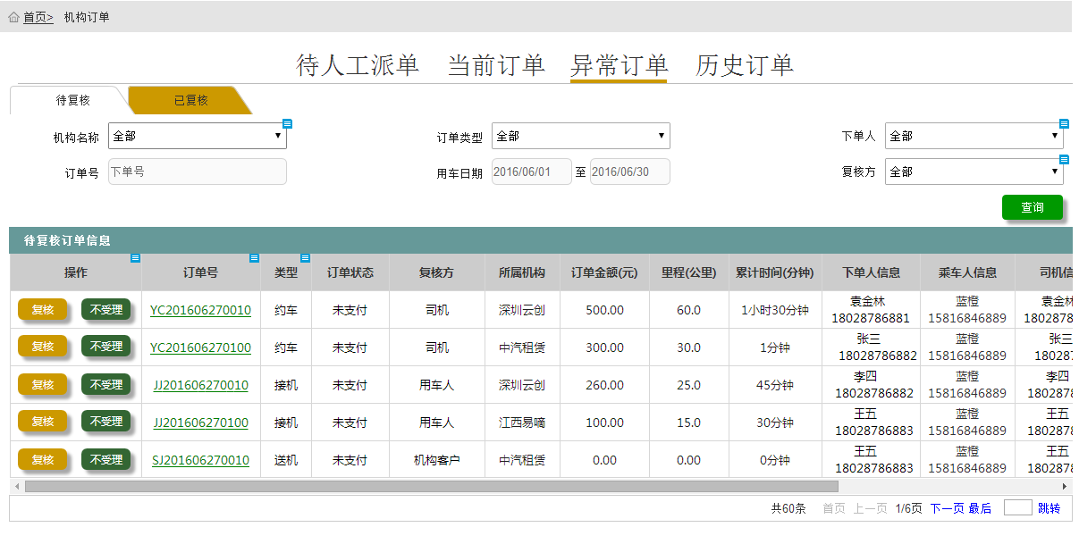

Figure 152

###### 界面元素

Table 50

|  |  |  |
| --- | --- | --- |
| **界面/区域** | **元素名称** | **描述** |
| 查询区域 | 机构名称 | 1. 可搜索下拉框 2. 初始化加载“机构客户”功能所有的数据(只绑定机构简称显示) 3. 选择机构名称自动关联下单人 |
| 订单类型 | 1. 下拉框(数据来源于字典，下拉值：约车、接机、送机；默认显示“全部”) 2. 默认显示“全部” |
| 下单人 | 1. 可搜索下拉框，也可以当文本框用 2. 根据机构名称自动关联下单人 |
| 订单号 | 文本框 |
| 用车日期 | 日期控件 |
| 复核方 | 下拉框(数据来源于字典，下拉值：司机、用车人、机构客户；默认显示“全部”) |
| 【查询】按钮 | 根据查询条件组合查询数据，查询出数据显示在列表中根据订单类型排序 |
| 列表区域 | 列表 | 1. 列表字段：订单号、订单类型、订单状态、复核方、所属机构、订单金额(元)、里程(公里)、累计时间(分钟)、下单人信息、乘车人信息、司机信息、用车时间、上下车地址、 2. 列表按钮和链接：【复核】、【不受理】和“订单号”链接 3. 初始化显示所有待复核订单在列表中，根据订单类型排序 |
| 【复核】按钮 | 点击后，传入当前行订单信息，同时跳转到“订单复核主页”页面 |
| 【不受理】按钮 | 点击弹窗提示，文案：“您确认不受理吗？”，按钮“不受理”和“返回受理”；点击“不受理”，操作成功，提示“操作成功”，同时推送不受理订单的消息给相应的复核方，同时发送手机短信给复核方；操作不成功，提示相应的失败信息，点击“返回受理”，关闭当前提示 |
| “订单号”链接 | 点击后，传入当前行订单信息，同时跳转到“异常订单详情”页面 |

###### 前置条件

无

###### 用例流程

无

###### 后置条件

无

##### 异常订单主页(已复核)

###### 用例描述

租赁公司处理和查看自己的已处理复核的订单

###### 原型界面

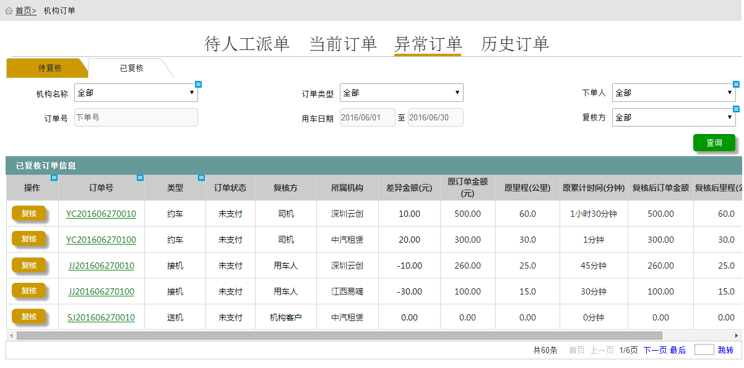

Figure 153

###### 界面元素

Table 51

|  |  |  |
| --- | --- | --- |
| **界面/区域** | **元素名称** | **描述** |
| 查询区域 | 机构名称 | 1. 可搜索下拉框 2. 初始化加载“机构客户”功能所有的数据(只绑定机构简称显示) 3. 选择机构名称自动关联下单人 |
| 订单类型 | 1. 下拉框(数据来源于字典，下拉值：约车、接机、送机；默认显示“全部”) 2. 默认显示“全部” |
| 下单人 | 1. 可搜索下拉框，也可以当文本框用 2. 根据机构名称自动关联下单人 |
| 订单号 | 文本框 |
| 用车日期 | 日期控件 |
| 复核方 | 下拉框(数据来源于字典，下拉值：司机、用车人、机构客户；默认显示“全部”) |
| 【查询】按钮 | 根据查询条件组合查询数据，查询出数据显示在列表中根据订单类型排序 |
| 列表区域 | 列表 | 1. 列表字段：订单号、订单类型、订单状态、复核方、所属机构、差异金额(元)、原订单金额(元)、原里程(公里)、原累计时间(分钟) 、复核后订单金额(元)、复核后里程(公里)、复核后累计时间(分钟) 2. 列表按钮和链接：【复核】和“订单号”链接 3. 初始化显示所有已复核订单在列表中根据订单类型排序 |
| 【复核】按钮 | 点击后，传入当前行订单信息，同时跳转到“订单复核主页”页面 |
| “订单号”链接 | 点击后，传入当前行订单信息，同时跳转到“异常订单详情”页面 |

###### 前置条件

无

###### 用例流程

无

###### 后置条件

无

##### 订单复核主页

###### 用例描述

租赁公司的客服针对司机、乘客、机构客户发起的异常复核予以订单的复核

###### 原型界面

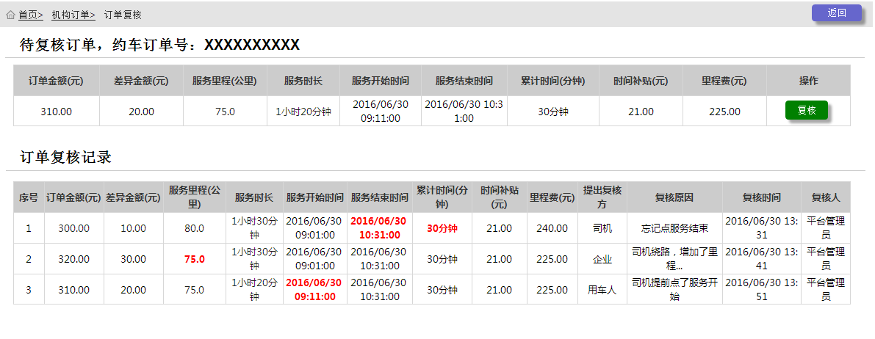

Figure 154

###### 界面元素

Table 52

|  |  |  |
| --- | --- | --- |
| **界面/区域** | **元素名称** | **描述** |
| 待复核订单区域 | 标题 | 1. 标签(内容：待复核订单，XX订单号：XXXXXXX;) 2. 格式举例：待复核订单，预约订单号：XXXXXXXXXX |
| 列表 | 1. 列表字段：订单金额(元)、差异金额(元)、服务里程(公里)、服务时长、服务开始时间、服务结束时间、累计时间(分钟)、时间补贴(元)、里程费(元) 2. 列表中按钮：【复核】 |
| 【复核】按钮 | 点击传入当前行订单信息，弹出“订单复核”窗口 |
| 订单复核记录区域 | 列表 | 1. 列表字段：序号、订单金额(元)、差异金额(元)、服务里程(公里)、服务时长、服务开始时间、服务结束时间、累计时间(分钟)、时间补贴(元)、里程费(元)、提出复核方、复核原因、复核时间、复核人 2. 列表字体：复核过程中有修改的字段相应的字体需要颜色区别 |
|  | 【返回】按钮 | 返回到上一页面 |

###### 前置条件

接收上一页面传过来的订单信息

###### 用例流程

无

###### 后置条件

无

##### 订单复核

###### 用例描述

租赁公司的客服针对司机、乘客、机构客户发起的异常复核予以订单的复核

###### 原型界面

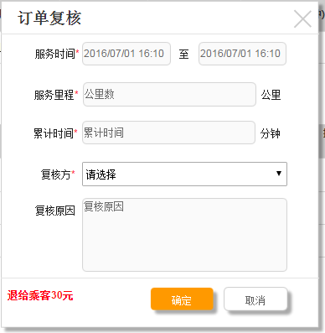

Figure 155

###### 界面元素

Table 53

|  |  |  |
| --- | --- | --- |
| **界面/区域** | **元素名称** | **描述** |
| 订单复核窗口 | 服务时间 | 1. 时间控件 2. 必填，弱提示“请填写服务起止时间” 3. 格式：yyyy/MM/dd hh:mm 4. 结合服务里程、累计时间计算出差异金额；差异金额=当前计算的订单金额-原订单金额 |
| 服务里程 | 1. 文本框 2. 必填，只能输入数字和小数点，整数位最大3位，小数部分最多2位，弱提示“请输入服务里程” 3. 结合服务时间、累计时间计算出差异金额；差异金额=当前计算的订单金额-原订单金额 |
| 累计时间 | 1. 文本框 2. 必填，只能输入数字和小数点，整数位最大4位，小数部分最多1位，弱提示“请输入累计时间” 3. 结合服务里程、服务时间计算出差异金额；差异金额=当前计算的订单金额-原订单金额 |
| 复核方 | 1. 下拉框（数据来源于字典：司机、用车人、机构客户；默认显示“请选择”） 2. 必填，弱提示“请选择复核方” |
| 复核原因 | 1. 多文本框 2. 字符长度：0~100个字符，超出长度不可输入 |
| 差异金额提示 | 1. 文本标签，字体需要显示不一样的颜色 2. 根据服务时间、服务里程、累计时间计算出差异金额显示在【确定】按钮旁边 3. 格式：退给乘客n元 |
| 【确定】按钮 | 1. 检验必填项是否都已填写，若、存在未填写，弱提示；都已填写，点击后重新计算订单金额并修改原订单相应的信息，同时产生一条复核记录信息，复核成功后，提示“复核成功”，关闭当前弹出窗口，刷新上一页面；若复核失败提示相应的失败信息 2. 复核成功后需要推送消息司机和下单人，同时需要发送手机短信给下单人和乘车人(乘车人手机号码和下单人手机号码同一个时，只需要发送一条短信) 3. 复核成功后，如果是需要退钱给乘客，那么需要产生退款信息，产生的退款信息在财务管理的退款管理里面可以相应的处理退款 |
| 【取消】按钮 | 点击放弃复核，关闭当前弹出窗口 |

###### 前置条件

接收上一个页面传过来的订单信息

###### 后置条件

无

##### 异常订单详情

###### 用例描述

租赁公司查看自己的异常订单详情

###### 原型界面

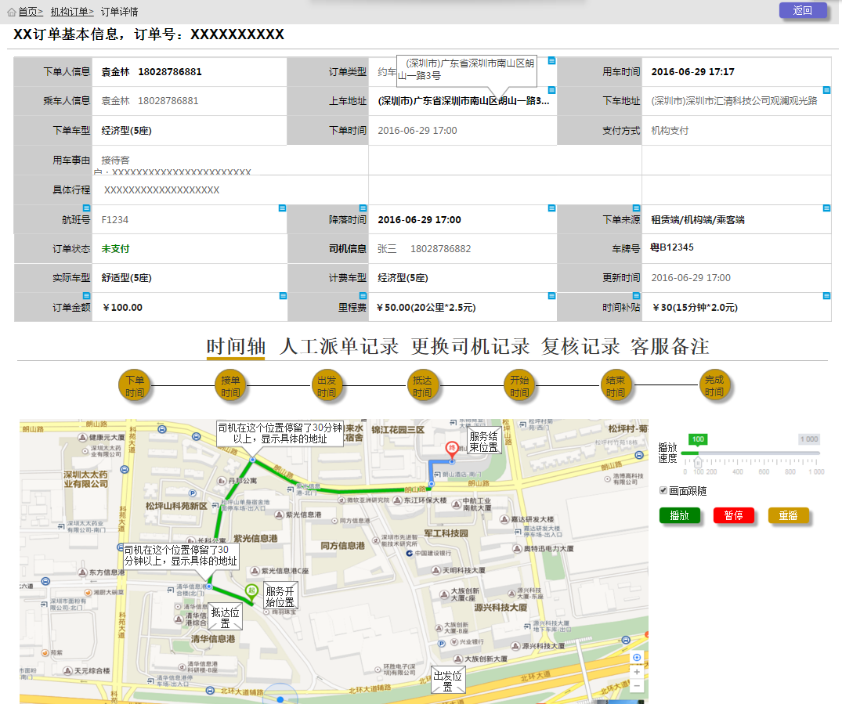

Figure 156

###### 界面元素

Table 54

|  |  |  |
| --- | --- | --- |
| **界面/区域** | **元素名称** | **描述** |
| 订单信息区域 | 下单人信息 | 1. 文本标签，只读 2. 显示下单人姓名和下单人手机号码，下单人姓名和下单人手机号码中间隔1个空格 |
| 订单类型 | 文本标签，只读 |
| 用车时间 | 1. 文本标签，只读 2. 格式：yyyy-MM-dd hh:mm |
| 乘车人信息 | 1. 文本标签，只读 2. 显示乘车人姓名和乘车人手机号码，乘车人姓名和乘车人手机号中间隔1个空格 |
| 上车地址 | 1. 文本标签，只读 2. 长度超时后面自动出现三点，鼠标放上面出现详细地址的提示 3. 格式：(城市名)+详细的地址 |
| 上车地址 | 1. 文本标签，只读 2. 长度超时后面自动出现三点，鼠标放上面出现详细地址的提示，鼠标离开隐藏详细地址 3. 格式：(城市名)+详细的地址 |
| 下单车型 | 文本标签，只读 |
| 下单时间 | 1. 文本标签，只读 2. 格式：yyyy-MM-dd hh:mm |
| 支付方式 | 文本标签，只读 |
| 用车事由 | 1. 文本标签，只读 2. 显示：用车事由“；”用车事由说明 |
| 行程备注 | 文本标签，只读 |
| 航班号 | 1. 文本标签，只读 2. 订单状态为“接机”订单才需要显示航班号，否则隐藏，同时下单来源移动到最前面 |
| 降落时间 | 1. 文本标签，只读 2. 订单状态为“接机”订单才需要显示航班号，否则隐藏，同时下单来源移动到最前面 |
| 下单来源 | 文本标签，只读 |
| 订单状态 | 文本标签，只读 |
| 司机信息 | 1. 文本标签，只读 2. 显示司机姓名和司机手机号码 |
| 车牌号 | 文本标签，只读 |
| 实际车型 | 文本标签，只读 |
| 计费车型 | 文本标签，只读 |
| 更新时间 | 文本标签，只读 |
| 订单金额 | 1. 文本标签，只读 2. 订单状态为“待出发”、“已出行”、“已抵达”时，实时金额隐藏；“服务中”显订单金额； 3. 格式：￥0.0 |
| 里程费 | 1. 文本标签，只读 2. 订单状态为“待出发”、“已出行”、“已抵达”时，里程费隐藏；“服务中”显示里程费； 3. 格式：￥0.0(XX公里\*XX元) |
| 时间补贴 | 1. 文本标签，只读 2. 订单状态为“待出发”、“已出行”、“已抵达”时，时间补贴隐藏；“服务中”显示时间补贴； 3. 格式：￥0.0(XX分钟\*XX元) |
| 时间轴 | 下单时间 | 1. 图标 2. 鼠标放上面显示提示下单时间；鼠标离开隐藏提示下单时间 |
| 接单时间 | 1. 图标 2. 鼠标放上面显示提示接单时间、车牌、品牌车系、接单车型；鼠标离开隐藏提示接单时间、车牌、品牌车系、接单车型 |
| 出发时间 | 1. 图标 2. 鼠标放上面显示提示出发时间、车牌、品牌车系、接单车型；鼠标离开隐藏提示出发时间、车牌、品牌车系、接单车型 3. 订单状态为待出发图标暗色，订单已出行以后的订单图标亮色 |
| 抵达时间 | 1. 图标 2. 鼠标放上面显示提示抵达时间、抵达地址；鼠标离开隐藏提示抵达时间、抵达地址 3. 订单状态为“已出行”以前状态图标暗色，订单 “已抵达”以后的订单图标亮色 |
| 开始时间 | 1. 图标 2. 鼠标放上面显示提示抵达时间、抵达地址；鼠标离开隐藏提示抵达时间、抵达地址 3. 订单状态为“已抵达”以前状态图标暗色，订单“服务中”以后的订单图标亮色 |
| 结束时间 | 1. 图标 2. 鼠标放上面显示提示抵达时间、抵达地址；鼠标离开隐藏提示抵达时间、抵达地址 3. 订单状态为“已抵达”以前状态图标暗色，订单“服务中”以后的订单图标亮色 |
| 左侧地图显示 | 出发位置 | 1. 图标 2. 司机开始出发的位置 |
| 抵达位置 | 1. 图标 2. 司机抵达的位置 |
| 服务开始位置 | 1. 图标 2. 司机服务开始的位置 |
| 实时位置 | 1. 图标 2. 司机服务开始后的实时位置 |
| 右侧控制轨迹播放 | 播放刻度条 | 1. 刻度条 2. 控制左侧地图轨迹的播放速度，刻度越大播放数据越快 |
| 画面跟随 | 1. 复选框 2. 默认勾选，勾选时，地图播放时，画面会跟着轨迹调整轨迹显示；不勾选时，地图播放轨迹时画面不会跟随 |
| 播放 | 1. 按钮 2. 点击，地图轨迹根据刻度条和是否画面跟随播放轨迹 |
| 暂停 | 1. 按钮 2. 点击，暂停轨迹播放 |
| 重播 | 1. 按钮 2. 点击，轨迹重新从司机出发位置开始播放 |
| 人工派单记录 | 派单司机 | 1. 文本标签，只读 2. 格式：司机姓名+司机手机号，中间隔1个空格 |
| 派单时间 | 1. 文本标签，只读 2. 人工派单时间，格式：yyyy-MM-dd hh:mm |
| 操作人 | 文本标签，只读 |
| 人工派单原因 | 文本标签，只读 |
| 更换司机记录 | 列表 | 1. 初始化更换司机记录，根据更换时间倒序排列 2. 列表字段：序号、更换前司机、更换后司机、更换原因、更换时间、操作人 |
| 复核记录 | 原始订单费用明细列表 | 1. 初始化显示原始订单明细在列表中(注：永远只有一条数据) 2. 列表字段：订单金额(元)、差异金额(元)、服务里程(公里)、服务时长、服务开始时间、服务结束时间、累计时间(分钟)、时间补贴(元)、里程费(元) |
| 订单复核记录明细列表 | 1. 初始化显示原始订单明细在列表中(注：永远只有一条数据) 2. 列表字段：序号、订单金额(元)、差异金额(元)、服务里程(公里)、服务时长、服务开始时间、服务结束时间、累计时间(分钟)、时间补贴(元)、里程费(元)、提出复核发方、复核原因、复核时间、复核人 |
| 客服备注 | 客服备注 | 1. 多文本框 2. 字符长度:0~500 3. 如果第一次填写了直接显示在文本框内，下次继续修改可以看到之前修改的信息 |
| 【提交】按钮 | 点击后保存客服备注，保存成功后提示“保存成功”，失败、提示相应的失败信息 |
|  | 【返回】按钮 | 返回上一页面 |

###### 前置条件

无

###### 用例流程

无

###### 后置条件

无

##### 历史订单主页

###### 用例描述

租赁公司处理和查看自己的历史订单信息

###### 原型界面

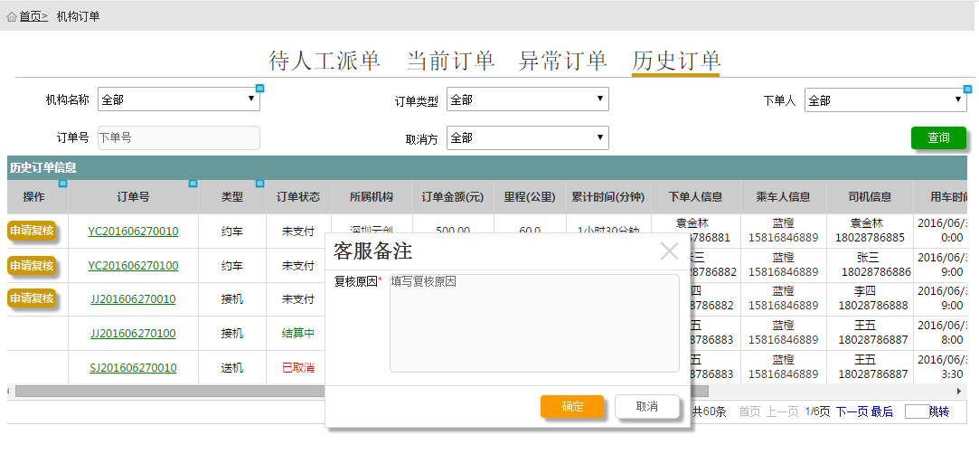

Figure 157

###### 界面元素

Table 55

|  |  |  |
| --- | --- | --- |
| **界面/区域** | **元素名称** | **描述** |
| 查询区域 | 机构名称 | 1. 可搜索下拉框 2. 初始化加载“机构客户”功能所有的数据(只绑定机构简称显示) 3. 选择机构名称自动关联下单人 |
| 订单类型 | 1. 下拉框(数据来源于字典，下拉值：约车、接机、送机；默认显示“全部”) 2. 默认显示“全部” |
| 下单人 | 1. 可搜索下拉框，也可以当文本框用 2. 根据机构名称自动关联下单人 |
| 取消方 | 下拉框(数据来源于字典，下拉值：下单人、租赁客服；默认显示“全部”) |
| 【查询】按钮 | 根据查询条件组合查询数据，查询出数据显示在列表中根据订单类型排序 |
| 列表区域 | 列表 | 1. 列表字段：订单号、订单类型、订单状态、所属机构、订单金额(元)、里程(公里)、累计时间(分钟)、下单人信息、乘车人信息、司机信息、用车时间、结束时间、上下车地址、取消方 2. 列表按钮和链接：【申请复核】和“订单号”链接;“结算中”、“已结算”和“已取消”的订单不可复核，同时【申请复核】按钮不需要显示； 3. 初始化显示所有“未支付”、“结算中”、“已结算”、“已取消”订单状态的订单在列表中根据订单类型排序 |
| 【申请复核】按钮 | 未支付、已支付状态的个人垫付、个人支付订单可以复核，未支付状态的机构支付订单可以复核，弹出“客服备注”窗口 |
| “订单号”链接 | 点击后，传入当前行订单信息，同时跳转到“历史订单详情”页面 |
| 客服备注 | 复核原因 | 1. 多文本框 2. 必填，最大长度200个字符，超出长度不可输入 |
| 【确定】按钮 | 1. 检验必填项是否已填写，若、未填写，弱提示； 2. 必填项已填写，当前订单相应状态变成待复核，同时当前页面刷新，跳转到“异常订单主页(待复核)”，带入订单号传入到“异常订单主页(待复核)” |
| 【取消】按钮 | 放弃申请复核，关闭当前弹出窗口 |

###### 前置条件

无

###### 用例流程

无

###### 后置条件

无

##### 历史订单详情

###### 用例描述

租赁公司查看自己的异常订单详情

###### 原型界面

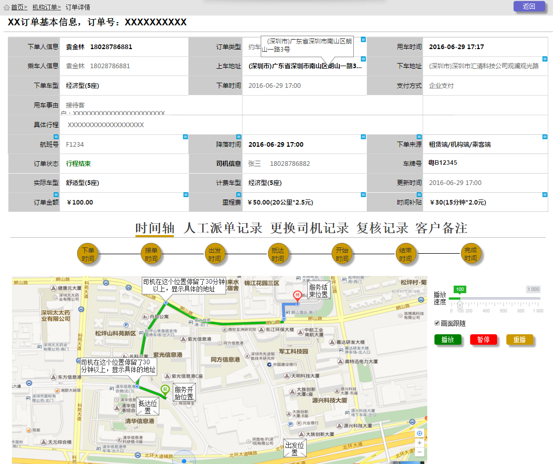

Figure 158

###### 界面元素

Table 56

|  |  |  |
| --- | --- | --- |
| **界面/区域** | **元素名称** | **描述** |
| 订单信息区域 | 下单人信息 | 1. 文本标签，只读 2. 显示下单人姓名和下单人手机号码，下单人姓名和下单人手机号码中间隔1个空格 |
| 订单类型 | 文本标签，只读 |
| 用车时间 | 1. 文本标签，只读 2. 格式：yyyy-MM-dd hh:mm |
| 乘车人信息 | 1. 文本标签，只读 2. 显示乘车人姓名和乘车人手机号码，乘车人姓名和乘车人手机号码中间隔1个字符 |
| 上车地址 | 1. 文本标签，只读 2. 长度超时后面自动出现三点，鼠标放上面出现详细地址的提示 3. 格式：(城市名)+详细的地址 |
| 下车车地址 | 1. 文本标签，只读 2. 长度超时后面自动出现三点，鼠标放上面出现详细地址的提示，鼠标离开隐藏详细地址 3. 格式：(城市名)+详细的地址 |
| 下单车型 | 文本标签，只读 |
| 下单时间 | 1. 文本标签，只读 2. 格式：yyyy-MM-dd hh:mm |
| 支付方式 | 文本标签，只读 |
| 用车事由 | 1. 文本标签，只读 2. 显示：用车事由“；”用车事由说明 |
| 行程备注 | 文本标签，只读 |
| 航班号 | 1. 文本标签，只读 2. 订单状态为“接机”订单才需要显示航班号，否则隐藏，同时下单来源移动到最前面 |
| 降落时间 | 1. 文本标签，只读 2. 订单状态为“接机”订单才需要显示航班号，否则隐藏，同时下单来源移动到最前面 |
| 下单来源 | 文本标签，只读 |
| 订单状态 | 文本标签，只读 |
| 司机信息 | 1. 文本标签，只读 2. 显示司机姓名和司机手机号码 |
| 车牌号 | 文本标签，只读 |
| 实际车型 | 文本标签，只读 |
| 计费车型 | 文本标签，只读 |
| 更新时间 | 文本标签，只读 |
| 订单金额 | 1. 文本标签，只读 2. 订单状态为“待出发”、“已出行”、“已抵达”时，订单金额隐藏；“服务中”显示订单金额； 3. 格式：￥0.0 |
| 里程费 | 1. 文本标签，只读 2. 订单状态为“待出发”、“已出行”、“已抵达”时，里程费隐藏；“服务中”显示里程费； 3. 格式：￥0.0(XX公里\*XX元) |
| 时间补贴 | 1. 文本标签，只读 2. 订单状态为“待出发”、“已出行”、“已抵达”时，实时时间补贴隐藏；“服务中”显示实时时间补贴； 3. 格式：￥0.0(XX分钟\*XX元) |
| 时间轴 | 下单时间 | 1. 图标 2. 鼠标放上面显示提示下单时间；鼠标离开隐藏提示下单时间 |
| 接单时间 | 1. 图标 2. 鼠标放上面显示提示接单时间、车牌、品牌车系、接单车型；鼠标离开隐藏提示接单时间、车牌、品牌车系、接单车型 |
| 出发时间 | 1. 图标 2. 鼠标放上面显示提示出发时间、车牌、品牌车系、接单车型；鼠标离开隐藏提示出发时间、车牌、品牌车系、接单车型 3. 订单状态为待出发图标暗色，订单已出行以后的订单图标亮色 |
| 抵达时间 | 1. 图标 2. 鼠标放上面显示提示抵达时间、抵达地址；鼠标离开隐藏提示抵达时间、抵达地址 3. 订单状态为“已出行”以前状态图标暗色，订单“已抵达”以后的订单图标亮色 |
| 开始时间 | 1. 图标   2、鼠标放上面显示提示抵达时间、抵达地址；鼠标离开隐藏提示抵达时间、抵达地址   1. 订单状态为“已抵达”以前状态图标暗色，订单“服务中”以后的订单图标亮色 |
| 结束时间 | 1. 图标 2. 鼠标放上面显示提示抵达时间、抵达地址；鼠标离开隐藏提示抵达时间、抵达地址 3. 订单状态为“已抵达”以前状态图标暗色，订单“服务中”以后的订单图标亮色 |
| 左侧地图显示 | 出发位置 | 1. 图标 2. 司机开始出发的位置 |
| 抵达位置 | 1. 图标 2. 司机抵达的位置 |
| 服务开始位置 | 1. 图标 2. 司机服务开始的位置 |
| 实时位置 | 1. 图标 2. 司机服务开始后的实时位置 |
| 右侧控制轨迹播放 | 播放刻度条 | 1. 刻度条 2. 控制左侧地图轨迹的播放速度，刻度越大播放数据越快 |
| 画面跟随 | 1. 复选框 2. 默认勾选，勾选时，地图播放时，画面会跟着轨迹调整轨迹显示；不勾选时，地图播放轨迹时画面不会跟随 |
| 播放 | 1. 按钮 2. 点击，地图轨迹根据刻度条和是否画面跟随播放轨迹 |
| 暂停 | 1. 按钮 2. 点击，暂停轨迹播放 |
| 重播 | 1. 按钮 2. 点击，轨迹重新从司机出发位置开始播放 |
| 人工派单记录 | 派单司机 | 1. 文本标签，只读 2. 显示格式：司机姓名+司机手机号，司机姓名和司机手机号中间隔1个空格 |
| 派单时间 | 1. 文本标签，只读 2. 人工派单时间，格式：yyyy-MM-dd hh:mm |
| 操作人 | 文本标签，只读 |
| 人工派单原因 | 文本标签，只读 |
| 更换司机记录 | 列表 | 1. 初始化更换司机记录，根据更换时间倒序排列 2. 列表字段：序号、更换前司机、更换后司机、更换原因、更换时间、操作人 |
| 复核记录 | 原始订单费用明细列表 | 1. 初始化显示原始订单明细在列表中(注：永远只有一条数据) 2. 列表字段：订单金额(元)、差异金额(元)、服务里程(公里)、服务时长、服务开始时间、服务结束时间、累计时间(分钟)、时间补贴(元)、里程费(元) |
| 订单复核记录明细列表 | 1. 初始化显示原始订单明细在列表中(注：永远只有一条数据) 2. 列表字段：序号、订单金额(元)、差异金额(元)、服务里程(公里)、服务时长、服务开始时间、服务结束时间、累计时间(分钟)、时间补贴(元)、里程费(元)、提出复核发方、复核原因、复核时间、复核人 |
| 客服备注 | 客服备注 | 1. 多文本框 2. 字符长度:0~500个字符，超出长度不可输入 3. 如果第一次填写了直接显示在文本框内，下次继续修改可以看到之前修改的信息 |
| 【提交】按钮 | 点击后保存客服备注，保存成功后提示“保存成功”，失败、提示相应的失败信息 |
|  | 【返回】按钮 | 返回上一页面 |

###### 前置条件

无

###### 用例流程

无

###### 后置条件

无

#### 个人订单

##### 业务流程

无

##### 待人工派单主页

###### 用例描述

租赁公司查询自己公司相应的个人垫付、个人支付以及toC订单的待人工派单的订单信息

###### 原型界面

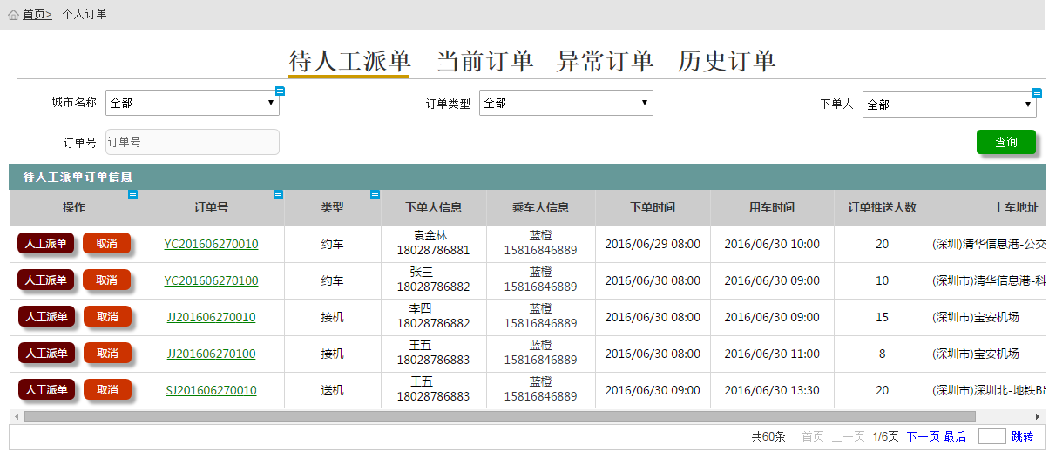

Figure 159

###### 界面元素

Table 57

|  |  |  |
| --- | --- | --- |
| **界面/区域** | **元素名称** | **描述** |
| 查询区域 | 城市名称 | 1. 可搜索下拉框，默认值“全部” 2. 下框值来源于列表中的“派单规则”功能；数据一次性加载到下拉框，搜索是只搜索下框框值 |
| 订单类型 | 1. 下拉框(数据来源于字典，下拉值：约车、接机、送机；默认显示“全部”) 2. 默认显示“全部” |
| 下单人 | 1. 可搜索下拉框，也可以当文本框用 2. 根据机构名称自动关联下单人，对于toC用户可以不用关联搜索 |
| 订单号 | 文本框 |
| 【查询】按钮 | 根据查询条件组合查询数据，查询出数据显示在列表中 |
| 列表区域 | 列表 | 1. 列表字段：订单号、订单类型、下单人信息、乘车人信息、下单时间、用车时间、订单推送人数、上车地址 2. 列表按钮和链接：【人工派单】、【取消】和“订单号”链接；对于“toC订单”、不显示【人工派单】、【取消】按钮，对于“个人垫付”、“个人支付”订单需要显示【人工派单】、【取消】按钮 3. 初始化显示所有待人工派单订单在列表中根据用车时间倒序排序 |
| 【人工派单】按钮 | 点击跳转到“人工派单主页” |
| 【取消】按钮 | 1. 点击需要判断当前订单是否有司机接单了，若、司机已接单，则弹窗提示，文案：“当前订单已有司机接单，您确认取消吗？”，按钮“取消”和“不取消”，点击“取消”，取消成功，提示“取消成功”，2秒自动消失，若、取消不成功，提示相应的失败信息，点击“不取消”，关闭当前弹窗，放弃取消，同时刷新“待人工派单主页”； 2. 点击后若无司机接单，则弹窗提示，文案：“您确认取消吗？”，按钮“确认取消”和“不取消”；点击“确认取消”，取消成功，提示“取消成功”，取消不成功，提示相应的失败信息，点击“不取消”，关闭当前提示，放弃取消 |
| “订单号”链接 | 点击跳转到“待人工派单详情”页面 |

###### 前置条件

无

###### 用例流程

无

###### 后置条件

无

##### 人工派单主页

###### 用例描述

租赁公司客服处理自己公司相应的个人垫付、个人支付的待人工派单订单，toC订单的订单不可以人工派单

###### 原型界面

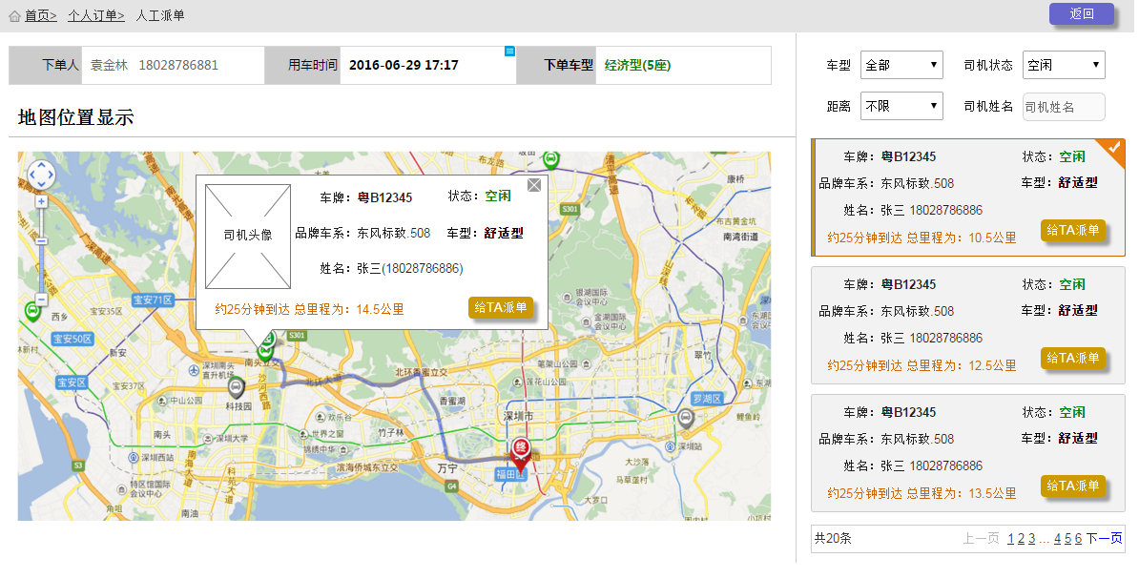

Figure 160

###### 界面元素

Table 58

|  |  |  |
| --- | --- | --- |
| **界面/区域** | **元素名称** | **描述** |
| 信息显示区域 | 下单人 | 1. 文本标签，只读 2. 显示下单人姓名和下单人手机号码；姓名和手机号中间隔1个空格； |
| 用车时间 | 1. 文本标签，只读 2. 格式：yyyy-MM-dd hh:mm |
| 下单车型 | 文本标签，只读 |
| 查询区域 | 车型 | 1. 下拉框(数据来源于所有服务车型，显示服务车型名称；默认显示全部) 2. 选择值直接调用服务查询 |
| 司机状态 | 1. 下拉框(数据来源于字典，全部、空闲、服务中、下线；默认显示“空闲”) 2. 选择值直接调用服务查询 |
| 距离 | 1. 下拉框(数据来源于字典，不限、3公里内、5公里内、10公里内；默认显示“不限”) 2. 选择值直接调用服务查询 |
| 司机姓名 | 1. 文本框 2. 回车键根据司机名称搜索 |
| 右侧司机信息块 | 初始化 | 1. 初始化根据查询条件的默认值查询相应的司机信息，显示在下面 2. 选中状态默认选中第一个 |
| 车牌号 | 1. 文本标签 2. 只读 |
| 状态 | 1. 文本标签 2. 只读 |
| 品牌车系 | 1. 文本标签 2. 只读 |
| 车型 | 1. 文本标签 2. 只读 |
| 姓名 | 1. 文本标签 2. 只读 |
| 预估时间和里程 | 1. 文本标签，只读 2. 根据预约上车地址为中心，预估相应的司机位置的距离和时间显示 |
| 【给TA派单】按钮 | 弹出“人工派单”窗口 |
| 左侧地图区域 | 地图 | 1. 地图上显示预估上车地址的点图标 2. 地图根据左侧的初始化查询条件初始化司机位置在地图上 3. 分别显示空闲车图标、服务中车图标 4. 点击司机弹出“派单提示”框 |
| 左侧地图派单提示 | 头像 | 司机头像 |
| 车牌号 | 1. 文本标签 2. 只读 |
| 状态 | 1. 文本标签 2. 只读 |
| 品牌车系 | 1. 文本标签 2. 只读 |
| 车型 | 1. 文本标签 2. 只读 |
| 姓名 | 1. 文本标签 2. 只读 |
| 预估时间和里程 | 1. 文本标签，只读 2. 根据预约上车地址为中心，预估相应的司机位置的距离和时间显示 |
| 【给TA派单】按钮 | 弹出“人工派单”窗口 |

###### 前置条件

无

###### 用例流程

无

###### 后置条件

无

##### 人工派单

###### 用例描述

租赁公司客服自己公司相应的个人垫付、个人支付的未接订单相应的指定司机，toC订单的未接订单不可以人工派单

###### 原型界面

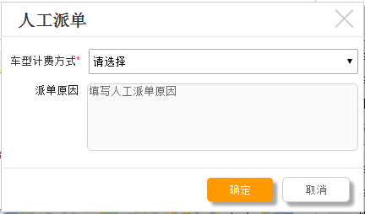

Figure 161

###### 界面元素

Table 59

|  |  |  |
| --- | --- | --- |
| **界面/区域** | **元素名称** | **描述** |
| 人工派单窗口 | 车型计费方式 | 1. 下拉框(数据来源于字典，下拉值：按下单车型计费、按实际用车车型计费；默认显示请选择) 2. 必填，弱提示“请选择车型计费方式” |
| 派单原因 | 1. 多文本框 2. 字符长度：0~100个字符，超出长度不可输入 |
| 【确定】按钮 | 1. 检验必填项是否都已填写，若、存在未填写，弱提示；都已填写，点击后再检验订单状态是否还是未接订单，若还是未接订单，执行人工派单，人工派单成功后，提示“派单成功”，同时返回到“待人工派单主页”，若失败提示相应的失败信息 2. 人工派单成功后需要推送消息司机和下单人，同时需要发送手机短信给下单人和乘车人(乘车人手机号码和下单人手机号码同一个时，只需要发送一条短信) |
| 【取消】按钮 | 点击放弃人工派单，关闭当前弹出窗口 |

###### 前置条件

接收上一个页面传过来的订单信息

###### 后置条件

无

##### 待人工派单详情

###### 用例描述

租赁公司查看自己公司相应的个人垫付、个人支付以及toC订单的待人工派单订单详情

###### 原型界面

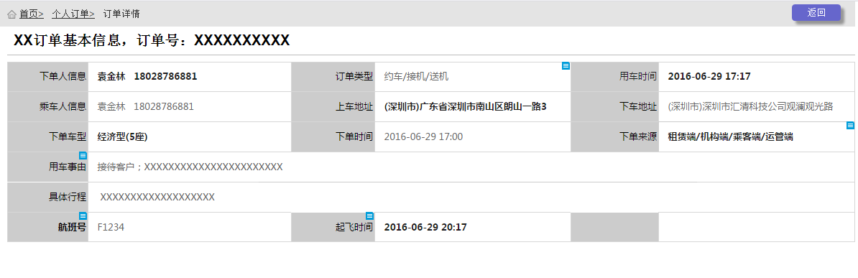

Figure 162

###### 界面元素

Table 60

|  |  |  |
| --- | --- | --- |
| **界面/区域** | **元素名称** | **描述** |
| 订单信息区域 | 下单人信息 | 1. 文本标签，只读 2. 显示下单人姓名和下单人手机号码；姓名和手机号中间隔1个空格； |
| 订单类型 | 文本标签，只读 |
| 用车时间 | 1. 文本标签，只读 2. 格式：yyyy-MM-dd hh:mm |
| 乘车人信息 | 1. 文本标签，只读 2. 显示乘车人姓名和乘车人手机号码；乘车人姓名和乘车人手机号码中间隔1个空格； |
| 上车地址 | 1. 文本标签，只读 2. 长度超时后面自动出现三点，鼠标放上面出现详细地址的提示，鼠标离开隐藏详细地址 3. 格式：(城市名)+详细的地址 |
| 上车地址 | 1. 文本标签，只读 2. 长度超时后面自动出现三点，鼠标放上面出现详细地址的提示 3. 格式：(城市名)+详细的地址 |
| 下单车型 | 文本标签，只读 |
| 下单时间 | 1. 文本标签，只读 2. 格式：yyyy-MM-dd hh:mm |
| 支付方式 | 文本标签，只读 |
| 用车事由 | 1. 文本标签，只读 2. 显示：用车事由“；”用车事由说明 3. 只有个人垫付的订单才需要显示用车事由 |
| 行程备注 | 文本标签，只读 |
| 航班号 | 1. 文本标签，只读 2. 订单状态为“接机”订单才需要显示航班号，否则隐藏，同时下单来源移动到最前面 |
| 降落时间 | 1. 文本标签，只读 2. 订单状态为“接机”订单才需要显示航班号，否则隐藏，同时下单来源移动到最前面 |
| 下单来源 | 文本标签，只读 |
|  | 【返回】按钮 | 返回上一页面 |

###### 前置条件

接收上一页面传过来的订单信息

###### 用例流程

无

###### 后置条件

无

##### 当前订单主页

###### 用例描述

租赁公司查询自己公司相应的个人垫付、个人支付以及toC订单的当前订单信息(已接订单之后未支付之前的订单，不包括已支付)

###### 原型界面

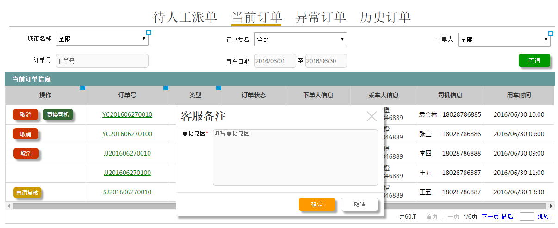

Figure 163

###### 界面元素

Table 61

|  |  |  |
| --- | --- | --- |
| **界面/区域** | **元素名称** | **描述** |
| 查询区域 | 城市名称 | 1. 可搜索下拉框，默认值“全部” 2. 下框值来源于列表中的“派单规则”功能；数据一次性加载到下拉框，搜索是只搜索下框框值 |
| 订单类型 | 1. 下拉框(数据来源于字典，下拉值：约车、接机、送机；默认显示“全部”) 2. 默认显示“全部” |
| 下单人 | 1. 可搜索下拉框，也可以当文本框用 2. 根据机构名称自动关联下单人 |
| 订单号 | 文本框 |
| 用车日期 | 日期控件 |
| 【查询】按钮 | 根据查询条件组合查询数据，查询出数据显示在列表中 |
| 列表区域 | 列表 | 1. 列表字段：订单号、订单类型、订单状态、下单人信息、乘车人信息、司机信息、用车时间 2. 列表按钮和链接：【更换司机】、【取消】、【申请复核】和“订单号”链接；只有待出发需要显示【更换司机】按钮；只有待出发、已出发、已抵达会显示【取消】按钮；只有未支付才会显示【申请复核】按钮 3. 初始化显示所有”待出发” 、”已出发”、”已抵达”、”服务中”和”未支付”的订单在列表中,同时根据订单状态排序(顺序：”待出发”、”已出发”、”已抵达”、”服务中”、”未支付”) |
| 【更换司机】按钮 | 点击跳转到“更换司机主页” |
| 【申请复核】按钮 | 弹出“客服备注”窗口 |
| 【取消】按钮 | 点击弹窗提示，文案：“您确认取消吗？”，按钮“确认取消”和“不取消”；点击“确认取消”，取消成功，提示“取消成功”，同时推送订单取消的消息给相应的司机和下单人，并发手机短信给下单人和乘车人(乘车人手机号码和下单人手机号码同一个时，只需要发送一条短信)；取消不成功，提示相应的失败信息，点击“不取消”，关闭当前提示，放弃取消 |
| “订单号”链接 | 点击跳转到“当前订单详情”页面 |
| 客服备注 | 复核原因 | 1. 多文本框 2. 必填，最大长度200个字符，超出长度不可输入 |
| 【确定】按钮 | 1. 检验必填项是否已填写，若、未填写，弱提示； 2. 必填项已填写，当前订单相应状态变成待复核，同时当前页面刷新，跳转到“异常订单主页(待复核)”，带入订单号传入到“异常订单主页(待复核)” |
| 【取消】按钮 | 放弃申请复核，关闭当前弹出窗口 |

###### 前置条件

无

###### 用例流程

无

###### 后置条件

无

##### 更换司机主页

###### 用例描述

租赁公司车辆或司机等原因导致无法接乘客，通过客服更换司机服务乘客

###### 原型界面

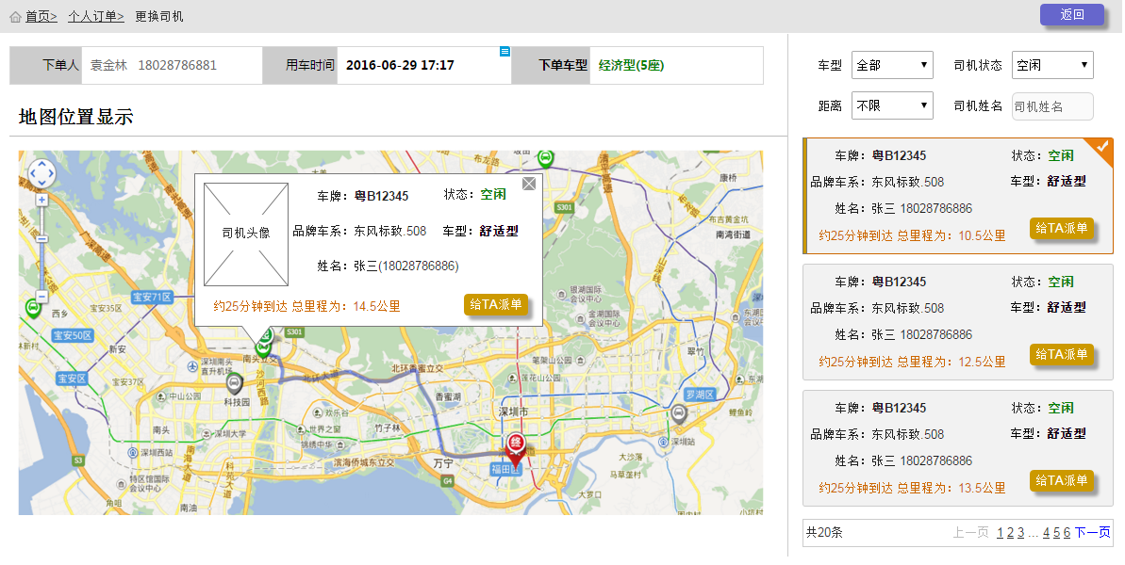

Figure 164

###### 界面元素

Table 62

|  |  |  |
| --- | --- | --- |
| **界面/区域** | **元素名称** | **描述** |
| 信息显示区域 | 下单人 | 1. 文本标签，只读 2. 显示下单人姓名+下单人手机号码 |
| 用车时间 | 1. 文本标签，只读 2. 格式：yyyy-MM-dd hh:mm |
| 下单车型 | 1. 文本标签，只读 2. 字体绿色 |
| 查询区域 | 车型 | 1. 下拉框(数据来源于所有服务车型，显示服务车型名称；默认显示全部) 2. 选择值直接调用服务查询 |
| 司机状态 | 1. 下拉框(数据来源于字典，全部、空闲、服务中、下线；默认显示空闲) 2. 选择值直接调用服务查询 |
| 距离 | 1. 下拉框(数据来源于字典，不限、3公里内、5公里内、10公里内；默认显示不限) 2. 选择值直接调用服务查询 |
| 司机姓名 | 1. 文本框 2. 回车键根据司机名称搜索 |
| 右侧司机信息块 | 初始化 | 1. 初始化根据查询条件的默认值查询相应的司机信息，显示在下面 2. 选中状态默认选中第一个 |
| 车牌号 | 1. 文本标签 2. 只读 |
| 状态 | 1. 文本标签(状态空闲位绿色、服务中位红色) 2. 只读 |
| 品牌车系 | 1. 文本标签 2. 只读 |
| 车型 | 1. 文本标签 2. 只读 |
| 姓名 | 1. 文本标签 2. 只读 |
| 预估时间和里程 | 1. 文本标签，只读 2. 根据预约上车地址为中心，预估相应的司机位置的距离和时间显示 |
| 【给TA派单】按钮 | 弹出“人工派单”窗口 |
| 左侧地图区域 | 地图 | 1. 地图上显示预估上车地址的点图标 2. 地图根据左侧的初始化查询条件初始化司机位置在地图上 3. 空闲车图标显示绿色、服务中图标显示红色 4. 点击司机弹出“派单提示”框 |
| 左侧地图派单提示 | 头像 | 司机头像 |
| 车牌号 | 1. 文本标签 2. 只读 |
| 状态 | 1. 文本标签(状态空闲位绿色、服务中位红色) 2. 只读 |
| 品牌车系 | 1. 文本标签 2. 只读 |
| 车型 | 1. 文本标签 2. 只读 |
| 姓名 | 1. 文本标签 2. 只读 |
| 预估时间和里程 | 1. 文本标签，只读 2. 根据预约上车地址为中心，预估相应的司机位置的距离和时间显示 |
| 【给TA派单】按钮 | 弹出“更换司机”窗口 |

###### 前置条件

接收上一个页面传过来的订单信息

###### 用例流程

无

###### 后置条件

无

##### 更换司机

###### 用例描述

租赁公司车辆或司机等原因导致无法接乘客，通过客服更换司机服务乘客

###### 原型界面



Figure 165

###### 界面元素

Table 63

|  |  |  |
| --- | --- | --- |
| **界面/区域** | **元素名称** | **描述** |
| 更换司机窗口 | 车型计费方式 | 1. 下拉框(数据来源于字典，下拉值：按下单车型计费、按实际用车车型计费；默认显示请选择) 2. 必填，弱提示“请选择车型计费方式” |
| 更换原因 | 1. 多文本框 2. 字符长度：0~100个字符 |
| 【确定】按钮 | 1. 检验必填项是否都已填写，若、存在未填写，弱提示；都已填写，点击后再检验订单状态是否还是待出发，若还是待出发，执行更换司机，更换司机成功后，提示“更换成功”，同时返回到“当前订单主页”；若状态不是待出发，则提示“待出发状态的订单才可以更换司机”，同时返回到“当前订单主页”；若更换司机失败提示相应的失败信息； 2. 更换成功后需要推送消息更换后的司机和下单人，同时需要发送手机短信给下单人和乘车人(乘车人手机号码和下单人手机号码同一个时，只需要发送一条短信) |
| 【取消】按钮 | 点击放弃更换司机，关闭当前弹出窗口 |

###### 前置条件

接收上一个页面传过来的订单信息

###### 后置条件

无

##### 当前订单详情

###### 用例描述

租赁公司查看自己公司相应的个人垫付、个人支付以及toC订单的当前订单详情

###### 原型界面

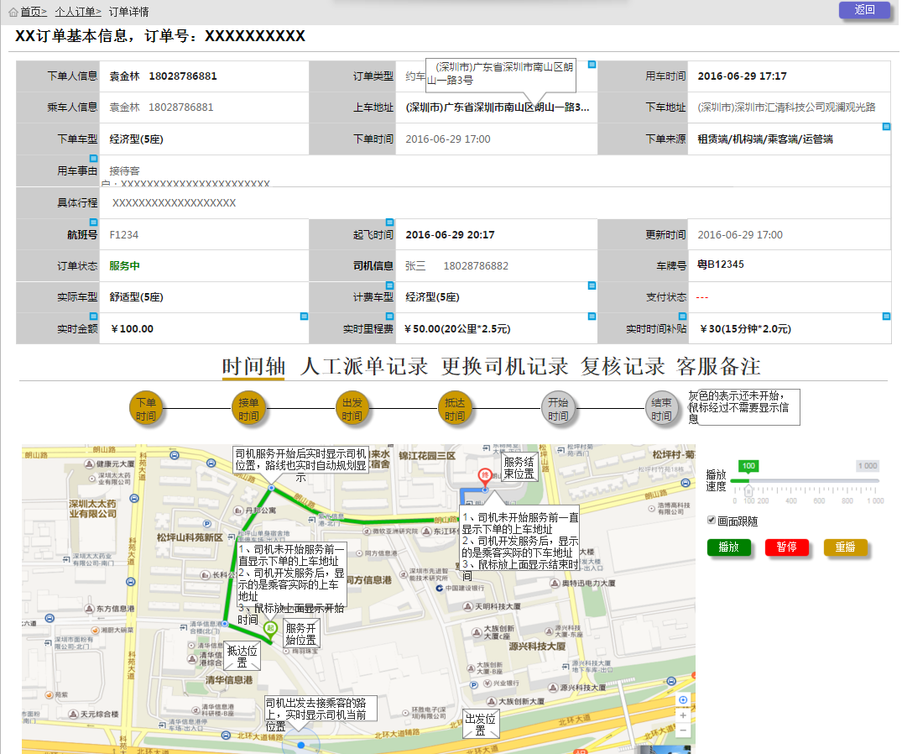

Figure 166

###### 界面元素

Table 64

|  |  |  |
| --- | --- | --- |
| **界面/区域** | **元素名称** | **描述** |
| 订单信息区域 | 下单人信息 | 1. 文本标签，只读 2. 显示下单人姓名和下单人手机号码；姓名和手机号中间隔1个空格； |
| 订单类型 | 文本标签，只读 |
| 用车时间 | 1. 文本标签，只读 2. 格式：yyyy-MM-dd hh:mm |
| 乘车人信息 | 1. 文本标签，只读 2. 显示乘车人姓名和乘车人手机号码；乘车人姓名和乘车人手机号码中间隔1个空格； |
| 上车地址 | 1. 文本标签，只读 2. 长度超时后面自动出现三点，鼠标放上面出现详细地址的提示 3. 格式：(城市名)+详细的地址 |
| 上车地址 | 1. 文本标签，只读 2. 长度超时后面自动出现三点，鼠标放上面出现详细地址的提示，鼠标离开隐藏详细地址 3. 格式：(城市名)+详细的地址 |
| 下单车型 | 文本标签，只读 |
| 下单时间 | 1. 文本标签，只读 2. 格式：yyyy-MM-dd hh:mm |
| 支付方式 | 文本标签，只读 |
| 用车事由 | 1. 文本标签，只读 2. 显示：用车事由+用车事由说明 3. 只有个人垫付的订单才需要显示用车事由 |
| 行程备注 | 文本标签，只读 |
| 航班号 | 1. 文本标签，只读 2. 订单状态为“接机”订单才需要显示航班号，否则隐藏，同时下单来源移动到最前面 |
| 降落时间 | 1. 文本标签，只读 2. 订单状态为“接机”订单才需要显示航班号，否则隐藏，同时下单来源移动到最前面 |
| 下单来源 | 文本标签，只读 |
| 订单状态 | 文本标签，只读 |
| 司机信息 | 1. 文本标签，只读 2. 显示司机姓名和司机手机号码 |
| 车牌号 | 文本标签，只读 |
| 实际车型 | 文本标签，只读 |
| 计费车型 | 文本标签，只读 |
| 更新时间 | 文本标签，只读 |
| 实时金额 | 1. 文本标签，只读 2. 订单状态为待出发、已出行、已抵达时，实时金额隐藏；服务中显示实时金额，未支付状态实时金额显示成订单金额； 3. 格式：￥0.0 |
| 实时里程费 | 1. 文本标签，只读 2. 订单状态为待出发、已出行、已抵达时，实时程费隐藏；服务中显示实时里程费，未支付状态实时里程费显示成里程费； 3. 格式：￥0.0(XX公里\*XX元) |
| 实时时间补贴 | 1. 文本标签，只读 2. 订单状态为待出发、已出行、已抵达时，实时时间补贴隐藏；服务中显示实时时间补贴，未支付状态实时时间补贴显示成时间补贴； 3. 格式：￥0.0(XX分钟\*XX元) |
| 时间轴 | 下单时间 | 1. 图标 2. 鼠标放上面显示提示下单时间；鼠标离开隐藏提示下单时间 |
| 接单时间 | 1. 图标 2. 鼠标放上面显示提示接单时间、车牌、品牌车系、接单车型；鼠标离开隐藏提示接单时间、车牌、品牌车系、接单车型 |
| 出发时间 | 1. 图标 2. 鼠标放上面显示提示出发时间、车牌、品牌车系、接单车型；鼠标离开隐藏提示出发时间、车牌、品牌车系、接单车型 3. 订单状态为待出发图标暗色，订单已出行以后的订单图标亮色 |
| 抵达时间 | 1. 图标 2. 鼠标放上面显示提示抵达时间、抵达地址；鼠标离开隐藏提示抵达时间、抵达地址 3. 订单状态为已出行以前状态图标暗色，订单已抵达以后的订单图标亮色 |
| 开发时间 | 1. 图标 2. 鼠标放上面显示提示抵达时间、抵达地址；鼠标离开隐藏提示抵达时间、抵达地址 3. 订单状态为已抵达以前状态图标暗色，订单服务中以后的订单图标亮色 |
| 结束时间 | 1. 图标 2. 鼠标放上面显示提示抵达时间、抵达地址；鼠标离开隐藏提示抵达时间、抵达地址 3. 订单状态为已抵达以前状态图标暗色，订单服务中以后的订单图标亮色 |
| 左侧地图显示 | 出发位置 | 1. 图标 2. 司机开始出发的位置 |
| 抵达位置 | 1. 图标 2. 司机抵达的位置 |
| 服务开始位置 | 1. 图标 2. 司机服务开始的位置 |
| 实时位置 | 1. 图标 2. 司机服务开始后的实时位置 |
| 右侧控制轨迹播放 | 播放刻度条 | 1. 刻度条 2. 控制左侧地图轨迹的播放速度，刻度越大播放数据越快 |
| 画面跟随 | 1. 复选框 2. 默认勾选，勾选时，地图播放时，画面会跟着轨迹调整轨迹显示；不勾选时，地图播放轨迹时画面不会跟随 |
| 播放 | 1. 按钮 2. 点击，地图轨迹根据刻度条和是否画面跟随播放轨迹 |
| 暂停 | 1. 按钮 2. 点击，暂停轨迹播放 |
| 重播 | 1. 按钮 2. 点击，轨迹重新从司机出发位置开始播放 |
| 人工派单记录 | 派单司机 | 1. 文本标签，只读 2. 格式：司机姓名+司机手机号 |
| 派单时间 | 1. 文本标签，只读 2. 人工派单时间，格式：yyyy-MM-dd hh:mm |
| 操作人 | 文本标签，只读 |
| 人工派单原因 | 文本标签，只读 |
| 更换司机记录 | 列表 | 1. 初始化更换司机记录，根据更换时间倒序排列 2. 列表字段：序号、更换前司机、更换后司机、更换原因、更换时间、操作人 |
| 复核记录 | 原始订单费用明细列表 | 1. 初始化显示原始订单明细在列表中 2. 列表字段：订单金额(元)、差异金额(元)、服务里程(公里)、服务时长、服务开始时间、服务结束时间、累计时间(分钟)、时间补贴(元)、里程费(元) |
| 订单复核记录明细列表 | 列表字段：序号、订单金额(元)、差异金额(元)、服务里程(公里)、服务时长、服务开始时间、服务结束时间、累计时间(分钟)、时间补贴(元)、里程费(元)、提出复核发方、复核原因、复核时间、复核人 |
| 客服备注 | 客服备注 | 1. 多文本框 2. 字符长度:0~500 3. 如果第一次填写了直接显示在文本框内，下次继续修改可以看到之前修改的信息 |
| 【提交】按钮 | 点击后保存客服备注，保存成功后提示“保存成功”，失败、提示相应的失败信息 |
|  | 【返回】按钮 | 返回上一页面 |

###### 前置条件

接收上一页面传过来的订单信息

###### 用例流程

无

###### 后置条件

无

##### 异常订单主页(待复核)

###### 用例描述

租赁公司处理和查看自己公司相应的个人垫付、个人支付以及toC订单的待复核的订单

###### 原型界面

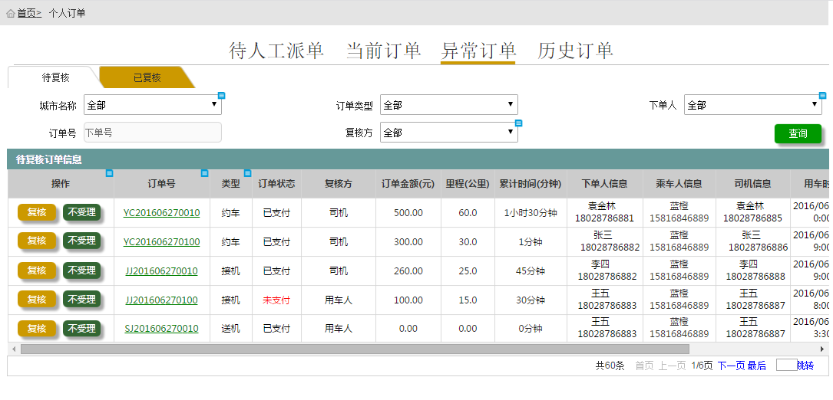

Figure 167

###### 界面元素

Table 65

|  |  |  |
| --- | --- | --- |
| **界面/区域** | **元素名称** | **描述** |
| 查询区域 | 城市名称 | 1. 可搜索下拉框，默认值“全部” 2. 下框值来源于列表中的“派单规则”功能；数据一次性加载到下拉框，搜索是只搜索下框框值 |
| 订单类型 | 1. 下拉框(数据来源于字典，下拉值：约车、接机、送机；默认显示全部) 2. 默认显示全部 |
| 下单人 | 1. 可搜索下拉框，也可以当文本框用 2. 根据机构名称自动关联下单人 |
| 订单号 | 文本框 |
| 复核方 | 下拉框(数据来源于字典，下拉值：司机、用车人；默认显示全部) |
| 【查询】按钮 | 根据查询条件组合查询数据，查询出数据显示在列表中根据订单类型排序 |
| 列表区域 | 列表 | 1. 列表字段：订单号、订单类型、订单状态、复核方、订单金额(元)、里程(公里)、累计时间(分钟)、下单人信息、乘车人信息、司机信息、用车时间、上下车地址、 2. 列表按钮和链接：【复核】、【不受理】和“订单号”链接 3. 初始化显示所有待复核订单在列表中根据订单类型排序 |
| 【复核】按钮 | 点击后，传入当前行订单信息，同时跳转到“订单复核主页”页面 |
| 【不受理】按钮 | 点击提示“您确认不受理吗？”，点击【不受理】，操作成功，提示“操作成功”，同时推送不受理订单的消息给相应的复核方；操作不成功，提示相应的失败信息，点击【返回受理】，关闭当前提示 |
| “订单号”链接 | 点击后，传入当前行订单信息，同时跳转到“异常订单详情”页面 |

###### 前置条件

无

###### 用例流程

无

###### 后置条件

无

##### 异常订单主页(已复核)

###### 用例描述

租赁公司处理和查看自己公司相应的个人垫付、个人支付以及toC订单的已处理复核的订单

###### 原型界面

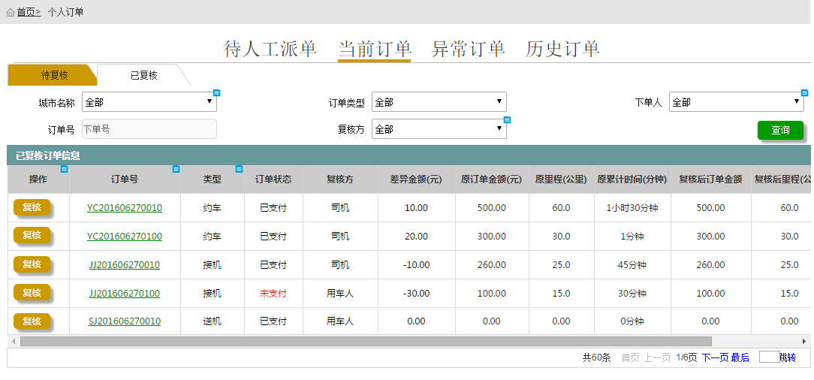

Figure 168

###### 界面元素

Table 66

|  |  |  |
| --- | --- | --- |
| **界面/区域** | **元素名称** | **描述** |
| 查询区域 | 机构名称 | 1. 可搜索下拉框 2. 初始化加载机构客户所有的数据(只绑定机构简称显示) 3. 选择机构名称自动关联下单人 |
| 订单类型 | 1. 下拉框(数据来源于字典，下拉值：约车、接机、送机；默认显示全部) 2. 默认显示全部 |
| 下单人 | 1. 可搜索下拉框，也可以当文本框用 2. 根据机构名称自动关联下单人 |
| 订单号 | 文本框 |
| 复核方 | 下拉框(数据来源于字典，下拉值：司机、用车人、机构客户；默认显示全部) |
| 【查询】按钮 | 根据查询条件组合查询数据，查询出数据显示在列表中根据订单类型排序 |
| 列表区域 | 列表 | 1. 列表字段：订单号、订单类型、订单状态、复核方、差异金额(元)、原订单金额(元)、原里程(公里)、原累计时间(分钟) 、复核后订单金额(元)、复核后里程(公里)、复核后累计时间(分钟) 2. 列表按钮和链接：【复核】和“订单号”链接 3. 初始化显示所有已复核订单在列表中根据订单类型排序 |
| 【复核】按钮 | 点击后，传入当前行订单信息，同时跳转到“订单复核主页”页面 |
| “订单号”链接 | 点击后，传入当前行订单信息，同时跳转到“异常订单详情”页面 |

###### 前置条件

无

###### 用例流程

无

###### 后置条件

无

##### 订单复核主页

###### 用例描述

租赁公司的客服针对司机、乘客、机构客户发起的异常复核予以订单的复核

###### 原型界面

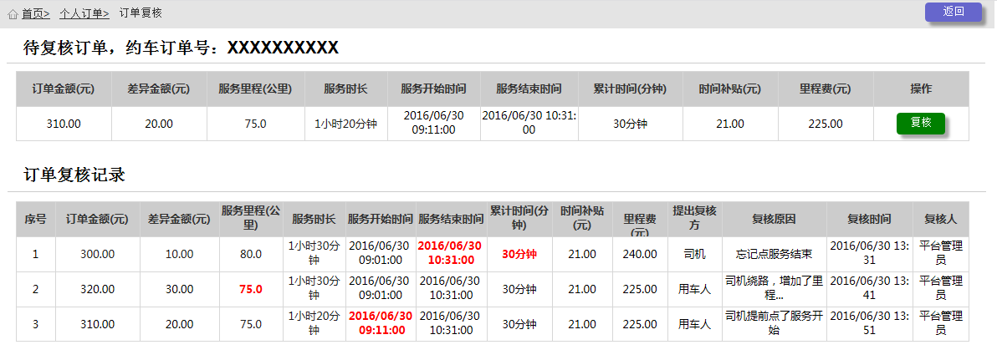

Figure 169

###### 界面元素

Table 67

|  |  |  |
| --- | --- | --- |
| **界面/区域** | **元素名称** | **描述** |
| 待复核订单区域 | 标题 | 1. 标签(内容：待复核订单，XX订单号：XXXXXXX;) 2. 格式举例：待复核订单，预约订单号：XXXXXXXXXX |
| 列表 | 1. 列表字段：订单金额(元)、差异金额(元)、服务里程(公里)、服务时长、服务开始时间、服务结束时间、累计时间(分钟)、时间补贴(元)、里程费(元) 2. 列表中按钮：【复核】 |
| 【复核】按钮 | 点击传入当前行订单信息，弹出“订单复核”窗口 |
| 订单复核记录区域 | 列表 | 1. 列表字段：序号、订单金额(元)、差异金额(元)、服务里程(公里)、服务时长、服务开始时间、服务结束时间、累计时间(分钟)、时间补贴(元)、里程费(元)、提出复核方、复核原因、复核时间、复核人 2. 列表字体：复核过程中有修改的字段相应的字体显示红色加粗 |
|  | 【返回】按钮 | 返回到上一页面 |

###### 前置条件

接收上一页面传过来的订单信息

###### 用例流程

无

###### 后置条件

无

##### 订单复核

###### 用例描述

租赁公司的客服针对司机、乘客、机构客户发起的异常复核予以订单的复核

###### 原型界面



Figure 170

###### 界面元素

Table 68

|  |  |  |
| --- | --- | --- |
| **界面/区域** | **元素名称** | **描述** |
| 订单复核窗口 | 服务时间 | 1. 时间控件 2. 必填，弱提示“请填写服务起止时间” 3. 格式：yyyy/MM/dd hh:mm 4. 结合服务里程、累计时间计算出差异金额；差异金额=当前计算的订单金额-原订单金额 |
| 服务里程 | 1. 文本框 2. 必填，只能输入数字和小数点，整数位最大3位，小数部分最多2位，弱提示“请输入服务里程” 3. 结合服务时间、累计时间计算出差异金额；差异金额=当前计算的订单金额-原订单金额 |
| 累计时间 | 1. 文本框 2. 必填，只能输入数字和小数点，整数位最大4位，小数部分最多1位，弱提示“请输入服务里程” 3. 结合服务里程、服务时间计算出差异金额；差异金额=当前计算的订单金额-原订单金额 |
| 复核方 | 1. 下拉框（数据来源于字典：司机、用车人、机构客户；默认显示请选择） 2. 必填，弱提示“请选择复核方” |
| 复核原因 | 1. 多文本框 2. 字符长度：0~100个字符，超出长度不可输入 |
| 差异金额提示 | 1. 文本标签，字体红色 2. 根据服务时间、服务里程、累计时间计算出差异金额显示在【确定】按钮旁边 3. 格式：退给乘客n元 |
| 【确定】按钮 | 1. 检验必填项是否都已填写，若、存在未填写，弱提示；都已填写，点击后重新计算订单金额并修改原订单相应的信息，同时产生一条复核记录信息，复核成功后，提示“复核成功”，关闭当前弹出窗口，刷新上一页面；若复核失败提示相应的失败信息 2. 复核成功后需要推送消息司机和下单人，同时需要发送手机短信给下单人和乘车人(乘车人手机号码和下单人手机号码同一个时，只需要发送一条短信) 3. 复核成功后，如果是需要退钱给乘客，那么需要产生退款信息，产生的退款信息在财务管理的退款管理里面可以相应的处理退款 |
| 【取消】按钮 | 点击放弃复核，关闭当前弹出窗口 |

###### 前置条件

接收上一个页面传过来的订单信息

###### 后置条件

无

##### 异常订单详情

###### 用例描述

租赁公司查看自己公司相应的个人垫付、个人支付以及toC订单的异常订单详情

###### 原型界面

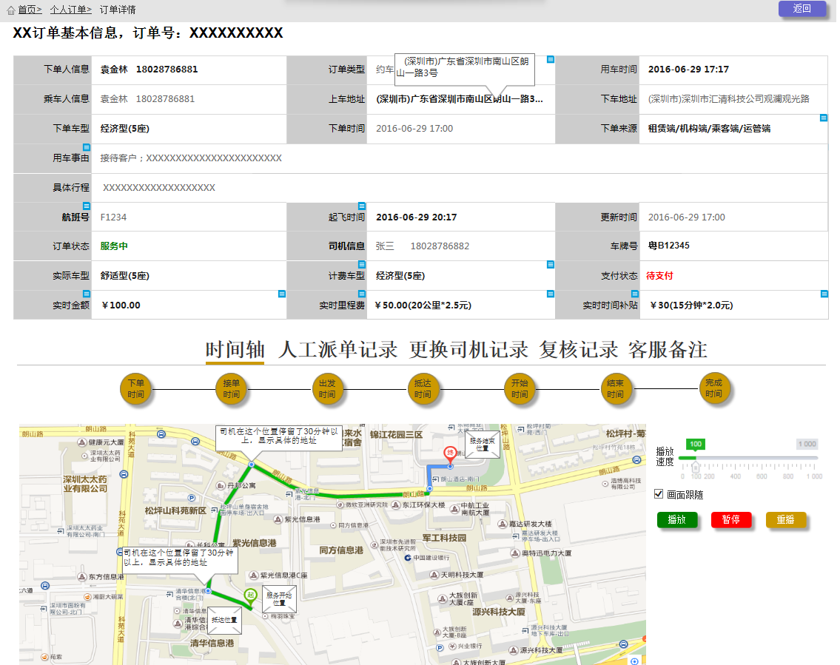

Figure 171

###### 界面元素

Table 69

|  |  |  |
| --- | --- | --- |
| **界面/区域** | **元素名称** | **描述** |
| 订单信息区域 | 下单人信息 | 1. 文本标签，只读 2. 显示下单人姓名和下单人手机号码；姓名和手机号中间隔1个空格； |
| 订单类型 | 文本标签，只读 |
| 用车时间 | 1. 文本标签，只读 2. 格式：yyyy-MM-dd hh:mm |
| 乘车人信息 | 1. 文本标签，只读 2. 显示乘车人姓名和乘车人手机号码；乘车人姓名和乘车人手机号码中间隔1个空格； |
| 上车地址 | 1. 文本标签，只读 2. 长度超时后面自动出现三点，鼠标放上面出现详细地址的提示 3. 格式：(城市名)+详细的地址 |
| 上车地址 | 1. 文本标签，只读 2. 长度超时后面自动出现三点，鼠标放上面出现详细地址的提示，鼠标离开隐藏详细地址 3. 格式：(城市名)+详细的地址 |
| 下单车型 | 文本标签，只读 |
| 下单时间 | 1. 文本标签，只读 2. 格式：yyyy-MM-dd hh:mm |
| 支付方式 | 文本标签，只读 |
| 用车事由 | 1. 文本标签，只读 2. 显示：用车事由+用车事由说明 3. 只有个人垫付的订单才需要显示用车事由 |
| 行程备注 | 文本标签，只读 |
| 航班号 | 1. 文本标签，只读 2. 订单状态为“接机”订单才需要显示航班号，否则隐藏，同时下单来源移动到最前面 |
| 降落时间 | 1. 文本标签，只读 2. 订单状态为“接机”订单才需要显示航班号，否则隐藏，同时下单来源移动到最前面 |
| 下单来源 | 文本标签，只读 |
| 订单状态 | 文本标签，只读 |
| 司机信息 | 1. 文本标签，只读 2. 显示司机姓名和司机手机号码 |
| 车牌号 | 文本标签，只读 |
| 实际车型 | 文本标签，只读 |
| 计费车型 | 文本标签，只读 |
| 更新时间 | 文本标签，只读 |
| 订单金额 | 1. 文本标签，只读 2. 订单状态为待出发、已出行、已抵达时，实时金额隐藏；服务中显示实时金额； 3. 格式：￥0.0 |
| 里程费 | 1. 文本标签，只读 2. 订单状态为待出发、已出行、已抵达时，实时程费隐藏；服务中显示实时程费； 3. 格式：￥0.0(XX公里\*XX元) |
| 时间补贴 | 1. 文本标签，只读 2. 订单状态为待出发、已出行、已抵达时，实时时间补贴隐藏；服务中显示实时时间补贴； 3. 格式：￥0.0(XX分钟\*XX元) |
| 时间轴 | 下单时间 | 1. 图标 2. 鼠标放上面显示提示下单时间；鼠标离开隐藏提示下单时间 |
| 接单时间 | 1. 图标 2. 鼠标放上面显示提示接单时间、车牌、品牌车系、接单车型；鼠标离开隐藏提示接单时间、车牌、品牌车系、接单车型 |
| 出发时间 | 1. 图标 2. 鼠标放上面显示提示出发时间、车牌、品牌车系、接单车型；鼠标离开隐藏提示出发时间、车牌、品牌车系、接单车型 3. 订单状态为待出发图标暗色，订单已出行以后的订单图标亮色 |
| 抵达时间 | 1. 图标 2. 鼠标放上面显示提示抵达时间、抵达地址；鼠标离开隐藏提示抵达时间、抵达地址 3. 订单状态为已出行以前状态图标暗色，订单已抵达以后的订单图标亮色 |
| 开发时间 | 1. 图标 2. 鼠标放上面显示提示抵达时间、抵达地址；鼠标离开隐藏提示抵达时间、抵达地址 3. 订单状态为已抵达以前状态图标暗色，订单服务中以后的订单图标亮色 |
| 结束时间 | 1. 图标 2. 鼠标放上面显示提示抵达时间、抵达地址；鼠标离开隐藏提示抵达时间、抵达地址 3. 订单状态为已抵达以前状态图标暗色，订单服务中以后的订单图标亮色 |
| 左侧地图显示 | 出发位置 | 1. 图标 2. 司机开始出发的位置 |
| 抵达位置 | 1. 图标 2. 司机抵达的位置 |
| 服务开始位置 | 1. 图标 2. 司机服务开始的位置 |
| 实时位置 | 1. 图标 2. 司机服务开始后的实时位置 |
| 右侧控制轨迹播放 | 播放刻度条 | 1. 刻度条 2. 控制左侧地图轨迹的播放速度，刻度越大播放数据越快 |
| 画面跟随 | 1. 复选框 2. 默认勾选，勾选时，地图播放时，画面会跟着轨迹调整轨迹显示；不勾选时，地图播放轨迹时画面不会跟随 |
| 播放 | 1. 按钮 2. 点击，地图轨迹根据刻度条和是否画面跟随播放轨迹 |
| 暂停 | 1. 按钮 2. 点击，暂停轨迹播放 |
| 重播 | 1. 按钮 2. 点击，轨迹重新从司机出发位置开始播放 |
| 人工派单记录 | 派单司机 | 1. 文本标签，只读 2. 格式：司机姓名+司机手机号 |
| 派单时间 | 1. 文本标签，只读 2. 人工派单时间，格式：yyyy-MM-dd hh:mm |
| 操作人 | 文本标签，只读 |
| 人工派单原因 | 文本标签，只读 |
| 更换司机记录 | 列表 | 1. 初始化更换司机记录，根据更换时间倒序排列 2. 列表字段：序号、更换前司机、更换后司机、更换原因、更换时间、操作人 |
| 复核记录 | 原始订单费用明细列表 | 1. 初始化显示原始订单明细在列表中(注：永远只有一条数据) 2. 列表字段：订单金额(元)、差异金额(元)、服务里程(公里)、服务时长、服务开始时间、服务结束时间、累计时间(分钟)、时间补贴(元)、里程费(元) |
| 订单复核记录明细列表 | 1. 初始化显示原始订单明细在列表中(注：永远只有一条数据) 2. 列表字段：序号、订单金额(元)、差异金额(元)、服务里程(公里)、服务时长、服务开始时间、服务结束时间、累计时间(分钟)、时间补贴(元)、里程费(元)、提出复核发方、复核原因、复核时间、复核人 |
| 客服备注 | 客服备注 | 1. 多文本框 2. 字符长度:0~500 3. 如果第一次填写了直接显示在文本框内，下次继续修改可以看到之前修改的信息 |
| 【提交】按钮 | 点击后保存客服备注，保存成功后提示“保存成功”，失败、提示相应的失败信息 |
|  | 【返回】按钮 | 返回上一页面 |

###### 前置条件

无

###### 用例流程

无

###### 后置条件

无

##### 历史订单主页

###### 用例描述

租赁公司处理和查看自己公司相应的个人垫付、个人支付以及toC订单的历史订单信息

###### 原型界面

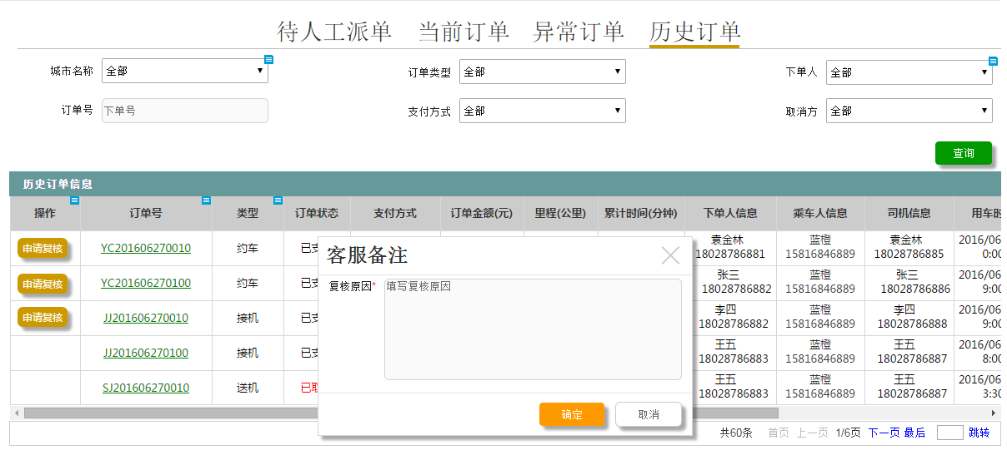

Figure 172

###### 界面元素

Table 70

|  |  |  |
| --- | --- | --- |
| **界面/区域** | **元素名称** | **描述** |
| 查询区域 | 机构名称 | 1. 可搜索下拉框 2. 初始化加载机构客户所有的数据(只绑定机构简称显示) 3. 选择机构名称自动关联下单人 |
| 订单类型 | 1. 下拉框(数据来源于字典，下拉值：约车、接机、送机；默认显示全部) 2. 默认显示全部 |
| 下单人 | 1. 可搜索下拉框，也可以当文本框用 2. 根据机构名称自动关联下单人 |
| 取消方 | 下拉框(数据来源于字典，下拉值：下单人、租赁客服；默认显示全部) |
| 【查询】按钮 | 根据查询条件组合查询数据，查询出数据显示在列表中根据订单类型排序 |
| 列表区域 | 列表 | 1. 列表字段：订单号、订单类型、订单状态、所属机构、订单金额(元)、里程(公里)、累计时间(分钟)、下单人信息、乘车人信息、司机信息、用车时间、结束时间、上下车地址、取消方 2. 列表按钮和链接：【申请复核】和“订单号”链接 3. 初始化显示所有“未支付”、“结算中”、“已结算”、“已取消”订单状态的订单在列表中根据订单类型排序 |
| 【申请复核】按钮 | 弹出“客服备注”窗口 |
| “订单号”链接 | 点击后，传入当前行订单信息，同时跳转到“历史订单详情”页面 |
| 客服备注 | 复核原因 | 1. 多文本框 2. 必填，最大长度200个字符，超出长度不可输入 |
| 【确定】按钮 | 1. 检验必填项是否已填写，若、未填写，弱提示； 2. 必填项已填写，当前订单相应状态变成待复核，同时当前页面刷新，跳转到“异常订单主页(待复核)”，带入订单号传入到“异常订单主页(待复核)” |
| 【取消】按钮 | 放弃申请复核，关闭当前弹出窗口 |

###### 前置条件

无

###### 用例流程

无

###### 后置条件

无

##### 历史订单详情

###### 用例描述

租赁公司查看自己公司相应的个人垫付、个人支付以及toC订单的异常订单详情

###### 原型界面

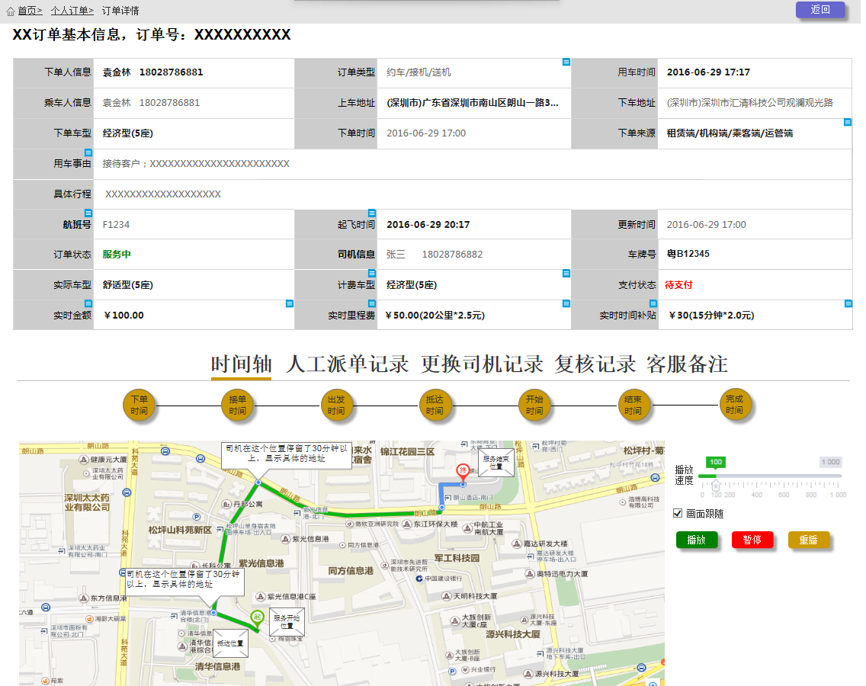

Figure 173

###### 界面元素

Table 71

|  |  |  |
| --- | --- | --- |
| **界面/区域** | **元素名称** | **描述** |
| 订单信息区域 | 下单人信息 | 1. 文本标签，只读 2. 显示下单人姓名和下单人手机号码；姓名和手机号中间隔1个空格； |
| 订单类型 | 文本标签，只读 |
| 用车时间 | 1. 文本标签，只读 2. 格式：yyyy-MM-dd hh:mm |
| 乘车人信息 | 1. 文本标签，只读 2. 显示乘车人姓名和乘车人手机号码；乘车人姓名和乘车人手机号码中间隔1个空格； |
| 上车地址 | 1. 文本标签，只读 2. 长度超时后面自动出现三点，鼠标放上面出现详细地址的提示 3. 格式：(城市名)+详细的地址 |
| 上车地址 | 1. 文本标签，只读 2. 长度超时后面自动出现三点，鼠标放上面出现详细地址的提示，鼠标离开隐藏详细地址 3. 格式：(城市名)+详细的地址 |
| 下单车型 | 文本标签，只读 |
| 下单时间 | 1. 文本标签，只读 2. 格式：yyyy-MM-dd hh:mm |
| 支付方式 | 文本标签，只读 |
| 用车事由 | 1. 文本标签，只读 2. 显示：用车事由+用车事由说明 3. 只有个人垫付的订单才需要显示用车事由 |
| 行程备注 | 文本标签，只读 |
| 航班号 | 1. 文本标签，只读 2. 订单状态为“接机”订单才需要显示航班号，否则隐藏，同时下单来源移动到最前面 |
| 降落时间 | 1. 文本标签，只读 2. 订单状态为“接机”订单才需要显示航班号，否则隐藏，同时下单来源移动到最前面 |
| 下单来源 | 文本标签，只读 |
| 订单状态 | 文本标签，只读 |
| 司机信息 | 1. 文本标签，只读 2. 显示司机姓名和司机手机号码 |
| 车牌号 | 文本标签，只读 |
| 实际车型 | 文本标签，只读 |
| 计费车型 | 文本标签，只读 |
| 更新时间 | 文本标签，只读 |
| 订单金额 | 1. 文本标签，只读 2. 订单状态为待出发、已出行、已抵达时，实时金额隐藏；服务中显示实时金额； 3. 格式：￥0.0 |
| 里程费 | 1. 文本标签，只读 2. 订单状态为待出发、已出行、已抵达时，实时程费隐藏；服务中显示实时程费； 3. 格式：￥0.0(XX公里\*XX元) |
| 时间补贴 | 1. 文本标签，只读 2. 订单状态为待出发、已出行、已抵达时，实时时间补贴隐藏；服务中显示实时时间补贴； 3. 格式：￥0.0(XX分钟\*XX元) |
| 时间轴 | 下单时间 | 1. 图标 2. 鼠标放上面显示提示下单时间；鼠标离开隐藏提示下单时间 |
| 接单时间 | 1. 图标 2. 鼠标放上面显示提示接单时间、车牌、品牌车系、接单车型；鼠标离开隐藏提示接单时间、车牌、品牌车系、接单车型 |
| 出发时间 | 1. 图标 2. 鼠标放上面显示提示出发时间、车牌、品牌车系、接单车型；鼠标离开隐藏提示出发时间、车牌、品牌车系、接单车型 3. 订单状态为待出发图标暗色，订单已出行以后的订单图标亮色 |
| 抵达时间 | 1. 图标 2. 鼠标放上面显示提示抵达时间、抵达地址；鼠标离开隐藏提示抵达时间、抵达地址 3. 订单状态为已出行以前状态图标暗色，订单已抵达以后的订单图标亮色 |
| 开始时间 | 1. 图标 2. 鼠标放上面显示提示抵达时间、抵达地址；鼠标离开隐藏提示抵达时间、抵达地址 3. 订单状态为已抵达以前状态图标暗色，订单服务中以后的订单图标亮色 |
| 结束时间 | 1. 图标 2. 鼠标放上面显示提示抵达时间、抵达地址；鼠标离开隐藏提示抵达时间、抵达地址 3. 订单状态为已抵达以前状态图标暗色，订单服务中以后的订单图标亮色 |
| 左侧地图显示 | 出发位置 | 1. 图标 2. 司机开始出发的位置 |
| 抵达位置 | 1. 图标 2. 司机抵达的位置 |
| 服务开始位置 | 1. 图标 2. 司机服务开始的位置 |
| 实时位置 | 1. 图标 2. 司机服务开始后的实时位置 |
| 右侧控制轨迹播放 | 播放刻度条 | 1. 刻度条 2. 控制左侧地图轨迹的播放速度，刻度越大播放数据越快 |
| 画面跟随 | 1. 复选框 2. 默认勾选，勾选时，地图播放时，画面会跟着轨迹调整轨迹显示；不勾选时，地图播放轨迹时画面不会跟随 |
| 播放 | 1. 按钮 2. 点击，地图轨迹根据刻度条和是否画面跟随播放轨迹 |
| 暂停 | 1. 按钮 2. 点击，暂停轨迹播放 |
| 重播 | 1. 按钮 2. 点击，轨迹重新从司机出发位置开始播放 |
| 人工派单记录 | 派单司机 | 1. 文本标签，只读 2. 格式：司机姓名+司机手机号 |
| 派单时间 | 1. 文本标签，只读 2. 人工派单时间，格式：yyyy-MM-dd hh:mm |
| 操作人 | 文本标签，只读 |
| 人工派单原因 | 文本标签，只读 |
| 更换司机记录 | 列表 | 1. 初始化更换司机记录，根据更换时间倒序排列 2. 列表字段：序号、更换前司机、更换后司机、更换原因、更换时间、操作人 |
| 复核记录 | 原始订单费用明细列表 | 1. 初始化显示原始订单明细在列表中(注：永远只有一条数据) 2. 列表字段：订单金额(元)、差异金额(元)、服务里程(公里)、服务时长、服务开始时间、服务结束时间、累计时间(分钟)、时间补贴(元)、里程费(元) |
| 订单复核记录明细列表 | 1. 初始化显示原始订单明细在列表中(注：永远只有一条数据) 2. 列表字段：序号、订单金额(元)、差异金额(元)、服务里程(公里)、服务时长、服务开始时间、服务结束时间、累计时间(分钟)、时间补贴(元)、里程费(元)、提出复核发方、复核原因、复核时间、复核人 |
| 客服备注 | 客服备注 | 1. 多文本框 2. 字符长度:0~500 3. 如果第一次填写了直接显示在文本框内，下次继续修改可以看到之前修改的信息 |
| 【提交】按钮 | 点击后保存客服备注，保存成功后提示“保存成功”，失败、提示相应的失败信息 |
|  | 【返回】按钮 | 返回上一页面 |

###### 前置条件

无

###### 用例流程

无

###### 后置条件

无

### 基础数据

#### 机构客户

##### 业务流程

无

##### 机构客户主页

###### 用例描述

租赁公司维护自己的机构客户

###### 原型界面

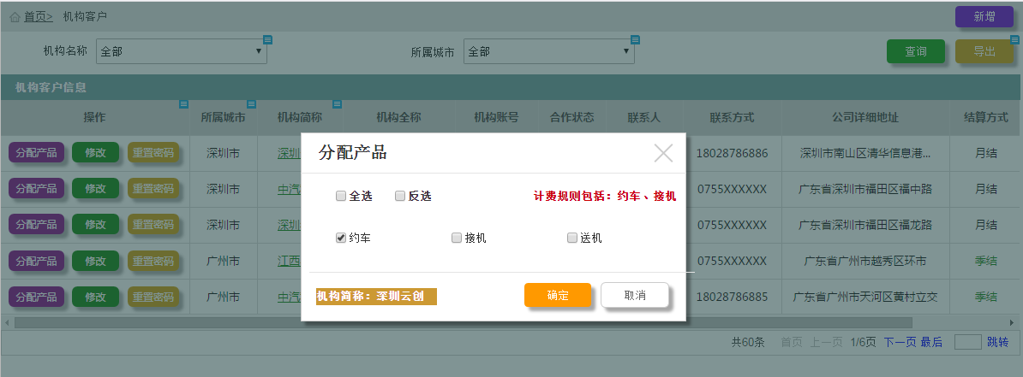

Figure 174

###### 界面元素

Table 72

|  |  |  |
| --- | --- | --- |
| **界面/区域** | **元素名称** | **描述** |
| 查询区域 | 机构名称 | 1. 可搜索下拉框，默认值“全部” 2. 下框值来源于列表中的机构简称(过滤重复值)；数据一次性加载到下拉框，搜索是只搜索下框框值 |
| 所属城市 | 1. 可搜索下拉框，默认值“全部” 2. 下框值来源于列表中的所属城市(过滤重复值)；数据一次性加载到下拉框，搜索是只搜索下框框值 |
| 【查询】按钮 | 1. 根据查询条件“机构名称”、“所属城市”查询数据，查询出信息现在在列表中 2. 根据城市和创建时间排序 |
| 【导出】按钮 | 导出模板内容：机构客户名称、机构客户简称、机构所属城市、机构地址、邮箱、机构联系电话、机构联系人、下单限额 |
|  | 【新增】按钮 | 点击，跳转到“机构维护”页面 |
| 列表区域 | 列表 | 1、列字段：所属城市、机构简称、机构全称、机构账号、合作状态、联系人、联系方式、公司详细地址、结算方式、账单生成日  2、列表按钮和链接：【分配产品】、【修改】、【重置密码】按钮，“机构简称”链接  3、初始化列表加载所有数据，根据城市和创建时间排序 |
| 【分配产品】按钮 | 点击“分配产品”弹出” 分配产品“窗口 |
| 【修改】按钮 | 点击，跳转到“机构维护”页面 |
| 【重置密码】按钮 | 点击，随机生成6位数密码并发送手机短信给机构客户的联系方式的手机号码里面；密码由数字和字母组成； |
| “机构简称”链接 | 点击，跳转到“机构详情”，同时传入当前行信息 |
| “分配产品”弹出窗 | 【全选】复选框 | 1、默认勾选  2、勾选：约车、接机、送机复选框全选中  3、取消勾选：约车、接机、送机复选框全不选中 |
| 【反选】复选框 | 1、默认不勾选  2、勾选：约车、接机、送机复选框勾选的变成不勾选，不勾选的变成勾选  3、取消勾选：约车、接机、送机复选框不受影响 |
| 【约车】复选框 | 默认勾选 |
| 【接机】复选框 | 默认勾选 |
| 【送机】复选框 | 默认勾选 |
| 计费规则标签 | 初始化时，判断个性化计费规则已经存在哪些下单产品，同时显示在当前弹出窗口，如果不存在个性化计费规则，标签隐藏 |
| 机构文本标签 | 显示上一个页面点击行的机构简称 |
| 【确定】按钮 | 点击后保存勾选的产品 |
| 【取消】按钮 | 关闭当前窗口 |

###### 前置条件

无

###### 用例流程

无

###### 后置条件

无

##### 机构维护

###### 用例描述

租赁公司维护机构信息

###### 原型界面

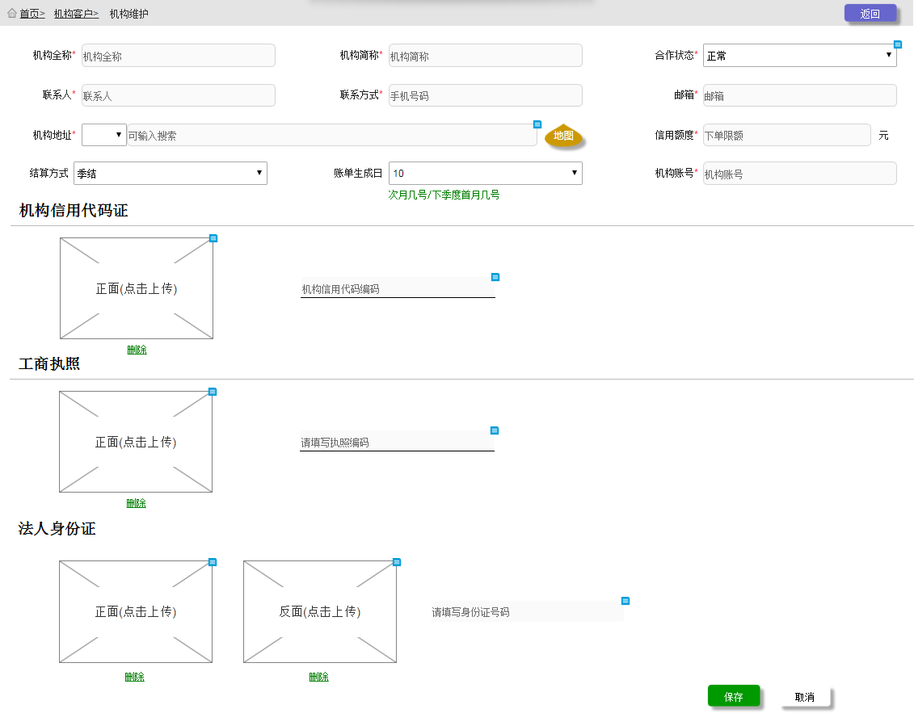

Figure 175

###### 界面元素

Table 73

|  |  |  |
| --- | --- | --- |
| **界面/区域** | **元素名称** | **描述** |
| 基本信息区域 | 机构全称 | 1. 文本框 2. 必填，最大20个字符，弱提示：“请输入机构全称” |
| 机构简称 | 1. 文本框 2. 必填，最大6个字符，弱提示：“请输入机构简称” |
| 合作状态 | 1. 下拉框（下拉值来源于字典：正常、停止；新增时：默认正常） 2. 必填 |
| 联系人 | 1. 文本框 2. 必填，最大20个字符，弱提示：“请输入联系人姓名” |
| 联系方式 | 1. 文本框 2. 必填，最大11个数字，弱提示：“请输入正确的手机号码” 3. 输入过程中，焦点离开时校验手机号码格式，格式参照规范 4. 检测当前分配给机构的超级管理员账号是否有登录，如果有登录过就不修改修改联系方式了 |
| 邮箱 | 1. 文本框 2. 必填，最大50个字符，弱提示：“请输入正确的邮箱” 3. 输入过程中，焦点离开时校验邮箱格式，格式参照规范 |
| 机构地址 | 1. 城市选择+地址搜索控件 2. 必填，详细地址最大长度200个字符，弱提示：“请选择城市或选择详细地址” 3. 详细地址搜索根据前面的城市搜索相应的匹配地址 4. 地址搜索控件参照规范 |
| 【地图】按钮 | 1. 点击弹出”搜索地址”窗口，同时传入城市信息 2. 弹出框返回地址的信息放到搜索地址控件上，同时把经纬度带回来，经纬度不显示 |
| 信用额度 | 1. 文本框(只能输入数字和小数点) 2. 必填，整数位最大5位数字，小数位最大1位数字，弱提示：“请输入正确的金额” |
| 结算方式 | 下拉框（下拉值来源于字段：月结、季结；默认季结） |
| 账单生成日 | 下拉框（下拉值，1到20；默认10号） |
| 机构账号 | 1. 文本框 2. 必填，长度大小范围3到20位，弱提示：“请填写机构账号” 3. 格式：只能输入字母、数字和下划线 |
| 机构信用代码 | 机构信用代码图片上传 | 1. 图片框 2. 点击上传、重新点击一次可以重新上传 3. 必填，弱提示：“请上传正确格式的图片” 4. 图片相关格式参照规范 |
| 机构信用代码图片删除 | 点击删除清空页面上相应的图片 |
| 机构信用代码编码 | 1. 只有底部有线的文本框 2. 必填，数字和字母组成，固定长度18位，弱提示：“请填写正确格式的机构信用代码编码” |
| 工商执照 | 工商执照图片上传 | 1. 图片框 2. 点击上传、重新点击一次可以重新上传 3. 必填选择上传图片，弱提示：“请上传正确格式的图片” 4. 图片相关格式参照规范 |
| 工商执照图片删除 | 点击删除清空页面上相应的图片 |
| 工商执照编码 | 1. 只有底部有线的文本框 2. 必填，数字和字母组成，第一位一定是数字，固定长度15位，弱提示：“请填写正确格式的工商执照编码” |
| 法人身份证 | 法人身份证正面上传 | 1. 图片框 2. 点击上传、重新点击一次可以重新上传 3. 必填选择上传图片，弱提示：“请上传正确格式的图片” 4. 图片相关格式参照规范 |
| 法人身份证正面删除 | 点击删除清空页面上相应的图片 |
| 法人身份证反面上传 | 1. 图片框 2. 点击上传、重新点击一次可以重新上传 3. 必填选择上传图片，弱提示：“请上传正确格式的图片” 4. 图片相关格式参照规范 |
| 法人身份证正面删除 | 点击删除清空页面上相应的图片 |
| 法人身份证号 | 1. 只有底部有线的文本框 2. 必填，数字和字母组成，身份证格式，请参照规则，弱提示：“请填写正确格式的身份证号” |
|  | 【保存】按钮 | 1. 校验必填：若、存在未填写提示相应的弱提示 2. 校验唯一：机构全称、机构简称、机构账号、邮箱、机构信用代码、工商执照编码是否存在，若、已存在，分别弱提示“机构全称已存在”、 “机构账号已存在”、“机构简称已存在”、“邮箱已存在”、“机构信息代码已存在”、“工商执照编码已存在” 3. 保存成功提示“保存成功”，同时返回到上一页面 ，刷新上一页面，保存失败，提示相应的失败信息 4. 随机生成密码，并发送随机密码到联系人手机 5. 机构端登陆之后，手机号码不可以修改 6. 新增操作：保存成功时，需要对应产生“机构账户”的相关信息 |
|  | 【取消】按钮 | 放弃保存,返回到上一页面 |
|  | 【返回】按钮 | 放弃保存,返回到上一页面 |

###### 前置条件

新增操作时：无

修改操作时：传入主键查询条件

###### 用例流程

无

###### 后置条件

无

##### 机构详情

###### 用例描述

查看机构详情信息

###### 原型界面

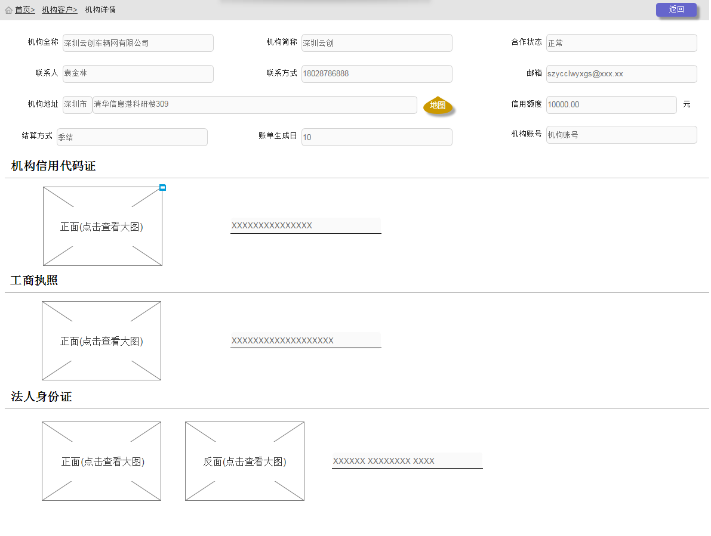

Figure 176

###### 界面元素

Table 74

|  |  |  |
| --- | --- | --- |
| **界面/区域** | **元素名称** | **描述** |
| 基本信息区域 | 机构全称 | 只读 |
| 机构简称 | 只读 |
| 合作状态 | 只读 |
| 联系人 | 只读 |
|  | 联系方式 | 只读 |
|  | 邮箱 | 只读 |
| 机构地址 | 只读 |
| 【地图】按钮 | 点击在地图上查询具体的位置 |
| 信用额度 | 只读 |
|  | 结算方式 | 只读 |
|  | 账单生成日 | 只读 |
|  | 机构账号 | 只读 |
| 机构信用代码 | 查看机构信用代码图片 | 点击查看大图 |
|  | 机构信用代码编码 | 只读 |
| 工商执照 | 查看工商执照图片 | 点击查看大图 |
|  | 工商执照编码 | 只读 |
| 法人身份证 | 查看法人身份证正 | 点击查看大图 |
|  | 查看法人身份证反面 | 点击查看大图 |
|  | 法人身份证号 | 只读 |
|  | 【返回】按钮 | 返回到上一页面 |

###### 前置条件

传入主键查询条件

###### 用例流程

无

###### 后置条件

无

#### 车辆管理

##### 业务流程

无

##### 车辆管理主页

###### 用例描述

租赁公司查看、维护自己的车辆信息

###### 原型界面

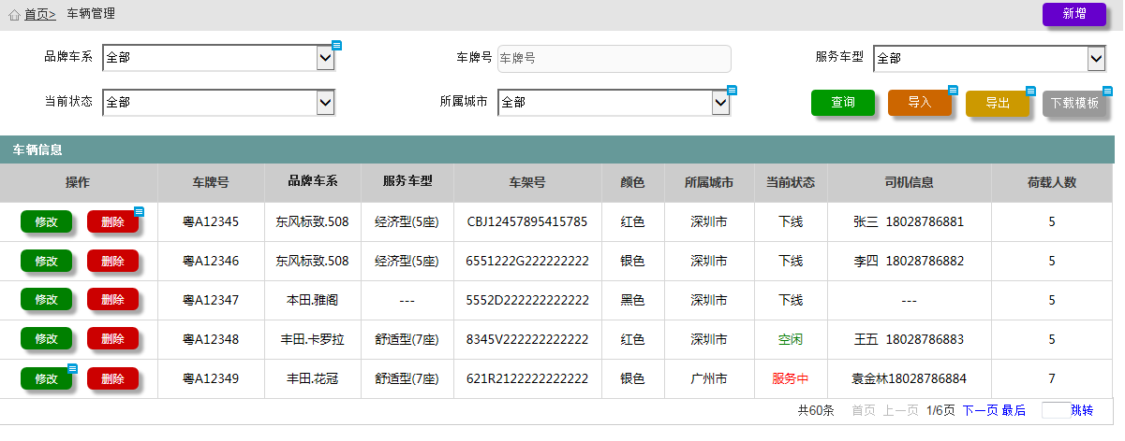

Figure 177

###### 界面元素

Table 75

|  |  |  |
| --- | --- | --- |
| **界面/区域** | **元素名称** | **描述** |
| 查询区域 | 品牌车系 | 1. 可搜索下拉框，默认值“全部” 2. 下框值来源于列表中的车辆信息（过滤重复值显示）；数据一次性加载到下拉框，搜索是只搜索下框框值 |
| 车牌号 | 可输入文本框 |
| 服务车型 | 1. 下拉框，默认值“全部” 2. 下框值来源于列表中的车辆信息（过滤重复值显示）； |
| 当前状态 | 下拉框（下拉值来源于字典，全部、空闲、服务中、下线；默认全部） |
| 所属城市 | 1. 下拉框，默认值“全部” 2. 下框值来源于列表中的车辆信息（过滤重复值显示）； |
| 【查询】按钮 | 1. 根据查询条件组合查询数据，查询出信息显示在列表中 2. 根据城市、服务车型、当前状态和车牌号排序 |
| 【导入】按钮 | 1. 导入内容：车牌号、车架号、品牌车系、颜色、所属城市、荷载人数 2. 导入检验：车牌号、车架号不能重复，有重复直接回滚不执行导入   a)、数据库已存在，相应提示“XX车牌号已存在”、”XX车架号已存在”  b)、Excel内容有重复，提示“第n、n+m、n+m+k…行车牌重复”、“第n、n+m、n+m+k…行车架号重复” |
| 【导出】按钮 | 1. 导出模板内容：车牌号、车架号、品牌车系、服务车型、司机信息、颜色、所属城市、荷载人数 2. 点击导出后根据查询条件导出相应的数据到Excel |
| 【下载模板】按钮 | 1. 模板内容：车牌号、车架号、品牌车系、颜色、所属城市、荷载人数 2. Excel模板里面的品牌车系数据来源于“车系管理”功能里面的数据 (即：下载模板中需要动态加载数据进去；格式：品牌名称.车系) 3. 点击弹出下载窗口 |
|  | 【新增】按钮 | 点击，弹出“维护车辆信息”窗口 |
| 列表区域 | 列表 | 1、列字段：车牌号、品牌车系、服务车型、车架号、颜色、所属城市、当前状态、司机信息、荷载人数  2、列表按钮：【修改】、【删除】  3、初始化列表加载所有数据，根据城市、服务车型、当前状态和车牌号排序  4、当前状态“空闲”，字体需要显示不一样的颜色，当前状态为服务中“字体需要显示不一样的颜色。 |
| 【修改】按钮 | 1. 点击，弹出“维护车辆信息”窗口，同时传入当前行信息 2. 若、车辆已经在服务中，提示“服务中的车辆不可修改” |
| 【删除】按钮 | 1. 未绑定司机的车辆、提示“您确认要删除车辆吗？”，点击“删除”，车辆删除成功，若删除失败，相应的提示删除失败的错误信息；点击“不删除”，关闭当前提示回到上一页面； 2. 若、车辆已绑定司机，提示“请先在[司机管理]解绑车辆再删除”，点击【我知道了】按钮关闭当前提示。 3. 逻辑 |

###### 前置条件

无

###### 用例流程

无

###### 后置条件

无

##### 维护车辆信息

###### 用例描述

租赁公司维护车辆信息

###### 原型界面

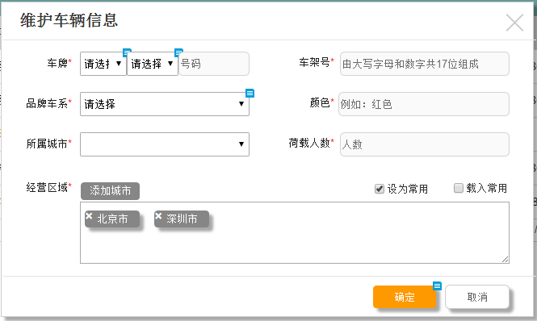

Figure 178

###### 界面元素

Table 76

|  |  |  |
| --- | --- | --- |
| **界面/区域** | **元素名称** | **描述** |
| 车辆信息维护窗口 | 主页 | 新增时：车牌号两个下拉框、品牌车系相应初始化数据,数据来源于字典  修改时：所有控件根据上一页面传过来的主键，查询相应的信息显示在相应的控件上 |
| 车牌 | 1. 两级下拉框+文本框 2. 第一个下框是省的简称、第二个下拉框是26个大写字母；文本只能输入字母和数字 3. 必填，弱提示“请填写完整的车牌号” |
| 车架号 | 1. 文本框 2. 必填，固定17个字符，只能输入数字和字母组成，弱提示：“请输入车架号” |
| 品牌车系 | 1. 可搜索下拉框（下拉值：数据来源于车系管理功能） 2. 必填，弱提示“请选择品牌车系” |
| 颜色 | 1. 文本框 2. 必填，最大8个字符，弱提示：“请输入车颜色” |
| 所属城市 | 1. 城市选择控件 2. 必填，控件请参照规范；弱提示“请选择所属城市” |
| 荷载人数 | 1. 文本框 2. 必填，最大2位数，弱提示：“请输入荷载人数”；只能输入数字 |
| 经营范围 | 1. 按钮城市选择控件 2. 点击选择城市，选择的城市放到下面的多文本框中 |
| 多文本框 | 多文本框，用于存放和显示经营范围的城市 |
| 设为常用 | 1. 复选框 2. 新增时：默认勾选；修改时：默认不勾选 |
| 载入常用 | 1. 复选框 2. 默认不勾选 3. 勾选：把常用城市载入下面多文本框中，同时校验多文本框中是否有重复的，如果有重复的，则重复的不需要重复载入 4. 不勾选：把之前勾选载入的重新去掉，不显示在多文本框中 |
| 【确定】按钮 | 1. 检验必填项是已填写；未填写相应的提示弱提示 2. 检验车牌号和车架号是否已存在，若已存在提示“车牌号已存在”或“车架号已存在” 3. 保存成功提示“保存成功”，同时返回到上一页面 ，刷新上一页面，保存失败，提示相应的失败信息 |
| 【取消】按钮 | 关闭当前窗口，返回到上一页面 |

###### 前置条件

新增操作时：无前置条件

修改操作时：传入主键查询条件

###### 用例流程

无

###### 后置条件

无

#### 司机管理

##### 业务流程

无

##### 司机管理主页

###### 用例描述

租赁公司维护自己的司机信息

###### 原型界面

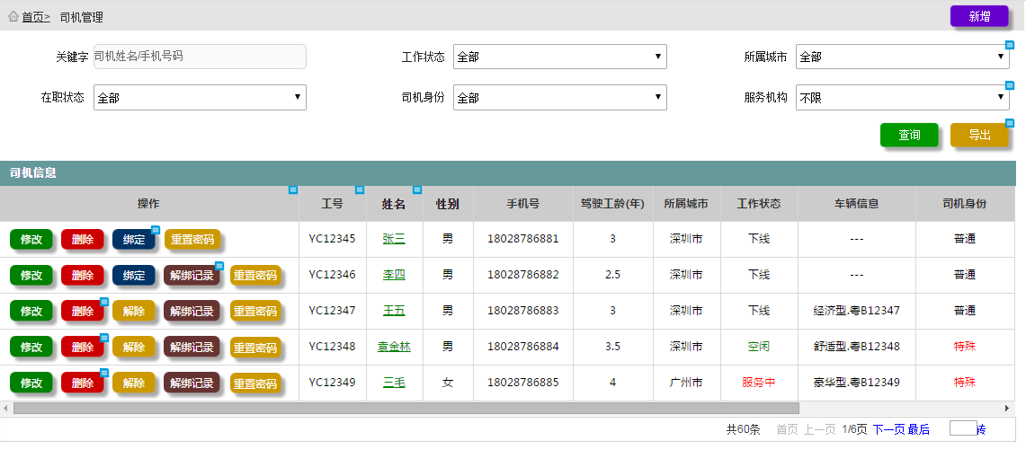

Figure 179

###### 界面元素

Table 77

|  |  |  |
| --- | --- | --- |
| **界面/区域** | **元素名称** | **描述** |
| 查询区域 | 关键字 | 1. 文本框 2. 司机姓名或司机手机号码搜索 |
| 工作状态 | 下拉框（下拉值，全部、空闲、服务中、下线；默认全部） |
| 所属城市 | 1. 可搜索下拉框，默认值“全部” 2. 下框值来源于列表中的所属城市；数据一次性加载到下拉框，搜索是只搜索下框框值 |
| 在职状态 | 下拉框（下拉值：全部、在职、离职；默认全部） |
| 司机身份 | 下拉框（下拉值：全部、普通、特殊；默认全部） |
| 服务机构 | 1. 可搜索下拉框 2. 下框值来源于列表中的服务机构；数据一次性加载到下拉框，搜索是只搜索下框框值 |
| 【查询】按钮 | 1. 根据查询条件组合查询数据，查询出信息现在在列表中 2. 根据城市、在职状态、司机身份和工作状态排序 |
| 【导出】按钮 | 导出模板内容：司机工号、姓名、手机号、性别、司机身份、身份证号、驾照类型、驾驶工龄、所属城市、工作状态、在职状态 |
|  | 【新增】按钮 | 点击，跳转到“维护司机信息”页面 |
| 列表区域 | 列表 | 1、列字段：工号、姓名、性别、手机号、驾驶工龄(年)、所属城市、工作状态、车辆信息、司机身份、服务机构  2、列表按钮和链接：【修改】、【删除】、【绑定】、【解除】、【解绑记录】和【重置密码】按钮，“姓名”链接  3、初始化列表加载所有数据，根据城市、在职状态、司机身份和工作状态排序  4、根据是否绑定车辆来判断显示【绑定】按钮还是【解除】按钮，司机绑定了车辆就显示【解除】按钮，反之显示【绑定】按钮  5、根据是否有解绑记录来判断是否需要显示【解绑记录】按钮，无解绑记录信息，不需要显示【解绑记录】按钮，反之需要显示  6、工作状态“空闲”，字体显示一个颜色，“服务中”显示一个颜色；司机身份“特殊”，字体显示一个颜色  7、拖动水平滚动条，前3列保持不动(即：冻结前3列) |
| 【修改】按钮 | 1. 点击，跳转到“维护司机信息”页面 2. 若、司机已经在服务中，提示“服务中的司机不可修改” |
| 【删除】按钮 | 1. 未绑定车辆的司机、提示“您确认要删除司机吗？”，点击“删除”，车辆删除成功，若删除失败，相应的提示删除失败的错误信息；点击“不删除”，关闭当前提示回到上一页面； 2. 绑定车辆的司机，提示“请解绑车辆在删除”，点击【我知道了】关闭当前提示。 |
| 【绑定】按钮 | 1. 点击弹出“绑定车辆”窗口 2. 传入司机信息到绑定车辆窗口，用于绑定司机 |
| 【解除】按钮 | 1. 点击弹出“解除绑定”窗口 2. 传入司机信息到绑定车辆窗口，用于解绑司机 |
| 【解绑记录】按钮 | 点击后传入司机相应的信息，跳转到“解绑记录”页面 |
| 【重置密码】按钮 | 点击，提示“您确认需要重置密码吗？”，点击“确认”，重置成功后，随机生成6位数密码并发送手机短信给司机的手机号码里面；密码由数字和字母组成；重置失败，提示相应的失败信息。点击“放弃”关闭提示对话框。 |
| “姓名”链接 | 点击，跳转到“司机信息详情” |

###### 前置条件

无

###### 用例流程

无

###### 后置条件

无

##### 维护司机信息

###### 用例描述

租赁公司维护维护司机信息

###### 原型界面

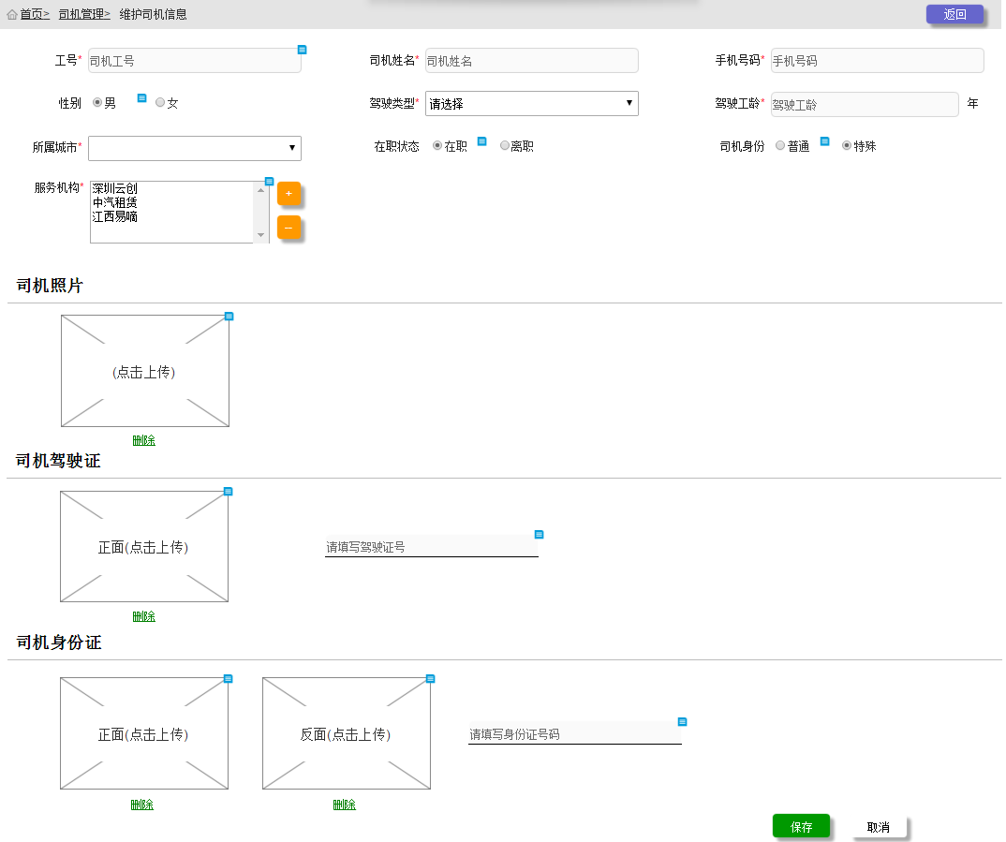

Figure 180

###### 界面元素

Table 78

|  |  |  |
| --- | --- | --- |
| **界面/区域** | **元素名称** | **描述** |
| 基本信息区域 | 工号 | 1. 文本框 2. 必填，最大10个字符，弱提示：“请输入工号” 3. 新增操作是，初始化自动生成工号，可以修改 |
| 司机姓名 | 1. 文本框 2. 必填，最大20个字符，弱提示：“请输入司机姓名” |
| 手机号码 | 1. 文本框 2. 必填，参照手机号码规范，弱提示：“请输入手机号码” |
| 性别 | 1. 单选按钮（男、女；新增时：默认选择男） 2. 必填 |
| 驾驶证类型 | 1. 可搜索下拉框（下拉值来源于字典） 2. 必填 |
| 驾驶工龄 | 1. 文本框，只能输入数据和小数点 2. 必填，整数位最大2位数字，小数位最多1位，弱提示：“请输入驾驶工龄” |
| 所属城市 | 1. 城市选择控件 2. 必填，控件请参照规范；弱提示“请选择所属城市” |
| 在职状态 | 1. 单选按钮（在职、离职；新增时：默认选择在职） 2. 必填 |
| 司机身份 | 1. 单选按钮（普通、特殊；新增时：默认选择普通） 2. 必填 3. 选择普通时：服务机构隐藏不显示；选择特殊时：服务机构显示 4. 修改操作判断：从特殊司机改成普通司机需要推送消息到机构端，机构端根据推送的消息强制把关联的特殊员工解绑 |
| 服务机构 | 1. 点击“+”号，传入当前已存在服务机构，弹出“选择机构”窗口 2. 服务机构不可重复 3. 点击“-”号，判断是否选中了一个或多个服务机构，如果没有选择提示，“请选择一家或多家机构” |
| 司机照片 | 司机照片上传 | 1. 图片框 2. 点击上传、重新点击一次可以重新上传 3. 必填选择上传图片，弱提示：“请上传正确格式的图片” 4. 图片相关格式参照规范 |
| 司机图片删除 | 点击删除清空页面上相应的图片 |
| 司机驾驶证 | 司机驾驶证上传 | 1. 图片框 2. 点击上传、重新点击一次可以重新上传 3. 必填选择上传图片，弱提示：“请上传正确格式的图片” 4. 图片相关格式参照规范 |
| 司机驾驶证删除 | 点击删除清空页面上相应的图片 |
| 司机驾驶证编码 | 1. 只有底部有线的文本框 2. 必填，数字和字母组成，第一位一定是数字，固定长度15位，弱提示：“请填写正确格式的工商执照编码” |
| 司机身份证 | 司机身份证正面上传 | 1. 图片框 2. 点击上传、重新点击一次可以重新上传 3. 必填选择上传图片，弱提示：“请上传正确格式的图片” 4. 图片相关格式参照规范 |
| 司机身份证正面删除 | 点击删除清空页面上相应的图片 |
| 司机身份证反面上传 | 1. 图片框 2. 点击上传、重新点击一次可以重新上传 3. 必填选择上传图片，弱提示：“请上传正确格式的图片” 4. 图片相关格式参照规范 |
| 司机身份证正面删除 | 点击删除清空页面上相应的图片 |
| 司机身份证号 | 1. 只有底部有线的文本框 2. 必填，数字和字母组成，身份证格式，请参照规则，弱提示：“请填写正确格式的身份证号” |
| 按钮区域 | 【保存】按钮 | 1. 校验必填：若、存在未填写提示相应的弱提示 2. 校验唯一：工号、手机号码、驾驶证号码、身份证号码是否存在，若、已存在，分别弱提示“XXX工号已存在”、 “XXX手机号码已存在”、“XXX驾驶证号码已存在”、“XXX身份证号码已存在” 3. 保存成功提示“保存成功”，同时返回到上一页面 ，刷新上一页面，保存失败，提示相应的失败信息 4. 新增操作：初始化随机生成6位数密码并发送手机短信给机构客户的联系方式的手机号码里面；密码由数字和字母组成； 5. 短信模板： |
| 【取消】按钮 | 点击，提示“您当前未点击保存，确认放弃保存吗？”，点击【返回保存】按钮，关闭提示，点击【放弃保存】返回到主页面 |
| 【返回】按钮 | 点击，提示“您当前为点击保存，确认放弃保存吗？”，点击【返回保存】按钮，关闭提示，点击【放弃保存】返回到主页面 |

###### 前置条件

新增操作时：无前置条件

修改操作时：传入主键查询条件

###### 用例流程

无

###### 后置条件

无

##### 司机信息详情

###### 用例描述

查看司机信息详情

###### 原型界面

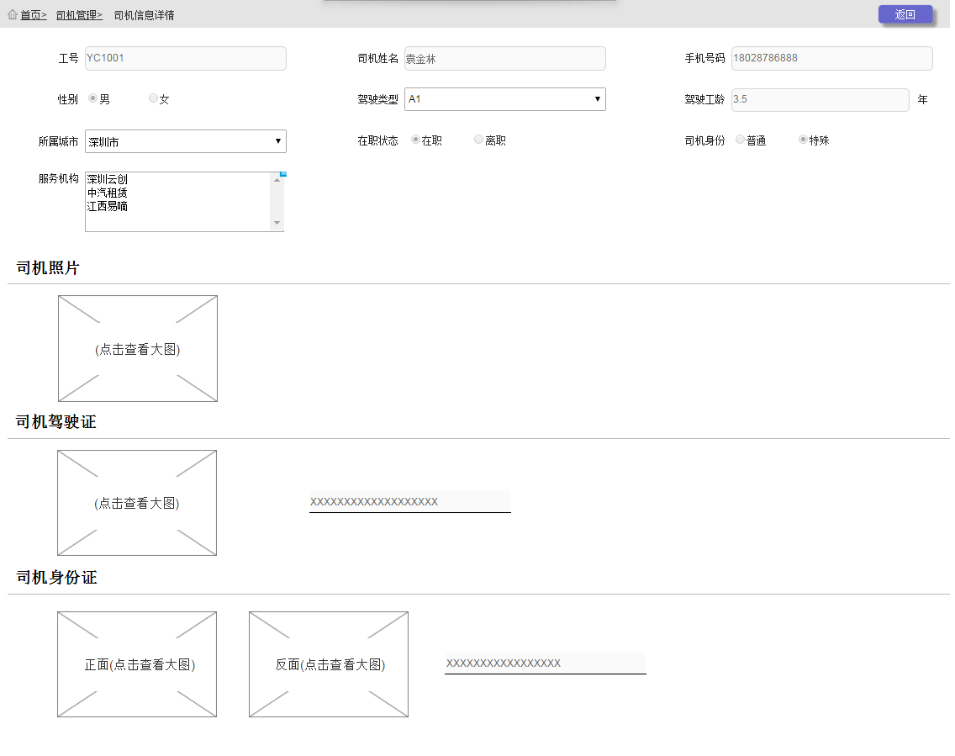

Figure 181

###### 界面元素

Table 79

|  |  |  |
| --- | --- | --- |
| **界面/区域** | **元素名称** | **描述** |
| 基本信息区域 | 工号 | 只读 |
| 司机姓名 | 只读 |
| 手机号码 | 只读 |
| 性别 | 只读 |
| 驾驶证类型 | 只读 |
| 驾驶工龄 | 只读 |
| 所属城市 | 只读 |
| 在职状态 | 只读 |
| 司机身份 | 只读 |
| 服务机构 | 只读 |
| 司机照片 | 司机图片 | 点击查看大图 |
| 司机驾驶证 | 司机驾驶证 | 点击查看大图 |
| 司机驾驶证编码 | 只读 |
| 司机身份证 | 司机身份证反面 | 点击查看大图 |
| 司机身份证正面 | 点击查看大图 |
| 司机身份证号 | 只读 |

###### 前置条件

传入主键查询条件

###### 用例流程

无

###### 后置条件

无

##### 选择机构

###### 用例描述

选择机构

###### 原型界面

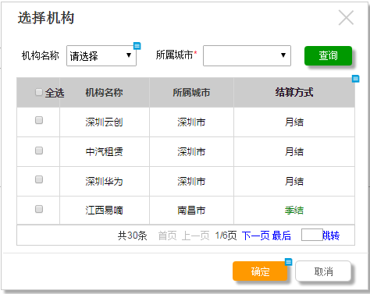

Figure 182

###### 界面元素

|  |  |  |
| --- | --- | --- |
| **界面/区域** | **元素名称** | **描述** |
| 机构信息窗口 | 主页 | 1. 初始化时，接收上一页面传过来的机构信息，对比列表，如果相同，前面复选框禁用不可勾选；同时列表显示所有机构客户里面的机构信息 2. 根据城市名称和结算方式排序 3. 机构默认显示“请选择” 4. 所属城市默认“全部” |
| 查询区域 | 机构名称 | 可搜索下拉框(数据来源于机构客户功能所有合作状态正常数据，只显示简称在下拉框) |
| 所属城市 | 1. 下拉框，默认值“全部” 2. 下框值来源于列表中的城市信息； |
| 【查询】按钮 | 1. 根据查询条件组合查询数据，查询出数据显示在下面列表中 2. 根据城市名称和结算方式排序 |
|  | 列表 | 1. 列表字段包括：机构名称、所属城市、结算方式 2. 机构名称，显示的是机构简称 3. 点击“全选”时，前面复选框禁用的不可勾选，且是当前分页勾选 |
|  | 【确定】按钮 | 返回选中的机构信息到上一页面，同时关闭当前窗口 |
|  | 【取消】按钮 | 关闭当前窗口，返回到上一页面 |

###### 前置条件

传入服务机构

###### 用例流程

无

###### 后置条件

无

##### 绑定车辆

###### 用例描述

司机绑定车辆

###### 原型界面

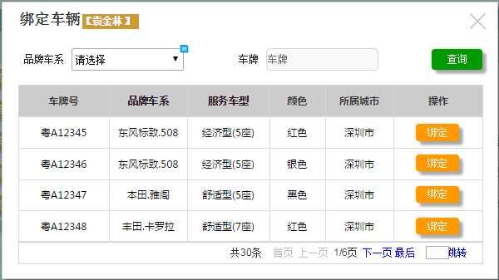

Figure 183

###### 界面元素

|  |  |  |
| --- | --- | --- |
| **界面/区域** | **元素名称** | **描述** |
| 绑定车辆窗口 | 主页 | 1. 初始化时，接收上一页面传过来的司机信息，显示司机姓名在标题上；同时列表根据上一页面传过来的城市查询出未绑定司机的所有车辆信息在列表中 2. 根据服务车型和品牌车系排序 |
| 查询区域 | 品牌车系 | 可搜索下拉框(数据来源于车辆管理未绑定司机的所有数据) |
| 车牌 | 车牌号 |
| 【查询】按钮 | 1. 根据查询条件组合查询数据，查询出数据显示在下面列表中 2. 根据服务车型和品牌车系排序 |
|  | 列表 | 列表字段包括： 车牌号、品牌车系、服务车型、颜色、所属城市、操作(绑定按钮) |
|  | 【绑定】按钮 | 1. 点击绑定绑定成功，提示“绑定成功”，同时关闭当前弹出窗；绑定失败，提示具体失败原因 2. 绑定的过程中，如果检测到车辆相应的品牌车系没有绑定服务车型，则车辆管理里面自动关联相应的品牌车系全部绑定服务车型，如果品牌车系在服务车型里面还是找不到关联信息，则车辆不可绑定司机，同时提示“品牌车系未分配服务车型，请先到[服务车型]功能分配品牌车型” 3. 成功后增加绑定记录 |

###### 前置条件

传入服务机构

###### 用例流程

无

###### 后置条件

无

##### 解除绑定

###### 用例描述

司机解除车辆绑定

###### 原型界面

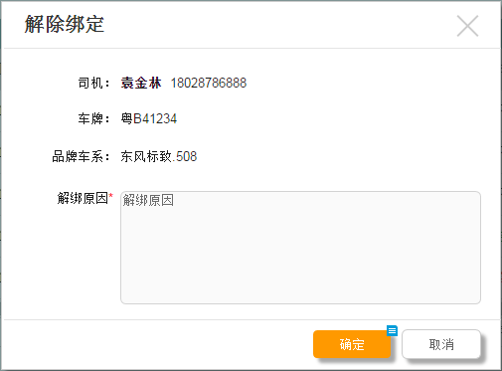

Figure 184

###### 界面元素

Table 80

|  |  |  |
| --- | --- | --- |
| **界面/区域** | **元素名称** | **描述** |
| 解除车辆绑定窗口 | 主页 | 初始化时，接收上一页面传过来的司机信息，显示相应的信息在控件上； |
| 查询区域 | 司机 | 1. 文本标签 2. 显示司机姓名和手机号码 |
| 车牌 | 1. 文本标签 2. 显示车牌号码 |
| 品牌车系 | 1. 文本标签 2. 显示品牌车系 |
| 解绑原因 | 1. 多文本框 2. 必填，最大200字，弱提示“请填写解绑原因” |
| 【确定】按钮 | 1. 验证必填项，如为空相应的弱提示 2. 解绑成功，提示“解绑成功”，关闭当前窗口，失败提示相应的失败信息;成功后修改解绑记录的时间 |
| 【取消】按钮 | 放弃解绑，关闭当前对话框 |

###### 前置条件

传入司机相应的信息

###### 用例流程

无

###### 后置条件

无

##### 解绑记录

###### 用例描述

司机解除绑定车辆记录

###### 原型界面

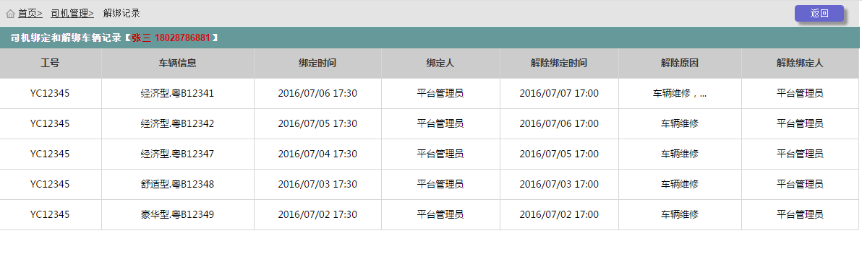

Figure 185

###### 界面元素

Table 81

|  |  |  |
| --- | --- | --- |
| **界面/区域** | **元素名称** | **描述** |
| 解除绑定车辆记录页面 | 主页 | 初始化时，根据司机主键信息，查询出解除绑定记录，显示在列表中，同时根据绑定时间、解除绑定时间倒序排序(即：最近的时间在上面)； |
|  | 【返回】按钮 | 点击返回到上一页面 |

###### 前置条件

传入司机相应的信息

###### 用例流程

无

###### 后置条件

无

### 服务规则

#### 服务车型

##### 业务流程

无

##### 服务车型主页

###### 用例描述

租赁公司维护服务车型

###### 原型界面

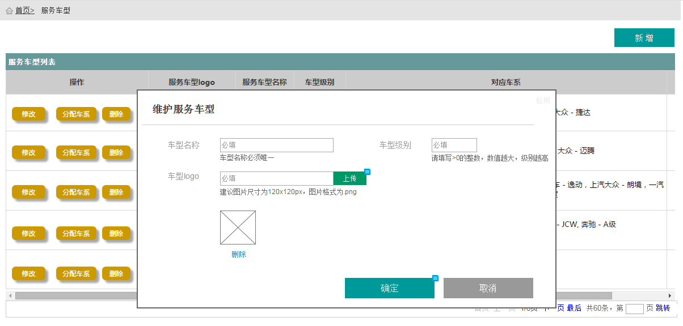

Figure 186

###### 界面元素

Table 82

|  |  |  |
| --- | --- | --- |
| **界面/区域** | **元素名称** | **描述** |
| 列表 | 初始化服务车型 | 1、初始化显示所有的服务车型信息  2、根据车型级别从小到大排序 |
| 维护服务车型 | 车型名称 | 1. 文本框 2. 必填，最大6个字符，弱提示“请输入车型名称” 3. 格式：XXX+n座；例如：经济型5座、舒适型、商务型7座 |
| 车型级别 | 1. 文本框 2. 必填，只能输入数字，最大2位整数 |
| 车型logo | 1. 上传附件控件 2. 图片文件名称最大25个字符 3. 点击上传，弹出选择本地图片的窗口 4. 文本框中显示图片名称，格式：xxx.png |
| Logo图片 | 1. 根据上传的图片显示自动调整大小 2. 大小：120px\*120px |
| 【删除】无边框按钮 | 点击清空图片及车型logo名称 |
| 【确定】按钮 | 1. 检验必填项是否存在未填写，若、存在，则弱提示 2. 检验车型名称必须唯一不重复；检验车型级别唯一不重复 3. 车型名称或车型级别重复，分别提示“车型名称已存在”或“车型级别已存在” 4. 保存成功提示“保存成功”，同时关闭当前弹出窗口；保存失败，提示相应的详细信息 |
| 【取消】按钮 | 点击放弃保存，关闭当前弹出窗 |
|  | 【新增】按钮 | 点击弹出“维护服务车型”窗口 |
|  | 【修改】按钮 | 点击传入相应行信息，弹出“维护服务车型”窗口 |
|  | 【删除】按钮 | 点击检验是否绑定品牌车系，  a)、存在，则、弹窗提示，文案：“当前车型已绑定品牌车系，请先在【分配车系】解绑”，按钮“我知道了”；点击“我知道了”关闭弹窗  b)、不存在，则、弹窗提示，文案：“删除后不可以恢复，确定要删除吗？” 按钮“确定”，“取消”；点击“确定”执行删除操作，删除成功，提示“删除成功”，点击“取消”放弃删除操作，关闭弹窗 |
|  | 【分配车系】按钮 | 点击弹出“车系分配”窗口 |

###### 前置条件

无

###### 用例流程

无

###### 后置条件

无

##### 车系分配

###### 用例描述

租赁公司维护派单规则

###### 原型界面

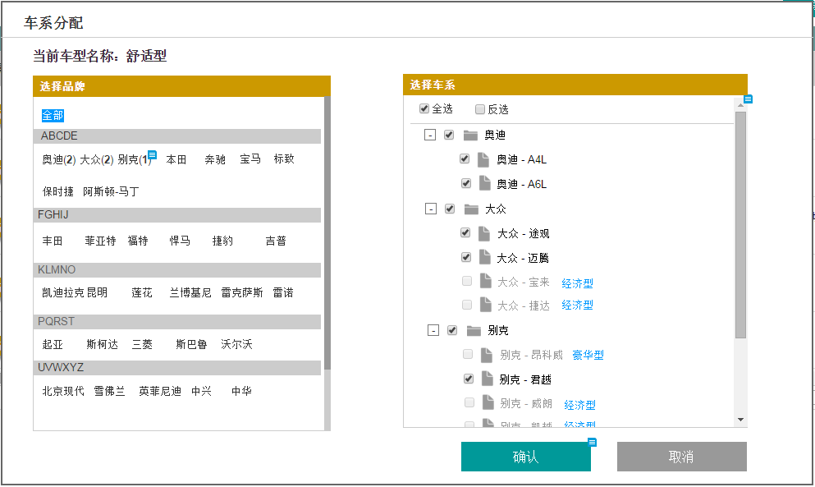

Figure 187

###### 界面元素

Table 83

|  |  |  |
| --- | --- | --- |
| **界面/区域** | **元素名称** | **描述** |
|  | 当前车型名称 | 1. 文本标签 2. 显示上一个页面传过来的车型名称 |
| 选择品牌 | 1. 控件请看原型 2. 初始化，对应的品牌名称后面需要显示绑定的车系个数，格式：XX(n) 3. 点击某个品牌，右边选择车系相应的显示品牌车系，带复选的树形，根据数据判断是否需要勾选车系 |
| 选择车系 | 1. 带复选框的树形，具体看原型 2. 当前分配舒适型，之前分配的其他车型前面的复选框需要禁用不可操作 3. 根据左侧的选择品牌相应的展显车系树形 |
| 车系全选 | 1. 复选框 2. 勾选，可勾选的复选框全部勾选；不勾选，可勾选的复选框全部不勾选 |
| 车系反选 | 1. 复选框 2. 勾选，已经勾选的改成不勾选；不勾选，可操作的复选框没有勾选的改成不勾选，已经勾选的改成不勾选 |
|  | 【确定】按钮 | 1. 校验是否有已勾选的，如果一个都没有勾选，提示“至少勾选一项” 2. 判断之前勾选了，现在去掉了勾选的品牌车系是否有车辆和司机有绑定关系，如果有绑定，则相应弹窗提示，文案：“XXX品牌车系存在车辆和司机绑定关系，请先在司机管理功能解绑”，按钮“我知道了”；点击“我知道了”关闭弹窗；否则直接保存勾选信息 3. 左侧根据某一个品牌查询车系，车系勾选了一部分，现在又根据另一个品牌查询车系，车系又勾选了一部分，最后点击【确定】按钮，需要把这些勾选过的和没有勾选过的执行同样的保存校验 |
|  | 【取消】按钮 | 点击关闭当前窗口，返回上一个页面，同时页面 |

###### 前置条件

传入主键查询条件

###### 用例流程

###### 后置条件

无

#### 派单规则

##### 业务流程

无

##### 派单规则主页

###### 用例描述

租赁公司维护派单的规则

###### 原型界面

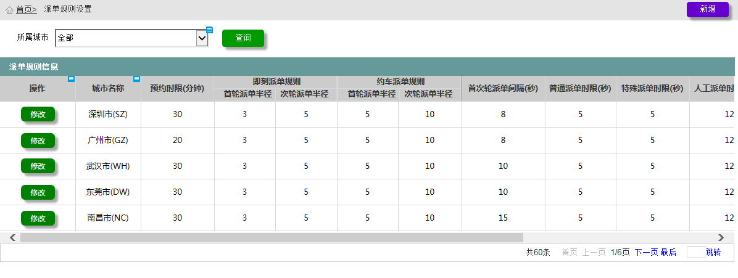

Figure 188

###### 界面元素

Table 84

|  |  |  |
| --- | --- | --- |
| **界面/区域** | **元素名称** | **描述** |
| 查询区域 | 所属城市 | 1. 可搜索下拉框，默认值“全部” 2. 下框值来源于列表中的所属城市；数据一次性加载到下拉框，搜索是只搜索下框框值 |
| 【查询】按钮 | 1. 根据查询条件查询数据，查询出信息显示在列表中 2. 根据车型派送规则、城市排序 |
|  | 【新增】按钮 | 点击，跳转到“维护规则”页面 |
| 列表区域 | 列表 | 1、列字段：城市名称、预约时限(分钟)、首轮派单半径(即刻，注：存在二级表头，请看原型)、次轮派单半径(即刻，注：存在二级表头，请看原型)、首轮派单半径(约车，注：存在二级表头，请看原型)、次轮派单半径(约车，注：存在二级表头，请看原型)、首次轮派单间隔(秒)、普通派单时限(秒)、特殊派单时限(秒)、人工派单时限(分钟)、司机抢单时限(秒)、车型派送规则、最后更新时间  2、列表按钮：【修改】  3、初始化列表加载所有数据，根据车型派送规则、城市排序  4、拖动水平滚动条，前2列保持不动(即：冻结前2列) |
| 【修改】按钮 | 点击，传入当前行数据(主键)，跳转到“维护规则”页面 |

###### 前置条件

无

###### 用例流程

无

###### 后置条件

无

##### 派单规则维护

###### 用例描述

租赁公司维护派单规则

###### 原型界面

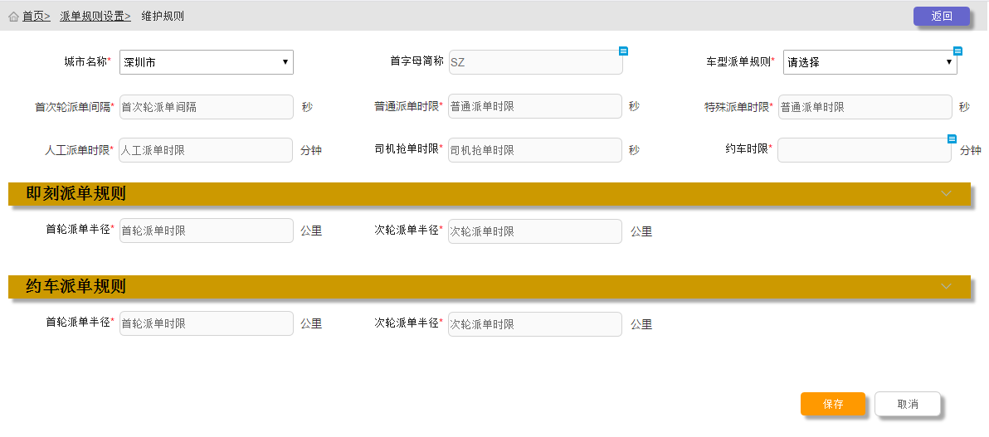

Figure 189

###### 界面元素

Table 85

|  |  |  |
| --- | --- | --- |
| **界面/区域** | **元素名称** | **描述** |
| 规则基本信息 | 主页 | 修改时：所有控件根据上一页面传过来的主键，查看相应的信息显示在相应的控件上 |
| 城市名称 | 1. 城市选择控件 2. 必填，控件请参照规范；弱提示“请选择所属城市” |
| 首字母简称 | 1. 只读文本框 2. 根据选择的城市自动显示首字母缩写 |
| 车型派单规则 | 1. 下拉框（下拉值：当前级别、升级） 2. 必填，弱提示“请选择车型派单规则” |
| 首次轮派单间隔 | 1. 文本框 2. 必填，最大只能输入3位整数，弱提示：“请输入首次轮派单间隔” 3. 单位：秒 |
| 普通派单时限 | 1. 城市选择控件 2. 必填，最大只能输入3位整数，弱提示：“请输入普通派单时限” 3. 单位：秒 |
| 特殊派单时限 | 1. 文本框 2. 必填，最大只能输入3位整数，弱提示：“请输入特殊派单时限” 3. 单位：秒 |
| 人工派单时限 | 1. 文本框 2. 必填，最大只能输入2位整数，弱提示：“请输入人工派单时限” 3. 单位：分钟 |
| 司机抢单时限 | 1. 文本框 2. 必填，最大只能输入3位整数，弱提示：“请输入特殊派单时限” 3. 单位：秒 |
| 约车时限 | 1. 文本框 2. 必填，最大只能输入2位整数，弱提示：“请输入人工派单时限” 3. 单位：分钟 |
| 即刻派单规则 | 首轮派单半径 | 1. 文本框 2. 必填，最大只能输入2位整数，弱提示：“请输入首轮派单半径” 3. 单位：公里 4. 用车时间减去当前服务器时间小于约车时限时使用这个半径派单 |
| 次轮派单半径 | 1. 文本框 2. 必填，最大只能输入2位整数，弱提示：“请输入次轮派单半径” 3. 单位：公里 4. 用车时间减去当前服务器时间小于约车时限时使用这个半径派单 |
| 约车派单规则 | 首轮派单半径 | 1. 文本框 2. 必填，最大只能输入2位整数，弱提示：“请输入首轮派单半径” 3. 单位：公里 4. 用车时间减去当前服务器时间大于约车时限时使用这个半径派单 |
| 次轮派单半径 | 1. 文本框 2. 必填，最大只能输入2位整数，弱提示：“请输入次轮派单半径” 3. 单位：公里 4. 用车时间减去当前服务器时间大于约车时限时使用这个半径派单 |
|  | 【保存】按钮 | 1. 校验必填项是否已填写，若、未填写提示相应的弱提示 2. 校验城市是否唯一，若、城市名称已经存在，提示“XXX城市名称已存在” 3. 保存成功提示“保存成功”，同时跳转到上一个页面，保存失败、相应的提示详细的失败信息 |
|  | 【取消】按钮 | 点击放弃保存信息返回上一个页面 |
|  | 【返回】按钮 | 点击放弃保存信息返回上一个页面 |

###### 前置条件

新增操作时：无前置条件

修改操作时：传入主键查询条件

###### 用例流程

无

###### 后置条件

无

#### 标准计费规则

##### 业务流程

无

##### 派单规则主页

###### 用例描述

租赁公司制定标准计费规则，用于同步个性化计费规则，同时也用于“因私用车”订单的计算费用

###### 原型界面

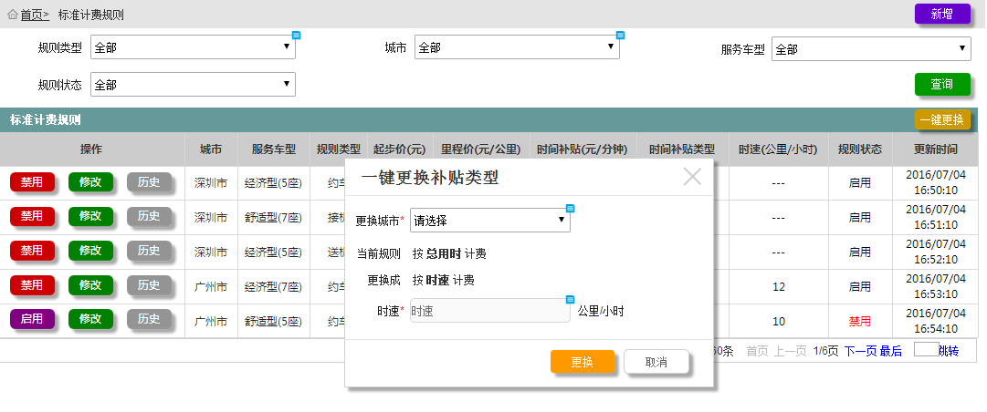

Figure 190

###### 界面元素

Table 86

|  |  |  |
| --- | --- | --- |
| **界面/区域** | **元素名称** | **描述** |
| 查询区域 | 规则类型 | 可多选下拉框（下拉值：全部、约车、接机、送机；默认显示全部） |
| 所属城市 | 1. 可搜索下拉框，默认值“全部” 2. 下框值来源于列表中的所属城市；数据一次性加载到下拉框，搜索是只搜索下框框值 |
| 服务车型 | 下拉框（下拉值：来源于下面列表的服务车型，过滤重复值） |
| 规则状态 | 下拉框（下拉值：全部、启用、禁用；默认显示“全部”） |
| 【查询】按钮 | 1. 根据查询条件组合查询数据，查询出信息显示在列表中 2. 根据城市、规则类型、服务车型、规则状态排序 |
|  | 【新增】按钮 | 点击，跳转到“维护规则”页面 |
|  | 【一键更换】按钮 | 点击，弹出“一键更换补贴类型” |
| 一键更换补贴类型窗口 | 更换城市 | 1. 下拉框(下拉值：来源于标准计费规则里面的“城市名称”，过滤重复值) 2. 必填，弱提示“请选择需要更换的城市” 3. 下拉选择城市，调用服务查询当前规则，显示在当前规则标签上，同时更换成标签显示另一种计费规则，例如：当前规则标签显示按 总用时 计费，那么更换成 标签就显示 按 时速 计费，反之、相互调换显示； 4. 选择城市，查询出当前计费规则是按总用时计费时，需要显示时速控件；如果当前规则是按时速计费，那么时速控件隐藏不显示 |
| 当前规则 | 1. 文本标签 2. 默认空值 |
| 更换成 | 1. 文本标签 2. 默认空值 |
| 时速 | 1. 文本框 2. 必填，只能输入数字和小数点；弱提示“请输入时速” 3. 格式：整数位最大只能输入3位数，小数位最多只能输入1位小数 4. 单位：公里/小时； |
| 【更换】按钮 | 1. 点击后检验必填项，若、存在未填写，则相应的弱提示 2. 保存成功后提示“保存成功”同时关闭当前弹出窗，刷新上一页面，保存失败，提示相应的失败信息 |
| 【取消】按钮 | 点击放弃更换，同时关闭当前窗口，返回到上一页面 |
| 列表区域 | 列表 | 1、列字段：城市、服务车型、规则类型、起步价(元)、里程价(元/公里)、时间补贴(元/分钟)、时间补贴类型、时速(公里/小时)、规则状态、更新时间  2、列表按钮：【禁用】、【启用】、【修改】和【历史】按钮  3、初始化列表加载所有数据，根据城市、规则类型、服务车型、规则状态排序；规则状态为“启用”时，显示【禁用】按钮、隐藏【启用】按钮，规则状态为“禁用”时，显示【启用】按钮、隐藏【禁用】按钮 |
| 【禁用】按钮 | 点击后传入当前规则信息，弹出“禁用下单”窗口 |
| 【启用】按钮 | 点击后直接启用当前规则；启用成功提示“启用成功”，启用失败，提示相应的失败信息 |
| 【修改】按钮 | 点击，传入当前行数据(主键)，跳转到“维护规则”页面 |
| 【历史】按钮 | 点击，传入当前行数据(主键)，跳转到“历史标准规则记录”页面 |

###### 前置条件

无

###### 用例流程

无

###### 后置条件

无

##### 派单规则维护

###### 用例描述

租赁公司维护标准计费规则

###### 原型界面

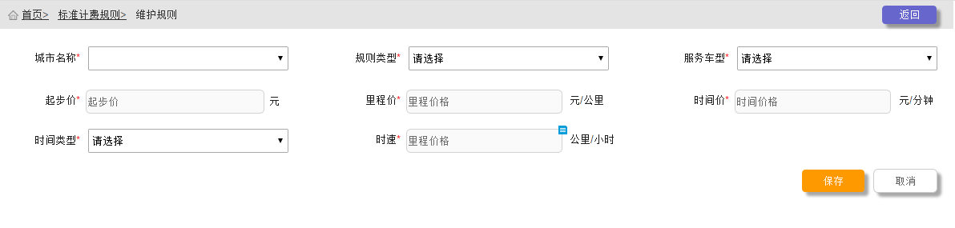

Figure 191

###### 界面元素

Table 87

|  |  |  |
| --- | --- | --- |
| **界面/区域** | **元素名称** | **描述** |
| 规则基本信息 | 主页 | 修改时：所有控件根据上一页面传过来的主键，查看相应的信息显示在相应的控件上 |
| 城市名称 | 1. 城市选择控件 2. 必填，控件请参照规范；弱提示“请选择所属城市” |
| 规则类型 | 1. 下拉框（下拉值：请选择、约车、接机、送机） 2. 必填，弱提示“请选择规则类型” |
| 服务车型 | 1. 下拉框（下拉值：来源于服务车型功能里面的数据） 2. 必填，弱提示“请选择服务车型” |
| 起步价 | 1. 文本框 2. 必填，最大4位整数，最大1位小数，弱提示：“请输入起步价” 3. 单位：元 |
| 里程价 | 1. 文本框 2. 必填，最大3位整数，最大1位小数，弱提示：“请输入里程价” 3. 单位：元/公里 |
| 时间价 | 1. 文本框 2. 必填，最大2位整数，最大1位小数，弱提示：“请输入时间价” 3. 单位：元/分钟 |
| 时间类型 | 1. 下拉框(下拉值：请选择、总用时、低速用时) 2. 必填 3. 选择总是时、时，时速控件隐藏；选择低速用时、时，时速控件显示 |
| 时速 | 1. 文本框 2. 必填，最大3位整数，最大1位小数，弱提示：“请输入时速” 3. 单位：公里/小时 |
|  | 【保存】按钮 | 1. 检验必填项是否存在未填写，若、存在，则弱提示 2. 检验城市名称、规则类型、服务车型三个作为联合主键，判断唯一，如果已存在，提示“XX城市、XX规则、XX服务车型已存在”；例如：“深圳市城市、约车规则、经济型服务车型已存在” 3. 检验时间类型是否和已有的规则存在差异，如，已存在的的深圳市时间类型为总用时，那么现在新增或修改只能维护深圳市时间类型为总用时，相反如果之前是低速用时，那么后面也只能维护相同城市的时间类型为低速用时；(注：一座城市只能有一种时间类型) 4. 保存成功后提示“保存成功”同时返回到上一页面，刷新上一页面；保存失败，提示相应的失败信息 |
|  | 【取消】按钮 | 点击放弃保存信息返回上一个页面 |
|  | 【返回】按钮 | 点击放弃保存信息返回上一个页面 |

###### 前置条件

新增操作时：无前置条件

修改操作时：传入主键查询条件

###### 用例流程

无

###### 后置条件

无

##### 禁用下单

###### 用例描述

租赁公司禁用标准计费规则，禁用之后对因私用车下单

###### 原型界面

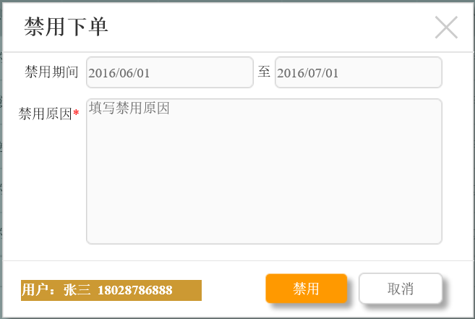

Figure 192

###### 界面元素

Table 88

|  |  |  |
| --- | --- | --- |
| **界面/区域** | **元素名称** | **描述** |
| 禁用窗口 | 禁用原因 | 1. 多文本框 2. 必填，弱提示“请填写禁用原因” 3. 长度：最大200，超出长度不可输入 |
| 【禁用】按钮 | 点击校验禁用原因是否已填写，若未填写，则弱提示；都已填写执行保存，保存成功提示“禁用成功”，保存失败，提示相应的失败信息 |
| 【取消】按钮 | 点击关闭当前弹窗口，返回上一个页面 |

###### 前置条件

无

###### 后置条件

无

##### 历史标准规则记录

###### 用例描述

租赁公司查看自己的标准计费规则操作历史记录

###### 原型界面

Figure 193

###### 界面元素

Table 89

|  |  |  |
| --- | --- | --- |
| **界面/区域** | **元素名称** | **描述** |
| 历史标准记录 | 列表 | 1. 列字段： 操作类型、操作时间、操作人、起步价(元)、里程价(元/公里)、时间补贴(元/分钟)、时间补贴类型、时速(公里/小时)、规则状态 2. 初始化列表加载所有数据，根据操作时间倒序排序 |
| 列表标题 | 1. 显示历史标准计费规则记录【xxx、xx、xxx规则】 2. 格式例子：历史标准计费规则记录【深圳市、约车、经济型5座规则】 |
| 【返回】按钮 | 点击返回到上一页面 |

###### 前置条件

无

###### 用例流程

无

###### 后置条件

无

#### 个性化计费规则

##### 业务流程

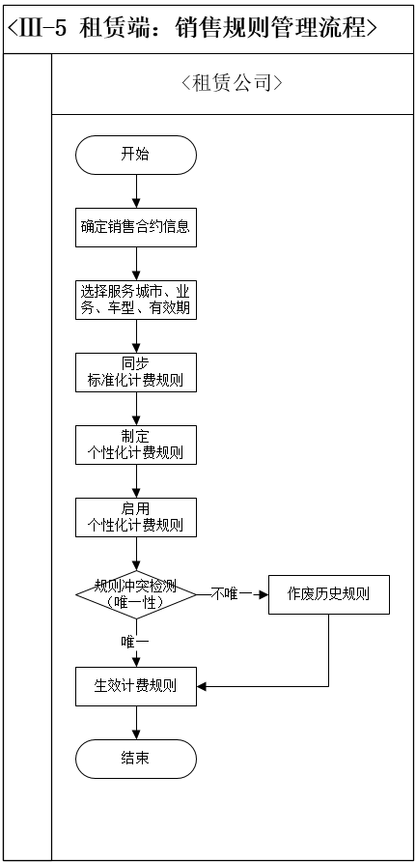

Flow 17

##### 个性化计费规则主页

###### 用例描述

租赁公司对不同机构制定不同的个性化计费规则，用于机构客户下单计算费用

###### 原型界面

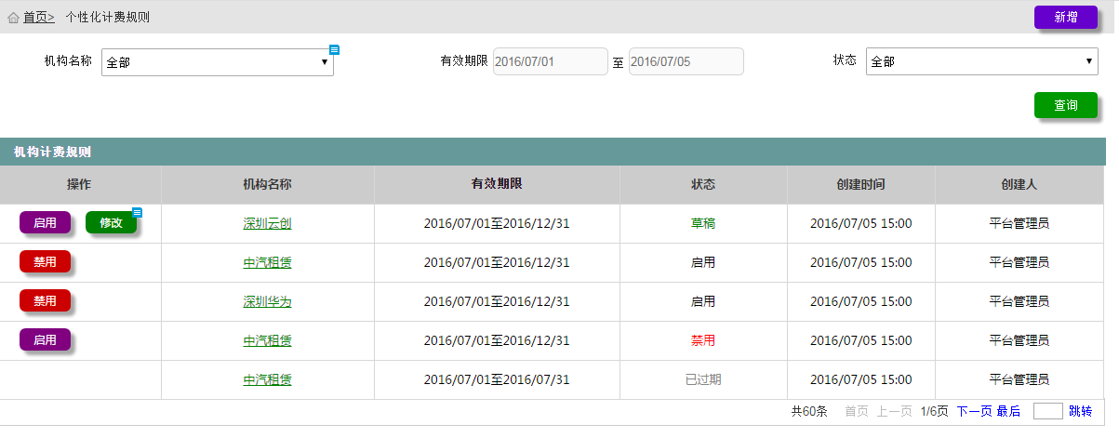

Figure 194

###### 界面元素

Table 90

|  |  |  |
| --- | --- | --- |
| **界面/区域** | **元素名称** | **描述** |
| 查询区域 | 机构名称 | 1. 选择下拉框（下拉值来源于下面列表中的数据） 2. 机构名称显示的机构简称 |
| 有效期限 | 1. 日期控件 2. 格式：yyyy/MM/dd |
| 状态 | 下拉框（下拉值：全部、草稿、启用、禁用、已过期；默认显示全部） |
| 【查询】按钮 | 1. 根据查询条件组合查询数据，查询出信息显示在列表中 2. 根据机构名称、有效期限排序 |
|  | 【新增】按钮 | 点击，跳转到“新增规则”页面 |
| 列表区域 | 列表 | 1、列字段：机构名称、有效期限、状态、创建时间、创建人  2、列表按钮和链接：【禁用】、【启用】和【修改】，机构名称链接  3、初始化列表加载所有数据，根据机构名称、有效期限排序；状态为“启用”时，显示【禁用】按钮、隐藏【启用】按钮，状态为“禁用”时，显示【启用】按钮、隐藏【禁用】按钮；状态为“草稿”时，显示【启用】、【修改】，不显示【禁用】；状态为“已过期”时，三个按钮都不显示  4、机构名称显示的是机构简称 |
| 【禁用】按钮 | 直接禁用规则，成功提示“禁用成功”，失败，提示相应的失败信息 |
| 【启用】按钮 | 点击时判断相同机构是否已经存在已启用状态的规则：  a)、不存在启用状态的规则，则、直接启用，启用成功提示“启用成功”，启用失败，提示相应的失败信息；  b)、存在启用状态的规则，则、再判断有效期是否有包含和交叉关系，如、有效期不存在包含和交叉关系则直接启用，启用成功提示“启用成功”，启用失败，提示相应的失败信息；  c)、存在启用状态、同时有效期存在包含或交叉关系，则、再判断启用状态里面是否存在业务上的部分重合或全部重合关系，如果 “城市名称”完全没有一样的或者城市名称有相同但是相应的下单产品(如：约车、接机、送机)不存在相同，这时可以直接启用，启用成功提示“启用成功”，启用失败，提示相应的失败信息； |
| 【修改】按钮 | 点击，传入当前行数据(主键)，跳转到“维护计费规则“页面 |
| 机构名称链接 | 点击链接，跳转到“计费规则详情” |

###### 前置条件

无

###### 用例流程

无

###### 后置条件

无

##### 新增规则

###### 用例描述

租赁公司新增个性化计费规则

###### 原型界面

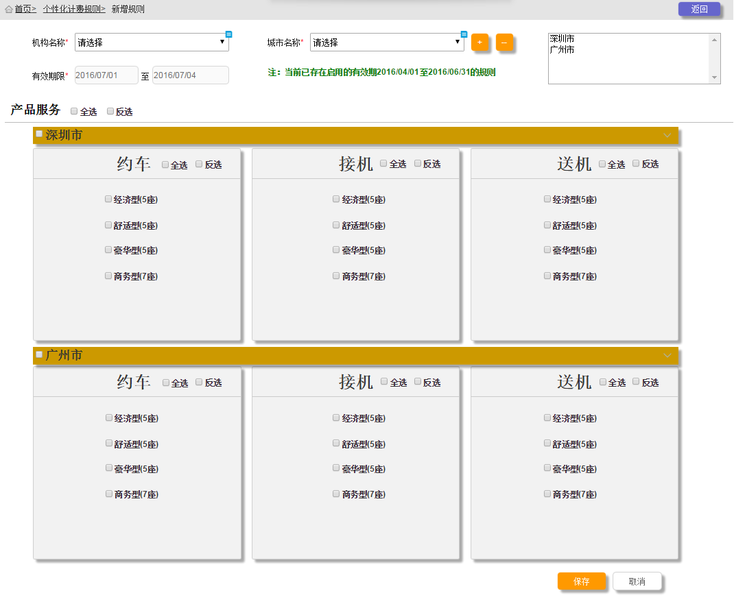

Figure 195

###### 界面元素

Table 91

|  |  |  |
| --- | --- | --- |
| **界面/区域** | **元素名称** | **描述** |
| 规则基本信息 | 主页 | 初始化：产品服务下面只有【保存】和【取消】按钮 |
| 机构名称 | 1. 下拉框（数据来源于机构客户功能所有合作状态正常数据，只显示机构简称在下拉框） 2. 必填 3. 选择机构时，检测自己是否存在已启用的规则，如果存在，在有效期旁边显示一段文字“注：当前已存在启用的有效期2016/04/01至2016/06/31的规则”，有效期根据实际的显示；如果不存在则不需要显示这个提示 |
| 城市名称 | 1. 可搜索可多选下拉框(数据来源于标准计费规则里面的城市) 2. 必填 3. 选中一个或多个后点击旁边的“+”，点击“+”调用服务，根据城市去标准计费规则里面查询相应的的计费规则，把不重复的城市放到右侧列表表，同时在产品服务下面根据城市显示相应的计费规则，格式如原型居中所示；如果一座城市只有一个或两个产品，则根据实际情况居中显示。 4. 选中右侧一个或多个城市，点击减号“-”，删除同步的城市，同时产品下面的城市块也相应的移除 |
| 有效期限 | 1. 日期控件 2. 必填，起始时间大于等于当前服务器时间，结束时间大于起始时间 |
| 产品服务 | 1. 全选复选框、反选复选框 2. 选择全选，产品服务下面的所有复选框全选中(除反选复选框不需要选中)，全选不勾选产品服务下面的所有复选框全部不选中 3. 选择反选，产品服务下面的复选之前选中了变成不勾选，反之勾选 |
| 城市复选框 | 1. 城市复选框 2. 勾选当前城市复选框，当前城市下面的所有复选框全部选中(除反选复选框不需要选中)，反之不勾选 |
| 约车/接机/送机 | 1. 旁边的全选和反选复选框 2. 全选和反选勾选与不勾选和上面的效果一样 |
|  | 【保存】按钮 | 1、如果只勾选择了城市复选框，下面的服务车型一个都没有勾选，则需要提示“xxx城市至少需要勾选一个服务车型”  2、判断是否已经存在草稿状态的规则：  a)、不存在，直接保存，保存成功提示“保存成功”，返回上一页面，刷新上一页面，状态为草稿状态；  b)、存在，再判断有效期是否完全相同，如果不相同也不存在交叉，则直接保存，保存成功提示“保存成功”，返回上一页面，刷新上一页面，状态为草稿状态；  c)、存在草稿状态，同时有效期完全一样，则根据城市、产品、服务车型判断是否存在相同的，如果存在，保留以前的相关费用，如果不一样则追加规则到现有的草稿状态里面，保存成功提示“保存成功”，返回上一页面，刷新上一页面，状态为草稿状态；  2、判断是否已经存在已启用的规则  a)、不存在，直接保存，保存成功提示“保存成功”，同时跳转到修改页面，状态为草稿状态；  b)、存在已启用规则，再判断有效期是否完全相同，如果不相同也不存在交叉，则直接保存，保存成功提示“保存成功”，返回上一页面，刷新上一页面，状态为草稿状态；  c)、存在已启用规则，同时有效期完全一样或存在交叉，则根据“城市”、“下单产品”判断是否存在交集，如果存在，则不可启用，需要提示“当前已存在交集的规则，不可启用”，如果不存在交集，则直接启用，启用成功，提示“启用成功”，如果失败，则提示相应的失败信息 |
|  | 【取消】按钮 | 点击后弹出对话框，提示“您当前为点击【保存】按钮，确认放弃保存吗？”点击放弃保存，返回到主页面，点击返回保存，关闭当前对话框 |
|  | 【返回】按钮 | 点击后弹出对话框，提示“您当前为点击【保存】按钮，确认放弃保存吗？”点击放弃保存，返回到主页面，点击返回保存，关闭当前对话框 |

###### 前置条件

无

###### 用例流程

无

###### 后置条件

无

##### 维护计费规则

###### 用例描述

租赁公司修改个性化计费规则

###### 原型界面

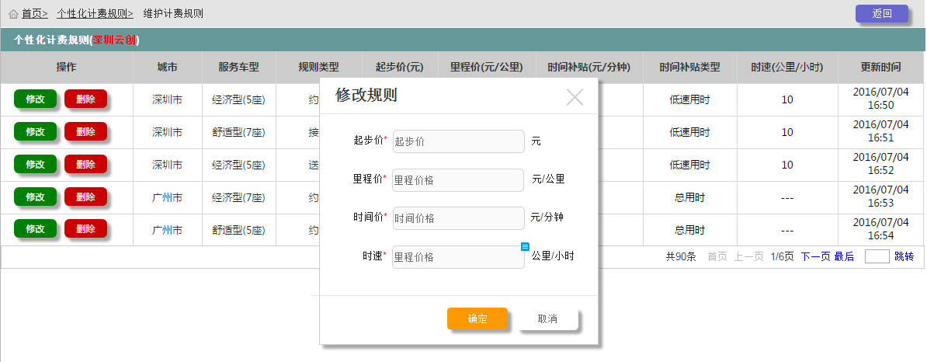

Figure 196

###### 界面元素

Table 92

|  |  |  |
| --- | --- | --- |
| **界面/区域** | **元素名称** | **描述** |
| 列表区域 | 主页 | 1. 列表初始化：根据条件相应的显示计费规则信息，同时根据城市、规则类型排序 2. 列表上面的横条，需要显示机构名称(即：机构简称) |
| 列表 | 1. 列表包括：城市、服务车型、规则类型、起步价(元)、里程价(元/公里)、时间补贴 (元/分钟)、时间补贴类型、时速(公里/小时)、更新时间 2. 列表包括的按钮：【修改】、【删除】 |
| 修改弹出窗 | 初始化 | 1. 根据相应的信息显示到相应的控件上 2. 如果是总是用，时速控件需要隐藏，如果是低速用时，则显示 |
| 起步价 | 1. 文本框 2. 必填，最大4位整数，最大1位小数，弱提示：“请输入起步价” 3. 单位：元 |
| 里程价 | 1. 文本框 2. 必填，最大3位整数，最大1位小数，弱提示：“请输入里程价” 3. 单位：元/公里 |
| 时间价 | 1. 文本框 2. 必填，最大2位整数，最大1位小数，弱提示：“请输入时间价” 3. 单位：元/分钟 |
| 时速 | 1. 文本框 2. 必填，最大3位整数，最大1位小数，弱提示：“请输入时速” 3. 单位：公里/小时 4. 如果是总是用，时速控件需要隐藏，如果是低速用时，则显示 |
| 【保存】按钮 | 1. 校验必填项是否存在未填写，如果存在，则弱提示 2. 保存成功，提示“保存成功”，关闭当前弹出窗口，保存失败，提示相应的失败信息 |
| 【取消】按钮 | 放弃修改，关闭当前弹出窗口 |
|  | 【返回】按钮 | 返回到上一页面 |

###### 前置条件

传入主键查询条件

###### 用例流程

无

###### 后置条件

无

##### 计费规则详情

###### 用例描述

租赁公司机构计费规则详情

###### 原型界面

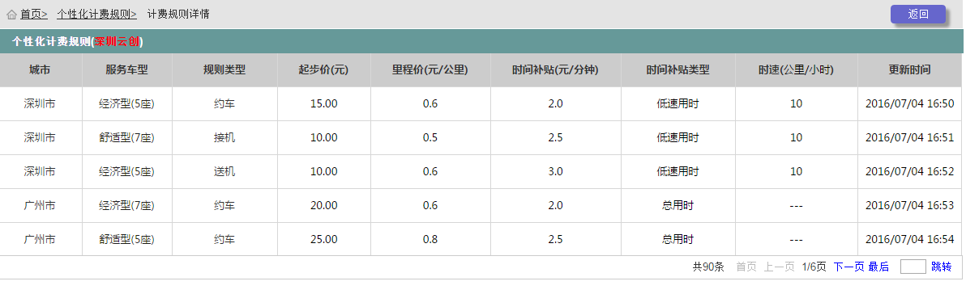

Figure 197

###### 界面元素

Table 93

|  |  |  |
| --- | --- | --- |
| **界面/区域** | **元素名称** | **描述** |
| 列表区域 | 主页 | 1. 列表初始化：根据条件相应的显示计费规则信息，同时根据城市、规则类型排序 2. 列表上面的横条，需要显示机构名称(即：机构简称) |
| 列表 | 列表包括：城市、服务车型、规则类型、起步价(元)、里程价(元/公里)、时间补贴 (元/分钟)、时间补贴类型、时速(公里/小时)、更新时间 |
|  | 【返回】按钮 | 返回到上一页面 |

###### 前置条件

传入主键查询条件

###### 用例流程

无

###### 后置条件

无

### 财务管理

#### 账户管理

##### 机构账户

###### 业务流程

无

###### 机构账户主页

用例描述

租赁公司对自己的机构客户充值和提现以及查看往来明细等

原型界面

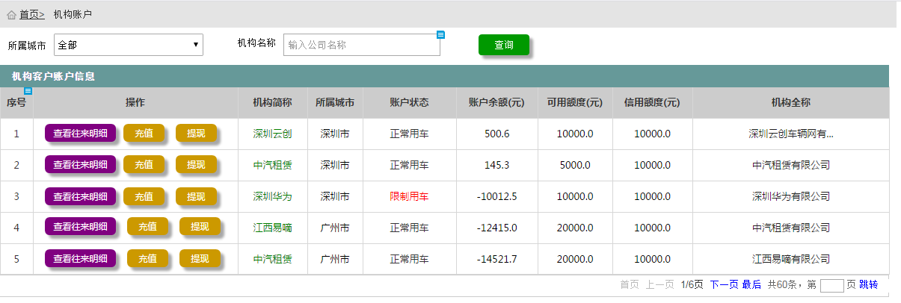

Figure 198

界面元素

Table 94

|  |  |  |
| --- | --- | --- |
| **界面/区域** | **元素名称** | **描述** |
| 主页 | 初始化主页 | 1. 城市名称、机构名称分别加载所有机构账户信息中的城市名称和机构简称，都需要过滤重复值显示 2. 调用服务查询出所有的机构账户信息，显示在列表中 3. 列表数据根据所属城市、账户余额排序，其中账户余额升序排序 |
| 查询区域 | 所属城市 | 下拉框 |
| 机构名称 | 可搜索下拉框 |
| 【查询】按钮 | 1. 根据查询条件组合查询，查询出数据显示在列表中 2. 列表数据根据所属城市、账户余额排序，其中账户余额升序排序 |
| 列表区域 | 列表 | 1. 列字段：机构简称、所属城市、账号状态、账户余额(元)、可用额度(元)、信用额度(元)、机构全称 2. 可用额度说明：可用额度=账户余额+信用额度-本期消费金额   2、列表按钮：【查看往来明细】、【充值】和【提现】  3、初始化列表加载所有数据，根据所属城市、账户余额排序，其中账户余额升序排序 |
|  | 【查看往来明细】按钮 | 点击后传入当前行信息，跳转到“查看往来明细”页面 |
|  | 【充值】按钮 | 点击后传入当前行信息，弹出“充值”窗口 |
|  | 【提现】按钮 | 点击后传入当前行信息，弹出“提现”窗口 |

前置条件

无

用例流程

无

后置条件

无

###### 充值

用例描述

租赁公司为机构充值

原型界面

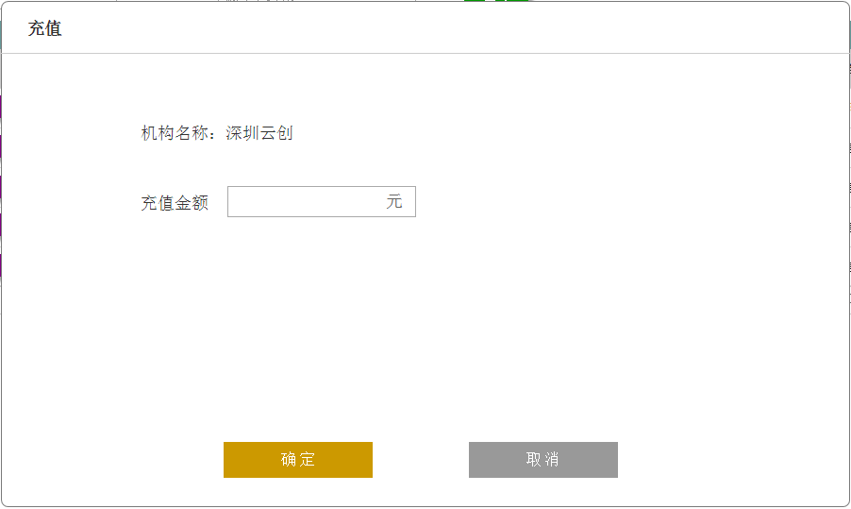

Figure 199

界面元素

Table 95

|  |  |  |
| --- | --- | --- |
| **界面/区域** | **元素名称** | **描述** |
| 充值窗口 | 机构名称 | 1. 文本标签 2. 初始化显示机构名称(即：显示机构全称) |
| 充值金额 | 1. 文本框 2. 必填，整数位最多7，小数位最多1位；只能输入数字和小数点；弱提示“请输入正确的金额” 3. 单位：元 |
| 【确定】按钮 | 1. 检验必填项是已填写；未填写相应的提示弱提示 2. 保存成功提示“保存成功”，同时返回到上一页面 ，刷新上一页面，保存失败，提示相应的失败信息 |
| 【取消】按钮 | 关闭当前窗口，返回到上一页面 |

前置条件

传入机构信息主键查询条件

用例流程

无

后置条件

无

###### 提现

用例描述

租赁公司为机构提现

原型界面

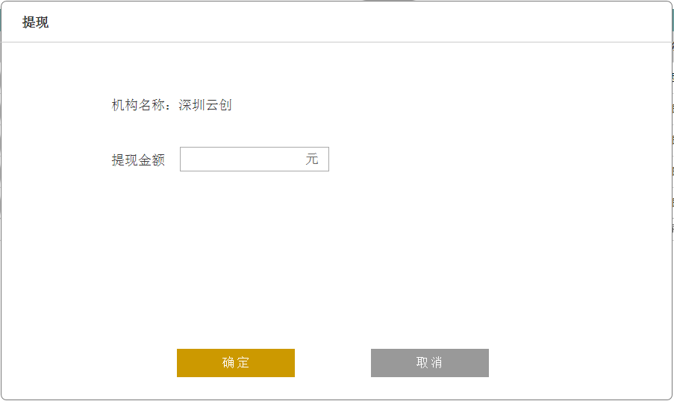

Figure 200

界面元素

Table 96

|  |  |  |
| --- | --- | --- |
| **界面/区域** | **元素名称** | **描述** |
| 提现窗口 | 机构名称 | 1. 文本标签 2. 初始化显示机构名称(即：显示机构全称) |
| 提现金额 | 1. 文本框 2. 必填，整数位最多7，小数位最多1位；只能输入数字和小数点；弱提示“请输入正确的金额” 3. 单位：元 |
| 【确定】按钮 | 1. 检验必填项是已填写；未填写相应的提示弱提示 2. 保存成功提示“保存成功”，同时返回到上一页面 ，刷新上一页面，保存失败，提示相应的失败信息 |
| 【取消】按钮 | 关闭当前窗口，返回到上一页面 |

前置条件

传入机构信息主键查询条件

用例流程

无

后置条件

无

###### 账户往来明细

用例描述

租赁公司对自己的机构客户的往来明细

原型界面

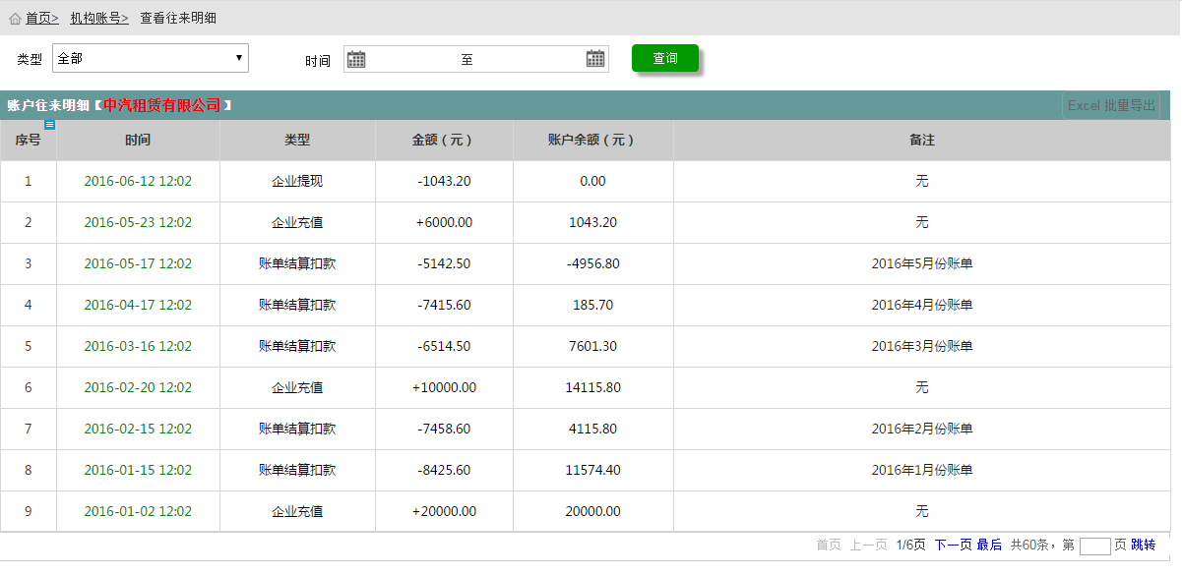

Figure 201

界面元素

Table 97

|  |  |  |
| --- | --- | --- |
| **界面/区域** | **元素名称** | **描述** |
| 主页 | 初始化主页 | 1. 根据机构信息主键，查询往来明细，查询出数据显示在列表中 2. 根据时间倒序排序(最近的时间在上面) 3. 列表上面显示相应的机构全称 |
| 查询区域 | 类型 | 下拉框（数据来源于字典，机构充值、机构提现、账单结算扣款；默认显示全部） |
| 时间 | 起止时间控件 |
| 【查询】按钮 | 1. 根据查询条件组合查询，查询出数据显示在列表中 2. 列表数据根据时间倒序排序(最近的时间在上面) |
| 列表区域 | 列表 | 1. 列字段：序号、时间、类型、金额(元)、账户余额(元)、备注 2. 初始化列表加载所有数据，根据时间倒序排序(最近的时间在上面) |
|  | “导出Excel” | 导出内容：时间、类型、金额(元)、账户余额(元)、备注 |

前置条件

无

用例流程

无

后置条件

无

##### 个人账户

###### 业务流程

无

###### 机构账户主页

用例描述

租赁公司查看对自己的机构个人账户信息（注：机构客户中每个人都有一个私有账户）明细

原型界面

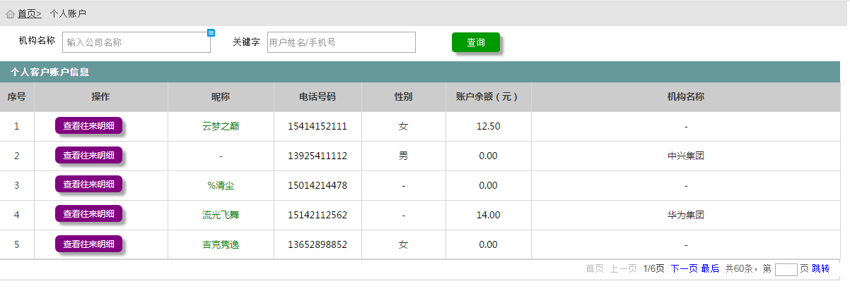

Figure 202

界面元素

Table 98

|  |  |  |
| --- | --- | --- |
| **界面/区域** | **元素名称** | **描述** |
| 主页 | 初始化主页 | 1. 机构名称加载所有机构客户信息中的机构简称 2. 调用服务查询出所有的机构个人账户信息，显示在列表中 3. 列表数据根据账户余额排序，其中账户余额降序排序 |
| 查询区域 | 机构名称 | 可搜索下拉框 |
| 关键字 | 1. 可搜索下拉框 2. 用户名称和手机号码查询 |
| 【查询】按钮 | 1. 根据查询条件组合查询，查询出数据显示在列表中 2. 列表数据据根据账户余额排序，其中账户余额降序排序 |
| 列表区域 | 列表 | 1、列字段：昵称、手机号码、性别、账户余额(元)、机构名称  2、列表按钮：【查看往来明细】  3、初始化列表加载所有数据，根据账户余额排序，其中账户余额降序排序 |
|  | 【查看往来明细】按钮 | 点击后传入当前行信息，跳转到“查看往来明细”页面 |

前置条件

无

用例流程

无

后置条件

无

###### 账户往来明细

用例描述

租赁公司对自己的机构个人客户的往来明细

原型界面

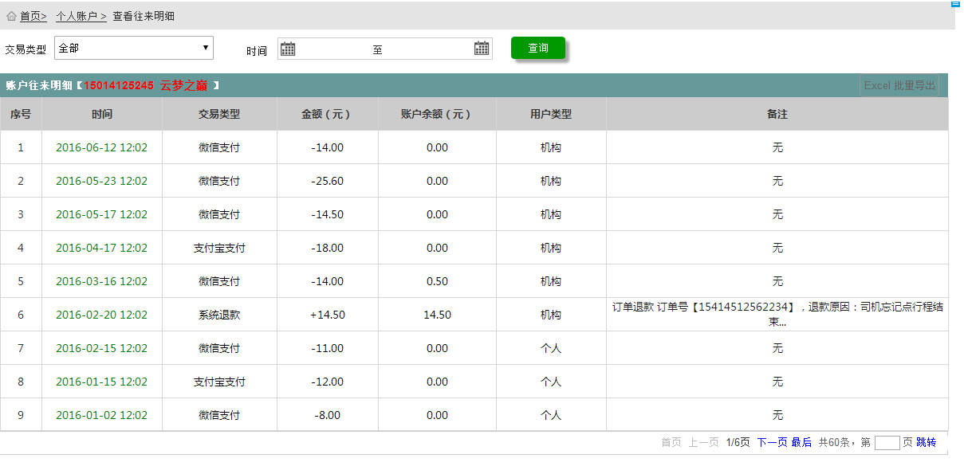

Figure 203

界面元素

Table 99

|  |  |  |
| --- | --- | --- |
| **界面/区域** | **元素名称** | **描述** |
| 主页 | 初始化主页 | 1. 根据机构信息主键，查询往来明细，查询出数据显示在列表中 2. 根据时间倒序排序(最近的时间在上面) 3. 列表上面显示相应的手机号和名称 |
| 查询区域 | 交易类型 | 下拉框（数据来源于字典，微信支付、支付宝支付、系统退款；默认显示全部） |
| 时间 | 起止时间控件 |
| 【查询】按钮 | 1. 根据查询条件组合查询，查询出数据显示在列表中 2. 列表数据根据时间倒序排序(最近的时间在上面) |
| 列表区域 | 列表 | 1. 列字段：序号、时间、交易类型、金额(元)、账户余额(元)、用户类型、备注 2. 初始化列表加载所有数据，根据时间倒序排序(最近的时间在上面) |
|  | “导出Excel” | 导出内容：时间、交易类型、金额(元)、账户余额(元)、备注 |

前置条件

无

用例流程

无

后置条件

无

#### 退款管理

##### 业务流程

无

##### 退款管理主页(待退款)

###### 用例描述

租赁公司查看并处理自己的机构客户的未退款信息

###### 原型界面

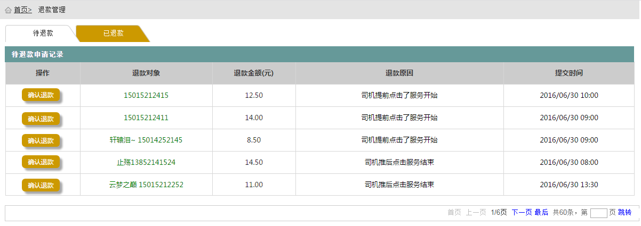

Figure 204

###### 界面元素

Table 100

|  |  |  |
| --- | --- | --- |
| **界面/区域** | **元素名称** | **描述** |
| 主页 | 初始化主页 | 初始化列表加载所有待退款数据，根据提交时间、退款对象排序，其中提交时间顺序排列(即：小的时间在上面) |
| 列表区域 | 列表 | 1、列字段：退款对象、退款金额(元)、退款原因、提交时间  2、列表按钮：【确认退款】  3、初始化列表加载所有待退款数据，根据提交时间、退款对象排序，其中提交时间顺序排列(即：小的时间在上面) |
| 【确认退款】按钮 | 点击后弹窗提示，文案：“确认退款后款项将退到该用户账户，确定提交？” ，按钮“确定”和“取消”，点击“确定”，退款金额退回到当前用户的账户余额，同时状态改成已退款，刷新当前页面；点击“取消”，放弃退款，关闭当前提示 |

###### 前置条件

无

###### 用例流程

无

###### 后置条件

无

##### 退款管理主页(已退款)

###### 用例描述

租赁公司查看自己的机构客户的已退款信息

###### 原型界面

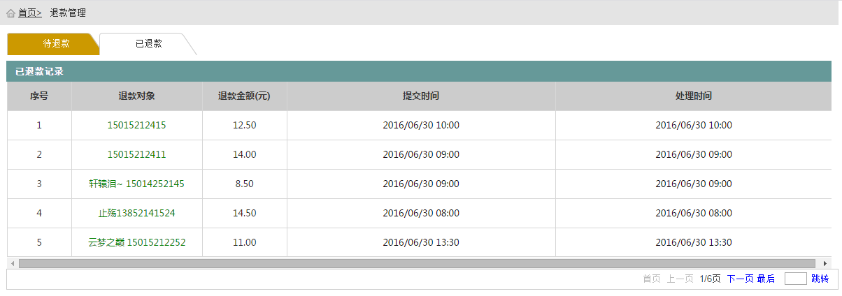

Figure 205

###### 界面元素

Table 101

|  |  |  |
| --- | --- | --- |
| **界面/区域** | **元素名称** | **描述** |
| 主页 | 初始化主页 | 初始化列表加载所有已退款数据，根据处理时间、退款对象排序，其中处理时间倒序排列(即：最近时间在上面) |
| 列表区域 | 列表 | 1、列字段：序号、退款对象、退款金额(元)、提交时间、处理时间  2、初始化列表加载所有已退款数据，根据处理时间、退款对象排序，其中处理时间倒序排列(即：最近时间在上面) |

###### 前置条件

无

###### 用例流程

无

###### 后置条件

无

#### 机构账单

##### 业务流程

无

##### 当前账单主页

###### 用例描述

租赁公司查看、生成和处理自己的机构客户的账单信息

###### 原型界面

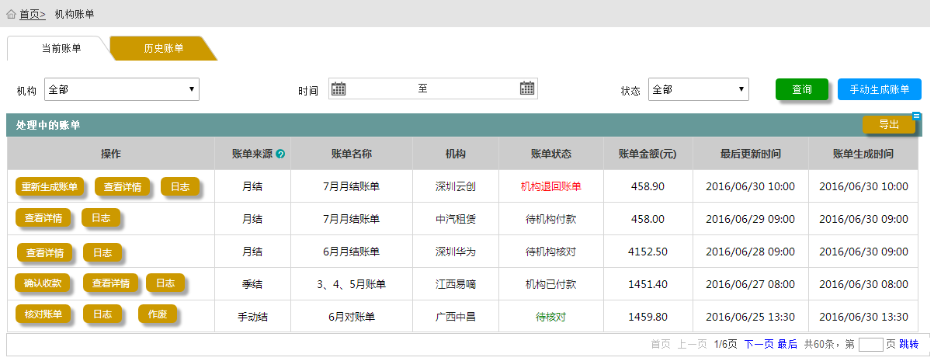

Figure 206

###### 界面元素

Table 102

|  |  |  |
| --- | --- | --- |
| **界面/区域** | **元素名称** | **描述** |
| 主页 | 初始化主页 | 根据初始化条件查询未确认收款前的账单信息在列表中，根据最后更新时间倒序排序(最近的时间在上面) |
| 查询区域 | 机构名称 | 1. 可搜索下拉框 2. 初始化加载“机构客户”功能的所有数据，默认显示“全部” |
| 时间 | 1. 起止日期控件 2. 默认显示空 |
| 状态 | 下拉框(数据来源于字典：待核对、待机构核对、待机构付款、机构退回账单、机构已付款；默认显示“全部”) |
| 【查询】按钮 | 1. 根据查询条件组合查询，查询出数据显示在列表中 2. 根据最后更新时间倒序排序(最近的时间在上面) |
| 【手动生成账单】按钮 | 点击传入当前行信息，弹出“手动生成账单”窗口 |
| 列表区域 | 列表 | 1、列字段：账单来源、账单名称、机构、账单状态、账单金额(元)、最后更新时间、账单生成时间  2、列表按钮：【重新生成账单】、【查询详情】、【日志】、【确认收款】和【作废】；其中：“待核对”只显示【核对账单】、【日志】和【作废】按钮；“待机构核对”和“待机构付款”只显示【查看详情】和【日志】按钮；“机构已付款”只显示【确认收款】、【查看详情】和【日志】按钮；“机构退回账单”只显示【重新生成账单】、【查看详情】和【日志】；  3、初始化列表加载所有未确认收款前的数据，根据最后更新时间倒序排序(最近的时间在上面) |
| 【重新生成账单】按钮 | 点击后传入当前行信息，跳转到“重新生成账单”页面 |
| 【查询详情】按钮 | 点击后传入当前行信息，跳转到“查看账单详情”页面 |
| 【日志】按钮 | 点击后传入当前行信息，弹出“查看账单日志”窗口 |
| 【确认收款】按钮 | 点击后判断当前账户余额是否大于等于账单金额，如果大于等于，则弹窗提示，文案：“确认收款后、款项将从该机构账户余额中扣除，确认提交？” ，按钮“确认”和“取消”，点击“确认”直接从扣除相应机构账户相应的账单金额，点击“取消”，放弃确认收款，关闭当前提示 |
| 【作废】按钮 | 点击弹出“作废账单”窗口 |
| 【核对账单】按钮 | 点击弹出“待核账单”窗口 |
|  | 【手动生成账单】按钮 | 点击弹出“手动生成账单”窗口 |
|  | “导出” | 1. 图标 2. 点击根据查询条件，查询出来的信息，导出内容：账单来源、账单名称、机构、账单状态、账单金额(元)、最后更新时间、账单生成时间 |

###### 前置条件

无

###### 用例流程

无

###### 后置条件

无

##### 手动生成账单

###### 用例描述

租赁公司手动生成自己机构客户的账单

###### 原型界面

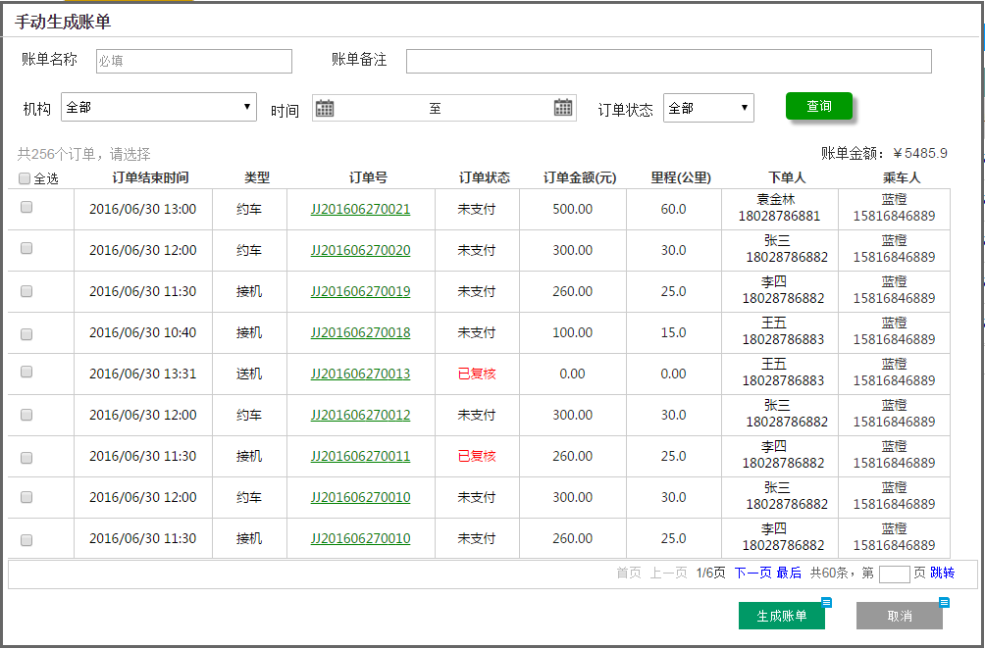

Figure 207

###### 界面元素

Table 103

|  |  |  |
| --- | --- | --- |
| **界面/区域** | **元素名称** | **描述** |
| 主页 | 初始化主页 | 初始化列表区域隐藏； |
| 账单信息 | 账单名称 | 1. 文本框 2. 必填，最大长度20个字符，超出长度不可输入 3. 弱提示“请填写账单名称” |
| 账单备注 | 1. 文本框 2. 最大长度30个字符，超出长度不可输入 |
| 机构名称 | 1. 可搜索下拉框 2. 初始化加载“机构客户”功能的所有数据，默认显示“全部” |
| 时间 | 1. 起止日期控件 2. 默认显示空 |
| 订单状态 | 下拉框(数据来源于字典：已复核、未支付；默认显示“全部”) |
| 【查询】按钮 | 1. 根据查询条件组合查询，查询出数据显示在列表中，同时列表上左侧显示“共n个订单，请选择”，列表上面右侧显示“账单金额:￥xxxx.x”； 2. 只能查询到“未支付”、“已复核” 3. 根据订单结束时间倒序排序(最近的时间在上面) |
| 列表区域 | 列表 | 1. 列字段：全选、订单结束时间、类型、订单号、订单状态、订单金额(元)、里程(公里)、下单人、乘车人 2. 初始化隐藏列表，列表数据根订单结束时间倒序排序(最近的时间在上面) 3. 全选后，分页跳到其他页也需要复选框也需要全部选中，如果当前页去掉了一个勾选，那么跳到其他分页再跳回来也需要不勾选状态 |
| 列表内复选框 | 1. “全选”勾选，所有复选框选中，同时列表右上角显示所有勾选的订单金额 2. “全选”去掉勾选，所有复选框全部不勾选，同时列表右上角显示“账单金额:￥0.0” 3. 列表其他复选框选中和不选中时，需要对应的累加和减去勾选和不勾选的订单金额显示在列表的右上角 |
|  | 【生成账单】按钮 | 1. 点击判断“账单名称”是否为空，若为空，弱提示； 2. 点击判断列表是否有勾选复选框，若没有勾选，则，提示“请至少勾选一条订单信息” 3. 上面两个条件都满足时：直接根据勾选的订单生产相应的账单，成功后需要修改订单的状态为“已生成账单”，同时关闭当前弹出窗；生成账单的订单在其他任何地方都不可以操作； |
|  | 【取消】按钮 | 点击放弃生成账单，同时关闭当前弹出窗 |

###### 前置条件

无

###### 用例流程

无

###### 后置条件

无

##### 重新生成账单

###### 用例描述

租赁公司重新生成自己机构客户的账单

###### 原型界面

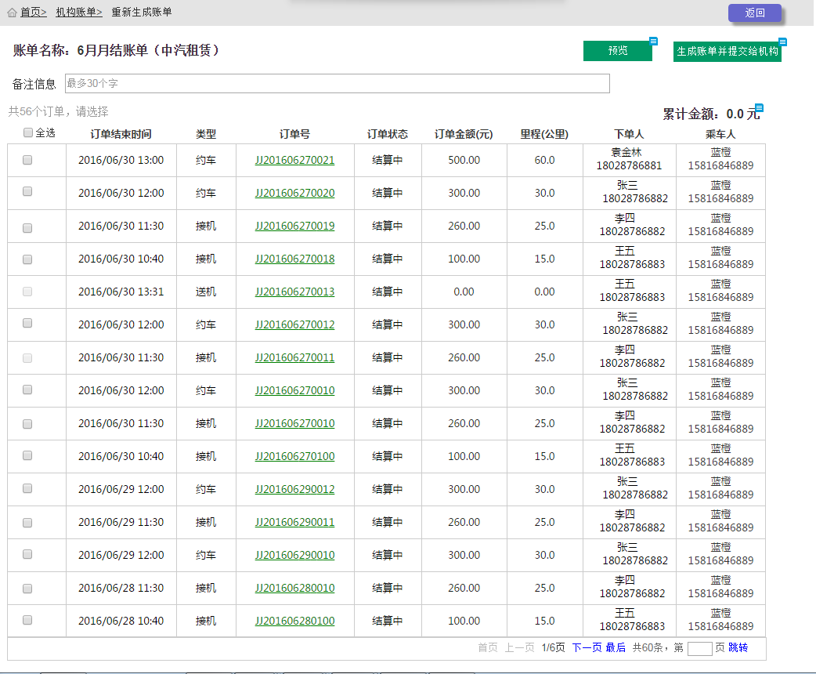

Figure 208

###### 界面元素

Table 104

|  |  |  |
| --- | --- | --- |
| **界面/区域** | **元素名称** | **描述** |
| 主页 | 初始化主页 | 1. 初始化列表显示当前账单的所有订单信息； 2. 复选框默认所有的都不勾选 3. 列表左上角默认显示“共n个订单，请选择”，右上角默认显示“累计金额：0.0元” 4. 账单备注之前有数据的话需要相应的显示在文本框中 |
|  | 【预览】按钮 | 判断复选框是否有勾选，如果一条订单都没有勾选，提示“请至少勾选一条订单预览”，否则弹出“核对账单”页面(注：核对账单页面的【核对完成】按钮隐藏) |
|  | 【生成账单并提交给机构】按钮 | 1. 判断复选框是否有勾选，如果一条订单都没有勾选，提示“请至少勾选一条订单预览”，否则执行重新修改账单，把没有勾选订单的状态回滚到生成账单前的状态，同时修改当前账单的相关信息；生成的成功后，提示“账单重新生成成功”，同时返回到上一页面，并刷新上一页面 2. 全选后，分页跳到其他页也需要复选框也需要全部选中，如果当前页去掉了一个勾选，那么跳到其他分页再跳回来也需要不勾选状态 |
|  | 【返回】按钮 | 点击返回到上一页面 |

###### 前置条件

无

###### 用例流程

无

###### 后置条件

无

##### 待核账单

###### 用例描述

租赁公司再次核对自己的账单是否有误

###### 原型界面

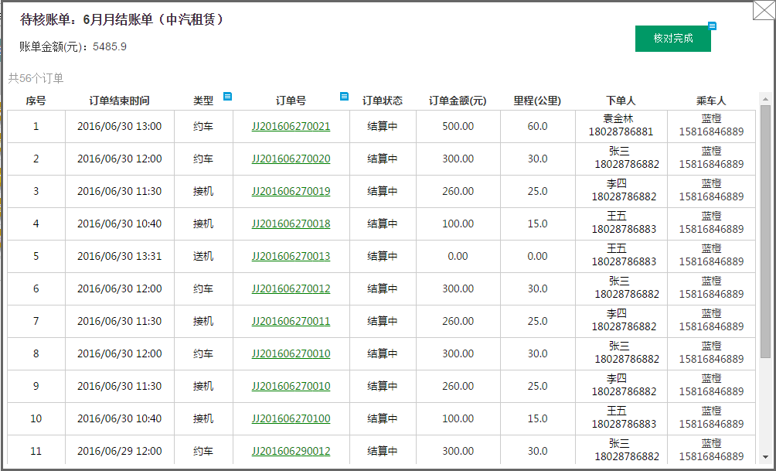

Figure 209

###### 界面元素

Table 105

|  |  |  |
| --- | --- | --- |
| **界面/区域** | **元素名称** | **描述** |
| 主页 | 初始化主页 | 1. 根据上一页面传过来的主键查询相应的订单信息显示在列表中； 2. 列表数据根订单结束时间倒序排序(最近的时间在上面) |
| 账单信息 | 账单金额 | 1. 文本标签 2. 显示账单金额 |
| 订单条数 | 1. 文本标签 2. 显示列表中的订单条数 |
| 列表区域 | 列表 | 1. 列字段：序号、订单结束时间、类型、订单号、订单状态、订单金额(元)、里程(公里)、下单人、乘车人 2. 初始化显示相应账单的订单信息，列表数据根订单结束时间倒序排序(最近的时间在上面) |
|  | 【核对完成】按钮 | 点击核对成功提示“核对完成，等待机构核对”，同时关闭当前弹出窗；核对失败，相应的提示失败信息 |

###### 前置条件

无

###### 用例流程

无

###### 后置条件

无

##### 作废账单

###### 用例描述

租赁公司作废自己的账单

###### 原型界面

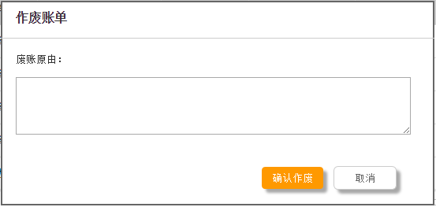

Figure 210

###### 界面元素

Table 106

|  |  |  |
| --- | --- | --- |
| **界面/区域** | **元素名称** | **描述** |
| 账单信息 | 作废原由 | 1. 多文本框 2. 必填，最大长度200个字符，超出长度不可输入 3. 弱提示“请填写作废原由” |
| 【确认作废】按钮 | 1. 点击判断是否有必填的没有填写，如果存在未填写，则，弱提示 2. 都已填写，作废成功，提示“作废成功”， 订单的状态回滚到生成账单前的状态，同时关闭当前弹出窗，刷新上一页面；作废失败，提示相应的失败信息 |
|  | 【取消】按钮 | 放弃作废，关闭当前弹出窗 |

###### 前置条件

无

###### 用例流程

无

###### 后置条件

无

##### 查看账单详情

###### 用例描述

租赁公司查看自己机构的账单详情

###### 原型界面

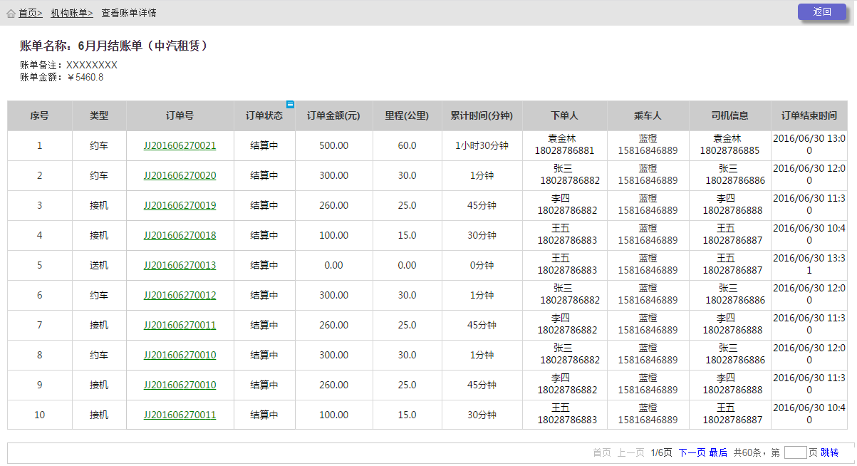

Figure 211

###### 界面元素

Table 107

|  |  |  |
| --- | --- | --- |
| **界面/区域** | **元素名称** | **描述** |
| 主页 | 初始化主页 | 1. 根据上一页面传过来的主键查询相应的订单信息显示在列表中； 2. 列表数据根订单结束时间倒序排序(最近的时间在上面) |
| 账单信息 | 账单名称 | 1. 文本标签 2. 初始化显示账单名称 |
| 账单备注 | 1. 文本标签 2. 初始化显示账单备注 |
| 账单金额 | 1. 文本标签 2. 初始化账单金额 |
| 列表区域 | 列表 | 1. 列字段：序号、类型、订单号、订单状态、订单金额(元)、里程(公里)、下单人、乘车人、司机信息、订单结束时间 2. 初始化显示相应账单的订单信息，列表数据根订单结束时间倒序排序(最近的时间在上面) 3. 列表中包括链接：“订单号”链接 |
| “订单号”链接 | 点击跳转到相应的“机构订单历史详情” |

###### 前置条件

无

###### 用例流程

无

###### 后置条件

无

##### 查看账单日志

###### 用例描述

租赁公司查看自己机构的账单日志信息

###### 原型界面

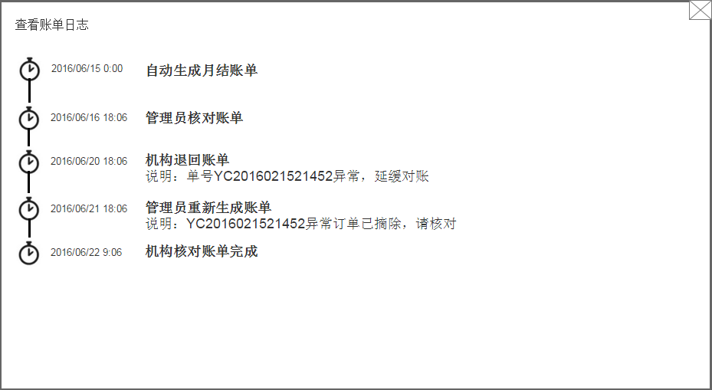

Figure 212

###### 界面元素

Table 108

|  |  |  |
| --- | --- | --- |
| **界面/区域** | **元素名称** | **描述** |
| 主页 | 初始化主页 | 1. 根据上一页面传过来的信息，查询相应状态的日志信息展示在页面上 2. 页面显示图标、操作时间和账单操作历史生命周期的每个环节(注：账单操作历史生命周期环节包括：”自动生成月结账单”或“自动生成季结账单”或“手动生成账单”、“待核对账单”、“待机构核对账单”、“机构退回账单”、“重新生成账单”、“待机构付款”、“机构已付款”、“已结算”、“已作废”) 3. 例如1：”自动生成月结账单”或“自动生成季结账单”或“手动生成账单”、“待核对账单”、“已作废” 4. 例如2：”自动生成月结账单”或“自动生成季结账单”或“手动生成账单”、“待核对账单”、“待机构核对账单”、 “待机构付款”、“机构已付款”、“已结算” 5. 例如3：”自动生成月结账单”或“自动生成季结账单”或“手动生成账单”、“待核对账单”、“待机构核对账单”、“机构退回账单”、“重新生成账单”、“待机构核对账单”、“待机构付款”、“机构已付款”、“已结算” |

###### 前置条件

无

###### 用例流程

无

###### 后置条件

无

##### 历史账单主页

###### 用例描述

租赁公司查看机构客户的历史账单信息

###### 原型界面

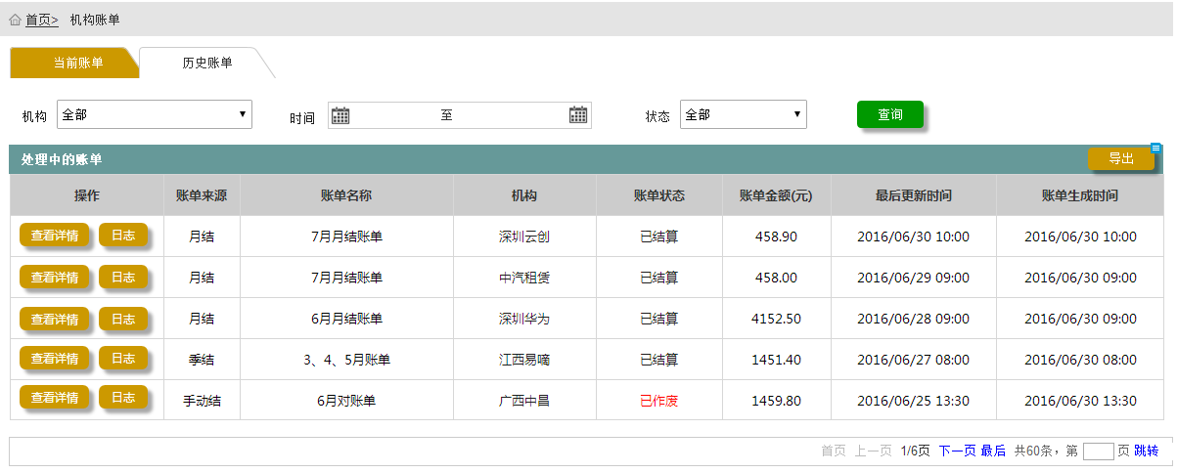

Figure 213

###### 界面元素

Table 109

|  |  |  |
| --- | --- | --- |
| **界面/区域** | **元素名称** | **描述** |
| 主页 | 初始化主页 | 1. 根据初始化条件查询相应的已结算和已作废的历史账单信息在列表中，根据最后更新时间倒序排序(最近的时间在上面) |
| 查询区域 | 机构名称 | 1. 可搜索下拉框 2. 初始化加载“机构客户”功能的所有数据，默认显示“全部” |
| 时间 | 1. 起止日期控件 2. 默认显示空 |
| 状态 | 下拉框(数据来源于字典：已结算、已作废；默认显示“全部”) |
| 【查询】按钮 | 1. 根据查询条件组合查询，查询出数据显示在列表中 2. 根据最后更新时间倒序排序(最近的时间在上面) |
| 列表区域 | 列表 | 1、列字段：账单来源、账单名称、机构、账单状态、账单金额(元)、最后更新时间、账单生成时间  2、列表按钮：【查询详情】、【日志】按钮；  3、初始化列表加载所有已结算和已作废的历史账单数据，根据最后更新时间倒序排序(最近的时间在上面) |
| 【查询详情】按钮 | 点击后传入当前行信息，跳转到“查看账单详情”页面 |
| 【日志】按钮 | 点击后传入当前行信息，弹出“查看账单日志”窗口 |
|  | “导出” | 1. 图标 2. 点击根据查询条件，导出查询出来的信息，导出内容：账单来源、账单名称、机构、账单状态、账单金额(元)、最后更新时间、账单生成时间 |

###### 前置条件

无

###### 用例流程

无

###### 后置条件

无

### 报表管理

#### 机构订单统计

##### 业务流程

无

##### 机构订单主页

###### 用例描述

租赁公司统计机构订单的机构支付订单

###### 原型界面

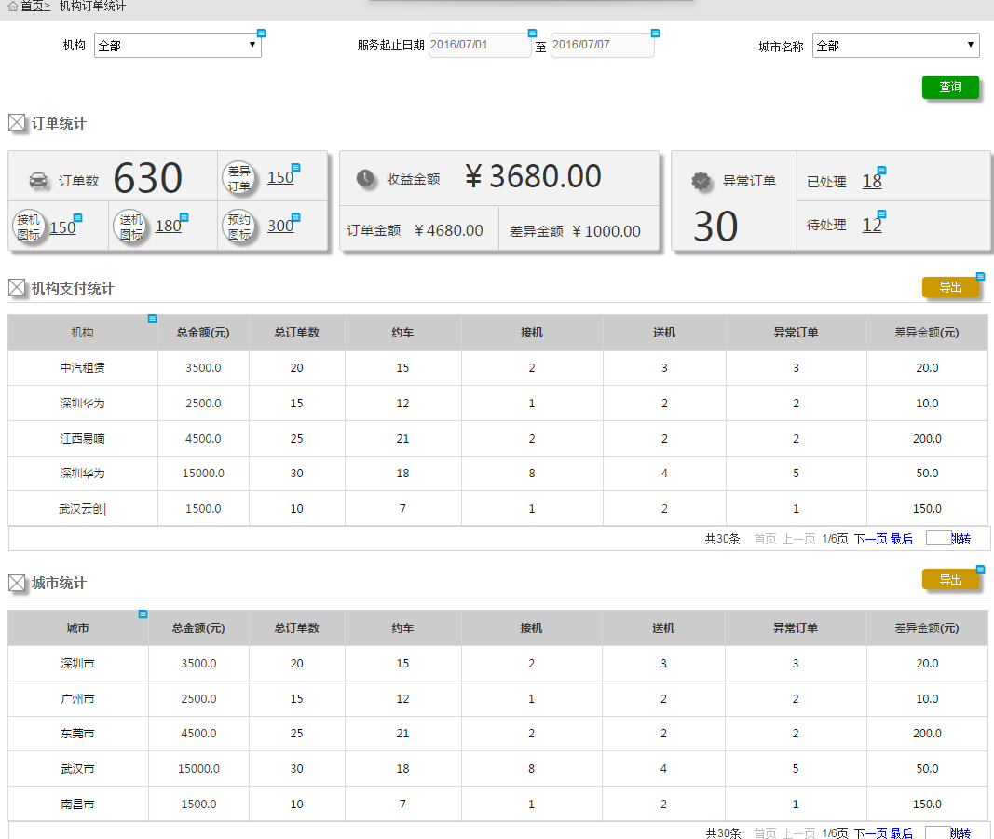

Figure 214

###### 界面元素

Table 110

|  |  |  |
| --- | --- | --- |
| **界面/区域** | **元素名称** | **描述** |
| 查询区域 | 机构 | 1. 可搜索下拉框（下拉值来源于“机构客户”功能所有数据，显示机构简称） 2. 默认显示“全部” |
| 服务起止日期 | 1. 日期控件 2. 默认当前月的第一天，到当前日志：格式：yyyy/MM/dd |
| 城市名称 | 1. 下拉框（下拉值来源于“派单规则”功能所有数据，显示城市名称） 2. 默认显示“全部” |
| 【查询】按钮 | 1. 根据查询条件组合查询数据，查询出信息相应的显示在下面所有控件中 2. 只需要查询“机构支付”订单 3. 机构支付统计根据总金额倒序排序，根据机构分组显示；城市统计根据总金额倒序排序，根据城市名称分组显示； |
| 订单统计 | 订单数 | 1. 图标+文本标签 2. 根据查询条件，统计并显示“未支付”、“结算中”、“已结算”状态的 “机构支付”订单的订单总数量 |
| 差异订单 | 1. 图标+文本标签 2. 根据查询条件，统计并显示“未支付”、“结算中”、“已结算”状态的 “机构支付”订单的差异订单总数量 3. 打开新页面“机构订单的历史订单”功能页面 |
| 接机订单 | 1. 图标+文本标签 2. 根据查询条件，统计并显示“未支付”、“结算中”、“已结算”状态的 “机构支付”接机订单的订单总数量 3. 点击可以打开新页面“机构订单的历史订单”功能页面，同时传入“接机”订单，查询出所有的接机订单 |
| 送机订单 | 1. 图标+文本标签 2. 根据查询条件，统计并显示“未支付”、“结算中”、“已结算”状态的 “机构支付”送机订单的订单总数量 3. 点击可以打开新页面“机构订单的历史订单”功能页面，同时传入“送机”订单，查询出所有的送机订单 |
| 约车订单 | 1. 图标+文本标签 2. 根据查询条件，统计并显示“未支付”、“结算中”、“已结算”状态的 “机构支付”约车订单的订单总数量 3. 点击可以打开新页面“机构订单的历史订单”功能页面，同时传入“约车”订单，查询出所有的约车订单 |
| 收益金额 | 1. 图标+文本标签 2. 根据查询条件，统计并显示“未支付”、“结算中”、“已结算”状态的 “机构支付”订单的订单总金额减去复核后的订单差异金额   2、公式：总订单金额-总差异金额=总收益金额 |
| 订单金额 | 1. 图标+文本标签 2. 根据查询条件，统计并显示“未支付”、“结算中”、“已结算”状态的 “机构支付”订单的订单总金额 |
| 差异金额 | 1. 图标+文本标签 2. 根据查询条件，统计并显示“未支付”、“结算中”、“已结算”状态的 “机构支付”订单的差异订单总金额 3. 公式：复核后订单总金额-原订单总金额=差异金额 |
| 异常订单 | 1. 图标+文本标签 2. 根据查询条件，统计并显示“待复核”、“已复核”状态的 “机构支付”订单的订单总数量 |
| 已处理 | 1. 图标+文本标签 2. 根据查询条件，统计并显示 “已复核”状态的 “机构支付”订单的订单总数量 |
| 待处理 | 1. 图标+文本标签 2. 根据查询条件，统计并显示“待复核”状态的 “机构支付”订单的订单总数量 |
| 列表区域 | 机构支付统计列表 | 1. 列字段：机构、总金额(元)、总订单数、约车、接机、送机、异常订单、差异金额(元) 2. 列表相应按钮：【导出】 3. 初始化列表根据查询条件加载所有数据，根据总金额倒序排序 4. 机构分组显示 5. 只需要统计显示“机构支付”订单 |
| 【导出】按钮 | 导出内容：机构、总金额(元)、总订单数、预约订单、接机订单、送机订单、异常订单、差异金额(元) |
| 城市统计列表 | 1. 列字段：机构、总金额(元)、总订单数、约车、接机、送机、异常订单、差异金额(元) 2. 列表相应按钮：【导出】 3. 初始化列表根据查询条件加载所有数据，根据总金额倒序排序 4. 城市分组显示 5. 只需要统计显示“机构支付”订单 |
| 【导出】按钮 | 导出内容：城市名称、总金额(元)、总订单数、预约订单、接机订单、送机订单、异常订单、差异金额(元) |

###### 前置条件

无

###### 用例流程

无

###### 后置条件

无

#### 个人订单统计

##### 业务流程

无

##### 个人订单主页

###### 用例描述

租赁公司统计机构订单的个人垫付、个人支付、toC订单订单

###### 原型界面

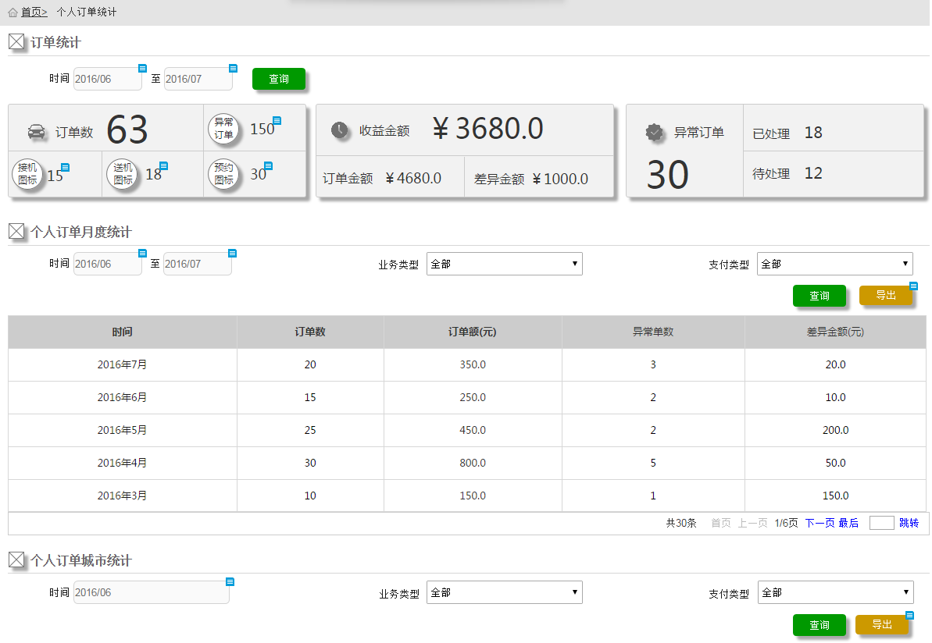

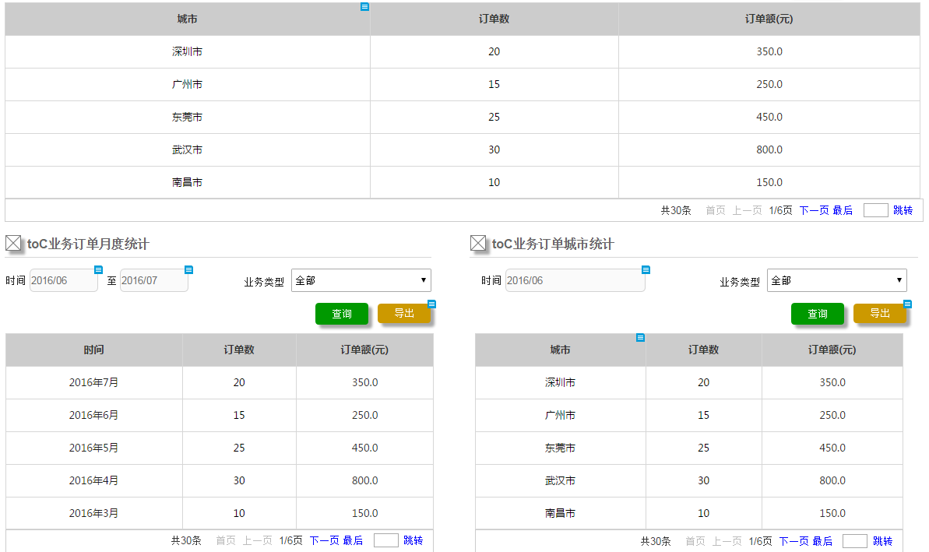

Figure 215

###### 界面元素

Table 111

|  |  |  |
| --- | --- | --- |
| **界面/区域** | **元素名称** | **描述** |
| 订单统计区域 | 时间 | 1. 年月控件 2. 起止年月的起始年月默认当前月的前一个月，结束年月默认当前月 3. 时间表示司机服务结束后的时间 4. 格式：yyyy/MM |
| 【查询】按钮 | 1. 根据查询条件组合查询数据，查询出信息显示在列表中 2. 只查询统计toB个人订单(包括的状态：“未支付”、“已支付”) |
| 订单数 | 1. 图标+文本标签 2. 根据查询条件，统计并显示“未支付”、“已支付”状态的个人垫付、个人支付订单的订单总数量 |
| 异常订单 | 1. 图标+文本标签 2. 根据查询条件，统计并显示“未支付”、“已支付”状态的个人垫付、个人支付订单的异常订单总数量 |
| 接机订单 | 1. 图标+文本标签 2. 根据查询条件，统计并显示未支付”、“已支付”状态的个人垫付、个人支付订单接机订单的订单总数量 |
| 送机订单 | 1. 图标+文本标签 2. 根据查询条件，统计并显示未支付”、“已支付”状态的个人垫付、个人支付订单送机订单的订单总数量 |
| 约车订单 | 1. 图标+文本标签 2. 根据查询条件，统计并显示未支付”、“已支付”状态的个人垫付、个人支付订单约车订单的订单总数量 |
| 收益金额 | 1. 图标+文本标签 2. 根据查询条件，统计并显示未支付”、“已支付”状态的个人垫付、个人支付订单的订单总金额减去复核后的订单差异金额   2、公式：总订单金额-总差异金额=总收益金额 |
| 订单金额 | 1. 图标+文本标签 2. 根据查询条件，统计并显示未支付”、“已支付”状态的个人垫付、个人支付订单的订单总金额 |
| 差异金额 | 1. 图标+文本标签 2. 根据查询条件，统计并显示未支付”、“已支付”状态的个人垫付、个人支付订单的差异订单总金额 3. 公式：复核后订单总金额-原订单总金额=差异金额 |
| 异常订单 | 1. 图标+文本标签 2. 根据查询条件，统计并显示“待复核”、“已复核”状态的 个人垫付、个人支付订单的订单总数量 |
| 已处理 | 1. 图标+文本标签 2. 根据查询条件，统计并显示 “已复核”状态的 个人垫付、个人支付订单的订单总数量 |
| 待处理 | 1. 图标+文本标签 2. 根据查询条件，统计并显示“待复核”状态的个人垫付、个人支付订单的订单总数量 |
| 个人订单月度统计区域 | 时间 | 1. 年月控件 2. 起止年月的起始年月默认当前月的前一个月，结束年月默认当前月 3. 时间表示司机服务结束后的时间 4. 格式：yyyy/MM |
| 业务类型 | 1. 下拉框(数据来源于字典：约车、接机、送机；默认显示“全部”) 2. 下拉框值默认显示“全部” |
| 支付类型 | 1. 下拉框(数据来源于字典：个人支付、个人垫付；默认显示“全部”) 2. 下拉框值默认显示“全部” |
| 【查询】按钮 | 1. 根据查询条件组合查询数据，查询出信息显示在列表中 2. 只查询统计toB个人订单(包括的状态：“未支付”、“已支付”) |
| 个人订单月度统计列表 | 1. 列字段：时间、订单数、订单额(元)、异常订单、异常金额(元) 2. 列表相应按钮：【导出】 3. 初始化列表根据查询条件加载所有数据，根据时间倒序排序，根据年月分组显示 4. 只需要统计显示“个人垫付”、因私用车的“个人支付”订单 5. 列表每页最多5条数据 |
| 【导出】 | 导出内容：时间、订单数、订单额(元)、异常订单、异常金额(元) |
| 个人订单城市统计区域 | 时间 | 1. 年月控件 2. 默认当前月 3. 时间表示司机服务结束后的时间   格式：yyyy/MM |
| 业务类型 | 1. 下拉框(数据来源于字典：约车、接机、送机；默认显示“全部”) 2. 下拉框值默认显示“全部” |
| 支付类型 | 1. 下拉框(数据来源于字典：个人支付、个人垫付；默认显示“全部”) 2. 下拉框值默认显示“全部” |
| 【查询】按钮 | 1. 根据查询条件组合查询数据，查询出信息显示在列表中 2. 只查询统计toB个人订单(包括的状态：“未支付”、“已支付”) |
| 个人订单城市统计列表 | 1. 列字段：城市、订单数、订单额(元) 2. 列表相应按钮：【导出】 3. 初始化列表根据查询条件加载所有数据，根据城市排序，根据城市分组显示 4. 只需要统计显示“个人垫付”、因私用车的“个人支付”订单 5. 列表每页最多5条数据 |
| 【导出】 | 导出内容：城市、订单数、订单额(元) |
| toC业务订单月度统计 | 时间 | 1. 年月控件 2. 起止年月的起始年月默认当前月的前一个月，结束年月默认当前月 3. 时间表示司机服务结束后的时间   格式：yyyy/MM |
| 业务类型 | 1. 下拉框(数据来源于字典：约车、接机、送机；默认显示“全部”) 2. 下拉框值默认显示“全部” |
| 【查询】按钮 | 1. 根据查询条件组合查询数据，查询出信息显示在列表中 2. 只查询统计toB个人订单(包括的状态：“未支付”、“已支付”) |
| toC业务订单月度统计列表 | 1. 列字段：时间、订单数、订单额(元) 2. 列表相应按钮：【导出】 3. 初始化列表根据查询条件加载所有数据，根据时间倒序排序，根据年月分组显示 4. 只需要统计显示“个人垫付”、因私用车的“个人支付”订单 5. 列表每页最多5条数据 |
| 【导出】 | 导出内容：时间、订单数、订单额(元) |
| toC业务订单城市统计 | 时间 | 1. 年月控件 2. 默认当前月 3. 时间表示司机服务结束后的时间   格式：yyyy/MM |
| 业务类型 | 1. 下拉框(数据来源于字典：约车、接机、送机；默认显示“全部”) 2. 下拉框值默认显示“全部” |
| 【查询】按钮 | 1. 根据查询条件组合查询数据，查询出信息显示在列表中 2. 只查询统计toB个人订单(包括的状态：“未支付”、“已支付”) |
| toC业务订单城市统计列表 | 1. 列字段：城市、订单数、订单额(元) 2. 列表相应按钮：【导出】 3. 初始化列表根据查询条件加载所有数据，根据时间倒序排序，根据年月分组显示 4. 只需要统计显示“个人垫付”、因私用车的“个人支付”订单 5. 列表每页最多5条数据 |
| 【导出】 | 导出内容：城市、订单数、订单额(元) |

###### 前置条件

无

###### 用例流程

无

###### 后置条件

无

#### 司机订单统计

##### 业务流程

无

##### 司机订单主页

###### 用例描述

租赁公司统计自己司机的服务订单

###### 原型界面

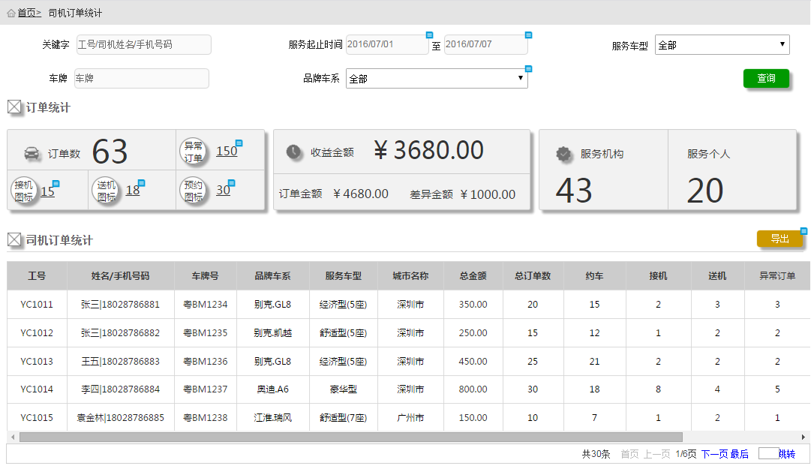

Figure 216

###### 界面元素

Table 112

|  |  |  |
| --- | --- | --- |
| **界面/区域** | **元素名称** | **描述** |
| 查询区域 | 关键字 | 1. 文本框 2. 关键字搜索包括：司机工号、司机姓名、司机手机号 |
| 服务起止日期 | 1. 日期控件 2. 默认当前月的第一天，到当前日志：格式：yyyy/MM/dd |
| 服务车型 | 1. 下拉框（下拉值来源于“服务车型”功能所有数据，显示服务车型名称） 2. 默认显示“全部” |
| 车牌 | 文本框 |
| 品牌车系 | 1. 可搜索下拉框(下拉值来源于“车系”功能所有数据，显示品牌和车型) 2. 格式：品牌名称.车系名称 |
| 【查询】按钮 | 1. 根据查询条件组合查询数据，查询出信息相应的显示在下面所有控件中 2. 查询 “结算中”、“已结算”、“未支付”、“已支付”订单；其中“未支付”、“结算中”、“已结算”状态是机构订单；“未支付”、“已支付”是个人订单(注：个人订单又包括个人垫付、个人支付和toc订单) 3. 司机统计列表根据总金额倒序排序；同时根据工号、手机号、姓名、车牌号、品牌车系、服务车型、城市名称分组统计 |
| 订单统计 | 订单数 | 1. 图标+文本标签 2. 根据查询条件，统计并显示 “结算中”、“已结算”、“未支付”、“已支付”状态的机构订单和个人订单的订单总数量 |
| 差异订单 | 1. 图标+文本标签 2. 根据查询条件，统计并显示 “结算中”、“已结算”、“未支付”、“已支付”状态的机构订单和个人订单的差异订单总数量 |
| 接机订单 | 1. 图标+文本标签 2. 根据查询条件，统计并显示 “结算中”、“已结算”、“未支付”、“已支付”状态的机构订单和个人订单接机订单的订单总数量 |
| 送机订单 | 1. 图标+文本标签 2. 根据查询条件，统计并显示“结算中”、“已结算”、“未支付”、“已支付”状态的机构订单和个人订单送机订单的订单总数量 |
| 约车订单 | 1. 图标+文本标签 2. 根据查询条件，统计并显示 “结算中”、“已结算”、“未支付”、“已支付”状态的机构订单和个人订单约车订单的订单总数量 |
| 收益金额 | 1. 图标+文本标签 2. 根据查询条件，统计并显示 “结算中”、“已结算”、“未支付”、“已支付”状态的机构订单和个人订单的订单总金额减去复核后的订单差异金额   2、公式：总订单金额-总差异金额=总收益金额 |
| 订单金额 | 1. 图标+文本标签 2. 根据查询条件，统计并显示 “结算中”、“已结算”、“未支付”、“已支付”状态的机构订单和个人订单的订单总金额 |
| 差异金额 | 1. 图标+文本标签 2. 根据查询条件，统计并显示 “结算中”、“已结算”、“未支付”、“已支付”状态的机构订单和个人订单的差异订单总金额 3. 公式：复核后订单总金额-原订单总金额=差异金额 |
| 异常订单 | 1. 图标+文本标签 2. 根据查询条件，统计并显示“待复核”、“已复核”状态的机构订单和个人订单的订单总数量 |
| 已处理 | 1. 图标+文本标签 2. 根据查询条件，统计并显示 “已复核”状态的机构订单和个人订单的订单总数量 |
| 待处理 | 1. 图标+文本标签 2. 根据查询条件，统计并显示“待复核”状态的机构订单和个人订单的订单总数量 |
| 列表区域 | 司机订单统计列表 | 1. 列字段：工号、姓名/手机号码、车牌号、品牌车系、服务车型、城市名称、总金额、总订单数、约车、接机、送机、异常订单、差异金额(元)、异常订单、星评(平均分) 2. 列表相应按钮：【导出】 3. 初始化列表根据查询条件加载所有数据，根据总金额倒序排序 4. 根据工号、手机号、姓名、车牌号、品牌车系、服务车型、城市名称分组统计显示 5. 包括机构订单和个人订单 |
| 【导出】按钮 | 导出内容：工号、姓名/手机号、车牌号码、品牌车系、服务车型、总金额、总订单数、预约订单、接机订单、送机订单、差异金额(元)、异常订单、星评(平均分) |

###### 前置条件

无

###### 用例流程

无

###### 后置条件

无

### 系统设置

#### 管理员账号

##### 业务流程

无

##### 管理员账号主页

###### 用例描述

租赁公司的“超级管理员”维护自己的平台管理员账号及角色的分配，除了超级管理员其他角色不能看到“管理员账号”功能

###### 原型界面

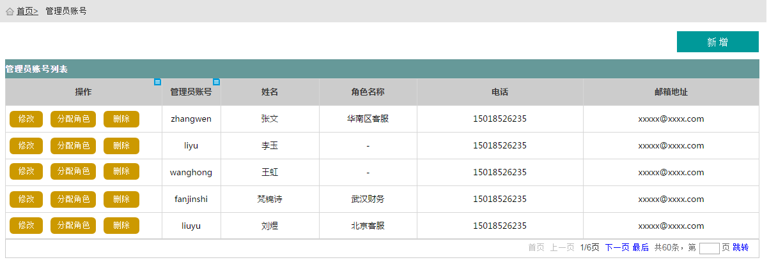

Figure 217

###### 界面元素

Table 113

|  |  |  |
| --- | --- | --- |
| **界面/区域** | **元素名称** | **描述** |
| 列表区域 | 【新增】按钮 | 点击弹出“新增账号”窗口 |
| 列表 | 1、列字段：管理员账号、姓名、角色名称、电话、邮箱地址  2、列表按钮：【修改】、【分配角色】和【删除】   1. 初始化列表加载所有数据，根据角色名称排序 |
| 按钮 | 【修改】按钮 | 点击后传入当前行信息，弹出“修改账号”窗口 |
| 【分配角色】按钮 | 点击后传入当前行信息，弹出“角色授权”窗口 |
| 【删除】按钮 | 点击弹窗提示，文案：“删除后不可恢复，确定要删除吗？”，按钮“确定”和“取消”；点击“确定”，删除成功，提示“删除成功”，删除失败提示相应的删除失败信息，点击“取消”，关闭当前提示，不执行删除操作 |

###### 前置条件

无

###### 用例流程

无

###### 后置条件

无

##### 新增账号

###### 用例描述

租赁公司新增自己的管理员账号

###### 原型界面

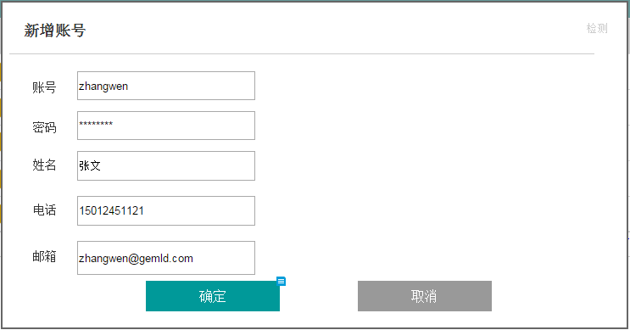

Figure 218

###### 界面元素

Table 114

|  |  |  |
| --- | --- | --- |
| **界面/区域** | **元素名称** | **描述** |
| 新增信息区域 | 账号 | 1. 文本框 2. 必填，长度3到20位，弱提示“请填写正确的账号” 3. 只能输入字母、数字、下划线 |
| 密码 | 1. 密码控件 2. 必填，长度6到16位，弱提示“请输入正确长度的密码” 3. 只能输入字母、数字、符号 |
| 姓名 | 1. 文本框 2. 必填，弱提示“请输入姓名” 3. 最大20个字符 |
| 电话 | 1. 文本框 2. 必填，弱提示“请输入正确的号码” 3. 参照电话格式或者手机格式 |
| 邮箱 | 1. 文本框 2. 弱提示“请输入正确的邮箱格式” 3. 参照邮箱格式 |
|  | 【确定】按钮 | 检验必填项是否都已填写，若、存在未填写，弱提示；都已填写，再检验账号是否已存在，若已存在提示“账号已存在”，若不存在，执行保存操作，保存成，提示“保存成功”，保存失败、相应的提示失败信息 |
|  | 【取消】按钮 | 点击放弃保存信息，关闭当前窗口 |

###### 前置条件

无

###### 用例流程

无

###### 后置条件

无

##### 修改账号

###### 用例描述

租赁公司维护自己的管理员账号信息

###### 原型界面

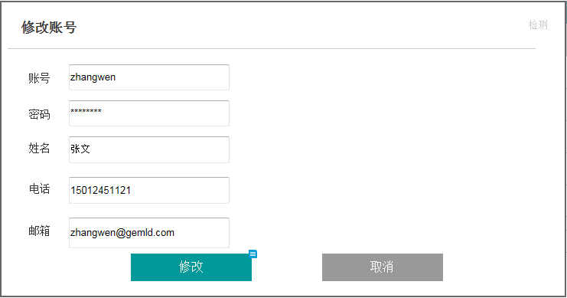

Figure 219

###### 界面元素

Table 115

|  |  |  |
| --- | --- | --- |
| **界面/区域** | **元素名称** | **描述** |
| 修改信息区域 | 账号 | 1. 文本框 2. 必填，长度3到20位，弱提示“请填写正确的账号” 3. 只能输入字母、数字、下划线 |
| 密码 | 1. 密码控件 2. 必填，长度6到16位，弱提示“请输入正确长度的密码” 3. 只能输入字母、数字、符号 |
| 姓名 | 1. 文本框 2. 必填，弱提示“请输入姓名” 3. 最大20个字符 |
| 电话 | 1. 文本框 2. 必填，弱提示“请输入正确的号码” 3. 参照电话格式或者手机格式 |
| 邮箱 | 1. 文本框 2. 弱提示“请输入正确的邮箱格式” 3. 参照邮箱格式 |
| 【确定】按钮 | 检验必填项是否都已填写，若、存在未填写，弱提示；都已填写，再检验账号是否已存在，若已存在提示“账号已存在”，若不存在，执行保存操作，保存成，提示“保存成功”，保存失败、相应的提示失败信息 |
| 【取消】按钮 | 点击放弃保存信息，关闭当前窗口 |

###### 前置条件

接收上一个页面传过来的信息

###### 后置条件

无

##### 角色授权

###### 用例描述

租赁公司给相应账号授予角色权限

###### 原型界面

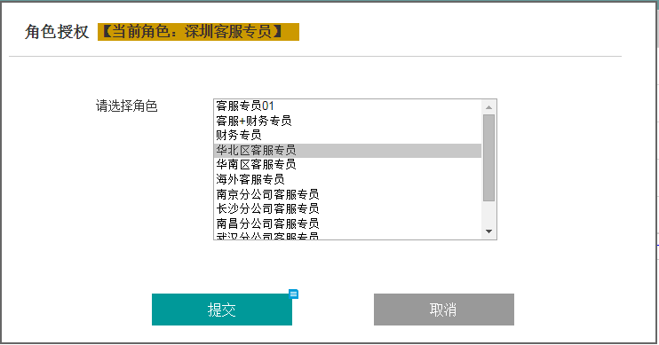

Figure 220

###### 界面元素

Table 116

|  |  |  |
| --- | --- | --- |
| **界面/区域** | **元素名称** | **描述** |
| 规则基本信息 | 主页 | 初始化显示：  a)、根据上一页面传过来的信息，显示当前角色在标题上，如果未传过来，则不显示当前角色文本标签  b)、列表中显示所有角色管理里面的角色名称，若之前已分配角色，则直接定位选中相应的角色，可以重新选中其他的角色 |
| 选择角色 | 1. 列表控件(无表头的列表) 2. 必填，弱提示“请选择角色” 3. 只能选中一个 |
|  | 【提交】按钮 | 1. 判断是否选中一个角色，若未选中，则、弱提示，若选中一个角色，则、执行保存操作，保存成功，提示“保存成功”，保存失败，相应的提示失败信息； 2. 选中一个角色保存成功后，当前账号需要拥有并同步角色下面的功能权限和数据权限 |
|  | 【取消】按钮 | 点击放弃保存信息返回上一个页面 |

###### 前置条件

接收上一页面传过来的相应信息

###### 用例流程

无

###### 后置条件

无

#### 管理员角色

##### 业务流程

无

##### 管理员角色主页

###### 用例描述

租赁公司的“超级管理员”进去维护自己的平台角色，除了超级管理员其他角色不能看到“管理员角色”功能

###### 原型界面

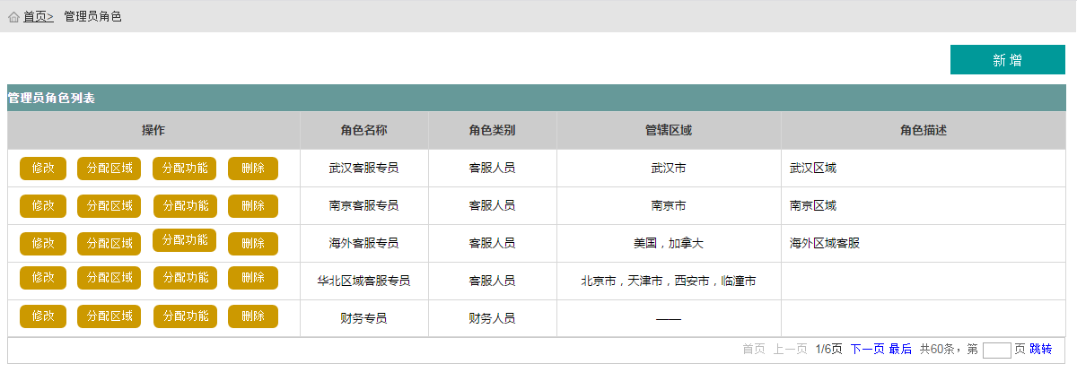

Figure 221

###### 界面元素

Table 117

|  |  |  |
| --- | --- | --- |
| **界面/区域** | **元素名称** | **描述** |
|  | 【新增】按钮 | 点击弹出“新增角色”窗口 |
| 列表区域 | 列表 | 1、列字段：角色名称、角色类别、管辖区域、角色描述  2、列表按钮：【修改】、【分配区域】、【分配功能】和【删除】  3、初始化列表加载所有数据，根据创建时间(最近的时间在最上面)排序 |
| 【修改】按钮 | 点击后传入当前行信息，弹出“修改角色”窗口 |
| 【分配数据权限】按钮 | 点击后传入当前行信息，弹出“分配数据权限”窗口 |
| 【分配功能】按钮 | 点击后传入当前行信息，弹出“分配功能权限”窗口 |
| 【删除】按钮 | 点击弹窗提示，文案：“删除后不可恢复，确定要删除吗？”，按钮“确定”和“取消”；点击“确定”，删除成功，提示“删除成功”，删除失败提示相应的删除失败信息，点击“取消”，关闭当前提示，不执行删除操作 |

###### 前置条件

无

###### 用例流程

无

###### 后置条件

无

##### 新增角色

###### 用例描述

租赁公司新增自己的角色信息

###### 原型界面

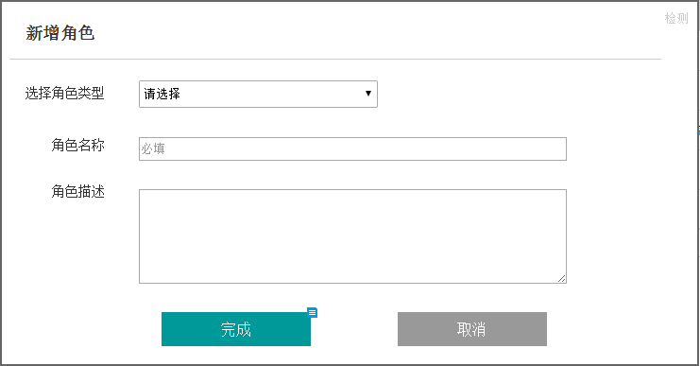

Figure 222

###### 界面元素

Table 118

|  |  |  |
| --- | --- | --- |
| **界面/区域** | **元素名称** | **描述** |
| 新增信息区域 | 角色类型 | 1. 下拉框(下拉值来源于字典：客服人员、财务人员) 2. 必填 |
| 角色名称 | 1. 文本框 2. 必填，最大20个字符，弱提示“请输入角色名称” |
| 角色描述 | 1. 多行文本框 2. 最大50个字符 |
|  | 【完成】按钮 | 1. 点击后保存成功，提示“保存成功”，保存失败、相应的提示失败信息 2. 角色名称唯一；若重复，则提示“XXX角色名称已存在” |
|  | 【取消】按钮 | 点击放弃保存信息，关闭当前窗口 |

###### 前置条件

无

###### 后置条件

无

##### 修改角色

###### 用例描述

租赁公司修改自己的角色信息

###### 原型界面

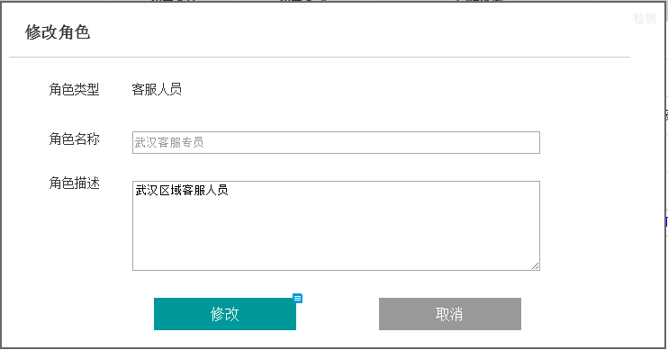

Figure 223

###### 界面元素

Table 119

|  |  |  |
| --- | --- | --- |
| **界面/区域** | **元素名称** | **描述** |
| 修改信息区域 | 初始化 | 根据主键查看相应的信息，显示在相应的控件上 |
| 角色类型 | 文本标签，初始化显示相应的值 |
| 角色名称 | 1. 文本框 2. 必填，最大20个字符，弱提示“请输入角色名称” |
| 角色描述 | 1. 多行文本框 2. 最大50个字符 |
| 【修改】按钮 | 1. 检验必填项是否都已填写，若、存在未填写，弱提示；都已填写，直接执行保存，保存成功，提示“保存成功”，保存失败、相应的提示失败信息 2. 角色名称唯一；若重复，则提示“XXX角色名称已存在” |
| 【取消】按钮 | 点击放弃保存信息，关闭当前窗口 |

###### 前置条件

传入主键查询条件

###### 用例流程

无

###### 后置条件

无

##### 分配数据权限

###### 用例描述

租赁公司给相应的角色分配数据权限

###### 原型界面

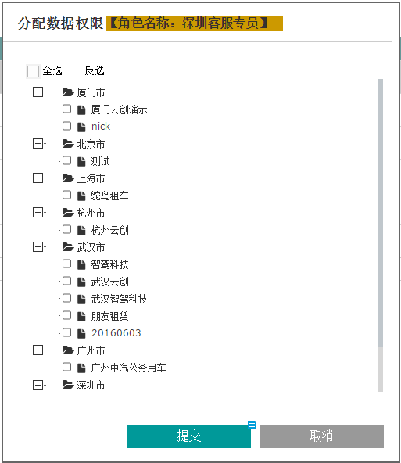

Figure 224

###### 界面元素

Table 120

|  |  |  |
| --- | --- | --- |
| **界面/区域** | **元素名称** | **描述** |
| 树形区域 | 主页 | 初始化时：  a)、根据上一页面传过来的信息，显示角色名称在标题上面  b)、获取机构客户功能里面的所有的机构信息，并且根据城市划分成树状结构；一级显示城市、二级显示机构简称(带复选框)  c)、根据之前分配的数据权限相应的勾选前面的复选框 |
| 【全选】复选框 | 1. 复选框 2. 勾选，树形里面复选框全选中，不勾选树形里面的所有复选框全部不选中 |
| 【反选】复选框 | 1. 复选框 2. 选择反选，树形里面复选框之前选中了变成不勾选，反之勾选 |
|  | 【提交】按钮 | 1. 点击后保存成功，提示“保存成功”，关闭当前窗口，同时刷新页面，保存失败、相应的提示失败信息 2. 数据权限控制的功能：我要下单(约车、接机、送机)、订单管理(机构订单、个人订单)、机构客户、司机管理、个性化计费规则、财务管理(所有功能)；其中，比如：约车下单涉及到机构客户信息的需要控制数据权限 3. 机构订单里面只包括机构支付订单 4. 个人订单里面包括个人垫付、个人支付、toC订单订单 5. toC的订单都可以看到，不需要根据数据权限控制 |
|  | 【取消】按钮 | 点击放弃保存，关闭当前窗口，信息返回上一个页面，同时刷新页面 |

###### 前置条件

传入角色信息

###### 用例流程

无

###### 后置条件

无

##### 分配功能权限

###### 用例描述

租赁公司给相应的角色分配功能权限

###### 原型界面

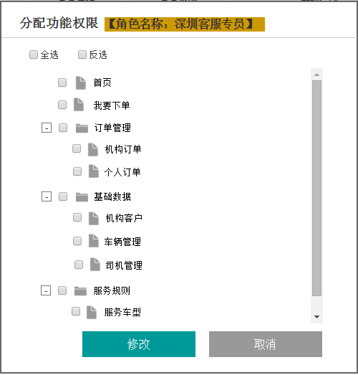

Figure 225

###### 界面元素

Table 121

|  |  |  |
| --- | --- | --- |
| **界面/区域** | **元素名称** | **描述** |
| 树形区域 | 主页 | 初始化时：  a)、根据上一页面传过来的信息，显示角色名称在标题上面  b)、获取框架菜单所有信息，并且组合成树状结构显示；  c)、根据之前分配的功能权限相应的勾选前面的复选框  d)、树形里面的数据不包括管理员账号、管理员角色两个功能 |
| 【全选】复选框 | 1. 复选框 2. 勾选，树形里面复选框全选中，不勾选树形里面的所有复选框全部不选中 |
| 【反选】复选框 | 1. 复选框 2. 选择反选，树形里面复选框之前选中了变成不勾选，反之勾选 |
| 【提交】按钮 | 点击后保存成功，提示“保存成功”，关闭当前窗口，同时刷新页面，保存失败、相应的提示失败信息 |
| 【取消】按钮 | 点击放弃保存，关闭当前窗口，信息返回上一个页面，同时刷新页面 |

###### 前置条件

传入角色信息

###### 用例流程

无

###### 后置条件

无

#### 品牌管理

##### 业务流程

无

##### 品牌管理主页

###### 用例描述

租赁公司维护自己的品牌信息

###### 原型界面

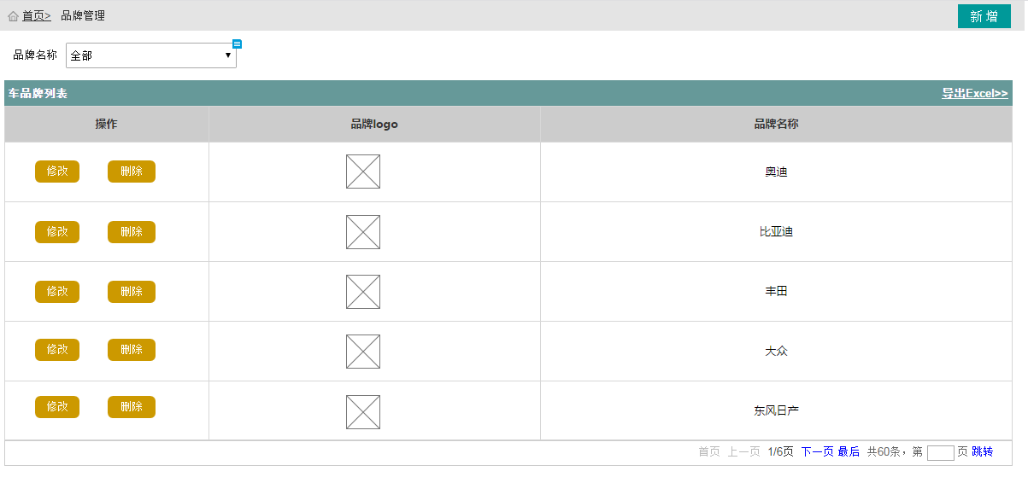

Figure 226

###### 界面元素

Table 122

|  |  |  |
| --- | --- | --- |
| **界面/区域** | **元素名称** | **描述** |
| 主页 | 初始化主页 | 1. 调用服务查询出所有的品牌信息，显示在列表中 2. 根据品牌名称排序 3. 查询条件品牌名称默认显示全部 |
|  | 【新增】按钮 | 弹出“新增品牌”窗口 |
|  | “导出Excel” | 1. 点击根据查询条件导出Excel 2. 导出内容：品牌名称 |
| 查询区域 | 品牌名称 | 1. 可搜索下拉框(数据来源于品牌管理里面的所有信息，只显示名称) 2. 默认加载所有的数据，搜索下拉框时，静态搜索下拉框里面的值 3. 选择下拉框里面的值时直接调用服务查询，查询出数据显示在下面列表中，同时根据品牌名称排序 |
| 列表区域 | 列表 | 1、列字段：品牌logo、品牌名称  2、列表按钮：【修改】、【删除】  3、初始化列表加载所有数据，根据品牌名称排序 |
| 【修改】按钮 | 点击后传入当前行信息，弹出“修改品牌”窗口 |
| 【删除】按钮 | 判断当前品牌是否存在车系，如果存在，则弹窗提示，文案：“该品牌下存在车系，请先到车系管理删除车系” ，按钮“我知道了”，点击“我知道了”，关闭弹窗；如果不存在，则、弹窗提示，文案：“删除后不可恢复，确定要删除吗？”，按钮“确定”和“取消”；点击“确定”，删除成功，提示“删除成功”，删除失败提示相应的删除失败信息，点击“取消”，关闭当前提示，不执行删除操作 |

###### 前置条件

无

###### 用例流程

无

###### 后置条件

无

##### 新增品牌

###### 用例描述

租赁公司新增自己的品牌信息

###### 原型界面

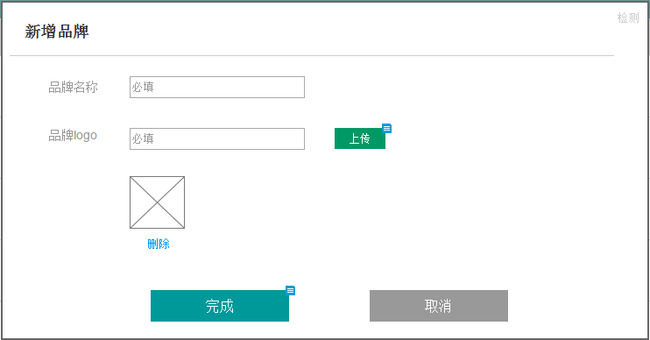

Figure 227

###### 界面元素

Table 123

|  |  |  |
| --- | --- | --- |
| **界面/区域** | **元素名称** | **描述** |
| 新增信息区域 | 品牌名称 | 1. 文本框 2. 必填，最大8个字符，弱提示“请填写品牌名称” |
| 品牌logo | 1. 上传附件 2. 必填，附件名称最大20个字符，弱提示“请上传品牌logo” 3. 点击上传，调用上传本地图片的窗口，选择图片后验证图片格式，格式通过后显示图片名称在文本框中，图片格式参照规范 |
| 删除品牌logo | 点击清空图片，同时清空文本框中的附件名 |
|  | 【完成】按钮 | 检验必填项是否都已填写，若、存在未填写，弱提示；都已填写，直接保存执行保存，保存成功，提示“保存成功”，保存失败、相应的提示失败信息 |
|  | 【取消】按钮 | 点击放弃保存信息，关闭当前窗口 |

###### 前置条件

无

###### 后置条件

无

##### 修改品牌

###### 用例描述

租赁公司修改自己的品牌信息

###### 原型界面

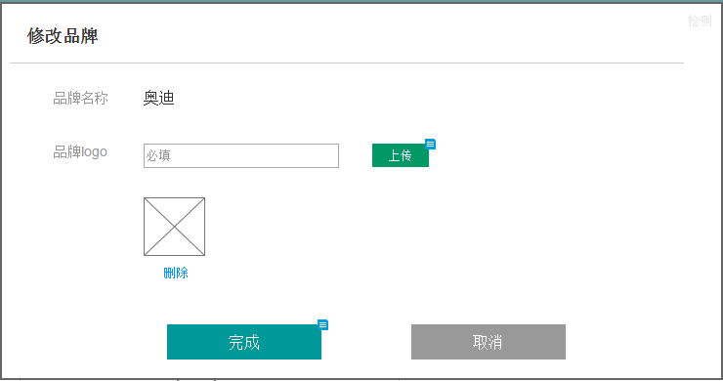

Figure 228

###### 界面元素

Table 124

|  |  |  |
| --- | --- | --- |
| **界面/区域** | **元素名称** | **描述** |
| 修改信息区域 | 品牌名称 | 1. 文本标签 2. 初始化显示上一个页面传过来的品牌名称 |
| 品牌logo | 1. 上传附件 2. 必填，附件名称最大20个字符，弱提示“请上传品牌logo”   点击上传，调用上传本地图片的窗口，选择图片后验证图片格式，格式通过后显示图片名称在文本框中，图片格式参照规范  3、初始化显示上一个页面传过来的品牌logo和附件名称 |
| 删除品牌logo | 点击清空图片，同时清空文本框中的附件名 |
| 【完成】按钮 | 检验必填项是否都已填写，若、存在未填写，弱提示；都已填写，直接保存执行保存，保存成功，提示“保存成功”，保存失败、相应的提示失败信息 |
| 【取消】按钮 | 点击放弃保存信息，关闭当前窗口 |

###### 前置条件

传入主键查询条件

###### 用例流程

无

###### 后置条件

无

#### 车系管理

##### 业务流程

无

##### 车系管理主页

###### 用例描述

租赁公司维护自己的品牌车系信息

###### 原型界面

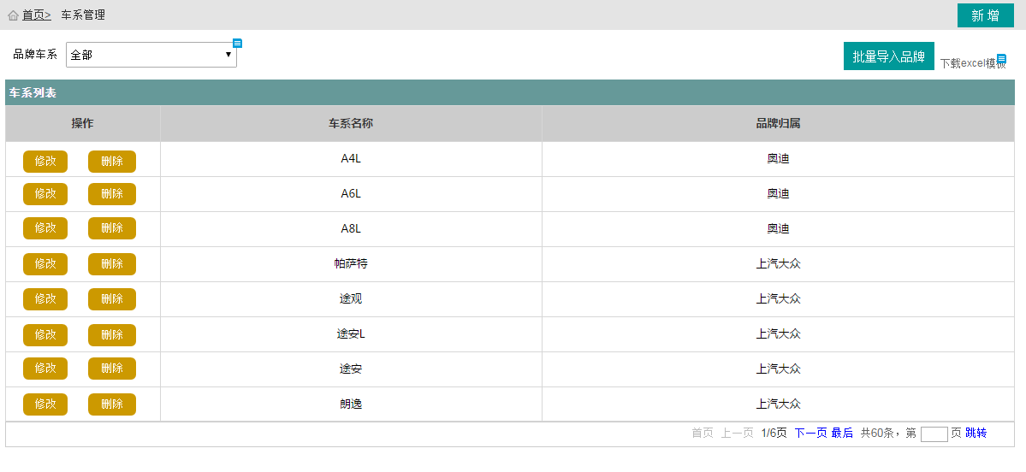

Figure 229

###### 界面元素

Table 125

|  |  |  |
| --- | --- | --- |
| **界面/区域** | **元素名称** | **描述** |
| 主页 | 初始化主页 | 1. 调用服务查询出所有的车系信息，显示在列表中 2. 根据品牌名称排序 3. 查询条件品牌车系默认显示全部 |
|  | 【新增】按钮 | 弹出“新增车系”窗口 |
|  | 【批量导入】 | 弹出“批量导入车系”窗口 |
|  | “下载Excel模板” | 下载Excel模板文件 |
| 查询区域 | 品牌车系 | 1. 可搜索下拉框(数据来源于车系管理里面的所有信息，格式:品牌名称.车系名称) 2. 默认加载所有的数据，搜索下拉框时，静态搜索下拉框里面的值 3. 选择下拉框里面的值时直接调用服务查询，查询出数据显示在下面列表中，同时根据品牌名称排序 |
| 列表区域 | 列表 | 1、列字段：车系名称、品牌名称  2、列表按钮：【修改】、【删除】  3、初始化列表加载所有数据，根据品牌名称排序 |
| 【修改】按钮 | 点击后传入当前行信息，弹出“修改车系”窗口 |
| 【删除】按钮 | 判断当前车系是否分配在“服务车型”，如果已分配，则弹窗提示，文案：“该车系已分配在服务车型，请先到服务车型功能解除分配”，按钮“我知道了”，点击“我知道了”，关闭弹窗；如果未分配在服务车型，则、弹窗提示，文案：“删除后不可恢复，确定要删除吗？”，按钮“确定”和“取消”；点击“确定”，删除成功，提示“删除成功”，删除失败提示相应的删除失败信息，点击“取消”，关闭当前提示，不执行删除操作 |

###### 前置条件

无

###### 用例流程

无

###### 后置条件

无

##### 新增车系

###### 用例描述

租赁公司新增自己的品牌车系信息

###### 原型界面

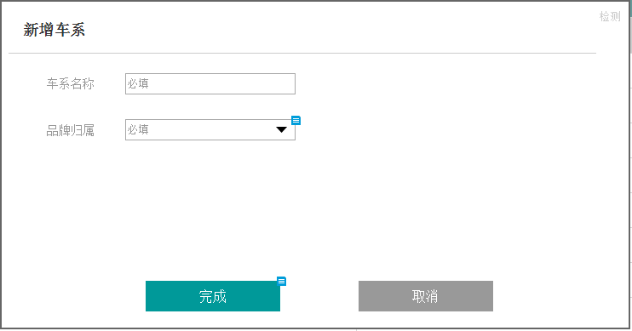

Figure 230

###### 界面元素

Table 126

|  |  |  |
| --- | --- | --- |
| **界面/区域** | **元素名称** | **描述** |
| 新增信息区域 | 品牌名称 | 1. 文本框 2. 必填，最大8个字符，弱提示“请填写品牌名称” |
| 品牌logo | 1. 上传附件 2. 必填，附件名称最大20个字符，弱提示“请上传品牌logo” 3. 点击上传，调用上传本地图片的窗口，选择图片后验证图片格式，格式通过后显示图片名称在文本框中，图片格式参照规范 |
| 删除品牌logo | 点击清空图片，同时清空文本框中的附件名 |
|  | 【完成】按钮 | 检验必填项是否都已填写，若、存在未填写，弱提示；都已填写，直接保存执行保存，保存成功，提示“保存成功”，保存失败、相应的提示失败信息 |
|  | 【取消】按钮 | 点击放弃保存信息，关闭当前窗口 |

###### 前置条件

无

###### 后置条件

无

##### 修改车系

###### 用例描述

租赁公司修改自己的品牌车系信息

###### 原型界面

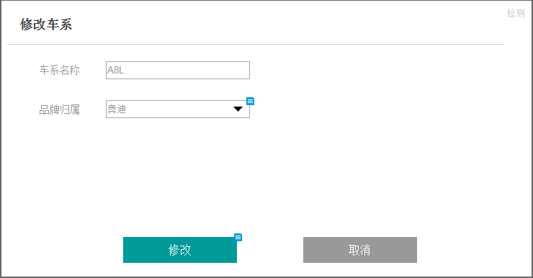

Figure 231

###### 界面元素

Table 127

|  |  |  |
| --- | --- | --- |
| **界面/区域** | **元素名称** | **描述** |
| 修改信息区域 | 品牌名称 | 1. 文本标签 2. 初始化显示上一个页面传过来的品牌名称 |
| 品牌logo | 1. 上传附件 2. 必填，附件名称最大20个字符，弱提示“请上传品牌logo”   点击上传，调用上传本地图片的窗口，选择图片后验证图片格式，格式通过后显示图片名称在文本框中，图片格式参照规范  3、初始化显示上一个页面传过来的品牌logo和附件名称 |
| 删除品牌logo | 点击清空图片，同时清空文本框中的附件名 |
| 【完成】按钮 | 检验必填项是否都已填写，若、存在未填写，弱提示；都已填写，直接保存执行保存，保存成功，提示“保存成功”，保存失败、相应的提示失败信息 |
| 【取消】按钮 | 点击放弃保存信息，关闭当前窗口 |

###### 前置条件

传入主键查询条件

###### 用例流程

无

###### 后置条件

无

##### 批量导入品牌

###### 用例描述

租赁公司修改自己的品牌车系信息

###### 原型界面

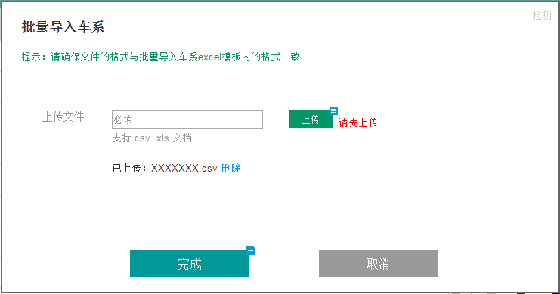

Figure 232

###### 界面元素

Table 128

|  |  |  |
| --- | --- | --- |
| **界面/区域** | **元素名称** | **描述** |
| 修改信息区域 | 品牌名称 | 1. 文本标签 2. 初始化显示上一个页面传过来的品牌名称 |
| 品牌logo | 1. 上传附件 2. 必填，附件名称最大20个字符，弱提示“请上传品牌logo”   点击上传，调用上传本地图片的窗口，选择图片后验证图片格式，格式通过后显示图片名称在文本框中，图片格式参照规范  3、初始化显示上一个页面传过来的品牌logo和附件名称 |
| 删除品牌logo | 点击清空图片，同时清空文本框中的附件名 |
| 【完成】按钮 | 检验必填项是否都已填写，若、存在未填写，弱提示；都已填写，直接保存执行保存，保存成功，提示“保存成功”，保存失败、相应的提示失败信息 |
| 【取消】按钮 | 点击放弃保存信息，关闭当前窗口 |

###### 前置条件

传入主键查询条件

###### 用例流程

无

###### 后置条件

无

#### 信息设置

##### 业务流程

无

##### 信息设置主页

###### 用例描述

租赁公司自己的超级管理员租赁公司自己的信息

###### 原型界面

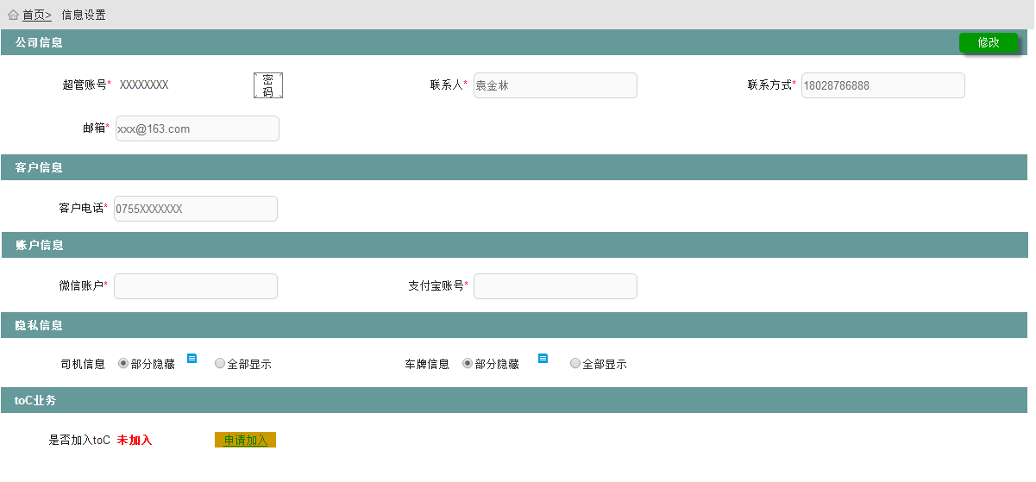

Figure 233

###### 界面元素

Table 129

|  |  |  |
| --- | --- | --- |
| **界面/区域** | **元素名称** | **描述** |
| 主页 | 初始化主页 | 1. 租赁信息功能菜单只能超级管理员才可以看到并且操作 2. 初始化所有显示相应的信息在相应的控件上；所有文本框都是文本标签，当前点击了“修改”按钮后，根据原型显示相应的文本框 3. 基本信息区域所有的文本框和单选按钮都只能读，不可操作；超管账号后面的“密码图标”、是否加入toC业务后面的“申请加入”可以点击；修改按钮可以点击； 4. 是否加入toC业务，状态为“未加入”、“申请中”时，显示“申请加入”按钮链接、隐藏“退出”按钮链接；状态未“已加入”时，显示“退出”按钮链接，隐藏“申请加入”按钮链接 |
| 信息区域 | 【修改】按钮 | 1. 点击后，【修改】按钮变成【保存】按钮，同时基本信息区域的所有文本标签都变成文本框(变化后那些是文本框参照原型)，另外这些文本框和单选按钮都可以输入修改操作 2. 超管账号不可修改 |
| 【保存】按钮 | 1. 点击后，校验必填是否都已填写，若存在未填写，相应的弱提示； 2. 保存成功后，提示“保存成功”，基本信息区域的所有文本框和单选按钮都变成禁用不可以操作，同时【保存】按钮变成【修改】按钮，另外所有文本框都变成文本标签不可以操作；保存失败，提示相应的失败信息； 3. 联系人和联系方式修改成功后，需要发送手机短信给修改前的手机号码 |
| 密码图标 | 1. 图标 2. 点击弹出“修改密码”窗口 |
| “申请加入” | 1. 链接按钮 2. 点击弹窗提示，文案：“您确定要申请toC业务吗？”，按钮“确定”、“不退出”；点击“确定”，关闭提示，同时“未加入”状态变成“申请中”(如果运管端审核通过了，状态变成“已加入”)； |
| “退出” | 1. 链接按钮 2. 点击后弹窗提示，文案：“退出后需要重新申请，您确认要退出toC业务吗？”，按钮“确定”和“不退出”，点击“确认”，退出成功，修改状态成“未加入”，提示“退出成功”，同时关闭弹窗；点击“不退出”，关闭弹窗 |
| 司机信息 | 1. 单选按钮 2. 默认选中隐藏 3. 隐藏规则：显示车牌号前两个字符和后两个字符，中间用三个星号代替；星号：\* |
| 车牌信息 | 1. 单选按钮 2. 默认选中隐藏 3. 隐藏规则：显示手机号码前三位数和后4位数，中间用4个星号代替；星号：\* |

###### 前置条件

无

###### 用例流程

无

###### 后置条件

无

##### 修改密码

###### 用例描述

租赁公司超级管理员修改超级管理员账号密码

###### 原型界面

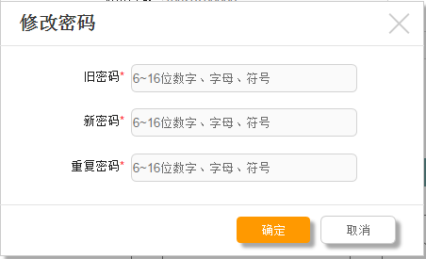

Figure 234

###### 界面元素

Table 130

|  |  |  |
| --- | --- | --- |
| **界面/区域** | **元素名称** | **描述** |
| 修改区域 | 旧密码 | 1. 文本框 2. 必填，6到16位数字、字母、符号，弱提示“请填写旧密码” 3. 只能输入数字、字母、符号 |
| 新密码 | 1. 文本框 2. 必填，6到16位数字、字母、符号，弱提示“请填写旧密码” 3. 只能输入数字、字母、符号 |
| 重复密码 | 1. 文本框 2. 必填，6到16位数字、字母、符号，弱提示“请填写旧密码” 3. 只能输入数字、字母、符号 |
|  | 【确定】按钮 | 1. 必填项是否都已填写，若、存在未填写，弱提示；都已填写，再检验旧密码是否正确，若不正确，提示“旧密码错误，请重新输入旧密码”，若正确，在检验新密码和重复密码是否完全一样，若不一样，提示“新密码和重复密码不一致，请重新输入”，若一样，则执行修改操作，修改成功提示“修改成功”，修改失败，相应的提示失败信息 2. 修改成功后，需要发送手机短信信息给联系方式的手机 |
|  | 【取消】按钮 | 点击放弃保存信息，关闭当前窗口 |

###### 前置条件

无

###### 后置条件

无

##### 申请加入

###### 用例描述

租赁公司超级管理员申请加入toC业务

###### 原型界面

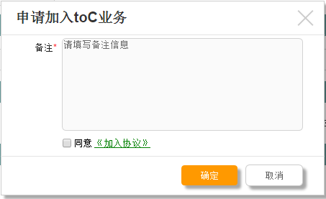

Figure 235

###### 界面元素

Table 131

|  |  |  |
| --- | --- | --- |
| **界面/区域** | **元素名称** | **描述** |
| 申请加入 | 备注 | 1. 多文本框 2. 必填，1到200个字符，超出长度不可输入，弱提示“请填写备注” |
| 同意复选框 | 1. 同意复选框 2. 默认不勾选 3. 勾选表示同意协议内容 |
| 《加入协议》 | 1. 链接 2. 点击弹出“协议内容”窗口 |
|  | 【确定】按钮 | 1. 判断必填项是否填写，未填写，弱提示； 2. 判断同意复选框是否勾选，未勾选，提示“申请加入toC业务，请勾选同意协议内容” 3. 成功申请，提示“申请成功，等待审核” |
|  | 【取消】按钮 | 点击放弃申请，关闭当前窗口 |

###### 前置条件

无

###### 后置条件

无

##### 协议内容

###### 用例描述

租赁公司超级管理员查看协议内容

###### 原型界面

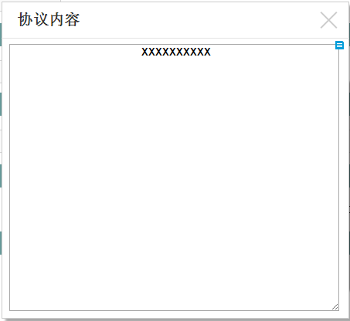

Figure 236

###### 界面元素

Table 132

|  |  |  |
| --- | --- | --- |
| **界面/区域** | **元素名称** | **描述** |
| 协议内容 | 初始化 | 1. 从运管端获取协议内容加载在多文本框中 2. 多文本框不可修改只能查看，右侧会出现垂直滚动条 |

###### 前置条件

无

###### 后置条件

无

## 机构端功能需求

### 登录模块

#### 业务流程

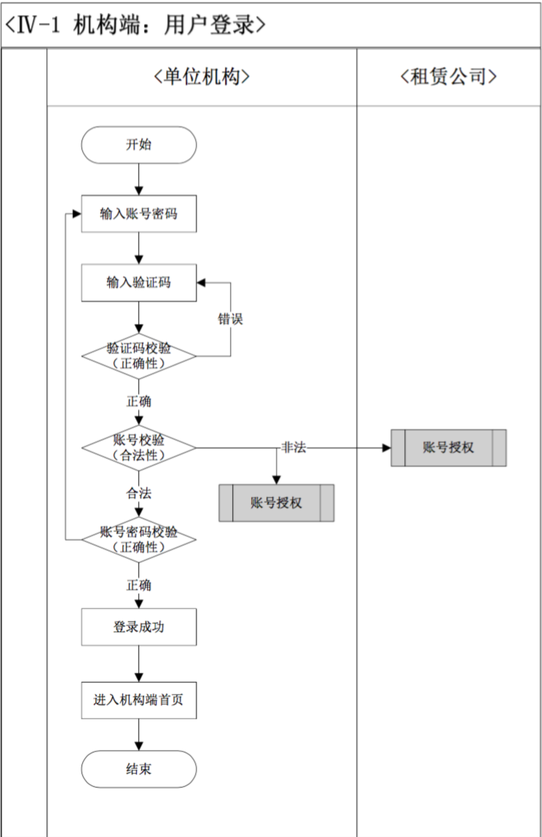

Flow 18

#### 帐号登录

##### 用例描述

对于登录用户进行用户身份认证。

##### 原型界面

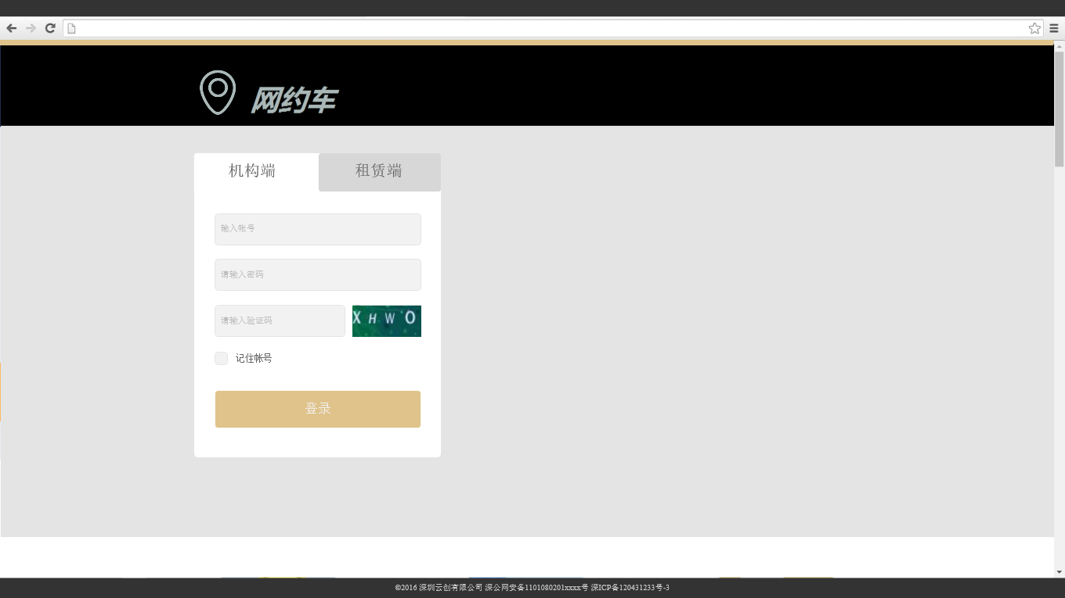

Figure 237登录1

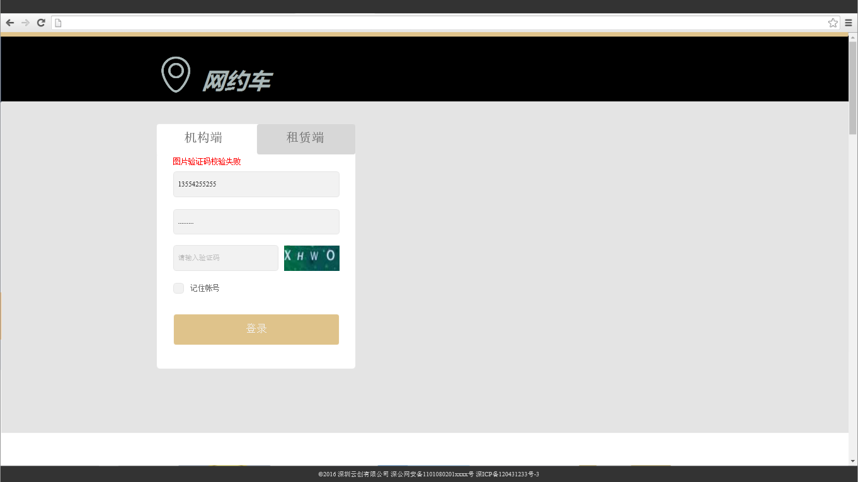

Figure 238登录异常提示

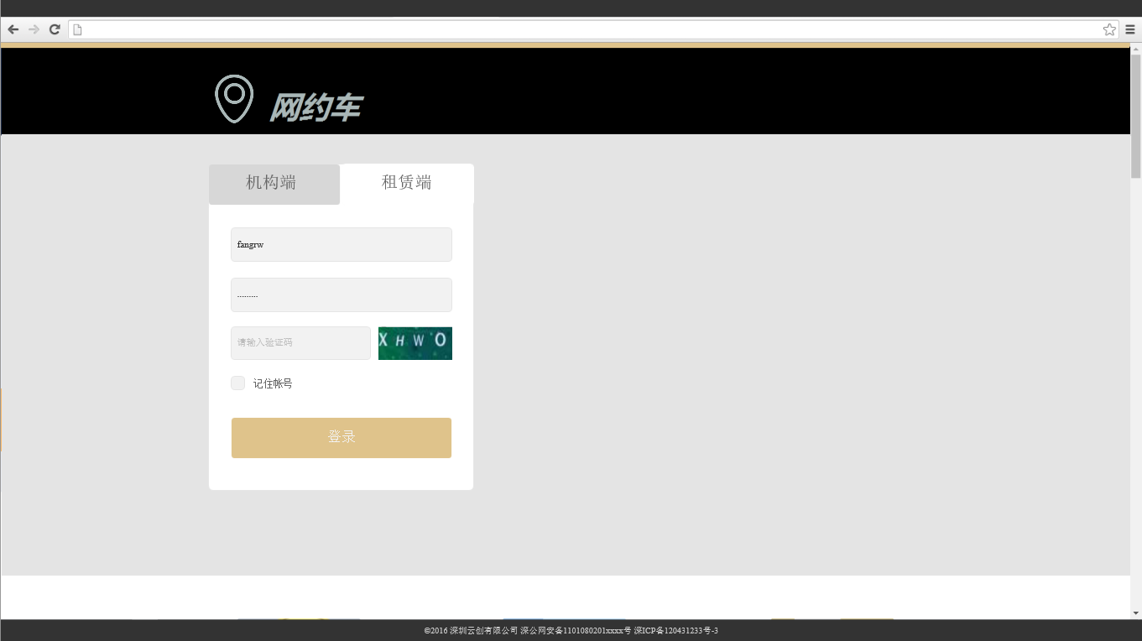

Figure 239登录2

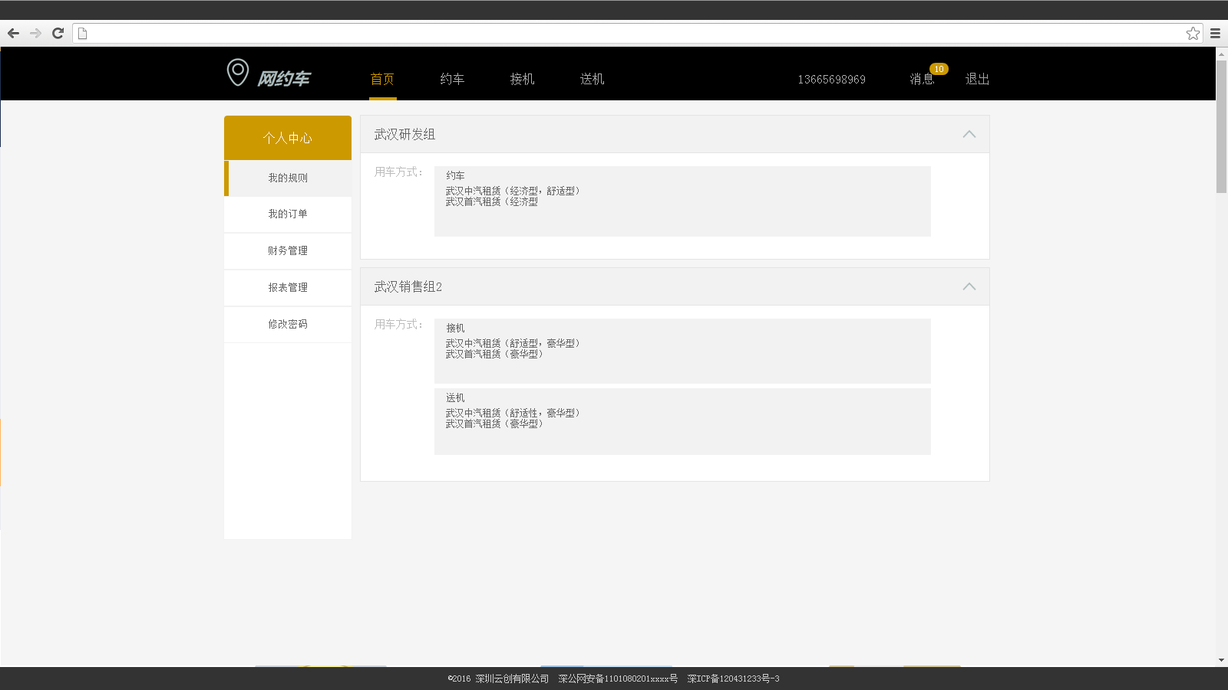

Figure 240财务管理员首页

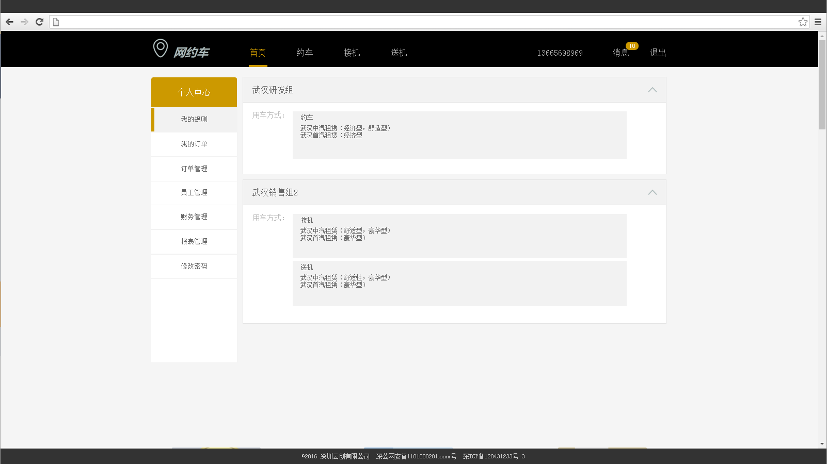

Figure 241部门管理员&财务管理员首页

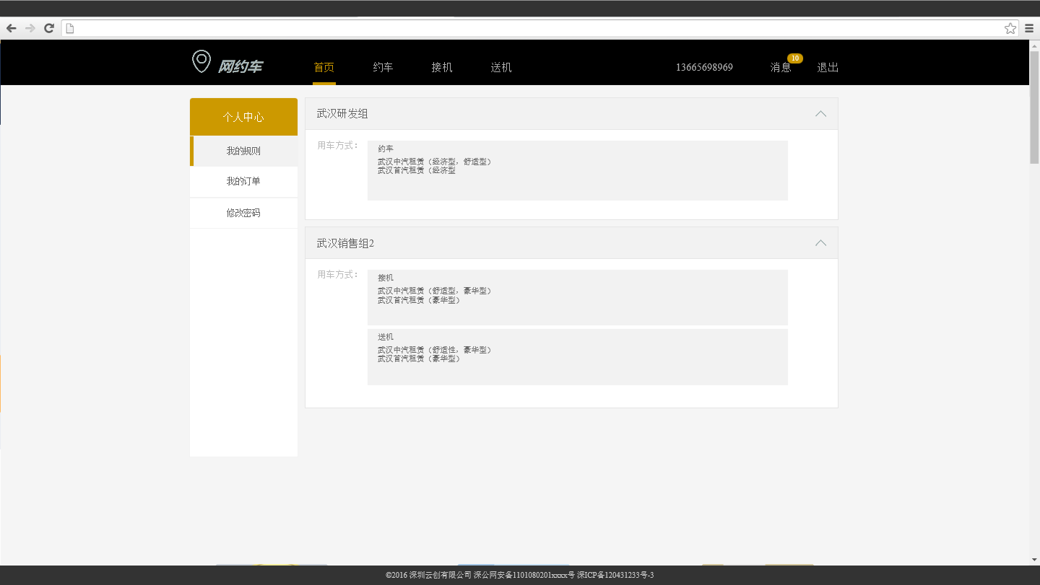

Figure 242普通员工首页

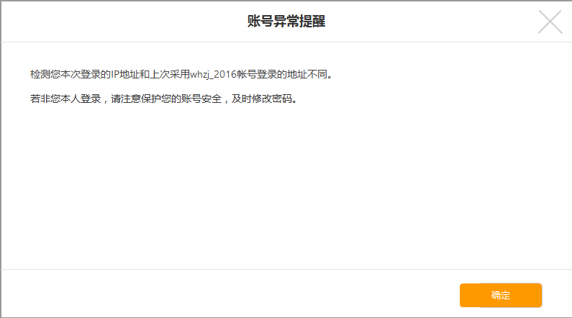

Figure 243账号异常提醒

##### 界面元素

Table 133

|  |  |  |
| --- | --- | --- |
| **界面/区域** | **元素名称** | **描述** |
| Figure 237登录1/机构端窗口 | 账号 | 必填，弱提示：请输入账号  点击输入框，下拉显示所记录账号，输入过程中实施检索符合输入内容的账号，下拉框显示5个，超过后用滑块滑动显示  格式：字母，下划线，数字 |
| 密码 | 必填，弱提示：请输入密码  格式：隐藏显示  字符长度参照公共需求，6-16位 |
| 图片验证码 | 初始化，自动生成四位验证码，由数字与字母组合  点击验证码图片更新验证码，若加载失败则在验证码位置提示“加载失败”。 |
| 记住账号勾选框 | 默认非勾选状态  点击勾选后，登录成功后浏览器缓存账号 |
| 【登录】按键 | 1、若账号、密码验证不通过：在账号上方显示不通过原因文案，同时刷新验证码，文案样式如图“Figure 238登录异常提示”，不同过的原因如下：  a.账号密码不匹配：文案内容“账号或密码错误”  b.账号被注销：文案内容“账号已经被注销”  c.账号不存在：文案内容 “账号不存在”  d.图片验证码不正确：文案内容“图片验证码校验失败”  e.网络未连接：文案内容“网络未连接，请检查网络”  f.必填项为空：文案内容“请输入账号”“请输入密码”“请输入验证码”  2、登陆成功后，比对登录日志内上次的登录IP,若不相同，弹窗“Figure 243账号异常提醒”  3、登陆成功后，跳转到【首页】  a)超级管理员首页为“Figure 246订单管理”  b)部门管理员首页为“Figure 270我的规则”  c)财务管理员首页为“Figure 240财务管理员首页”  d)部门管理员和财务管理员双重角色首页为“Figure 241部门管理员&财务管理员首页”  e)普通员工首页为“Figure 242普通员工首页”  注：以上校验顺序参照登录流程图由开发自行设定，检测到任一不通过原因，即提示，不需再进行其他检测 |
| Figure 239登录2/租赁端窗口 | 账号/密码/图片验证码/登录 | 与机构端一致，登陆成功后进入租赁端首页。 |

##### 前置条件

用户在浏览器输入平台地址进入登录界面。

##### 用例流程

无。

##### 后置条件

无。

#### 帐号登出

##### 用例描述

用户推出登录及长时间不登陆自动退出。

##### 原型界面

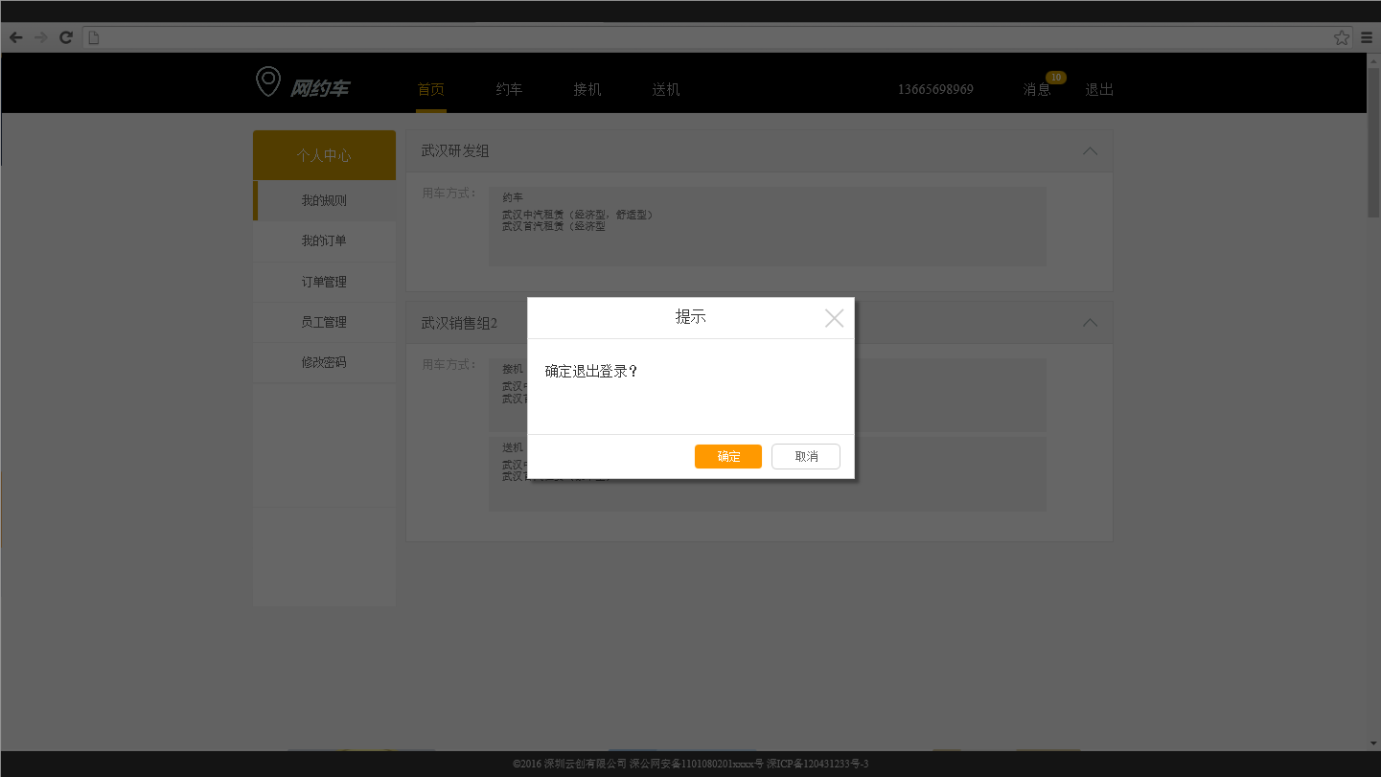

Figure 244退出登录

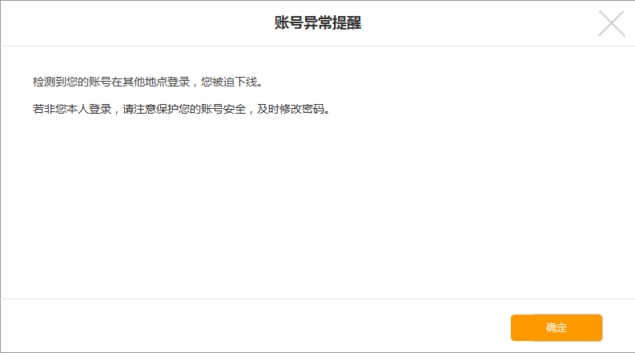

Figure 245挤下线提醒

##### 界面元素

|  |  |  |
| --- | --- | --- |
| **界面/区域** | **元素名称** | **描述** |
| Figure 244退出登录/标题栏 | 自动退出登录 | 系统页面若30分钟没有任何操作，则自动退出登录 |
|  | 【退出】按钮 | 点击后，弹出退出登录弹窗 |
| Figure 244退出登录/弹窗 | 文案样式 | 文案为“确定退出登录？”，样式参照“Figure 10操作确认窗” |
|  | 【确定】按钮 | 点击后，提交服务器。  若成功，则关闭弹窗，并刷新页面。  若失败，则提示文案”退出登录失败”，样式参照“Figure 14浮窗提示” |
|  | 【取消】按钮 | 点击返回原页面 |
| Figure 245挤下线提醒 | 初始化 | 若用户使用任一已关联帐号在其他电脑登录，则弹出弹窗。 |
|  | 【确定】按钮 | 返回至登录页面 |
|  | 【关闭】按钮 | 返回至登录页面 |

##### 前置条件

登录成功。

##### 用例流程

无。

##### 后置条件

无。

### 订单管理

#### 业务流程图

无。

#### 订单管理

##### 用例描述

用户对乘车订单进行不同维度的查询，并且可以导出查询结果及查看订单详情。需要注意的是订单管理的详情页面只能查看，不能进行【取消】【支付】【评价】等操作。

##### 原型界面

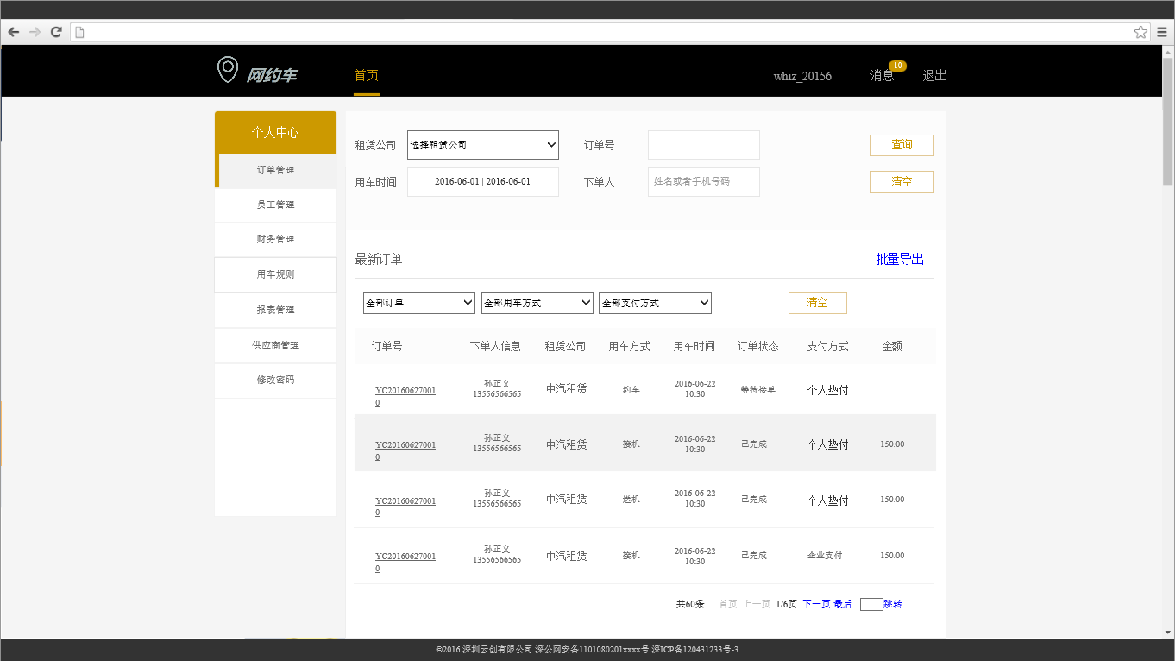

Figure 246订单管理

##### 界面元素

Table 134

|  |  |  |
| --- | --- | --- |
| **界面/区域** | **元素名称** | **描述** |
| Figure 246订单管理/查询区域 | 租赁公司 | 初始化时，弱提示：选择租赁公司  下拉选项：  显示和当前用户所属机构建立过关联关系的租赁公司  显示租赁公司简称 |
|  | 订单号 | 初始化时，为空  格式：英文字母，数字  精确查询 |
|  | 用车时间 | 初始化时，时间为空，开始和结束日期默认均显示当前日期  范围日期控件：结束日期大于等于开始日期  控件参照公共业务规则“Figure 8日期选择控件” |
|  | 下单人 | 弱提示：姓名或手机号  文本输入框：  精确检索 |
|  | 【查询】按钮 | 点击后，筛选符合条件的数据显示在列表中：  1、在登录人具有的数据权限范围内，超级管理员可以查看所有订单的数据，部门管理员可以查看所属部门以及所有子部门的员工的订单数据  2、筛选区域的筛选框还原为初始化 |
|  | 【清空】按钮 | 点击将查询区域还原为初始化状态  筛选区域的筛选框还原为初始化 |
| Figure 246订单管理/二次筛选区域 | 订单状态 | 1. 选项由上至下依次为“全部状态订单”“待接单”“待服务”“服务中”“未支付”“已完成”“已取消” 2. 绑定公共字典“订单状态”   “全部状态订单”取公共字典订单状态的1-10  “待接单”取公共字典订单状态的1  “待服务”取公共字典订单状态的234  “服务中”取公共字典订单状态的5  “未支付”取公共字典订单状态的6（个人垫付）  “已完成”取公共字典订单状态的6（机构支付）789  “已取消”取公共字典订单状态的10   1. 初始化时，默认选择“全部状态订单” |
|  | 用车方式 | 1、选项由上至下依次为“全部用车方式“约车“接机“送机”  2、绑定公共字典“用车方式”  “全部用车方式”取值1  “约车”取值2  “接机”取值3  “送机”取值4  3、初始化时，默认选择“全部用车方式” |
|  | 支付方式 | 1、选项由上至下依次为“全部支付方式“机构支付“个人垫付”  2、绑定公共字典“支付方式”  “全部支付方式”取值1  “机构支付”取值2  “个人垫付”取值3  3、初始化时，默认选择“全部支付方式” |
|  | 【清空】按钮 | 二次筛选区域中的筛状态选字段恢复至初始化状态 |
| Figure 246订单管理/查询结果 | 列表 | 初始化时，默认加载拥有数据权限的所有订单，按照订单下单的时间倒序排列  有数据：  按照订单下单时间进行倒序排序  每页默认显示10条。  没有数据：  在列表显示“没有符合条件的数据”。  列表中特殊字段说明：  下单人信息：下单人“姓名”+“手机号”  金额：此处金额为实际行程金额，仅未支付订单和已完成订单显示 |
|  | 列表项 | 点击列表项整体任意位置，进入订单详情页。 |
|  | 【批量导出】按钮 | 导出符合两个区域查询条件和当前用户数据权限的所有数据  导出格式见附件【订单管理批量导出模板】，并使用默认Web下载器下载至本地  模板中，若订单为预约订单，则上下车时间以及费用栏位为空。  无数据时，按钮不可点击。 |

##### 前置条件

使用超级管理员或部门管理员账号登录成功，点击订单管理进入页面。

##### 用例流程

无

##### 后置条件

无

#### 订单详情

##### 用例描述

订单详情展示订单详细内容。“订单管理面”的“订单详情”只有查看功能。“我的订单”的“订单详情”除了查看功能，还可以进行【取消】【支付】【评价】等操作。

##### 原型界面

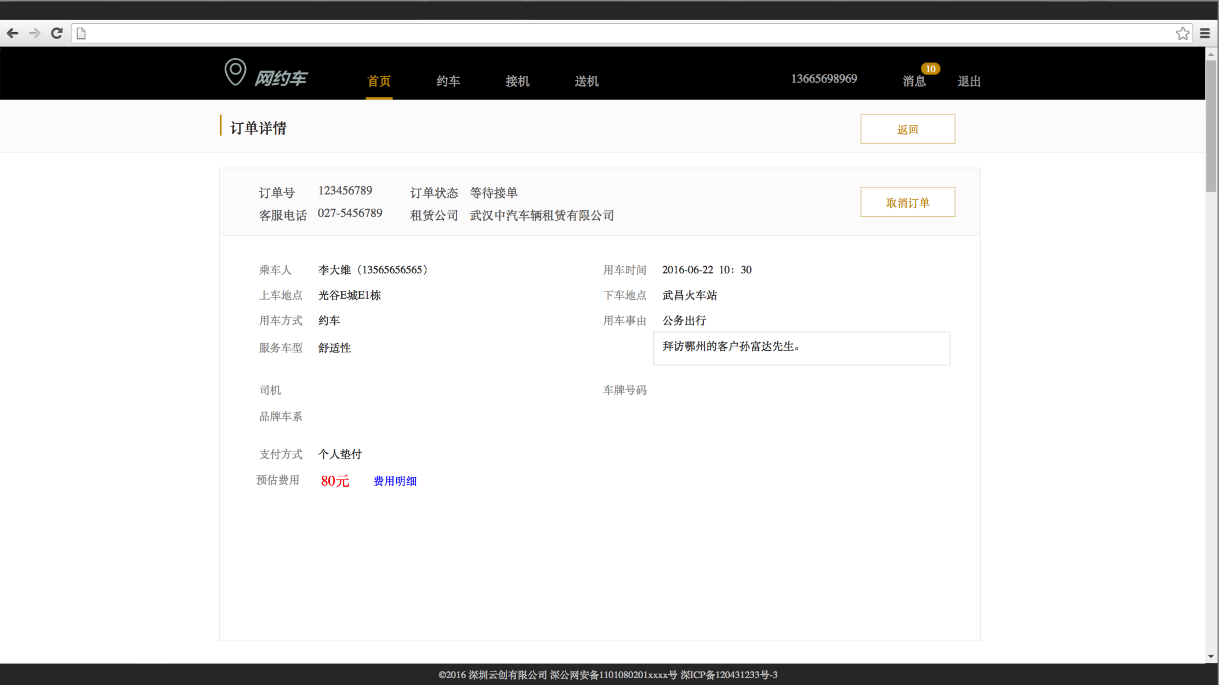

Figure 247订单详情(待接单)

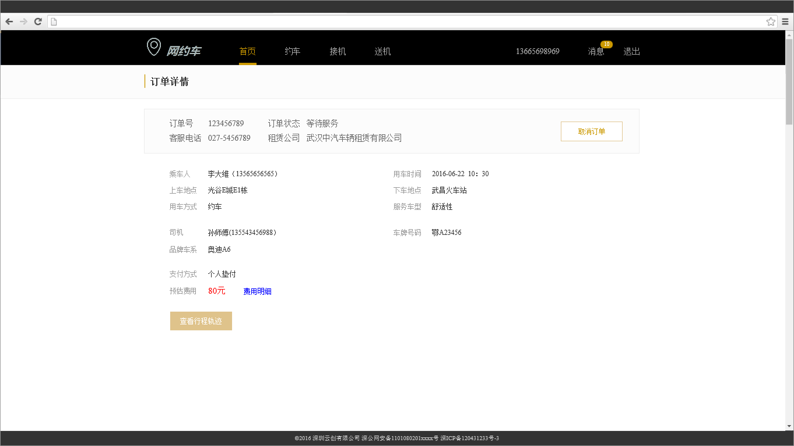

Figure 248订单详情(待服务)

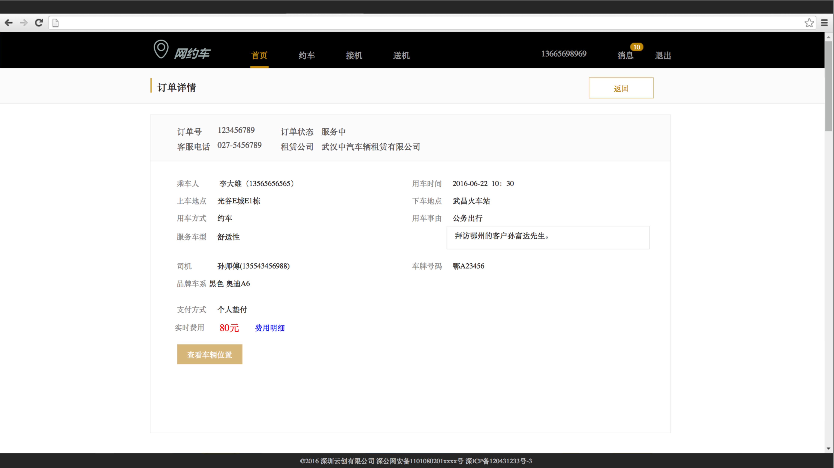

Figure 249订单详情(服务中)

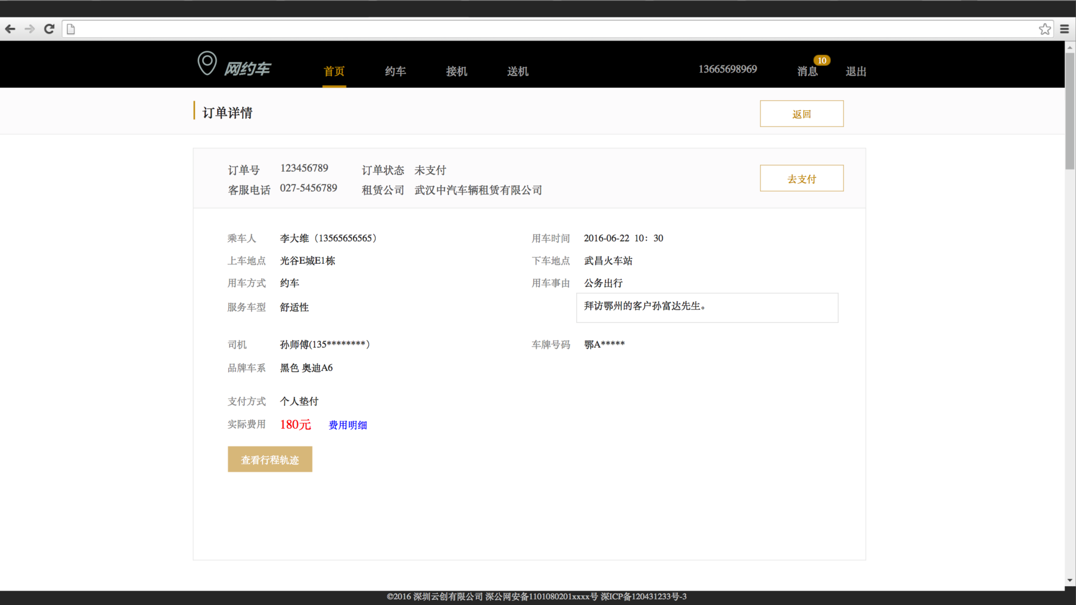

Figure 250订单详情(个人垫付未支付)

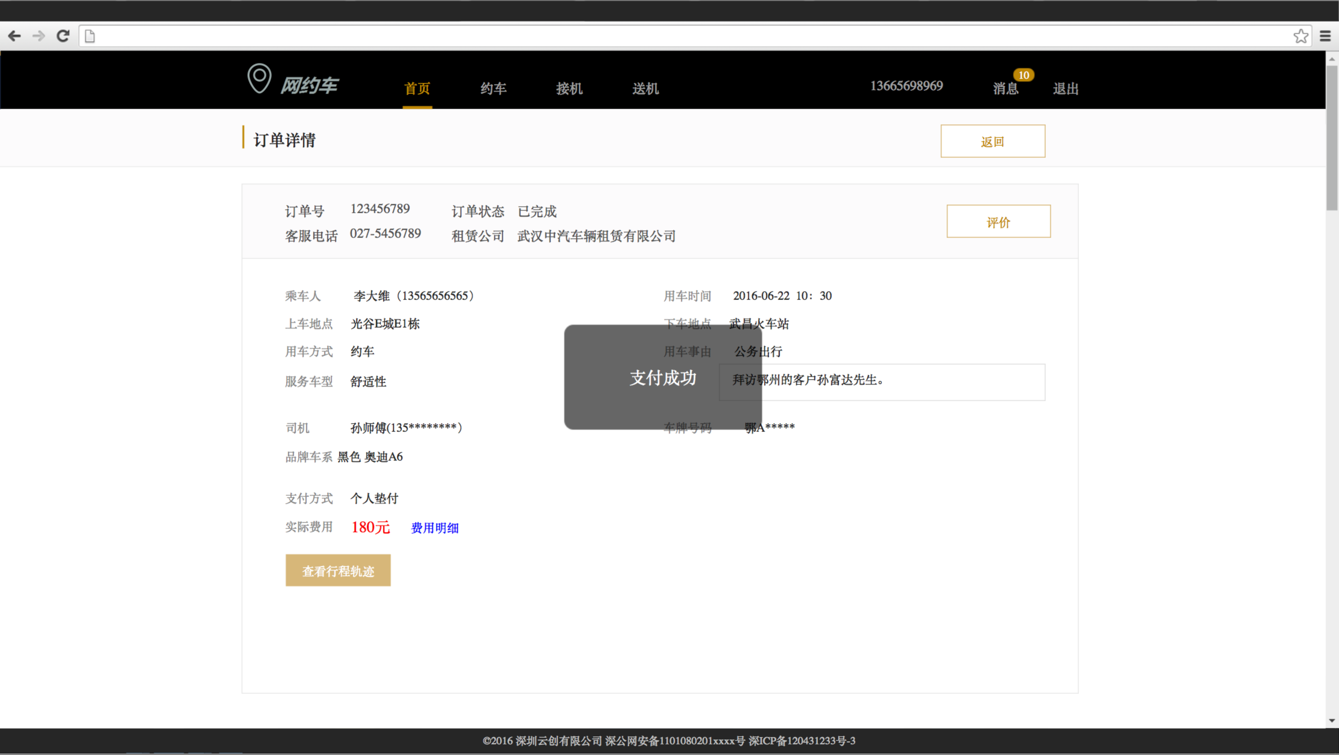

Figure 251订单详情(已完成)

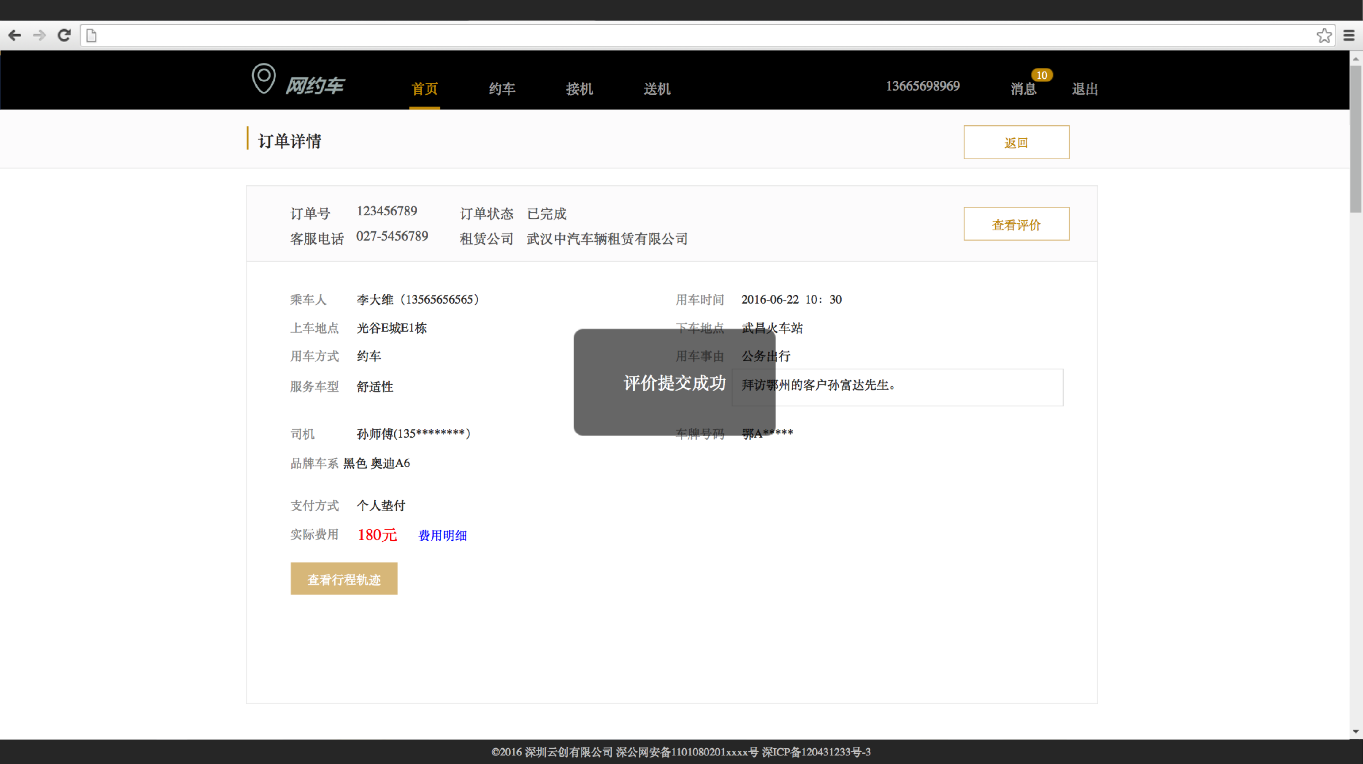

Figure 252订单详情(已评价)

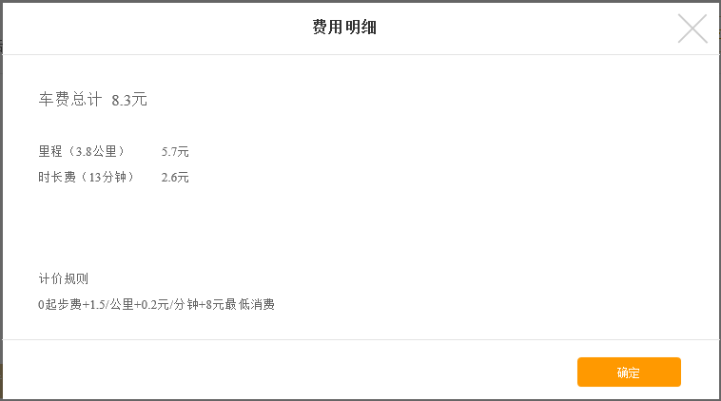

Figure 253费用明细

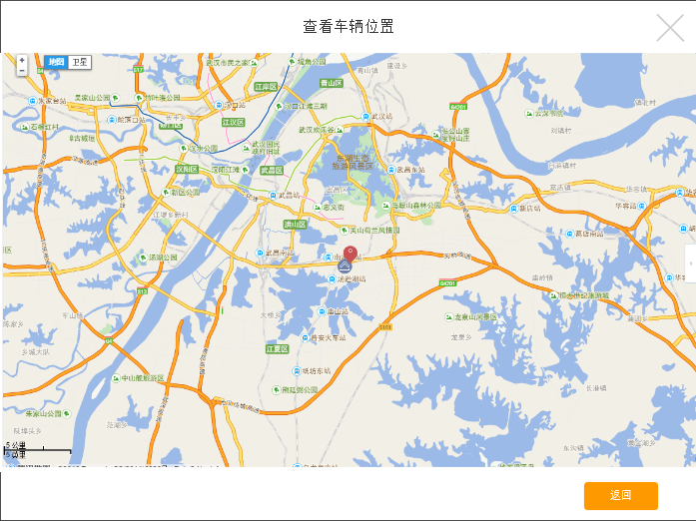

Figure 254查看车辆位置

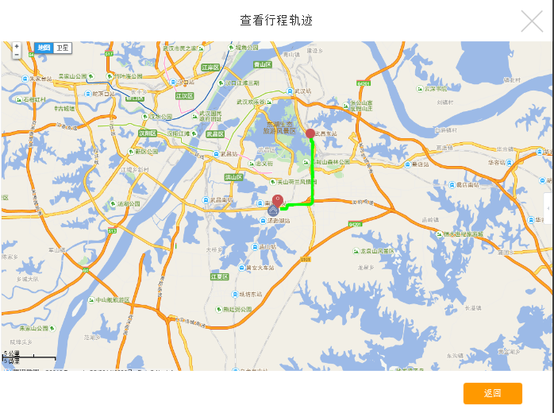

Figure 255查看行程轨迹

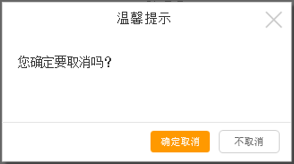

Figure 256确认窗

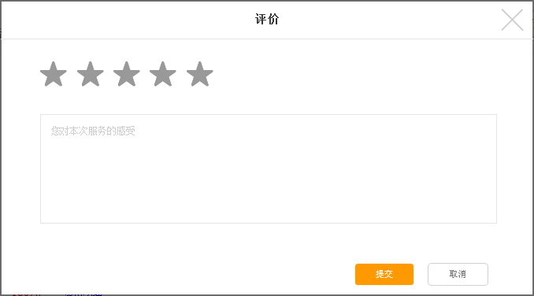

Figure 257评价窗

##### 界面元素

Table 135

|  |  |  |
| --- | --- | --- |
| **界面/区域** | **元素名称** | **描述** |
| Figure 247订单详情(待接单) | 乘车人 | 字段说明：乘车人“姓名”+“手机号” |
|  | 订单状态 | 取值机构端自定的订单状态字段。即“待接单”“待服务”“服务中”“未支付”“已完成”“已取消” |
|  | 【取消订单】按钮 | 点击后，弹出确认窗。  订单取消成功/失败后，页面给出提示文案“订单取消成功/失败”，样式参照“Figure 14浮窗提示”，若成功，同时更改订单状态。系统停止派单。 |
|  | 【预估费用明细】按钮 | 点击后，弹出费用明细窗口 |
|  | 【返回】按钮 | 点击后，返回进入时的页面 |
| Figure 248订单详情(待服务) | 品牌车系 | 字段说明：“品牌”+“车系” |
|  | 【查看车辆位置】按钮 | 点击后，弹出查看窗 |
|  | 【取消订单】按钮 | 点击后，弹出确认窗。  订单取消成功后，页面给出提示文案“订单取消成功”，样式参照“Figure 14浮窗提示”，并需要推送系统信息给司机端，提示订单已经取消。 |
| Figure 249订单详情(服务中) | 【实时费用明细】按钮 | 点击后，弹出费用明细窗口 |
| Figure 250订单详情(个人垫付未支付) | 【去支付】按钮 | 点击后，进入支付方式选择页面 |
|  | 【实际费用明细】按钮 | 点击后，弹出费用明细窗口 |
|  | 【查看行程轨迹】按钮 | 点击后，弹出查看窗 |
| Figure 251订单详情(已完成) | 【评价】按钮 | 点击后，弹出评价弹窗 |
| Figure 252订单详情(已评价) | 【查看评价】按钮 | 点击后，弹出已评价弹窗 |
| Figure 253费用明细 | 费用总计 | 预估费用：根据预估的里程时长和计价规则计算  实时费用：根据已行驶的里程时长和计价规则计算  实际费用：根据实际的里程时长和计价规则计算 |
| Figure 254查看车辆位置 | 地图 | 标注当前车辆位置 |
| Figure 255查看行程轨迹 | 地图 | 标出行程的起点、终点及路线图 |
| Figure 256确认窗 | 【确定取消】按钮 | 向服务器提交取消命令，根据服务器反馈结果做出反应  若成功，则提示文案“订单取消成功”，样式参照“Figure 14浮窗提示”  订单状态更改为 <已取消>  若失败，则提示文案“订单取消失败”样式参照“Figure 14浮窗提示” |
|  | 【不取消】按钮 | 关闭弹窗 |
| Figure 257评价窗 | 星级 | 必填项，初始化为空  评价可选1星，2星，3星，4星，5星  为空点击提交，提示文案内容“星级不能为空” |
|  | 文本框 | 非必填项  输入限制小于等于200字符，若超过，则无法输入 |
|  | 【提交】按钮 | 点击后，评价内容上传服务器，按照服务器的反馈作出反应，若保存评价内容成功，订单【评价】按钮更改为【查看评价】按钮，关闭弹窗，并刷新页面。  若保存失败，提示文案“提交失败”样式参照“Figure 14浮窗提示”，不关闭弹窗。 |

##### 前置条件

登录成功：

a.点击【我的订单】，点击列表项进入页面。

b.点击【订单管理】，点击列表项进入页面。

c.用车业务，订单提交成功后，点击【查看订单】

##### 用例流程

无

##### 后置条件

无

#### 我的订单

##### 用例描述

用户对乘车订单进行不同维度的查询，并且可以导出查询结果。

##### 原型界面

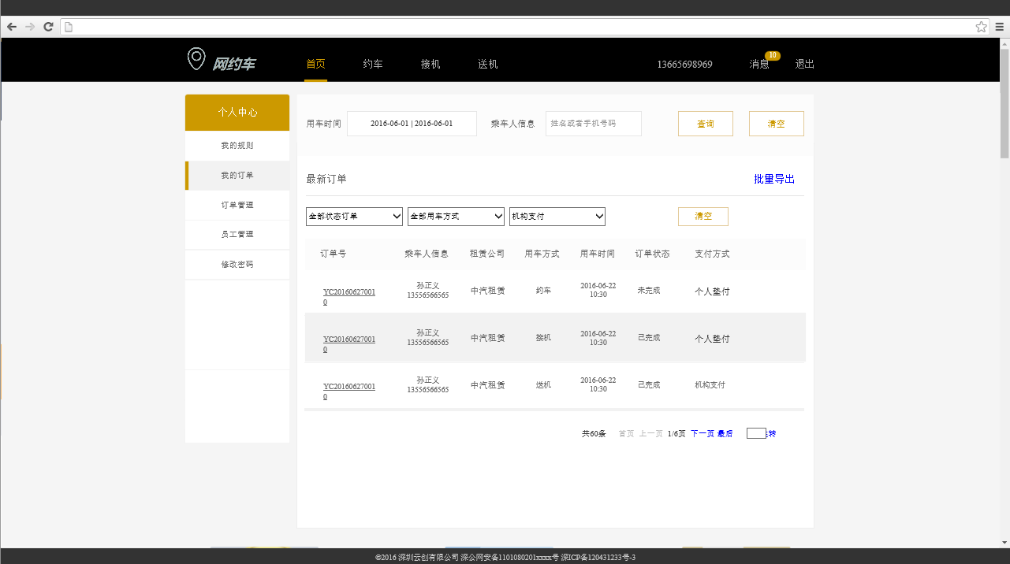

Figure 258我的订单

##### 界面元素

Table 136

|  |  |  |
| --- | --- | --- |
| **界面/区域** | **元素名称** | **描述** |
| Figure 258我的订单/查询区域 | 用车时间 | 初始化时，时间为空，开始和结束日期默认均显示当前日期  范围日期控件：结束日期大于等于开始日期  控件参照“Figure 8日期选择控件” |
| 乘车人信息 | 弱提示：姓名或手机号码  文本输入框：  精确检索 |
| 【查询】按钮 | 点击筛选符合条件的数据显示在列表中：  登录人具有数据权限的  符合输入的查询条件内容  2、筛选区域的筛选项还原为初始化 |
| 【清空】按钮 | 点击将查询区域还原为初始化状态，筛选区域的筛选框还原为初始化 |
| Figure 258我的订单/二次筛选区域 | 订单状态 | 1. 选项由上至下依次为“全部状态订单”“待接单”“待服务”“服务中”“未支付”“已完成”“已取消” 2. 绑定公共字典“订单状态”   “全部状态订单”取公共字典订单状态的1-10  “待接单”取公共字典订单状态的1  “待服务”取公共字典订单状态的234  “服务中”取公共字典订单状态的5  “未支付”取公共字典订单状态的6（个人垫付）  “已完成”取公共字典订单状态的6（机构支付）789  “已取消”取公共字典订单状态的10   1. 初始化时，默认选择“全部状态订单” |
| 用车方式 | 1、选项由上至下依次为“全部用车方式“约车“接机“送机”  2、绑定数据字典“用车方式”  “全部用车方式”取值1  “约车”取值2  “接机”取值3  “送机”取值4  3、初始化时，默认选择“全部用车方式” |
| 支付方式 | 1、选项由上至下依次为“全部支付方式“机构支付“个人垫付”  2、绑定数据字典“支付方式”  “全部支付方式”取值1  “机构支付”取值2  “个人垫付”取值3  3、初始化时，默认选择“全部支付方式” |
| 【清空】按钮 | 二次筛选区域中的筛选字段恢复至初始化状态 |
| Figure 258我的订单/查询结果 | 列表 | 初始化时，默认加载拥有数据权限的所有订单，按照订单下单的时间倒序排列  有数据：  按照订单下单时间进行倒序排序  每页默认显示10条。  没有数据：  在列表显示“没有符合条件的数据”。  列表中特殊字段说明：  乘车人信息：乘车人“姓名”+“手机号” |
| 【批量导出】按钮 | 导出符合两个区域查询条件和当前用户数据权限的所有数据  导出格式见附件【订单原理批量导出模板】，并使用默认Web下载器下载至本地  字段说明：品牌车系 “品牌”+“车系”  无数据时，按钮不可编辑。 |

##### 前置条件

登录成功后，点击我的订单进入页面。

##### 用例流程

无

##### 后置条件

无

### 下单模块

#### 业务流程

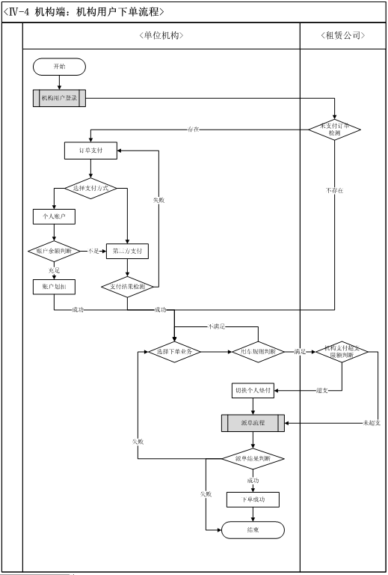

Flow 19

#### 约车

##### 用例描述

用户提交用车信息，系统派单后，获得用车服务。

##### 原型界面

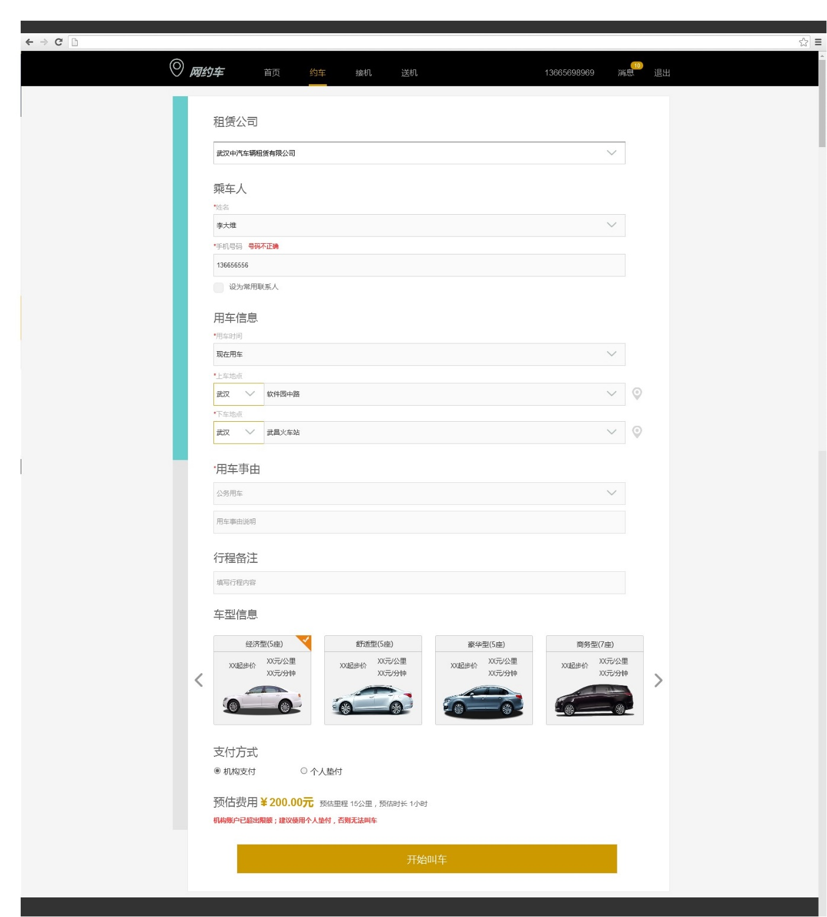

Figure 259约车下单

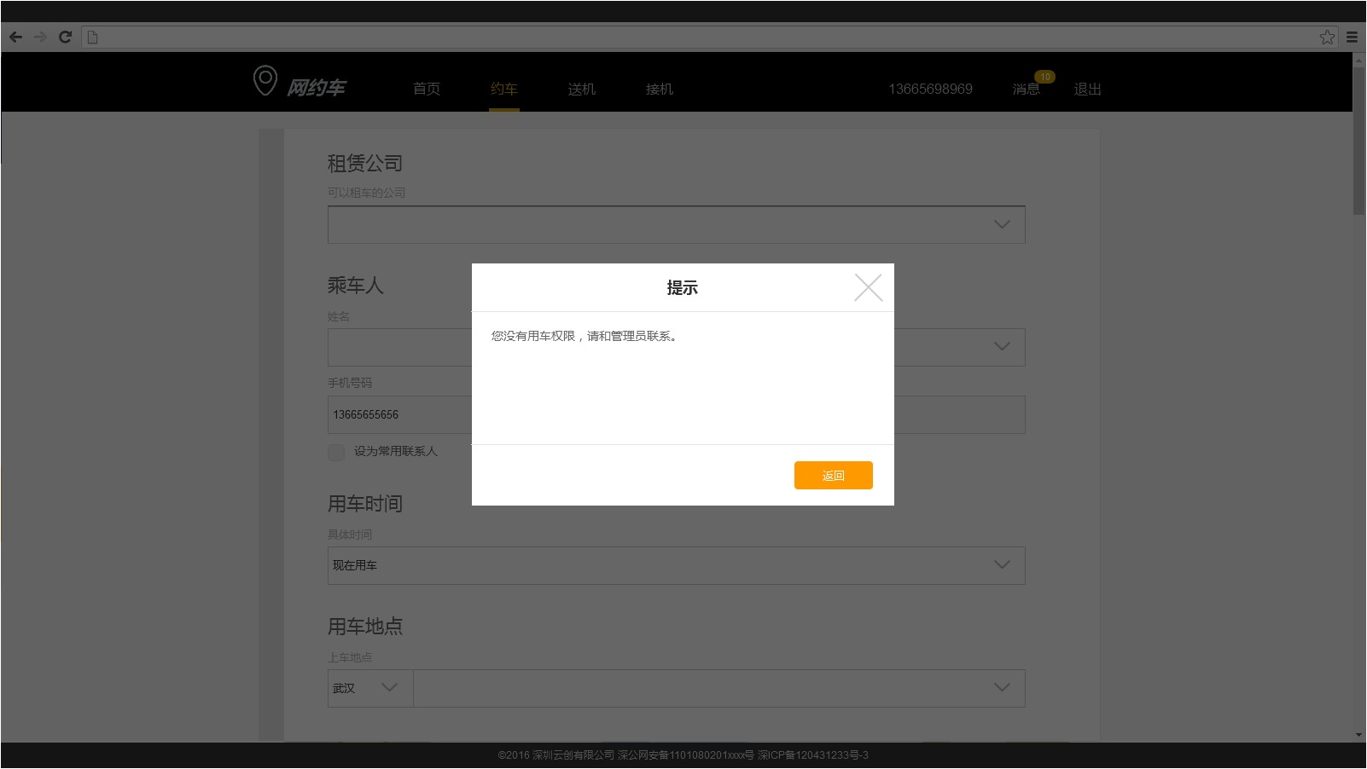

Figure 260无用车权限

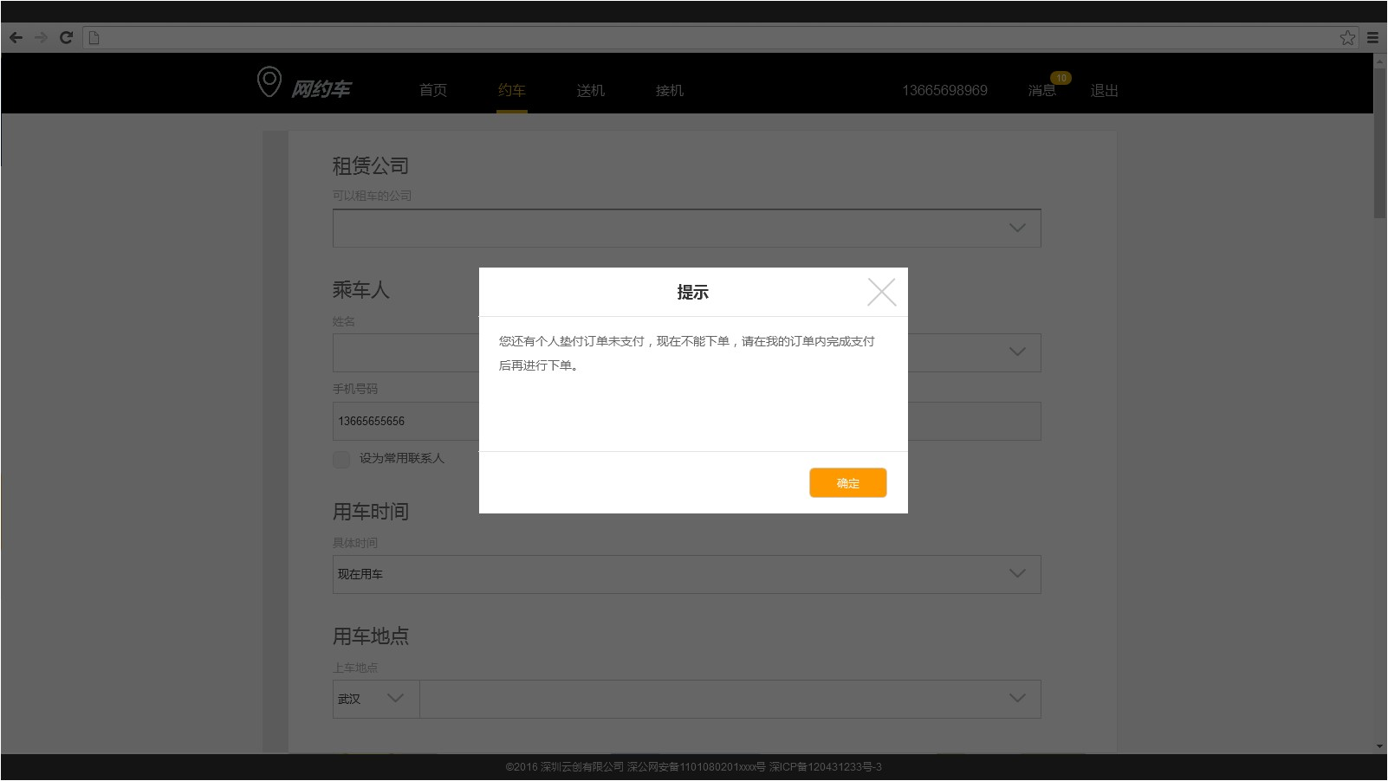

Figure 261存在垫付未支付

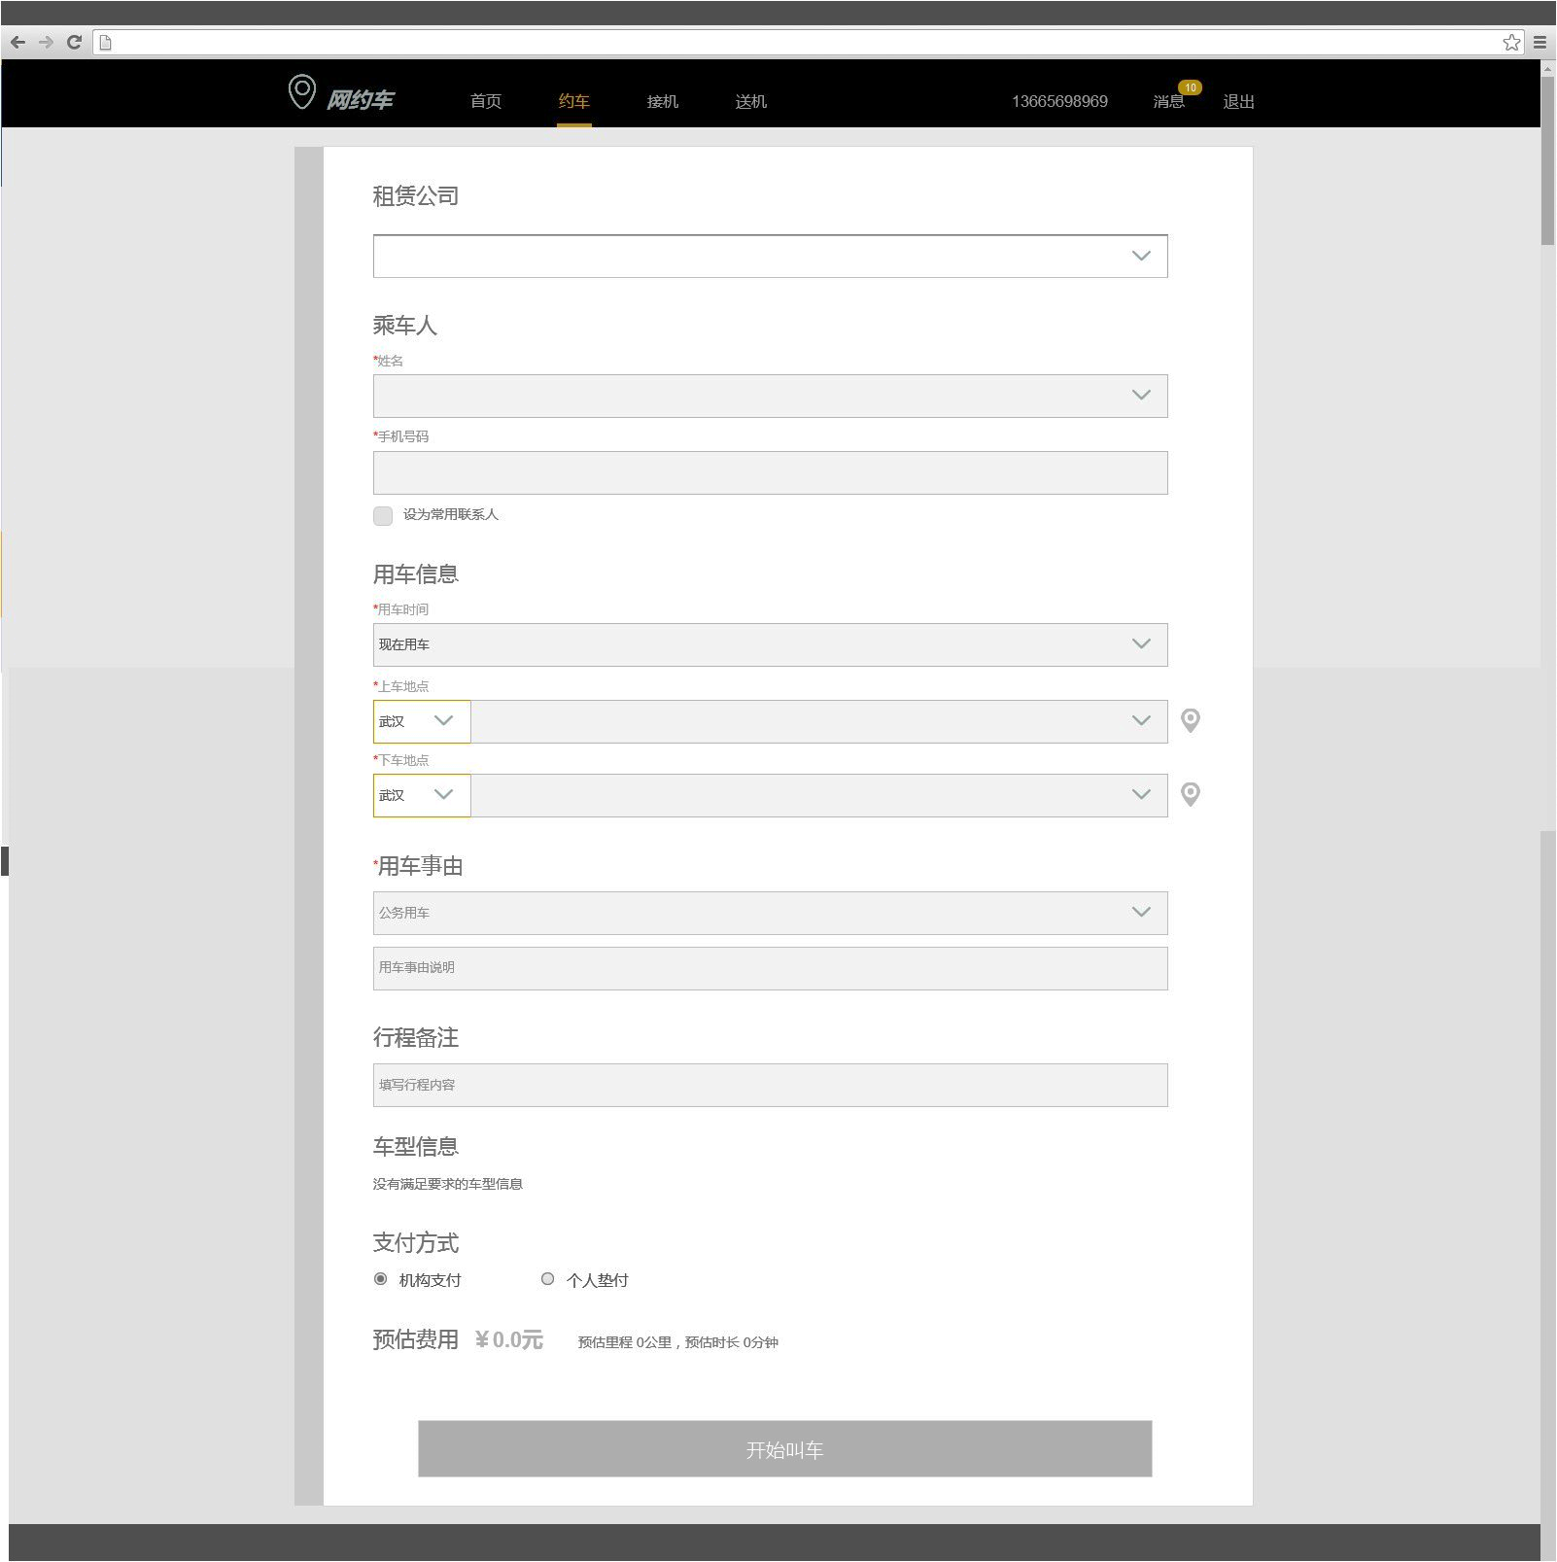

Figure 262无法用车

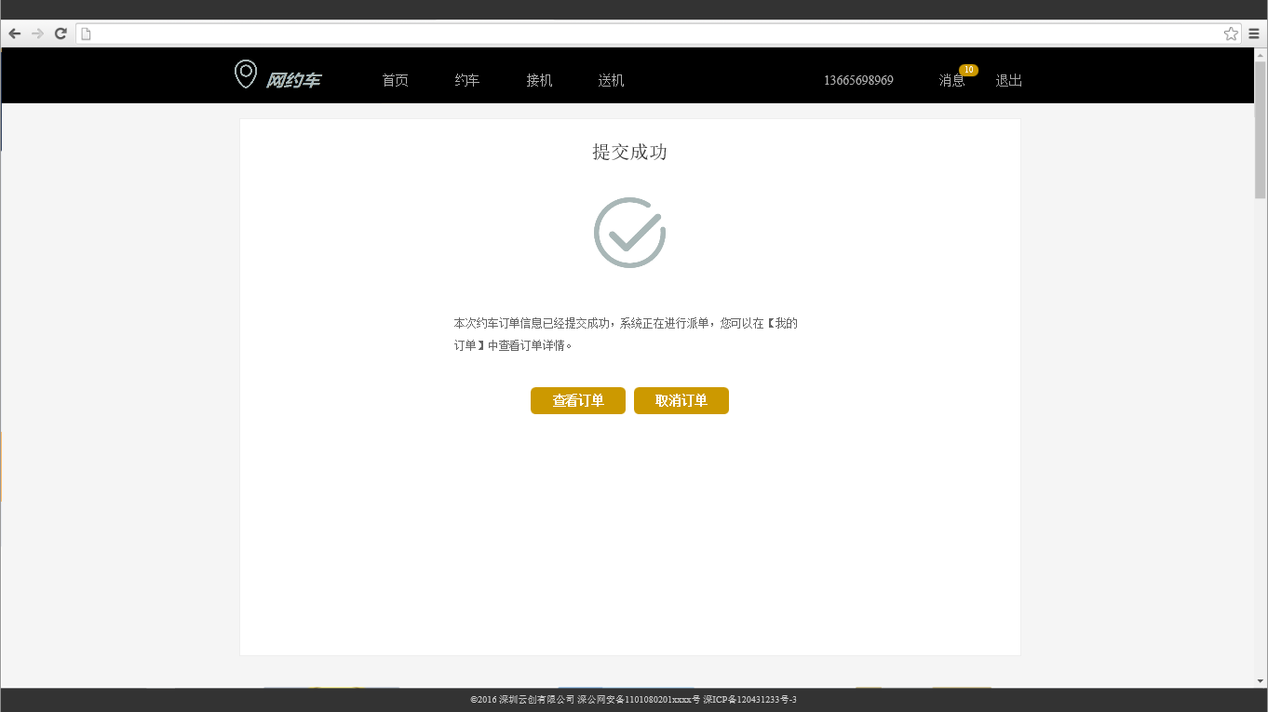

Figure 263提交成功

##### 界面元素

Table 137

|  |  |  |
| --- | --- | --- |
| **界面/区域** | **元素名称** | **描述** |
| Figure 259约车下单 | 初始化 | 判断：   1. 是否具备约车权限，若不存在，弹窗提示“Figure 260无用车权限”，关闭弹窗之后，显示灰显页面“Figure 262无法用车” 2. 是否存在个人垫付的未支付订单，若存在，则弹窗“Figure 261存在垫付未支付”，关闭弹窗之后，显示灰显页面“Figure 262无法用车”   信息填写规则：  按照由上自下顺序填写信息，未填写前，灰显。  比如乘车人信息未填写前，不能填写用车信息。 |
| 租赁公司 | 初始化时，显示第一个租赁公司  下拉选项：  显示和当前用户所属机构建立关联并提供约车业务，且用户具有用车权限的租赁公司，显示租赁公司简称，若没有，则为空。  当租赁公司为空时，下方所有内均灰显。 |
| 乘车人姓名可检索输入框 | 必填项，初始化为空，输入限制小于等于40字符，超过不显示  点击文本框  1、下拉显示常用联系人。可删除常用联系人，若删除失败则提示文本“删除联系人失败”，样式参照“Figure 14浮窗提示”  2、可输入文字，实时筛选显示符合条件的常用联系人  3、若选择常用联系人，则带入姓名和电话号码，如果新输入姓名，则电话号码为空  4、常用联系人数据来源于乘客端和机构端勾选保存的常用联系人的数据 |
| 乘车人手机号码输入框 | 必填项，初始化为空  字符类型：数字  失去焦点的时候校验电话号码位数和格式，若不正确则在上方提示文案“号码不正确” |
| 设为常用联系人勾选框 | 初始化为不勾选，勾选后，输入的乘车人信息保存至常用联系人，保存失败不提示 |
| 用车时间控件 | 参照公共业务规则“Figure 7 时间选择控件” |
| 上车城市选择下拉框 | 初始化 ，根据ip定位用户当前所在的城市。  用户选择其他城市则参照公共业务规则“Figure 11城市选择”。 |
| 上车地址输入控件 | 点击输入框，下拉显示常用地址  输入地点后，调用外部地址查询接口，根据城市+关键字模糊查找地址结果，将结果显示在下方供选择，显示前十条  限制输入小于等于200字符，超过之后不能输入 |
| 下车城市选择 | 初始化 ，根据ip定位用户当前所在的城市。  用户选择其他城市则参照公共业务规则“Figure 11城市选择”。 |
| 下车地点输入控件 | 同上车 |
| 地图icon | 参照公共业务规则。 |
| 用车事由控件 | 1、必填项，初始化时，默认为“公务用车”  2、采用数据字典“用车方式”， |
| 用车事由说明文本框 | 1、必填项，初始化为空，弱提示文案“用车事由说明”  2、输入限制250字符，超过之后，无法输入 |
| 行程备注 | 1、可选填，初始化为空，弱提示文案“可选填”  2、输入限制250字符，超过之后，无法输入 |
| 车型信息 | 必选项，初始化，默认选择排在第一位的车型，若租赁公司为空，则提示文案“没有可用车型”   1. 根据选择的租赁公司和选择的城市，显示租赁端分配的车型信息 2. 排序规则按照车型级别由低到高 3. 超过3个之后，左右滑动切换，每次点击滑动一个。切换到最左侧时，左侧按键隐藏，切换最右侧时，最右侧按钮隐藏。 |
| 支付方式 | 1、选项包括“全部支付方式“机构支付“个人垫付”  2、绑定数据字典“支付方式”  “全部支付方式”取值1  “机构支付”取值2  “个人垫付”取值3  3、初始化时，默认选择“全部支付方式” |
| 预估费用 | 在上下车地点、车型信息填写完毕之后，根据预估里程时长和计价规则计算出预估费用  初始化，“预估费用0.0元，预估里程0公里，预估时长时间0分钟”。  1、判断当前订单的预估金额加上未结算金额是否超出机构限额，若超出，提示文案“机构账户已超出限额；建议使用个人垫付，否则无法叫车。这里的未结算金额包括 待接单 待出行 已出发 已抵达 服务中等状态订单的预估金额、未支付结算中等状态订单的实际金额。机构限额为账户余额加上可透支额度以及复核金额。  2、预估费用金额精确到小数点后1位。 |
| 【开始叫车】按钮 | 必填项内容没有填写完整时，按键不可点击灰显。  金额超出企业限额，并勾选企业支付时，按键不可点击灰显。  点击后，提交信息给服务器：  1、若成功，则跳转进入“Figure 263提交成功”页面  2、若失败，则提示文案“提交信息失败”，样式参照“Figure 14浮窗提示” |
| Figure 263提交成功 | 【查看订单】按钮 | 点击进入该订单的详情页面，参照“订单详情” |
| 【取消订单】按钮 | 点击后弹窗确认，弹窗参照“订单详情”“Figure 256确认窗”，确认后返回之前提交的约车页面，原来填写的数据保留。 |
| 反馈 | 接单成功 | 在右下角弹出div弹窗，具体参照“Figure 12接单成功” |
| 下单失败 | 在右下角弹出div弹窗，具体参照“Figure 13下单失败” |

##### 前置条件

a.非超级管理员登录成功。

b.没有个人垫付的未支付订单，若存在，则先需要完成支付，参照“订单支付”。

##### 用例流程

无

##### 后置条件

无

#### 接机

##### 用例描述

用户提交用车信息，系统派单后，获得接机用车服务。

##### 原型界面

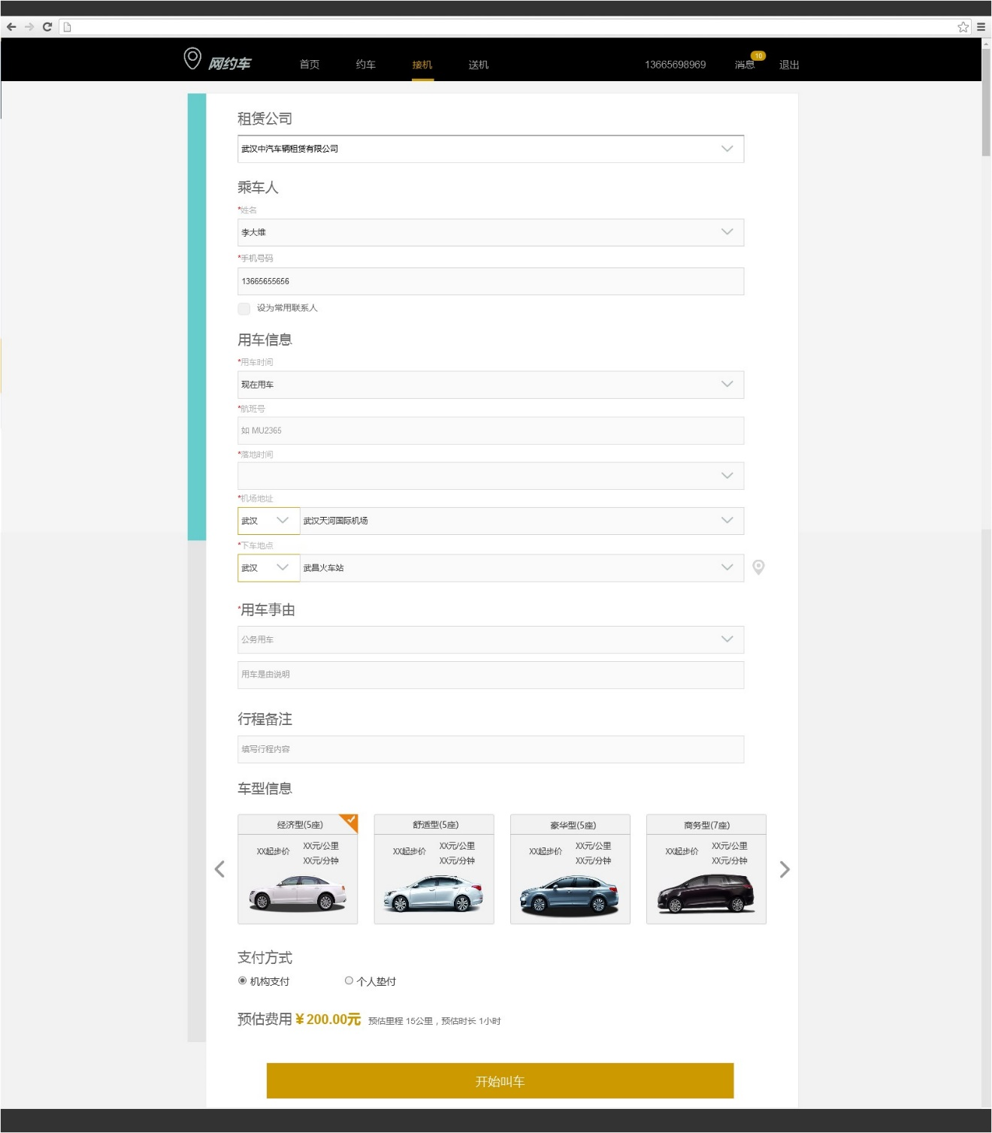

Figure 264接机下单

##### 界面元素

Table 138

|  |  |  |
| --- | --- | --- |
| **界面/区域** | **元素名称** | **描述** |
| Figure 264接机下单 | 初始化 | 判断是否有接机用车权限以及是否存在未支付的个人垫付订单。反馈方式参照约车业务。  按照由上自下顺序填写信息，未填写前，灰显。  比如乘车人信息未填写前，不能填写用车信息。 |
| 租赁公司 | 初始化时，显示第一个租赁公司  下拉选项：  显示和当前用户所属机构建立关联并提供接机业务，且用户具有用车权限的租赁公司，显示租赁公司简称，若没有，则为空。  当租赁公司为空时，下方所有内均灰显。 |
| 航班号文本框 | 必填项，初始化为空  字符类型：英文字母和文字  不限制输入字符数量 |
| 落地时间输入框 | 必填项，初始化为空  采用公共业务规则”时间选择控件” |
| 上车地址下拉控件 | 显示所选城市的所有机场  初始化，随机显示一个机场 |
| 其他页面元素 | 参照“约车” |

##### 前置条件

a. 非超级管理员登录成功，具备下单权限。

b.没有个人垫付的未支付订单，若存在，则先需要完成支付，参照“订单支付”。

##### 用例流程

无

##### 后置条件

无

#### 送机

##### 用例描述

用户提交用车信息，系统派单后，获得送机用车服务。

##### 原型界面

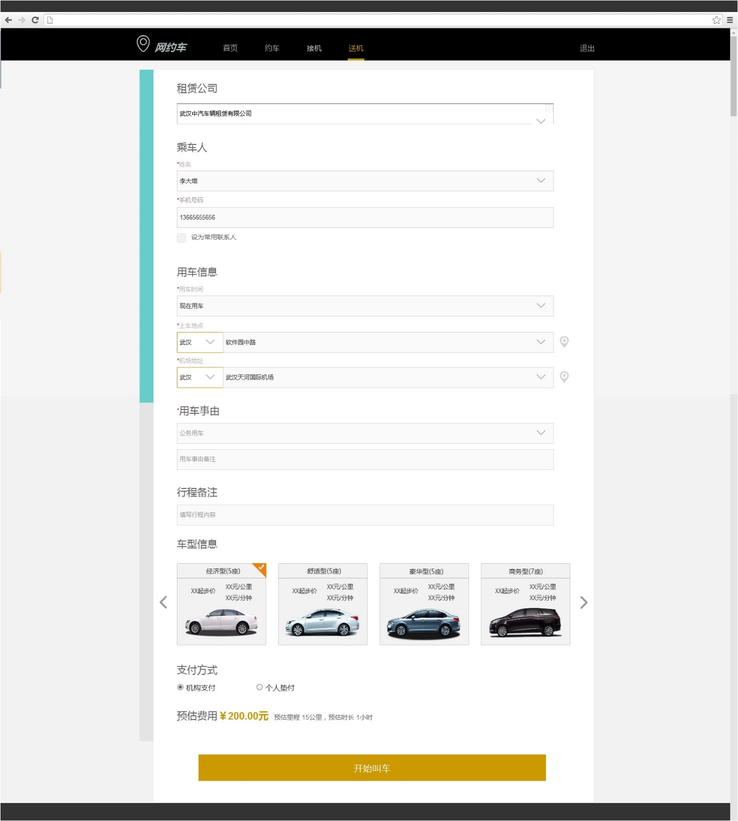

Figure 265送机下单

##### 界面元素

Table 139

|  |  |  |
| --- | --- | --- |
| **界面/区域** | **元素名称** | **描述** |
| Figure 265送机下单 | 初始化 | 判断是否有接机用车权限以及是否存在未支付的个人垫付订单。反馈方式参照约车业务。  按照由上自下顺序填写信息，未填写前，灰显。  比如乘车人信息未填写前，不能填写用车信息。 |
| 租赁公司 | 初始化时，显示第一个租赁公司  下拉选项：  显示和当前用户所属机构建立关联并提供送机业务，且用户具有用车权限的租赁公司，显示租赁公司简称，若没有，则为空。  当租赁公司为空时，下方所有内均灰显。 |
| 下车地点下拉框 | 显示所选城市的所有机场  初始化，默认显示第一个机场 |
| 其他页面元素 | 参照“约车” |

##### 前置条件

a. 非超级管理员登录成功，具备下单权限。

b.没有个人垫付的未支付订单，若存在，则先需要完成支付，参照“订单支付”。

##### 用例流程

无

##### 后置条件

无

### 用车规则

#### 业务流程

无。

#### 用车规则

##### 用例描述

##### 原型界面

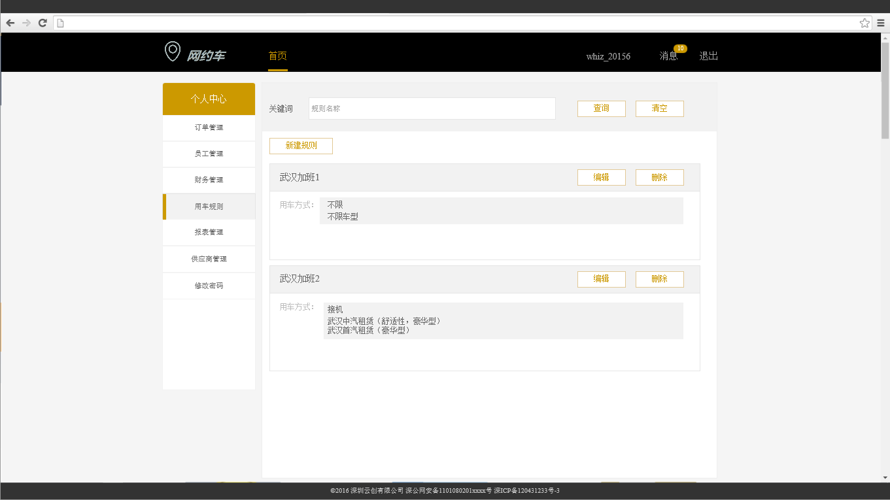

Figure 266用车规则

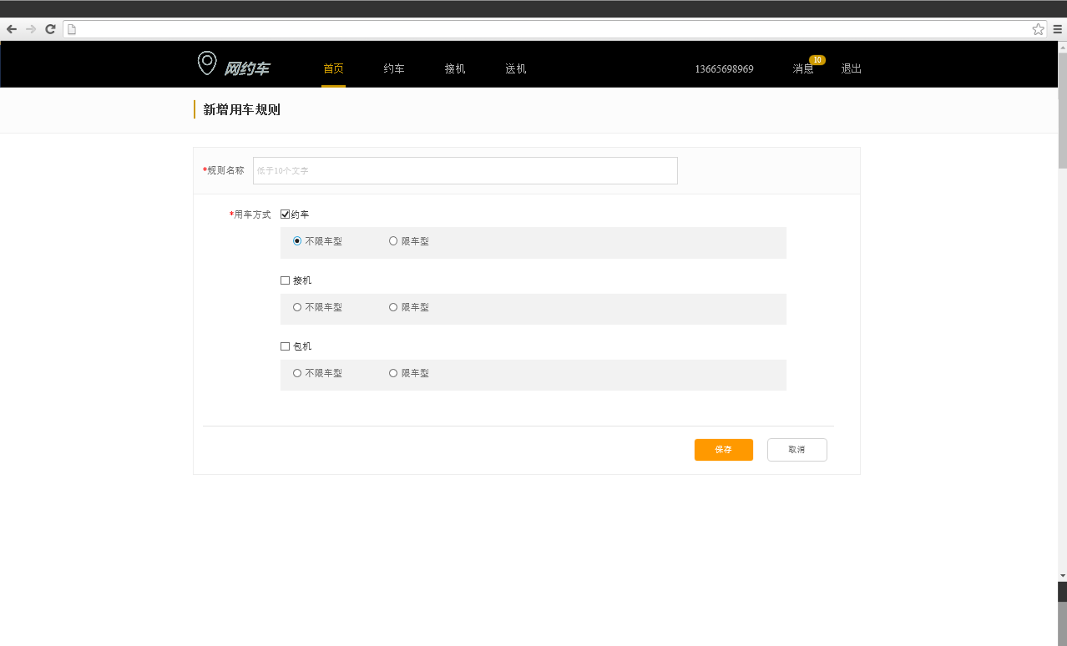

Figure 267新建规则

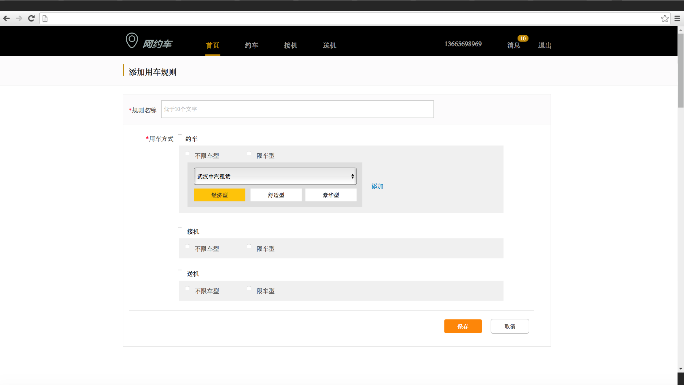

Figure 268限车型

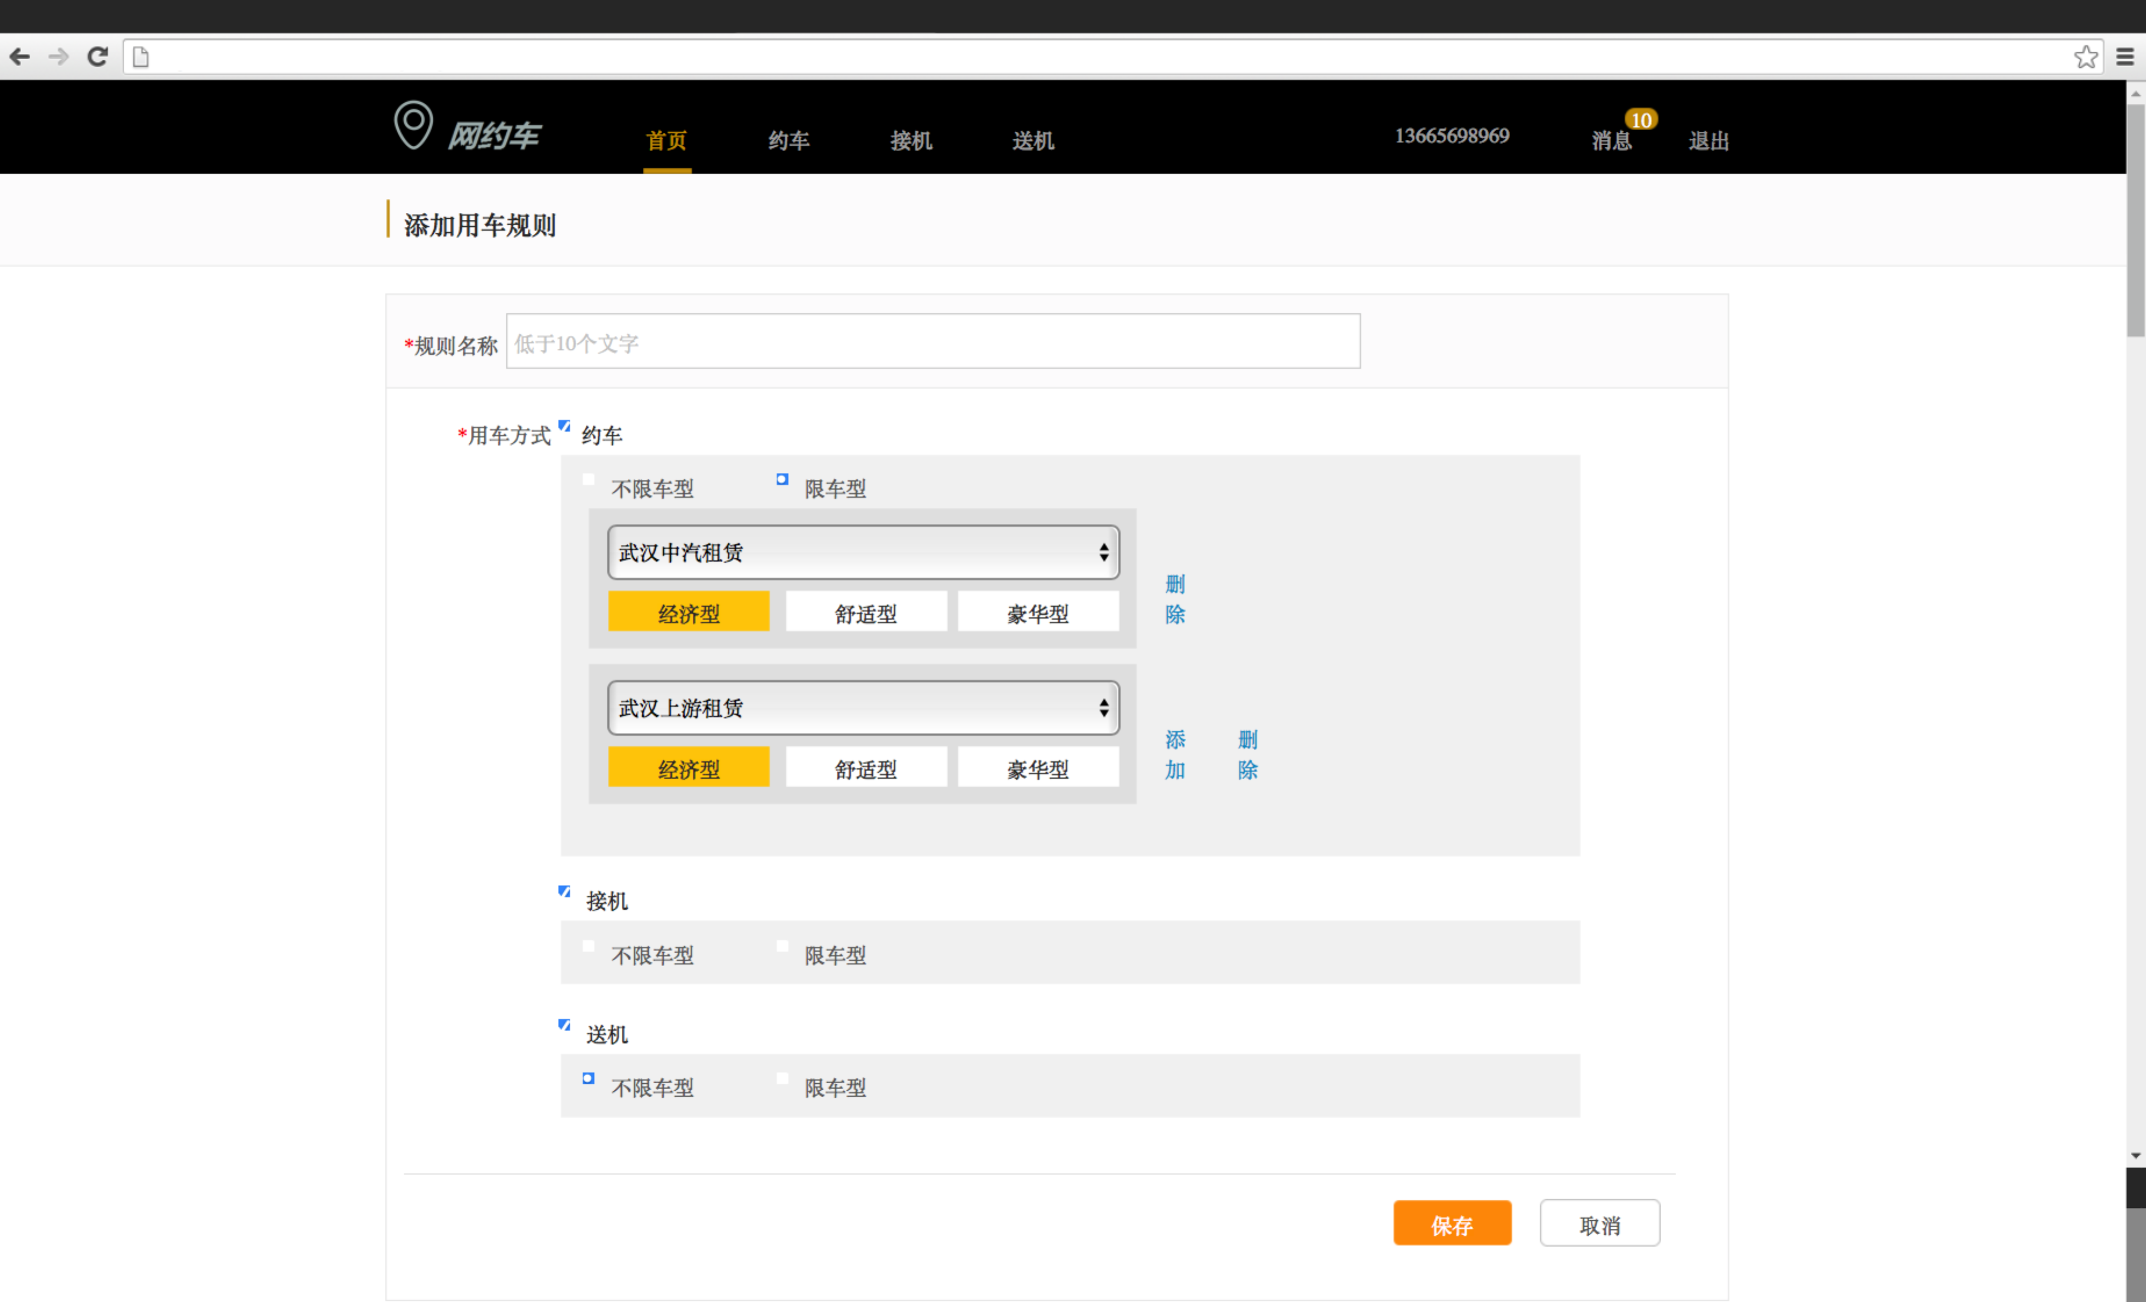

Figure 269新增租赁公司车型

##### 界面元素

Table 140

|  |  |  |
| --- | --- | --- |
| **界面/区域** | **元素名称** | **描述** |
| Figure 266用车规则/查询区域 | 关键词文本框 | 弱提示“请输入规则名称”  输入长度限制200字符 |
| 【查询】按钮 | 模糊查询  点击后在下方列表区域显示检索的结果，若没有结果则在下方显示“没有符合条件的数据” |
| 【清空】按钮 | 初始化关键词文本框，初始化列表区域 |
| Figure 266用车规则/列表区域 | 初始化 | 初始化，规则区域为空。 |
| 【新建规则】按钮 | 点击跳转至新建页面，如图“Figure 267新建规则” |
| 初始化 | 默认加载所有上次保存的内容相  内容可以直接编辑 |
| 删除 | 点击弹出删除确认弹窗，参照公共业务规则“Figure 10操作确认窗”  删除成功后浮窗提示文案“规则已删除”，样式参照“Figure 14浮窗提示” |
| Figure 267新建规则 | 规则名称文本框 | 初始化为空  输入长度限制200字符 |
| 用车方式多选控件 | 初始化默认勾选约车业务，用车类型不限  1、约车：车型限制单选控件，默认勾选“不限车型”’  a）选择“限车型”时，显示租赁公司下拉控件，显示缩写名称，默认随机一个租赁公司，下拉框下方展示该租赁公司提供的车型选项按钮，操作交互为点击选中，再次点击取消选中，车型选项为动态加载。  b)点击添加，在下方增加一个租赁公司的下拉控件。操作显示同上。  c)当存在多家租赁公司时，每个下拉控件后面均有一个【删除】按钮，点击可以完成删除，在最下方的租赁公司后面还会有【添加】按钮；当只有一家租赁公司时，其后只有【添加】按钮。当所有的关联的租赁公司均已添加后，不再显示【添加】按钮  d)若上方已经选择配置了一家租赁公司，则该租赁公司不能在下方再次添加。  e)选择“限车型”，并配置租赁公司，此时再勾选“不限车型”  则隐藏租赁公司等信息，若再勾选“限车型”，则显示原来配置的数据。  2、接机：默认不勾选，勾选后，默认“不限车型”，其他操作与约车相同  3、送机：默认不勾选，勾选后，默认“不限车型”，其他操作与约车相同 |
| 【提交】按钮 | 点击后，检测必填项是否填写完整，若没有，则给出提示，参照“Figure 9信息确认弹窗”  提交成功后，跳转“用车规则”页面，并给出文案提示”提交成功”，样式参照“Figure 14浮窗提示” |

##### 前置条件

超级管理员登录成功，点击用车规则进入页面。

##### 用例流程

无。

##### 后置条件

无。

#### 我的规则

##### 用例描述

方便用户查看自己的用车规则。

##### 原型界面

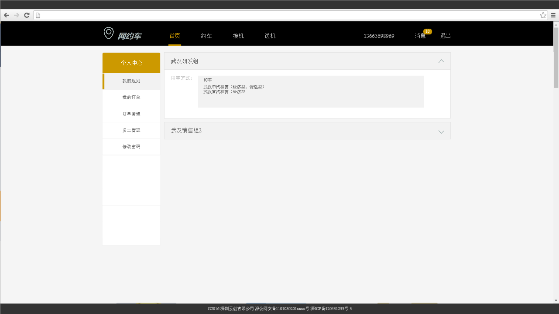

Figure 270我的规则

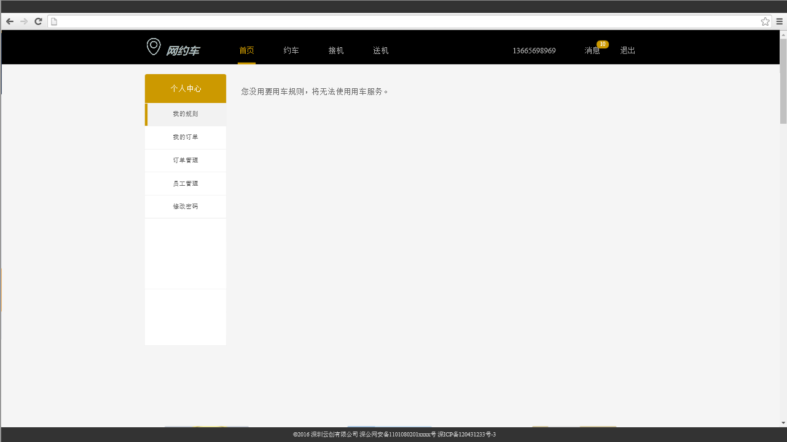

Figure 271用户无规则

##### 界面元素

Table 141

|  |  |  |
| --- | --- | --- |
| **界面/区域** | **元素名称** | **描述** |
| Figure 270我的规则 | 初始化 | 加载显示用户的用车规则，若用户没有用车规则，则提示文案“您没用要用车规则，将无法使用用车服务”，如图“Figure 271用户无规则” |
| 箭头按钮 | 点击可以展开或收起规则详情 |

##### 前置条件

非超级管理员登录成功。

##### 用例流程

无。

##### 后置条件

无。

### 员工管理

#### 业务流程

#### 员工管理

##### 用例描述

新增编辑部门信息和员工信息。

##### 原型界面

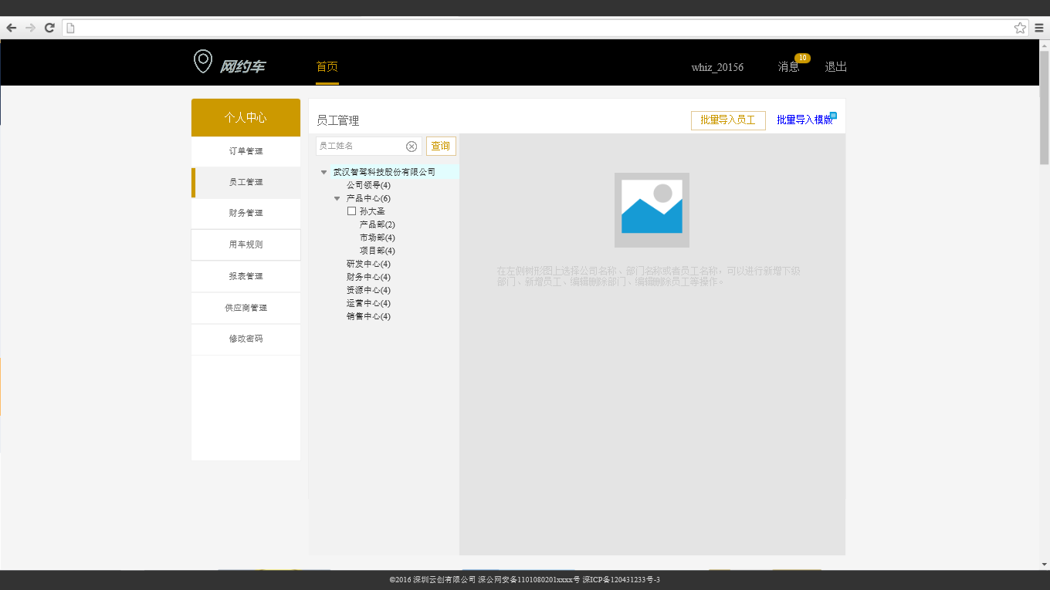

Figure 272员工管理1

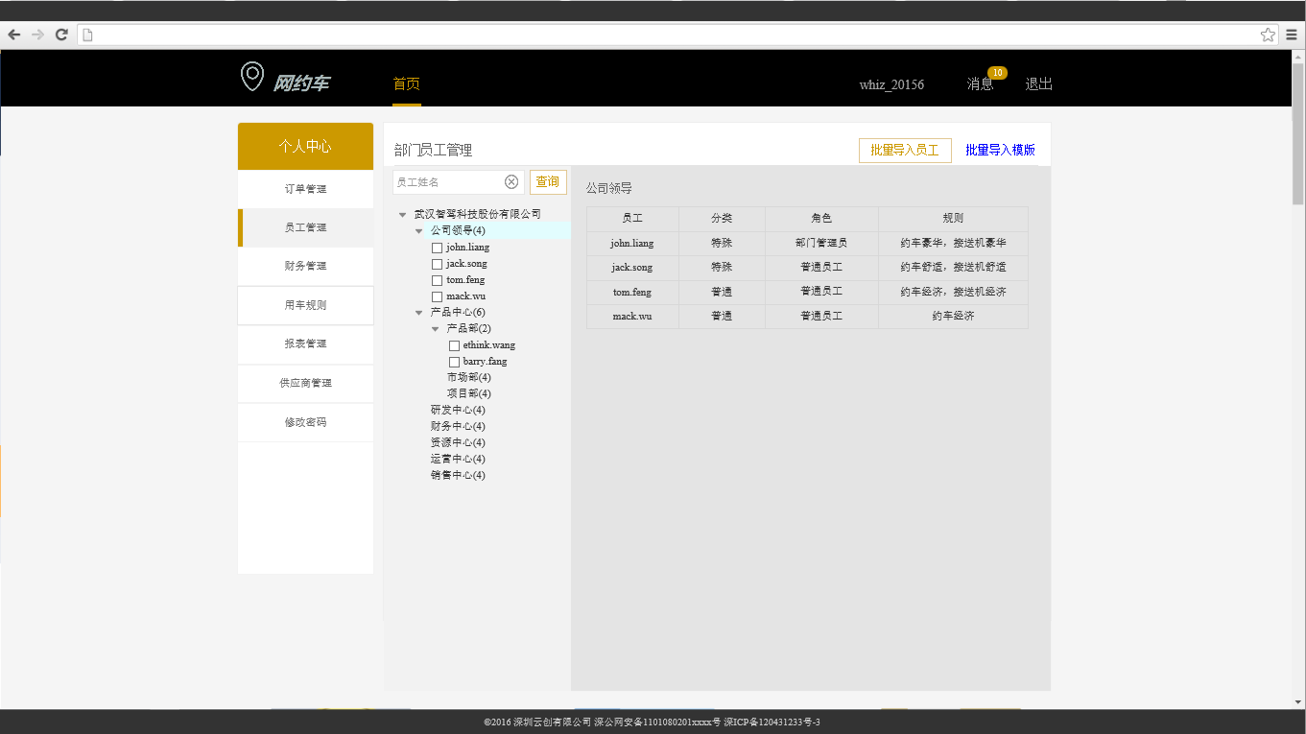

Figure 273员工管理2

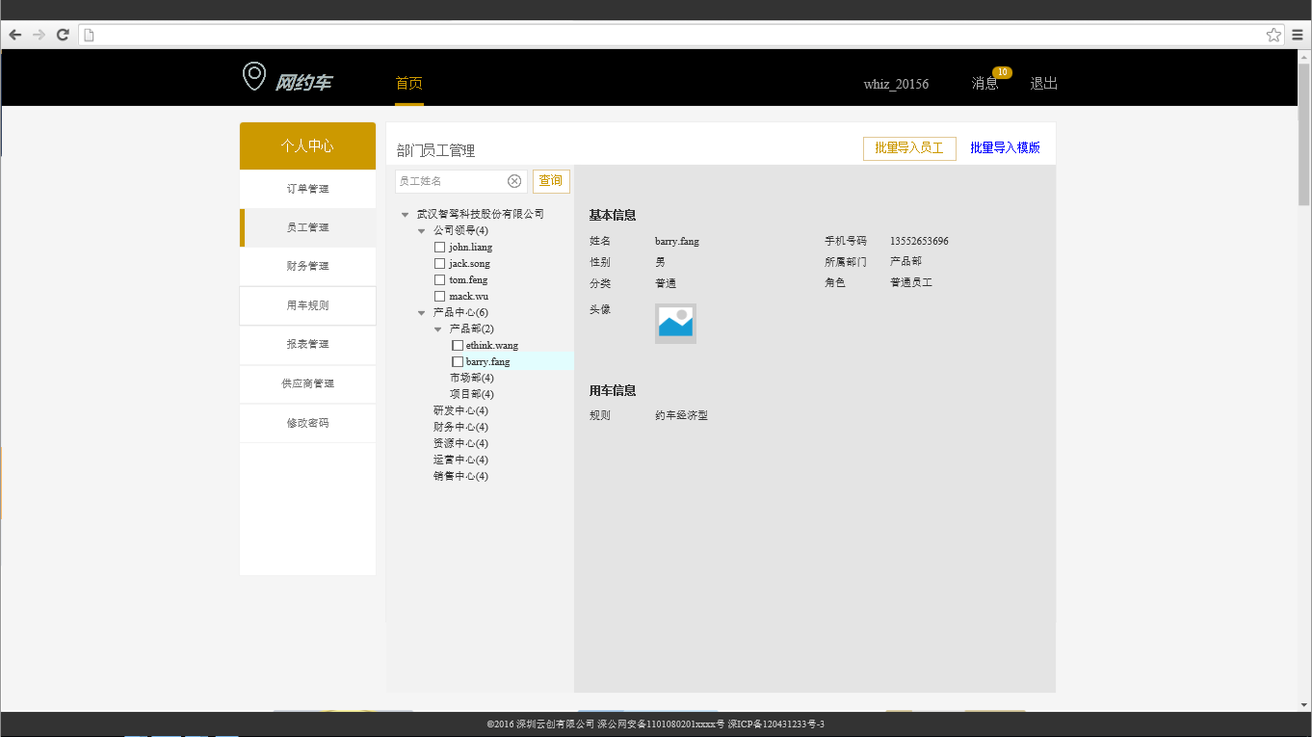

Figure 274员工管理3

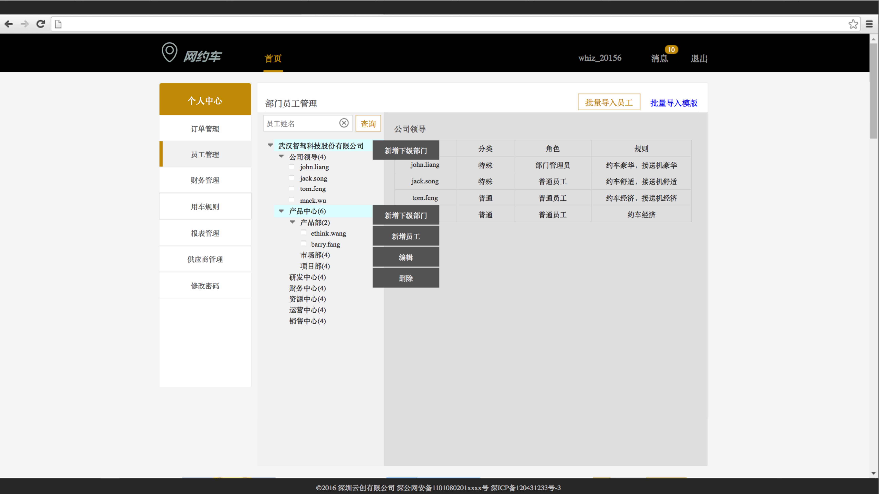

Figure 275右键菜单1

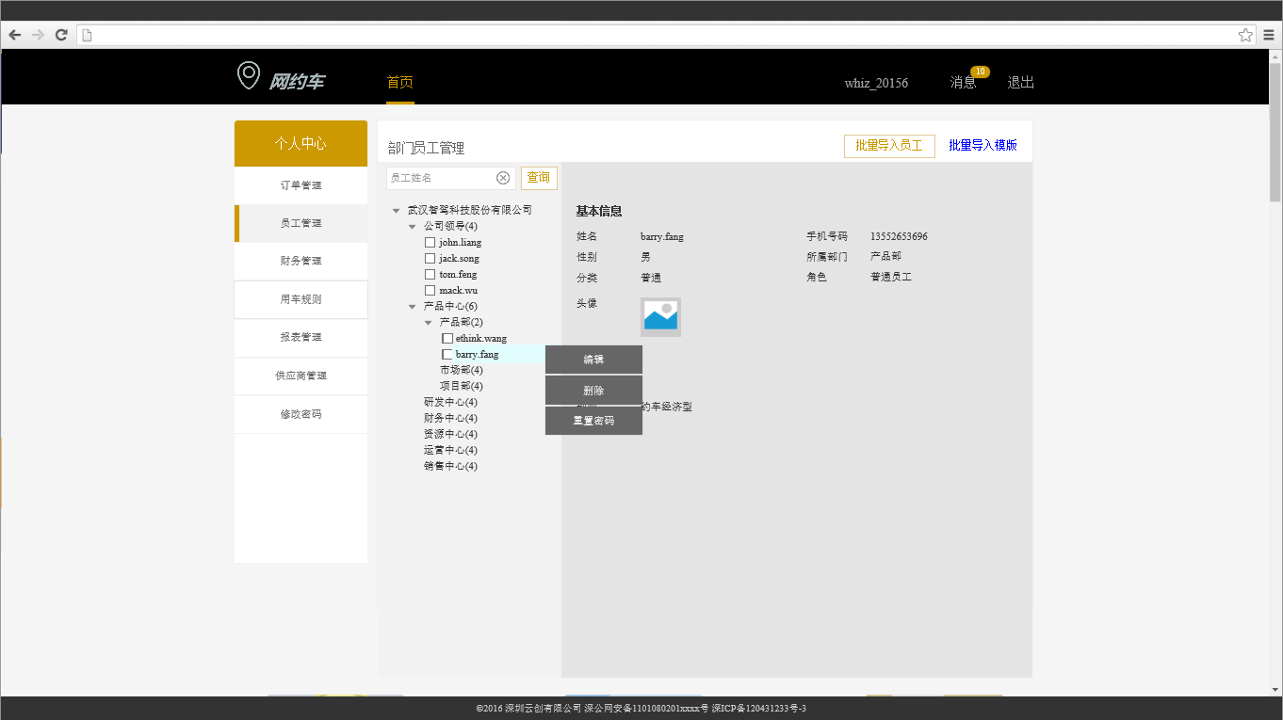

Figure 276右键菜单2

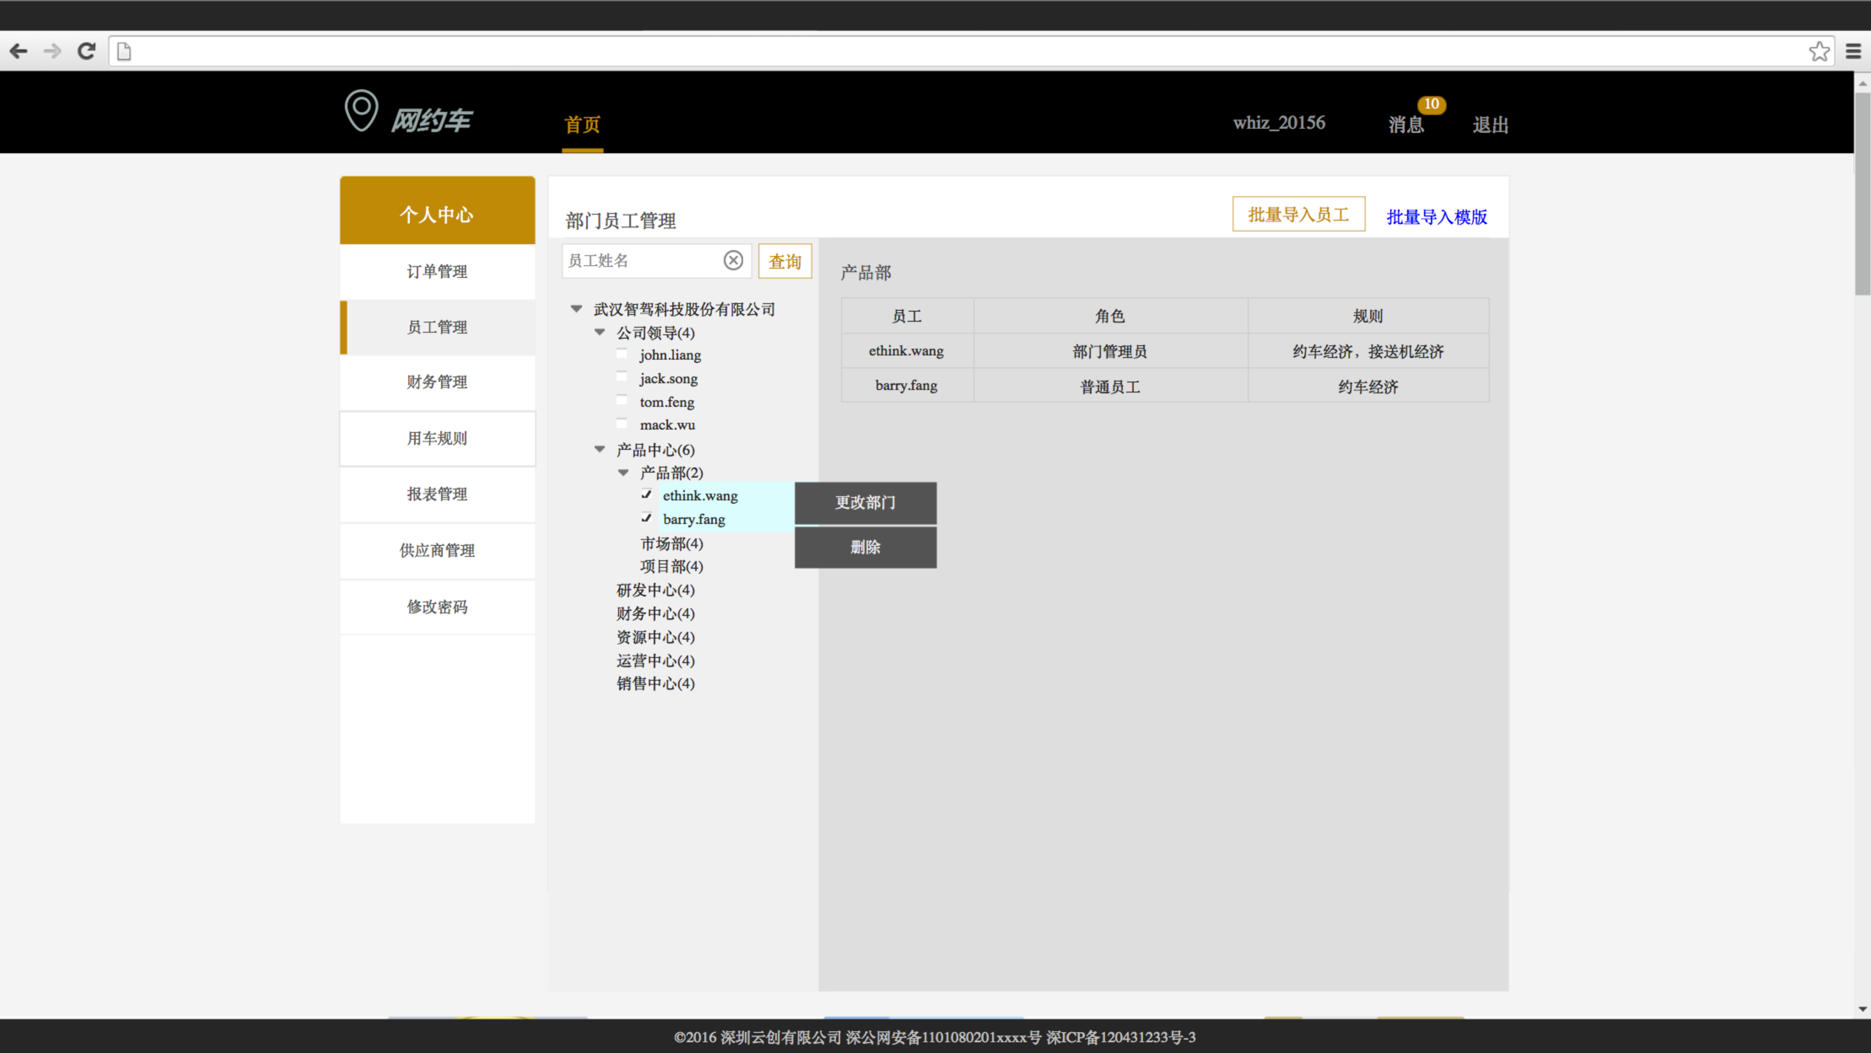

Figure 277右键菜单3

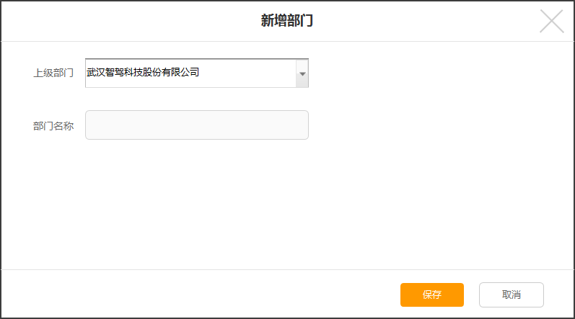

Figure 278新增部门1

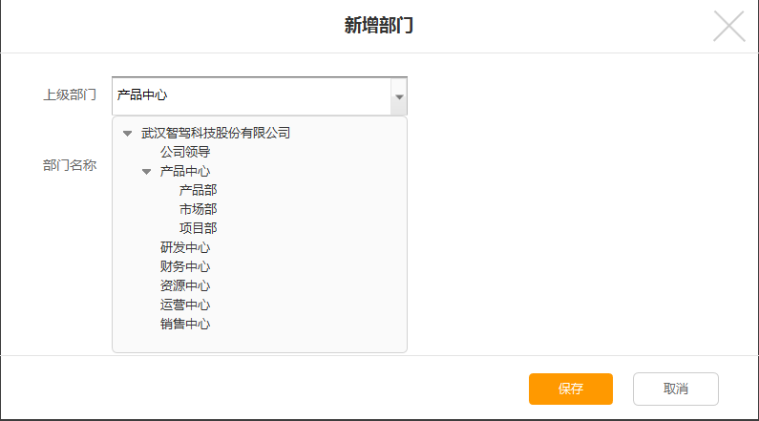

Figure 279新增部门2

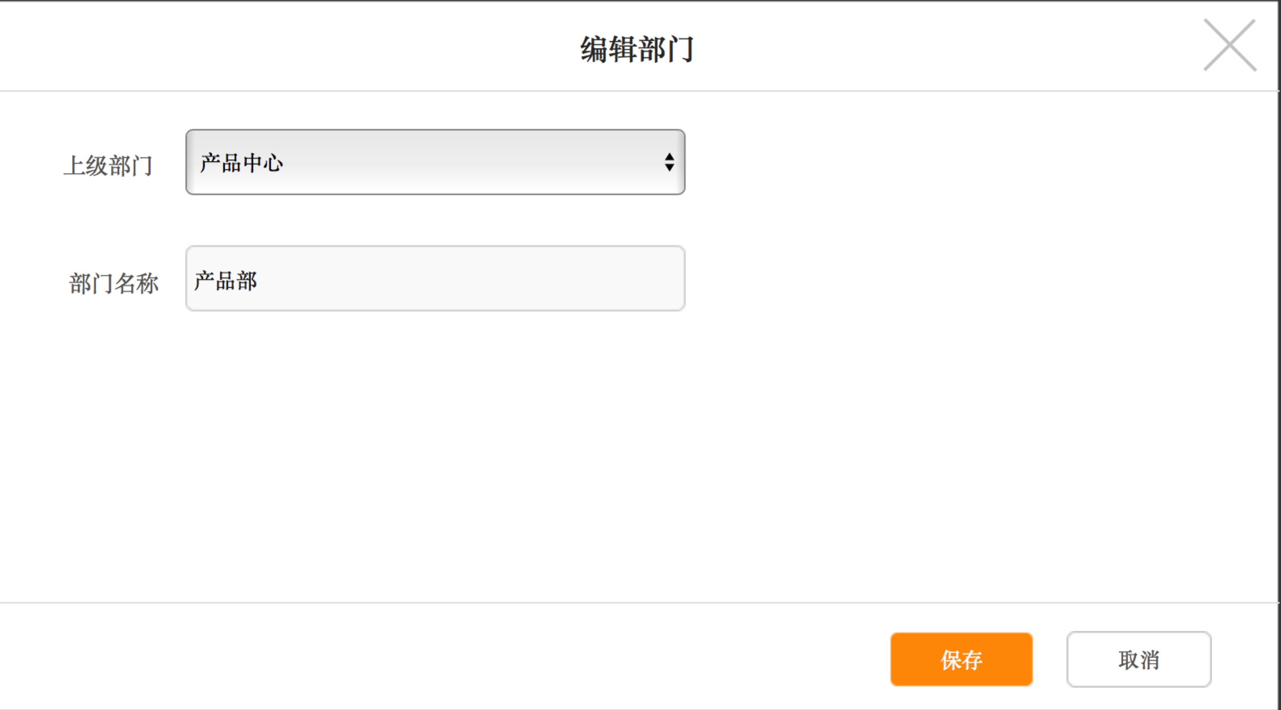

Figure 280编辑部门

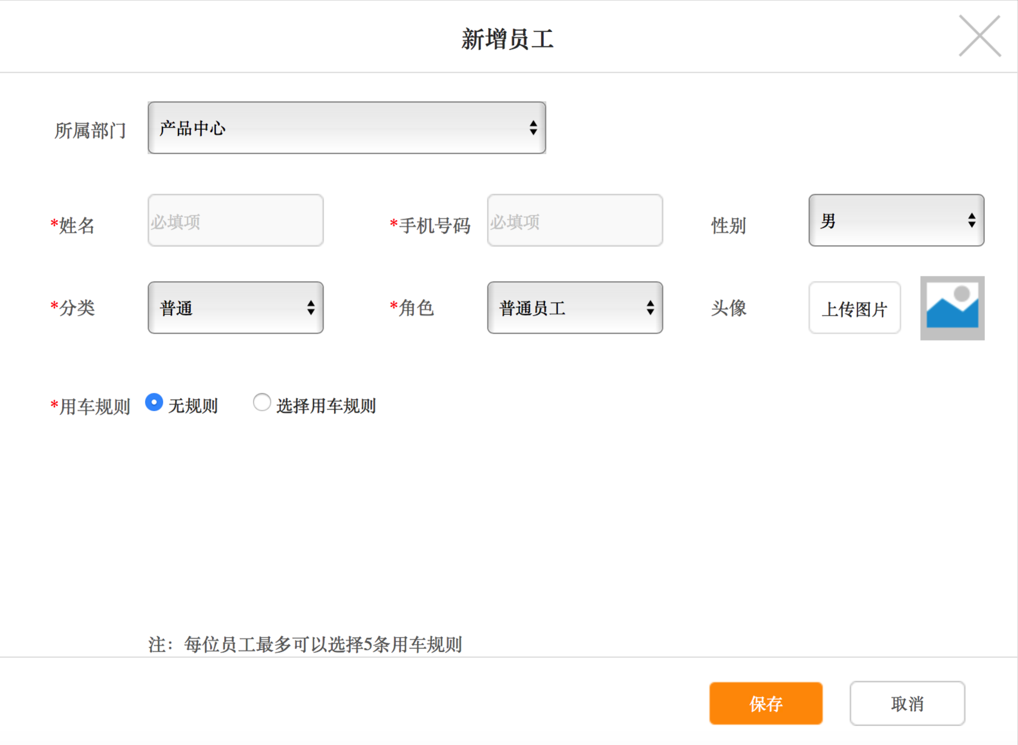

Figure 281新增员工1

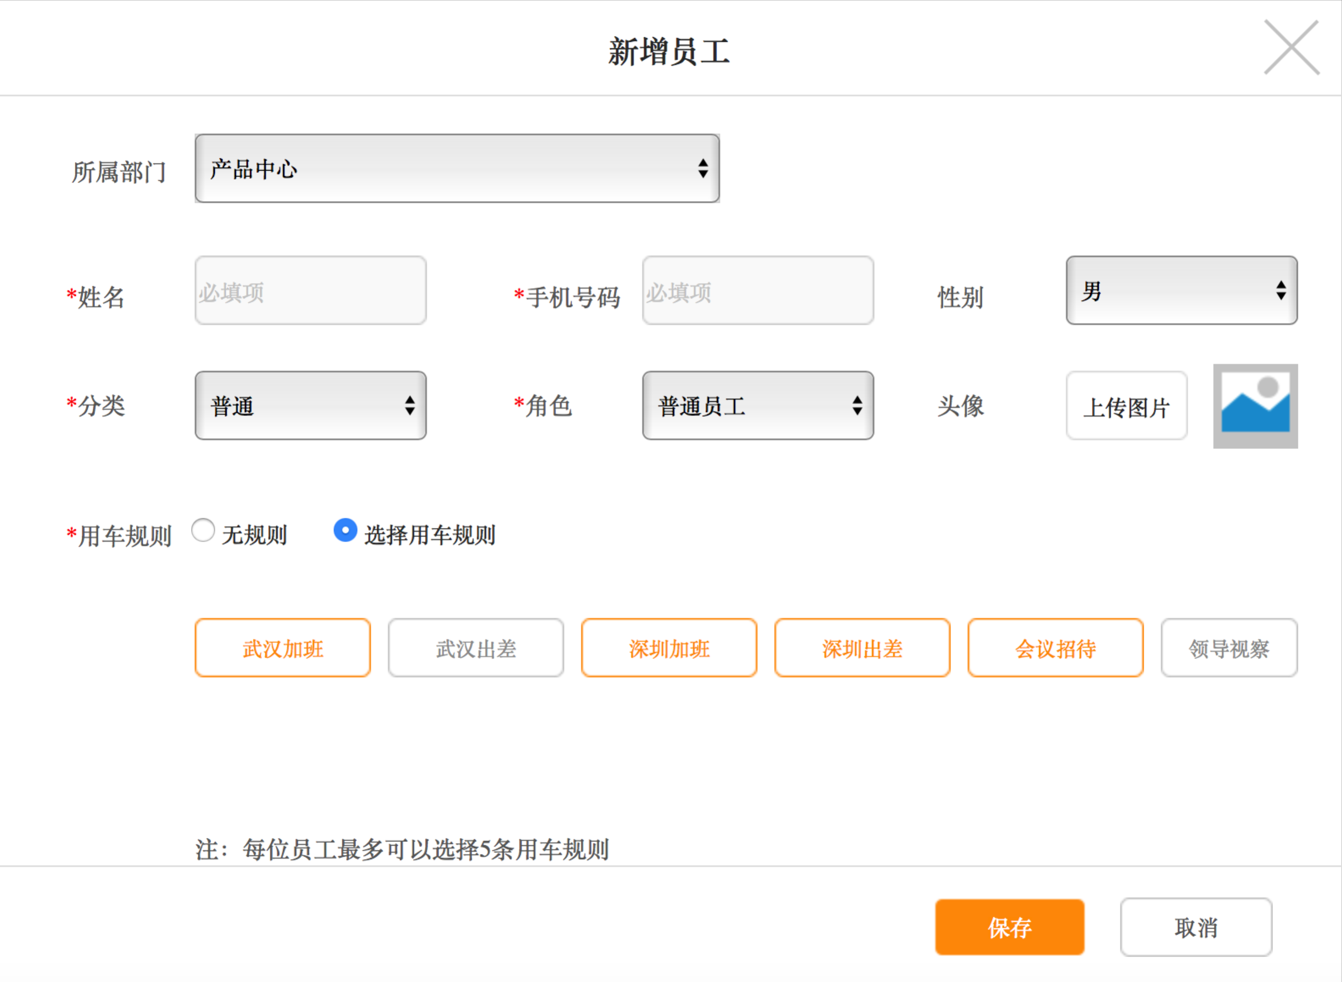

Figure 282新增员工2

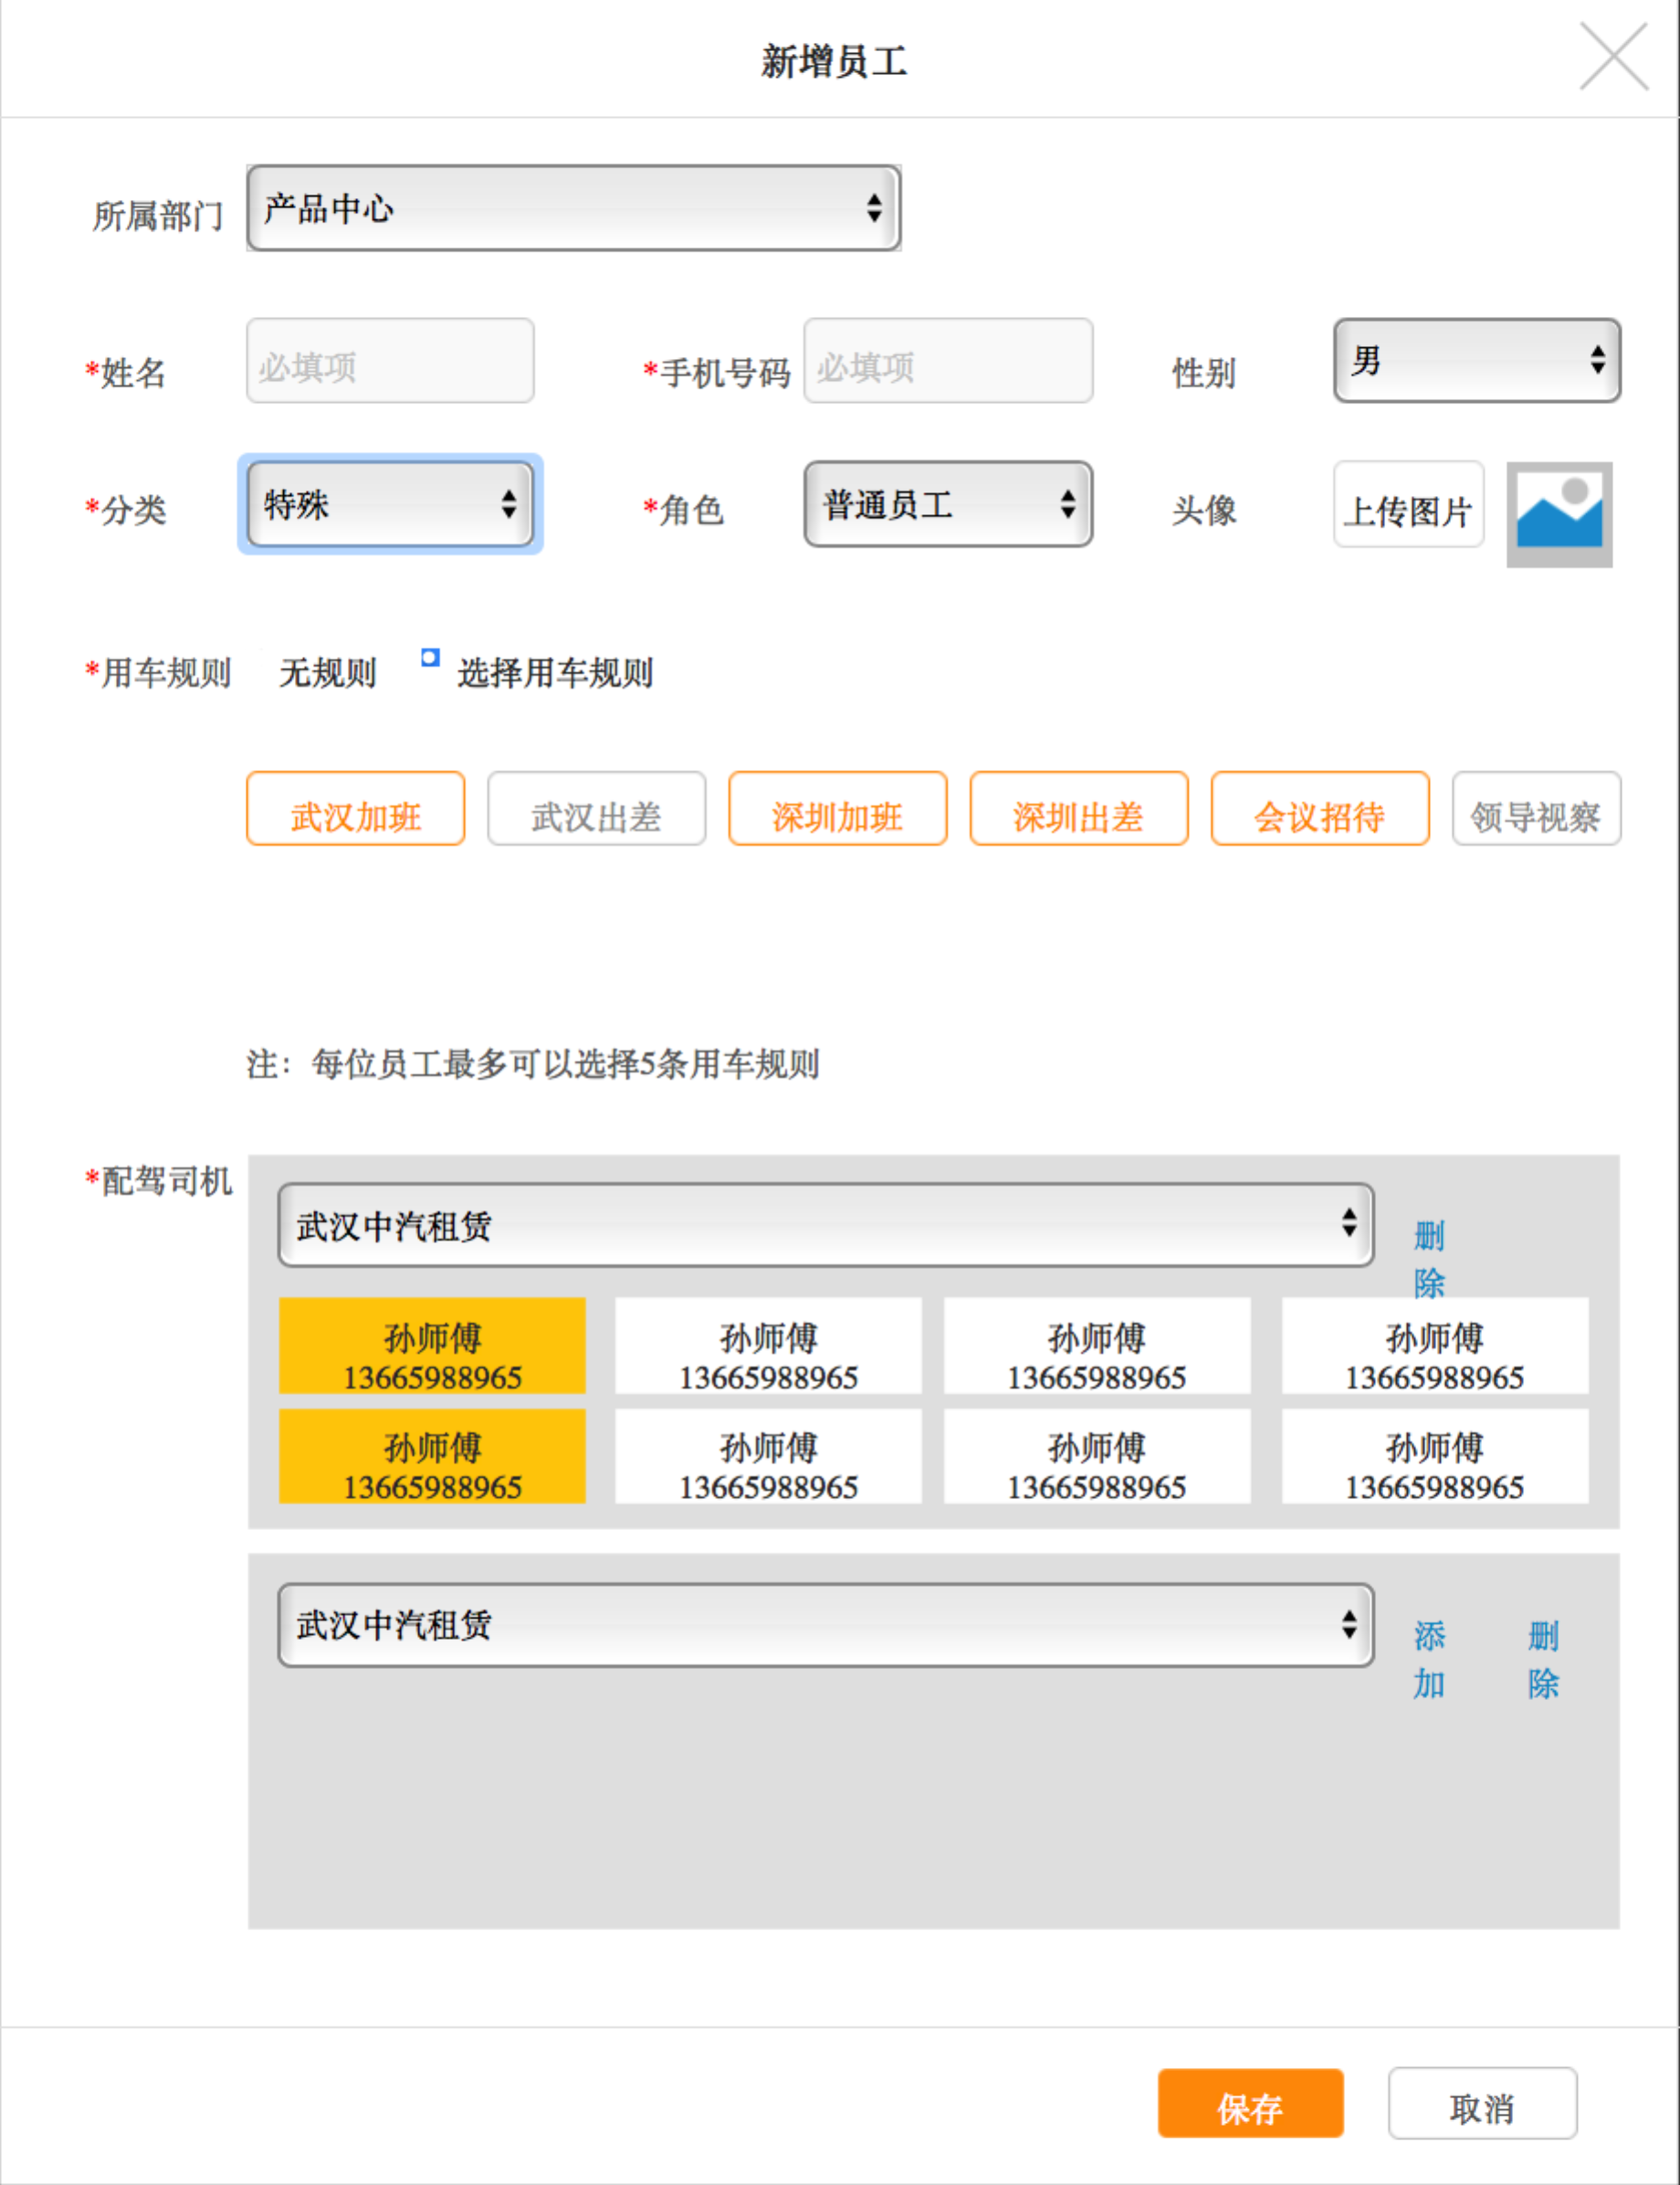

Figure 283新增特殊员工

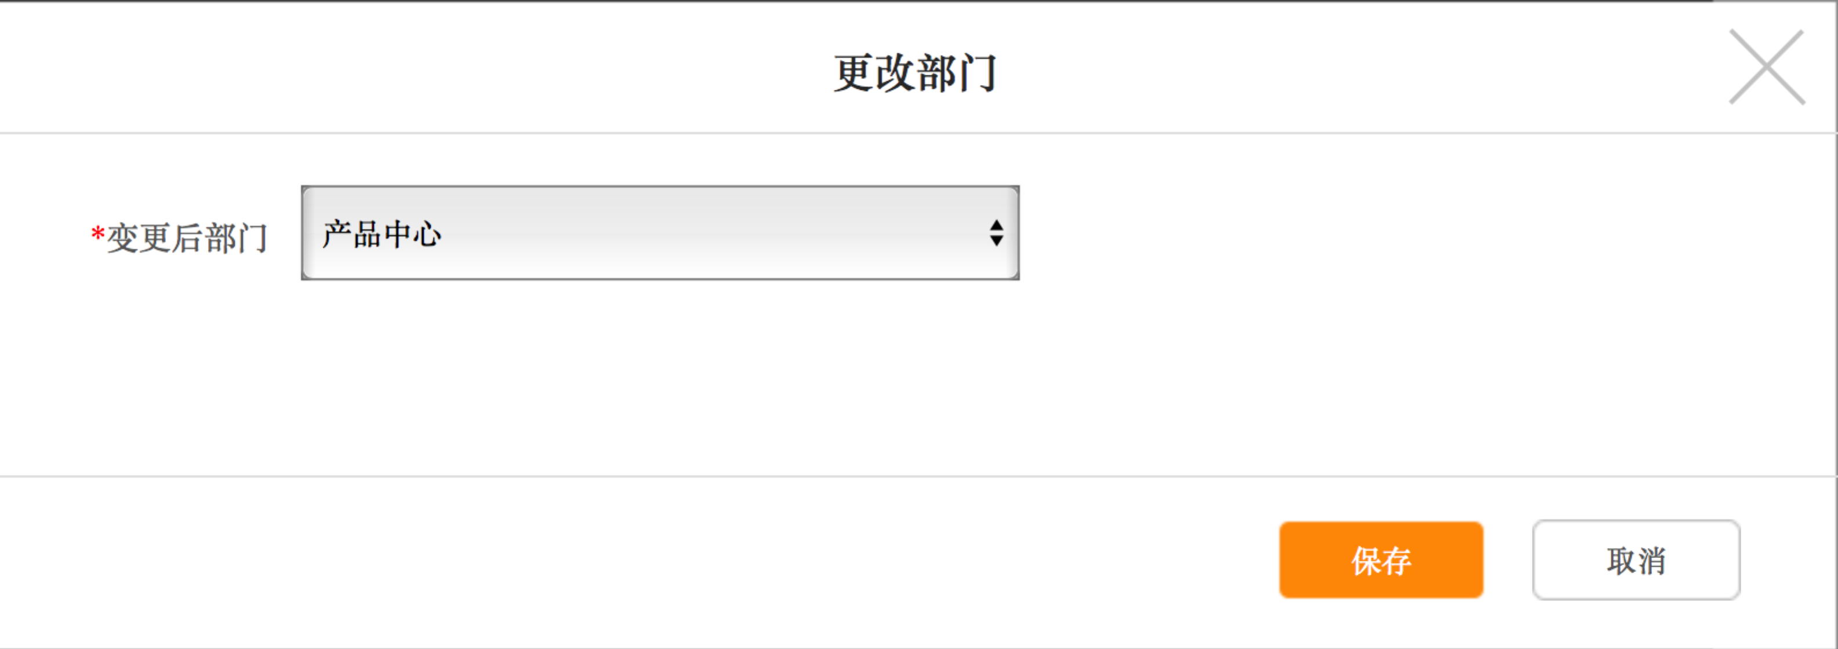

Figure 284更改部门

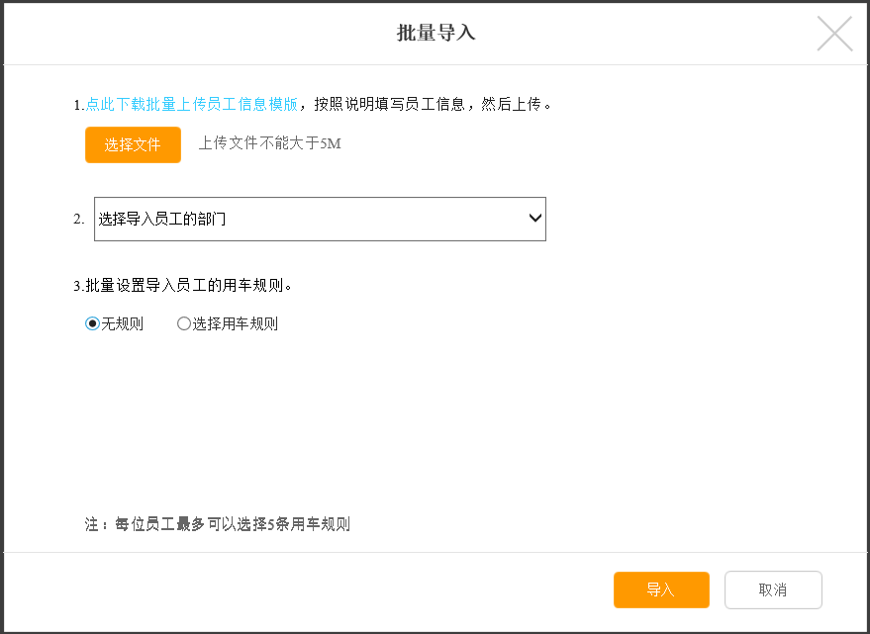

Figure 285批量导入1

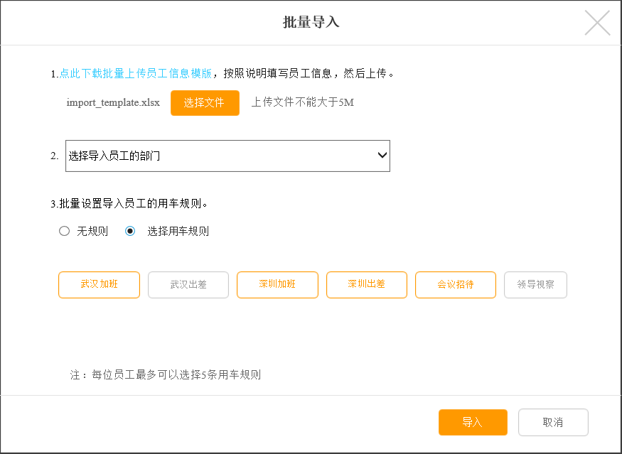

Figure 286批量导入2

##### 界面元素

Table 142

|  |  |  |
| --- | --- | --- |
| **界面/区域** | **元素名称** | **描述** |
| Figure 272员工管理1 | 初始化 | 1、树形图展示根目录和1级目录两级。  2、若登录为超级管理员，则显示完整树形图；若为部门管理员，则只显示其所辖部门的信息，若其所辖部门非1级目录，则显示其至根目录层级，但不显示非本部门人员信息。  3、默认选中公司名字，右侧提示操作信息。 |
| 批量导入模版 | 点击，调用系统下载器直接下载。 |
| 批量导入员工 | 点击弹出批量导入员工弹窗 |
| Figure 285批量导入 | 点击下载批量导入模版 | 点击，调用系统下载器直接下载。 |
| 选择文件 | 点击调用系统选择文件弹窗，选择的文件格式为xls，不能大于5M，  选择后，显示文件的名字。一次导入只能加载一个文件，再次选择文件添加文件后会覆盖掉上次添加的文件。 |
| 选择部门 | 选择批量导入员工的部门，通过组织架构树选择，注意此处公司名称不能选择，即不能在公司名称下直接添加员工。 |
| 用车规则 | 初始化默认不限，选择方式与参照“新增员工” |
| 【导入】按钮 | 点击后，关闭本弹窗，显示导入中弹窗，用进度条显示导入状态   1. 导入成功，弹窗提示“批量导入员工成功”样式参照“Figure 9信息确认弹窗” 2. 导入成功的员工默认显示在公司名称的根目录下，在所有部门的最下方，头像均为默认头像 3. 导入失败，弹窗提示“导入失败+失败原因”，样式参照“Figure 9信息确认弹窗”,失败原因如下 4. 网络原因，提示文案“网络有问题，请检查网络” 5. 手机号码已经存在，提示文案“132xxxxxxxx手机号码已经存在” 6. 必填项填写不完整，提示文案“必填信息填写不完整” 7. 格式错误，提示文案“手机号码位数不正确” |
| Figure 273员工管理2 | 树形图单个选中部门 | 1. 若该部门下没有子部门，则显示员工的相关信息，如员工的名称，分类，角色和规则 2. 若该部门下包括子部门，则显示子部门相关信息，如部门的名称，人数，部门员工所拥有的规则 |
| Figure 274员工管理3 | 单个选中员工 | 右侧显示该员工的基本信息和用车信息 |
| Figure 275右键菜单1 | 机构名称右键 | 仅超级管理员权限：新增下级部门，点击弹窗“Figure 279新增部门” |
| 部门名称右键 | 超级管理员具有如下四个菜单，部门管理员仅有234项三个菜单   1. 新增下级部门，弹窗上级部门位置默认带入所选部门的名称，弹窗样式参照“Figure 279新增部门” 2. 新增员工，点击弹窗“Figure 281新增员工1” 3. 编辑，编辑部门信息。点击弹窗“Figure 280编辑部门” 4. 删除，删除部门。删除部门时，部门下不能有员工，若有员工，须先将员工迁移走。此时提示文案“该部门下有员工，请将员工迁移清空后再进行删除操作”，样式采用“Figure 9信息确认弹窗” |
| Figure 276右键菜单2 | 员工名称右键 | 1. 编辑，点击编辑弹出员工信息编辑弹窗。编辑弹窗与新增弹窗一致，弹窗标题为“编辑员工” 2. 删除，点击后弹出确认弹窗，文案“确定删除该员工？”，样式参照“Figure 10操作确认窗”，删除成功后，提示文案“员工已删除”，样式参照“Figure 14浮窗提示”，同时刷新树形图。 3. 重置密码，点击后，系统发送随机的6位新密码短信发给用户，密码的组成为字母+数字。同时界面提示“密码重置成功”，样式参照“Figure 14浮窗提示” |
| Figure 277右键菜单3 | 勾选多个员工右键 | 1. 超级管理员和部门管理员均可以执行本操作，部门管理员只能选择自己具备管理权限的部门。 2. 更改部门。点击后，弹出部门更改窗口“Figure 284更改部门”，在下拉框中选择更改后的部门，提交成功后提示文案“更改部门成功”，样式“Figure 14浮窗提示”，同时刷新树形图。 3. 删除。删除后弹窗确认，文案 “确定删除员工？”，样式参照“Figure 10操作确认窗”，删除后提示“删除员工成功”，样式参照“Figure 14浮窗提示”，同时刷新树形图。 |
| Figure 279新增部门 | 上级部门 | 带入右键所选的部门，点击下拉现实组织架构树可以选择部门；若是在公司名称上右键添加弹窗，则现实“上级”，后面为公司名字。 |
| 部门名称 | 初始化为空，弱提示“必填项”  字符类型为汉字，符号，英文，数字  输入限制小于等于100字符 |
| 【保存】按钮 | 点击后，提交新建部门信息。若成功，关闭弹窗，刷新树型图，同时提示文案“新增部门成功”，样式参照“Figure 14浮窗提示”；若失败则留在弹窗页面，提示失败原因，央视参照“Figure 14浮窗提示”。  提交时，需要校验该部门的名称是否已经存在，如存在，添加失败。 |
| 【取消】按钮 | 返回原界面 |
| Figure 281新增员工1 | 所属部门 | 默认带入，若右键公司名称新增，则此项为“无”  点击可以在树形图选择其他部门 |
| 姓名 | 必填项，初始化为空，弱提示“必填项”  输入限制低于等于20字符 |
| 手机号码 | 参见公共业务规则，初始化为空，弱提示“必填项” |
| 性别 | 下拉控件，初始化默认男，参照数字字典 |
| 分类 | 下拉控件，选项为普通和特殊，初始化为普通  若选择特殊，则在下方显示“配驾司机”内容模块，“Figure 283新增特殊员工” |
| 角色 | 下拉控件，选项为普通员工、部门管理员、财务管理员和部门管理员&财务管理员，初始化为普通员工 |
| 员工头像 | 非必填，初始化为默认头像  点击“上传图片”，调用系统弹窗选择图片，格式为JPEG、JPG、PNG文件，且小于5M，上传后在后方直接预览  上传后，若再次点击上传，则覆盖上次上传的图片 |
| 用车规则 | 单选控件，必选项，初始化不限  点击选择用车规则，显示当前所有的有车规则。点击选中，再次点击取消选择，每个员工规则最多不超过5条。“Figure 282新增员工2” |
| 保存 | 校验必填项是否填写完整，校验手机号码格式是否正确，是否仍在已注册状态。若手机号已被注册，则无法完成新增员工。  新增成功后，提示文案“新增员工成功”，样式参照“Figure 14浮窗提示”，同时，系统发送随机6位密码短信息给员工，文案为：“您好，您已经开通网约车xxxxxx企业员工帐号，帐号为您的手机号132xxxxxxxx，密码为xxxxxx，您可以登录网站[www.xxxxx.com](http://www.xxxxx.com)或者下载网约车乘客端使用用车服务。”  若新增失败，则失败原因及文案如下   1. 网络原因，提示文案“网络有问题，请检查网络” 2. 手机号码已经存在，提示文案“132xxxxxxxx手机号码已经存在” 3. 必填项填写不完整，提示文案“必填信息填写不完整”   d) 格式错误，提示文案“手机号码位数不正确” |
| Figure 283新增特殊员工 | 配驾司机 | a）显示租赁公司下拉控件，显示缩写名称，默认随机一个租赁公司，下拉框下方展示该租赁公司提供的配驾司机名称，操作交互为点击选中，再次点击取消选中。  b)点击新增，在下方增加一个租赁公司的下拉控件。操作显示同上。  c)当存在多家租赁公司时，每个下拉控件后面均有一个【删除】按钮，点击可以完成删除，在最下方的租赁公司后面还会有【新增】按钮；当只有一家租赁公司时，其后只有【新增】按钮 |

##### 前置条件

超级管理员或部门管理员登录成功，点击员工管理，进入页面。

##### 用例流程

无。

##### 后置条件

无。

### 供应商管理

#### 流程图

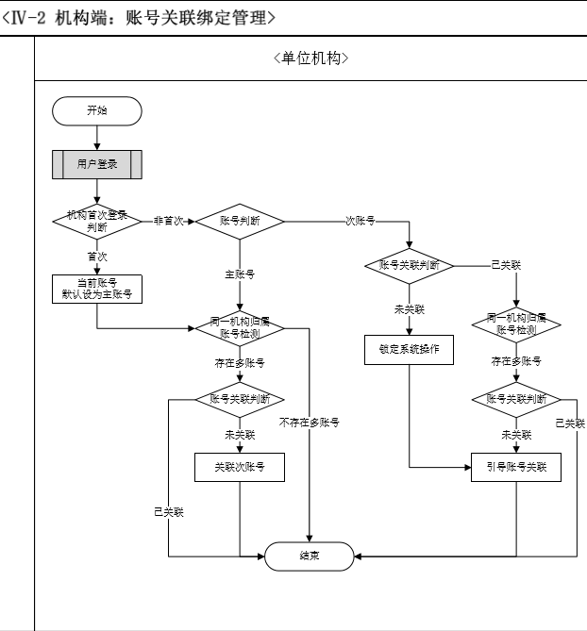

Flow 20

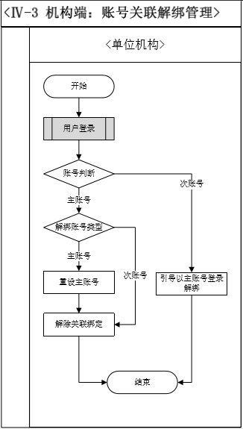

Flow 21

#### 供应商管理

##### 用例描述

##### 原型界面

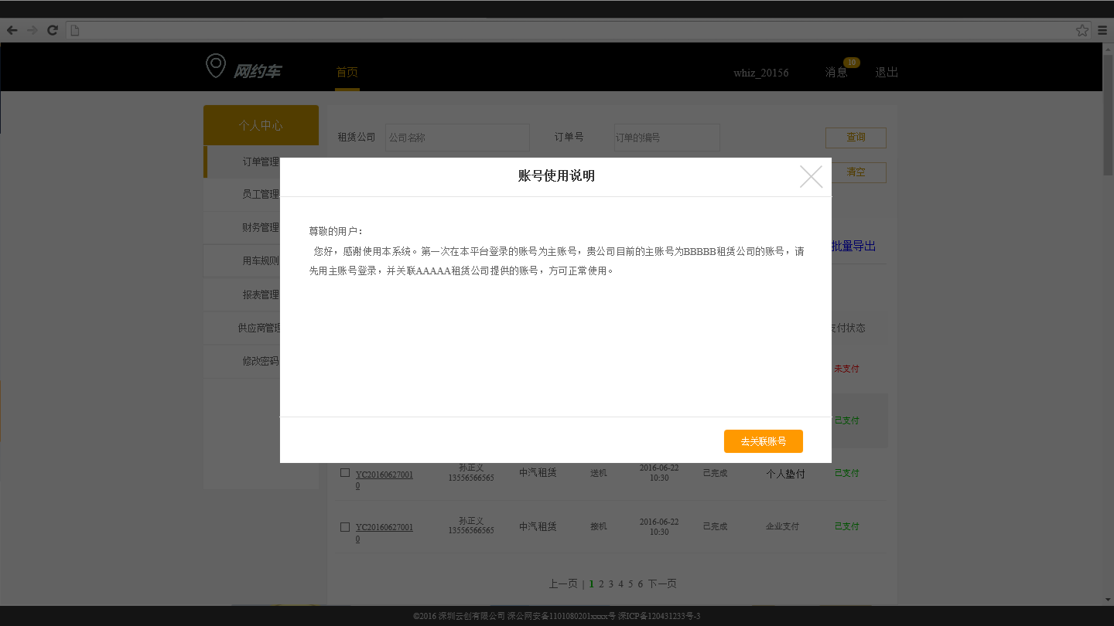

Figure 287未关联超管登录弹窗

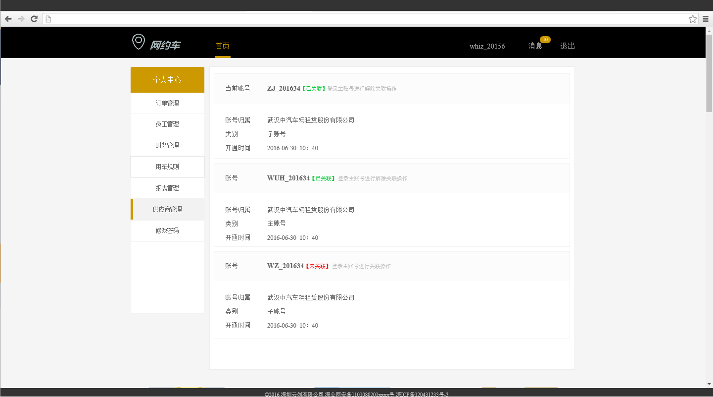

Figure 288子账号供应商管理

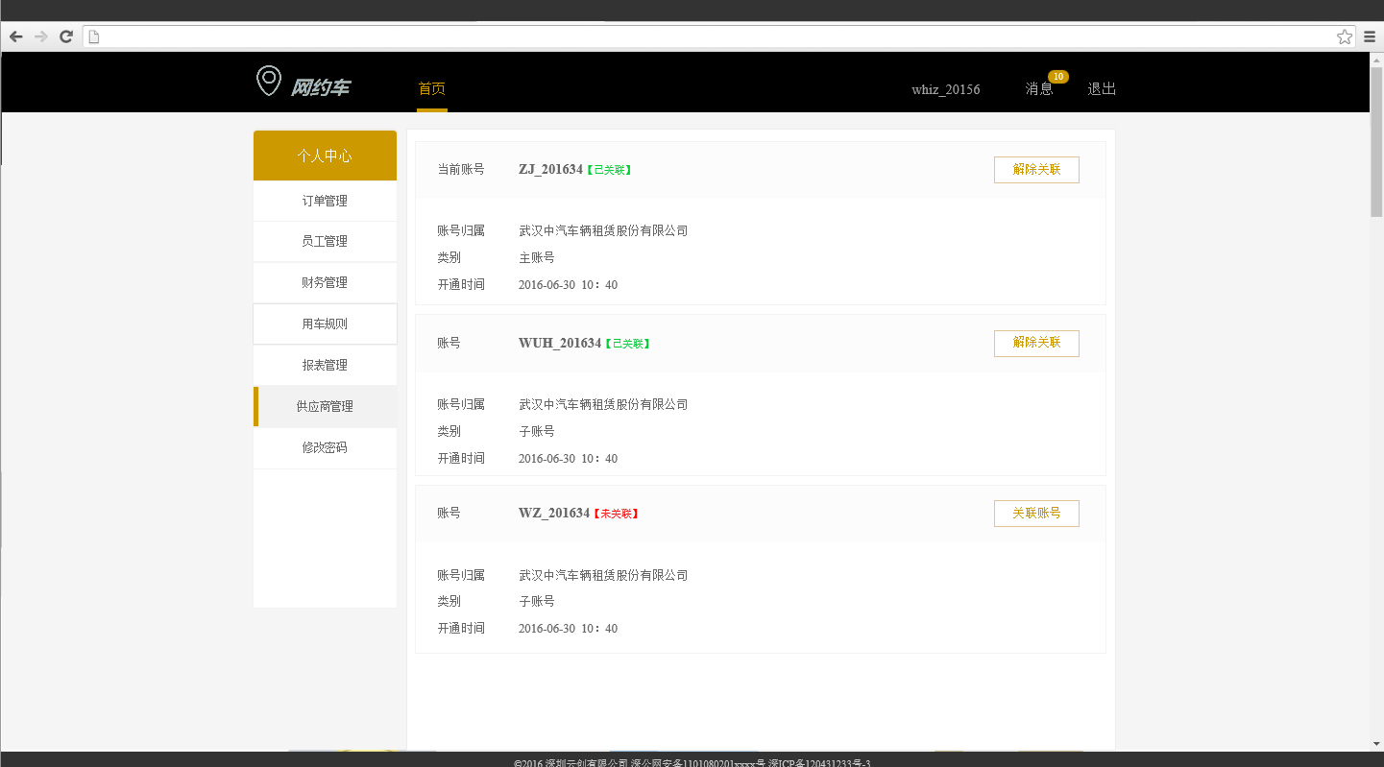

Figure 289主账号供应商管理

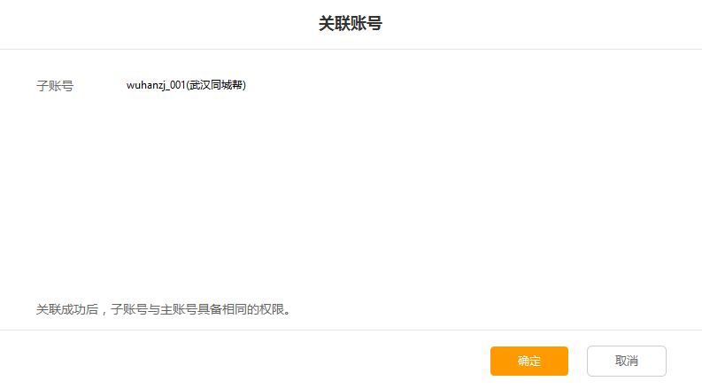

Figure 290关联账号

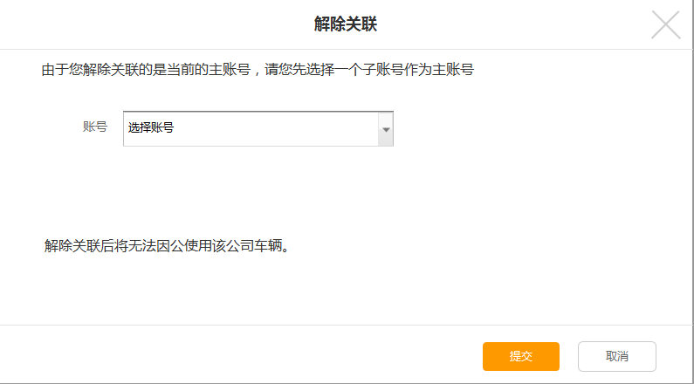

Figure 291解除主张号关联

##### 界面元素

Table 143

|  |  |  |
| --- | --- | --- |
| **界面/区域** | **元素名称** | **描述** |
| Figure 287未关联超管登录弹窗 | 初始化 | 未关联的超管帐号登录成功后即弹窗 |
| 【关闭】icon | 关闭弹窗并退回到登录页面 |
| 【去关联帐号】按钮 | 关闭弹窗并退回到登录页面 |
| Figure 289主账号供应商管理 | 当前帐号 | 即当前登录的帐号 |
| 主帐号 | 默认机构在平台上第一次登录的超级管理员帐号为主账号，且同时间只能有一个主张号 |
| 子账号 | 所有非主账号均为子账号，子账号拥有和主张号一样的管理权限 |
| 【解除关联】按钮 | 1. 若为子账号，点击后，弹窗提示，文案“解除关联后将无法因公使用该公司车辆”，样式参照“Figure 10操作确认窗”，成功后提示文案“解除关联成功”，样式参照“Figure 14浮窗提示” 2. 若为主张号，点击后，弹窗“Figure 291解除主张号关联”，需要先将一个子账号指定为主张号。 3. 解除关联后，机构端影响为：用车规则中，所有包含该租赁公司的信息均删除 |
| 【关联账号】按钮 | 点击后，弹窗“Figure 290关联账号”，点击【确定】后提交关联信息。若成功，成功后提示文案“帐号关联成功”，样式参照“Figure 14浮窗提示”；若失败，提示文案“帐号关联失败”， 样式参照“Figure 14浮窗提示” |
| Figure 291解除主张号关联 | 文案说明 | 解除主张号关联首先需要先指定一个子账号作为主张号，然后进行解除关联操作。 |
| 帐号下拉框 | 初始化为空，弱提示“选择帐号”  选项为已关联的所有子账号 |
| 【确定】 | 成功后，退出登录，跳转至登录界面。 |
| Figure 288子账号供应商管理 | 提示信息 | 若子账号登录，除在账号后面标注关联状态外，还需要说明解除关联或关联账号的方法，如图 |

##### 前置条件

超级管理员帐号登录成功，进入供应商管理。

##### 用例流程

无。

##### 后置条件

无。

### 个人资料

#### 流程图

无。

#### 个人资料

##### 用例描述

方便机构用户查看个人信息。

##### 原型界面

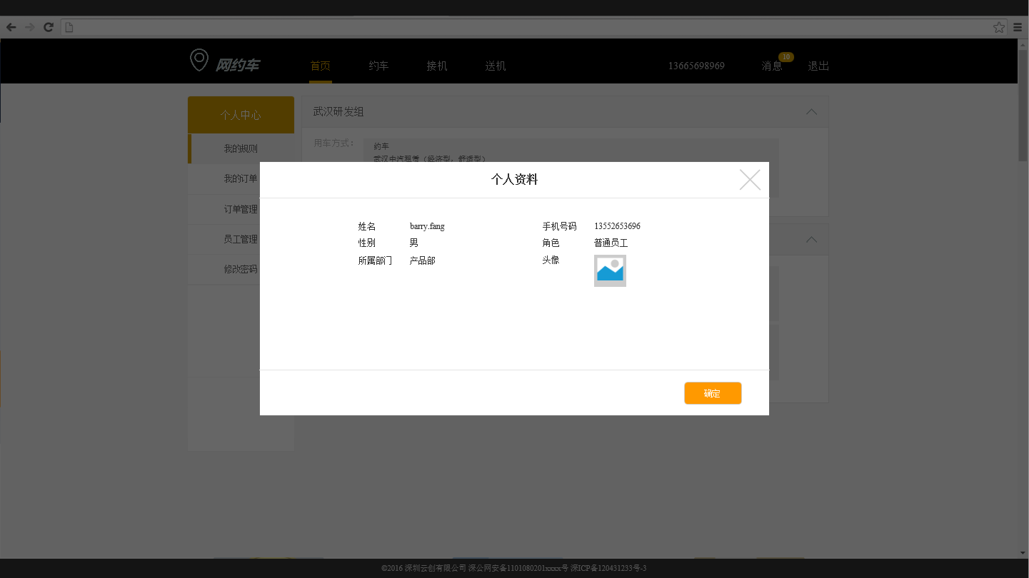

Figure 292个人资料

##### 界面元素

Table 144

|  |  |  |
| --- | --- | --- |
| **界面/区域** | **元素名称** | **描述** |
| Figure 292个人资料 | 初始化 | 点击手机号码，弹窗  展示员工的姓名，手机号，性别，角色，所属部门，头像等信息。 |
| 【关闭】icon | 关闭弹窗 |
| 【确定】按钮 | 关闭弹窗 |

##### 前置条件

非超级管理员账户的机构个人用户登录成功。

##### 用例流程

无。

##### 后置条件

无。

### 消息模块

#### 流程图

无

#### 消息中心

##### 用例描述

展示系统发送的各种信息。

##### 原型界面

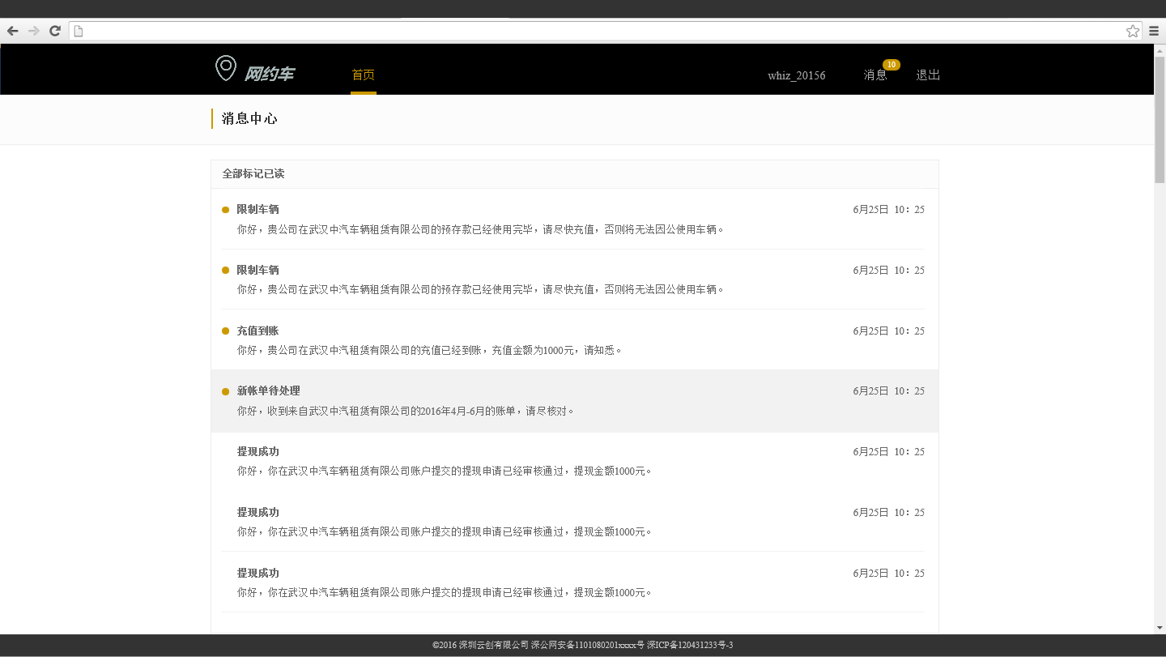

Figure 293消息中心1

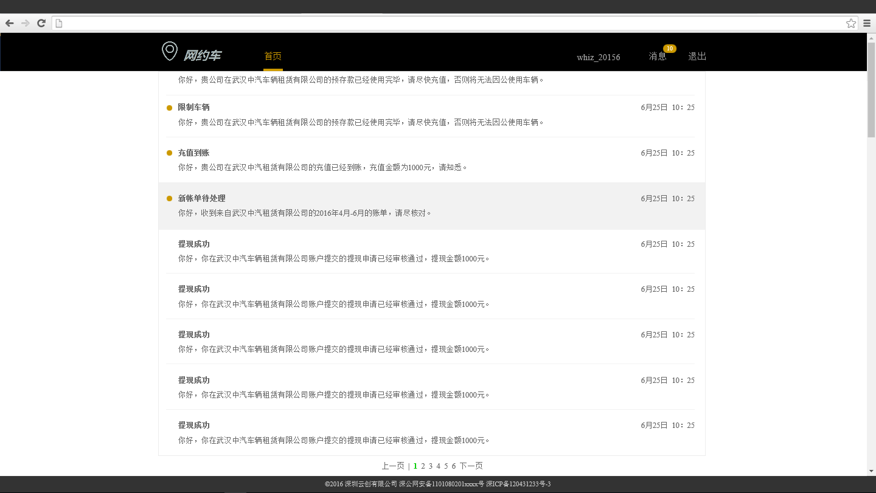

Figure 294消息中心2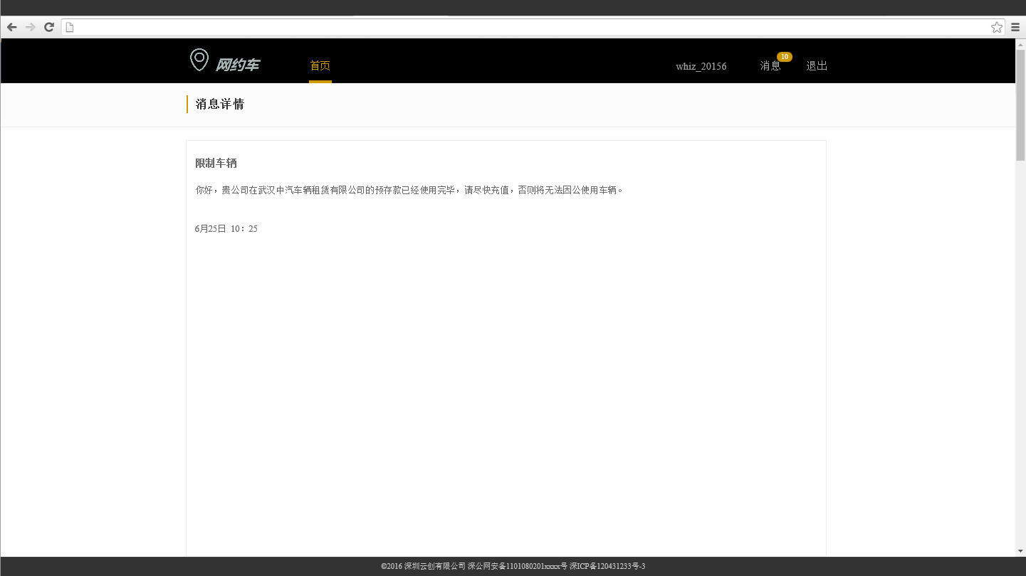

Figure 295消息详情

##### 界面元素

Table 145

|  |  |  |
| --- | --- | --- |
| **界面/区域** | **元素名称** | **描述** |
| Figure 293消息中心1列表 | 初始化 | 1、有新信息时，在菜单栏的”信息”右上角会有提示，并提示未读数量，点击进入信息中信息中心页面  2、加载和登录用户相关的信息，采用时间倒序排列，未读的信息在前方用红点标识，如果超过20条，则分页显示  显示消息的标题，内容第一句和发送时间，若第一句一行显示不完，则用“…”省略。 |
| 【全部标记已读】 | 点击后，所有未读信息标记为已读，所有红点消失，菜单栏的未读信息提示消失 |
| Figure 295消息详情 | 初始化 | 显示消息的标题，内容和发送时间 |

##### 前置条件

无。

##### 用例流程

无。

##### 后置条件

无。

### 密码模块

#### 流程图

无。

#### 修改密码

##### 用例描述

满足用户修改密码的需要。

##### 原型界面

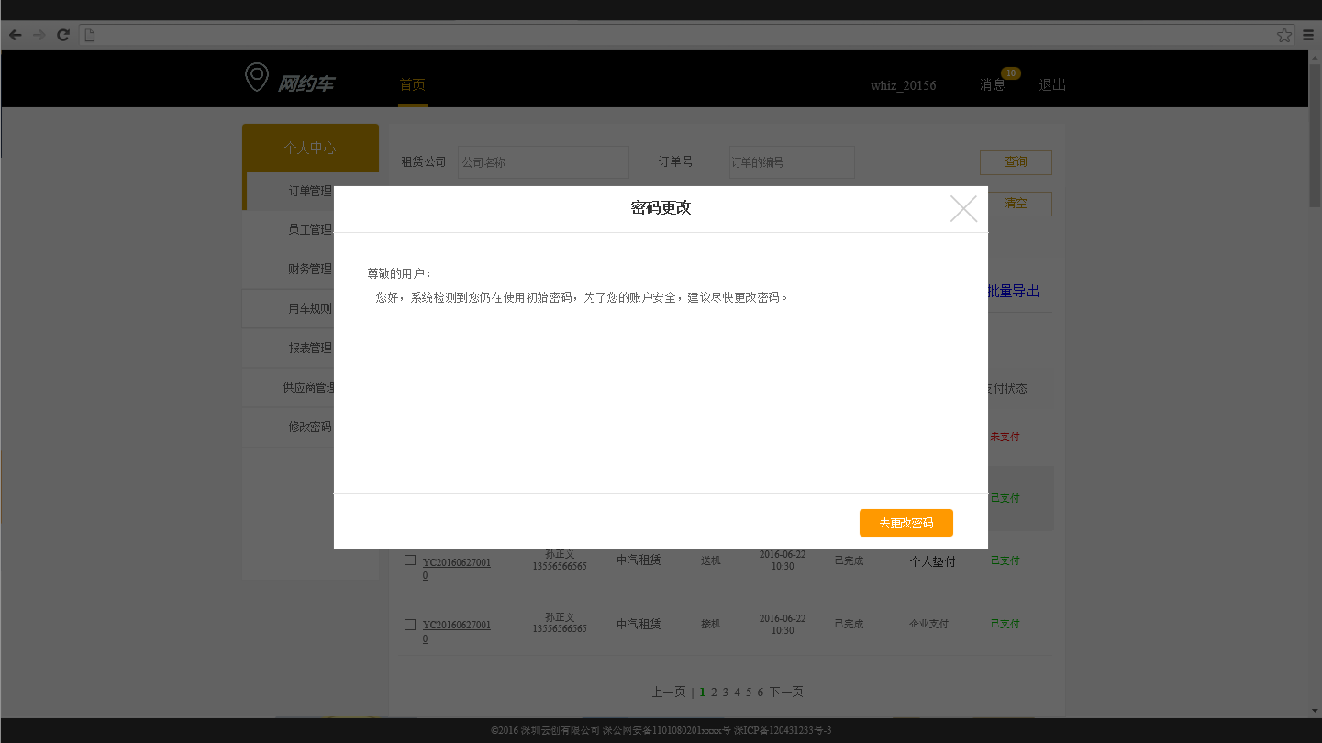

Figure 296默认密码未更改

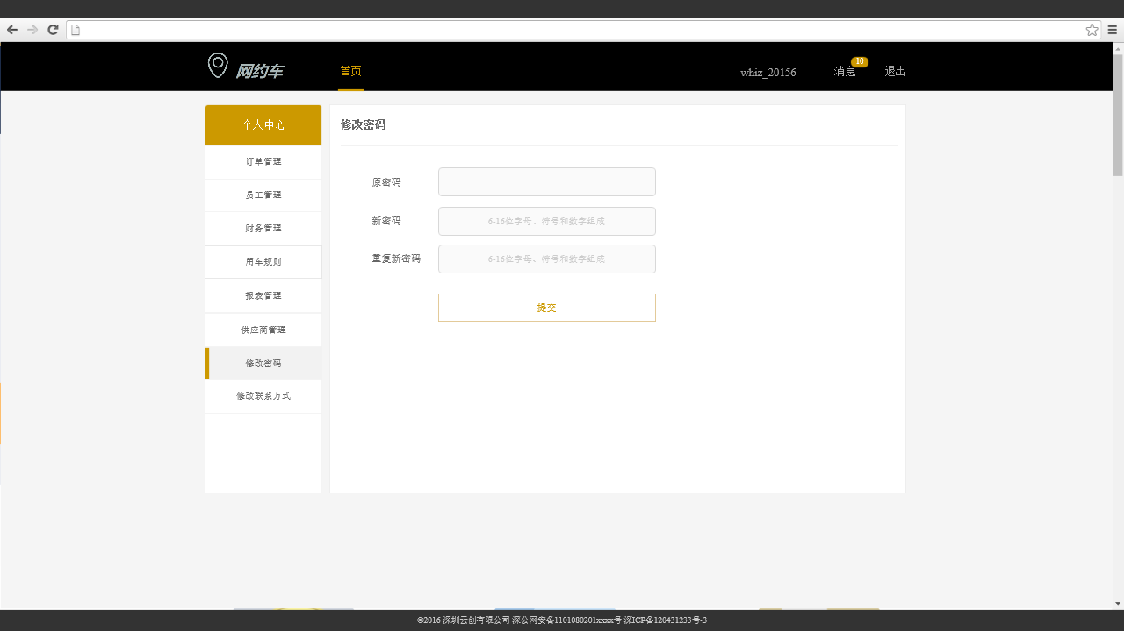

Figure 297修改密码

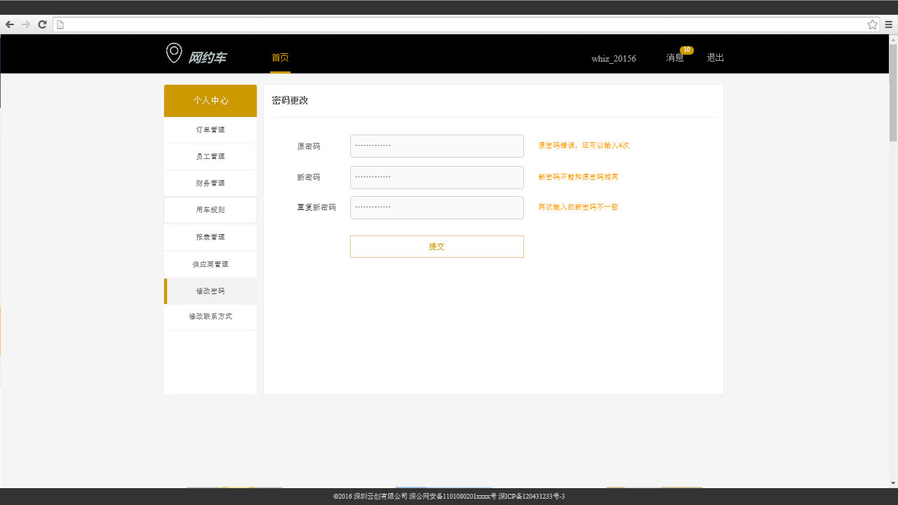Figure 298异常情况

##### 界面元素

Table 146

|  |  |  |
| --- | --- | --- |
| **界面/区域** | **元素名称** | **描述** |
| Figure 296默认密码未更改 | 弹窗提示 | 对于所有未修改密码的用户，在每次登录成功进入首页后，都弹窗的提示，此提示优先级低于关于关联账号的弹窗提示，即“Figure 287未关联超管登录弹窗”。 |
|  | 【去修改密码】按钮 | 点击页面跳转至修改密码页面，“Figure 297修改密码” |
| Figure 297修改密码 | 原密码文本框 | 必填项，初始化为空  字符类型为英文字母，符号和数字  密码非明文 |
|  | 新密码文本框 | 必填项，初始化为空，弱提示“6-16位字母、符号和数字组成”  密码可以由大小写英文字母和数字组成，位数限于6-16位  密码非明文 |
|  | 重复新密码文本框 | 必填项，初始化为空  密码可以由大小写英文字母和数字组成，位数限于6-16位  密码非明文 |
|  | 【提交】按钮 | 提交后，需要进行如下校验：   1. 校验必填项是否填写完整，若没有，则在未填写项后提示“必填项” 2. 校验原密码是否正确，若不正确，则在原密码输入框后提示文案“密码不正确” 3. 校验新密码格式是否正确，若不正确则提示文案“密码有6-18位的大小写英文字母、符号和数字组成” 4. 校验两次输入的新密码是否一致。不一致提示文案“两次输入的新密码不一致” 5. 校验新密码和原密码是否相同。若相同，则在重复新密码输入框后提示文案“新密码不能和原密码相同”   样式参照原型“Figure 298异常情况”  原密码输入错误5次后，当天将不能再进行密码更改。  若用户提交，原密码文本框后提示文案“密码错误已达5次，请明日再试”  密码更改成功，提示用户文案“密码更改成功”，样式参考“Figure 14浮窗提示” |

##### 前置条件

用户登录成功，点击进入修改密码页面。

##### 用例流程

无。

##### 后置条件

无。

### 联系方式维护

#### 流程图

无。

#### 修改联系方式

##### 用例描述

修改在租赁端预留的手机号码。

##### 原型界面

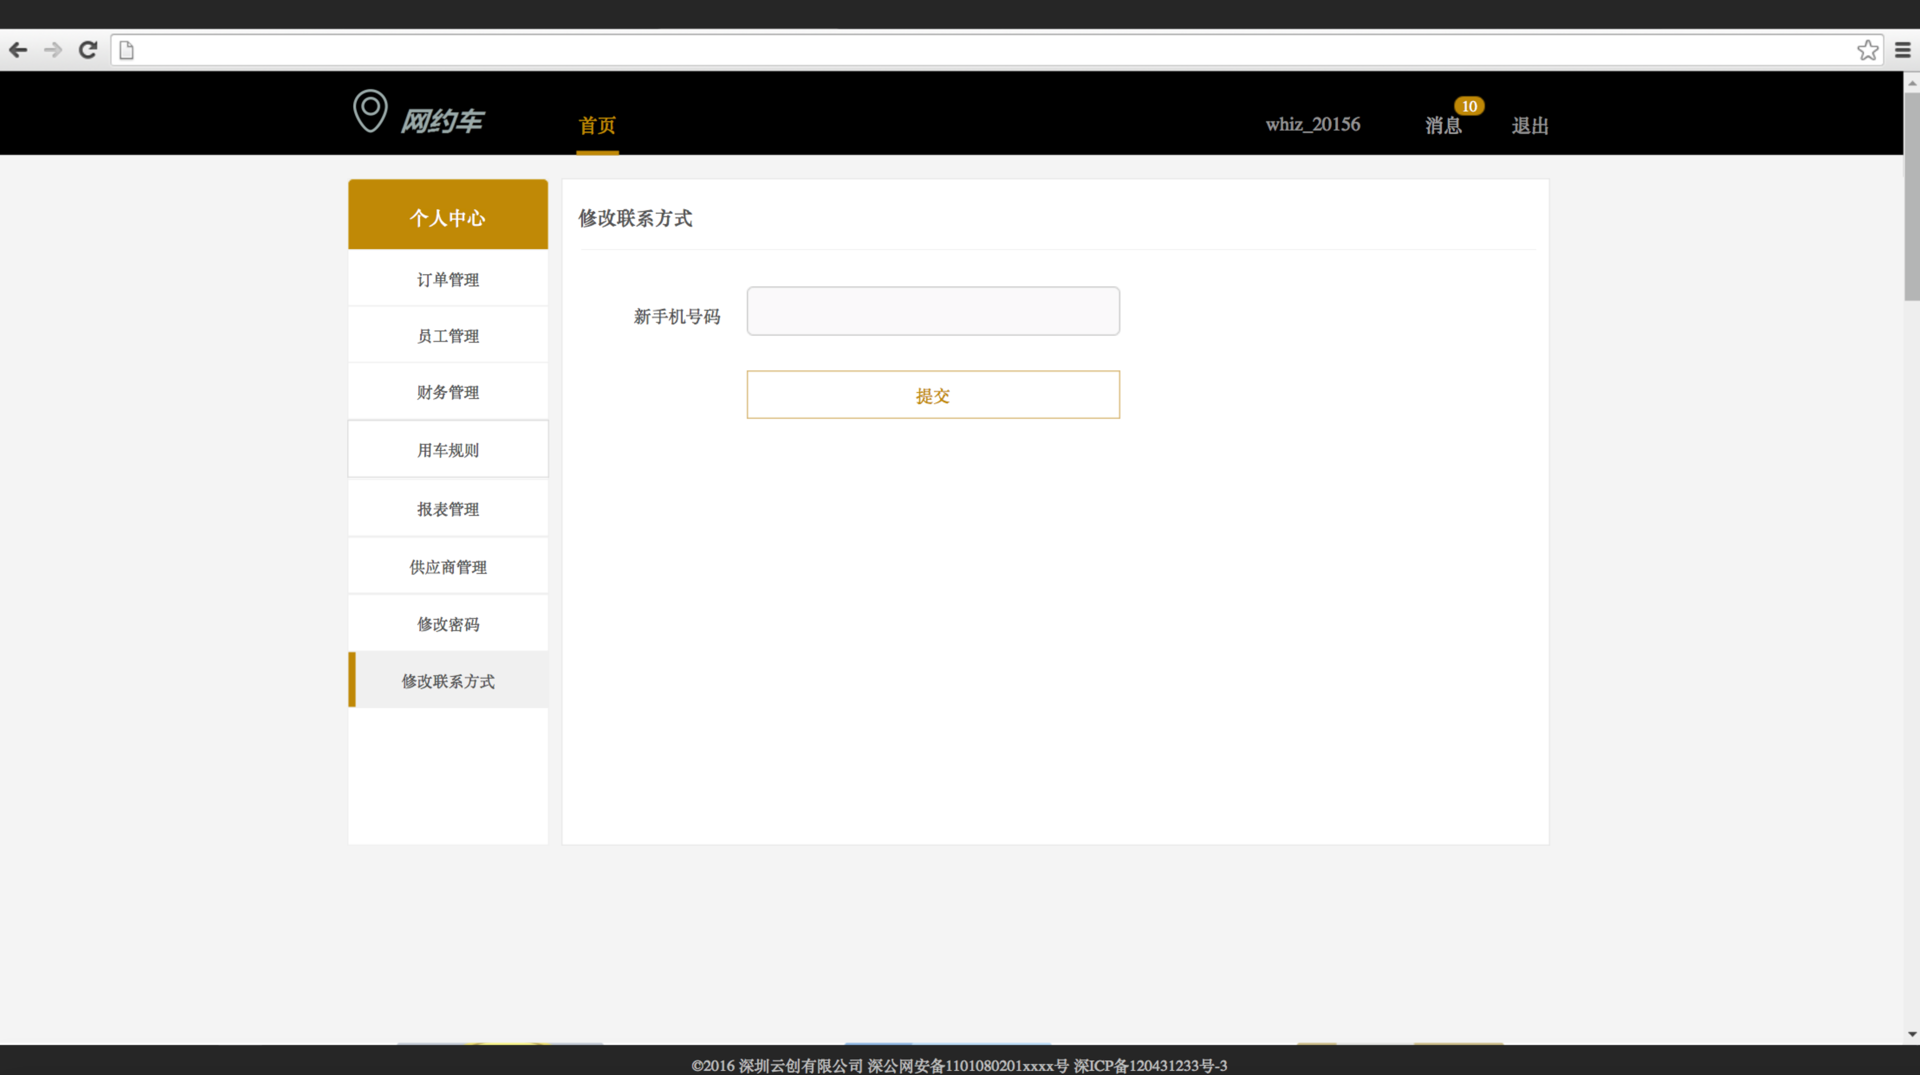

Figure 299修改联系方式

##### 界面元素

Table 147

|  |  |  |
| --- | --- | --- |
| **界面/区域** | **元素名称** | **描述** |
| 修改联系方式 | 新手机号码文本框 | 必填项，初始化为空  字符类型为数字，对11位手机号进行格式校验 |
| 【提交】按钮 | 1. 更改成功，刷新当前页面，提示用户文案“手机号码更改成功”，样式参考“Figure 14浮窗提示”；若失败，不刷新页面，提示“手机号码更改失败” 2. 更改成功后，同步到租赁端租赁公司保存的客户信息。 3. 更改成功后，同时发送 |

##### 前置条件

超级管理员登陆成功，点击“修改联系方式”进入页面。

##### 用例流程

无。

##### 后置条件

### 财务管理

#### 流程图

#### 账户管理

##### 用例描述

查看不同租赁公司的账户余额和企业限额，查看收支明细。

##### 原型界面

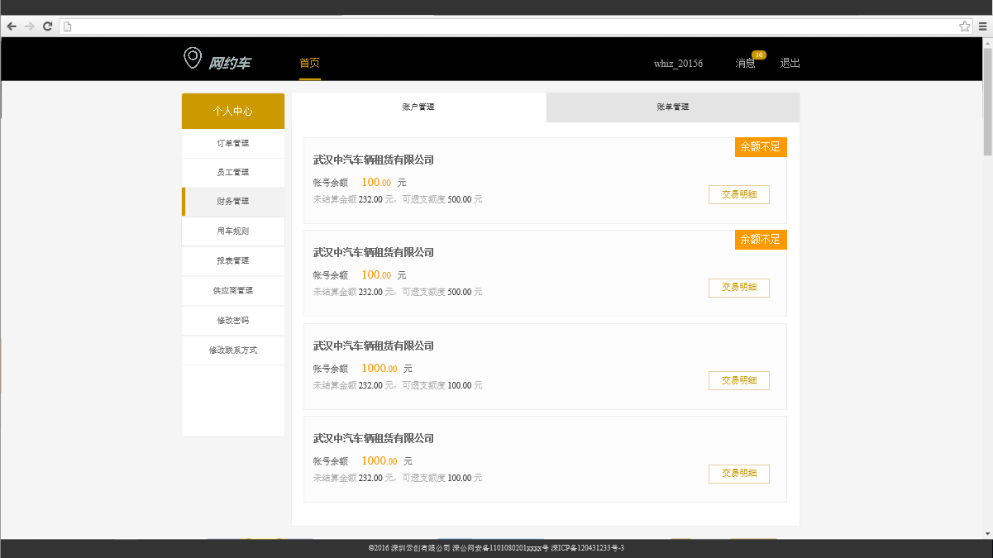

Figure 300账户列表页

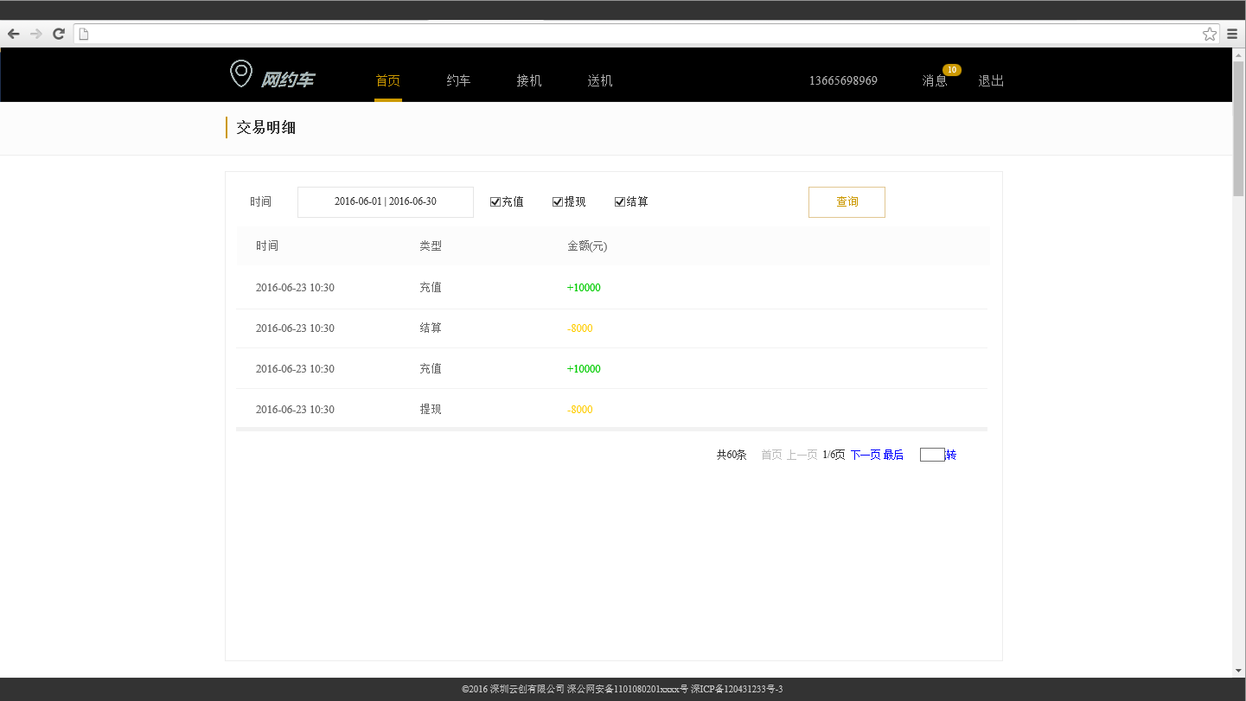

Figure 301交易明细

##### 界面元素

Table 148

|  |  |  |
| --- | --- | --- |
| **界面/区域** | **元素名称** | **描述** |
| Figure 300账户列表页 | 初始化 | 1. 加载机构在各租赁公司的账户信息。 2. 按照账户余额由少至多的顺序排列。 3. 租赁公司名称显示全称   4、当”未结算金额”等于大于“账户余额”时，提示余额不足。“未结算金额”意为包括 待接单 待出行 已出发 已抵达 服务中等状态订单的预估金额、未支付结算中等状态订单的实际金额、差异金额。 |
| 【交易明细】 | 点击后，进入交易明细页面 |
| Figure 301交易明细/查询条件区 | 时间控件 | 初始化时，默认当前日期，开始和结束日期默认均显示当前日期  范围日期控件：结束日期大于等于开始日期  控件参照“Figure 8日期选择控件” |
| 充值提现结算 | 多选控件，初始化默认全部勾选  勾选后，点击查询，在下方列表中显示该项 |
| 【查询】按钮 | 点击后，在列表区显示符合条件列表项  数据从租赁端获取 |
| Figure 303账单明细/列表区 | 初始化 | 1、初始化数据为空，只显示列表标题，在标题下方提示文案“当前没有收支明细”  2、点击【查询】后，按照时间点许依次展示时间段内所进行的业务操作。  3、单页显示20条，超过20条后分写显示。  4、分页操作参照公共规则需求。 |

##### 前置条件

已关联的超级管理员登录成功后，点击财务管理，默认显示账户管理页面。

##### 用例流程

无。

##### 后置条件

无。

#### 账单管理

##### 用例描述

用户在各租赁公司的账单信息及处理。

##### 原型界面

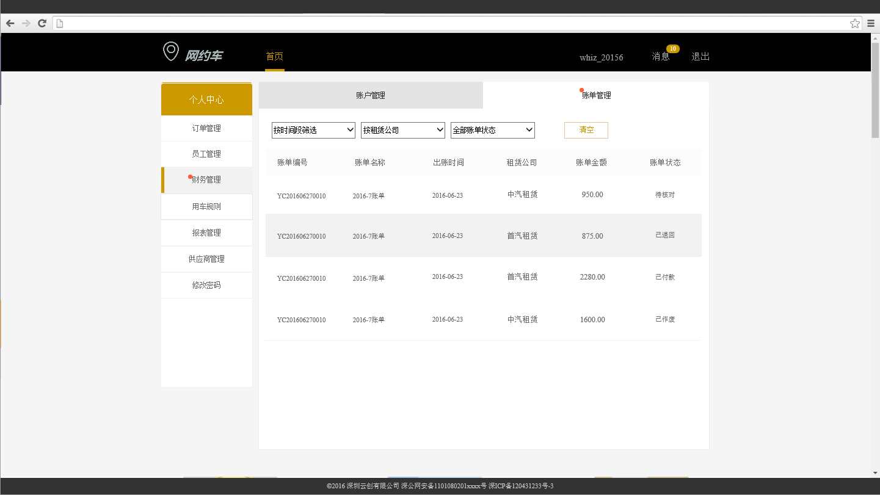

Figure 302账单列表

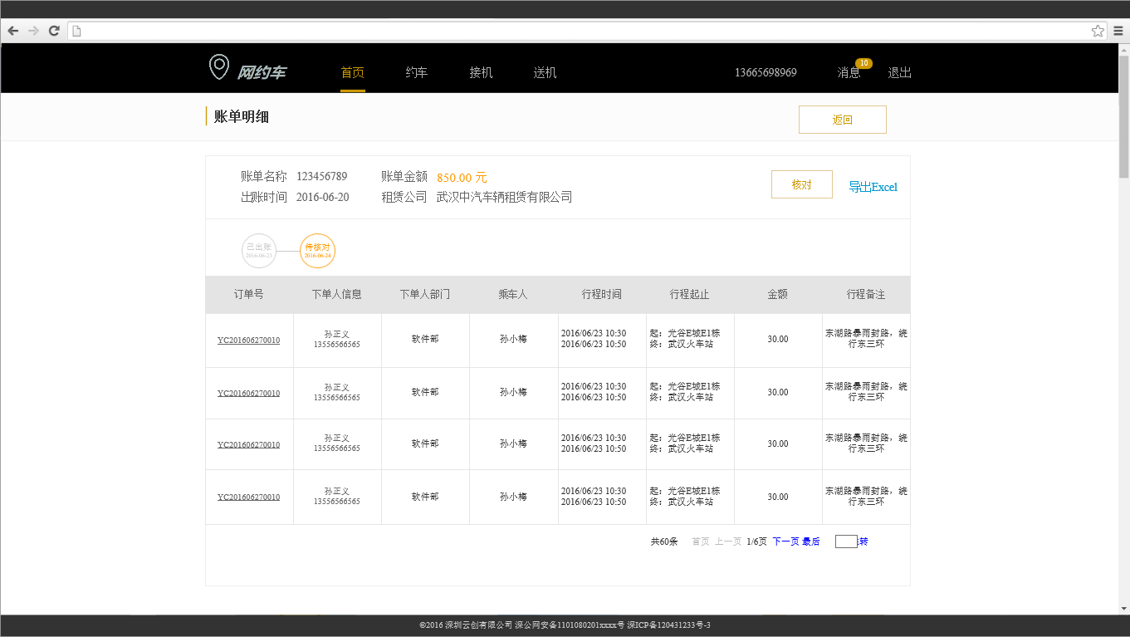

Figure 303账单明细

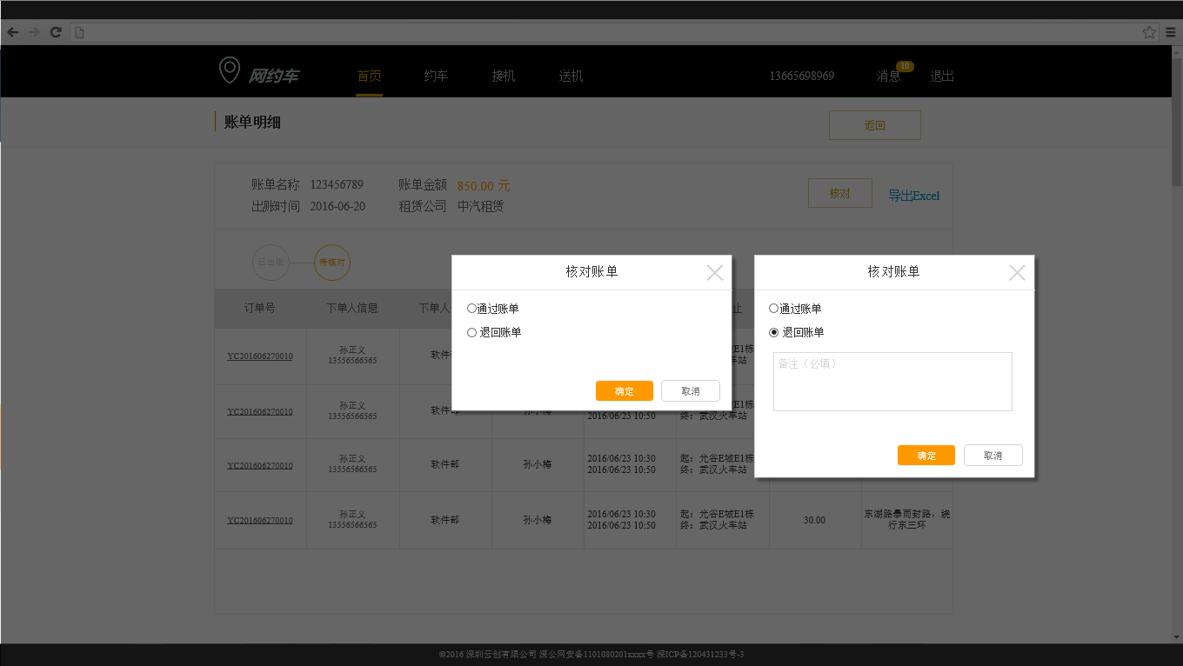

Figure 304核对账单

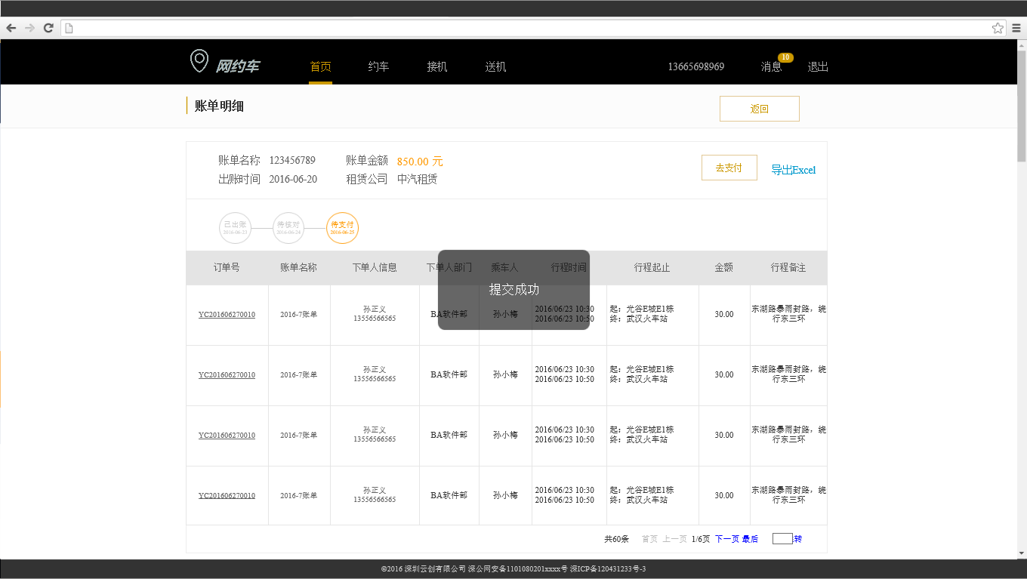

Figure 305待支付

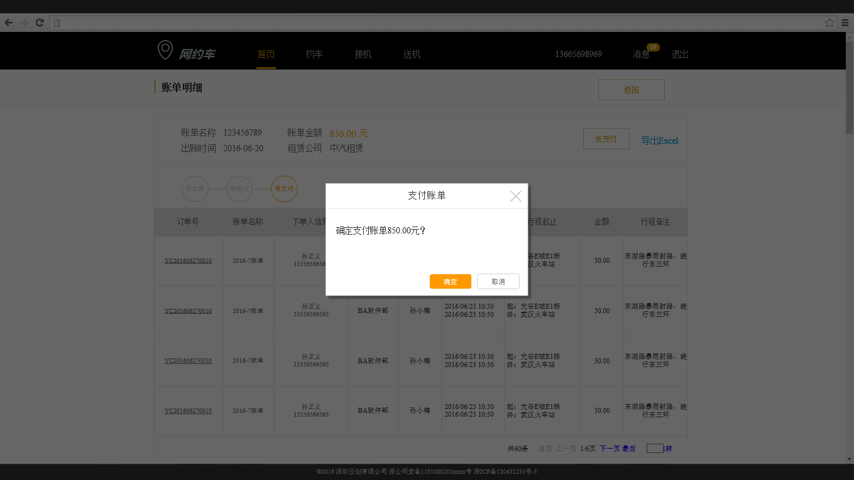

Figure 306支付账单

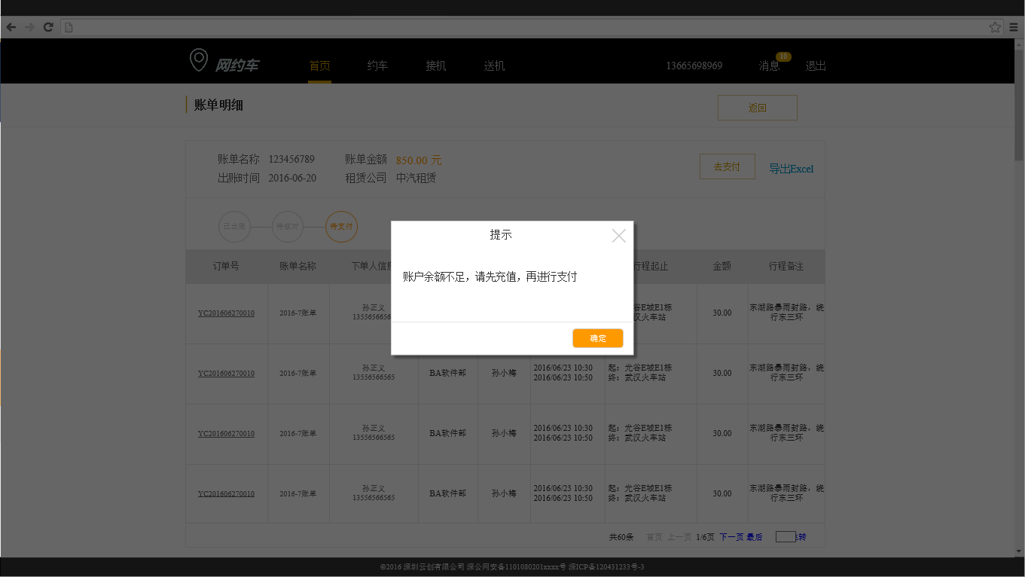

Figure 307余额不足

##### 界面元素

Table 149

|  |  |  |
| --- | --- | --- |
| **界面/区域** | **元素名称** | **描述** |
| Figure 303账单明细/上部 | 租赁公司 | 租赁公司名称采用全称 |
|  | 【核对】按钮 | 点击后，弹出核对账单弹窗 |
|  | 【导出Excel】按钮 | 点击后，按照附件模板，导出账单数据。 |
| Figure 303账单明细/状态时间轴 | 时间轴 | 机构端账单状态分为已出账，待核对，待支付，已退回，已支付。  初始化当前状态为待核对，若通过账单，则更新为待支付，支付成功后，更新为已支付，若退回，则更新为已退回。 |
| Figure 303账单明细/列表区 | 列表字段 | 包括订单号，下单人信息，下单人部门，乘车人，行程时间，行程起止，金额和行程备注。 |
|  | 分页 | 单页显示20条，超过后需分页显示，参照公共规则需求。 |
|  | 订单号 | 点击后在新页面显示订单详情 |
| Figure 304核对账单 | 单选控件 | 1. 通过账单 2. 退回账单，选择后，下方显示输入文本框，必填项，输入文本小于等于100字符，超过后不能输入。   初始化默认通过账单 |
|  | 【确定】按钮 | 点击后，结果提交服务器。根据服务器反馈做出反应  若成功，提示文案“提交成功”，样式参照“Figure 14浮窗提示”。更改订单状态，关闭弹窗，刷新当前界面。若失败，提示文案“提交失败” 样式参照“Figure 14浮窗提示”。 |
| Figure 305待支付 | 【去支付】 | 点击后，  1、余额充足，弹出确定支付按钮，如图“Figure 306支付账单”，  点击【确定】后，若成功，提示文案“提交成功”，样式参照“Figure 14浮窗提示”，更改订单状态，关闭弹窗，刷新当前界面，账户余额金额变更。若失败，提示文案“提交失败”，样式参照“Figure 14浮窗提示”。  2、余额不足，弹出弹窗“Figure 307余额不足” |

##### 前置条件

超级管理员登录成功后，点击财务管理，点击账单管理，进入页面。

##### 用例流程

无。

##### 后置条件

无。

### 报表管理

#### 流程图

#### 报表管理

##### 用例描述

用车数据统计。

##### 原型界面

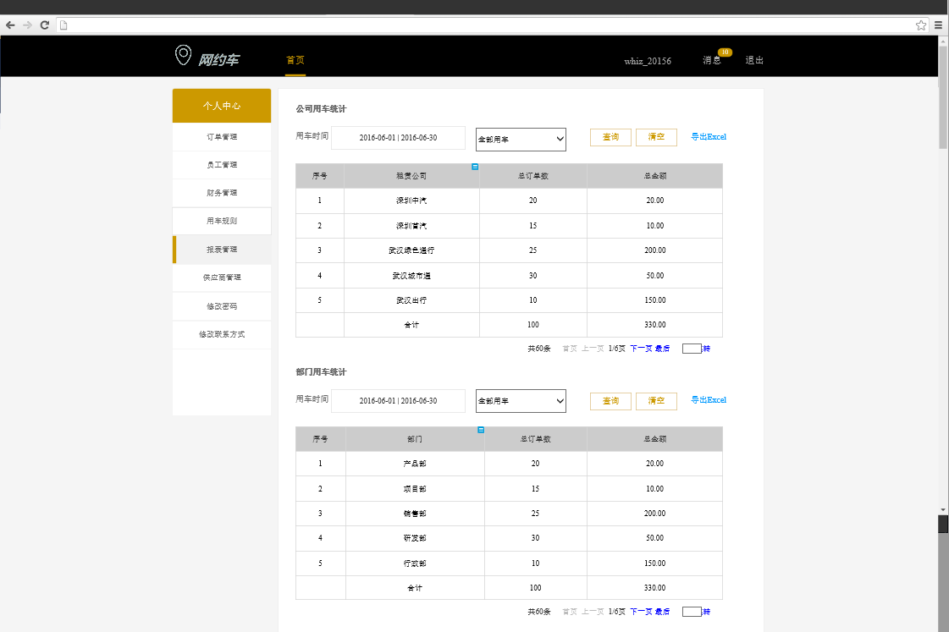

Figure 308报表管理

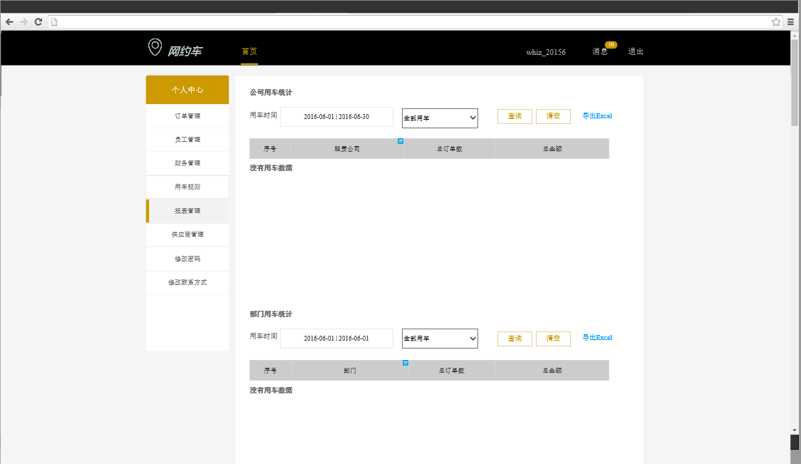

Figure 309初始化

##### 界面元素

Table 150

|  |  |  |
| --- | --- | --- |
| **界面/区域** | **元素名称** | **描述** |
| Figure 309初始化 | 初始化 | 列表数据为空，在列表字段行在其下方提示“没有用车数据” |
| Figure 308报表管理/公司用车统计 | 用车时间 | 初始化时，时间为空，开始和结束日期默认均显示当前日期  范围日期控件：结束日期大于等于开始日期  控件参照“Figure 8日期选择控件” |
|  | 用车方式 | 初始化时，默认全部用车  下拉选项依次为 全部用车，约车，接机，送机 |
|  | 列表字段 | 序号，租赁公司，总订单数，总金额  总订单数：未支付、结算中、已结算、已支付的订单  总金额：未支付、结算中、已结算、已支付的订单总金额 |
|  | 【查询】 | 点击查询，在列表去显示符合条件的数据 |
|  | 【清空】 | 点击清空，查询条件恢复默认，同时列表区恢复初始化 |
|  | 分页 | 单页显示10条，超过后分页 |
|  | 导出Excel | 点击后，按照列表字段生成xls文件，并完成下载。 |
| Figure 308报表管理/部门用车统计 | 时间 | 同上 |
|  | 用车方式 | 同上 |
|  | 列表字段 | 序号，用车部门，总订单数，总金额  总订单数：未支付、结算中、已结算、已支付的订单  总金额：未支付、结算中、已结算、已支付的订单总金额 |
|  | 【查询】 | 同上 |
|  | 【清空】 | 同上 |
|  | 分页 | 单页显示10条，超过后分页 |

##### 前置条件

超级管理员登录成功，点击报表管理，进入页面。

##### 用例流程

无。

##### 后置条件

无。

## 运管端功能需求

### 登录

#### 业务流程

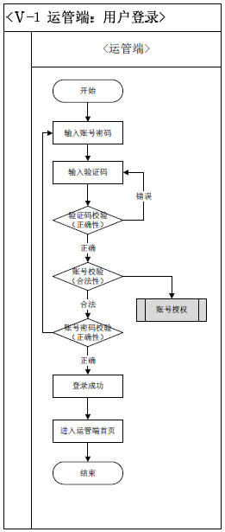

Flow 22运管端登录流程

#### 登录界面

##### 用例描述

对于登录用户进行用户身份的验证识别

##### 原型界面

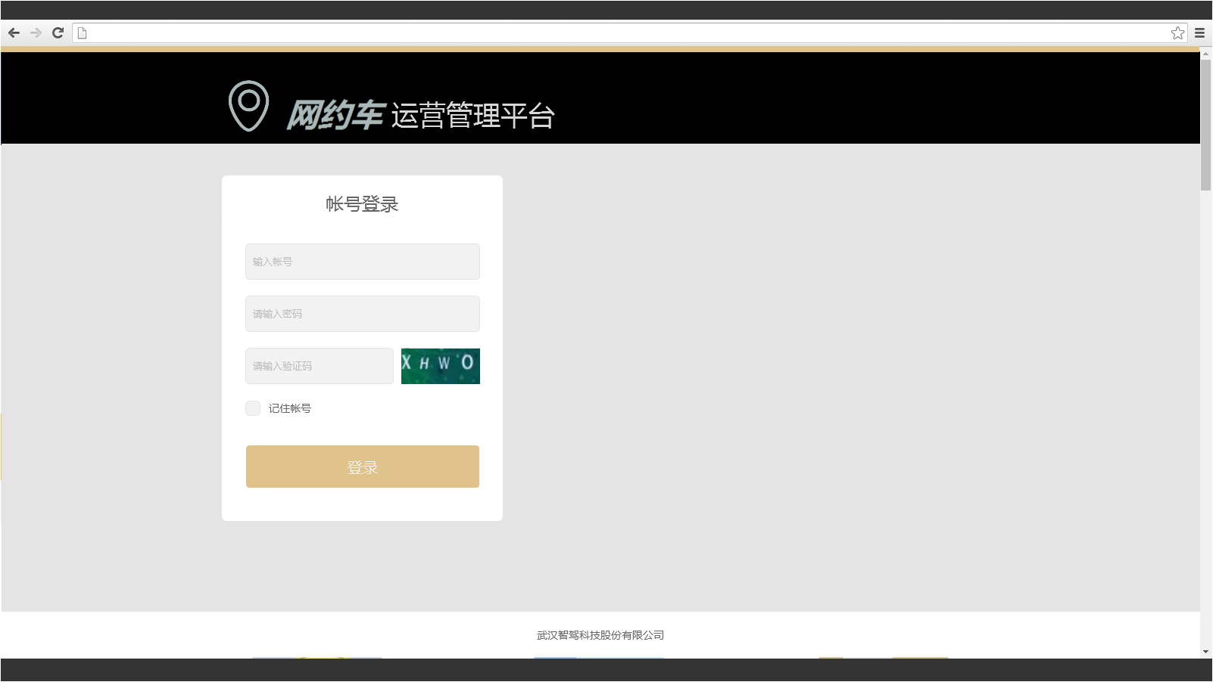

Figure 310登录界面

##### 界面元素

Table 151 登录

|  |  |  |
| --- | --- | --- |
| **界面/区域** | **元素名称** | **描述** |
| 登录窗口 | 账号 | 1. 必填，弱提示“请输入账号” 2. 格式：字母，下划线，数字及组合，参见规范 |
| 密码 | 1. 必填，弱提示“请输入密码” 2. 格式：隐藏显示，6-16位，参见规范 |
| 验证码 | 1. 必填，弱提示：请输入验证码 2. 输入四位后，若不正确，输入框上方提示“验证码输入错误” 3. 不区分大小写 |
| 图片验证码 | 1. 初始化，自动生成四位验证码，由数字与字母组合 2. 点击刷新更新验证码 |
| 记住账号 | 1. 默认非勾选状态 2. 点击勾选后，浏览器缓存账号,下次打开默认显示已保存的账号信息 |
| 登录按钮 | 1. 判断必填项是否为空，为空则显示浮窗提示，提示效果参见视觉规范.提示内容：“账号不能为空”、“密码不能为空”、“验证码不能为空” 2. 账号、密码、验证码通过：跳转到【首页】 3. 账号、密码验证不通过：显示提示   a.账号密码不匹配：文案内容“账号或密码错误”  b.账号被注销：文案内容“账号已经被注销”  c.账号不存在：文案内容 “账号不存在”  d.图片验证码不正确：文案内容“图片验证码校验失败”  e.网络未连接：文案内容“网络未连接，请检查网络” |

##### 前置条件

用户在浏览器输入运营管理平台地址进入登录界面

##### 用例流程

无

##### 后置条件

验证账号、密码进入当前用户权限对应的首页面

### 首页

#### 业务流程

无

#### 首页

##### 用例描述

显示登录用户其角色权限对应的首页内容

##### 原型界面

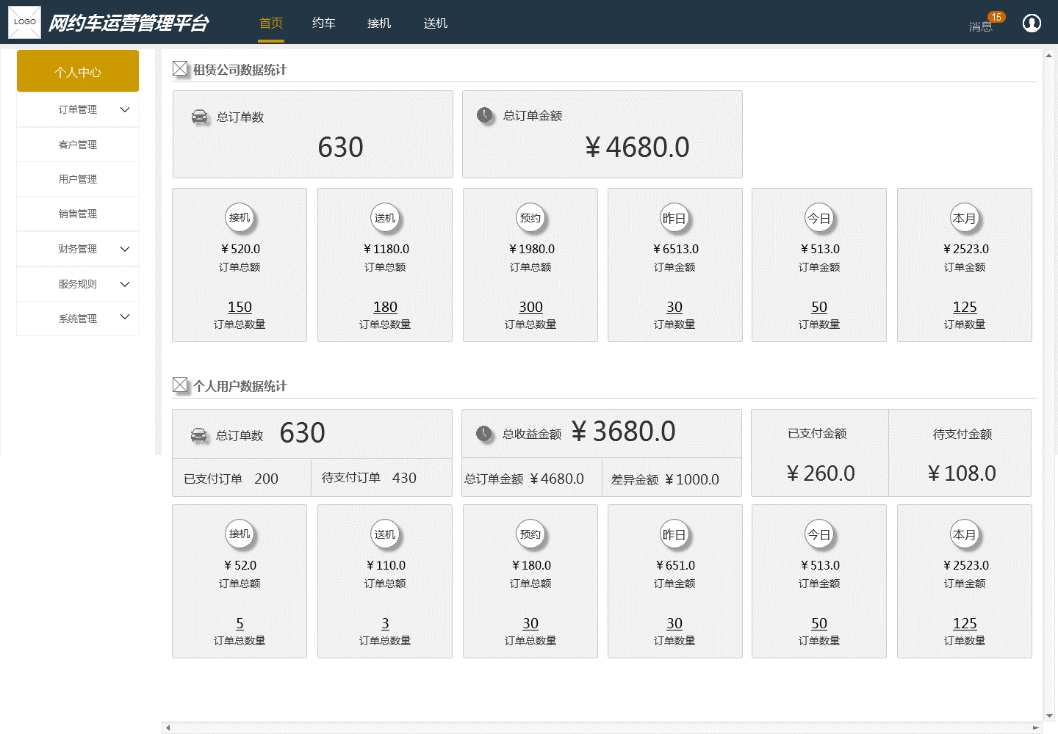

Figure 311首页界面

##### 界面元素

Table 152首页

|  |  |  |
| --- | --- | --- |
| **界面/区域** | **元素名称** | **描述** |
| 页头区域 | 功能项 | 1. 显示首页、约车、接机、送机功能项，消息通知、个人中心入口 2. 点击不同功能项，切换显示不同的页面 |
| 内容区域 | 左侧导航菜单 | 1. 显示导航菜单项：我要下单、订单管理、客户管理、用户管理、销售管理、财务管理、报表统计、服务规则、系统管理 2. 点击不同的菜单项，切换显示不同的功能页面 |
| 右侧数据统计 | 1. 初始化状态默认数据都是0，当前页面只统计当前登录账号所在运营平台的统计信息 2. 初始化页面因为网络或者性能等问题，初始化顶部出现遮罩进度条，显示“数据正在加载中…” 3. 上方显示租赁企业数据统计，下方显示个人用户数据统计 4. 统计字段：参见原型 5. 个人用户统计需要增加部分差异字段：总收益金额、差异金额、待支付金额、已支付金额、待支付订单、已支付订单（字段参看原型） 6. 总收益金额=总订单金额-差异金额   已支付订单总金额+待支付订单总金额=总订单金额  复核后订单总金额-原订单总金额=差异金额 |
| 字段 | 总订单数 | 1、初始化时，统计显示“租赁企业数据”和“个人用户数据”的“已支付”、 “待支付”、“结算中”和“已结算”的订单数量的总和数量  2、公式：已支付订单总数+待支付订单总数=总订单数 |
| 已支付订单 | 初始化时，统计显示已支付订单总数量 |
| 待支付订单 | 初始化时，统计显示待支付订单总数量 |
| 总收益金额 | 1、初始化时，统计显示已支付订单金额和待支付订单金额总金额减去复核后的订单差异金额  2、公式：总订单金额-总差异金额=总收益金额 |
| 总订单金额 | 1、初始化时，统计显示已支付订单金额和待支付订单金额的总和  2、公式：已支付订单总金额+待支付订单总金额=总订单金额 |
| 差异金额 | 1、初始化时，统计显示复核后的订单金额减去已支付金额和待支付金额的原订单金额  2、公式：复核后订单总金额-原订单总金额=差异金额 |
| 已支付金额 | 初始化时，统计显示已支付订单总金额 |
| 待支付金额 | 初始化时，统计显示待支付订单总金额 |
| 昨日订单金额 | 初始化时，统计显示昨日已支付订单金额和待支付订单金额的总和金额 |
| 昨日订单数量 | 初始化时，统计显示昨日已支付订单和待支付订单的总订单数 |
| 今日订单金额 | 初始化时，统计显示今日已支付订单金额和待支付订单金额的总和金额 |
| 今日订单数量 | 初始化时，统计显示今日已支付订单和待支付订单的总订单数 |
| 本月订单金额 | 初始化时，统计显示本月已支付订单金额和待支付订单金额的总和金额 |
| 本月订单数量 | 初始化时，统计显示本月已支付订单和待支付订单的总订单数 |
| 接机订单总额 | 初始化时，统计显示接机已支付订单金额和待支付订单金额的总和金额 |
| 接机订单总数量 | 初始化时，统计显示接机已支付订单和待支付订单的总金额 |
| 送机订单总额 | 初始化时，统计显示送机已支付订单金额和待支付订单金额的总和金额 |
| 送机订单总数量 | 初始化时，统计显示送机已支付订单和待支付订单的总金额 |
| 预约订单总额 | 初始化时，统计显示约车已支付订单金额和待支付订单金额的总和金额 |
| 预约订单总数量 | 初始化时，统计显示约车已支付订单和待支付订单的总金额 |

##### 前置条件

运营平台管理员登录成功，进入首页

##### 用例流程

无

##### 后置条件

无

### 下单

#### 业务流程

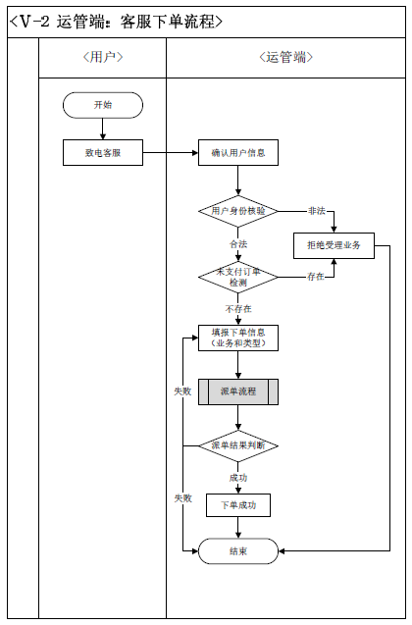

Flow 23下单流程

#### 约车

##### 用例描述

个人用户通过打电话给运营平台客服管理员进行预约用车下单

##### 原型界面

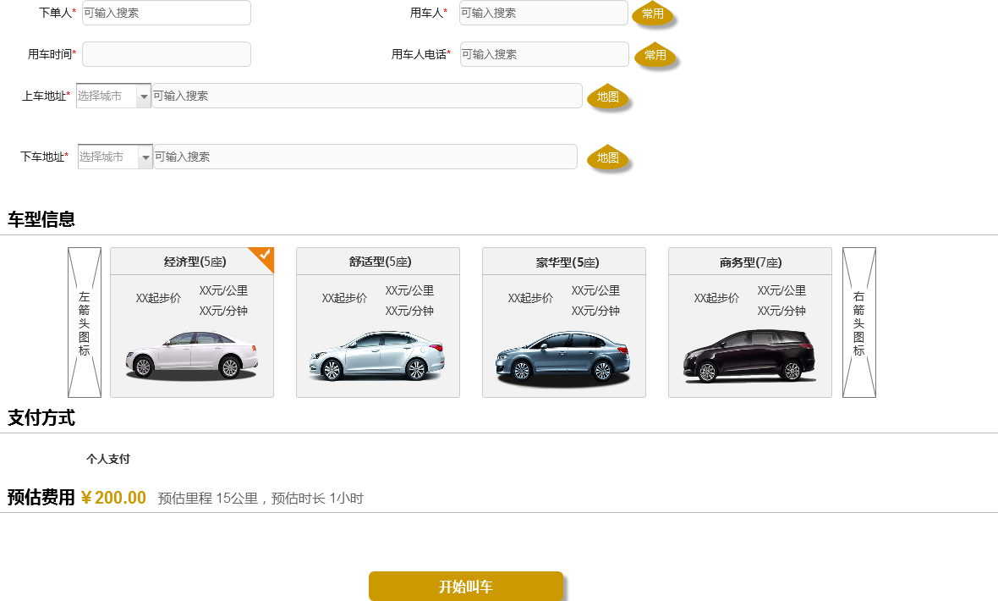

Figure 312约车下单界面

##### 界面元素

Table 153约车下单

|  |  |  |
| --- | --- | --- |
| **界面/区域** | **元素名称** | **描述** |
| 下单窗口 | 下单类型 | 1. 下单类型包括：约车、接机、送机 2. 默认显示约车下单窗口 |
| 下单人 | 1. 必填项，弱提示：“输入或者选择下单人” 2. 可搜索输入文本框:输入关联匹配，显示下拉框值内容包括：下单人手机号码、姓名以及未支付状态   3、下拉框值内容格式：手机号码|姓名(未支付)   1. 未支付概念解释：未支付表示存在未支付订单 2. 未支付不可以下单，也不可以选择下单人，未支付状态的字体需要标志成红色 |
| 用车人 | 1、控件：可搜索下拉框  2、必填，弱提示：“请输入或者选择用车人信息”；最大可输入20个字符  3、可以输入、也可以搜索现有的用车人；下单人没有填写的时候无法搜索到相应的信息  4、点击选择常用乘车人图标，显示常用乘车人弹窗，参见公共规则 |
| 选择常用乘车人 | 1、点击判断下单人是否选择了，如果没有选择下单人，则浮窗提示“请先填写下单人信息”  2、点击弹出公共功能需求里面的“选择乘车人”窗口，同时把下单人ID传过去 |
| 用车人电话 | 1. 必填项,弱提示 : 输入或者选择联系人电话 2. 文本输入框:输入关联匹配 3. 格式：手机号码，参见规范 4. 默认显示选择用车人后自动关联对应的手机号码 |
| 用车时间 | 1. 默认为系统当前时间（过滤掉不可选的时间） 2. 点击显示选择时间控件，时间控件参考公共需求 |
| 上车地址 | 1. 必填项,弱提示:”选择城市”+”输入详细地址” 2. 城市下拉框绑定数据字典”所属城市” 3. 下拉框选项显示城市列表，控件参照规范 4. 详细地址输入框，限制200个字符以内    1. 文本框，输入详细地址，匹配关联常用地址    2. 点击地图图标，调用地图接口显示 5. 填写上车地址时，逻辑判断   a)、在不存在下车地址的时候不需要执行预估里程、时长和费用  b)、已经存在了下车地址时，需要根据上下车地址预估出里程、时长和费用 |
| 地图点选上车地址 | 1、点击弹出公共功能需求里面的“搜索地址”窗口，同时把“城市”信息传过去  2、点选地图返回上车地址时，逻辑判断  a)、在不存在下车地址的时候不需要执行预估里程、时长和费用  b)、已经存在了下车地址时，需要根据上下车地址和车型预估出里程、时长和费用； |
| 下车地址 | 1. 必填项,弱提示:”选择城市”+”输入详细地址” 2. 城市下拉框绑定数据字典”所属城市” 3. 下拉框选项显示城市列表，控件参照规范 4. 详细地址输入框，200个字符以内    1. 文本框，输入详细地址，匹配关联常用地址 5. 点击地图，调用地图接口显示 |
| 地图点选下车地址 | 1、点击弹出公共功能需求里面的“搜索地址”窗口，同时把“城市”信息传过去  2、点选地图返回下车地址时，逻辑判断  a)、在不存在上车地址的时候不需要执行预估里程、时长和费用  b)、已经存在了上车地址时，需要根据上下车地址和车型预估出里程、时长和费用； |
| 左箭头图标 | 1. 图标 2. 左侧显示第一个车型，左箭头隐藏；点击后整体车型左移动一个 |
| 车型信息 | 1. 必选项，车型数据信息来源于已开放数据的租赁端，车型显示内容（服务车型、起步价、元/公里、元/分钟、服务车型图片，数据从计费规则中获取） 2. 左右箭头点击切换，显示其他车型 |
| 右箭头图标 | 1. 图标   2、右侧显示最后一个车型，右箭头隐藏；点击后整体车型右移动一个 |
| 支付方式 | 1、显示“个人支付” |
| 预估费用 | 1. 显示当前的预估费用、预估里程、预估时长， 2. 初始化默认显示值为0.0 元、0公里、0小时 3. 费用金额突出显示 |
| 按钮 | 开始叫车 | 点击，判断必填项是否都已填写、判断是否有网络  a)必填项没有填写显示相应的浮窗弱提示如：“下单人不能为空”  b)已填写，弹出“正在派单”的窗口，同时根据派单规则推送订单给满足条件的司机  c）无网络相应的提示“当前无网络，无法下单” |

##### 前置条件

运营平台管理员点击上方导航菜单：约车，显示预约用车下单页面

##### 用例流程

无

##### 后置条件

无

#### 接机

##### 用例描述

个人用户通过运营平台客服管理员进行接机用车下单操作

##### 原型界面

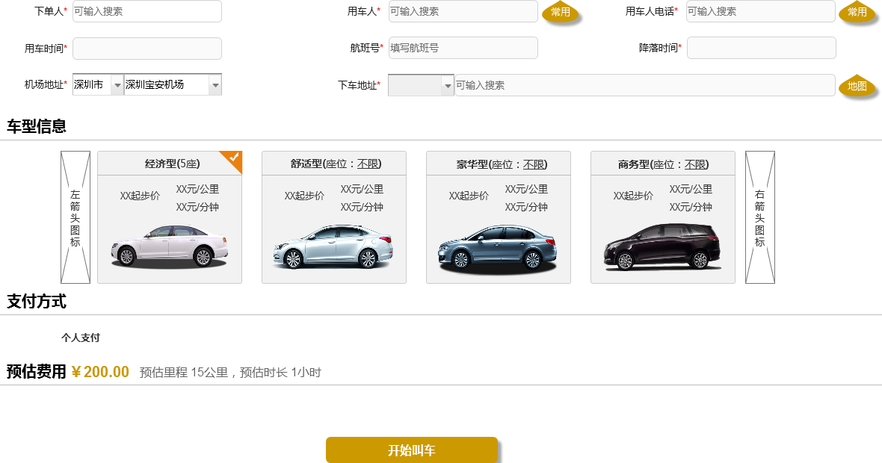

Figure 313接机下单界面

##### 界面元素

Table 154接机下单

|  |  |  |
| --- | --- | --- |
| **界面/区域** | **元素名称** | **描述** |
| 下单窗口 | 下单人 | 1. 必填项，弱提示：“输入或者选择下单人” 2. 文本输入框:输入关联匹配 3. 点击个人用户选择图标,显示选择个人用户弹窗，参见公共规则 4. 下拉框内容包括：下单人手机号码、姓名以及未支付状态 5. 、下拉框内容格式：手机号码|姓名(未支付) 6. 未支付表示存在未支付订单 7. 未支付不可以下单，也不可以选择，未支付状态的字体需要标志成红色 |
| 用车人 | 1. 控件：可搜索下拉框 2. 必填，弱提示：“请输入或者选择用车人信息”；最大可输入20个字符 3. 可以输入、也可以搜索现有的用车人；下单人没有填写的时候无法搜索到相应的信息 4. 点击选择常用乘车人图标，显示常用乘车人弹窗，参见公共规则 |
| 选择常用乘车人 | 1、点击判断下单人是否选择了，如果没有选择提示“请选填写下单人信息”  2、点击弹出公共功能需求里面的“选择乘车人”窗口，同时把下单人ID传过去 |
| 用车人电话 | 1. 必填项,弱提示 : 输入或者选择联系人电话 2. 文本输入框:输入关联匹配 3. 格式：手机号码，参见规范 4. 默认显示选择用车人后自动关联对应的手机号码 |
| 用车时间 | 1. 默认为系统当前时间（过滤掉不可选的时间） 2. 点击显示时间控件，时间控件参考规范 |
| 航班号 | 航班号格式，字母+数字（两位字母，3-4位数字） |
| 降落时间 | 1. 时间控件，参考时间控件规范 2. 格式：yyyy/MM/dd hh:MM |
| 机场地址 | 1. 必填项,弱提示:”选择城市”+”选择机场” 2. 城市下拉框绑定数据字典”所属城市” 3. 城市下拉框选项显示城市列表 4. 机场下拉框    1. 根据所选的城市，关联显示机场 |
| 下车地址 | 1. 必填项,弱提示:”选择城市”+”输入详细地址” 2. 城市下拉框绑定数据字典”所属城市” 3. 下拉框选项显示城市列表，控件参照规范 4. 详细地址输入框，200个字符以内    1. 文本框，输入详细地址，匹配关联常用地址    2. 点击地图，调用地图接口显示 |
| 地图点选下车地址 | 1、点击弹出公共功能需求里面的“搜索地址”窗口，同时把“城市”信息传过去  2、点选地图返回上车地址时，逻辑判断  a)、在不存在下车地址的时候不需要执行预估里程、时长和费用  b)、已经存在了下车地址时，需要根据上下车地址和车型预估出里程、时长和费用； |
| 车型信息 | 1. 必选项，车型数据信息来源于已开放数据的租赁端，车型显示内容（服务车型、起步价、元/公里、元/分钟、服务车型图片） 2. 左右箭头点击切换，显示其他车型 |
| 支付方式 | 1、显示“个人支付” |
| 预估费用 | 1. 显示当前的预估费用、预估里程、预估时长 2. 费用金额突出显示 |
| 按钮 | 开始叫车按钮 | 点击，判断必填项是否都已填写、判断是否有网络  a)必填项没有填写显示相应的浮窗弱提示如：“下单人不能为空”  b)已填写，弹出“正在派单”的窗口，同时根据派单规则推送订单给满足条件的司机  c）无网络相应的提示“当前无网络，无法下单” |

##### 前置条件

运营平台管理员切换约车类型：接机，显示接机用车下单页面

##### 用例流程

无

##### 后置条件

无

#### 送机

##### 用例描述

个人用户通过运营平台客服管理员进行送机用车下单操作

##### 原型界面

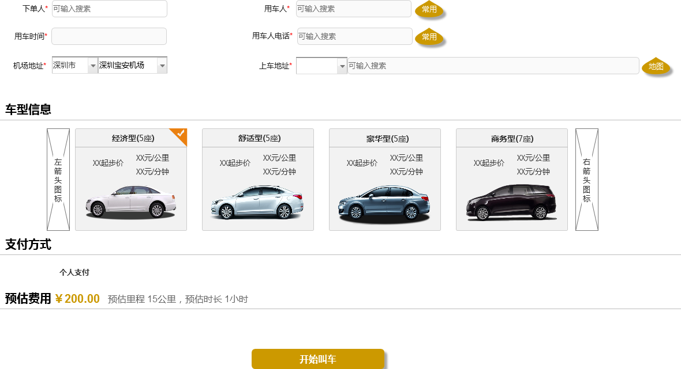

Figure 314送机下单界面

##### 界面元素

Table 155送机下单

|  |  |  |
| --- | --- | --- |
| **界面/区域** | **元素名称** | **描述** |
| 下单窗口 | 下单人 | 1. 必填项，弱提示：“输入或者选择下单人” 2. 文本输入框:输入关联匹配   3、下拉框内容包括：下单人手机号码、姓名以及未支付状态  4、下拉框内容格式：手机号码|姓名(未支付)  5、未支付表示存在未支付订单  6、未支付不可以下单，也不可以选择，未支付状态的字体需要标志成红色 |
| 用车人 | 1、控件：可搜索下拉框  2、必填，弱提示：“请输入或者选择用车人信息”；最大可输入20个字符  3、可以输入、也可以搜索现有的用车人；下单人没有填写的时候无法搜索到相应的信息  4、点击选择常用乘车人图标，显示常用乘车人弹窗，参见公共规则 |
| 选择常用乘车人 | 1、点击判断下单人是否选择了，如果没有选择提示“请选填写下单人信息”  2、点击弹出公共功能需求里面的“选择乘车人”窗口，同时把下单人ID传过去 |
| 用车人电话 | 1. 必填项,弱提示 : 输入或者选择联系人电话 2. 文本输入框:输入关联匹配 3. 格式：手机号码，参见规范 4. 默认显示选择用车人后自动关联对应的手机号码 |
| 用车时间 | 1. 默认为系统当前时间（过滤掉不可选的时间） 2. 点击显示时间控件，时间控件参考规范 |
| 机场地址 | 1. 必填项,弱提示:”选择城市”+”选择机场” 2. 城市下拉框绑定数据字典”所属城市” 3. 城市下拉框选项显示城市列表 4. 机场下拉框    1. 根据所选的城市，关联显示机场 |
| 上车地址 | 1. 必填项,弱提示:”选择城市”+”输入详细地址” 2. 城市下拉框绑定数据字典”所属城市” 3. 下拉框选项显示城市列表，控件参照规范 4. 详细地址输入框，限制200个字符以内    1. 文本框，输入详细地址，匹配关联常用地址    2. 点击地图图标，调用地图接口显示 5. 填写上车地址时，逻辑判断   a)、在不存在上车地址的时候不需要执行预估里程、时长和费用  b)、已经存在了上车地址时，需要根据上下车地址预估出里程、时长和费用 |
| 地图点选上车地址 | 1、点击弹出公共功能需求里面的“搜索地址”窗口，同时把“城市”信息传过去  2、点选地图返回上车地址时，逻辑判断  a)、在不存在上车地址的时候不需要执行预估里程、时长和费用  b)、已经存在了上车地址时，需要根据上下车地址和车型预估出里程、时长和费用； |
| 车型信息 | 1. 必选项，车型数据信息来源于已开放数据的租赁端，车型显示内容（服务车型、起步价、元/公里、元/分钟、服务车型图片） 2. 左右箭头点击切换，显示其他车型 |
|  | 支付方式 | 1、显示“个人支付” |
|  | 预估费用 | 1. 显示当前的预估费用、预估里程、预估时长 2. 费用金额突出显示 |
| 按钮 | 开始叫车 | 点击，判断必填项是否都已填写、判断是否有网络  a)没有填写显示相应的弱提示，参见提示视觉效果。必填项没有填写显示相应的浮窗弱提示如：“下单人不能为空”  b)已填写，弹出“正在派单”的窗口，同时根据派单规则推送订单给满足条件的司机  c）无网络相应的提示“当前无网络，无法下单” |

##### 前置条件

运营平台管理员切换约车类型：送机，显示送机用车下单页面

##### 用例流程

无

##### 后置条件

无

### 派单

#### 业务流程



Flow 24运管端派单流程

#### 系统派单

##### 用例描述

运营管理平台提交的用车需求订单通过系统派单流程完成订单流转

##### 原型界面

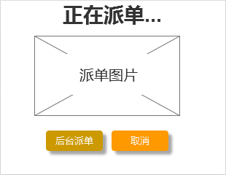

Figure 315派单中界面

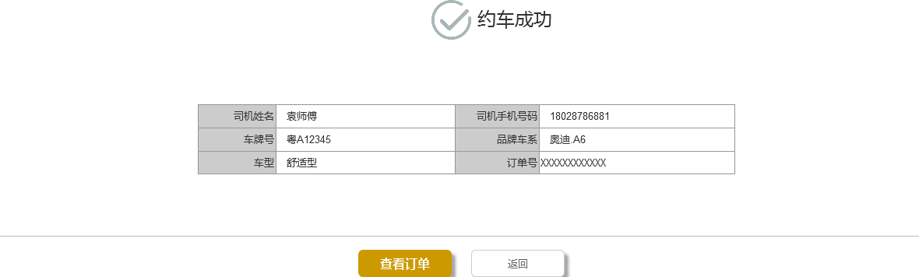

Figure 316派单成功界面

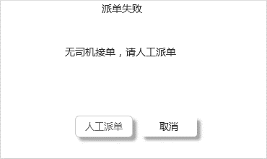

Figure 317派单失败弹窗

##### 界面元素

Table 156派单中界面

|  |  |  |
| --- | --- | --- |
| **界面/区域** | **元素名称** | **描述** |
| 内容区域 | 文案内容 | 1. 标题：提示文字“正在派单” 2. 加载动画，参见视觉规范 |
| 按钮 | 后台派单 | 1. 点击按钮，派单状态不在前端页面显示，后台继续派单 2. 派单页面关闭后，主页面下单信息全部清空；后台派单时，如果有司机接单右下角需要弹出接单成功的信息窗口 3. 派单失败，显示派单失败提示窗 |
| 取消 | 点击，则取消派单，关闭弹窗：   1. 点击提示“您确认取消订单吗？”选择取消，直接取消当前订单，后台不继续派单，选择不取消回到正在派单的页面 2. 取消订单不推送给下单人；如果取消的瞬间有司机接单了，需要推送消息给相应的司机   3、取消成功后关闭当前弹出窗，同时主页面下单信息不清空 |

Table 157派单成功界面

|  |  |  |
| --- | --- | --- |
| **界面/区域** | **元素名称** | **描述** |
| 内容区域 | 司机车辆信息 | 1. 派单成功，显示接单的司机车辆信息 2. 显示的字段包括：订单号、司机姓名（姓+师傅）、手机号码、车牌号码、品牌车系、车型 |
| 按钮 | 查看订单 | 点击页面跳转到当前订单列表下的【订单详情】页面 |
| 返回 | 点击返回到下单首页 |

Table 158派单失败界面

|  |  |  |
| --- | --- | --- |
| **界面/区域** | **元素名称** | **描述** |
| 内容区域 | 文案内容 | 1. 标题：提示文字“派单失败” 2. 内文提示文字“无司机接单，请人工派单” |
| 按钮 | 取消 | 点击，则取消订单，关闭弹窗，返回下单首页面   1. 点击取消订单，弹出确认取消窗口“您确认取消当前订单吗？”，选择【确认取消】，订单取消成功，同时推送取消的消息给司机和下单人；手机短信只发送给乘客以及下单人 2. 取消成功后页面返回到下单页面 3. 派单失败弹窗超出人工派单时限，则自动关闭 4. 若多个派单失败弹窗显示，按照推送时间叠加显示 |
| 人工派单 | 点击，页面跳转到【人工派单】页面 |

##### 前置条件

运营平台管理员下单页面点击“开始叫车”按钮，显示派单中的界面

##### 用例流程

无

##### 后置条件

派单成功，显示派单成功页面；派单失败，显示派单失败弹窗

#### 人工派单

##### 用例描述

系统派单失败后转为人工派单，运营平台客服管理员处理派单

##### 原型界面



Figure 318人工派单界面

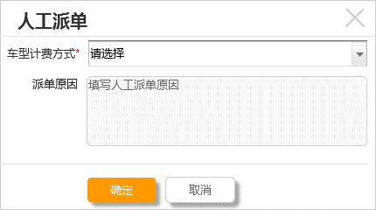

Figure 319人工派单弹窗

##### 界面元素

Table 159人工派单界面

|  |  |  |
| --- | --- | --- |
| **界面/区域** | **元素名称** | **描述** |
| 信息显示区域 | 下单人 | 1. 文本标签，只读 2. 显示下单人姓名和下单人手机号码；姓名和手机号中间隔1个空格； |
| 用车时间 | 1. 文本标签，只读 2. 格式：yyyy-MM-dd hh:mm |
| 下单车型 | 1. 文本标签，只读 |
| 查询区域 | 车型 | 1. 下拉框(数据来源于“服务车型”功能的所有数据，过滤重复车型显示，显示服务车型名称；默认显示“全部”) 2. 选择值直接调用服务查询 |
| 左侧地图派单提示  右侧司机信息块 | 司机状态 | 1. 下拉框(数据来源于字典，全部、空闲、服务中、下线；默认显示“空闲”) 2. 选择值直接调用服务查询 |
| 距离 | 1. 下拉框(数据来源于字典，不限、3公里内、5公里内、10公里内；默认显示“不限”) 2. 选择值直接调用服务查询 |
| 司机姓名 | 1. 文本框 2. 回车键根据司机名称搜索 |
| 初始化 | 1. 初始化根据查询条件的默认值查询相应的(即：根据派单规则是否升级派单，如果派单规则不能升级派单，则只加载同级的车型，否则可以显示升级的车型)司机信息，显示在下面 2. 选中状态默认选中第一个 |
| 车牌号 | 1. 文本标签 2. 只读 |
| 状态 | 1. 文本标签 2. 只读 |
| 品牌车系 | 1. 文本标签 2. 只读 |
|  | 车型 | 1. 文本标签 2. 只读 |
| 查询区域  左侧地图区域 | 姓名 | 1. 文本标签 2. 只读 |
| 预估时间和里程 | 1. 文本标签，只读 2. 根据预约上车地址为中心，预估相应的司机位置的距离和时间显示 |
| 【给TA派单】按钮 | 1. 弹出“人工派单”窗口 |
| 地图 | 1. 地图上显示预估上车地址的点图标 2. 地图根据左侧的初始化查询条件初始化司机位置在地图上 3. 分别显示空闲车图标、服务中车图标 4. 点击司机弹出“派单提示”窗口 5. 整个人工派单的操作过程中都不需要路线规划的连线 |
| 左侧地图派单提示 | 头像 | 司机头像 |
|  | 车牌号 | 1. 文本标签   只读 |
| 按钮 | 状态 | 1. 文本标签，只读 |
| 品牌车系 | 1. 文本标签   只读 |
|  | 车型 | 1. 文本标签 2. 只读 |
|  | 姓名 | 1. 文本标签 2. 只读 |
|  | 预估时间和里程 | 1. 文本标签，只读 2. 根据预约上车地址为中心，预估相应的司机位置的距离和时间显示 |
|  | 【给TA派单】按钮 | 1. 弹出“人工派单”窗口 |

Table 160人工派单弹窗

|  |  |  |
| --- | --- | --- |
| **界面/区域** | **元素名称** | **描述** |
| 人工派单窗口 | 车型计费方式 | 1. 下拉框(数据来源于字典，下拉值：按下单车型计费、按实际用车车型计费；默认显示“请选择”) 2. 必填，弱提示“请选择车型计费方式” |
| 派单原因 | 1. 多文本框 2. 字符长度：0~100个字符，超出长度不可输入 |
| 按钮 | 确定按钮 | 1. 检验必填项是否都已填写，若、存在未填写，弱提示；都已填写，点击后再检验订单状态是否还是未接订单，若还是未接订单，执行人工派单，人工派单成功后，提示“派单成功”，同时返回到“待人工派单主页”，若失败提示相应的失败信息 2. 人工派单成功后需要推送消息司机和下单人，同时需要发送手机短信给下单人和乘车人(乘车人手机号码和下单人手机号码同一个时，只需要发送一条短信) |
| 取消按钮 | 点击放弃人工派单，关闭当前弹出窗口 |

##### 前置条件

1、在派单失败弹窗，点击“人工派单”按钮，进入人工派单操作页面

2、在待人工派单列表页面点击“人工派单”按钮，进入人工派单操作页面

##### 用例流程

无

##### 后置条件

无

### 服务规则

#### 业务流程

无

#### 派单规则

##### 用例描述

个人用户订单与司机接单之间的业务派发规则

##### 原型界面

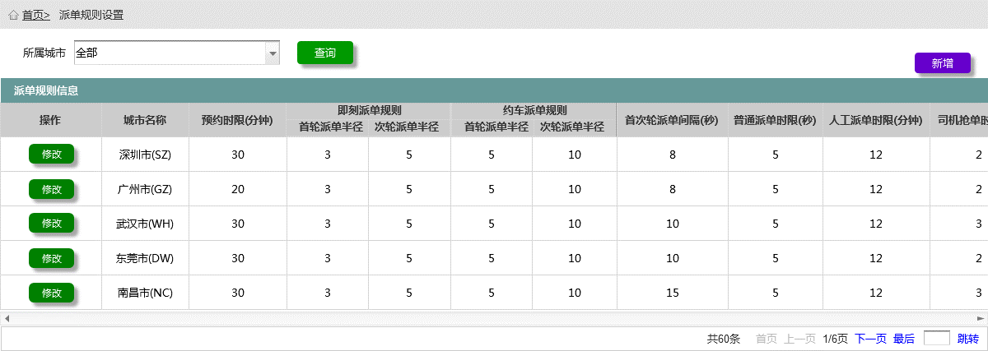

Figure 320规则列表

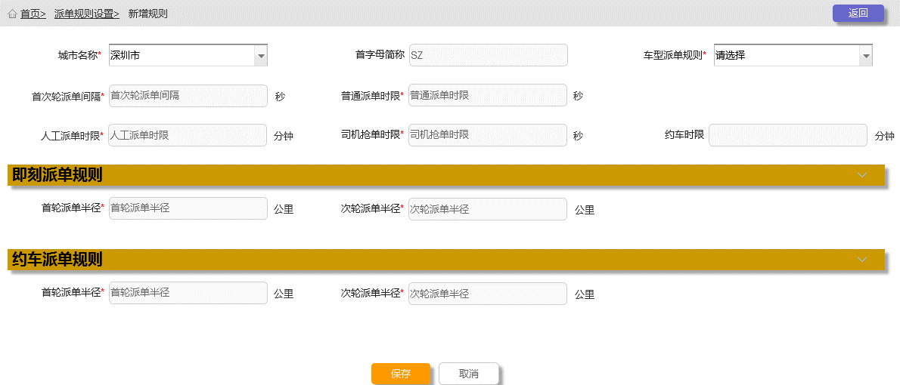

Figure 321新增派单规则界面

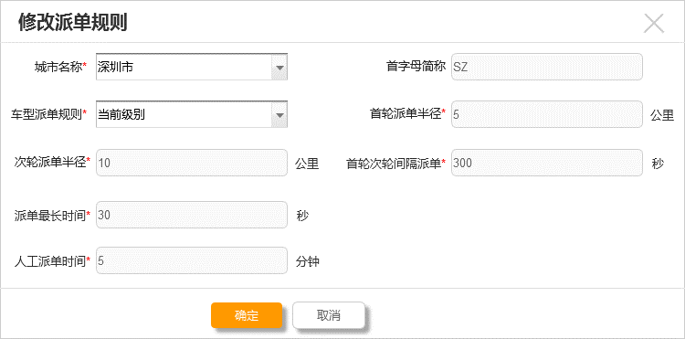

Figure 322修改派单规则界面

##### 界面元素

Table 161规则列表

|  |  |  |
| --- | --- | --- |
| **界面/区域** | **元素名称** | **描述** |
| 查询区域 | 所属城市 | 1. 可搜索下拉框，默认显示“全部” 2. 下拉框选项：全部、城市列表（来源于列表中的所属城市，过滤重复值) |
| 列表区域 | 列表 | 1. 初始化无数据显示“无规则数据显示” 2. 默认加载所有的派单规则列表，按照最后修改的时间倒序排列 3. 每页默认显示10条数据 4. 列表字段：参见原型图 |
| 按钮 | 查询 | 1. 点击筛选符合条件的数据显示在列表中：    1. 登录人具有数据权限的    2. 符合输入的查询条件内容 |
| 新增 | 点击，显示【新增派单规则】页面 |
| 修改 | 点击，显示【修改派单规则】弹窗页面 |

Table 162新增派单规则

|  |  |  |
| --- | --- | --- |
| **界面/区域** | **元素名称** | **描述** |
| 基本信息输入区域 | 城市名称 | 1. 必选项，绑定数据字典“所属城市”，默认显示当前运营平台所在的城市 2. 下拉框选项：城市列表（参见公共功能需求） |
| 首字母简称 | 必填项，根据所选的城市名字自动解析获取，默认取中文名的首字母大写显示 |
| 车型派单规则 | 1. 必选项，弱提示：“请选择” 2. 下拉选项：当前级别、升级 |
| 首次轮派单间隔 | 1. 必填项，弱提示“首次轮派单间隔”， 单位：秒 2. 文本框输入，格式：数字，不能为0，最大只能输入3位整数 |
| 普通派单时限 | 1. 必填项，弱提示“普通派单时限，单位：秒 2. 文本框输入，格式：数字，不能为0 ，最大只能输入3位整数 |
| 人工派单时限 | 1. 必填项，弱提示“人工派单时限，单位：分钟 2. 文本框输入，格式：数字，不能为0，最大只能输入2位整数 |
| 司机抢单时限 | 1. 必填项，弱提示“司机抢单时限，单位：秒 2. 文本框输入，格式：数字，不能为0，最大只能输入3位整数 |
|  | 约车时限 | 1. 用来区分是即刻用车、预约用车，单位：分钟 2. 必填项，弱提示“约车时限” 3. 文本框输入，格式：数字，不能为0，最大只能输入2位整数 |
| 即刻派单规则 | 首轮派单半径 | 1. 必填项，弱提示“首轮派单半径”，单位：公里 2. 文本框输入，格式：数字，不能为0，最大只能输入2位整数 |
| 次轮派单半径 | 1. 必填项，弱提示“首轮派单半径”，单位：公里 2. 文本框输入，格式：数字，不能为0，最大只能输入2位整数 3. 次轮派单半径>首轮派单半径 |
| 约车派单规则 | 首轮派单半径 | 1. 必填项，弱提示“首轮派单半径”，单位：公里 2. 文本框输入，格式：数字，不能为0，最大只能输入2位整数 |
| 次轮派单半径 | 1. 必填项，弱提示“首轮派单半径”单位：公里 2. 文本框输入，格式：数字，不能为0，最大只能输入2位整数 3. 次轮派单半径>首轮派单半径 |
| 按钮 | 保存 | 1. 判断信息完整性及是否符合规则，若表单字段空，则提示如：“XXX不能为空”，XXX表示必填项的名称。如“首轮派单半径不能为空” 2. 通过，则保存该表单数据到规则列表，显示【规则列表】页面 |
| 取消 | 显示是否取消的提示弹窗，参见公共功能需求 |

Table 163修改派单规则

|  |  |  |
| --- | --- | --- |
| **界面/区域** | **元素名称** | **描述** |
| 基本信息区域 | 城市名称 | 1. 默认显示之前已保存的数据（从列表中带过来） 2. 下拉显示城市列表，参见公共功能需求 |
| 首字母简称 | 1. 默认显示之前对应城市的简称 2. 城市名称变更，对应的简称也随之变更 |
| 车型派单规则 | 1. 默认显示之前所选的规则 2. 下拉显示规则选项：当前级别、升级 |
| 首轮派单半径 | 1. 默认显示之前的数据 2. 可以点击文本框修改，格式：数字，不能为0 ，最大只能输入2位整数 |
| 次轮派单半径 | 1、默认显示之前的数据  2、可以点击文本框修改，格式：数字，不能为0 ，最大只能输入2位整数  3、次轮派单半径>首轮派单半径 |
| 首轮次轮间隔派单 | 1. 默认显示之前的数据 2. 可以点击文本框修改，格式：数字，不能为0 ，最大只能输入3位整数 |
| 普通派单最长时间 | 1. 默认显示之前的数据   2、可以点击文本框修改，格式：数字，不能为0，最大只能输入3位整数 |
| 人工派单时间 | 1. 默认显示之前的数据   2、可以点击文本框修改，格式：数字，不能为0，最大只能输入2位整数 |
| 按钮 | 保存 | 1. 判断信息完整性及是否符合规则，若表单字段空，则提示“XXX不能为空”，XXX表示必填项的名称。如“首轮派单半径不能为空” 2. 保存成功，则保存该表单数据到规则列表，关闭弹窗，显示【规则列表】页面；保存失败，提示失败信息 |
| 取消 | 关闭修改规则弹窗，不做数据操作 |

##### 前置条件

1、运营平台管理员点击左侧导航菜单“服务规则”下的子菜单“派单规则”，右侧页面显示派单规则内容

2、运营平台管理员在派单规则列表页面点击“新增”按钮，显示新增规则弹窗

3、运营平台管理员在派单规则列表页面点击“修改”按钮，显示修改规则弹窗

##### 用例流程

无

##### 后置条件

无

#### 计费规则

##### 用例描述

个人用户通过运营平台管理员下单的乘车费用计算规则

##### 原型界面

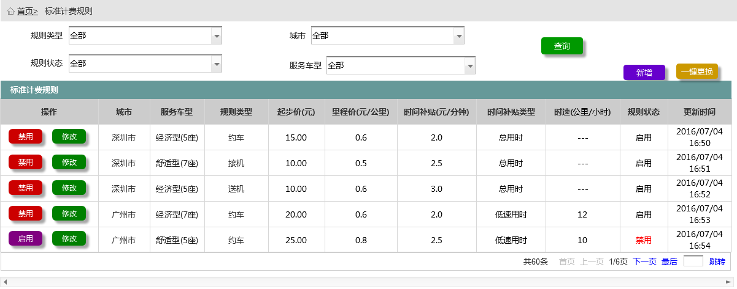

Figure 323计费规则列表界面

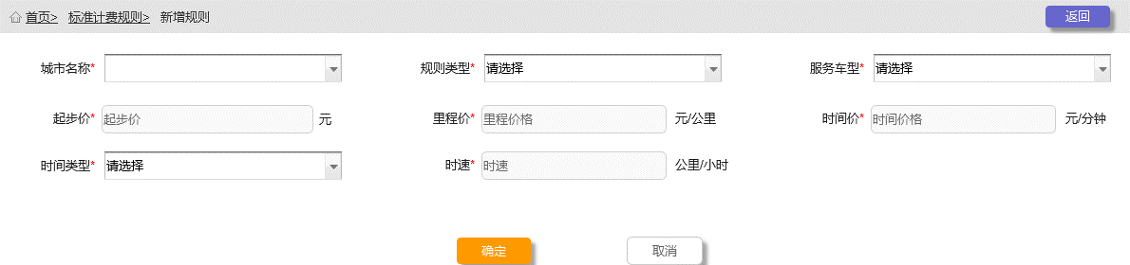

Figure 324新增计费规则

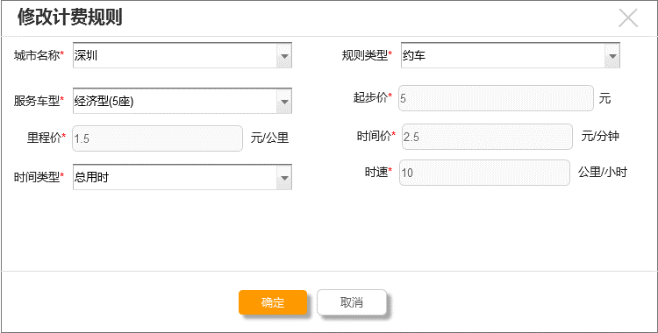

Figure 325修改计费规则

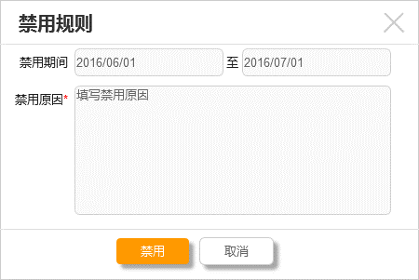

Figure 326禁用规则

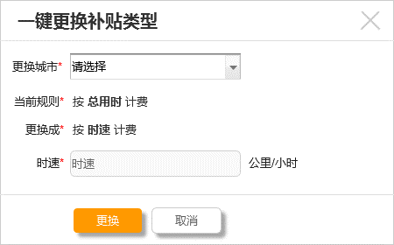

Figure 327一键更换补贴

##### 界面元素

Table 164计费规则列表

|  |  |  |
| --- | --- | --- |
| **界面/区域** | **元素名称** | **描述** |
| 查询区域 | 规则类型 | 1. 弱提示“请选择” 2. 默认显示“全部” 3. 下拉项包括：全部、约车、接机、送机 |
| 城市 | 1. 下框值来源于列表中的城市(过滤重复值)；增加一项“全部” 2. 默认显示全部 3. 下拉项包括：全部、城市列表 |
| 规则状态 | 1. 弱提示“请选择” 2. 默认显示全部 3. 下拉项包括：全部、启用、禁用 |
| 服务车型 | 1. 绑定数据字典“服务车型”，增加一项“全部” 2. 默认显示全部 3. 下拉项包括：全部、经济型、舒适型、豪华型 |
| 查询按钮 | 1. 点击筛选符合条件的数据显示在列表中：    1. 登录人具有数据权限的    2. 符合输入的查询条件内容 |
| 列表区域 | 列表 | 1. 默认加载所有的计费规则列表，按照最后修改的时间倒序排列 2. 每页默认显示10条数据 3. 列表字段，参见原型图（特殊字段:时速，若无数据为空显示） |
| 按钮 | 新增 | 点击，跳转到【新增计费规则】页面 |
| 禁用 | 点击，显示【禁用】弹窗 |
| 修改 | 点击，显示【修改计费规则】弹窗 |
| 启用 | 点击，该条规则生效，按钮切换成“禁用”，更新时间变成当前修改时间，显示浮窗提示：“规则已生效”,3s后消失 |
| 一键更换 | 显示【一键更换补贴类型】弹窗 |

Table 165新增计费规则

|  |  |  |
| --- | --- | --- |
| **界面/区域** | **元素名称** | **描述** |
| 基本信息区域 | 城市名称 | 1. “所属城市”，参考公共规则 2. 默认显示当前运营公司所属的城市 3. 下拉选项：显示城市列表 |
| 规则类型 | 1. 弱提示：“请选择” 2. 下拉选项：约车、接机、送机 |
| 服务车型 | 1. 绑定数据字典“车型信息”，弱提示：“请选择” 2. 下拉选项：车型列表 |
| 起步价 | 1. 必填项，弱提示：“起步价”，单位：元 2. 文本框输入，格式：数字，不能为0，最大4位整数，1位小数 |
| 里程价 | 1. 必填项，弱提示：“里程价”，单位：元/公里 2. 文本框输入，格式：数字，最大3位整数，1位小数 |
| 时间价 | 1. 必填项，弱提示：“时间价”单位：元/分钟 2. 文本框输入，格式：数字，最大2位整数， 1位小数 |
| 时间类型 | 1. 必填项，弱提示：“请选择” 2. 下拉选项：总用时、低速用时 |
| 时速 | 1. 只有时间类型选择低速用时选项时才显示 2. 必填项，弱提示：“时速”，单位：公里/小时 3. 文本框输入，格式：数字，最大3位整数， 1位小数 |
| 按钮 | 确定 | 1. 判断信息完整性及是否符合规则，若表单字段空，则提示“XXX不能为空”，XXX代表必填项名称。如“起步价不能为空” 2. 检验城市名称、规则类型、服务车型三个作为联合主键，判断唯一，如果已存在，提示“XX城市、XX规则、XX服务车型已存在”；例如：“深圳市城市、约车规则、经济型服务车型已存在” 3. 检验时间类型是否和已有的规则存在差异，如，已存在的的深圳市时间类型为总用时，那么现在新增或修改只能维护深圳市时间类型为总用时，相反如果是之前是低速用时，那么后面也只能维护相同城市的时间类型为低速用时；(注：一座城市只能有一种时间类型) 4. 通过，则保存该表单数据到计费规则列表，显示【计费规则列表】页面 |
| 取消 | 显示是否取消的提示弹窗，参见公共功能需求 |

Table 166修改计费规则

|  |  |  |
| --- | --- | --- |
| **界面/区域** | **元素名称** | **描述** |
| 基本信息区域 | 城市名称 | 1. 默认显示之前已保存的数据 2. 下拉选项：显示城市列表 |
| 规则类型 | 1. 默认显示之前已保存的数据 2. 下拉选项：约车、接机、送机 |
| 服务车型 | 1. 默认显示之前已保存的数据 2. 下拉选项：车型列表 |
| 起步价 | 1. 默认显示之前的数据 2. 文本框，单位：元 3. 必填，最大4位整数，最大1位小数，弱提示：“请输入起步价” |
| 里程价 | 1. 默认显示之前的数据 2. 文本框，单位：元 3. 必填，最大3位整数，最大1位小数，弱提示：“请输入起步价” |
| 时间价 | 1. 默认显示之前的数据 2. 文本框，单位：元/分钟 3. 必填，最大2位整数，最大2位小数，弱提示：“请输入时间价” |
| 时间类型 | 1、默认显示之前的数据  2、下拉显示选项：总用时、低速用时 |
| 时速 | 1. 只有时间类型选择低速用时选项时才显示 2. 默认显示之前的数据   3、可以点击文本框修改，格式：数字，不能为0 |
| 按钮 | 确定 | 1. 判断信息完整性及是否符合规则，若表单字段空，则提示“XXX不能为空”，xxx代表必填项名称，如“起步价不能为空” 2. 通过，则保存该表单数据到计费规则列表，显示【计费规则列表】页面 3. 保存成功，提示“保存成功”，关闭当前弹出窗口；保存失败，提示相应的失败信息 |
| 取消 | 关闭修改计费规则弹窗，不做数据操作 |

Table 167禁用规则

|  |  |  |
| --- | --- | --- |
| **界面/区域** | **元素名称** | **描述** |
| 输入区域 | 禁用时段 | 1. 必填项，初始化默认起止时间显示当前日期 2. 点击显示时间控件选择，参见规范   3、结束日期大于等于开始日期 |
| 禁用原因 | 1. 必填项，弱提示：填写禁用原因， 2. 格式：文本内容，100个字符以内 |
| 按钮 | 禁用按钮 | 1. 判断必填项是否为空，为空则显示提示。提示效果参见视觉规范。如“禁用时段不能为空”、“禁用原因不能为空” 2. 信息完整，则关闭弹窗，显示规则列表页面 3. 信息不完整，停留在弹窗显示 |
| 取消按钮 | 取消操作，关闭弹窗 |
| 关闭 | 点击右上角的弹窗关闭按钮，关闭弹窗 |

Table 168一键更换补贴类型

|  |  |  |
| --- | --- | --- |
| **界面/区域** | **元素名称** | **描述** |
| 信息区域 | 更换城市 | 1. 必选项，弱提示“请选择” 2. 下拉项：城市列表（已建立计费规则的城市） |
| 当前规则 | 根据当前所选的城市显示时间类型规则：总用时/低速用时 |
| 更换成 | 与当前规则对应的规则：低速用时（总用时） |
| 时速 | 1. 只有时间补贴类型更改为按低速用时才显示 2. 必填项，弱提示：“时速” 3. 可以点击文本框修改，格式：数字，不能为0，最大两位数 |
| 按钮 | 更换 | 1. 判断必填项是否为空，为空则显示提示。提示效果参见视觉规范。如“更换城市不能为空”、“时速不能为空” 2. 信息完整，关闭弹窗，显示规则列表页面 3. 信息不完整，停留在弹窗显示 |
| 取消 | 关闭更换弹窗，不做数据操作 |

##### 前置条件

1、运营平台管理员点击左侧导航菜单“服务规则”下的子菜单“计费规则”，右侧页面显示计费规则内容

2、运营平台管理员在计费规则列表页面点击“新增”按钮，显示新增规则页面

3、运营平台管理员在计费规则列表页面点击“修改”按钮，显示修改规则弹窗

4、运营平台管理员在计费规则列表页面点击“禁用”按钮，显示禁用规则弹窗

5、运营平台管理员在计费规则列表页面点击“一键更换”按钮，显示更换时间补贴弹窗

##### 用例流程

无

##### 后置条件

无

#### 服务车型

##### 用例描述

运营平台维护服务车型

##### 原型界面

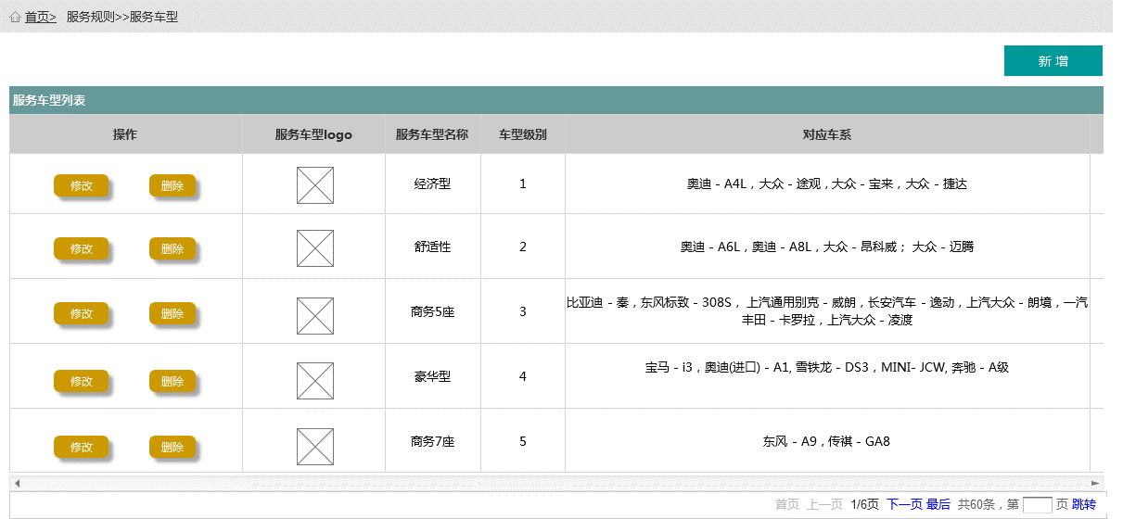

Figure 328服务车型列表

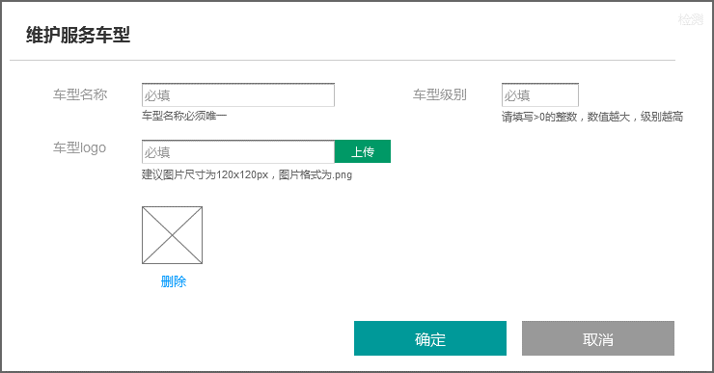

Figure 329新增服务车型

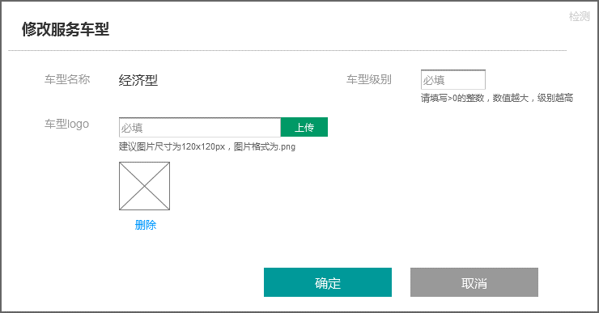

Figure 330修改服务车型

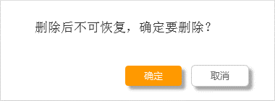



Figure 331删除提示

##### 界面元素

Table 169服务车型

|  |  |  |
| --- | --- | --- |
| **界面/区域** | **元素名称** | **描述** |
| 列表 | 初始化服务车型 | 1、初始化显示所有的服务车型信息  2、根据车型级别从小到大排序 |
| 维护服务车型 | 车型名称 | 1. 文本框 2. 必填，最大6个字符，弱提示“请输入车型名称”   格式：XXX+n座；例如：经济型5座、舒适型、商务型7座 |
|  | 车型级别 | 1. 文本框   必填，只能输入数字，最大2位整数 |
|  | 车型logo | 1. 上传附件控件 2. 图片文件名称最大25个字符 3. 点击上传，弹出选择本地图片的窗口   文本框中显示图片名称，格式如：奥迪png |
|  | Logo图片 | 1. 根据上传的图片显示自动调整大小 2. 大小：120px\*120px |
|  | 【删除】无边框按钮 | 1. 点击清空图片及车型logo名称 |
|  | 【确定】按钮 | 1. 检验必填项是否存在未填写，若、存在，则弱提示 2. 检验车型名称必须唯一不重复；检验车型级别唯一不重复 3. 车型名称或车型级别重复，分别提示“车型名称已存在”或“车型级别已存在” 4. 保存成功提示“保存成功”，同时关闭当前弹出窗口；保存失败，提示相应的详细信息 |
|  | 【取消】按钮 | 1. 点击放弃保存，关闭当前弹出窗 |
|  | 【新增】按钮 | 1. 点击弹出“维护服务车型”窗口 |
|  | 【修改】按钮 | 1. 点击传入相应行信息，弹出“维护服务车型”窗口 |
|  | 【删除】按钮 | 1、点击检验是否绑定品牌车系，  a)、存在，则、提示“当前车型已绑定品牌车系，请先在【分配车系】解绑”   1. b)、不存在，则、提示“删除后不可以恢复，确定要删除吗？” |

##### 前置条件

在服务规则菜单下点击“服务车型”，默认显示服务车型列表页面

##### 用例流程

无

##### 后置条件

无

### 订单管理

#### 业务流程

无

#### 订单列表

##### 待人工派单列表

###### 用例描述

运营平台对个人用户订单信息进行管理和维护

###### 原型界面

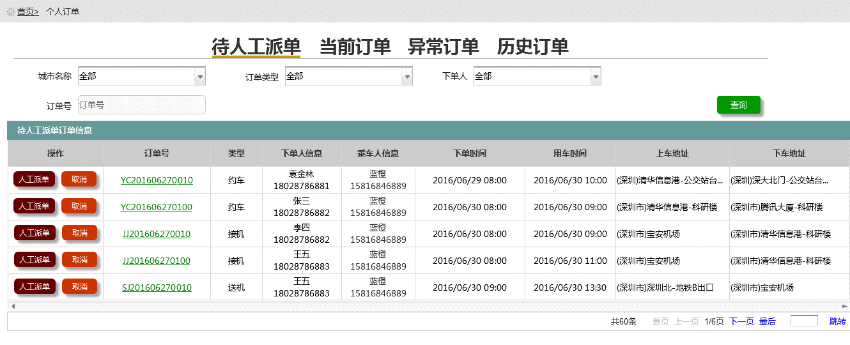

Figure 332待人工派单列表

###### 界面元素

Table 170待人工派单列表

|  |  |  |
| --- | --- | --- |
| **界面/区域** | **元素名称** | **描述** |
| 查询区域 | 城市 | 1. 绑定数据字典“城市”，增加一项“全部”，默认显示“全部” 2. 下拉选项显示城市列表 |
| 订单类型 | 1. 绑定数据字典“订单类型”，默认显示“全部” 2. 下拉项显示：全部、约车、接机、送机 |
| 下单人 | 1. 默认显示全部 2. 下拉显示个人用户列表 |
| 订单号 | 1. 弱提示：订单号 2. 文本输入框：    1. 支持精确搜索 |
| 列表区域 | 列表 | 1. 默认加载所有订单列表，按照下单的时间倒序排列 2. 每页默认显示10条 3. 列表字段：操作、订单号、类型、下单人、乘车人、下单时间、用车时间、上车地址、下车地址 4. 点击订单号，进入订单详情页面 |
| 按钮 | 查询 | 1. 点击筛选符合条件的数据显示在列表中：    1. 登录人具有数据权限的    2. 符合输入的查询条件内容 |
| 人工派单 | 点击页面跳转到【人工派单】页面 |
| 取消 | 显示【取消订单】弹窗页面 |

###### 前置条件

运营平台管理员点击左侧导航菜单：订单管理，右侧页面显示待人工派单订单列表页面

###### 用例流程

无

###### 后置条件

无

##### 当前订单列表

###### 用例描述

运营平台对个人用户当前未完成支付的订单信息进行管理维护

###### 原型界面

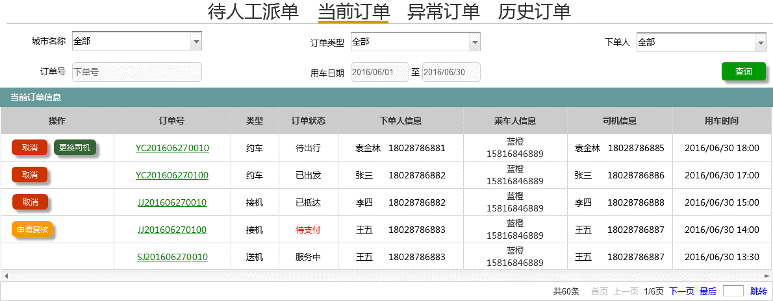

Figure 333当前订单列表

###### 界面元素

Table 171当前订单列表

|  |  |  |
| --- | --- | --- |
| **界面/区域** | **元素名称** | **描述** |
| 查询区域 | 城市 | 1. 绑定数据字典“所属城市”，增加一项“全部”，默认显示“全部”    1. 下拉选项显示城市列表 |
| 订单类型 | 1. 绑定数据字典“订单类型”，默认显示“全部” 2. 下拉项显示：全部、约车、接机、送机 |
| 下单人 | 1. 默认显示全部 2. 下拉显示个人用户列表 |
| 订单号 | 1. 弱提示：订单号 2. 文本输入框：    1. 支持精确搜索 |
| 用车日期 | 1. 初始化时，开始和结束日期默认均显示当前日期 2. 范围日期控件：结束日期大于等于开始日期 |
| 列表区域 | 列表 | 1. 默认加载所有待出发、已出发、已抵达、服务中、未支付等状态的订单列表，按照用车的时间倒序排列每页默认显示10条 2. 列表字段：操作、订单号、类型、订单状态、下单人、乘车人、司机信息、用车时间 3. 点击订单号进入订单详情页面 4. 待支付状态需要红色突出标记 |
| 按钮 | 查询 | 1. 点击筛选符合条件的数据显示在列表中：    1. 登录人具有数据权限的    2. 符合输入的查询条件内容 |
| 更换司机 | 1. 只有待出发状态的订单才可以更换司机 2. 待出行的订单才显示【更换司机】按钮 3. 点击页面跳转到“更换司机”页面 |
| 申请复核 | 1. 行程结束的订单可以申请复核 2. 点击按钮跳转到“异常订单”页面 |
| 取消 | 服务中状态之前的订单均可以取消  2、显示取消订单弹窗页面 |

###### 前置条件

运营平台管理员打开订单管理菜单，订单列表页面切换到当前订单页签下

###### 用例流程

无

###### 后置条件

无

##### 异常订单列表

###### 用例描述

运营平台管理员对个人用户异常订单信息进行审核复核

###### 原型界面

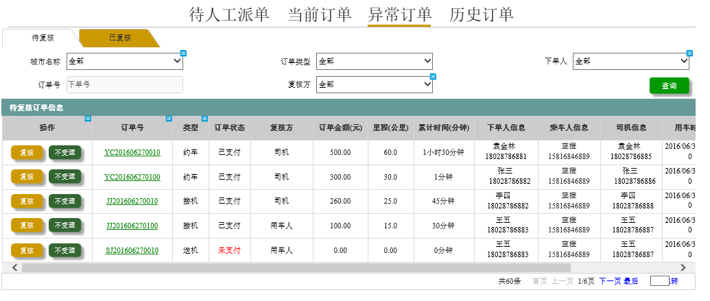

Figure 334异常订单列表界面（待复核）

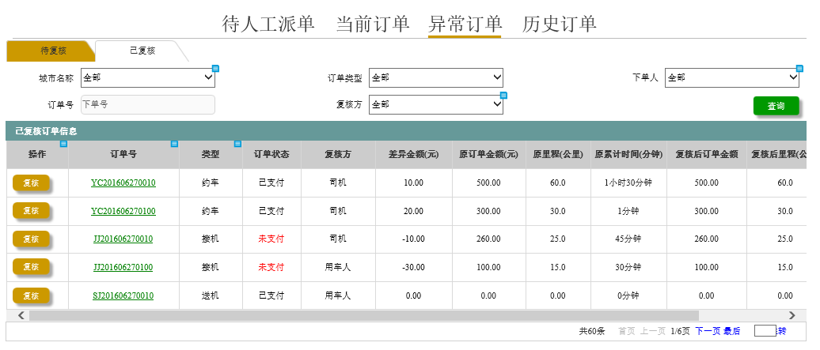

Figure 335异常订单列表界面（已复核）

###### 界面元素

Table 172待复核订单

|  |  |  |
| --- | --- | --- |
| **界面/区域** | **元素名称** | **描述** |
| 查询区域 | 城市 | 1. 绑定数据字典“城市”，增加一项“全部”，默认显示“全部”    1. 下拉选项显示城市列表 |
| 订单类型 | 1. 绑定数据字典“订单类型”，默认显示“全部” 2. 下拉项显示：全部、约车、接机、送机 |
| 下单人 | 1. 默认显示全部 2. 下拉显示个人用户列表 |
| 订单号 | 1. 弱提示：订单号 2. 文本输入框：    1. 支持精确搜索 |
| 复核方 | 1. 绑定数据字典“复核方”，默认显示全部 2. 下拉项显示：全部、司机、用车人 |
| 列表区域 | 列表 | 1. 默认加载所有待复核订单列表，按照发起的时间倒序排列 2. 每页默认显示10条 3. 列表字段：操作、订单号、类型、订单状态、复核方、订单金额、里程、累计时间、下单人、乘车人、司机信息、用车时间、上下车地址 4. 点击订单号进入异常订单详情页面 |
| 按钮 | 查询 | 1. 点击筛选符合条件的数据显示在列表中：    1. 登录人具有数据权限的    2. 符合输入的查询条件内容 |
| 复核 | 点击页面跳转到【订单复核】页面 |
| 不受理 | 1、点击，该数据变成已复核订单，不在待复核列表中显示 |

###### 前置条件

运营平台管理员点击左侧导航菜单：订单管理，订单列表页面切换到异常订单页签下

###### 用例流程

无

###### 后置条件

无

##### 历史订单列表

###### 用例描述

运营管理平台对个人用户已结束订单的管理和维护

###### 原型界面

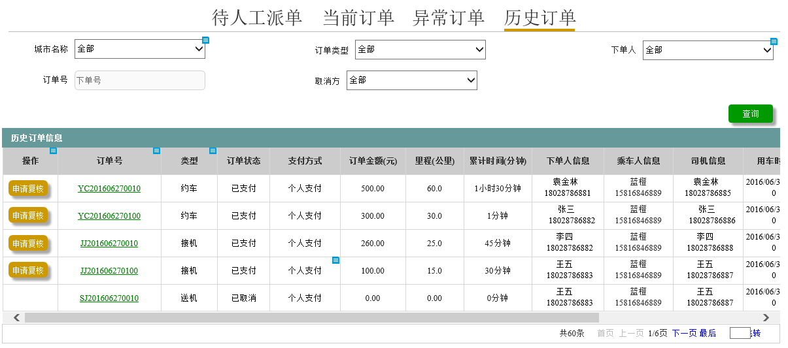

Figure 336历史订单列表界面

###### 界面元素

Table 173历史订单

|  |  |  |
| --- | --- | --- |
| **界面/区域** | **元素名称** | **描述** |
| 查询区域 | 城市 | 1. 绑定数据字典“城市”，增加一项“全部”，默认显示“全部”    1. 下拉选项显示城市列表 |
| 订单类型 | 1. 绑定数据字典“订单类型”，默认显示“全部” 2. 下拉项显示：全部、约车、接机、送机 |
| 下单人 | 1. 默认显示全部 2. 下拉显示个人用户列表 |
| 订单号 | 1. 弱提示：订单号 2. 文本输入框：    1. 支持精确搜索 |
| 取消方 | 1. 绑定数据字典“取消方”，默认显示全部 2. 下拉项显示：全部、客服、用车人 |
| 列表区域 | 列表 | 1. 默认加载所有待复核订单列表，按照发起的时间倒序排列 2. 每页默认显示10条 3. 列表字段：操作、订单号、类型、订单状态、复核方、订单金额、里程、累计时间、下单人、乘车人、司机信息、用车时间、上下车地址 4. 点击订单号进入异常订单详情页面 |
| 按钮 | 查询 | 1. 点击筛选符合条件的数据显示在列表中：    1. 登录人具有数据权限的    2. 符合输入的查询条件内容 |
| 申请复核 | 行程结束的订单都可以复核，点击页面跳转到【订单复核】页面 |

###### 前置条件

运营平台管理员点击左侧导航菜单：订单管理，订单列表页面切换到历史订单页签下

###### 用例流程

无

###### 后置条件

无

#### 订单详情

##### 待人工派单订单详情

###### 用例描述

转为人工派单的个人用户订单详情信息显示

###### 原型界面

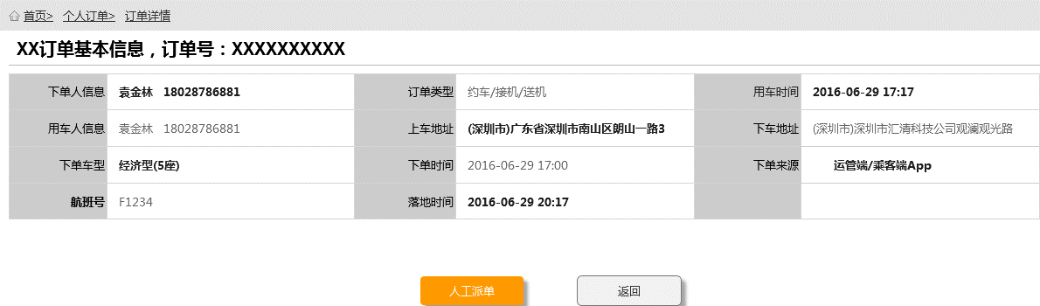

Figure 337待人工派单详情

###### 界面元素

Table 174待人工派单

|  |  |  |
| --- | --- | --- |
| **界面/区域** | **元素名称** | **描述** |
| 基本信息区域 | 下单人 | 1. 显示下单人姓名+手机号码 2. 数据从订单列表中带过来 |
| 订单类型 | 1、根据下单时选择的类型显示（约车/接机/送机） |
| 用车时间 | 1. 根据下单时选择的日期时间显示 2. 显示格式：“yyyy-mm-dd hh：mm” |
| 用车人 | 1. 显示下单人姓名+手机号码   2、数据从订单列表中带过来 |
| 上车地址 | 1. 显示下单时的上车地址信息 2. 数据从订单列表中带过来 |
| 下车地址 | 1. 显示下单时的上车地址信息 2. 数据从订单列表中带过来 |
| 下单车型 | 1. 显示下单时的所选的下单车型 |
| 下单时间 | 1. 显示下单时间 2. 数据从订单列表中带过来 |
| 下单来源 | 1. 显示下单来源（乘客端App/运管端） 2. 根据下单来源显示 |
| 航班号 | 1. 下单类型为接机的时候才显示该字段 2. 根据下单时填写的信息显示 |
| 落地时间 | 1. 下单类型为接机的时候才显示该字段 2. 显示航班落地时间 3. 根据下单时填写的信息显示 |
| 按钮 | 人工派单 | 点击，跳转显示【人工派单】页面 |
| 返回 | 返回到订单列表下的待人工派单列表页面 |

###### 前置条件

运营平台管理员在待人工派单列表页面点击订单号，进入待人工派单详情页面

###### 用例流程

无

###### 后置条件

无

##### 当前订单详情

###### 用例描述

个人用户当前未完成的订单信息查看

###### 原型界面

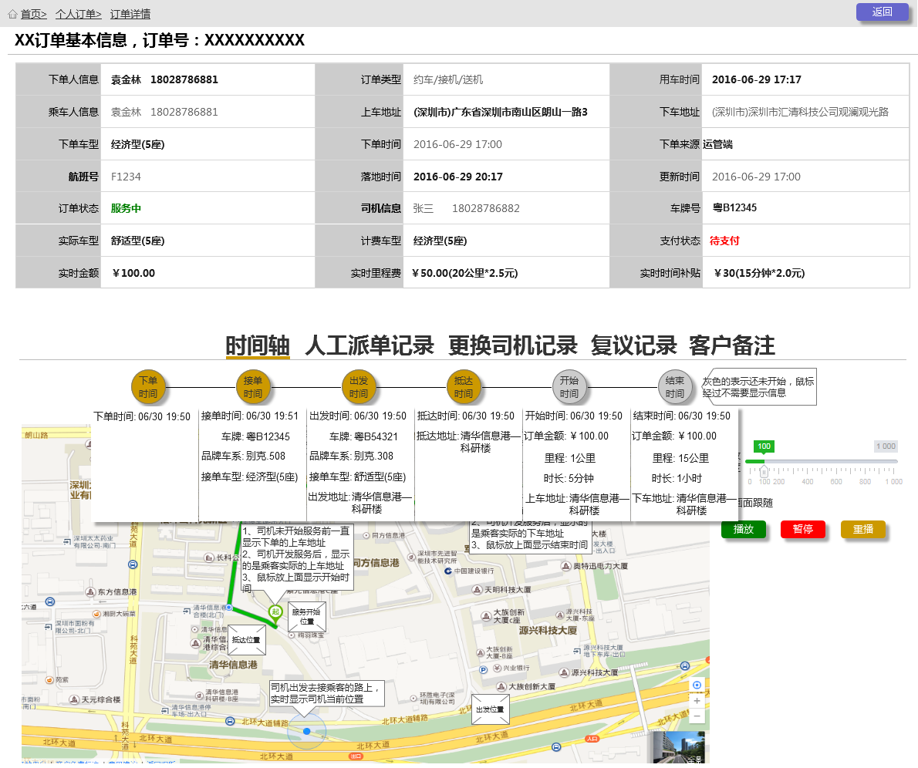

Figure 338当前订单详情

###### 界面元素

Table 175当前订单详情

|  |  |  |
| --- | --- | --- |
| **界面/区域** | **元素名称** | **描述** |
| 基本信息区域 | 下单人 | 1. 显示下单人姓名+手机号码 2. 数据从订单列表中带过来 |
| 订单类型 | 1、根据下单时选择的类型显示（约车/接机/送机） |
| 用车时间 | 1. 根据下单时选择的日期时间显示 2. 显示格式：“yyyy-mm-dd hh：mm” |
| 用车人 | 1. 显示下单人姓名+手机号码   2、数据从订单列表中带过来 |
| 上车地址 | 1. 显示下单时的上车地址信息 2. 数据从订单列表中带过来 |
| 下车地址 | 1. 显示下单时的上车地址信息 2. 数据从订单列表中带过来 |
| 下单车型 | 1. 显示下单时的所选的下单车型 |
| 下单时间 | 1. 显示下单时间 2. 数据从订单列表中带过来 |
| 下单来源 | 1. 显示下单来源（乘客端App/运管端） 2. 根据下单来源显示 |
| 航班号 | 1. 下单类型为接机的时候才显示该字段 2. 根据下单时填写的信息显示 |
| 落地时间 | 1. 显示航班落地时间 2. 根据下单时填写的信息显示 |
| 更新时间 | 1、取当前打开详情页面的时间数据 |
| 订单状态 | 1. 根据当前服务状态显示 2. 包括：待出行、已出发、已抵达、服务中、待支付 |
| 司机信息 | 1. 显示当前服务的司机的信息（姓名+手机号码） 2. 若更换司机，则显示更换后的司机信息 |
| 车牌号 | 1. 显示与当前司机关联的车牌号 2. 若更换司机，则显示更换后司机对应的车牌信息 |
| 实际车型 | 1. 显示当前服务的车型信息 2. 若更换司机后车型信息变更，显示变更后的车型 |
| 计费车型 | 1. 根据派单规则设定的规则来显示 |
| 支付状态 | 1. 显示当前订单的支付状态：待支付 |
| 实时金额 | 1. 显示实时乘车费用 2. 实时金额=起步费用+里程费用+时间补贴费用 |
| 实时里程费 | 1. 显示实时里程费用 2. 实时里程费=里程x里程计费(元/公里) |
| 实时时间补贴 | 1. 显示时间补贴费用 2. 时间补贴=用时x时间价（元/分钟） |
| 记录信息 | 时间轴 | 1. 根据每一步骤操作的时间和记录信息显示，鼠标经过每一步的时候显示信息 2. 还未开始的步骤无信息记录，只显示已开始的步骤时间轴信息    1. 下单时间：显示订单下单时间，格式“mm/dd hh：mm”    2. 接单时间：显示接单时间、车牌号、品牌车系、车型    3. 出发时间：显示司机出发时间，格式“mm/dd hh：mm”；车牌号、车系车型    4. 抵达时间：显示司机抵达时间，格式“mm/dd hh：mm”；抵达地址    5. 服务开始时间：显示司机开始服务时间，格式“mm/dd hh：mm”；乘客上车地址    6. 服务结束时间：显示司机结束服务时间，格式“mm/dd hh：mm”；下车地址 3. 地图显示：地图标记上车地址、下车地址    1. 不同阶段显示不同的位置信息，司机未出发前显示下单的上车地址；司机开始服务后显示的是乘客实际上车地址    2. 服务中，地图上显示车辆运行轨迹路线 |
| 人工派单记录 | 1. 显示人工派单的信息 2. 显示字段：    1. 派单司机：司机姓名+手机号码    2. 派单时间：格式“yyyy-mm-dd hh：mm”    3. 操作人：默认为平台管理员    4. 人工派单原因：文本信息 |
| 更换司机记录 | 1. 显示该订单更换司机的记录，若无更换记录，则为空显示，弱提示： “无更换记录” 2. 显示的字段：    1. 更换前司机：姓名+手机号码    2. 更换后司机：姓名+手机号码    3. 更换原因：文本信息    4. 更换时间：格式“yyyy-mm-dd hh：mm”    5. 操作人：默认平台管理员 |
| 复核记录 | 1. 若无复核记录，默认为空显示，弱提示“无复核记录” 2. 显示复核操作后的复核记录 3. 显示原始订单费用明细：    1. 字段：参见原型 4. 订单复核记录明细（复核的部分高亮突出显示，红色标记）   字段：参见原型 |
| 用户评价 | 1. 显示星级评价信息，初始显示“未评价”从乘客端App获取 2. 内容区显示乘客评价信息，初始默认显示提示“无内容” 3. 若有内容显示评价内容，从乘客端App获取 |

###### 前置条件

在当前订单列表页面点击订单号进入当前订单详情页面

###### 用例流程

无

###### 后置条件

无

##### 异常订单详情

###### 用例描述

异常订单详情信息显示

###### 原型界面

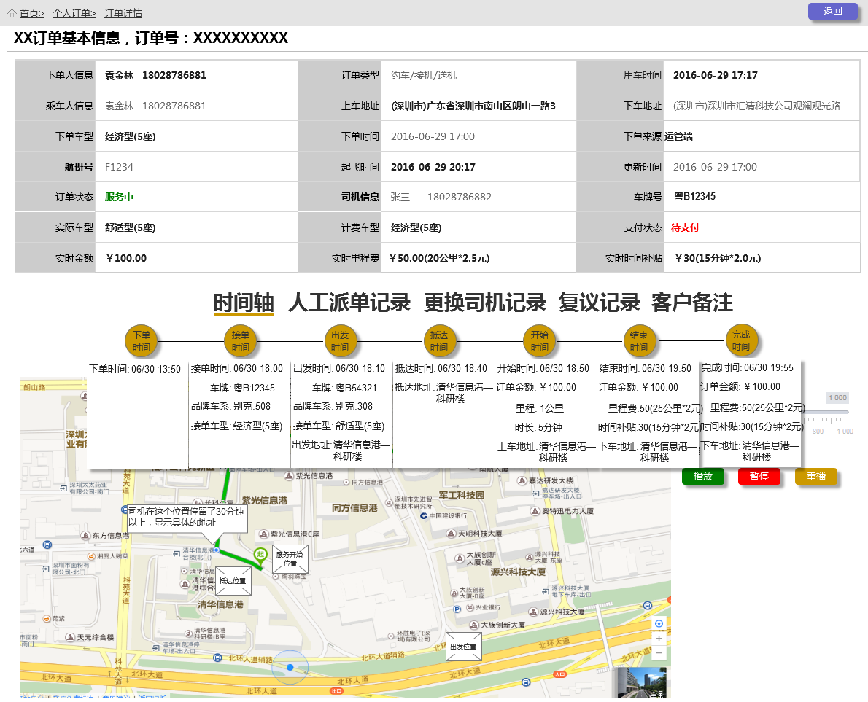

Figure 339异常订单详情界面

###### 界面元素

Table 176异常订单详情

|  |  |  |
| --- | --- | --- |
| **界面/区域** | **元素名称** | **描述** |
| 基本信息区域 | 下单人 | 1. 显示下单人姓名+手机号码 2. 数据从订单列表中带过来 |
| 订单类型 | 1、根据下单时选择的类型显示（约车/接机/送机） |
| 用车时间 | 1. 根据下单时选择的日期时间显示 2. 显示格式：“yyyy-mm-dd hh：mm” |
| 用车人 | 1. 显示下单人姓名+手机号码   2、数据从订单列表中带过来 |
| 上车地址 | 1. 显示下单时的上车地址信息 2. 数据从订单列表中带过来 |
| 下车地址 | 1. 显示下单时的上车地址信息 2. 数据从订单列表中带过来 |
| 下单车型 | 1. 显示下单时的所选的下单车型 |
| 下单时间 | 1. 显示下单时间 2. 数据从订单列表中带过来 |
| 下单来源 | 1. 显示下单来源（乘客端App/运管端） 2. 根据下单来源显示 |
| 航班号 | 1. 下单类型为接机的时候才显示该字段 2. 根据下单时填写的信息显示 |
| 落地时间 | 1. 显示航班落地时间 2. 根据下单时填写的信息显示 |
| 更新时间 | 1、取当前打开详情页面的时间数据 |
| 订单状态 | 1. 根据当前服务状态显示 |
| 司机信息 | 1. 显示当前服务的司机的信息（姓名+手机号码） 2. 若更换司机，则显示更换后的司机信息 |
| 车牌号 | 1. 显示与当前司机关联的车牌号 2. 若更换司机，则显示更换后司机对应的车牌信息 |
| 实际车型 | 1. 显示当前服务的车型信息 2. 若更换司机后车型信息变更，显示变更后的车型 |
| 计费车型 | 1. 根据派单规则设定的规则来显示 |
| 支付状态 | 1. 显示当前订单的支付状态：待支付 |
| 实时金额 | 1. 显示实时乘车费用 2. 实时金额=起步费用+里程费用+时间补贴费用 |
| 实时里程费 | 1. 显示实时里程费用 2. 实时里程费=里程x里程计费(元/公里) |
| 实时时间补贴 | 1. 显示时间补贴费用 2. 时间补贴=用时x时间价（元/分钟） |
| 记录信息 | 时间轴 | 1. 根据每一步骤操作的时间和记录信息显示，鼠标经过每一步的时候显示信息 2. 还未开始的步骤无信息记录    1. 下单时间：显示订单下单时间，格式“mm/dd hh：mm”    2. 接单时间：显示接单时间、车牌号、品牌车系、车型    3. 出发时间：显示司机出发时间，格式“mm/dd hh：mm”；车牌号、车系车型    4. 抵达时间：显示司机抵达时间，格式“mm/dd hh：mm”；抵达地址    5. 服务开始时间：显示司机开始服务时间，格式“mm/dd hh：mm”；乘客上车地址    6. 服务结束时间：显示司机结束服务时间，格式“mm/dd hh：mm”；下车地址    7. 完成时间：订单支付时间，格式“mm/dd hh：mm”；订单金额，里程费，时间补贴，下车地址 3. 地图显示：地图标记上车地址、下车地址    1. 不同阶段显示不同的位置信息，司机未出发前显示下单的上车地址；司机开始服务后显示的是乘客实际上车地址    2. 服务中，地图上显示车辆运行轨迹 |
| 人工派单记录 | 1. 显示人工派单的信息 2. 显示字段：    1. 派单司机：司机姓名+手机号码    2. 派单时间：格式“yyyy-mm-dd hh：mm”    3. 操作人：默认为平台管理员    4. 人工派单原因：文本信息 |
| 更换司机记录 | 1. 显示该订单更换司机的记录，若无更换记录，则为空显示，弱提示： “无更换记录” 2. 显示的字段：    1. 更换前司机：姓名+手机号码    2. 更换后司机：姓名+手机号码    3. 更换原因：文本信息    4. 更换时间：格式“yyyy-mm-dd hh：mm”    5. 操作人：默认平台管理员 |
| 复核记录 | 1. 若无复核记录，默认为空显示，弱提示“无复核记录” 2. 显示复核操作后的复核记录 3. 显示原始订单费用明细：    1. 字段：参见原型 4. 订单复核记录明细（复核的部分高亮突出显示，红色标记）   字段：参见原型 |
| 客户备注 | 1. 显示星级评价信息，初始显示“未评价” 2. 内容区显示乘客评价信息，初始默认显示提示“无内容” 3. 若已评价，则显示对应的星级（评分）及评价内容，不可编辑 |

###### 前置条件

运营平台管理员在异常订单列表页面点击订单号进入异常订单详情页面

###### 用例流程

无

###### 后置条件

无

##### 历史订单详情

###### 用例描述

已结束的历史订单详情信息

###### 原型界面

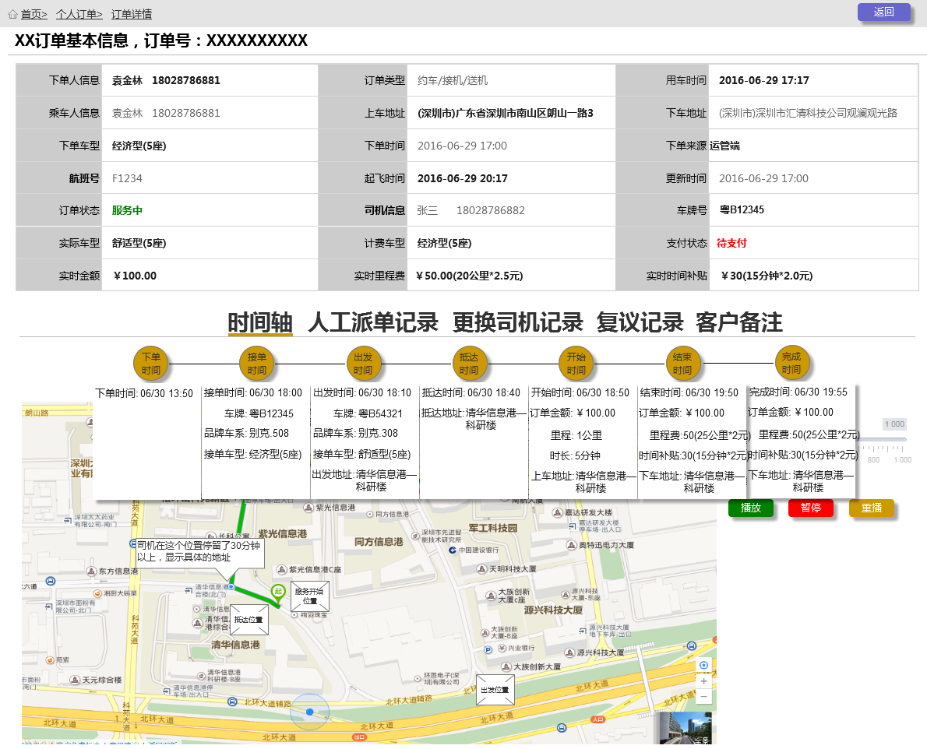

Figure 340历史订单详情

###### 界面元素

Table 177历史订单详情

|  |  |  |
| --- | --- | --- |
| **界面/区域** | **元素名称** | **描述** |
| 基本信息区域 | 下单人 | 1. 显示下单人姓名+手机号码 2. 数据从订单列表中带过来 |
| 订单类型 | 1、根据下单时选择的类型显示（约车/接机/送机） |
| 用车时间 | 1. 根据下单时选择的日期时间显示 2. 显示格式：“yyyy-mm-dd hh：mm” |
| 用车人 | 1. 显示下单人姓名+手机号码   2、数据从订单列表中带过来 |
| 上车地址 | 1. 显示下单时的上车地址信息 2. 数据从订单列表中带过来 |
| 下车地址 | 1. 显示下单时的上车地址信息 2. 数据从订单列表中带过来 |
| 下单车型 | 1. 显示下单时的所选的下单车型 |
| 下单时间 | 1. 显示下单时间 2. 数据从订单列表中带过来 |
| 下单来源 | 1. 显示下单来源（乘客端App/运管端） 2. 根据下单来源显示 |
| 航班号 | 1. 下单类型为接机的时候才显示该字段 2. 根据下单时填写的信息显示 |
| 落地时间 | 1. 下单类型为接机的时候才显示该字段 2. 显示航班落地时间 3. 根据下单时填写的信息显示 |
| 更新时间 | 1、取当前打开详情页面的时间数据 |
| 订单状态 | 1. 根据当前服务状态显示 |
| 司机信息 | 1. 显示当前服务的司机的信息（姓名+手机号码） 2. 若更换司机，则显示更换后的司机信息 |
| 车牌号 | 1. 显示与当前司机关联的车牌号 2. 若更换司机，则显示更换后司机对应的车牌信息 |
| 实际车型 | 1. 显示当前服务的车型信息 2. 若更换司机后车型信息变更，显示变更后的车型 |
| 计费车型 | 1. 根据派单规则设定的规则来显示 |
| 支付状态 | 1. 显示当前订单的支付状态：待支付 |
| 实时金额 | 1. 显示实时乘车费用 2. 实时金额=起步费用+里程费用+时间补贴费用 |
| 实时里程费 | 1. 显示实时里程费用 2. 实时里程费=里程x里程计费(元/公里) |
| 实时时间补贴 | 1. 显示时间补贴费用 2. 时间补贴=用时x时间价（元/分钟） |
| 记录信息 | 时间轴 | 1. 根据每一步骤操作的时间和记录信息显示，鼠标经过每一步的时候显示信息 2. 各个阶段信息记录    1. 下单时间：显示订单下单时间，格式“mm/dd hh：mm”    2. 接单时间：显示接单时间、车牌号、品牌车系、车型    3. 出发时间：显示司机出发时间，格式“mm/dd hh：mm”；车牌号、车系车型    4. 抵达时间：显示司机抵达时间，格式“mm/dd hh：mm”；抵达地址    5. 服务开始时间：显示司机开始服务时间，格式“mm/dd hh：mm”；乘客上车地址    6. 服务结束时间：显示司机结束服务时间，格式“mm/dd hh：mm”；下车地址    7. 完成时间：订单支付时间，格式“mm/dd hh：mm”；订单金额，里程费，时间补贴，下车地址 3. 地图显示：地图标记上车地址、下车地址    1. 不同阶段显示不同的位置信息，司机未出发前显示下单的上车地址；司机开始服务后显示的是乘客实际上车地址    2. 服务中，地图上显示车辆运行轨迹 |
| 人工派单记录 | 1. 显示人工派单的信息 2. 显示字段：    1. 派单司机：司机姓名+手机号码    2. 派单时间：格式“yyyy-mm-dd hh：mm”    3. 操作人：默认为平台管理员    4. 人工派单原因：文本信息 |
| 更换司机记录 | 1. 显示该订单更换司机的记录，若无更换记录，则为空显示，弱提示： “无更换记录” 2. 显示的字段：    1. 更换前司机：姓名+手机号码    2. 更换后司机：姓名+手机号码    3. 更换原因：文本信息    4. 更换时间：格式“yyyy-mm-dd hh：mm”    5. 操作人：默认平台管理员 |
| 复核记录 | 1. 若无复核记录，默认为空显示，弱提示“无复核记录” 2. 显示复核操作后的复核记录 3. 显示原始订单费用明细：    1. 字段：参见原型 4. 订单复核记录明细（复核的部分高亮突出显示，红色标记）   字段：参见原型 |
| 客户备注 | 1. 显示星级评价信息，初始显示“未评价” 2. 内容区显示乘客评价信息，初始默认显示提示“无内容” 3. 若已评价，则显示对应的星级（评分）及评价内容，不可编辑 |

###### 前置条件

运营平台管理员在历史订单列表页面点击已完成的订单号进入历史订单详情页面

###### 用例流程

无

###### 后置条件

无

##### 已取消订单详情

###### 用例描述

客服或者乘客取消的订单详细信息显示

###### 原型界面

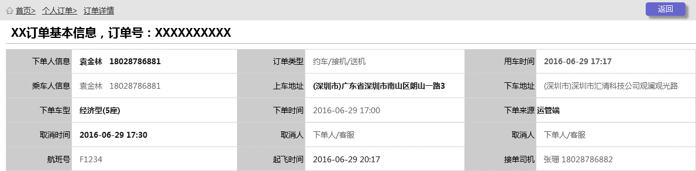

Figure 341已取消的订单详情

###### 界面元素

Table 178已取消的订单详情

|  |  |  |
| --- | --- | --- |
| **界面/区域** | **元素名称** | **描述** |
| 基本信息 | 下单人信息 | 显示下单人的姓名+手机号码 |
| 订单类型 | 1、根据下单时选择的类型显示（约车/接机/送机） |
| 用车时间 | 1. 根据下单时选择的日期时间显示 2. 显示格式：“yyyy-mm-dd hh：mm” |
| 用车人 | 1. 显示下单人姓名+手机号码   2、数据从订单列表中带过来 |
| 上车地址 | 1. 显示下单时的上车地址信息 2. 数据从订单列表中带过来 |
| 下车地址 | 1. 显示下单时的上车地址信息 2. 数据从订单列表中带过来 |
| 下单车型 | 1. 显示下单时的所选的下单车型，数据从之前保存的数据中带过来 |
| 下单时间 | 1. 显示下单时间 2. 数据从订单列表中带过来 |
| 下单来源 | 1. 显示下单来源（乘客端App/运管端） 2. 根据下单来源显示 |
| 航班号 | 1. 下单类型为接机的时候才显示该字段 2. 根据下单时填写的信息显示 |
| 落地时间 | 1. 下单类型为接机的时候才显示该字段 2. 显示航班落地时间 3. 根据下单时填写的信息显示 |
| 更新时间 | 1、取当前打开详情页面的时间数据 |
| 订单状态 | 1. 根据当前服务状态显示 |
| 司机信息 | 1. 显示当前服务的司机的信息（姓名+手机号码） 2. 若更换司机，则显示更换后的司机信息 |

###### 前置条件

运营平台管理员在历史订单列表页面点击已取消的订单的订单号进入历史订单详情页面

###### 用例流程

无

###### 后置条件

无

#### 订单复核

##### 用例描述

运营平台管理员对有异议的订单进行复核审核

##### 原型界面

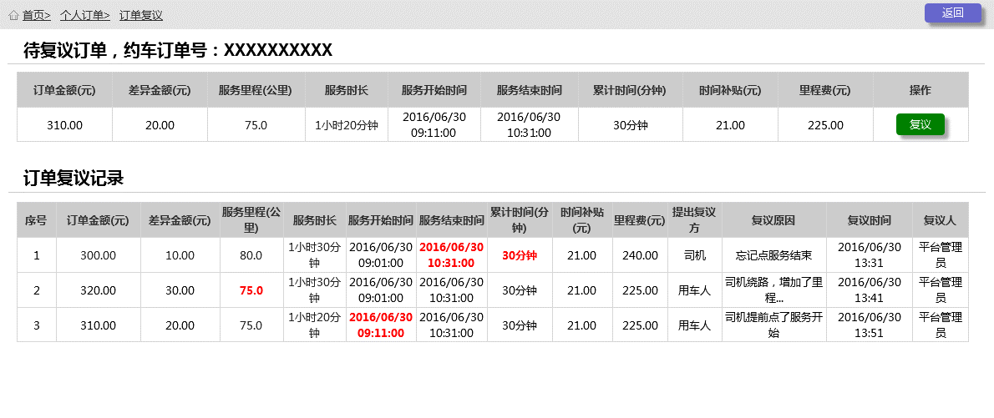

Figure 342订单复核界面

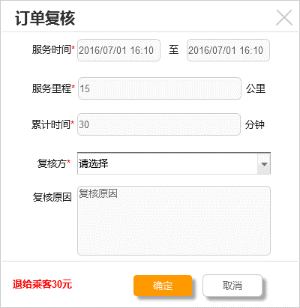

Figure 343复核弹窗

##### 界面元素

Table 179订单复核

|  |  |  |
| --- | --- | --- |
| **界面/区域** | **元素名称** | **描述** |
| 待复核订单 | 订单号 | 显示待复核的订单的订单号 |
| 列表 | 1. 显示原始订单费用明细 2. 字段：参见原型 |
| 按钮 | 复核 | 点击，显示复核操作弹窗 |
| 复核记录 | 列表 | 1. 若无复核记录，默认为空显示，弱提示“无复核记录” 2. 显示复核操作后的复核记录 3. 显示复核记录的费用明细：    1. 字段：参见原型    2. 订单复核明细（复核的部分高亮突出显示，红色标记） |

Table 180复核弹窗

|  |  |  |
| --- | --- | --- |
| **界面/区域** | **元素名称** | **描述** |
| 订单复核窗口 | 服务时间 | 1. 时间控件 2. 必填，弱提示“请填写服务起止时间” 3. 格式：yyyy/MM/dd hh:mm 4. 结合服务里程、累计时间计算出差异金额；差异金额=当前计算的订单金额-原订单金额 |
| 服务里程 | 1. 文本框 2. 必填，只能输入数字和小数点，整数位最大3位，小数部分最多2位，弱提示“请输入服务里程” 3. 结合服务时间、累计时间计算出差异金额；差异金额=当前计算的订单金额-原订单金额 |
| 累计时间 | 1. 文本框 2. 必填，只能输入数字和小数点，整数位最大4位，小数部分最多1位，弱提示“请输入累计时间” 3. 结合服务里程、服务时间计算出差异金额；差异金额=当前计算的订单金额-原订单金额 |
| 复核方 | 1. 下拉框（数据来源于字典：司机、下单人；默认显示“请选择”） 2. 必填，弱提示“请选择复核方” |
| 复核原因 | 1. 多文本框 2. 字符长度：0~100个字符，超出长度不可输入 |
| 按钮 | 差异金额提示 | 1. 文本标签，字体需要显示不一样的颜色 2. 根据服务时间、服务里程、累计时间计算出差异金额显示在【确定】按钮旁边 3. 格式：退给乘客n元 |
| 【确定】按钮 | 1. 检验必填项是否都已填写，若、存在未填写，弱提示；都已填写，点击后重新计算订单金额并修改原订单相应的信息，同时产生一条复核记录信息，复核成功后，提示“复核成功”，关闭当前弹出窗口，刷新上一页面；若复核失败提示相应的失败信息 2. 复核成功后需要推送消息司机和下单人，同时需要发送手机短信给下单人和乘车人(乘车人手机号码和下单人手机号码同一个时，只需要发送一条短信) 3. 复核成功后，如果是需要退钱给乘客，那么需要产生退款信息，产生的退款信息在财务管理的退款管理里面可以相应的处理退款 |
|  | 【取消】按钮 | 1. 点击放弃复核，关闭当前弹出窗口 |

##### 前置条件

在订单复核页面，点击“复核”按钮，显示复核操作弹窗

##### 用例流程

无



Flow 25异常订单处理流程

##### 后置条件

无

#### 更换司机

##### 用例描述

在行程服务未开始之前，运营平台进行服务司机的更换

##### 原型界面

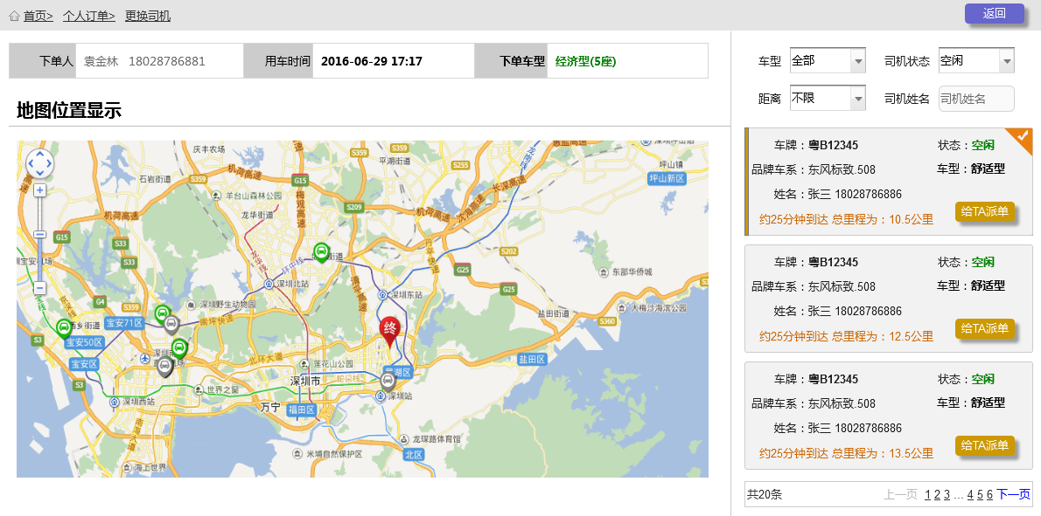

Figure 344更换司机界面

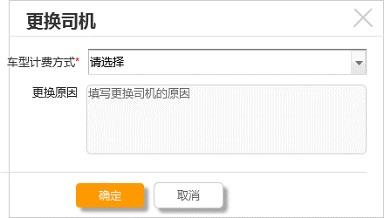

Figure 345更换司机弹窗

##### 界面元素

Table 181更换司机界面

|  |  |  |
| --- | --- | --- |
| **界面/区域** | **元素名称** | **描述** |
| 信息显示区域 | 下单人 | 1. 文本标签，只读 2. 显示下单人姓名+下单人手机号码，下单人姓名和下单人手机号中间隔1个空格 |
| 用车时间 | 1. 文本标签，只读 2. 格式：yyyy-MM-dd hh:mm |
| 下单车型 | 1. 文本标签，只读 2. 字体需要颜色区分 |
| 查询区域 | 车型 | 1. 下拉框(数据来源于所有服务车型，显示服务车型名称；默认显示全部) 2. 选择值直接调用服务查询 |
| 查询区域  右侧司机信息块 | 司机状态 | 1. 下拉框(数据来源于字典，全部、空闲、服务中、下线；默认显示“空闲”) 2. 选择值直接调用服务查询 |
| 距离 | 1. 下拉框(数据来源于字典，不限、3公里内、5公里内、10公里内；默认显示“不限”) 2. 选择值直接调用服务查询 |
| 司机姓名 | 1. 文本框 2. 回车键根据司机名称搜索 |
| 初始化 | 1. 初始化根据查询条件的默认值查询相应的(即：根据派单规则是否升级派单，如果派单规则不能升级派单，则只加载同级的车型，否则可以显示升级的车型)司机信息，显示在下面 2. 选中状态默认选中第一个 |
| 列表区域 | 车牌号 | 1. 文本标签   只读 |
| 状态 | 1. 文本标签   只读 |
| 品牌车系 | 1. 文本标签   只读 |
| 车型 | 1. 文本标签 2. 只读 |
| 姓名 | 1. 文本标签 2. 只读 |
| 预估时间和里程 | 1. 文本标签，只读 2. 根据预约上车地址为中心，预估相应的司机位置的距离和时间显示 |
| 按钮 | 【给TA派单】按钮 | 1. 弹出“人工派单”窗口 |
| 左侧地图区域 | 地图 | 1. 地图上显示预估上车地址的点图标 2. 地图根据左侧的初始化查询条件初始化司机位置在地图上 3. 空闲车图标、服务中车图标根据UI提供的图片对应显示 4. 点击司机弹出“更换提示”框 5. 整个更换司机的操作过程中都不需要路线规划的连线 |
| 左侧地图派单提示 | 头像 | 1. 司机头像 |
| 车牌号 | 1. 文本标签 2. 只读 |
| 状态 | 1. 文本标签 2. 只读 |
| 品牌车系 | 1. 文本标签 2. 只读 |
| 车型 | 1. 文本标签 2. 只读 |
| 姓名 | 1. 文本标签 2. 只读 |
| 预估时间和里程 | 1. 文本标签，只读 2. 根据预约上车地址为中心，预估相应的司机位置的距离和时间显示 |
| 给TA派单按钮 | 1. 弹出“更换司机”窗口 |

Table 182更换司机弹窗

|  |  |  |
| --- | --- | --- |
| **界面/区域** | **元素名称** | **描述** |
| 更换司机窗口 | 车型计费方式 | 1. 下拉框(数据来源于字典，下拉值：按下单车型计费、按实际用车车型计费；默认显示“请选择”)   必填，弱提示“请选择车型计费方式” |
| 更换原因 | 1. 多文本框   字符长度：0~100个字符，超出长度不可输入 |
| 【确定】按钮 | 1. 检验必填项是否都已填写，若、存在未填写，弱提示；都已填写，点击后再检验订单状态是否还是待出发，若还是待出发，执行更换司机，更换司机成功后，提示“更换成功”，同时返回到“当前订单主页”；若状态不是待出发，则提示“待出发状态的订单才可以更换司机”，同时返回到“当前订单主页”；若更换司机失败提示相应的失败信息； 2. 更换成功后需要推送消息更换后的司机和下单人，同时需要发送手机短信给下单人和乘车人(乘车人手机号码和下单人手机号码同一个时，只需要发送一条短信) |
| 【取消】按钮 | 1. 点击放弃更换司机，关闭当前弹出窗口 |

##### 前置条件

运营平台管理员在当前订单列表页面点击“更换司机”按钮，跳转显示更换司机页面

##### 用例流程

无

##### 后置条件

无

### 用户管理

#### 业务流程

无

#### 个人用户列表

##### 用例描述

对注册在运营管理平台的个人用户信息管理和维护

##### 原型界面

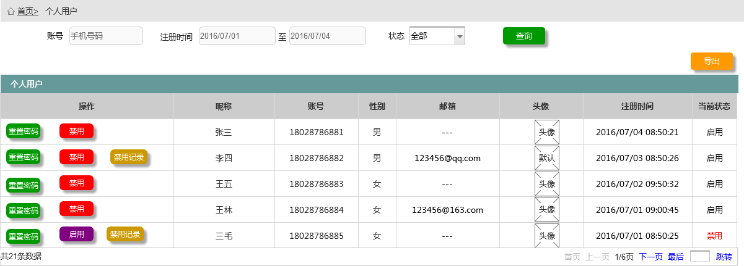

Figure 346个人用户列表界面

##### 界面元素

Table 183个人用户列表

|  |  |  |
| --- | --- | --- |
| **界面/区域** | **元素名称** | **描述** |
| 查询区域 | 账号 | 1. 弱提示：“手机号码” 2. 格式：手机号码，参见规范 3. 支持模糊匹配、精确查找 |
| 注册时间 | 1. 初始化默认起止时间显示当前日期 2. 点击显示时间控件选择，参见规范 3. 结束日期大于等于开始日期 |
| 状态 | 1. 绑定数据字典“账号状态” 2. 下拉框选项：全部、正常、禁用 3. 默认选择“全部” |
| 查询 | 1. 点击筛选符合条件的数据显示在列表中：    1. 登录人具有数据权限的    2. 符合输入的查询条件内容 |
| 列表区域 | 初始化 | 1. 初始化，默认显示所有个人用户列表，按照注册时间倒序排列，每页最多10条显示 2. 个人用户列表默认显示禁用按钮。当个人用户处于禁用状态，操作列表中显示启用按钮 3. 无数据的列表信息字段为空显示 4. 有过禁用操作的数据列表显示禁用记录按钮 |
| 列表字段 | 操作、昵称、账号、性别、邮箱、头像、注册时间、状态（参见原型） |
| 按钮 | 导出 | 1. 导出符合查询条件和当前用户数据权限的所有数据 2. 导出格式见附件【用户管理导出模板】，并使用默认Web下载器下载至本地 3. 导出字段说明：昵称、账号、性别、邮箱、注册时间、账户余额、用车次数、状态   4、无数据时，按钮不可点击 |
| 重置密码 | 1. 点击，个人账号对应的密码重置 2. 重置的密码为随机生成6位，以短信下发通知的形式 3. 重置成功，显示提示浮窗“用户密码已重置” |
| 禁用 | 1. 点击禁用按钮，显示禁用操作弹窗，参见弹窗规范 2. 禁用后该账号能正常登录，不能在乘客端App下单使用 3. 点击禁用后，按钮变成“启用” |
| 启用 | 1. 点击启用按钮，按钮变成“禁用” 2. 启用后该账号可在乘客端App正常使用 |
| 禁用记录 | 1. 有禁用操作的数据才显示“禁用记录”按钮 2. 点击按钮，页面切换显示禁用记录页面内容 |

##### 前置条件

运营平台管理员登录后点击左侧导航菜单项：“用户管理”，显示用户列表页面

##### 用例流程

无

##### 后置条件

无

#### 禁用弹窗

##### 用例描述

运营管理平台管理员对个人用户账号权限进行管理操作

##### 原型界面

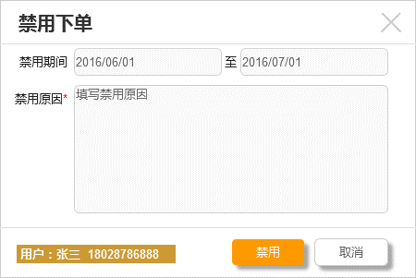

Figure 347禁用下单弹窗界面

##### 界面元素

Table 184禁用下单弹窗

|  |  |  |
| --- | --- | --- |
| **界面/区域** | **元素名称** | **描述** |
| 标题 | 用户信息 | 1. 显示用户姓名、手机号 2. 数据从列表中带过来 |
| 输入区域 | 禁用时段 | 1. 必填项，初始化默认起止时间显示当前日期 2. 点击显示时间控件选择，参见规范   3、结束日期大于等于开始日期 |
| 禁用原因 | 1. 必填项，弱提示：填写禁用原因， 2. 格式：文本内容，20个字符以内 |
| 按钮 | 禁用按钮 | 1. 判断必填项是否为空，为空则显示提示。提示效果参见视觉规范。 2. 信息完整，关闭弹窗，显示用户列表内容 3. 信息不完整，停留在弹窗显示 |
| 取消按钮 | 取消操作，关闭弹窗 |
| 关闭 | 点击右上角的弹窗关闭按钮，关闭弹窗 |

##### 前置条件

运营平台管理员在个人用户列表页面点击“禁用”操作，显示禁用弹窗页面

##### 用例流程

无

##### 后置条件

无

#### 禁用记录

##### 用例描述

查看个人用户的禁用记录信息

##### 原型界面

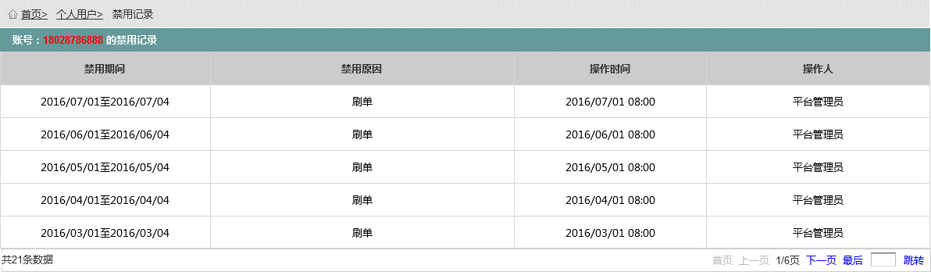

Figure 348禁用记录界面

##### 界面元素

Table 185禁用记录

|  |  |  |
| --- | --- | --- |
| **界面/区域** | **元素名称** | **描述** |
| 标题 | 用户账号 | 1. 显示账号信息：手机号码 2. 数据从列表中带过来 |
| 列表区域 | 初始化 | 1. 初始化默认显示所有的禁用记录 2. 按照禁用的时间记录倒序排列显示，每页最多显示10条 |
| 列表字段 | 1. 字段包括：禁用时间段、禁用原因、操作时间、操作人 |

##### 前置条件

运营平台管理员在个人用户列表页面点击“禁用记录”按钮

##### 用例流程

无

##### 后置条件

无

### 客户管理

#### 业务流程

无

#### 客户列表

##### 用例描述

运营管理平台对合作的租赁公司信息进行管理维护

##### 原型界面

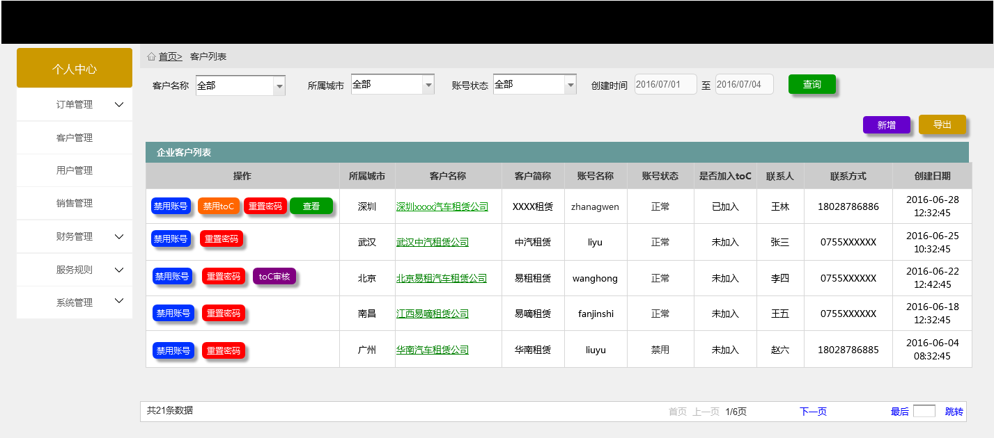

Figure 349客户列表界面

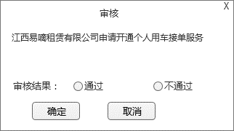

Figure 350审核弹窗界面

##### 界面元素

Table 186客户列表

|  |  |  |
| --- | --- | --- |
| **界面/区域** | **元素名称** | **描述** |
| 查询区域 | 初始化 | 显示查询条件：企业名称默认为全部，所属城市默认为全部，状态默认为全部，加入时间筛选默认为空 |
| 客户名称 | 1. 初始化时，弱提示：选择租赁公司 2. 下拉选项：    1. 显示与当前平台建立关联的租赁公司列表，数据从列表中获取（过滤掉重复值）    2. 显示租赁公司简称 |
| 所属城市 | 1. 初始化时，弱提示：选择城市 2. 下拉选项    1. 显示城市列表，列表项来源于列表中的城市数据（过滤重复值） |
| 账号状态 | 1. 绑定数据字典，账号状态 2. 下拉显示：全部、正常、禁用，默认选择“全部” |
| 创建时间段 | 1. 初始化默认起止时间显示为空 2. 点击显示时间控件选择，参见规范   3、结束日期大于等于开始日期 |
| 列表区域 | 初始化 | 1. 有数据显示：    1. 显示所有租赁公司列表，按照创建时间倒序排列    2. 租赁公司列表操作默认显示修改、删除按钮 2. 无数据显示    1. 显示“没有符合条件的数据” |
| 列表字段 | 操作、所属城市、客户名称、客户简称、账号名称、账号状态、是否加入toC、联系人、联系方式、创建日期（参见原型） |
| 操作按钮 | 新增 | 点击，跳转显示新增客户信息页面 |
| 导出 | 1. 导出符合查询条件和当前用户数据权限的所有数据 2. 导出格式见附件【客户管理导出模板】，并使用默认Web下载器下载至本地   导出字段说明：所属城市、客户名称、客户简称、状态、联系人、联系方式、加入日期 |
| 禁用账号 | 禁用租赁公司超管的账号，禁用超管的权限，不影响租赁公司其他账号及业务  1、点击禁用账号按钮，显示禁用账号提示弹窗，确定，则禁用账号；禁用账号按钮变成启用按钮  2、取消，则关闭弹窗，停留在 |
| 重置密码 | 重置租赁公司超管账号的密码，点击，平台下发短信。随机生成6位密码以短信下发到租赁公司超管的手机号 |
| 禁用toC | 1、只有已加入toC业务的租赁公司才可以显示禁用toC业务按钮  2、点击，显示禁用提示弹窗：“是否禁用toC业务？”按钮：确定、取消  3、点击确定，则禁用toC业务，列表刷新。字段中是否已加入toC状态变为“未加入”，禁用toC按钮消失  4、点击取消，停留在客户列表界面 |
| toC审核 | 1. 租赁平台申请开通针对个人用户提供用车服务业务触发该按钮显示 2. 显示审核操作弹窗 3. 弹窗文案：中汽租赁公司申请开通对个人提供用车服务的业务 4. 审核操作：通过、不通过，单一勾选操作 5. 按钮：确认、取消    1. 确认，则返回审核结果到列表，通过：刷新列表，列表操作显示查看按钮；toC审核按钮变成禁用toC按钮；字段中是否加入toC状态变为“已加入”    2. 不通过：列表审核按钮消失    3. 取消：不做操作，关闭弹窗，显示列表界面 |
| 查看 | 1. 已经审核通过，运营管理平台可以查看该租赁公司的司机车型信息 2. 点击跳转至查看司机车型内容页面 |

##### 前置条件

运营管理平台的管理员登录系统后，点击“客户管理”菜单项下的子菜单“客户列表”

##### 用例流程

无

##### 后置条件

无

#### 新增企业客户

##### 用例描述

运营平台管理员创建新的租赁公司档案资料

##### 原型界面

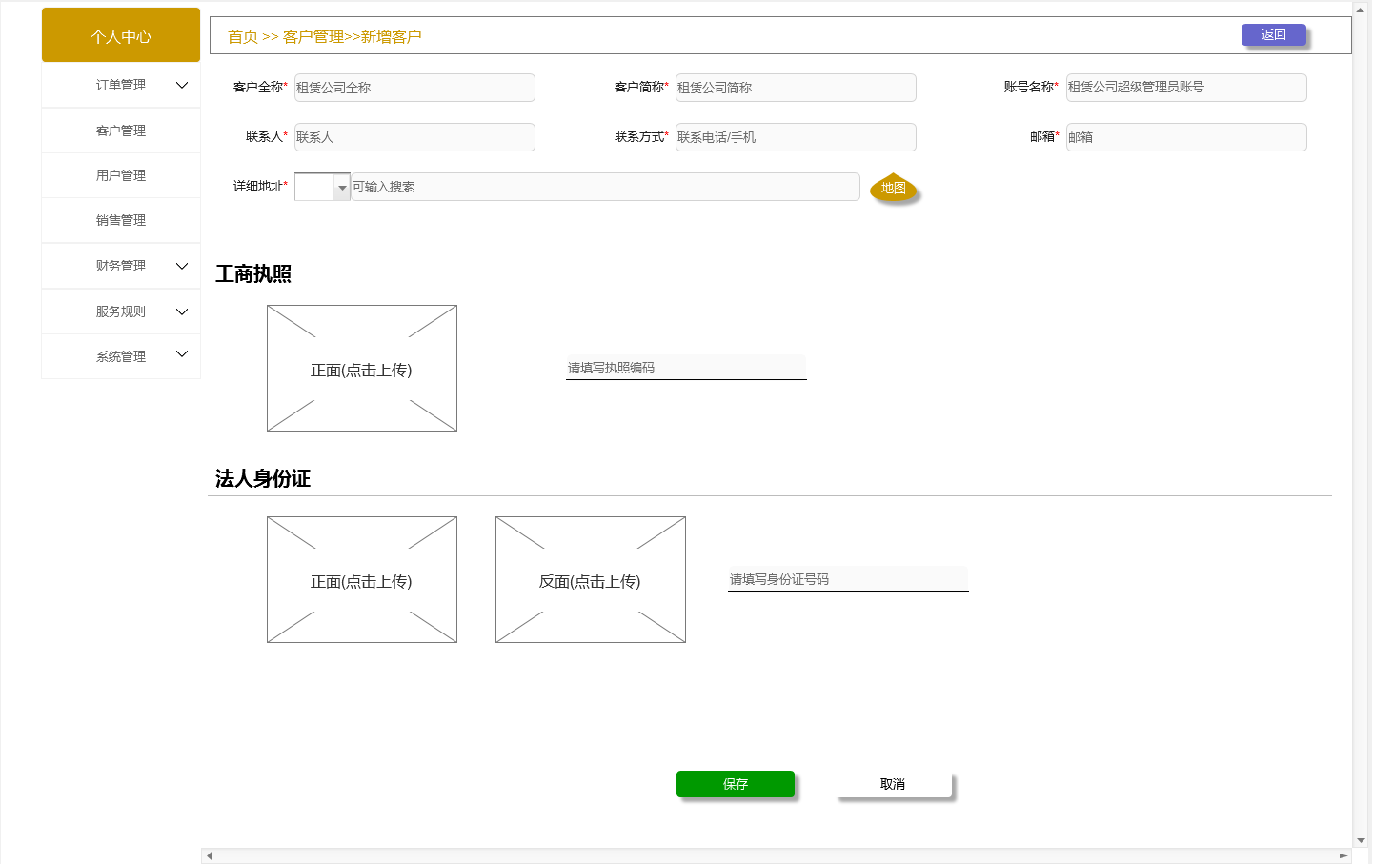

Figure 351新增企业客户界面

##### 界面元素

Table 187新增企业客户

|  |  |  |
| --- | --- | --- |
| **界面/区域** | **元素名称** | **描述** |
| 基本信息 | 客户名称 | 1. 必填项，输入租赁公司名称全称，检测唯一性，若重复显示提示：“该租赁公司已存在” 2. 格式：文本内容，20个字符以内 |
| 客户简称 | 1. 必填项，输入租赁公司简称，检测唯一性，若重复显示提示：“该租赁公司简称已存在” 2. 格式：文本内容，6个字符以内 |
| 账号名称 | 1. 必填项，弱提示“租赁公司超级管理员账号” 2. 文本输入框，格式：数字、字母或者组合，3-20个字符 |
| 联系人 | 1. 必填项，输入联系人姓名，   2、格式：文本内容，20个字符以内 |
| 联系电话 | 1. 必填项，输入联系电话， 2. 格式：手机号，11个字符以内 3. 在分配的超管账号登录前可以更改手机号，并且更改一次，重新下发一次随机密码。超管账号在租赁端登录过一次后，运管端将不能再更改手机号。 |
| 详细地址 | 1. 必填项，选择城市， 绑定数据字典，下拉显示城市列表 2. 输入详细地址，格式：文本内容，200个字符以内 3. 可进入地图选择 |
| 工商登记信息 | 工商营业执照图片 | 1. 必填项，点击可以上传营业执照图片， 2. 格式：图片格式（jpg、jpeg、gif、png、bmp等），大小限制在10M以内 3. 上传成功，图片显示在对应的区域；上传失败，返回浮窗提示信息：“上传图片失败，重新上传” |
| 营业执照号码 | 1. 必填项，提示文字：“输入营业执照号码” 2. 格式：数字，15位以内，作唯一性校验，若重复显示提示：“该租赁公司营业执照号码已存在” |
| 企业法人信息 | 身份证正面照片 | 1. 必填项，点击可以上传身份证正面图片， 2. 格式：图片格式（jpg、jpeg、gif、png、bmp等），大小限制在10M以内   上传成功，图片显示在对应的区域；上传失败，返回浮窗提示信息：“上传图片失败，重新上传” |
| 身份证背面照片 | 1. 必填项，点击可以上传身份证背面图片， 2. 格式：图片格式（jpg、jpeg、gif、png、bmp等），大小限制在10M以内 3. 上传成功，图片显示在对应的区域；上传失败，返回浮窗提示信息：“上传图片失败，重新上传” |
| 法人身份证号 | 1. 必填项，提示文字：“输入法人身份证号码” 2. 格式：数字或者数字+尾数字母组合，18位以内 |
| 按钮 | 保存 | 1. 点击确定，判断信息是否为空及是否符合规则，通过则创建租赁公司客户记录； 2. 不通过，则反馈提示信息，停留在创建页面 3. 保存客户信息的同时，生成租赁公司的超管账号并随机生成6位数字密码并以短信的形式下发到账号对应的手机号 |
| 取消 | 点击取消，则该信息数据不保存记录 |
| 关闭 | 点击右上角关闭，则直接关闭弹窗，显示客户列表界面 |

##### 前置条件

运营平台管理人员在客户列表页面点击新增按钮操作

##### 用例流程

无

##### 后置条件

无

#### 客户详情

##### 用例描述

运营管理平台已创建的租赁公司信息展示

##### 原型界面

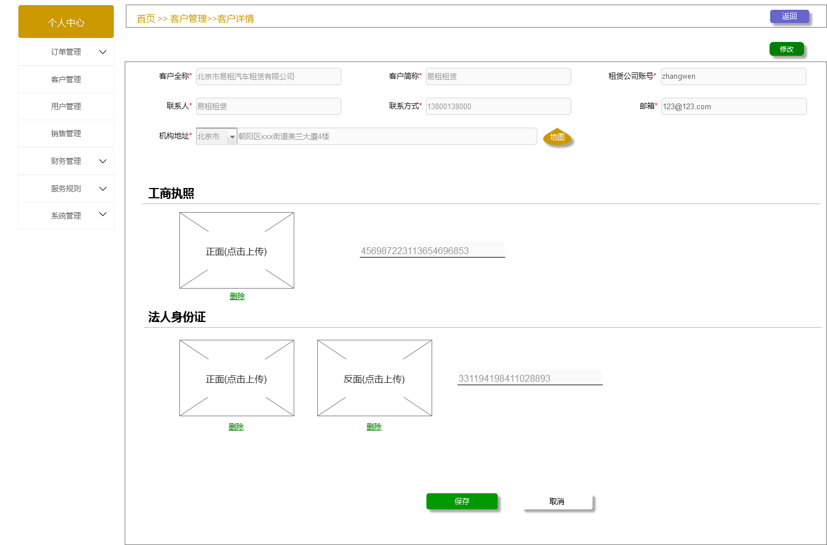

Figure 352客户详情界面

##### 界面元素

Table 188客户详情

|  |  |  |
| --- | --- | --- |
| **界面/区域** | **元素名称** | **描述** |
| 基本信息 | 客户名称 | 显示租赁公司名称全称，不可编辑，数据从列表中带过来 |
| 客户简称 | 显示租赁公司简称，不可编辑，数据从列表中带过来 |
| 账号名称 | 显示账号名称，不可编辑，数据从列表中带过来 |
| 联系人 | 显示联系人姓名，不可编辑，数据从列表中带过来 |
| 联系电话 | 显示联系电话，不可编辑，数据从列表中带过来  在分配的超管账号登录前可以更改手机号，并且更改一次，重新下发一次随机密码。超管账号在租赁端登录过一次后，运管端将不能再更改手机号。 |
| 详细地址 | 显示详细地址，不可编辑，数据从列表中带过来 |
| 工商登记信息 | 工商营业执照图片 | 显示营业执照图片，点击可以放大查看，不可编辑，根据客户名称从数据库获取显示 |
| 营业执照号码 | 显示营业执照号码，不可编辑，根据客户名称从数据库获取显示 |
| 企业法人信息 | 身份证正面照片 | 显示身份证正面照片，点击可以放大查看，不可编辑，根据客户名称从数据库获取显示 |
| 身份证背面照片 | 显示身份证背面照片，点击可以放大查看，不可编辑，根据客户名称从数据库获取显示 |
| 法人身份证号 | 显示法人身份证号码，不可编辑，根据客户名称从数据库获取显示 |
| 按钮 | 修改 | 点击，详情页面变成可以修改模式  判断租赁公司超管账号是否已登录使用过：  在分配的超管账号登录前可以更改手机号，并且更改一次，重新下发一次随机密码；租赁端的超管账号在租赁端登录过一次后，运管端将不能再更改手机号。 |
| 保存 | 默认不可点击，  只有点击“修改”按钮，进入编辑模式，保存按钮可以点击，  判断是否有内容修改及是否符合规范  若通过，则保存信息显示详情页面；若不通过，则提示对应的错误信息 |
| 返回 | 点击返回，则跳转至客户列表界面 |

##### 前置条件

运营平台管理员在列表页面点击客户名称，进入详情页面

##### 用例流程

无

##### 后置条件

#### 查看司机车型

##### 用例描述

运营管理平台对合作的租赁公司信息进行管理维护

##### 原型界面

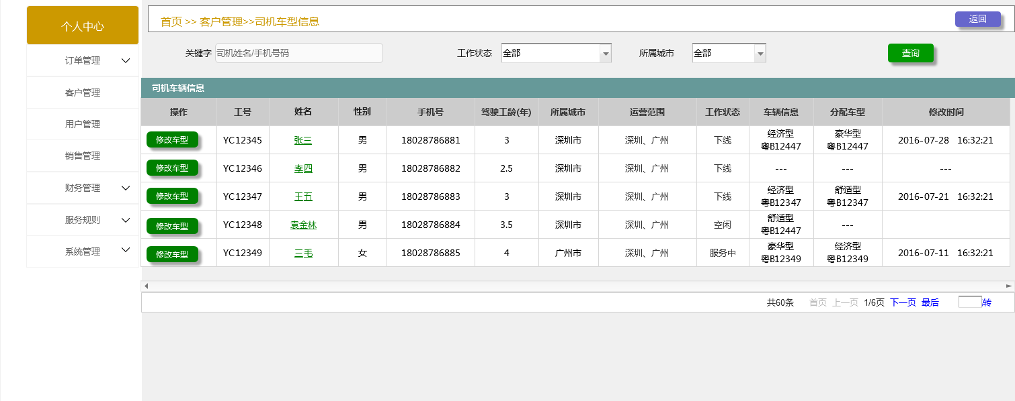

Figure 353查看司机车型界面

##### 界面元素

Table 189查看司机车型

|  |  |  |
| --- | --- | --- |
| **界面/区域** | **元素名称** | **描述** |
| 查询区域 | 关键字 | 1. 初始化时，弱提示：司机姓名/手机号码， 2. 格式：姓名/手机号码， 3. 文本输入框，支持模糊搜索 |
| 工作状态 | 1. 绑定数据字典“工作状态”，默认选择“全部” 2. 下拉项显示：全部、空闲、服务中、下线 |
| 所属城市 | 1. 绑定数据字典“所属城市”，增加一项“全部” 2. 下拉项显示城市列表，默认选择“全部” |
| 查询 | 1. 点击筛选符合条件的数据显示在列表中：    1. 登录人具有数据权限的    2. 符合输入的查询条件内容 |
| 列表区域 | 初始化 | 1. 初始化时，默认加载拥有数据权限的司机车型信息 2. 有数据：    1. 按照维护时间进行倒序排序    2. 每页默认显示10条。 3. 没有数据：    1. 在列表显示“没有符合条件的数据”。 4. 列表操作默认“修改车型”按钮 5. 无数据的列表信息字段为空显示 6. 有过修改车型操作的数据列表显示分配车型字段 |
| 列表字段 | 操作、工号、姓名、性别、手机号码、驾驶工龄、所属城市、运营范围、工作状态、车辆信息、分配车型、修改时间 |
| 操作按钮 | 修改车型 | 点击弹出【修改车型信息】的弹窗 |

##### 前置条件

运营平台管理员点击客户列表中的查看按钮，显示司机车型查看页面

##### 用例流程

无

##### 后置条件

无

#### 修改车型

##### 用例描述

运管端根据业务需要，维护车型信息（不改变租赁端的司机车型信息数据）

##### 原型界面

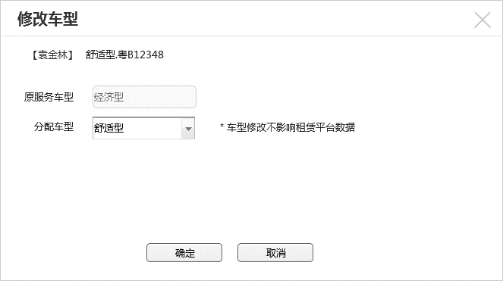

Figure 354修改车型界面

##### 界面元素

Table 190修改车型

|  |  |  |
| --- | --- | --- |
| **界面/区域** | **元素名称** | **描述** |
| 数据信息 | 司机车型信息 | 1. 显示司机姓名、车型、车牌号，不可编辑 2. 数据信息从列表中带过来 |
| 原服务车型 | 1. 显示原服务车型，不可编辑 2. 数据信息从列表中带过来 |
| 修改车型 | 分配车型 | 1、绑定数据字典，默认显示当前车型（数据为运管端自定义的车型数据）  2、下拉项：经济型、舒适型、豪华型  3、分配后的新车型显示在列表“分配车型”字段 |
| 按钮 | 确定 | 1. 判断车型是否修改    1. 若修改，修改后的数据在列表中分配车型字段显示    2. 若未修改，列表数据不变，分配车型字段为空 |
| 取消 | 取消修改操作，关闭弹窗，不影响数据 |
| 关闭 | 右上角的弹窗关闭按钮，显示列表内容 |

##### 前置条件

运营平台管理员在司机车型信息列表页面点击“修改车型”按钮操作

##### 用例流程

无

##### 后置条件

无

### 销售管理

#### 业务流程

无

#### 按月统计

##### 用例描述

运营平台对合作的租赁公司运营状态按月统计

##### 原型界面

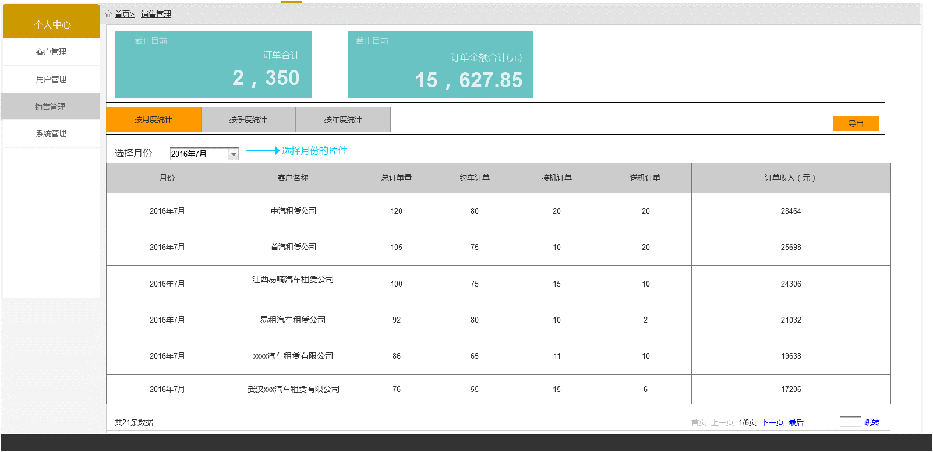

Figure 355按月统计界面

##### 界面元素

Table 191按月统计

|  |  |  |
| --- | --- | --- |
| **界面/区域** | **元素名称** | **描述** |
| 数据统计 | 总订单数 | 1、显示截止当前时间的所有租赁公司总的已完成订单数统计，包括约车、接机、送机的已完成订单 |
| 总订单金额 | 1、显示截止当前时间的所有租赁公司总的已完成订单金额统计，来源于已完成的订单的总金额 |
| 页签切换 | 按月统计 | 显示按月统计的数据，默认显示按月统计页面 |
| 按季度统计 | 显示按季度统计的数据 |
| 按年度统计 | 显示按年度统计的数据 |
| 筛选条件 | 选择月份 | 1. 点击显示选择月份的时间控件，参见控件规范 2. 根据所选的月份，列表数据即时筛选 |
| 列表区域 | 初始化 | 1. 默认显示当前月份的已完成的订单数据 2. 每页10条数据 |
| 列表字段 | 月份、客户名称、总订单数、约车订单、接机订单、送机订单、订单收入 |
| 按钮 | 导出 | 1. 导出符合查询条件和当前用户数据权限的所有数据 2. 导出格式见附件【销售管理导出模板】，并使用默认Web下载器下载至本地   导出字段说明：月份、客户名称、总订单数、约车订单、接机订单、送机订单、订单收入 |

##### 前置条件

点击左侧导航菜单栏选择“销售管理”，默认显示按月统计页面内容

##### 用例流程

无

##### 后置条件

无

#### 按季度统计

##### 用例描述

运营平台对合作的租赁公司运营状态按季度统计

##### 原型界面

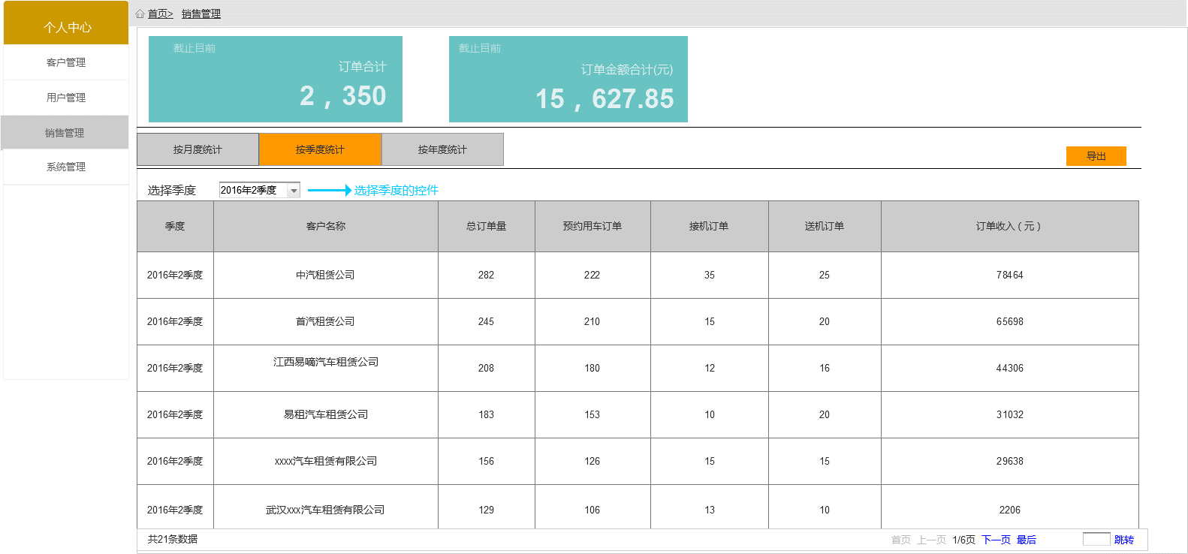

Figure 356按季度统计界面

##### 界面元素

Table 192按季度统计

|  |  |  |
| --- | --- | --- |
| **界面/区域** | **元素名称** | **描述** |
| 数据统计 | 总订单数 | 1、显示截止当前时间的所有租赁公司总的订单数统计，包括约车、接机、送机的已完成订单 |
| 总订单金额 | 1、显示截止当前时间的所有租赁公司总的订单金额统计，来源于已完成的订单的总金额 |
| 页签切换 | 按月统计 | 显示按月统计的数据，默认显示按月统计页面 |
| 按季度统计 | 显示按季度统计的数据 |
| 按年度统计 | 显示按年度统计的数据 |
| 筛选条件 | 选择月份 | 1. 点击显示选择季度的时间控件，参见控件规范 2. 根据所选的季度，列表数据即时筛选 |
| 列表区域 | 初始化 | 1. 默认显示当前季度的已完成的订单数据 2. 每页10条数据 |
| 列表字段 | 月份、客户名称、总订单数、约车订单、接机订单、送机订单、订单收入 |
| 按钮 | 导出 | 1. 导出符合查询条件和当前用户数据权限的所有数据 2. 导出格式见附件【销售管理导出模板】，并使用默认Web下载器下载至本地   导出字段说明：季度、客户名称、总订单数、约车订单、接机订单、送机订单、订单收入 |

##### 前置条件

点击左侧导航菜单栏选择“销售管理”，切换到按季度统计页面内容

##### 用例流程

无

##### 后置条件

无

#### 按年度统计

##### 用例描述

运营平台对合作的租赁公司运营状态按年度统计

##### 原型界面

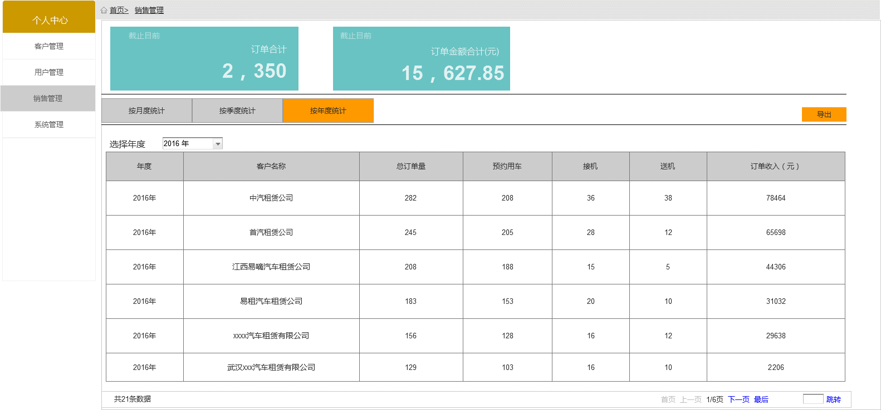

Figure 357按年度统计

##### 界面元素

Table 193按年度统计

|  |  |  |
| --- | --- | --- |
| **界面/区域** | **元素名称** | **描述** |
| 数据统计 | 总订单数 | 1、显示截止当前时间的所有租赁公司总的订单数统计，包括约车、接机、送机的已完成订单 |
| 总订单金额 | 1、显示截止当前时间的所有租赁公司总的订单金额统计，来源于已完成的订单的总金额 |
| 页签切换 | 按月统计 | 显示按月统计的数据，默认显示按月统计页面 |
| 按季度统计 | 显示按季度统计的数据 |
| 按年度统计 | 显示按年度统计的数据 |
| 筛选条件 | 选择年份 | 1. 点击显示选择年份的时间控件，参见控件规范 2. 根据所选的年份，列表数据即时筛选 |
| 列表区域 | 初始化 | 1. 默认显示当前年份的已完成的订单数据 2. 每页10条数据 |
| 列表字段 | 年份、客户名称、总订单数、约车订单、接机订单、送机订单、订单收入 |
| 按钮 | 导出 | 1. 导出符合查询条件和当前用户数据权限的所有数据 2. 导出格式见附件【销售管理导出模板】，并使用默认Web下载器下载至本地   导出字段说明：年、客户名称、总订单数、约车订单、接机订单、送机订单、订单收入 |

##### 前置条件

点击左侧导航菜单栏选择“销售管理”，切换到按年度统计页面内容

##### 用例流程

无

##### 后置条件

无

### 财务管理

#### 个人账户

##### 用例描述

个人用户账户交易明细信息

##### 原型界面

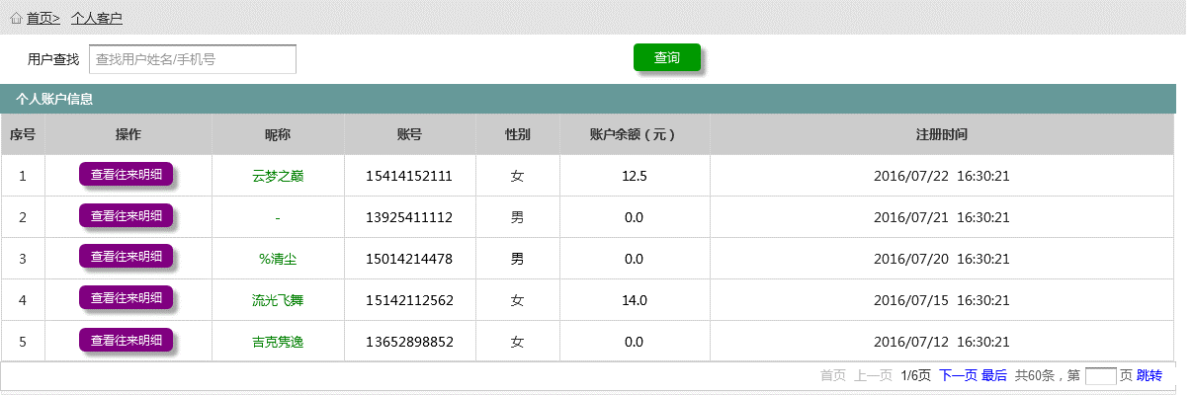

Figure 358个人账户列表

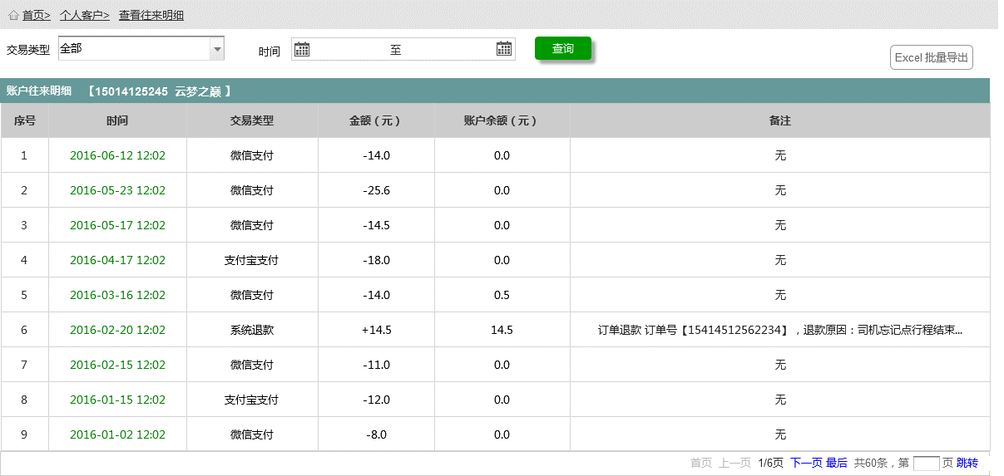

Figure 359账户交易明细

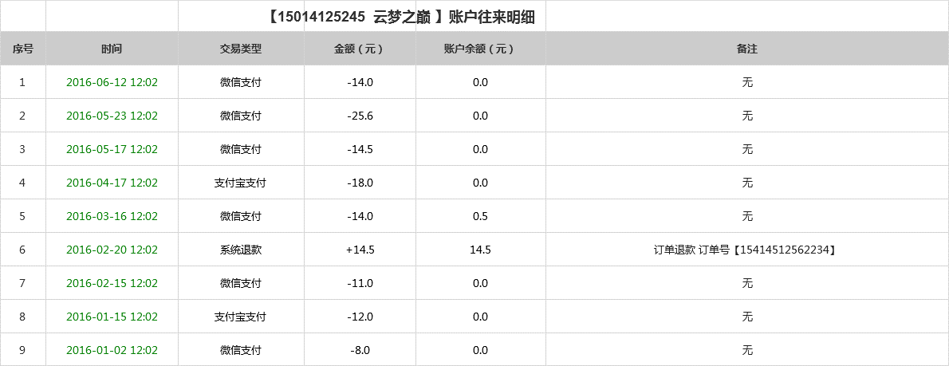

Figure 360账户往来明细导出模板示例

##### 界面元素

Table 194个人账户列表

|  |  |  |
| --- | --- | --- |
| **界面/区域** | **元素名称** | **描述** |
| 查询区域 | 用户查找 | 1. 弱提示“查找用户姓名/手机号” 2. 输入框，输入文本内容，支持模糊搜索 |
| 查询按钮 | 1. 根据查询条件显示查询筛选结果 2. 若无数据，则显示提示“无数据显示” |
| 列表区域 | 初始化 | 1. 初始化，默认显示所有个人用户列表，按照注册时间倒序排列，每页最多10条显示 2. 个人用户账户列表默认显示查看往来明细按钮 3. 无数据的列表信息字段为空显示（如：昵称） 4. 数据来源于乘客端App数据统计 |
|  | 列表字段 | 操作、昵称、账号、性别、账户余额、注册时间（参见原型） |
| 按钮 | 查看往来明细 | 点击，跳转到账户往来明细页面 |

Table 195查看往来明细

|  |  |  |
| --- | --- | --- |
| **界面/区域** | **元素名称** | **描述** |
| 查询区域 | 交易类型 | 1. “交易类型”，默认显示全部 2. 下拉项包括：全部、微信支付、支付宝支付、系统退款，值从列表中获取，过滤重复值 |
| 时间段 | 1. 初始化默认起止时间显示当月1号至当天的日期 2. 点击显示时间控件选择，参见规范   3、结束日期大于等于开始日期 |
| 查询按钮 | 1. 根据查询条件显示查询筛选结果 2. 若无数据，则显示提示“无数据显示” |
| 列表区域 | 个人用户信息 | 从列表中带过来，显示账号、昵称信息 |
| 初始化 | 1. 初始化，默认显示该个人用户当月1号至当天的日期的账户往来明细列表，按照交易时间倒序排列，每页最多10条显示 2. 无数据的列表信息字段为空显示（昵称） |
| 列表字段 | 1、时间、交易类型、金额、账户余额、备注（参见原型）  2、备注默认为：无，  3、若为系统退款类型，则备注信息显示：退款订单号、退款原因（即复核原因，从订单复核记录中获取） |
| 按钮 | 导出 | 1. 导出符合查询条件和当前用户数据权限的所有数据 2. 导出格式见【账户往来明细导出模板】，并使用默认Web下载器下载至本地 3. 导出字段说明：时间、交易类型、金额、账户余额、备注   4、无数据时，按钮不可点击 |

##### 前置条件

在左侧导航菜单点击“财务管理”下的“个人账户”，默认显示个人账户列表信息

##### 用例流程

无

##### 后置条件

无

#### 退款管理

##### 用例描述

个人用户订单复核后多扣金额进行退款处理

##### 原型界面

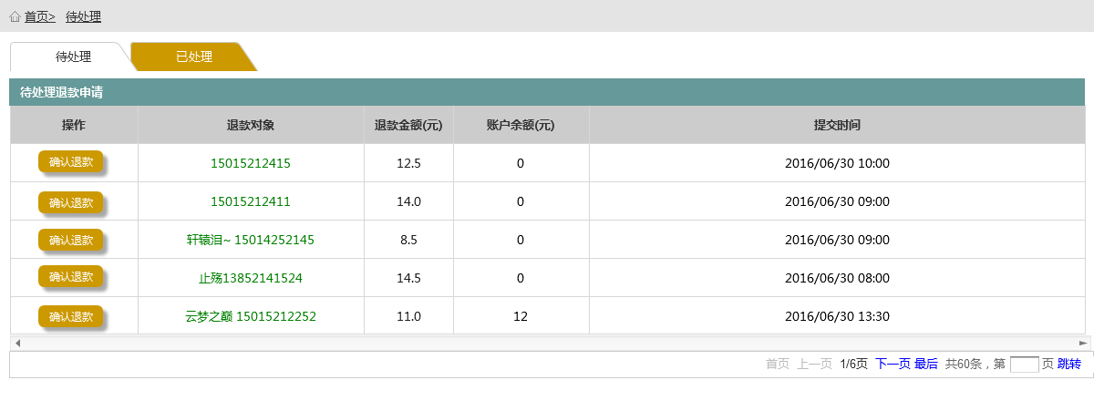

Figure 361待处理退款列表

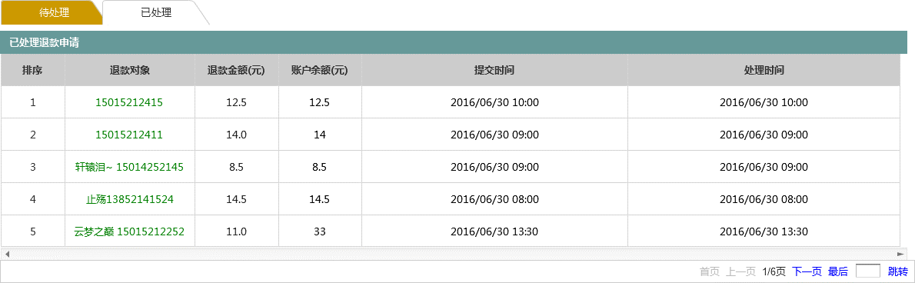

Figure 362已处理退款列表

##### 界面元素

Table 196待处理退款列表

|  |  |  |
| --- | --- | --- |
| **界面/区域** | **元素名称** | **描述** |
| Tab标签切换 | tab标签 | 默认显示待处理tab标签，点击“待处理”切换到待处理列表 |
| 列表 | 初始化 | 1. 初始化，默认显示所有待处理退款列表，按照提交时间倒序排列，每页最多10条显示 2. 列表默认显示确认退款按钮 |
| 按钮 | 确认退款 | 点击，则退款金额退回到个人账户余额，刷新列表数据，需要在个人账户余额加上退款金额  该条数据变成已处理状态 |

Table 197已处理列表

|  |  |  |
| --- | --- | --- |
| **界面/区域** | **元素名称** | **描述** |
| Tab标签切换 | tab标签 | 显示已处理列表，点击“已处理”切换到已处理列表 |
| 列表 | 初始化 | 1. 初始化，默认显示所有已处理退款列表，按照处理时间倒序排列，每页最多10条显示 |

##### 前置条件

在左侧导航菜单点击“财务管理”下的子菜单“退款管理”，默认显示待处理列表页面

##### 用例流程

无

##### 后置条件

无

### 系统管理

#### 业务流程

无

#### 账号管理

##### 用例描述

运营平台超级管理员对运营平台普通管理员的账号进行管理和维护

##### 原型界面

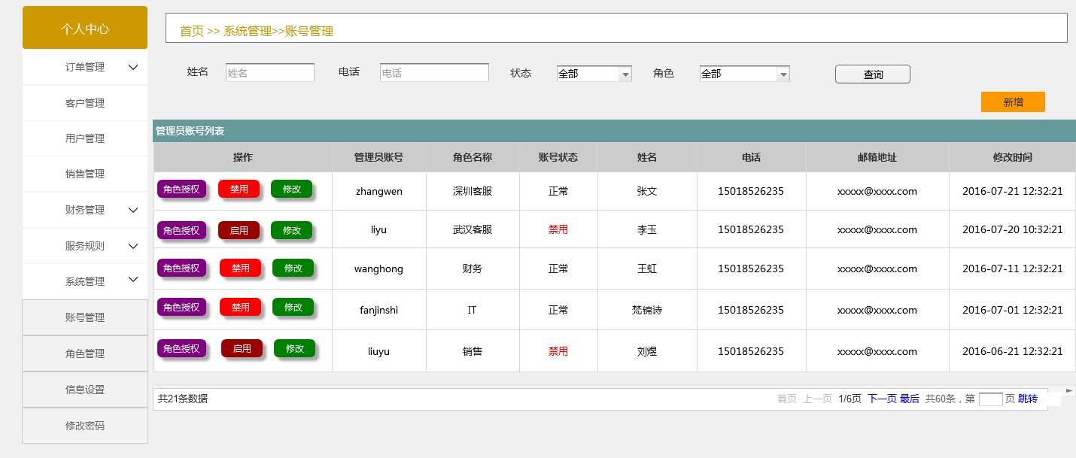

Figure 363系统账号列表

##### 界面元素

Table 198系统账号列表

|  |  |  |
| --- | --- | --- |
| **界面/区域** | **元素名称** | **描述** |
| 查询区域 | 姓名 | 1. 弱提示“姓名” 2. 文本框，输入文本，精确查询 |
| 电话 | 1. 弱提示“电话” 2. 文本框，格式：输入数字，精确查询 |
| 状态 | 1. 绑定数据字典“账号状态”，默认显示“全部” 2. 下拉项显示：全部、正常、禁用 |
| 角色 | 1、绑定数据字典“角色”，默认显示“全部” |
| 列表区域 | 初始化 | 1. 默认显示所有的账号数据，按照修改时间倒序排列 2. 每页显示10条数据 3. 无数据显示提示“没有符合条件的数据” 4. 若还未角色授权，则角色类型字段默认显示--- |
| 列表字段 | 参见原型 |
| 按钮 | 查询 | 1. 点击筛选符合条件的数据显示在列表中：    1. 登录人具有数据权限的    2. 符合输入的查询条件内容 |
| 新增 | 点击显示【新增账号】弹窗页面 |
| 修改 | 点击显示【修改账号】弹窗页面 |
| 禁用 | 1、点击显示禁用提示弹窗 “是否禁用该账号？”  2、确定，则禁用该账号，按钮变成“启用”；账号状态字段变为“禁用”  3、取消，则关闭弹窗，不影响账号权限  4、禁用后该账号无法登录运营平台 |
| 启用 | 1. 点击，启用账号，该账号可以在运营平台正常登录 2. 启用后，按钮变成“禁用” |
| 角色授权 | 点击显示【角色授权】弹窗页面 |

##### 前置条件

点击左侧的导航菜单，选择“系统管理”下的“账号管理”菜单，右侧显示账号列表页面

##### 用例流程

无

##### 后置条件

无

#### 新增账号

##### 用例描述

运营管理平台超级管理员对系统管理员账号进行管理维护

##### 原型界面

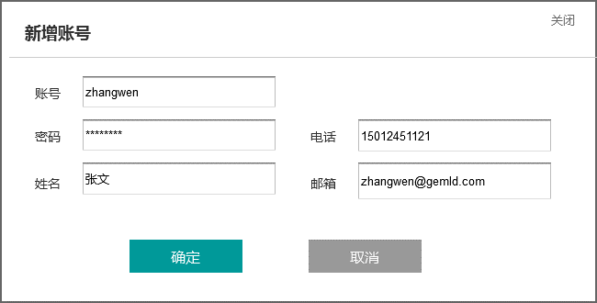

Figure 364新增账号弹窗

##### 界面元素

Table 199新增账号

|  |  |  |
| --- | --- | --- |
| **界面/区域** | **元素名称** | **描述** |
| 内容区域 | 账号 | 1. 必填项，弱提示“输入账号” 2. 文本输入框，格式：文本，3-20个字符以内，参见账号规范 3. 输入完成需要校验账号是否唯一    1. 若存在相同的账号名称，显示提示“账号名已存在” |
| 密码 | 1. 必填项，弱提示“输入6-16位密码” 2. 文本输入框，格式：数字、字母、下划线及组合形式，16个字符以内 3. 输入完成校验密码是否符合规范，参见密码规范 |
| 电话 | 1. 必填项，弱提示“输入电话号码” 2. 文本输入框，格式：手机号码，11个字符以内 3. 输入完成校验号码格式是否符合规范，参见手机号规范 |
| 姓名 | 1. 必填项，弱提示“输入姓名” 2. 文本输入框，格式：文本，20个字符以内 3. 输入完成校验是否符合规范 |
| 邮箱 | 1. 非必填项，弱提示“输入邮箱” 2. 文本输入框，格式：邮箱，20个字符以内 |
| 按钮 | 确定 | 1. 判断信息项是否完整    1. 完整，则保存数据内容到列表，关闭弹窗，显示列表页面    2. 不完整，输入框上方显示提示信息“账号不能为空”“密码不能为空”“姓名不能为空”“电话不能为空”“邮箱不能为空”，停留在当前弹窗页面 2. 保存成功提示“保存成功”，同时返回到上一页面 ，刷新上一页面，保存失败，提示相应的失败信息 |
| 取消 | 1、关闭弹窗，显示列表页面，不做数据操作 |

##### 前置条件

在账号列表页面点击“新增”按钮

##### 用例流程

无

##### 后置条件

无

#### 修改账号

##### 用例描述

运营管理平台超级管理员对系统管理员账号进行管理维护

##### 原型界面

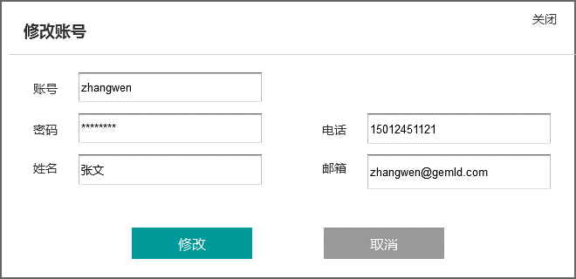

Figure 365修改账号弹窗

##### 界面元素

Table 200修改账号

|  |  |  |
| --- | --- | --- |
| **界面/区域** | **元素名称** | **描述** |
| 内容区域 | 账号 | 1. 默认显示之前的数据，从列表中带过来 2. 文本输入框，点击可以修改 3. 格式：文本，20个字符以内，参见账号规范    1. 输入完成需要校验账号是否唯一    2. 若存在相同的账号名称，显示提示“账号名已存在” |
| 密码 | 1. 默认显示之前的数据，从数据库中获取 2. 文本输入框，格式：数字、字母、下划线及组合形式，6-16个字符以内 3. 输入完成校验密码是否符合规范，参见密码规范 |
| 电话 | 1. 默认显示之前的数据，从列表中带过来 2. 文本输入框，格式：手机号码，11个字符以内 3. 输入完成校验号码格式是否符合规范，参见手机号规范 |
| 姓名 | 1. 默认显示之前的数据，从列表中带过来 2. 文本输入框，格式：文本，10个字符以内 3. 输入完成校验是否符合规范 |
| 邮箱 | 1. 非必填项，若之前已有数据，从列表中带过来；若无数据，默认为空，弱提示“输入邮箱” 2. 文本输入框，格式：邮箱，20个字符以内 |
| 按钮 | 修改 | 1. 判断信息项是否完整    1. 完整，则保存数据内容到列表，关闭弹窗，显示列表页面    2. 不完整，输入框上方显示提示信息“账号不能为空”“密码不能为空”“姓名不能为空”“电话不能为空”“邮箱不能为空”，停留在当前弹窗页面 2. 保存成功浮窗提示“保存成功”，同时返回到账号列表页面 ，刷新列表页面，保存失败，提示相应的失败信息 |
|  | 取消 | 1、关闭弹窗，显示列表页面，不做数据操作 |

##### 前置条件

在账号列表页面点击“修改”按钮

##### 用例流程

无

##### 后置条件

无

#### 角色授权

##### 用例描述

运营管理平台超级管理员对系统管理员角色授权进行管理维护

##### 原型界面

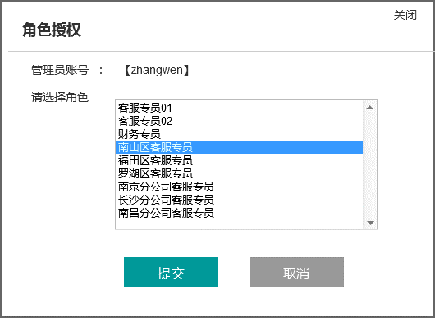

Figure 366角色授权弹窗

##### 界面元素

Table 201角色授权

|  |  |  |
| --- | --- | --- |
| **界面/区域** | **元素名称** | **描述** |
| 信息区域 | 管理员账号 | 1、账号数据从列表中带过来 |
| 选择角色 | 1. 显示角色列表 2. 若之前已经进行角色授权，则角色列表默认定位在上一次选择的角色 3. 若未进行过角色授权，则角色列表默认定位在第一个 |
| 按钮 | 提交 | 1. 提交成功提示“保存成功”，回到账号列表页面 ，刷新列表页面 2. 保存失败，提示相应的失败信息 |
| 取消 | 取消，不做数据操作，关闭角色授权弹窗，显示账号列表页面 |

##### 前置条件

在账号列表页面点击“角色授权”按钮

##### 用例流程

无

##### 后置条件

无

#### 角色管理

##### 用例描述

运营管理平台超级管理员对系统管理员角色进行管理维护

##### 原型界面

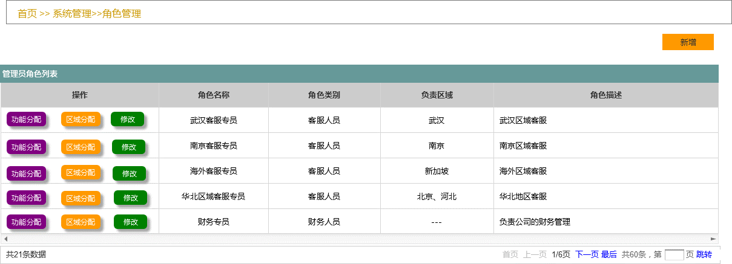

Figure 367角色列表

##### 界面元素

|  |  |  |
| --- | --- | --- |
| **界面/区域** | **元素名称** | **描述** |
| 列表区域 | 初始化 | 1. 有数据，按照修改的时间倒序排列显示 2. 无数据，显示“无数据显示” |
| 字段 | 操作、角色名称、角色类型、、负责区域、角色描述 |
| 按钮 | 新增 | 点击，显示【新增角色】弹窗页面 |
| 功能分配 | 点击，显示【功能分配】弹窗页面 |
| 区域分配 | 点击，显示【区域分配】弹窗页面 |
| 修改 | 点击，显示【角色修改】弹窗页面 |

##### 前置条件

点击左侧导航功能“系统管理”下的“角色管理”菜单项

##### 用例流程

无

##### 后置条件

无

#### 新增角色

##### 用例描述

运营管理平台超级管理员新增管理员角色类型

##### 原型界面

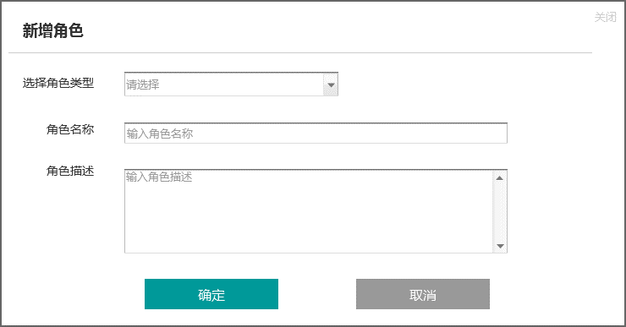

Figure 368新增角色弹窗

##### 界面元素

Table 202新增角色

|  |  |  |
| --- | --- | --- |
| **界面/区域** | **元素名称** | **描述** |
| 编辑区域 | 选择角色类型 | 1. 必选项，弱提示“请选择” 2. 下拉框显示角色类型列表：客服人员、财务人员、超级管理员 3. 运管端的角色分为：客服人员、财务人员、超级管理员三种 |
| 角色名称 | 1. 必填项，弱提示“输入角色名称” 2. 文本输入框，格式：文本，20个字符以内 |
| 角色描述 | 1. 必填项，弱提示“输入角色描述” 2. 多文本输入框，格式：文本，50个字符以内 |
| 按钮 | 确定 | 1. 检验必填项是否已填写；未填写项在相应的编辑位置提示弱提示：“请选择角色类型”“角色名称不能为空”“角色描述不能为空” 2. 检验角色名称是否已存在，若已存在提示“该角色名称已存在” 3. 保存成功提示“保存成功”，同时返回到角色管理列表界面 ，刷新该页面；保存失败，提示相应的失败信息 |
| 取消 | 关闭当前窗口，返回到角色管理列表界面 |

##### 前置条件

在角色管理列表界面点击“新增”按钮，显示新增角色弹窗页面

##### 用例流程

无

##### 后置条件

无

#### 角色修改

##### 用例描述

运营管理平台超级管理员对管理员角色修改维护

##### 原型界面

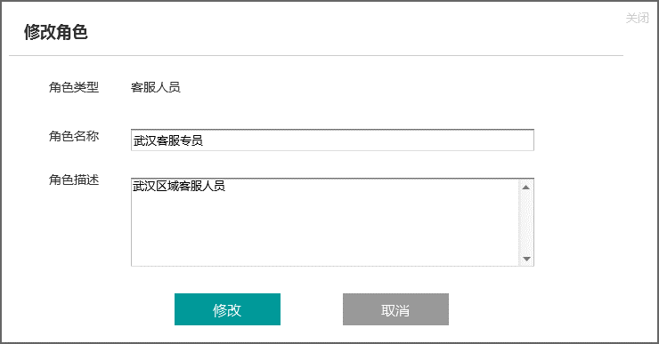

Figure 369角色修改

##### 界面元素

Table 203角色修改

|  |  |  |
| --- | --- | --- |
| **界面/区域** | **元素名称** | **描述** |
| 修改信息区域 | 初始化 | 根据主键查看相应的信息，显示在相应的控件上 |
| 角色类型 | 文本标签，初始化显示相应的值 |
| 角色名称 | 1. 文本框   必填，最大20个字符，弱提示“请输入角色名称” |
| 角色描述 | 1. 多行文本框   最大50个字符 |
| 按钮 | 【修改】按钮 | 1. 检验必填项是否都已填写，若、存在未填写，弱提示；都已填写，直接执行保存，保存成功，提示“保存成功”，保存失败、相应的提示失败信息 2. 角色名称唯一；若重复，则提示如：“武汉客服人员角色名称已存在” |
| 取消按钮 | 1. 点击放弃保存信息，关闭当前窗口 |
| 取消 | 1. 点击放弃保存信息，关闭当前窗口 |

##### 前置条件

在角色列表页面点击“修改”，显示角色修改弹窗

##### 用例流程

无

##### 后置条件

无

#### 功能分配

##### 用例描述

运营管理平台超级管理员对客服管理员、财务人员角色功能权限进行分配（除设置功能以外的）

##### 原型界面

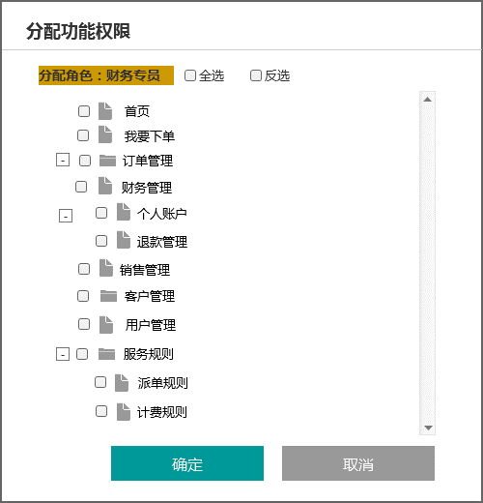

Figure 370分配功能权限

##### 界面元素

Table 204分配功能权限

|  |  |  |
| --- | --- | --- |
| **界面/区域** | **元素名称** | **描述** |
| 编辑区域 | 分配角色 | 1、信息从列表中带过来 |
| 全选 | 1. 勾选：树形图中的复选框全选中 2. 取消勾选：树形图复选框全不选中 |
| 反选 | 1. 勾选：树形图中的复选框已选中取消勾选，未选中的勾选 2. 取消勾选：树形图复选框不受影响 |
| 树形功能图 | 1. 显示运营平台全部功能及子功能节点信息 2. 初始化默认复选框都未选中 3. 主功能及子功能前都有复选框 |
| 按钮 | 确定 | 1. 检验是否有勾选；未勾选，则显示相应的提示 弱提示“未选择功能” 2. 已勾选，保存成功提示“分配成功”，同时返回到角色管理列表界面 ，刷新该页面；保存失败，提示相应的失败信息 |
| 取消 | 关闭当前窗口，返回到角色管理列表界面 |

##### 前置条件

在角色列表页面点击分配功能按钮，显示功能分配弹窗

##### 用例流程

无

##### 后置条件

无

#### 区域分配

##### 用例描述

运营管理平台超级管理员对管理员角色区域权限进行分配

##### 原型界面

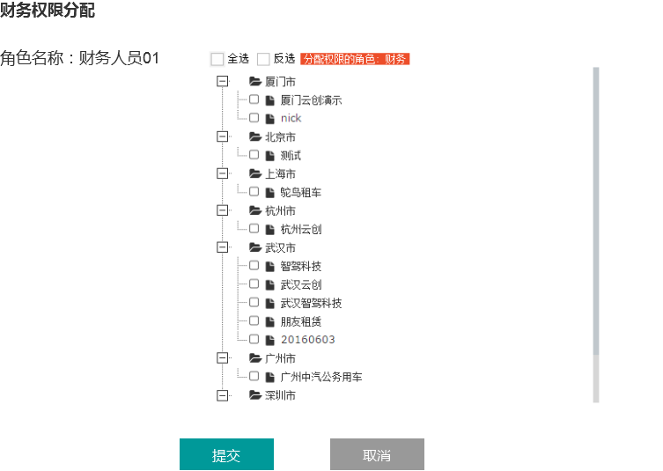

Figure 371区域分配

##### 界面元素

Table 205区域分配

|  |  |  |
| --- | --- | --- |
| **界面/区域** | **元素名称** | **描述** |
| 树形区域 | 主页 | 初始化时：  a)、根据上一页面传过来的信息，显示角色名称在标题上面  b)、获取机构客户功能里面的所有的机构信息，并且根据城市划分成树状结构；一级显示城市、二级显示机构简称  c)、根据之前分配的数据权限相应的勾选前面的复选框 |
| 全选复选框 | 1. 复选框 2. 勾选，树形里面复选框全选中，不勾选树形里面的所有复选框全部不选中 |
| 反选复选框 | 1. 复选框 2. 选择反选，树形里面复选框之前选中了变成不勾选，反之勾选 |
| 提交 | 点击后保存成功，提示“保存成功”，关闭当前窗口，同时刷新页面，保存失败、相应的提示失败信息 |
| 取消 | 点击放弃保存，关闭当前窗口，信息返回角色列表界面，同时刷新页面 |

##### 前置条件

在角色管理列表点击区域分配按钮，显示区域分配弹窗

##### 用例流程

无

##### 后置条件

无

### 信息设置

#### 用例描述

运营管理平台管理员对客服电话、收款账号信息进行管理维护

#### 原型界面

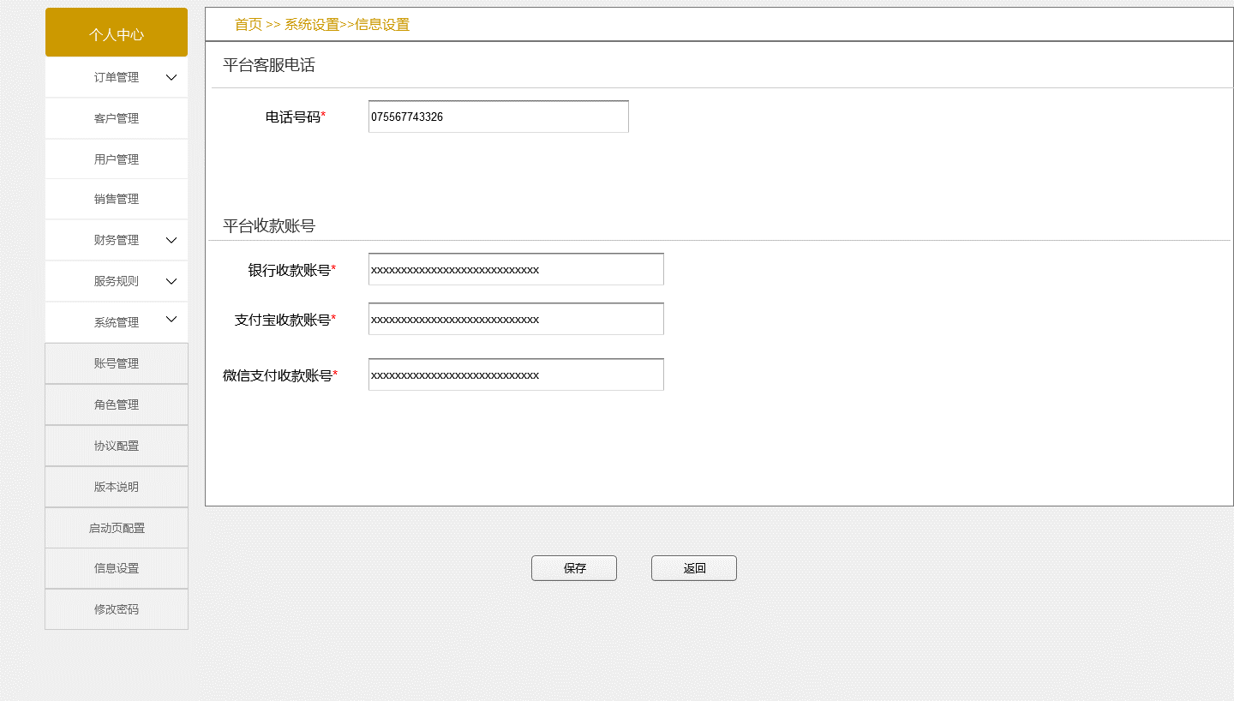

Figure 372客服电话、收款账号

#### 界面元素

|  |  |  |
| --- | --- | --- |
| **界面/区域** | **元素名称** | **描述** |
| 编辑区域 | 客服电话 | 1. 初始化默认为空，弱提示“请输入客服电话” 2. 必填项，文本输入框，格式：数字，最大11位，固话或者手机号 |
| 支付宝收款账号 | 1. 必填项，弱提示“输入支付宝账号” 2. 支付宝收款账号是运营平台个人用户支付宝支付后资金存放的账号 |
| 微信支付收款账号 | 1. 必填项，弱提示“输入微信支付收款账号” 2. 支付宝收款账号是运营平台个人用户微信支付后资金存放的账号 |
| 按钮 | 保存 | 1. 判断信息是否为空，若为空，则显示对应的提示“客服电话不能为空”“支付宝收款账号不能为空”“微信支付收款账号不能为空”，停留在当前编辑页面 2. 保存失败，提示失败浮窗信息“保存失败” 3. 保存成功，显示已保存的浮窗提示，1秒后消失，停留在信息设置页面 |
| 返回 | 点击返回到首页，不做数据操作 |

#### 前置条件

点击运营管理平台左侧导航菜单“系统管理”下的子菜单“信息设置”，显示客服电话、收款账号维护页面

#### 用例流程

无

#### 后置条件

无

### 消息中心

#### 消息列表

##### 用例描述

显示运营平台所有的消息

##### 原型界面

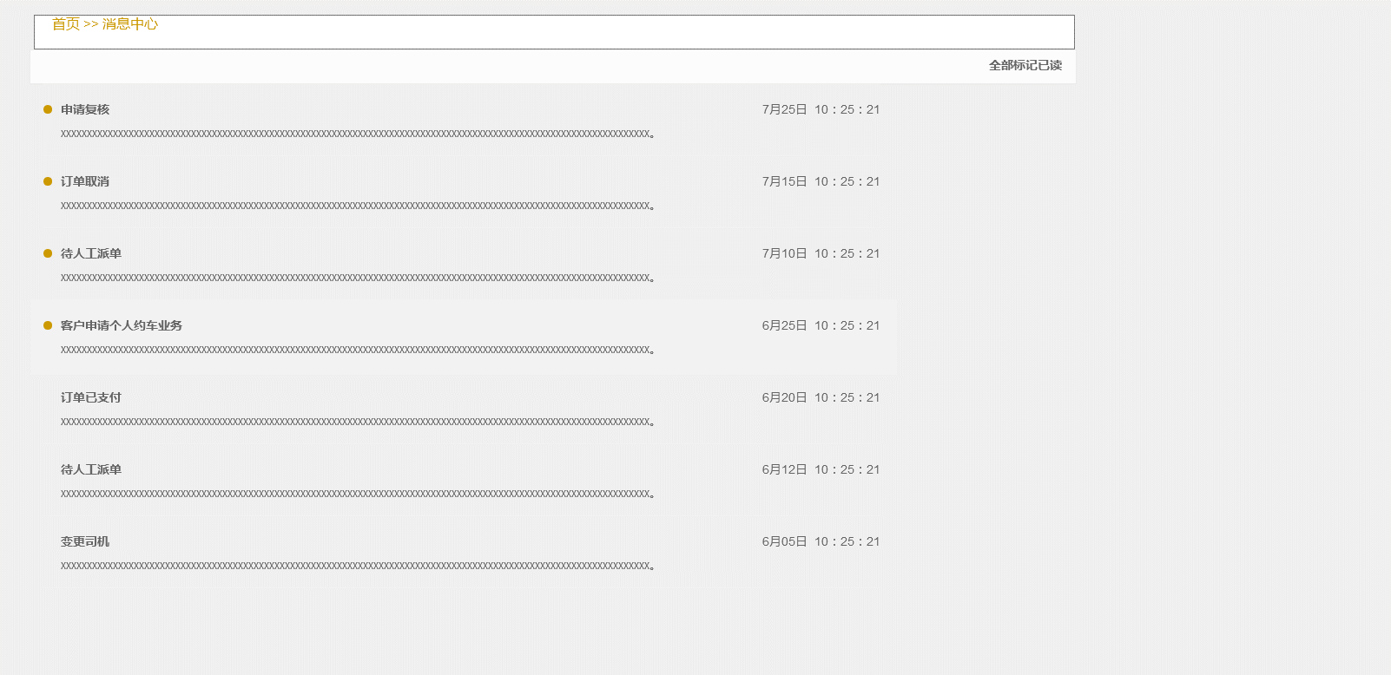

Figure 373消息列表

##### 界面元素

Table 206消息列表

|  |  |  |
| --- | --- | --- |
| **界面/区域** | **元素名称** | **描述** |
| 查询区域 | 初始化 | 1. 有新信息时，在菜单栏的”信息”右上角会有提示，并提示未读数量，点击进入信息中信息中心页面 2. 加载和登录用户相关的信息，采用时间倒序排列，未读的信息在前方用红点标识，如果超过20条，则分页显示 3. 显示消息的标题，内容第一句和发送时间，若第一句一行显示不完，则用“…”省略。 |
| 全部标记已读 | 点击后，所有未读信息标记为已读，所有红点消失，菜单栏的未读信息提示消失 |

##### 前置条件

在导航菜单右上角点击“消息中心”图标按钮，进入消息列表页面

##### 用例流程

无

##### 后置条件

无

#### 消息详情

##### 用例描述

查看消息详情

##### 原型界面

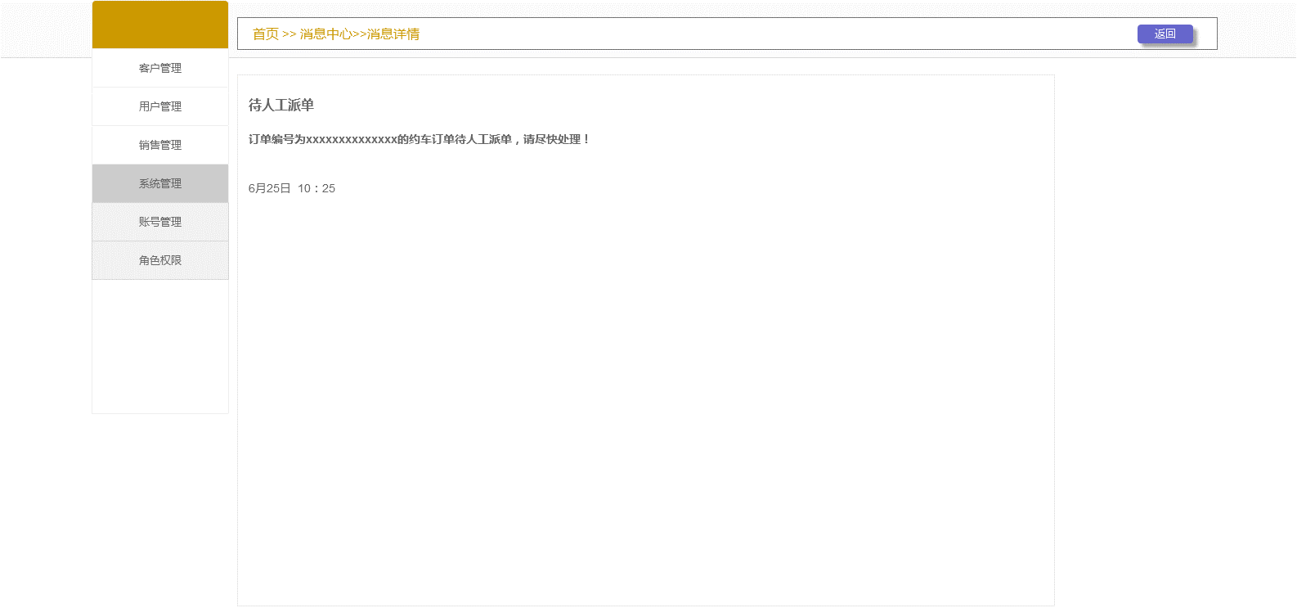

Figure 374消息详情

##### 界面元素

Table 207租赁公司统计

|  |  |  |
| --- | --- | --- |
| **界面/区域** | **元素名称** | **描述** |
| 内容区域 | 初始化 | 1. 显示消息的标题，内容和发送时间 |
| 返回 | 返回到消息列表页面 |

##### 前置条件

在 “消息中心”列表页面，点击某一条消息，进入消息详情页面

##### 用例流程

无

##### 后置条件

无

### 协议配置

#### 租赁公司协议配置

##### 用例描述

运营管理平台对申请开通toC业务的租赁公司协议进行管理维护

##### 原型界面

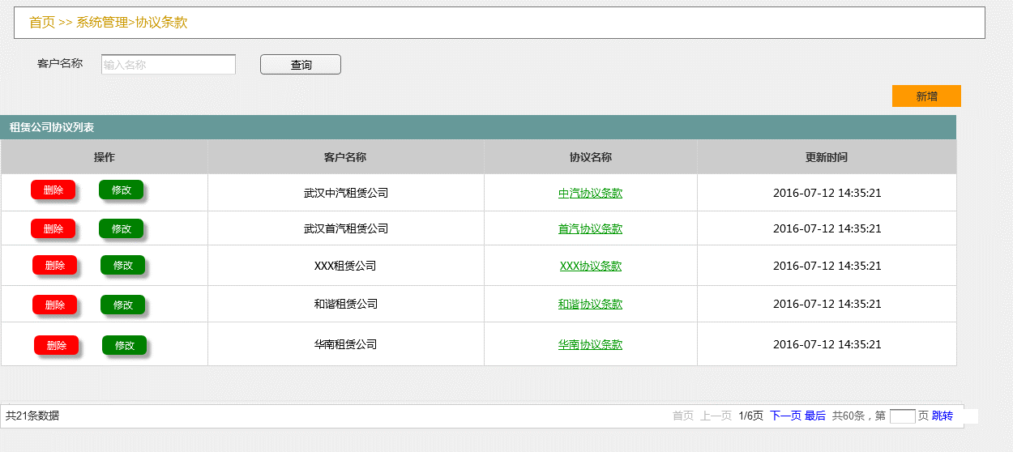

Figure 375租赁公司协议列表

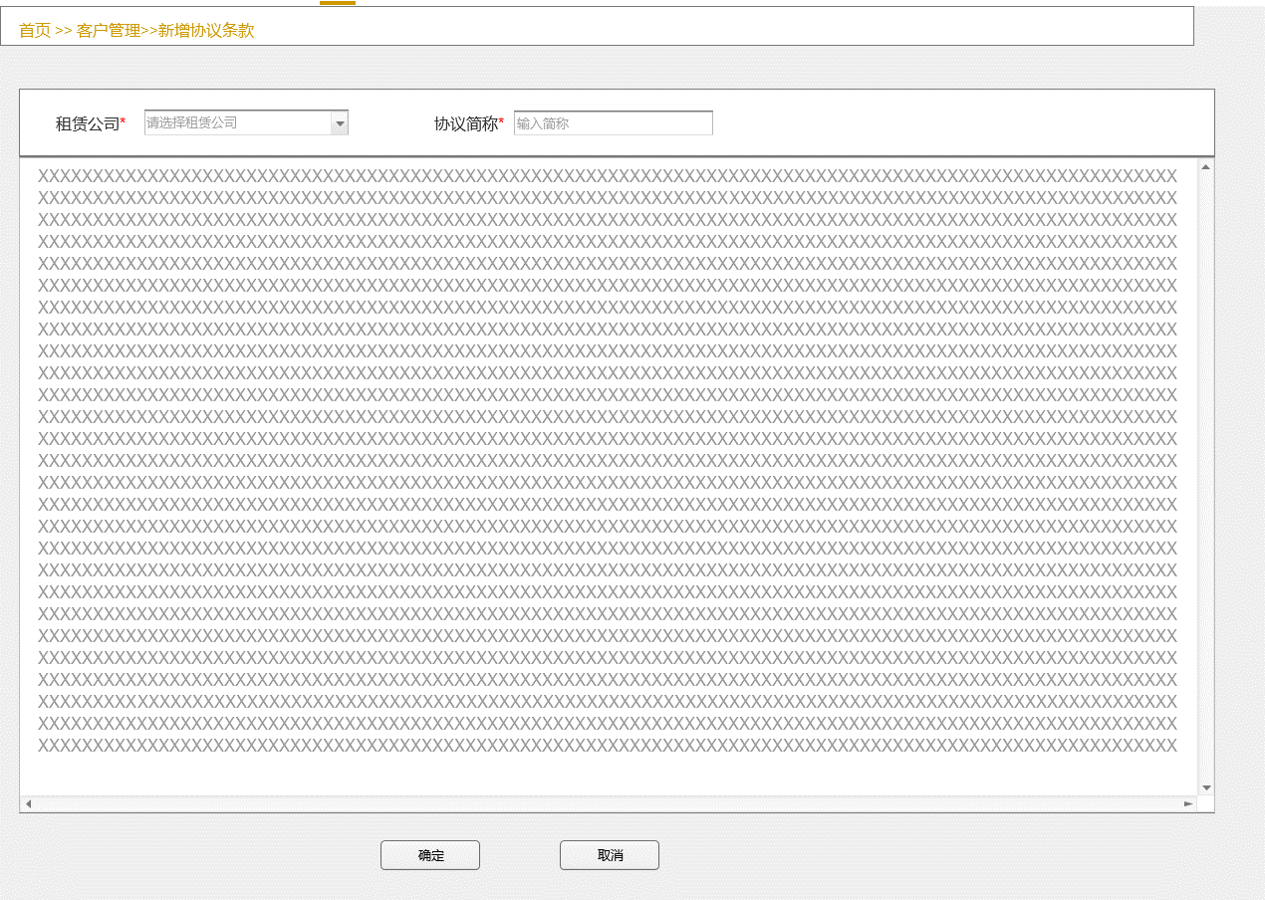

Figure 376新增协议

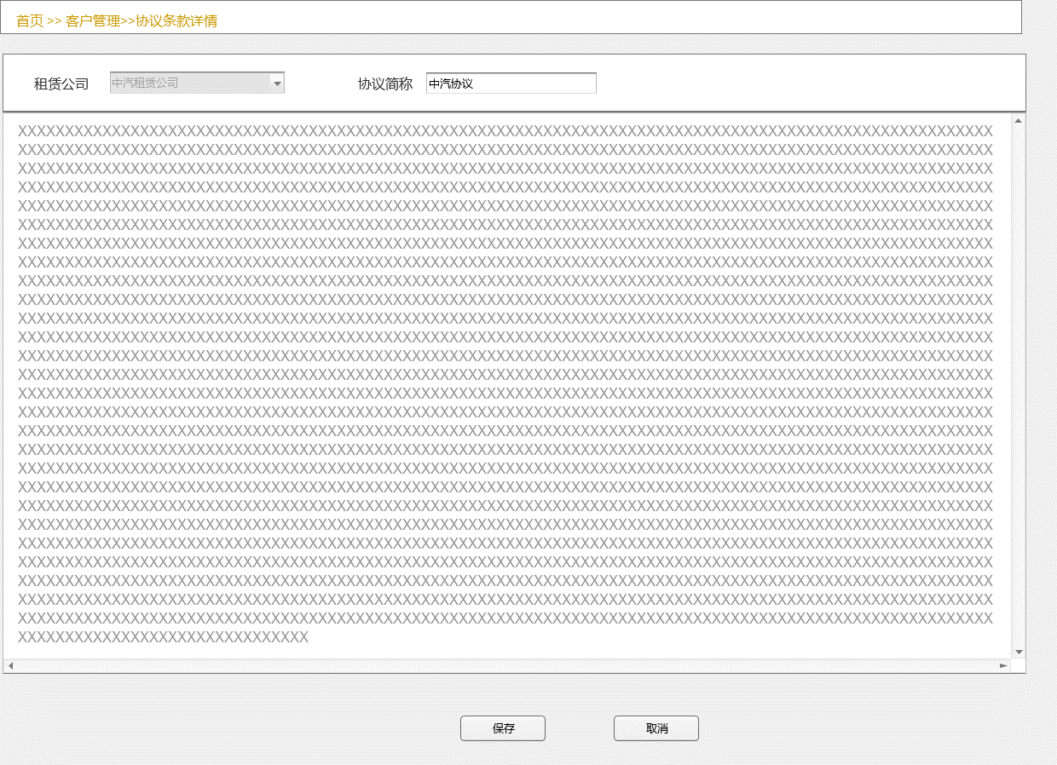

Figure 377查看/修改协议

##### 界面元素

Table 208协议列表

|  |  |  |
| --- | --- | --- |
| **界面/区域** | **元素名称** | **描述** |
| 查询区域 | 客户名称 | 1. 弱提示“输入名称” 2. 文本输入框，支持模糊搜索 |
| 列表 | 初始化 | 1. 默认显示运营平台所有申请开通toC业务的租赁公司的用户协议 2. 默认按照更新的时间倒序排列，每页显示10条数据 |
| 字段 | 操作、客户名称、协议名称、更新时间，其中协议名称字段显示可以点击的链接 |
| 按钮 | 查询 | 根据查询条件组合查询数据，查询出数据显示在列表中 |
| 新增 | 点击新增按钮，跳转到新增租赁公司协议页面 |
| 修改 | 点击，跳转到协议详情页面，此时是可编辑状态  可以编辑修改内容：协议简称、协议内容 |
| 删除 | 点击，显示删除提示“是否删除该协议？”  确定，则删除协议，该条数据从列表消失  取消，关闭提示窗，停留在当前列表页面 |

Table 209新增协议

|  |  |  |
| --- | --- | --- |
| **界面/区域** | **元素名称** | **描述** |
| 编辑区域 | 租赁公司 | 1、必填项，弱提示“请选择租赁公司”  2、下拉项数据来源于客户列表，过滤掉已经创建协议的租赁公司 |
| 协议简称 | 1. 必填项，弱提示“输入简称” 2. 格式：文本输入框，20个字符以内，超出部分不能输入 |
| 协议内容 | 1. 新增协议页面默认加载协议模板（系统默认配置） 2. 可以点击页面内容进行编辑修改   3、必填项，不能为空，限制50000字以内，超出部分不能输入 |
| 按钮 | 保存 | 1. 点击保存，判断必填项是否为空 2. 若为空，则对应提示如：“租赁公司不能为空”、“协议简称不能为空”、“协议内容不能为空” 3. 若不为空，则提交保存数据，保存成功，则浮窗提示“保存成功”，返回到列表页面；保存失败，浮窗提示“保存失败”，停留在当前新增页面，数据不清空 |
| 取消 | 点击取消，则判断是否有数据，若无数据，直接返回到列表页面  若有数据，显示是否放弃提示：“是否放弃新增？”放弃，则不保留数据，返回到列表页面；取消则停留在当前页面 |

Table 210查看/修改协议

|  |  |  |
| --- | --- | --- |
| **界面/区域** | **元素名称** | **描述** |
| 信息区域 | 租赁公司 | 1、默认显示租赁公司名称，从列表中带过来，不可修改 |
| 协议简称 | 1. 默认显示协议简称，从列表中带过来，可进行编辑修改 2. 必填项，格式：文本输入框，20个字符以内，超出部分不能输入 |
| 协议内容 | 1. 默认显示之前的页面内容 2. 可以点击页面内容进行编辑修改   3、必填项，不能为空，限制50000字以内，超出部分不能输入 |
| 按钮 | 保存 | 1. 点击保存，判断必填项是否为空，是否有修改 2. 若为空，则对应提示如：“租赁公司不能为空”、“协议简称不能为空”、“协议内容不能为空”   若不为空且存在修改，则提交保存数据，保存成功，则浮窗提示“保存成功”，返回到列表页面；保存失败，浮窗提示“保存失败”，停留在当前新增页面，数据不清空 |
| 取消 | 点击取消，则判断是否有修改，若无修改，直接返回到列表页面  若有修改，显示是否保存提示：“是否保存修改内容？”确定，则保存数据，返回到列表页面；取消则不保存，返回列表页面 |

##### 前置条件

在左侧导航菜单点击“协议配置”下的“租赁公司协议”，默认进入租赁公司协议列表页面

##### 用例流程

无

##### 后置条件

无

#### 个人用户协议配置

##### 用例描述

运营管理平台对App乘客端注册的用户协议进行管理维护

##### 原型界面

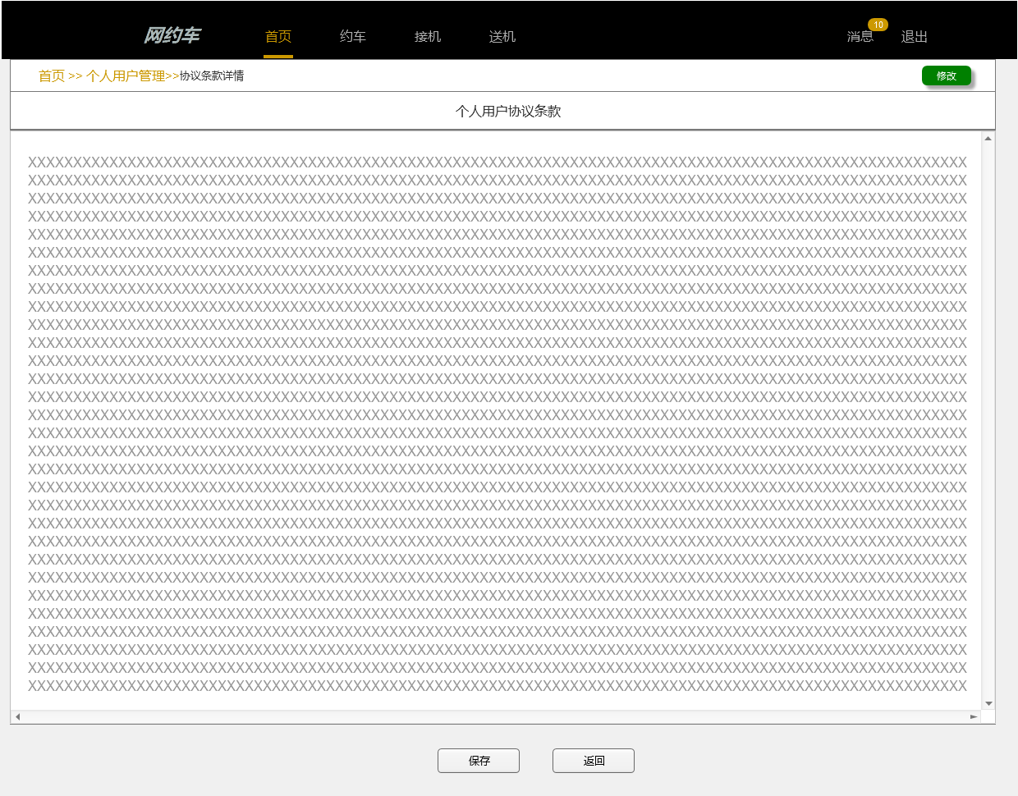

Figure 378个人用户协议

##### 界面元素

|  |  |  |
| --- | --- | --- |
| **界面/区域** | **元素名称** | **描述** |
| 内容区域 | 内容 | 1. 协议页面默认加载个人用户协议模板（系统默认配置） |
| 按钮 | 修改 | 1、点击修改，则进入编辑模式，可以点击页面内容进行编辑修改  2、必填项，不能为空，限制50000字符以内，超出部分不能输入 |
| 保存 | 1. 点击保存，判断必填项是否为空，是否有修改 2. 若为空，则对应提示如：“协议内容不能为空”   3、若不为空且存在修改，则提交保存数据，保存成功，则浮窗提示“保存成功”，返回到首页面；保存失败，浮窗提示“保存失败”，停留在当前页面，数据不清空 |
|  | 取消 | 点击取消，则判断是否有修改，若无修改，直接返回到首页面  若有修改，显示是否保存提示：“是否保存修改内容？”确定，则保存数据，返回到首页面；取消则不保存修改内容，显示模板内容，返回首页页面 |

##### 前置条件

在左侧导航菜单点击“协议配置”下的“个人用户协议”，默认显示协议详情页面

##### 用例流程

无

##### 后置条件

无

### App启动页配置

#### 用例描述

运营管理平台对App启动页进行后台配置

#### 原型界面

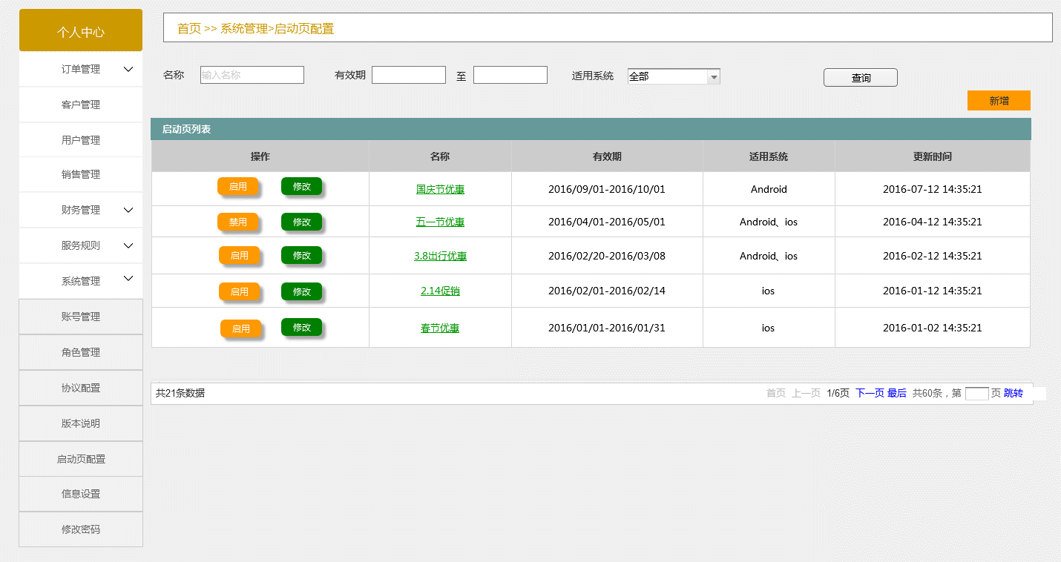

Figure 379启动页列表

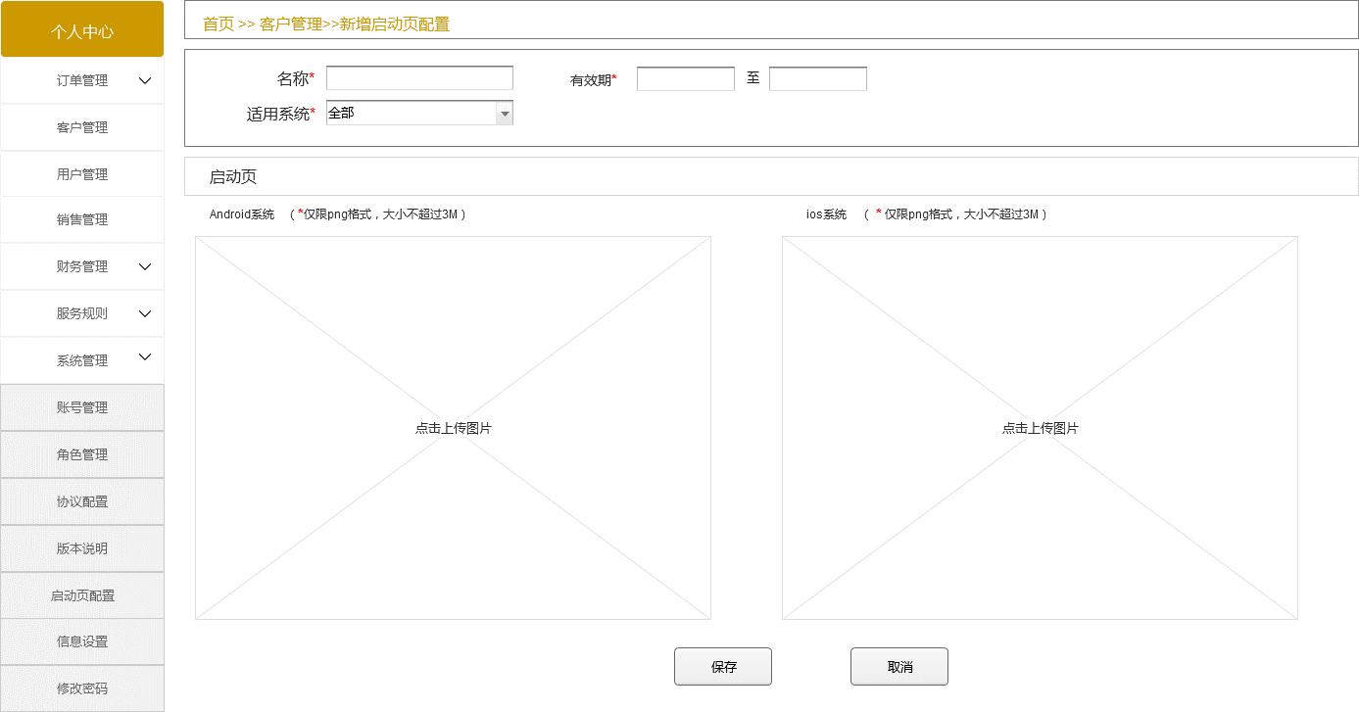

Figure 380新增启动页

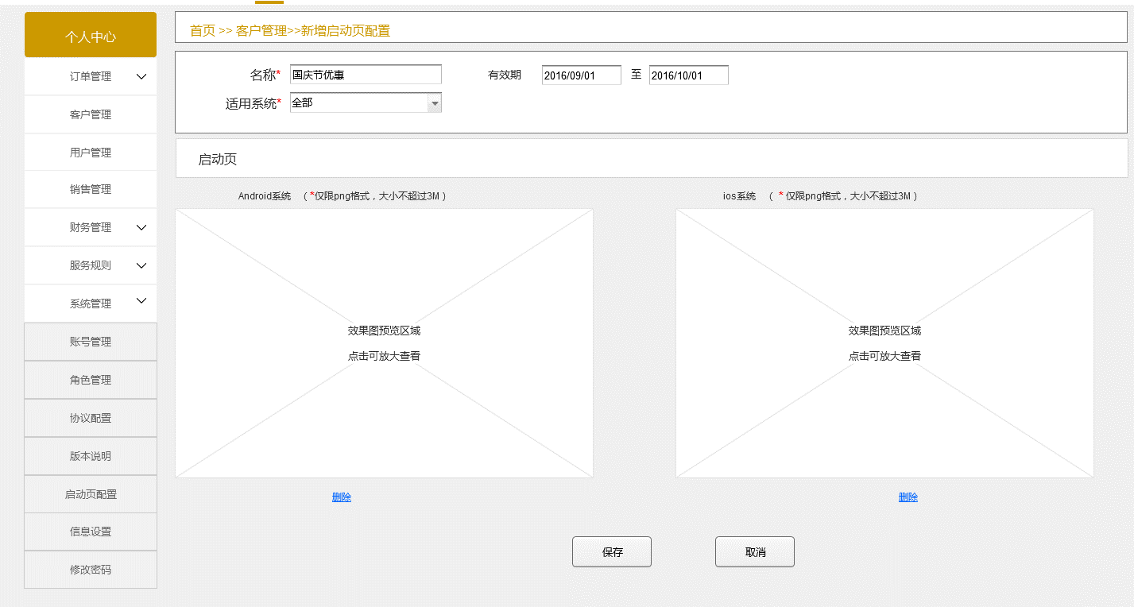

Figure 381查看/修改启动页

#### 界面元素

Table 211启动页列表

|  |  |  |
| --- | --- | --- |
| **界面/区域** | **元素名称** | **描述** |
| 查询区域 | 名称 | 1. 弱提示“输入名称” 2. 文本框，支持模糊查询 |
| 有效期 | 1. 初始化默认起止时间显示为空 2. 点击显示时间控件选择，参见规范   3、结束日期大于等于开始日期 |
| 适用系统 | 1. 默认显示“全部”，下拉项包括：全部、Android、ios 2. 下拉项值从列表中获取显示，过滤重复值 |
| 列表 | 初始化 | 1. 默认显示当前所有的已创建的启动页列表 2. 每页显示10条数据 |
| 字段 | 操作、名称、有效期、适用系统、更新时间，其中名称字段显示可以点击的链接，点击进入详情页面 |
| 按钮 | 删除 | 1、点击删除，则显示删除提示窗，参见删除提示窗规则 |
| 禁用 | 1. 已经启用的启动页显示禁用按钮，点击禁用该启动页 2. 已禁用的启动页不会在App端显示 |
| 启用 | 1. 启动页列表中，启动页有且只有一个可以启用，不能同时启用多个 2. 若启用某一个启动页，会自动禁用上一个启用的 3. 已经启用的启动页在App端对应的获取显示 |
| 修改 | 点击进入修改页面 |

Table 212新增启动页

|  |  |  |
| --- | --- | --- |
| **界面/区域** | **元素名称** | **描述** |
| 编辑区域 | 名称 | 1. 必填项，弱提示“输入名称” 2. 格式：文本输入框，20个字符以内 |
| 有效期 | 1. 初始化默认起止时间显示为空 2. 点击显示时间控件选择，参见规范 3. 结束日期大于等于开始日期 |
| 适用系统 | 1. 绑定数据字典“系统”，下拉项包括：全部、Android、ios 2. 默认显示全部， 3. 下方图片上传根据所选的系统出现对应的上传区域提示，选择全部，则出现Android和ios的图片上传，只选择android或者ios，就只显示对应的图片上传 |
| 图片上传 | Android | 1. 点击上传图片，仅限png格式，大小限制3M以内 2. 上传成功，则显示缩略图，点击可以放大查看 3. 上传失败，则显示失败提示信息“上传失败，请重新上传” |
| Ios | 1. 点击上传图片，仅限png格式，大小限制3M以内 2. 上传成功，则显示缩略图，点击可以放大查看   3、上传失败，则显示失败提示信息“上传失败，请重新上传” |
| 按钮 | 保存 | 1. 判断必填项及内容是否符合，若符合，则提交保存 2. 保存成功，则返回列表页面；保存失败，反馈提示，停留在当前页面，数据不清空 3. 若判断不符合要求，则显示对应的提示：    1. 为空提示如：“名称不能为空”、“有效期不能为空”    2. 保存失败提示“保存失败”    3. 网络原因错误提示：“网络错误，无法保存” |
| 取消 | 1. 点击则显示取消提示“是否保存数据” 2. 确定，则提交保存数据并进行规则判断 3. 放弃，则不保存数据，返回列表页面 |

Table 213查看/修改启动页

|  |  |  |
| --- | --- | --- |
| **界面/区域** | **元素名称** | **描述** |
| 信息区域 | 名称 | 1. 默认显示已有的数据，从列表中带过来， 2. 点击可以编辑修改名称 |
| 有效期 | 1. 默认显示已有的数据，从列表中带过来 2. 点击可以修改日期，显示日期修改控件，参见规范 |
| 适用系统 | 1. 默认显示之前所选的数据，从列表中带过来 2. 可以点击修改，下方的图片对应显示切换 3. 选择全部，则出现Android和ios的图片，只选择android或者ios，就只显示对应的图片位置 |
| 图片 | Android | 1. 默认显示已有的图片缩略图，点击可以放大查看 2. 点击“删除”，则显示删除图片提示“是否删除图片”    1. 确定，则删除图片，可以点击重新上传    2. 取消，则关闭提示，停留在详情页面 3. 点击上传图片，仅限png格式，大小限制3M以内 4. 上传成功，则显示缩略图，点击可以放大查看 5. 上传失败，则显示失败提示信息“上传失败，请重新上传” |
| Ios | 1. 默认显示已有的图片缩略图，点击可以放大查看 2. 点击“删除”，则显示删除图片提示“是否删除图片”    1. 确定，则删除图片，可以点击重新上传    2. 取消，则关闭提示，停留在详情页面 3. 点击上传图片，仅限png格式，大小限制3M以内 4. 上传成功，则显示缩略图，点击可以放大查看   5、上传失败，则显示失败提示信息“上传失败，请重新上传” |
| 按钮 | 保存 | 1. 判断必填项及内容是否存在修改，若有修改，则提交保存 2. 保存成功，则返回列表页面；保存失败，反馈提示，停留在当前页面，数据不清空 3. 若判断不符合要求，则显示对应的提示：    1. 为空则在对应的输入框位置上方提示“xxx不能为空”，xxx代表对应的名称项，如：“名称不能为空”、“有效期不能为空”、“图片不能为空”    2. 保存失败提示“保存失败” 4. 网络原因错误提示：“网络错误，无法保存” |
| 取消 | 1. 点击，判断是否有修改数据，若有修改则显示取消提示“是否保存数据”。按钮：确定、放弃    1. 确定，则提交保存数据并进行规则判断    2. 放弃，则不保存数据，返回列表页面 2. 如无修改，则直接返回列表页面 |

#### 前置条件

在左侧导航菜单系统设置下点击“启动页配置”

#### 用例流程

无

#### 后置条件

无

### 版本说明配置

#### 用例描述

运营管理平台对App版本信息进行管理维护

#### 原型界面

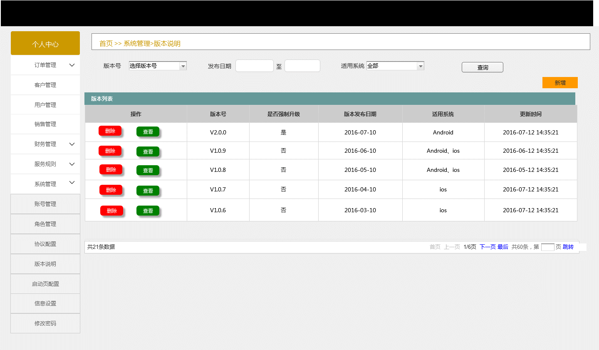

Figure 382版本说明列表

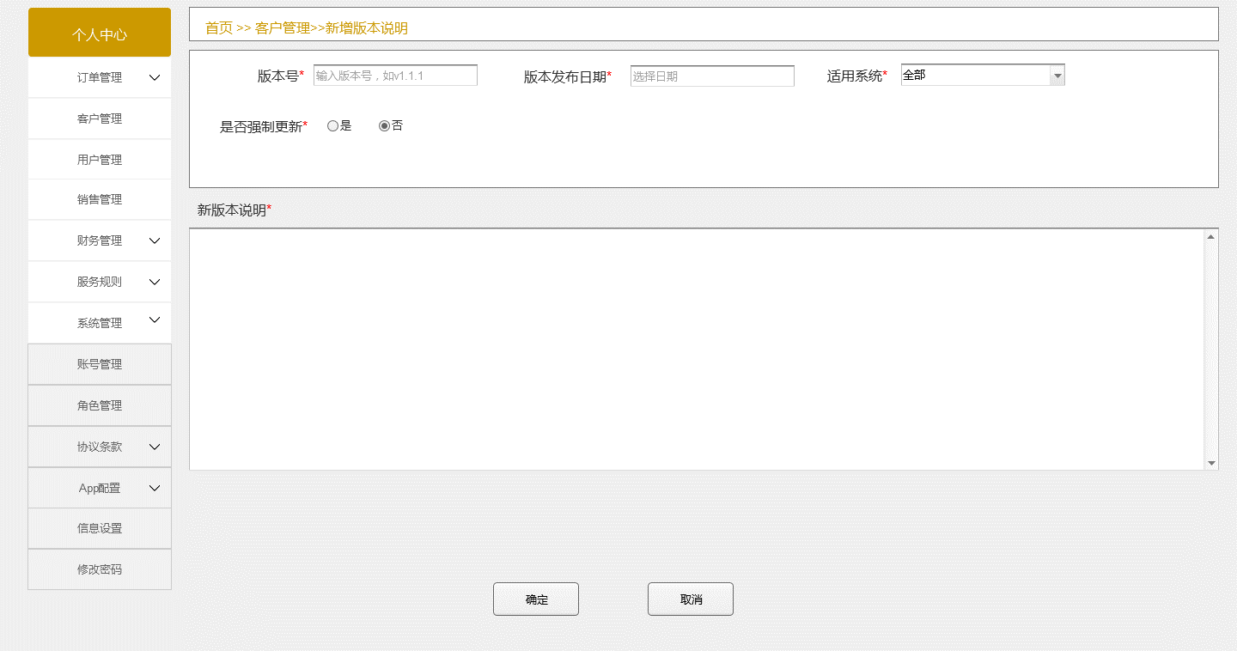

Figure 383新增版本说明

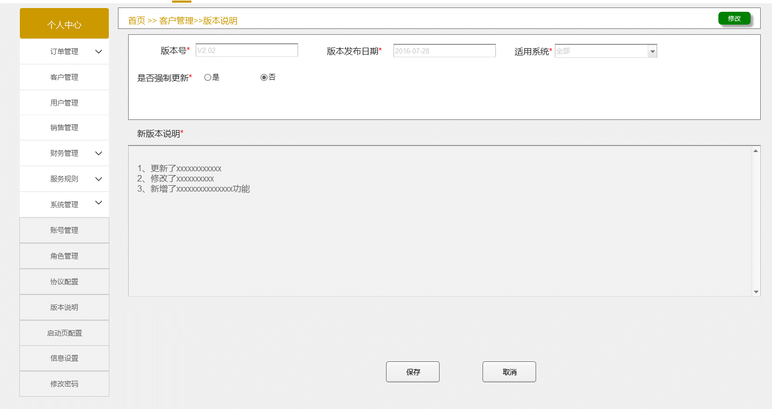

Figure 384查看版本说明详情

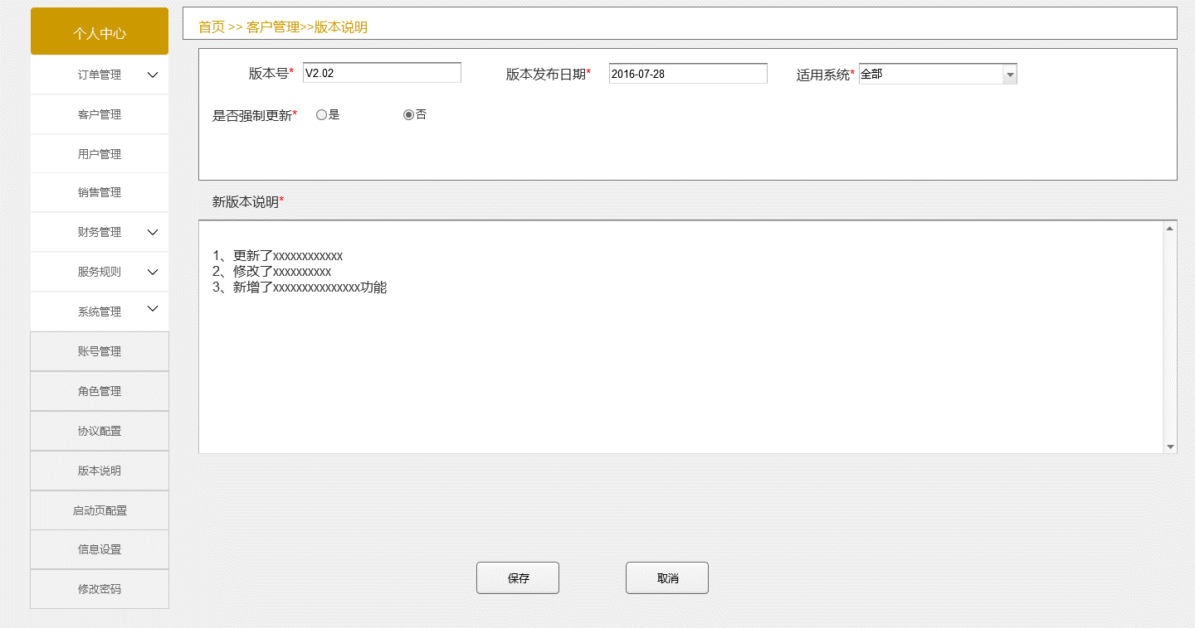

Figure 385修改版本说明

#### 界面元素

Table 214版本说明列表

|  |  |  |
| --- | --- | --- |
| **界面/区域** | **元素名称** | **描述** |
| 查询区域 | 版本号 | 1. 弱提示“选择版本号” 2. 文本输入框，支持模糊搜索 |
| 发布日期 | 1. 初始化默认起止时间显示为空 2. 点击显示日期时间选择控件，参见规范   3、结束日期大于等于开始日期 |
| 适用系统 | 1. 默认显示“全部”，下拉项包括：全部、Android、ios 2. 下拉项值从列表中获取显示，过滤重复值 |
| 列表 | 初始化 | 1. 默认运营平台所有创建的版本说明列表 2. 默认按照更新的时间倒序排列，每页显示10条数据 |
| 字段 | 操作、版本号、是否强制升级、版本发布日期、适用系统、更新时间 |
| 按钮 | 查询 | 根据查询条件组合查询数据，查询出数据显示在列表中 |
| 新增 | 点击新增按钮，跳转到新增版本说明页面 |
| 查看 | 点击，跳转到版本说明页面，此时是可编辑状态 |
| 删除 | 点击，显示删除提示“是否删除该版本说明？”  确定，则删除操作，该条数据从列表消失  取消，关闭提示窗，停留在当前列表页面 |

Table 215新增版本说明

|  |  |  |
| --- | --- | --- |
| **界面/区域** | **元素名称** | **描述** |
| 编辑区域 | 版本号 | 1. 弱提示“输入版本号，如v1.1.1”，必填项 2. 格式：文本输入框，以“V1.1.1”形式输入 3. 校验格式：失去焦点后检测，若不符合，显示提示“格式不正确” |
| 发布日期 | 1. 弱提示：“选择日期”，必填项 2. 点击显示日期时间选择控件，参见规范 |
| 适用系统 | 1. 默认显示“全部”，下拉项包括：全部、Android、ios 2. 下拉项值从列表中获取显示，过滤重复值 |
| 是否强制更新 | 1. 选项：是、否，单选框，默认选中否 2. 选择否，则该版本在乘客端App不会强制更新，用户可选择是否升级 3. 选择是，该版本推送到乘客端App提示强制更新 |
| 新版本说明 | 1. 必填项，文本框 2. 限制200字符以内 3. 乘客端App获取前4行内容显示 4. 版本说明与版本号、适用系统匹配，乘客App端检测更新获取对应的更新说明 |
| 按钮 | 保存 | 1. 判断必填项及内容是否符合，若符合，则提交保存 2. 保存成功，则返回列表页面；保存失败，反馈提示，停留在当前页面，数据不清空 3. 若判断不符合要求，则显示对应的提示：    1. 为空提示如：“版本号不能为空”、“发布日期不能为空”    2. 保存失败提示“保存失败” 4. 网络原因错误提示：“网络错误，无法保存” 5. 唯一性校验：版本号、适用系统、版本说明内容是否唯一。若重复提示：“已创建该版本说明” |
| 取消 | 1. 点击则显示取消提示“是否保存数据” 2. 确定，则提交保存数据并进行规则判断 3. 放弃，则不保存数据，返回列表页面 |

Table 216查看/修改版本说明

|  |  |  |
| --- | --- | --- |
| **界面/区域** | **元素名称** | **描述** |
| 查看状态 |  | 1. 默认显示字段数据从列表中带过来 2. 点击编辑按钮，进入编辑模式，所有的字段可重新编辑内容 |
| 编辑状态 | 版本号 | 1、默认显示之前的数据，从列表中带过来  2、可以点击修改，重新输入版本号  3、格式：文本输入框，以“V1.1.2”格式输入 |
| 发布日期 | 1. 默认显示之前的数据，从列表中带过来   2、可以修改日期，点击显示日期时间选择控件，参见规范 |
| 适用系统 | 1、默认显示之前的数据，从列表中带过来  2、点击可以修改，下拉项值从列表中获取显示，过滤重复值  3、下拉项包括：全部、android、ios |
| 是否强制更新 | 1. 默认显示之前的选中项，可以修改 2. 选择否，则该版本在乘客端App不会强制更新，用户可选择是否升级   选择是，该版本推送到乘客端App提示强制更新 |
| 新版本说明 | 1. 默认显示之前的版本说明内容 2. 点击可以修改，限制200字符以内，必填项   3、乘客端App检测新版本更新弹窗，获取前4行内容显示，多余部分以“...”显示 |
| 按钮 | 保存 | 1. 判断必填项及内容是否存在修改，若有修改，则提交保存 2. 保存成功，则返回列表页面；保存失败，反馈提示，停留在当前页面，数据不清空 3. 若判断不符合要求，则显示对应的提示：    1. 为空提示如：“版本号不能为空”、“发布日期不能为空”    2. 保存失败提示“保存失败” 4. 网络原因错误提示：“网络错误，无法保存” |
| 取消 | 1. 点击，判断是否有修改数据，若有修改则显示取消提示“是否保存数据”。按钮：确定、放弃    1. 确定，则提交保存数据并进行规则判断    2. 放弃，则不保存数据，返回列表页面 2. 如无修改，则直接返回列表页面 |

#### 前置条件

在左侧导航菜单系统设置下点击“版本说明配置”，默认进入版本说明列表页面

#### 用例流程

无

#### 后置条件

无

#### 修改密码

##### 用例描述

满足运营平台管理员修改密码的需要。

##### 原型界面

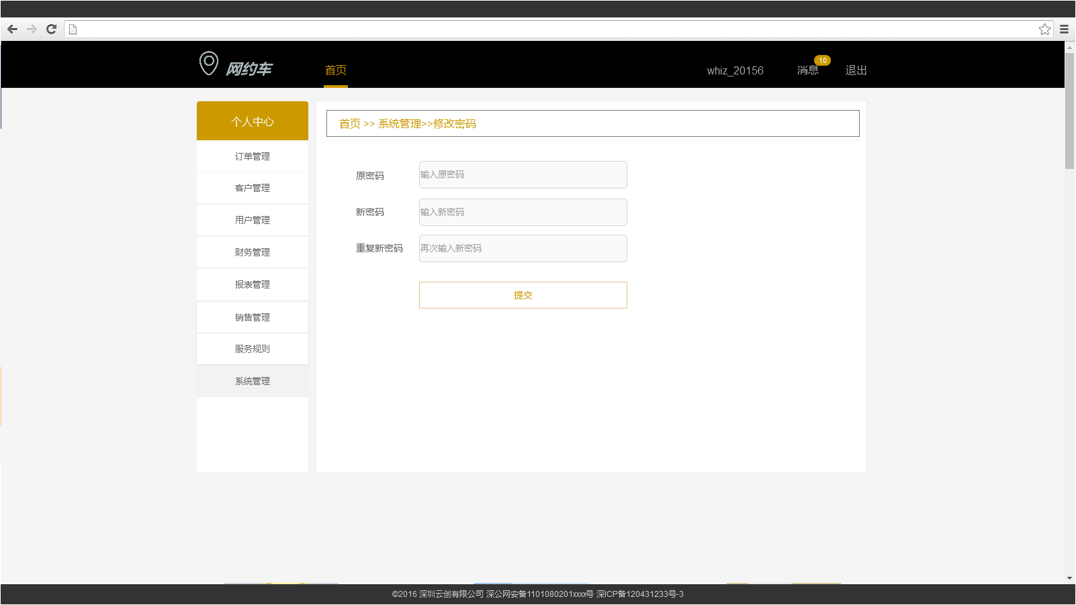

Figure 386修改密码

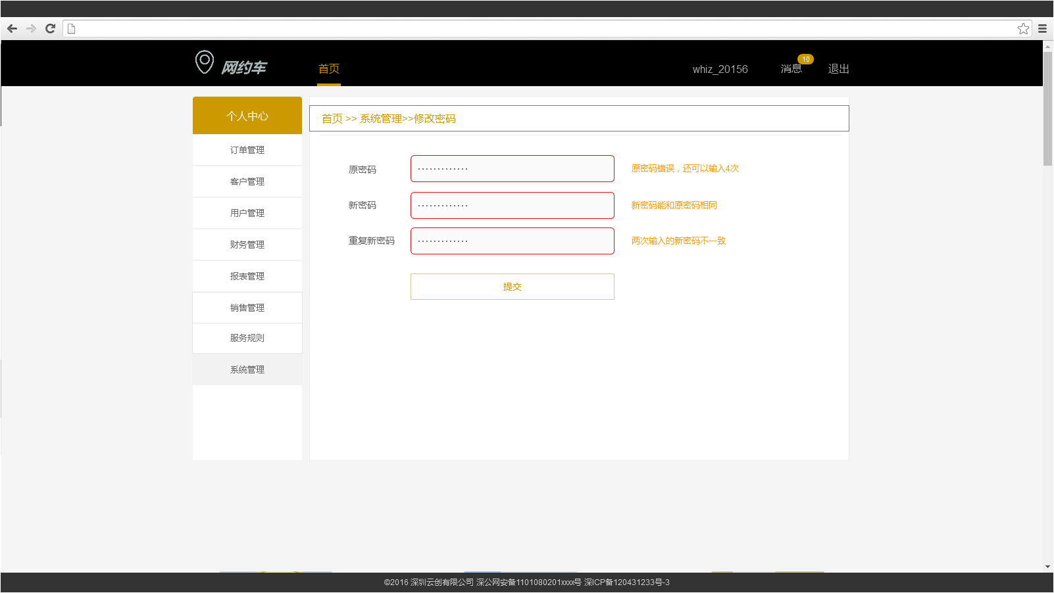

Figure 387校验密码

##### 界面元素

Table 217修改密码

|  |  |  |
| --- | --- | --- |
| **界面/区域** | **元素名称** | **描述** |
| 修改密码 | 原密码文本框 | 必填项，初始化为空  字符类型为英文字母，符号和数字，6-16位  密码非明文 |
| 新密码文本框 | 必填项，初始化为空，弱提示“6-16位字母、符号和数字组成”  密码可以由大小写英文字母和数字组成，位数限于6-16位  密码非明文 |
| 重复新密码文本框 | 必填项，初始化为空  密码可以由大小写英文字母和数字组成，位数限于6-16位  密码非明文 |
| 【提交】按钮 | 提交后，需要进行如下校验：   1. 校验必填项是否填写完整，若没有，则在未填写项后提示“必填项” 2. 校验原密码是否正确，若不正确，则在原密码输入框后提示文案“密码不正确” 3. 校验新密码格式是否正确，若不正确则提示文案“密码有6-18位的大小写英文字母、符号和数字组成” 4. 校验两次输入的新密码是否一致。不一致提示文案“两次输入的新密码不一致” 5. 校验新密码和原密码是否相同。若相同，则在重复新密码输入框后提示文案“新密码不能和原密码相同”   原密码输入错误5次后，当天将不能再进行密码更改。  若用户提交，原密码文本框后提示文案“密码错误已达5次，请明日再试”  密码更改成功，提示用户文案“密码更改成功”，浮窗提示  密码更改失败，提示“密码更改失败”，浮窗提示 |

##### 前置条件

用户登录成功，点击进入修改密码页面

##### 用例流程

无

##### 后置条件

无

# 非功能需求

## 性能要求

### 响应时间

* **移动应用App（含乘客端、司机端）**

1. 首包时间（即发送HTTP请求结束开始至收到 WEB服务器返回第一个数据包的消耗时间）：500ms；
2. HTTP响应时间（即应用发出一个HTTP请求到主机，主机端返回响应所用的时间）：400ms~2000ms；
3. 交互性能时间（即用户与移动应用的界面元素和内容交互的体验耗时）：300ms~400ms；

* **平台应用（含机构端、租赁端、运管端）**

1. 业务检索响应时间：2s~4s；
2. 吞吐量：并发用户数为100人，业务平均响应时间 < 2s；并发用户数为1000人，业务平均响应时间 < 4s；
3. 支持超过1000人以上的用户并发，同时检测服务器硬盘、内存、CPU各项指标正常；

### 应用可靠性

1. App崩溃率（即应用在启动或运行中出现闪退或强制关闭现象）：Android < 2‰，iOS < 3‰；
2. App错误率（即应用在生产环境下所出现的HTTP错误、网络错误，造成页面无法显示）：< 8‰；
3. 消息送达率（即后端服务与前端应用推送消息）：> 99.99%；

## 安全性要求

* **数据安全**

能够检测身份鉴别信息和业务数据在传输、存储过程中完整性是否受到破坏，并在检测到完整性错误时采取必要的恢复措施，通过加密措施实现重要业务数据（如交易数据）的传输、存储保密性。

平台的配置和数据库应具有自动备份和恢复能力。

## 兼容性要求

1. 浏览器：兼容IE8及以上 、Firefox 3.6及以上、 chrome 11.0及以上；
2. 操作系统：兼容Android 4.2以上，兼容IOS 8.1以上；
3. IOS建议适配分辨率：960\*640；1136\*640；1334\*750；2208\*1242；
4. Andriod建议适配分辨率：1280\*720；1920\*1080；854\*480；960\*540；800\*480；1184\*720；2560\*1440；

# 相关附件

## 原型地址

网约车一期产品需求原型访问地址：<http://58.250.204.55:2001>